三亚崖州湾科教城公共教学区（一期）EPC项目
施工组织设计

Xxx
三亚崖州湾科教城公共教学区EPC项目部
Xx年xx月

目录
第1章 编制依据 1
1.1 合同 1
1.2 工程地质勘察报告 1
1.3 经过有关部门审批的有效施工图 1
1.4 国家或行业规范、法规、图集 1
1.5 企业ISO9002质量体系标准文件 3
第2章 工程概况 4
2.1 工程建设概况 4
2.2 工程建筑设计概况 4
2.3 工程结构设计概况 6
2.4 建筑安装概况 7
2.4.1 暖通 7
2.4.2 给排水 12
2.4.3 强电 16
2.4.4 弱电 27
2.5 人防工程 30
2.5.1 人防概况 30
2.5.2 人防结构 30
2.5.3 人防给排水 31
2.5.4 人防暖通 32
2.5.5 人防电气 32
2.6 装配式工程 34
2.6.1 装配式概况 34
2.6.2 装配式结构布置 36
2.7 自然条件 36
2.7.1 气象条件 36
2.7.2 工程地质条件 37
2.7.3 水文条件 39
2.7.4 地形条件 40
2.7.5 场地稳定性 40
2.8 工程重难点及相应措施 40
2.8.1 深基坑工程重点、难点分析 40
2.8.2 主体结构施工重点、难点分析 41
2.8.3 机电设备安装重点、难点分析 42
2.8.4 质量安全管理重点、难点分析及解决方案 44
第3章 施工部署 45
3.1 工程目标 45
3.1.1 质量目标 45
3.1.2 工期目标 45
3.1.3 安全目标 45
3.1.4 文明施工目标 45
3.1.5 成本目标 45
3.1.6 其他目标 45
3.2 项目部组织机构 46
3.2.1 项目部组织机构的设置 46
3.2.2 各专业管理人员的设置与分工 46
3.3 施工流水段的划分及施工工艺流程 51
3.3.1 施工平面划分及流水 51
3.3.2 施工工艺流程 54
3.4 招采策划 55
3.4.1 招采策划大纲 55
3.4.2 招采计划 55
3.4.3 招采主要思路 58
3.5 施工准备 58
3.5.1 施工技术准备 58
3.5.2 现场准备 62
3.5.3 各种资源准备 63
3.6 各阶段施工部署 69
3.6.1 结构施工阶段 69
3.6.2 全面装饰、安装施工阶段 69
3.6.3 收尾、验收和交付阶段 70
第4章 施工进度计划 71
4.1 工期目标 71
4.2 进度计划 71
4.2.1 横道图 72
4.2.2 地铁图 77
第5章 施工总平面布置 78
5.1 施工总平面布置依据 78
5.2 施工总平面图的绘制及布置原则 78
5.3 施工总平面图的内容 79
5.3.1 现场出入口及围墙 79
5.3.2 现场机械、设备的布置 79
5.3.3 现场材料加工、堆放场地 79
5.3.4 现场办公区、生活区 79
5.3.5 临时用水布置 80
5.3.6 临时用电布置 86
5.4 各阶段总平面布置图 87
第6章 主要分部分项工程施工方法 95
6.1 测量放线 95
6.1.1 测量准备 95
6.1.2 测量设备配置 95
6.1.3 测量控制基准点的建立 96
6.1.4 平面控制网的测设技术 96
6.1.5 沉降变形观测 97
6.2 桩基施工方案 99
6.2.1 工程桩概况 99
6.2.2 总体施工流程 99
6.2.3 施工工艺 99
6.3 地下工程 102
6.3.1 基坑支护 102
6.3.2 土石方工程 113
6.4 结构工程 116
6.4.1 钢筋工程 116
6.4.2 模板工程 121
6.4.3 高大模板工程 127
6.4.4 混凝土工程 147
6.4.5 砌筑工程 153
6.5 外脚手架工程 154
6.5.1 外脚手架剖面图 155
6.5.2 落地式脚手架施工方案 156
6.5.3 悬挑式脚手架施工方案 164
6.6 装配式工程 170
6.6.1 装配式概况 170
6.6.2 材料 170
6.6.3 本项目预制构件简介 171
6.6.4 装配式机电 173
6.6.5 隔墙体系 174
6.6.6 集成卫生间 175
6.7 屋面工程 175
6.7.1 屋面做法 175
6.7.2 屋面施工方法 175
6.8 门窗工程 177
6.8.1 施工工艺流程 177
6.8.2 施工准备 177
6.8.3 施工工艺 177
6.8.4 质量标准 178
6.9 装饰工程 179
6.9.1 抹灰工程 179
6.9.2 楼面工程 180
6.9.3 顶棚及内隔墙 181
6.10 设备安装工程 182
6.10.1 给排水工程 182
6.10.2 通风空调工程 187
6.10.3 强电工程 192
6.10.4 弱电工程 206
6.10.5 消防工程 210
6.10.6 电梯工程 214
6.11 外线、道路及园林工程 219
6.11.1 室外管网工程概况 219
6.11.2 施工工艺流程 219
6.11.3 施工工艺 220
6.11.4 土建铺装的施工 226
6.11.5 苗木种植工程施工 231
6.12 季节性施工 236
6.12.1 雨季施工措施 236
6.12.2 台风季施工措施 239
6.13 “四新”应用 239
6.13.1 “四新”技术应用的工作目标 239
6.13.2 拟在本工程中应用的“建筑业10项新技术” 239
6.14 智慧建造 240
6.14.1 质量管理 240
6.14.2 安全管理 241
6.14.3 环境管理 242
6.14.4 劳务管理 242
6.14.5 物资管理 242
6.14.1 设备管理 243
6.15 BIM技术 244
6.15.1 BIM工作计划 244
6.15.2 BIM技术实施流程 244
6.15.3 软件硬件选择 244
6.15.4 硬件配置推荐方案 245
6.15.5 建模软件选型 245
6.15.6 BIM应用组织架构 245
6.15.7 BIM实施内容 251
6.16 绿色施工方案 258
6.16.1 绿色施工管理 258
6.16.2 各施工阶段控制要求 262
6.16.3 节材与材料资源利用技术要点 266
6.16.4 节地与施工用地保护的技术要点 268
6.16.5 能源节约与利用 269
6.16.6 水资源利用节约措施 270
6.17 工程资料管理方案 271
6.17.1 工程资料管理机构 271
6.17.2 工程资料管理要求及流程 272
6.17.3 资料的阶段管理 275
6.17.4 项目文件管理 276
6.17.5 项目工程影像资料管理 277
6.17.6 施工归档记录的监督检查 277
6.17.7 施工归档记录的验收与管理 278
6.17.8 工程档案移交 278
第7章 各项管理及保证措施 279
7.1 质量保证措施 279
7.1.1 项目质量保证体系的组成及其分工 279
7.1.2 质量目标及其分解 281
7.1.3 明确质量标准 283
7.1.4 组织保证措施 298
7.1.5 质量控制方法 299
7.1.6 施工工序质量的控制 300
7.1.7 材料、成品、半成品的检验、计量、试验控制 382
7.1.8 采购要素的控制 383
7.1.9 工程质量的过程控制与管理措施 385
7.1.10 成品保护措施 386
7.2 技术保证措施 388
7.2.1 技术投入 388
7.2.2 技术资料的管理 389
7.3 工期保证措施 390
7.3.1 组织措施 390
7.3.2 管理措施 390
7.3.3 技术措施 390
7.3.4 控制方法 391
7.3.5 施工进度计划实施与纠偏 392
7.3.6 设备调试进度控制 403
7.3.7 招采阶段工期保证措施 404
7.3.8 各阶段进度计划保证措施 405
7.3.9 施工进度计划保证措施 409
7.3.10 夜间、农忙、节假日施工保障措施 421
7.3.11 季节性施工保障措施 422
7.4 外部环境保障措施 423
7.5 材料设备进场计划及保证措施 424
7.5.1 PC构件的应用 424
7.5.2 材料供应保障措施 424
7.6 施工现场环境保护措施 425
7.6.1 环境保护一般要求 425
7.6.2 环境保护要点 432
7.6.3 具体管理措施 435
7.7 安全、消防保证措施 440
7.7.1 施工总体安全保证 440
7.7.2 现场生产、生活安全措施 441
7.7.3 现场消防、保卫措施 443
7.7.4 防火、防坠安全措施 451
7.7.5 基坑施工安全管理 452
7.7.6 脚手架安全管理 460
7.7.7 模板工程安全管理 461
7.7.8 混凝土浇筑要求 462
7.7.9 装饰装修工程安全管理 464
7.7.10 交叉施工安全管理 468
7.7.11 高空作业安全管理 469
7.7.12 起重吊装作业安全管理 469
7.7.13 设备安全管理 470
7.7.14 防水施工安全管理 474
7.7.15 季节性施工安全措施 476
7.7.16 夜间施工安全管理 477
7.8 文明施工与CI 479
7.8.1 创优管理体系 479
7.8.2 场容场貌文明施工管理创优 479
7.8.3 生产、生活区形象文明施工创优 480
7.9 降低成本措施 481
7.9.1 节约材料措施 481
7.9.2 节水与水资源利用的技术要点 481
7.9.3 节能与能源利用的技术要点 482
7.9.4 节地与施工用地保护的技术要点 483

编制依据

合同
合同名称：《三亚崖州湾科教城公共教学区（一期）项目EPC（设计、采购、施工）工程总承包》

工程地质勘察报告
Xx勘察院于出具的《三亚崖州湾科教城公共教学区（一期）项目勘察报告》。

经过有关部门审批的有效施工图
Xx设计研究院有限公司/出具的三亚崖州湾科教城公共教学区（一期）EPC项目施工图（施工图的编号：/）。

国家或行业规范、法规、图集
主要法律法规
序号 | 名称 | 编号或文号
1 | 《建设工程安全生产管理条例》 | 国务院令第393号
2 | 《安全生产许可证条例》 | 国务院令第397号
3 | 《实施工程建设强制性标准监督规定》 | 住建部令第23号
4 | 《建筑业企业资质管理规定》 | 住建部令第32号
5 | 《工程建设国家标准管理办法》 | 建设部令第24号
6 | 《工程建设行业标准管理办法》 | 建设部令第25号
7 | 《建设工程勘察质量管理办法》 | 建设部令第115号
8 | 《施工现场安全防护用具及机械设备监督管理规定》 | 建设部[1998]164号
9 | 《环境保护行政处罚办法》 | 环境保护部令第8号
10 | 《新化学物质环境管理办法》 | 环境保护部令第7号
11 | 《建设项目环境保护设计规定》 | 国环字第002号
12 | 《环境保护法规解释管理办法》 | 环境保护总局令第1号
13 | 《消防监督检查规定》 | 公安部令第120号
14 | 《建设工程施工现场管理规定》 | 建设部令第15号
15 | 《民用建筑节能管理规定》 | 建设部令第143号
16 | 《房屋建筑工程和市政基础设施工程实行见证取样和送检的规定》 | 建设部令第211号
17 | 《工程建筑标准强制性条文》 | 建设部令第219号
18 | 《绿色施工导则》 | 建质[2007]223号
19 | 住房城乡建设部办公厅关于实施《危险性较大的分部分项工程安全管理规定》有关问题的通知 | 建办质[2018]31号文
20 | 《危险性较大的分部分项工程安全管理规定》 | 住建部[2018]37号令
主要国家标准及规范
1 | 《建筑施工场界环境噪声排放标准》 | GB12523-2011
2 | 《大气污染物综合排放标准》 | GB16297-1996
3 | 《声环境质量标准》 | GB3096-2008
4 | 《建筑设计防火规范》 | GB50016-2014
5 | 《工业建筑供暖通风与空气调节设计规范》 | GB50019-2015
6 | 《工程测量规范》 | GB50026-2007
7 | 《建筑物防雷设计规范》 | GB50057-2010
8 | 《普通混凝土力学性能试验方法标准》 | GB/T50081-2019
9 | 《普通混凝土长期性能和耐久性能试验方法标准》 | GB/T50082-2009
10 | 《地下工程防水技术规范》 | GB50108-2008
11 | 《混凝土外加剂应用技术规范》 | GB50119-2013
12 | 《建设工程施工现场供用电安全规范》 | GB50194-2014
13 | 《建筑地基基础工程施工质量验收规范》 | GB50202-2018
14 | 《砌体结构工程施工质量验收规范》 | GB50203-2011
15 | 《混凝土结构工程施工质量验收规范》 | GB50204-2015
16 | 《屋面工程质量验收规范》 | GB50207-2012
17 | 《地下防水工程质量验收规范》 | GB50208-2011
18 | 《建筑地面工程施工质量验收规范》 | GB50209-2010
19 | 《建筑装饰装修工程质量验收标准》 | GB50210-2018
20 | 《建筑防腐蚀工程施工规范》 | GB50212-2014
21 | 《建筑内部装修设计防火规范》 | GB50222-2017
22 | 《建筑防腐蚀工程施工质量验收规范》 | GB50224-2018
23 | 《机械设备安装工程施工及验收通用规范》 | GB50231-2009
24 | 《建筑给水排水及采暖工程施工质量验收规范》 | GB50242-2002
25 | 《通风与空调工程施工质量验收规范》 | GB50243-2016
26 | 《电气装置安装工程低压电器施工及验收规范》 | GB50254-2014
27 | 《电气装置安装工程电力变流设备施工及验收规范》 | GB50255-2014
28 | 《建筑工程施工质量验收统一标准》 | GB50300-2013
29 | 《建筑电气工程施工质量验收规范》 | GB50303-2015
30 | 《空调通风系统运行管理规范》 | GB50365-2019
31 | 《建筑工程施工质量评价标准》 | GB/T50375-2016
32 | 《建筑节能工程施工质量验收规范》 | GB50411-2019
33 | 《工程建设施工企业质量管理规范》 | GB/T50430-2017
34 | 《大体积混凝土施工规范》 | GB50496-2018
35 | 《建筑施工组织设计规范》 | GB/T50502-2009
36 | 《施工企业安全生产管理规范》 | GB50656-2011
37 | 《混凝土结构工程施工规范》 | GB50666-2011
38 | 《建设工程施工现场消防安全技术规范》 | GB50720-2011

企业ISO9002质量体系标准文件
ISO9001质量管理体系、ISO14001环境管理体系、GB/T28001-2011职业安全健康管理体系。
企业质量标准化文件
序号 | 名称 | 编号 | 编制日期
1 | 质量管理·考核评价·标识标准化图册 | -- | --
2 | 工程创优指导手册 | -- | --
3 | 中建xx安全防护标准化图册-房屋建筑篇 | 2017版本
4 | 中建xx施工现场安全管理创新工作图册 | 2015年版
5 | 中建xx环境管理节能减排标准化图册 | 2017版本

工程概况

工程建设概况
工程建设概况一览表
工程名称 | 三亚崖州湾科教城公共教学区（一期）项目EPC（设计、采购、施工）工程总承包 | 工程地址 | 三亚崖州湾科技城片区
建设单位 | Xx有限公司 | 勘察单位 | Xx勘察院
设计单位 | Xx设计研究院有限公司 | 监理单位 | Xx有限公司
咨询单位 | / | 总包单位 | Xx限公司
占地面积 | 31964㎡ | 总建筑面积 | 121678.02㎡
合同工期 | 600日历天 | 合同工程投资额 | /
工程主要功能或用途 | 多功能的复合型教学区，主要建设教学主楼、会议中心、综合服务楼、地下室

工程建筑设计概况
建筑设计概况一览表
层数 | 地上 | 4/11 | 层高 | 首层 |  | 5.9m
层数 | 地下 | 1 | 层高 | 标准层 |  | 4.7m | 地上面积 |  | 95214.03㎡
层数 |  |  | 层高 | 地下 |  | 6.05m | 地下面积 |  | 26463.99㎡
装  饰 | 外檐 | 幕墙、深灰色外墙涂料、米白色外墙涂料
装  饰 | 楼地面 | 防滑地砖、防静电架空地板、PVC卷材、硬木地板、舞台专用木地板、环氧树脂自流平、水泥砂浆地面
装  饰 | 墙面 | 涂料、面砖、穿孔纤维水泥板、
装  饰 | 顶棚 | 穿孔吸音复合板、涂料、石膏板、铝格栅吊顶
装  饰 | 楼梯 | 防滑地砖
装  饰 | 电梯厅 | 地面：防滑地砖 |  |  | 墙面：涂料 |  |  | 顶棚：涂料
防  水 | 地下 | 底板：  1、钢筋混凝土底板结构自防水  2、1.5厚预铺式丁基自粘高分子防水卷材（TPO）  3、C20素混凝土垫层随抹随光  4、素土夯实  外墙：  1、回填土  2、50 厚阻燃型硬质挤塑聚苯板  3、1.5厚强力交叉莫自粘高分子防水卷材  4、2.0 厚非固化橡胶沥青防水涂料（抗滑移）  5、钢筋混凝士侧壁自防水（表面批嵌修补平整）  顶板（广场/道路）：  1、广场或道路做法详景观设计  2、70 厚 C20 细石混凝土配Ф6@200 双向，按轴线对位关系设置 分仓缝间距≤6m，缝内嵌填防水密封胶  3、0. 4mm 厚聚乙烯膜隔离层  4、40厚阻燃型硬质挤塑苯板（节能计算取值30mm，仅用于顶板下部有空调的房间）  5、4厚SBS改性沥青防水卷材  6、2厚非固化橡胶沥青防水涂料  7、钢筋混凝土防水顶板  顶板（种植区）：  1、轻质营养土  2、土工布隔离层  3、支点型夹层塑料板滤水层  4、保护层：70厚C20细石混凝土配Ф6@200双向,按轴线对位关系设置分仓 缝间距≤6m，缝内嵌填防水密封胶  5、0.4mm 厚聚乙烯膜隔离层  6、4厚SBS改性沥青耐根穿刺防水卷材  7、2厚非固化橡胶沥青防水涂料  8、最薄处 30 厚轻骨料混凝土找坡找平（LC7.5,容重≤1200kg/m3）  9、钢筋混凝土防水顶板
防  水 | 屋面 | 50mm 厚C20 细石防水混凝土整浇、10厚低强度等级砂浆隔离层、50厚挤塑聚苯乙烯泡沫塑料、1.5厚合成高分子防水卷材一道、1.5厚双面高分子自粘膜防水卷材
防  水 | 厕浴间 | 10厚防滑地砖、25厚DS20干硬性水泥砂浆结合层、1.5厚聚氨酯防水层两道
防  水 | 阳台 | 10厚防滑地砖、25厚DS20干硬性水泥砂浆结合层、1.5厚聚氨酯防水层两道
防  水 | 雨蓬 | 钢筋混凝土自防水
保温节能 |  | 屋面采用挤塑板、外墙采用无机保温砂浆跟反射隔热涂料、架空或外挑楼板采用无机保温砂浆、外窗采用普通铝合金LOW-E中空玻璃
绿化 |  | 绿化覆盖率40%
环境保护 |  | 本工程废弃物排放需满足国家及三亚市相关法律法规，室内环境污染物控制满足设计要求。
其他它需说明的事项：无

工程结构设计概况
工程结构设计概况表
基础结构形式 | 埋深 |  | ≥5m |  | 持力层 | 砾砂层及粉质黏土层 |  |  |  | 承载力特征值 |  | 2500KN（抗压）360KN（抗拔）
基础结构形式 | 桩基 |  | 预应力混凝土（PHC）管桩 |  | 桩径（mm） | 500、600 |  |  |  | 桩长 |  | 15、17、18、37m
基础结构形式 | 筏板 |  | 0.5m
主体结构 | 结构形式 |  |  | 框架结构
主体结构 | 主要结构尺寸 |  |  | 梁：  200×400/500/600  300×600/700/750/800/1000  400×600/700/750/800/900/1000/1200  500×800/900/1000  600×900/1000/1500  700×900/1000等 |  |  | 板：  150mm  180mm  200mm  250mm  350mm  450mm |  | 柱：  300×300  400×400  500×500  600×600  700×700  800×600  800×800  900×900  1000×1000  1100×1100 |  |  |  | 墙：  200mm  300mm  400mm  600mm
抗震设防等级 |  | 框架：三级 |  |  |  |  |  | 人防等级 | 6级
混凝土强度等级及抗渗要求 |  | 基础垫层 |  | C20 | 桩 |  |  |  |  |  | C80
 |  | 地下室基础、底板 |  | C35（P6） | 承台、筏板 |  |  |  |  |  | C35(P6)/C45（P6）
 |  | 楼梯 |  | C30 | 地下室外墙 |  |  |  |  |  | C35（P6）
 |  | 墙、柱 |  | C35-C50 | 梁、板 |  |  |  |  |  | C30-C35
 |  | 地下室消防水池 |  | C35（P6） | 圈梁、构造柱、过梁 |  |  |  |  |  | C25
特殊结构

建筑安装概况

暖通

空调冷热源系统
1、空调冷源
（1）采用市政冷水作为冷源。热交换机房位于地下一层，综合经济性与运行管理方面因素，选用3台4700kW的冷水板式热交换器和相应的4台空调冷水泵作为空调冷源。当其中一台板式换热器停止工作时，其余换热器的冷量不低于总冷量的70%。
（2）对于消防控制中心、值班室物业管理用房、变电所、通信中心机房等运行时间特殊的房间，冷源选用单冷型分体空调或多联式空调机组。
（3）实验室按舒适性空调预留冷冻水管，有特殊需求的房间须由专业工艺单位进行深化。
2、空调水系统
（1）系统采用一级泵变流量运行系统。水系统采用两管制闭式循环系统。水系统采用两管制异程闭式循环系统。根据空调冷系统的末端压差调节冷冻水泵转速，变频运行，达到节能目的。
（2）一次侧冷冻水水温度为：3℃/12℃，经板式换热器换热后二次侧冷冻水温度为：7℃/14℃。
（3）冷水系统采用平衡阀平衡系统水量：末端空调箱设置动态压差平衡电动二通调节阀平衡系统水流量，末端盘管等末端支路设置静态平衡阀加压差平衡阀。末端盘管末端设置电动二通双位阀。
（4）采用真空脱气装置的闭式膨胀罐对数据中心空调系统进行定压补水和去除水系统中的空气，采用开式膨胀水箱对平时空调系统进行定压补水，并设置化学加药水处理设施以达到阻垢、缓蚀和杀灭细菌的目的。

通风
1、空调风系统
（1）公共大堂、报告厅、展厅、食堂等大空间采用全空气低速空调系统，新风量根据二氧化碳浓度进行变新风调节，全空气系统过渡季节加大新风量运行，最大新风比不低于50%。空调箱装设混合段、粗/中效空气过滤器、冷水盘管、光触媒净化杀菌段、送风机段等。同时送风机设变频装置对系统进行粗调节及负荷调节。过滤等级为G4+F7。
（2）办公、会议、教室等房间采用风机盘管加新风系统。新风机组包括送风机、排风机、粗/中效空气过滤器、热管热回收装置、冷水盘管、光触媒净化杀菌装置等。教室新风量根据教室使用情况进行变新风调节。空调系统可分室控制，外区办公、会议、教室等在过渡季节可利用可开启外窗实现自然通风。
（3）无特殊工艺要求的实验室区域采用风机盘管加独立变频新风系统。实验室通风柜或生物安全通风柜系统运行时所需的实验室补风，拟采用各独立新风系统对实验室所需补风的冷、热处理。通风柜排风与新风空调箱联动控制，保证实验室区域处于负压。有特殊工艺需求的房间空调由专业设计团队进行深化。
（4）散发有毒、有害、有异味区域，以及有洁净要求的区域的空调系统均独立设置。预留实验室、有毒、有害气体排放土建井道，并由专业设计团队进行深化设计。
（5）物业管理用房、安保机房、消控中心、考试监控等运行时间特殊的房间采用分体空调或多联机系统。新风经过全热交换器处理后送至室内。
（6）垃圾间、汇聚机房、通信中心机房、有线电视机房、广播电视机房、弱电间、多媒体控制机房采用分体空调器或多联机空调系统供冷。
（7）计算机网络中心机房采用机房专用恒温恒湿空调，空调系统由专业供应单位进行深化设计，本次设计仅预留电气条件及室外机安装位置。
2、通风系统
（1）厨房设置机械排油烟系统，厨房油烟经具有除异味功能的油烟净化器处理后排至室外，排油烟量按60次/h计算。同时设机械补风系统，补风量为排油烟量的85%，其中补风量的35%经过预冷处理。另设厨房平时兼事故排风系统，平时兼事故工况的排风量按12次/h计算。厨房排油烟系统预留管道入户，补风系统预留补风管道。油烟气经排烟罩过滤后，经过油烟静电净化装置和纳米光子除异味处理后，屋面高空排放。厨房油烟排放浓度不大于2.0mg/m³（标况）。
（2）变压器室，变电所、各通讯网络机房等气体消防防护区域的事故通风为气体灭火后防护通风，换气次数不小于 5次/h；各防护区的通风主管上均设电动开关阀，火灾时均关闭，气体灭火后打开灭火区域的主管上的阀门并联锁打开所连接的风机进行通风，事故通风采用下排风口。
（3）预留冷冻机房平时排风量按6次/h，事故排风按12次/h,平时排风口上下分别设置，事故排风采用下排风口。
（4）实验室区域内通风系统独立设置，后续由专项顾问提资确定。
事故通风应根据放散物的种类，设置相应的检测报警及控制系统。事故通风的手动控制装置应在室内外便于操作的地点分别设置。

防烟、排烟设计和风管系统防火措施
根据《建筑设计防火规范》GB50016－2014（2018版）、《建筑防烟排烟系统技术标准》GB51251-2017、《汽车库、修车库、停车场设计防火规范》GB50067-2014、《海南省电动汽车充电设施建筑设计标准》DBJ 46-041-2019对相关场所设置必要的防排烟措施，以保证火灾时的人员疏散要求。
1、楼梯间及其前室、消防电梯前室或合用前室防烟系统
（1）建筑高度小于或等于50米的公共建筑防烟楼梯间、独立前室、共用前室、合用前室（除共用前室与消防电梯前室合用外）、消防电梯前室应采用自然通风系统。当不能设置自然通风系统时，应采用机械加压送风系统。
（2）当独立前室或合用前室满足采用全敞开的阳台或凹廊或设有两个及以上不同朝向的可开启外窗，且独立前室两个外窗面积分别不小于2.0m²，合用前室两个外窗面积分别不小于3.0m²时，楼梯间可不设置防烟系统。
（3）当独立前室、共用前室及合用前室的机械加压送风口设置在前室的顶部或正对前室入口的墙面时，楼梯间可采用自然通风系统；此外，楼梯间应采用机械加压送风系统。
（4）建筑地下部分的防烟楼梯间前室及消防电梯前室，当无自然通风条件或自然通风不符合要求时，应采用机械加压送风系统。
（5）独立前室仅有一个门与走道或房间相通时，可仅在楼梯间设置机械加压送风系统；当独立前室有多个门时，楼梯间、独立前室应分别独立设置机械加压送风系统。
（6）封闭楼梯间应采用自然通风系统，不能满足自然通风条件的封闭楼梯间，应设置机械加压送风系统。地下封闭楼梯间不与地上共用且地下仅为一层时，当首层设置有效面积大于1.2m²的可开启外窗或直通室外的疏散门时，不设置机械加压送风系统。
（7）自然通风设施的相关要求见建筑防烟排烟系统技术标准中3.2节相关要求。
（8）当采用剪刀楼梯时，其两个楼梯间及其前室分别独立设置机械加压送风系统。
（9）避难走道在前室及避难走道分别设置机械加压送风系统，当避难走道一端设置安全出口，且总长度小于30米或两端设置安全出口，且总长度小于60米时，仅在前室设置机械加压送风系统。避难走道机械加压送风量按避难走道净面积30m³/h. m²计算。
（10）楼梯间与走道之间维持40～50Pa的正压，楼梯间机械加压送风量按门开启时规定风速值所需的风量值与其他门缝漏风总量之和。前室与走道维持25～30Pa的正压。前室机械加压送风为门开启时规定风速值所需的风量值与未开启常闭送风阀的漏风量之和。计算值与建筑防烟排烟系统技术标准中表3.4.2-1~4中的值需比较后按较大值确定。
（11）机械加压送风系统的设计风量不小于计算风量的1.2倍。
（12）正压送风机设置在专用机房内，进风口直通室外。
（13）楼梯间送风口采用常开式百叶送风口，合用前室采用常闭多叶送风口，并设置手动开启装置。
（14）正压送风口的风速不大于7m/s。
（15）采用自然通风方式的封闭楼梯间、防烟楼梯间，应在最高部位设置面积不小于1.0m²的可开启外窗或开口；当建筑高度大于10m时，尚应在楼梯间的外墙上每5层内设置总面积不小于2.0m²的可开启外窗或开口，且布置间隔不大于3层。
（16）前室采用自然通风方式时，独立前室、消防电梯前室可开启外窗或开口的面积不应小于2.0m²,共用前室、合用前室不应小于3.0m²。
（17）设置机械加压送风系统的封闭楼梯间、防烟楼梯间，尚应在其顶部设置不小于1.0m²的固定窗。靠外墙的防烟楼梯间，尚应在其外墙上每5层内设置总面积不小于2.0m²的固定窗。
- 消防排烟系统
（1）地下汽车库设置若干个防烟分区，由土建设置挡烟垂壁分隔。防烟分区面积不大于2000m²，且防烟分区不跨越防火分区。每个防烟分区的排烟量根据规范按车库净高计算。有直接通向室外的汽车疏散口的防火分区采用自然补风；无直接通向室外的汽车疏散口的防火分区采用机械补风，补风量大于排烟量的50%。机械排烟和机械补风系统与平时车库机械送、排风系统合用。
（2）本项目地下需要设置排烟系统的区域均采用机械排烟系统。
（3）对于地上部分需要设置排烟系统的区域采用自然排烟时，设置自然排烟窗。排烟窗设在储烟仓内，且高于房间的清晰高度。排烟窗的具体面积按照《建筑防烟排烟系统技术标准》相关条款确定。
（4）当建筑的机械排烟系统沿水平方向布置时，每个防火分区的机械排烟系统独立设置。
（5）走道或回廊设置机械排烟系统，机械排烟量按60m³/h.m²计算且不小于13000m³/h。
（6）总建筑面积大于200m²或单个房间建筑面积超过50m²且经常有人停留或可燃物较多的地下房间或地上无窗房间、地上建筑面积大于100m²且经常有人停留房间、地上建筑面积大于300m²且可燃物较多的房间采用机械排烟方式。机械排烟系统负担一个防烟分区房间按单位排烟量按60m3/h.m²计算，负担2个及以上防烟分区的场所，当室内净高不大于6m按两个相邻防烟分区的排烟量之和的最大值计算且取值不小于15000m³/h。对于建筑空间净高大于6m的场所，按排烟量最大的防烟分区的排烟量计算。当系统负担具有不同净高场所时，采用上述方法对系统中每个场所所需的排烟量进行计算，并取其中的最大值作为系统排烟量。
（7）排烟系统的设计风量不小于该系统计算风量的1.2倍。
（8）除地上建筑的走道或建筑面积小于500m²的房间外，设置排烟系统的场所设置补风系统。补风系统应直接从室外引入空气，且补风量不小于排烟量的50%。自然补风面积风速小于3m/s。机械补风风速不大于10m/s，人员密集场所风速不大于5m/s。
（9）排烟风机设置在专用排烟机房内。风机两侧应有600mm以上的空间。对于排烟系统与通风空气调节系统共用的系统，其排烟风机与排风风机的合用机房，符合防排烟规范中4.4.5条的规定。
（10）排烟风机采用专用排烟风机，满足280℃时连续工作30分钟的要求。
（11）排烟风管与可燃物保持不小于150mm的距离。
（12）排烟风口根据需要采用多叶排烟口、排烟阀或板式排烟口，按防烟分区设置。设置在顶棚或靠近顶棚的墙面上，且与安全出口水平距离大于1.5米。防烟分区内的排烟口距最远点的水平距离不超过30米。
（13）排烟口的风速小于10m/s

给排水

给水系统
本项目全部用水以市政自来水为水源，根据业主提供的市政资料，当地市政给水管引入管处自来水供水水压不低于0.28MPa。当地市政中水系统（待建）供水压力暂按0.10MPa考虑。
从东北侧15号路市政给水管引入一路DN200给水管；另从西南侧1号路市政给水管上引入一路DN200给水管。每路引入管分别设置DN200消防水表一块，水表后设低阻力倒流防止器并在室外成环，供场地内消防用水。从西南侧1号路给水引入管上接出一根DN200生活给水管，供场地内生活用水。从西南侧1号路市政中水主管上引入一路DN70中水供水管，供场地绿化浇洒及雨水回用系统补水。
总体上设DN200生活水表一只，DN70中水水表一只，设DN200消防水表两只。

热水系统
1、热水供应范围及热水系统
本项目厨房、健身淋浴及有热水需求的实验室供应热水。（海南地区市政供水水温常年15℃以上，洗手用水不考虑热水供应）
2、因实验室热水需求未定，对可能存在热水需求的实验室，考虑就近设置商用容积式电热水器，设备选型及管线设计待需求确定后复核；
3、厨房及健身淋浴热水供应系统：厨房及淋浴设置全日制集中热水供应系统，采用太阳能+空气源热泵的系统形式。
1） 厨房及健身淋浴设置一套集中热水系统，根据《海南省太阳能热水系统建筑应用管理办法》，在屋面设置平板式太阳能集热器，并设置空气源热泵作为辅助热源。
2） 热水系统设计供水温度60℃，热水回水温度50℃，冷水计算温度20℃。太阳能侧换热采用半容积式换热器，空气源热泵系统设置闭式储热水罐，整个热水系统设置循环泵进行机械循环，以保证配水点出水温度不低于45℃的时间不大于10s，热水供、回水管道同程布置。循环系统采用干管循环，不设支管回水。
3） 热水系统在循环泵出水管上设置消毒装置，以保证循环水水质。

饮水系统
本项目厨房、健身淋浴及有热水需求的实验室供应热水。（海南地区市政供水水温常年15℃以上，洗手用水不考虑热水供应）
因实验室热水需求未定，对可能存在热水需求的实验室，考虑就近设置商用容积式电热水器，设备选型及管线设计待需求确定后复核；
厨房及健身淋浴热水供应系统：厨房及淋浴设置全日制集中热水供应系统，采用太阳能+空气源热泵的系统形式。
1） 厨房及健身淋浴设置一套集中热水系统，根据《海南省太阳能热水系统建筑应用管理办法》，在屋面设置平板式太阳能集热器，并设置空气源热泵作为辅助热源。
2） 热水系统设计供水温度60℃，热水回水温度50℃，冷水计算温度20℃。太阳能侧换热采用半容积式换热器，空气源热泵系统设置闭式储热水罐，整个热水系统设置循环泵进行机械循环，以保证配水点出水温度不低于45℃的时间不大于10s，热水供、回水管道同程布置。循环系统采用干管循环，不设支管回水。
3） 热水系统在循环泵出水管上设置消毒装置，以保证循环水水质。

室外排水系统
1）室外采用污、废合流。室内污、废水经室外污水管汇总，化粪池处理后排入市政污水管网。整个场地共设置2座11号化粪池及2路DN300污水排出管，分别排入西侧及南侧市政道路下市政污水管网。
2） 室外雨、污分流，场地雨水设计重现期5年，初期降雨历时为10min，设计降雨强度3.99L/（s.100㎡），项目占地面积31964㎡，综合径流系数为0.59，场地设计降雨量为756L/s。整个场地设置一路DN600雨水管、一路DN700雨水管，分别排至北侧15号路、南侧1号路市政雨水管网。
3） 海面城市与雨水回收利用
室外地面铺砌渗水地砖，设置下凹式绿地、调蓄水池等调蓄措施，室外雨水首先通过总体竖向设计排至绿地内就地入渗，部分雨水采用渗透井及渗透管以补偿地下水。场地径流总量控制率达到要求的68%，本工程设置总蓄水量为232.5m3的雨水蓄水池一座。
本项目设置一套雨水回用系统，收集屋面及场地雨水经初期雨水弃流、过滤、消毒处理后，用于绿化浇洒、车库及道路冲洗。雨水蓄水池设置在室外，检修口设置在地下室顶板上，并设置直通室外的雨水溢流管。蓄水池兼做雨水回用系统的原水池，雨水处理机房设置在地下室，从周边市政道路引入一根DN70市政中水管，当雨水回用量无法满足时，作为补充。

排水系统
室内采用污水、废水合流排水系统；室外采用雨污分流排水系统。污水收集至室外化粪池后排放至市政道路污水管网。室内排水通气采用专用通气立管方式。
1） 生活排水量：最高日生活排水量：542.30m3/d；最大时生活排水量：79.19m3/h。
2） 室内污、废水采用合流制，设专用通气立管，并按规范设置环形通气管。厨房排水单独设置通气管，不与卫生间通气管合用。
3） 室内+0.000以上污、废水重力自流排入室外污水管，底层污、废水单独排出；消防电梯井及地下室污、废水采用潜水排污泵加压提升至室外排水管。
4） 室内生活污水经室外管线汇总后，经化粪池处理后排入市政污水管网，本项目共设置2座11号钢筋混凝土化粪池。
5）厨房含油废水经二级隔油处理后油水分离器处理，排入室外污水管道。一级器具隔油器设置在厨房内，由厨房专项设
计负责选型并安装；二级隔油采用成品油水分离器，油水分离器设置在地下室隔油机房内，并应符合国家《餐饮废水隔油器》CJ/T295-2015的要求。
6） 车库地面排水设置隔油沉砂井，并按规范及人防要求匹配消防排水量，相应集水井应采用消防供电。
7) 空调凝结水设专用排水管，间接排水，并设防结露保温。
8） 开水器、热水器、直饮水机排水应采用间接排水，在设置开水器、热水器、直饮水机的房间内就近设置排水地漏。
9）实验室排水：
A、 实验室常规仪器洗涤废水接专用排水立管，经水处理后通过室外污水管道进入化粪池，此后再排入市政污水管道。
B、 本项目有毒废水量较少，设置集中式实验废水处理单元缺乏经济性及可操作性，采用专用收集筒定点回收的方式，由专业公司回收处理。
C、 空气洁净度等级等于或严于7级的洁净室内不应穿过排水立管，其他洁净室内穿过排水立管时不应设检查口。
10） 地下室垃圾房集水井采用密闭井盖，并设通气管。
11）地下室卫生间排水采用一体化污水提升设备。
12）收集屋面雨水及空调冷凝水经处理后供绿化浇洒、车库冲洗等用水；处理工艺及水质标准要求详见分质供水章节。

雨水系统
1、所有屋面采用重力雨水排放系统（采用87型雨水斗），屋面雨水设计重现期50年，初期降雨历时为5min，设计降雨强度6.70L/（s.100㎡）。屋面设置溢流口，屋面雨水排水工程与溢流设施总排水能力不应小于其100年重现期的雨水量。
2、各楼层露台及室外花园采用重力排水系统（采用大流量排水地漏或重力雨水斗），雨水设计重现期50年，初期降雨历时为5min，设计降雨强度6.70L/（s.100㎡）。
3、 下沉式广场、车道入口排水设计重现期100年，初期降雨历时为5min，设计降雨强度7.28L/（s.100㎡）。下沉式广场、车道入口排水经排水沟收集后排入集水井，经潜水泵加压提升后排入室外雨水管网。
4、 室外公共活动场地、人行道，尽可能通过绿地和透水铺装地面等进行雨水的自然蓄渗回灌；下沉式广场内绿地渗水由景观考虑预埋疏水板及收水盲管，将下渗水导入集水井内再由潜水泵加压提升后排入室外雨水管网。

消防系统
1、消防水源
从东北侧15号路市政给水管引入一路DN200给水管；另从西南侧1号路市政给水管上引入一路DN200给水管。每路引入管分别设置DN200消防水表一块，水表后设低阻力倒流防止器并在室外成环，供场地内消防用水。据业主提供的市政资料，当地市政给水管引入管处自来水供水水压不低于0.28MPa。
本工程室内消防总用水量为702m³，扣除3h补水量190m³，在地下室设置有效容积512m³消防水池一座，在塔楼屋顶设置有效容积36m³消防水箱一座。
室外消火栓系统采用低压制，基地内消防管网成环布置，环管管径DN200，室外消火栓由环管上接出，栓口压力不低于0.1MPa；两路消防引入管之间的消防环管上应设置阀门井，并保证每个阀门井之间的室外消火栓数量不超过5个。基地共设室外消火栓6套，间距不大于120m，保护半径150m；消防水泵接合器15~40m范围内应布置室外消火栓。室外消火栓距路边不宜不小于0.5m，并不应大于2m，距建筑物外墙或外墙边缘不宜小于5m。建筑消防扑救面一侧的室外消火栓数量不宜少于2个；室外消防给水引入管上设有倒流防止器时，在倒流防止器前设置一个室外消火栓。
人防工程、地下工程等建筑应在出入口附近设置室外消火栓，且距离出入口距离为5~40m。每个消火栓水量为10～15升/秒。室外消火栓采用地上式，参照《室外消火栓及消防水鹤安装》13S201 (P15)选用安装。室外消火栓、阀门、消防水泵接合器等设置地点应设置相应的永久性固定标识。
2、整个学校合用一套消防系统。

强电

供电电源与变配电系统
1、本项目为教学建筑，包含教学主楼、会议中心、综合服务楼、地下车库等区域。
按规范要求，本项目为一类高层建筑，应按一级负荷供电，车库属于大型停车库，按一级负荷进行供电，用电设备按规范要求分类:
1）一级负荷包括:重要实验室用电、图书馆计算机系统及安防系统、电子信息设备机房用电、安防系统用电、值班照明、警卫照明、客梯、排水泵、生活水泵、各类消防设备负荷用电。
2）二级负荷包括:普通实验室、主要通道及楼梯间照明用电、食堂冷库及厨房重要设备、主要操作间和备餐间照明3）三级负荷包括:除上述内容外的其他负荷。
2、本工程由供电局提供两路独立10kV高压电源，从供电局两个不同的区域变电站引来，以电缆埋地方式进入建筑物地下一层10kV高压开关室，供电分配至地下一层用户变电所1和用户变电所2，进行变配电后供电至公共教学区中的各个负荷。
3、变电所对土建的一般性要求:
1)本项目变电所抬高1米，变电所净高约为4米，地下一层10KV开关室内及用户变电所内高低压开关柜均采用下进下出方式;
2）高压配电室、变电所各房间的内墙表面应抹灰刷白，地面采用高标号水泥抹面压光;
3）变配电所10kV高压开关柜采用中置柜，变压器采用环氧树脂浇注低损耗、低噪声SCB13干式变压器;
4)）变电所内设有独立的机械进排风设备及采取防水、防潮措施，内设有局部空调，风管进出变配电所处设有防火阀(具体由暖通专业及给排水专业负责设计);
5）变电所应采取减振降噪及电磁辐射屏蔽等安全措施，由变压器设备供应商负责提供方案并实施，需经业主和设计院认可。
4、应急电源系统
1）本项目已设置双路独立的10kV电源进线，供电可靠性较高，故不再设置消防专用柴油发电机组。
2）管理用计算机系统、安保系统、楼宇设备自控系统等弱电系统、消防控制中心等分别随设备配置UPS电源。消防控制系统内的蓄电池组的容量应保证火灾自动报警及联动控制系统在火灾状态同时工作负荷条件下连续工作3小时以上。
5、变配电系统主接线
1).10kV配电系统:10KV断路器采用真空断路器，10kV为单母线分段运行方式，中间设置联络，其分断能力不小于25kA，10kV配电柜采用中置式封闭金属铠装高压断路器;在进线开关柜内装设氧化锌避雷器作雷电过电压保护﹔真空断路器选用弹簧储能操作机构。
2)0.4KV侧采取单母线分段加手动联络方式，电气加机械联锁，平时分列运行;当一路电源失电时，另一路电源在卸掉部分三级负荷的情况下，可带所有一、二级负荷;
3）同一配电室内相邻的两段母线，当任一段母线有一级负荷时，相邻的两段母线之间应采用防火措施。
4)10KV供电系统操作电源采用直流110V系统。操作电源应能满足正常运行时断路器的合闸与跳闸，事故状态下应能保证继电保护系统可靠工作。配电室设置DC110V /40AH 免维护蓄电池直流电源柜一套。
6、继电保护方式
1)10KV开关柜拟采用微电脑式多功能继电保护器来进行继电保护:a)进线开关采用三相过流、速断保护;
b)出线开关采用三相过流、速断、零序保护及变压器高温报警，超温跳闸。2)变压器设高温及变压器柜开启报警以及超温跳闸。
3)变压器低压侧总开关(断路器)拟采用智能保护器，可进行如下调节:a)过负荷时长延迟保护;
b)短路短延时保护。
7、功率因数补偿方式
1)采用集中补偿和分散补偿相结合的方式。
2)在变压器低压侧(0.4kV)设置低压无功自动补偿装置，装置内加设电抗器抑制谐波。要求10KV侧功率因数在0.9以上。
8、电费计量
1）满足供电部门电业计费总电能计量要求:变电所10kV进线端高供高量，表计设在计量柜内。2）低压配电柜的出线回路设置多功能电力监测仪表，分别计量供物业核算运营成本。
3）在楼层的电气设备间装设计量表，由物业统一管理。
4）电能计量按分项计量分为照明插座用电、空调用电、动力用电、特殊用电。9、9、太阳能光伏系统
在2号楼屋面上设置太阳能光伏板，面积约为107平米，产生电能约15kW，接至地库区域照明设备用电，光伏系统产生的电能符合国家电网相关技术要求，可以安全可靠的供交流负载使用;太阳能光伏配电室设置在地库区域。并网光伏系统与公共电网之间应设隔离装置，光伏系统在并网处应设置专用低压开关箱，并应设置专用标识及警告等提示性文字和符号。

配电干线系统
1、各类用电设备供电电压为380V/220V，其中电力、电梯、空调器等设备使用电压为三相380V，照明使用电压为单相220V;
2、对重要用电设备和大容量用电设备（如冷冻机房、水泵房及电梯等)采用放射式供电方式;至一般用电负荷(或用电负荷组)采用放射式、树干式或链接式相结合的配电形式供电;
3、消防负荷（包括消防控制室、排烟风机、正压风机、消防电梯、消防泵、喷淋泵等）的配电采用放射式的配电形式供电，采用双回路供电，在其配电线路最末一级配电箱处设置自动切换装置;其配电设备应有明显标志;
4、其他重要部位（如客梯、生活水泵等）的配电亦采用放射式的配电形式供电，采用双回路专线，末端自切方式。

照明系统
1、本项目设置的照明系统有一般照明、应急照明、景观照明、集中控制型消防应急照明和疏散指示照明等。
2、灯具选择标准:
1）本项目采用LED光源，设备用房、楼梯间等场所采用LED灯具，地下停车库采用LED灯具，水泵房等潮湿场所采用防潮LED灯具。
2）实验室区域采用开启或带格栅直配光型灯具。潮湿、有腐蚀性气体、蒸汽、火灾危险和爆炸危险场所，应选用具有相应防护性能的灯具。部分有需求的实验室等潮湿场所采用相应防护等级的防水灯具。
3）黑板照明灯具应采用非对称配光的灯具。
4)发光二极管(LED)照明灯具的效能应满足《建筑照明设计标准》GB50034-2013规定的要求。
5）厨房专间内应设置紫外线消毒灯，灯具的开关应设置在厨房专间外并应有明显标志，以免误开启;厨房专间内应配备紫外辐射照度计（由厨房专项顾问单位负责);
6)人员长期停留的场所应采用符合现行国家标准《灯和灯系统的光生物安全性》GB/T 20145规定的无危险类照明产品。选用LED照明产品的光输出波形的波动深度应满足现行国家标准《LED室内照明应用技术要求》GB/T 31831的规定。
3、照明灯具控制方式
1）楼梯间采用声控方式（节能控制)。
2）普通教室、实验室、办公室在每个门口处设开关控制，除只设置单个灯具的房间外，每个房间灯的开关不宜少于2个，黑板照明应单独设置开关。
3）对办公室等一般场所采用分区分组控制，对有特殊要求的部位或房间可实施灯光控制。
4）设置智能照明控制系统，对公共区域、多功能厅、大空间图书馆等其它有特殊需求的场所采用定时控制、场景控制、现场编程开关控制、监控室软件控制、调光控制、感应控制等控制方式。
4、火灾应急照明:包括疏散照明和备用照明
1)本项目设置集中控制集中电源型消防应急照明和疏散指示系统,应符合《消防应急照明和疏散指示系统技术标准》(GB 51309-2018）相关规范要求。
2）应急照明选用A型灯具，在强电间内设置集中电源，以确保平时和消防时的正常使用。设置在强电间中的集中电源额定输出功率不应大于1kW。集中电源的蓄电池组达到使用寿命周期后标称的剩余容量应保证本项目应急照明持续工作时间不小于1h。在非火灾状态下，系统主电源断电后，灯具持续应急点亮时间应为0.5h。系统应急启动后，应同时考虑消防状态及非火灾状态下的灯具持续应急点亮时间，增加为1.5h。
3）备用照明:消防控制室、消防水泵房、高压配电室、变电所、防排烟风机房等供消防作业及救援人员在火灾时继续工作场所，需设置不低于正常照明照度的备用照明，火灾时持续供电时间不小于180分钟;
4)疏散照明对于疏敖路径的地面水平最低照度要求:
对于人员密集场所及其疏散走道，其地面最低水平照度不应低于3lx;对于楼梯间、前室、合用前室，其地面最低水平照度不应低于10lx;
配电室、消防控制室、消防水泵房等发生火灾时仍需工作、值守的区域地面最低水平照度不应低于1lx。

智能照明控制系统
1、系统功能要求:
1）本工程智能照明控制系统应作为BAS一个相对独立的子系统。
2）智能照明控制系统采用KNX总线标准，采用完全分布式集散控制系统，集中监控，分区控制，管理分级通过网络系统将分布在各现场的控制器联接起来，软件与硬件分散配置。中央停止工作不影响各分区功能和设备运行，网络通信控制也不应因此而中断。系统具有强大的可扩展性和变更的灵活性,针对功能的增加或控制回路、电器的增加，只需增加挂接相应的模块，系统内原有的硬件、接线不须改动，便能达到要求;针对值班方式、值班班组变化等管理模式的改变，可以快速对系统进行扩展和变更;
3）智能照明管理系统主要包括服务器、照明监控工作站、网络连接控制器、单元控制继电器（控制器)、就地遥控开关、各类传感器等。单元控制器采用现场总线连接，通过网络集线器协议转换接入上层以太网;控制面板及各类传感器通过可编址控制总线接入单元控制器或直接就近接入单元控制器，控制面板与建筑装修相协调;单元控制驱动器安装在照明配电箱（柜）内一体化，可独立工作，现场自由编程和操作;
4)照明管理系统可实现灯光的开关自动和手动控制、分散集中控制、远程控制、延时控制、定时控制、光线感测控制、红外线遥控、与其他设备系统的联动控制等，控制方式方便、灵活、易于修改、易于操作、易于维护；
5）系统具有现场模块输入/输出功能，根据消防分区控制，接收消防控制信号（有源DC24V或无源）强制开/关支路，以满足在紧急状况下，接通应急照明支路;
6）通过照明管理系统实现照明控制自动化，将允许用户根据目前区域现有情况来控制照明，遥控、设置与调整公共区域的照明场景;
7）中控电脑可实现负载检测功能，一旦出现照明设备损坏可及时在电脑上进行显示。
8)照明管理专业软件由制造商提供，支持当今各种流行的操作系统Windows等，具有软件通讯OPC Server/Client接口，Web Server等功能。

防雷措施
1、本工程地处海南省三亚市，平均雷暴日按69.9d/a计算，预计雷击次数为0.6408 次/a，防雷等级为第二类。
2、根据《建筑物电子信息系统防雷技术规范》GB50343-2012,本工程建筑物电子信息雷电防护等级为B级。
3、接闪器:采用25X4mm 热镀锌扁钢或直接利用幕墙的金属构件做接闪带，沿屋顶四边敷设，接闪带应设在外墙外表面或屋檐垂直面上，支持卡子间距为0.5米，转角处悬空段不大于0.3米，接闪带高出屋面装饰柱或女儿墙0.15米。屋面采用25X4mm 热浸镀锌扁钢组成不大于10米X10米(12米X8米)接闪网格，明敷于屋檐。所有高出屋面的各种金属构件均须与接闪带焊接连通。金属屋面作为接闪器需要满足以下条件:金属板间的连接应为持续的电气贯通，可采用焊接、压接、螺栓等连接方式。金属板下不应有可燃物品，并且钢板、铜板的厚度大于0.5mm,铝板的厚度大于0.65mm。金属板下应没有绝缘被覆层。
4、引下线:利用柱内二根主钢筋作为避雷带引下线,柱内二根主钢筋o≥16mm，引下线应保证其连续性,下端与接地极可靠连通，上部与接闪网格的可靠连接，钢筋上下应对焊或绑扎，柱子上端预埋100X100X8mm 钢板，用于柱子内主钢筋与接闪带连接的转换。当利用设备金属结构架做引下线时，截面不小于48mm'，厚度不小于4mm，在分段机械连接处应有可靠的电气连接。引下线在距地面0.3m处装设断接卡或连接板，并设置明显标志。
5、等电位措施:利用建筑物每层圈梁及构造梁内两根不小于o12主钢筋（没有圈梁及构造梁的建筑物，采用40mmx4mm热镀锌扁钢）作为等电位框架，每层连成闭合回路，并与引下线连通;利用钢筋混凝土结构内的钢筋设置局部等电位联结端子板，各类竖向金属管道每三层和等电位端子板连接一次;电气、电信竖井内的接地干线，应每层与相近楼板钢筋做等电位联结。
6、防雷击电磁脉冲:在变电所低压侧主开关、楼层配电箱及计算机设备分别设置不同等级的浪涌保护器，使其保护电压水平小于被保护设备的冲击耐受电压。
为减少雷击电磁脉冲的干扰，建筑物外表面的金属构件、钢柱、钢梁、混凝土内钢筋和金属门窗框架等大尺寸金属件，应做等电位联结并与防雷装置相连;所有进出建筑物内的外来导电物均在防雷分区LPZOA或LPZ0B与LPZ1的界面处与预留的专用接地装置可靠连接，并将其就近连接到接地网;低压配电系统及电子信息系统信号传输线路在穿过各防雷区界面处，采用浪涌保护器(SPD)保护。
7、本工程采用共用接地方式，利用大楼基础桩基、承台内主钢筋、大底板内两根不小于直径16mm的主钢筋、建筑物外圈两根不小于Ø16mm的通长主钢筋以及作为辅助接地装置的40mmx4mm 热镀锌扁钢作共用接地极，要求接地电阻不大于1欧姆。接地线在大底板分为为上下两层设置
8、引下线以及接地线(辅助接地装置或者利用结构基础底板和基础梁内主钢筋)均应和所经过的每个桩基或剪力墙内的至少两根不小于Ø16mm的通长主钢筋可靠焊接。接地连接线之间的连接必须采用焊接。

保安及接地措施
1、低压配电的接地型式采用TN-S制。
2、在每层电气垂直竖井内设置等电位接地端子箱，在正常情况下不带电的金属器件均须与等电位接地端子箱可靠相连。对于喷水池等特殊场所,除采用总等电位联结外,尚应进行辅助等电位联结LEB,做法见国家标准图集15D501-2。插座回路设漏电开关保护（30mA，≤0.1s)。排水泵控制箱自带漏电保护开关(30mA，≤0.1s)。
3、本工程采用共用接地方式,利用大楼基础桩基及承台内主钢筋作接地极,大底板内两根不小于直径16mm的主钢筋、建筑物外圈两根不小于?16mm的通长主钢筋以及作为辅助接地装置的40mmx4mm 热镀锌扁钢作共用接地极，将基础底板上下两层主筋沿建筑物外圈焊接成环形，并将主轴线上的基础梁及结构地板上下两层主筋相互焊接成网作接地体。采用-40X4热镀锌扁钢沿建筑物外围及某些内圈作环形敷设，与所经过的各桩内的两根主钢筋焊接连通，连接导体采用-40X4热镀锌扁钢。要求接地电阻不大于0.5欧姆。变压器中性点工作接地、防雷接地，电气设备保护接地，电梯控制系统的功能接地，计算机功能接地，等电位联结接地，及其他电子设备的功能接地合用同一接地体。
4、柔性矿物绝缘电缆设置专用PE线作为接地用。

电气火灾监控系统
1、本工程设置一套电气火灾监控系统，监控主机设置在1F消防安保控制室。
2、电气火灾监测应具有探测回路剩余电流及各相电缆温度等功能,在第一级配电总柜(箱)进线侧设置保护;
3、本系统须符合GB14287.1-2014《电气火灾监控设备》;符合GB14287.2-2014《剩余电流式电气火灾监控探测器》;符合GB14287.3-2014《测温式电气火灾监控探测器》。
4、系统须满足如下功能:
a.探测漏电电流、四路温度等信号，发出声光信号报警，准确报出故障线路地址，监视故障点的变化。b.储存各种故障和操作试验信号，信号存储时间不应少于12个月。
c.切断漏电线路上的电源，并显示其状态。
d.显示系统电源状态。
e.监控器及主机均须实时显示各回路漏电、三相线温度及箱体内温度数值。f.监控器指示灯应分别指示漏电、温度报警，及与主机通信状态。
g.监控器因配置液晶屏用于信息显示，面板安装，开孔安装。
h.系统应可以在主机上修改每个监控器的脱扣等参数。
i.漏电、温度均分两级报警，漏电预警值设定为300mA，漏电报警值设定为500mA;每个监控器需探测四路温度值（三相线缆和箱体壁)，预警值设定为80摄氏度，报警值设定为100摄氏度。
j.所有监控器按照只报警不跳闸设计。
k.主机应具备远程修改参数、远程消音、复位、脱扣等功能，并具备远程批量修改参数。

消防电源监控系统
本工程设置一套消防电源监控系统，监控主机设置在1F消防安保控制室。
1）本工程依据《火灾自动报警设计规范》GB50116-2013、《消防设备电源监控系统》GB28184-2011设置消防设备电源监控系统;
2）本系统具有监测消防设备主、备电源的工作状态;监测消防设备主、备电源过压、欠压、缺相、中断供电等故障;
3）本系统对消防泵、消防应急电力箱、应急照明箱、消防电梯等消防设备电源进行24小时实时自动巡检、监测。对监测故障进行声光报警。本系统可将实时监测的信息传输给消防控制室图形显示装置;
4)系统采用总线制系统集成方式。

能耗监测系统
本工程设置一套能耗监测系统，监控主机设置在1F消防安保控制室。
1、能耗监测范围:包括整个建筑的用电、用水、燃气、燃油、外部供冷/供热、可再生资源。
2、能耗数据分项:用电计量分项包括照明插座系统电耗、空调系统电耗、动力系统电耗和特殊用电电耗。各用电计量分项中上传数据的子项分别为:
照明插座系统电耗分3个一级子项:室内照明与插座、走廊照明和应急照明、室外景观照明;
空调系统电耗分冷热站和空调末端2个一级子项，空调末端二级子项可分为空调箱与新风机组、风机盘管、空调区域的通排风设备、多联机/分体机空调器;二级子项根据业主需求设置分项数据上传动力系统电耗分电梯和水泵2个一级子项;
特殊电耗:电子信息系统机房、厨房餐厅、地下车库、充电桩电耗单独上传。3.能耗监测管理系统功能:
1)系统构成应包括用能信息采集、信息通信和能效管理系统等
2)应对各用能设备和系统实施信息采集、显示、分析、处理、维护及优化管理，具有实时性、全局性、系统性和可控性的能效综合管理能力;
3)应与建筑智能化集成系统、建筑设备管理系统等关联，对各用能设备和系统的测控、节能、能源分配和能耗成本的经济性形成最优整合。

电力监控系统
1、本工程设置一套电力监控系统，监控主机设置在B1F高压配电室值班室。
2、电力系统监控应能监测回路电流、电压、频率、功率、电能等参数，其设置部位:变配电所内的高压配电回路的进线侧及出线侧;电力变压器的温控器处;0.4kV低压配电回路进线侧及各馈电回路的出线侧;
3、后台系统由后台机(工控微机)及其附属硬件设备(打印机、显示器、音箱等)和软件组成。后台系统管理机置于变电所值班室内，各保护、测控装置就地安装在开关柜上。
4、电能管理监控专业软件由制造商提供，采用专业的组态软件，应具有实时数据库、图形界面、报警、控制、统计和打印、历史纪录、通讯、自检等功能;支持当今各种流行的操作系统Windows 等，具有软件通讯OPC
Server/Client 接口，Web Server等功能。设一台OPC服务器作为电力监控管理系统的一部分来协助接入电气综合监控系统。

余压监控系统
1、根据<<建筑防烟排烟系统技术标准>>GB51251-2017,第 3.4.4条机械加压送风量应满足走廊至前室至楼梯间的压力呈递增分布，余压值应符合下列要求:
1）前室、合用前室、消防电梯前室、封闭避难层(间)与走道之间的压差应为25Pa~30Pa;2)防烟楼梯间、封闭楼梯间、防烟电梯井与走道之间的压差应为40Pa~50Pa;
2、防烟楼梯间及前室防超压控制:
1）防烟楼梯间，防烟合用楼梯前室及前室外楼层走道部分别按规范要求设置压力传感器;上述各区域静压信号通过总线传输至相应余压控制主机;各余压控制器间彼此联网。系统经计算后可得出各楼层的防烟楼梯间-楼梯前室间的压差信号与楼梯前室-疏散楼层的压差信号;
2）压力传感器与控制器间采用消防二总线进行通信，控制器不断采集各层楼梯间、前室、楼层的压力数据，通过计算得出各楼层楼梯前室-疏散走廊之间的压差信号，以最大压差所在楼层(某层或某相邻三层的中间层)作为消防疏散楼层;控制器将以消防疏散楼层计算出的压差值判定旁通泄压阀的开关逻辑，排除因其余楼层余压压差过低或过高引发的系统干扰;
3)如疏散楼层的防烟楼梯间-疏散楼道之间的压差值大于设定值(地上:7OPa,可调;地下:6OPa，可调)时，即调打开该系统正压送风机出口的电动旁通泄压阀泄压;当压差值小于设定值(4OPa,可调)时，即调小或关闭该系统正压送风机出口的电动旁通泄压阀;
4）如疏散楼层的楼梯前室-疏散楼道之间的压差值大于设定值(地上:50Pa,可调;地下:40Pa,可调)时，即打开该系统正压送风机出口的电动旁通泄压阀泄压;当压差值小于设定值(25Pa,可调)时，即关闭该系统正压送风机出口的电动旁通泄压阀;
5）各余压控制器联网后采用通讯总线传输信号至消防控制室管理主机;余压控制器除在消防状态下执行既定的控制逻辑外，平时状态下定期执行系统自检与泄压阀动作巡检程序;各余压控制器自检及阀体巡检结果通过通讯总线实时传输至消防控制室管理主机内;
3、余压控制器由对应正压风机配电箱就近引出220V消防电源，风阀执行器由余压控制器提供DC24V电源。

防火门监控系统
1、本地块设置一套防火门监控系统，监控主机设置在1层消防安保控制室。
2、防火门监控系统应满足GB29364-2012《防火门监控器》的规定，必须具有国家消防电子产品质量监督检验中心出具的型式检验报告。
3、防火门监控系统对防火门的开启、关闭及故障状态等动态信息进行监控,防火门处于非正常打开或非正常关闭的状态给出报警提示,能保持防火门常开，可现场手动关闭或复位防火门，当火灾发生时接收火灾报警信号，自动控制关闭常开防火门。
4、防火门监控器主机专用于防火门监控系统并独立安装在消防控制室，用于显示并控制防火门打开、关闭状态。

弱电

设计内容、范围
根据工程特性和业主要求，在满足国家《建筑工程设计文件编制深度规定》要求下，本次弱电专业设计内容包括:信息通信系统、有线电视系统、公共及应急广播系统、安全防范系统（视频安防监控、入侵报警、在线式电子巡查、出入口控制、一卡通管理系统)、机房工程及线路敷设、接地系统、雷电防护及过电压保护。
其余计算机网络系统、无线网络系统、综合布线系统、IP电话交换系统、门禁一卡通系统、速通门系统、升降柱系统、停车场出入口管理及寻车系统、电子巡更系统、智能防疫系统、安检系统、信息发布系统、公众信息服务系统、IPTV系统、能耗监测系统、楼宇自控系统、IBMS智能化系统集成系统、时钟系统、手机信号覆盖系统、无线对讲系统、电梯五方对讲、RFID固定资产管理系统、数字图书馆系统、智慧教室系统、多媒体会议系统、机房工程、UPS系统、园区弱电综合管网系统、防雷接地系统等系统属于智能化专项设计范围，由智能化专项设计分包单位完成设计工作。
1、信息通信系统
（1）通信接入系统:由市政引来的外线电话电缆及光缆，由15号路接入设在地下一层的弱电进线机房。电信运营经营者或当地广电公司采用光缆或加备铜缆的方式，保障通信的安全性。
（2）地下室设中国电信、中国联通、中国移动、广电的接入机房及无线覆盖机房，室外市政总体引来的通信线缆(光缆或铜缆）进入机房内，机房的详细布置图，由承包商配合运营商深化设计与设备安装并调试开通;预留与其他大学联盟、国家教育部、科创中心等互连接口。一层设置计算机网络机房，消防安防控制中心。
（3）在地下一层设置运营商固网和移动通信信号覆盖机房和通信中心机房，本项目全部采用室内直线电话方式。在通信中心机房内设置一台通信主交换模块设备，与室外各电话运营商相连接。采用5类25对大对数线缆传输信号到楼层，再采用6类4 对UTP电缆引致各电话终端。
（4）在简餐、生活配套附属、实验室、教室区域设置ONU信息箱，通过1根2芯单模光缆引入ONU箱，其余区域根据功能需求布置语音点及数据点。
（5）5本项目综合布线系统数据干线采用单模光纤，语音干线采用五类25对或50对大对数电缆，垂直干线类型满足CMR以上防火等级;语音和数据水平布线均采用六类非屏蔽双绞线，水平线缆宜满足低烟无卤要求;插座采用RJ45型。
（6）本项目网络系统采用光缆到楼层，由本地通信运营商（中国电信、中国移动、中国联通）设计并实施，计算机1通信接入系统:由市政引来的外线电话电缆及光缆，由15号路接入设在地下一层的弱电进线机房。电信运营经营者或当地广电公司采用光缆或加备铜缆的方式，保障通信的安全性。
2、有线电视系统
（1）设置卫星电视接收系统接口，为提供远程教育提供条件。
（2）本工程有线电视系统设计考虑IPTV电视系统的做法，用6类UTP 布线至终端，设一个RJ45网口作为IPTv系统的末端。
（3）IPTV信号经中心机房内电视专用核心交换机后，用一根单模光缆引去光节点汇聚点。IPTV信号在光节点经光配后，采用6芯单模光缆引去各电视专用接入层交换机，再采用6类布线引去各电视终端插座。
（4）除注明外，有线电视出线盒选用86H60钢板盒配屏蔽型专用单孔插座盖板，嵌墙暗装盒底离地0.30米，或与附近电源插座同一高度相邻安装(一般与电源插座间隔0.20米)。
（5）设在建筑物屋顶的共用天线、卫星天线应根据《建筑机电工程抗震设计规范》GB 50981-2014第7.4.6条的要求采取安全防护措施。
3、广播系统
（1）本工程采用可分区全数字式广播系统，实现消防广播、校园广播功能。
（2）本系统作为音乐铃声(上、下课电铃)、消防广播、校园广播，并兼具话筒寻呼、自动定时广播、单区/分区广播及自动、定时、时序开关设备电源、消防联动等功能，实现无人值守的智能型数字广播系统。
（3）系统构成
公共及应急广播系统的总服务器设备设于消防监控室，在消防监控室安装系统的总主控设备、音源设备、消防紧急联动设备、广播呼叫设备、周边设备等，承担整个系统的运行通信，对整个系统进行广播寻呼控制，背景音乐播放控制，支持广播系统数据和音频的传输，支持系统定时播放、终端点播、临时插播、消防紧急广播等系统服务器功能;同时提供高品质的背景音乐，背景音乐包括有CD播放器，数字调谐器，PcC播放器等。在校园广播站设置分控点，配置相关周边设备，方便学生、校领导就近操作，无需每次到机房，大大的提高工作效率。在各个楼层的弱电井设置安装IP网络适配器功放，IP网络适配器通过网络交换机与消防监控室IP网络广播系统服务器连接，音频lP网络音频解码终端主要对来自服务器的控制信号和音频信号进行实时解码和播放，把数字音频信号转换成模拟音频信号传输给功率放大器，最后传输到前端音箱，由音箱放声。
4、安全防范系统:
（1）安全技术防范系统包含视频安防监控、入侵报警、在线式电子巡查、出入口控制、一卡通管理，各子系统可通过安全技术防范系统管理平台实现数据信息共享。
（2）在北楼首层的消防安防监控中心，为大楼的安保人员及时提供各种信息，集中监控及管理各子系统。各消防安防监控中心（消防、安防、广播和BA合用）设计提供机房示意布置图，详细布置图待设备招标完成后，由承包商负责深化设计与设备安装并调试开通。
（3）视频安防监控系统（CCTV)采用全数字系统，主要由IP摄像机、交换机、传输设备、显示设备、视频管理服务器和网络存储服务器等组成。在以下区域实施监控:地下车库、停车库出入口、楼梯出入口、底层出入口、电梯厅、电梯轿箱、主要通道、实验室、教室、公共走道、消防安防监控中心及室外公共场所等。
（4）根据不同场所采用半球型摄像机、枪式固定摄像机、一体化快球摄像机进行监视。摄像机采用不低于108OP的彩色数字摄像机，摄像机电源采用集中（或区域集中）UPS供电，工作时间≥30分钟，应采用POE或采用交流24V或直流12V自适应的供电方式，当采用220V供电时，应与其他弱电管线分管敷设。
（5）系统核心部分由核心交换机、汇聚交换机、视频管理服务器及网络存储服务器组成，系统通过TCP/IP协议集中管理，图像存储应不少于30天。

人防工程

人防概况
本次拟建建筑应建人防面积为1936.5m²，设计人防建筑面积为9960m²，共划分6个防护单元。
1、人防地下室防护单元内防护设施及设备自成体系。
2、战时通风：人防地下室人员掩蔽单元战时每个防护单元设有一套独立的进排风系统，三种通风方式（清洁通风、滤度通风、隔绝通风）可以互换。
3、战时供水：人员掩蔽单元战时均利用平时做好的人防水池或者战时装配式人防水箱供水。
4、战时供电：利用平时电源，内设有配电室。市电断电时，由本工程内部蓄电池组电源供电。
5、地下室距生产、储存易燃易爆物品厂房、库房的距离不应小于50米。
6、人员掩蔽工程服务半经小于200米。
7、地下室距有害液体、重毒气的贮罐不应小于100米。
8、地下室人防区和平时防火分区相对应，平时防火分区内由划分局部人防单元组成或一个防护单元对应一个平时防烟分区，但每个人防单元平时通风系统自成系统，平时风管不穿人防墙。

人防结构
1、构件抗震等级：人防结构构件抗震等级同上部结构取二级（非塔楼部分取三级）。
2、材料：
（1）、人防结构的材料强度设计值可取静荷载作用下材料强度设计值乘以材料强度综合调整系数：HRB235:1.5;HRB335:1.35; HRB400:1.20;混凝土：1.5(不得采用早强剂）
（2）、本工程人防结构的材料选型
钢筋选用HPB300、HRBE400。
（3）、防水混凝土抗渗等级P6。

人防给排水
1、战时给水：
战时给水系统包括掩蔽人员的饮用水和生活用水、进出人防地下室人员的洗消用水，战后各出入口受污染的房间和通道的墙、地面冲洗用水。
2、战时排水：
战时掩蔽所掩蔽人员的生活废水排水、进出人防地下室人员的洗消废水排水，战后各出入口受污染的房间和通道的冲洗废水排水。
3、人防给水
人防给水水源为城市自来水。掩蔽单元战时利用装配式搪瓷钢板水箱作为战时水源，战时水箱设于防护单元清洁区内。每个人防防护单元设置装配式不锈钢板水箱二个,一个饮用水箱和一个生活用水水箱。人防水箱均于临战时安装,平时应有可靠的技术措施,保证钢制水箱在战前规定的时间内构筑完毕。在水箱邻近设取水台和取水水嘴，供给战时饮用及生活用水。管道和水嘴均采用不锈钢材质。隐蔽所的染毒口部墙、地面冲洗用水；进出人防地下室人员的洗消用水贮存在生活用水水箱内，洗消贮水水量按一次计。战时市政给水管不能供水,洗消用水由生活变频给水泵组及手摇泵供水。
4、人防排水
（1）每个防护单元入口通道内排水坑有效容积1.0m³，满足隔绝防护时间内的污水贮存时间及战时潜水泵调节容积的要求。
（2）人员掩蔽所利用其单元内平时集水井和排水设备集中和排出战时生活污废水，利用简易洗消间内染毒水池和移动式潜污泵于战后集中排出洗消废水。
5、人防管材及安装
（1）生活用水和饮水管均采用衬塑不锈钢管。
（2）人防内消火栓管与自动喷水灭火系统管道材质与地面上非人防的管材相同。
（3）穿过人防防护墙的管道均设密闭套管。
（4）穿过人防的管道均在防护墙（板）内侧装设耐压不小于1.0MPa的阀门。
（5）不同防护区的排水管道均分别设置。穿防护墙（板）的排水管道采用耐压不小于1.0MPa的镀锌或涂塑钢管。人防埋地排水管材用离心机制排水铸铁管。排水地漏采用防爆波地漏。

人防暖通
1、战时通风设置
二等人员掩蔽所内设置战时清洁式、滤毒式和隔绝式通风系统、
2、战时六级二等人员掩蔽所通风系统
战时六级二等人员掩蔽所设清洁、滤毒、隔绝三种通风方式，进风系统由竖井、防爆波活门、扩散室、滤尘器、手电动密闭阀、过滤吸收器、送风机等组成。清洁通风与虑毒通风分设风机。排风系统：战时清洁式采用机械排风，由排风机、两道密闭阀门、扩散室、防爆波活门排向竖井；滤毒式排风由超压排气活门自防毒通道，经两道密闭阀门、扩散室、防爆波活门排向竖井。战时送风管利用平时风管、风口。进排风口部所选用的防爆波活门的额定风量不小于战时清洁通风量，过滤吸收器的额定风量不小于滤毒新风量。
3、战时防护通风系统材料
（1）设置在染毒区的防护通风管道，采用3mm厚的钢板焊接成型，风管设0.5%的坡度坡向室外。通风管（包括气密管、测压管、取样管、超压排气活门）穿越防空地下室的防护密闭墙时，设置带防毒密闭翼环的穿墙短管，带翼环的短管钢板弧度为3mm，翼环突出长度为50mm。风管穿密闭墙均按国标图集防护做法。
（2）室内普通钢板风管及所有铁件除锈后，内外壁刷红丹防锈漆两道，外壁复涂灰色调和漆两道。镀锌钢板风道不刷防锈漆，刷灰漆二道，刷油漆前须擦净表面油污。进风管测压管要求气压实验1kg/cm²。管路与设备间连接法兰衬以橡胶垫密封。

人防电气
1、战时电源
（1）供电系统：
由地下一层低压配电房各引一路电源作为本人防地下室各防护单元的战时常用电源；另一路战时电源由人防内部EPS供电。
（2）另外，为确保战时本工程人防重要负荷设备用电，本工程在各防护单元内设置一台容量约为5kW的EPS。
（3）防护单元的常用与战时电源在防护单元战时配电室或防化通信值班室内自动切换 ,并采用机械电气联锁装置以保证战时供电可靠性 。
2、战时负荷
（1）负荷分级：
一级：基本通信设备、音响警报接收设备、应急通信设备、应急照明等；
二级：重要的风机、水泵、三种通风方式装置系统、正常照明、电动（防护）密闭（阀）门等；
三级：除一、二级以外的用电负荷。
负荷统计，战时总安装负荷约44.8KW；战时计算负荷32KW。
3、战时动力照明
（1）该人防地下室的照明灯具和线路应尽量实现平战接合，或临战前稍加改造，以减少平战转换时间。
（2）为了满足战时要求，防护区内的灯具应用链吊或线吊，不得采用吸顶、壁装或管吊，若平时确实不能满足此条件，战时必须进行改装，或临战前加装防掉落保护网罩，防护区外的灯具不受此限制。
（3）战时人防照度标准：
配电间、值班室等150LX；出入口、二等人员掩蔽室等100LX；风机房、滤毒室、除尘室、洗消间、人员掩蔽室、通道等75LX。
（4）人员主要出入口的防护密闭门外侧设置呼唤按钮，门铃设在战时值班室内，门铃按钮须满足抗爆要求，施工时预埋好穿线管（SC25）。
（5）由地下室内部引至防护密闭门外的照明线路应在密闭门内侧单独设熔断器或空气开关保护，以保证当防护区外的线路被破坏时防护区的灯具和线路仍正常工作。
（6）在防化通信值班室内设置通风方式控制台，控制战时各种通风方式时各风机、阀门的运行状态。在值班室、风机房、配电室、防化通信值班室及战时主要出入口最里一道密闭门和内侧均设置能显示通风方式的音响和信号装置，以使人员了解工程内部通风方式运行情况。
（7）所有战时用的配电屏（箱）均设于清洁区内，壁挂中心距地1.5m。
4、线路敷设及防护
（1）电气管线采用穿热镀锌钢管沿地下室顶板或梁底用吊钩敷设，吊钩须作防锈处理。
（2）所有穿越地下室围护结构，防护密闭墙、密闭墙、密闭隔墙和楼板的电气管线或预留的备用穿管（含平时电气管线），须做好防护密闭处理，且管壁厚度不小于2.5mm。电动阀门的控制线、电源线到风机室后，穿钢管沿风管侧面明敷，临战时敷设。
5、设备安装及预留
各动力控制箱、通风方式控制台只预留安装位置，待临战前安装。各种管线一次施工完毕，以备战时快速安装。各配电箱下沿距室内地坪1.5m与平时结合使用的配电箱（如平战结合照明配电箱）的电源线安装到位而不接到配电箱进线开关上，待临战前换下平时电源线。在各主要出入口防护门和防密门的侧面各预留四~六根50~80镀锌钢管，作为战时三防信号穿越防护区时专用。
6、接地
采用TN-S接地系统；要求配电箱外壳、设备基础、金属管线要有可靠接地，要求接地电阻R不大于4欧姆。电力系统电源低压电缆进线的中性线，应在进线处作重复接地。防空地下室室内的保护接地干线、电气装置人工接地极的接地干线或总接地端子、室内的公用金属管道，如通风管、给水管、排水管、电缆或电线的穿线管、室内的电气设备金属外壳、电缆金属外护层等做等电位连接。

装配式工程

装配式概况
1、建筑物的基本情况
本项目拟采用装配整体式钢筋混凝土框架结构，本项目主体部分选择在水平结构中使用预制叠合楼板、预制楼梯施工，实现装配式技术在主体结构中的应用；围护墙和内隔墙部分采用轻质隔墙板、管线、装修一体化技术满足内隔墙非砌筑及内隔墙与管线、装修一体化的评价标准，实现围护墙和内隔墙部分的装配式技术应用；装修和设备管线部分首先采用全装修满足评价标准要求，其次采用集成卫生间、管线分离做法。建筑装配率不低于50%。
2、材料
1）主要构件混凝土强度等级及保护层厚度
本项目预制构件混凝土强度等级均不小于C30，后浇混凝土强度等级同所连预制构件中混凝土强度高的预制构件。具体各类预制构件混凝土强度等级以结构计算为准。
本项目预制构件最小保护层厚度需满足《混凝土结构设计规范》（GB 50010-2010）第8.2章节的相关规定。
2）钢筋
钢筋直径为d≤8mm时且用于构造钢筋使用时采用HPB300级钢筋，fy=270N/mm×mm；梁、板、楼梯、板主要钢筋强度等级：HRB400级钢， fy=360N/mm×mm。
3）钢材
焊条：E50用于HRB335级钢筋和Q345钢材，E55用于HRB400钢筋。
施工所用的焊条、焊丝、焊剂等均应与主体金属强度相适应，当二个不同强度的钢材焊接时，可采用与低强度钢材相适应的焊条。
4）非砌筑内隔墙
拟采用蒸压加气混凝土板或当地常用的非砌筑内隔墙。蒸压加气混凝土板是以水泥、石灰、硅砂等为主要原料再根据结构要求配置添加不同数量经防腐处理的钢筋网片的一种轻质多孔新型的绿色环保建筑材料。蒸压加气混凝土板材（ALC）使用和安装须满足国标图集《蒸压加气混凝土砌块、板材构造》13J104及建筑结构施工图对填充墙体材料的相关要求。
3、本项目预制构件简介
本项目最主要的PC构件是叠合楼板；PC构件是按极限强度设计方法进行设计，在工厂或现场进行预制而成的。
1） 叠合楼板
叠合楼板总厚度130mm（60预制+70现浇）；预制板表面做成凹凸差不小于4mm的粗糙面、在预制板内设置桁架钢筋，可以增加预制板的整体刚度和水平界面抗剪性能，同时，钢筋桁架的下弦及上弦可作为楼板的下部和上部受力钢筋使用。施工阶段，验算预制板的承载力及变形时，可考虑桁架钢筋的作用，减小预制板下的临时支撑；叠合板的钢筋桁架间距不大于600mm，桁架高度为70mm；标准叠合楼板宽度B≤3200mm，叠合板跨度根据工程实体情况按标准模数设计。
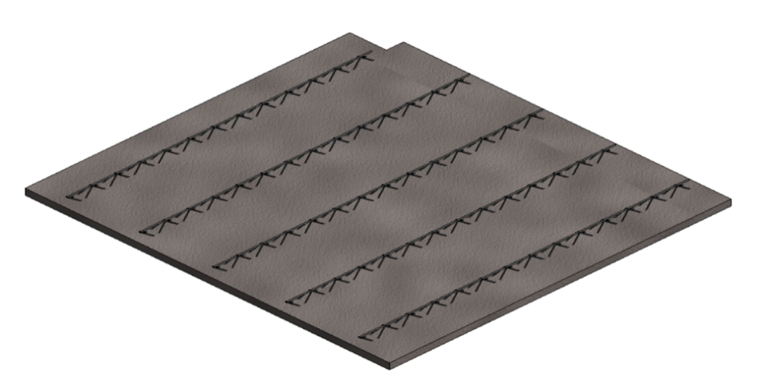
叠合楼板

装配式结构布置
结构体系为框架结构。本工程预制装配率不小于50%，预制部位及构件、部品分布如下，其余部位均为现浇。
装配式构件布置
序号 | 预制构件名称 | 标高及部位
1 | 预制叠合楼板 | 2层楼面~屋面
2 | 采用定型装配式模板施工的现浇梁 | 2层楼面~屋面
3 | 轻质内隔墙 | 1层~顶层
4 | 轻质内隔墙、管线装修一体化技术 | 1层~顶层
5 | 集成卫生间 | 1层~顶层
6 | 管线分离 | 1层~顶层

自然条件

气象条件
最冷月平均气温：23℃
最热月平均气温：29.7℃
年平均气温：25.4℃
降水量：1190毫米
年日照时数：1950～2950小时
主导风向及台风：风、海风和台风影响都较为明显。风速属低丘台地常风带，年平均风速2～3米/秒，属于台风登陆带。建筑物应进行防台风设计。年区域主导风向为东南风和东北风。年平均风速为3.2m/s，年平均大风日数172（六级以上），本区域受台风影响较大，处于台风走廊的范围，台风季节为6~9月份，台风风力一般为7级，最大风力可达到10~12级，年平均有2.5个台风影响本海区。

工程地质条件
根据钻探揭露，场地内揭露地层的为人工填土（Q4ml ）、第四系冲洪沉积层（Q4al+pl）及海相沉积层（Q3m）。各土层特征分述如下：
①素填土：灰色、灰黄色，松散状，湿，以砂土、粘性土为主，含较多植物根须。据了解，堆填时间大于5年。场地内均有见及，厚度介于0.30m～1.50m，平均0.69m。层顶标高1.32m～2.78m。
②1细砂：灰色、灰黄色，松散~稍密，饱和，石英砂，次棱角状，分选性一般。现场标准贯入试验17次，实测N值介于8击～10击，校正后N值介于7.8击～9.8击，平均8.6击。场地内钻孔局部相变为中砂，厚度介于0.40m～4.70m，平均2.23m。层顶埋深0.42m～2.24m，平均1.27m，标高为0.42m～2.34m；层底埋深0.30m～1.50m，标高为0.42m～2.24m。
②2中砂：灰色、青灰色、灰黄色，稍密，饱和，石英砂，次棱角状，分选性一般，粉粘粒含量约5%。现场标准贯入试验28次，实测N值介于10击～12击，校正后N值介于8.7击～11.4击，平均9.8击。场地内钻孔局部相变为细砂，厚度介于1.50m～8.00m，平均3.62m。层顶埋深0.50m～5.30m，平均2.38m，标高为-2.93m～2.00m；层底埋深3.00m～9.40m，标高为-7.00m～-0.80m。
③粉砂：灰黄色、灰色，松散~稍密，饱和，石英砂，含少量有机质。现场标准贯入试验7次，实测N值介于8击～11击，校正后N值介于7.2击～9.6击，平均8.6击。场地内仅在17个钻孔中见及，厚度介于1.60m～5.70m，平均4.05m。层顶埋深0.50m～4.60m，平均2.53m，标高为-3.08m～-2.10m；层底埋深5.20m～8.00m，标高为-5.50m～-3.39m。
④淤泥质粉质粘土：灰黑色，流塑，土质较均匀，刀切面较光滑，韧性低、干强度中等，微具臭味，含有机质，偶可见贝壳碎屑。取原状土样10件，土工试验主要物理力学性质指标平均值为：w=42.0%；e=1.251； IL=1.24； a1-2=0.78MPa-1；Es1-2=2.88MPa。现场标准贯入试验10次，实测N值介于1击～2击，校正后N值介于0.8击～1.6击，平均1.0击。场地内均有见及，厚度介于4.00m～9.60m，平均7.23m。层顶埋深4.60m～9.40m，平均6.18m，标高为-7.00m～-2.12m；层底埋深11.00m～14.90m，标高为-13.20m～-8.89m。
⑤1中砂：青灰色、灰色，稍密，饱和，石英砂，次棱角状，分选性一般，粉粘粒含量约5%。现场标准贯入试验20次，实测N值介于11击～14击，校正后N值介于8.2击～10.5击，平均9.1击。场地内仅在53个钻孔中缺失，厚度介于1.00m～7.60m，平均3.01m。层顶埋深11.00m～14.90m，平均13.52m，标高为-13.20m～-8.89m；层底埋深14.00m～18.70m，标高为-16.61m～-12.41m。
⑤2粉质粘土：青灰色，可塑，土质不均匀，夹少量中细砂，刀切面较粗糙，韧性、干强度中等。取原状土样8件，土工试验主要物理力学性质指标平均值为：w=22.9%；e=0.773； IL=0.17； a1-2=0.27MPa-1；Es1-2=6.51MPa。现场标准贯入试验14次，实测N值介于10击～13击，校正后N值介于7.5击～9.9击，平均8.9击。场地内仅在53个钻孔中见及，厚度介于0.90m～6.50m，平均3.67m。层顶埋深11.30m～15.50m，平均13.26m，标高为-13.82m～-9.54m；层底埋深14.50m～19.10m，标高为-17.30m～-12.95m。
⑥砾砂：黄褐色，灰黄色，饱和，中密，石英质，次圆状，夹较多卵、砾石，粒径3-12cm。现场标准贯入试验43次，实测N值介于23击～27击，校正后N值介于16.1击～19.0击，平均17.6击。场地内均有见及，厚度介于3.30m～10.0m，平均6.58m。层顶埋深14.00m～19.10m，平均16.67m，标高为-17.30m～-11.80m；层底埋深20.30m～25.80m，标高为-23.45m～-18.29m。
⑦粉质粘土：灰色、青灰色，可塑~硬塑，土质不均匀，夹少量中砂，刀切面较粗糙，韧性、干强度中等。取原状土样12件，土工试验主要物理力学性质指标平均值为：w=19.2%；e=0.702； IL=0.02； a1-2=0.23MPa-1；Es1-2=7.51MPa。现场标准贯入试验43次，实测N值介于16击～22击，校正后N值介于11.2击～15.4击，平均13.2击。场地内均有见及，厚度介于2.40m～10.50m，平均6.34m。层顶埋深20.30m～25.80m，平均23.25m，标高为-23.45m～-18.29m；层底埋深27.10m～33.30m，标高为-36. 61m～-25.00m。
⑧中砂：青灰色，中密，饱和，石英砂，次棱角状，分选性一般，粉粘粒含量约5%。现场标准贯入试验32次，实测N值介于19击～24击，校正后N值介于13.3击～16.8击，平均14.5击。场地内均有见及，厚度介于1.00m～4.30m，平均2.39m。层顶埋深27.10m～33.30m，平均29.58m，标高为-36. 61m～-25.00m；层底埋深29.30m～35.70m，标高为-33.51m～-27.26m。
⑨粉质粘土：灰黄色、青灰色，硬塑，土质较均匀，刀切面较光滑，韧性、干强度中等。取原状土样10件，土工试验主要物理力学性质指标平均值为：w=16.0%；e=0.644； IL=-0.11； a1-2=0.20MPa-1；Es1-2=8.27MPa。现场标准贯入试验44次，实测N值介于23击～27击，校正后N值介于16.1击～18.9击，平均17.3击。场地内均有见及，厚度介于4.90m～31.30m，平均19.59m。层顶埋深深29.30m～35.70m，平均31.98m，标高为-33.51m～-27.26m；层底埋深40.50m～60.90m，本层未见底。

水文条件
（1）含水层及地下水类型
场地分布的地表水主要为农田积水、水沟及池塘，水沟沿场地中部附近分布，水面宽约3~5m，水深约1~2m；池塘位于拟建场地东北侧约10m，水面标高约1.0m，水深约1~3m。
根据钻探揭露及钻孔简易水文地质观测，拟建场地地下水类型主要为第四系孔隙潜水。②1层细砂、②2层中砂及③层粉砂为强透水层，含孔隙潜水，对基坑工程影响较大，④层淤泥质粉质粘土、⑤2层粉质粘土、⑦层粉质粘土及⑨层粉质粘土为弱透水层，⑤1层中砂、⑥层砾砂、⑧层中砂为强透水层，赋存的地下水为承压水。
勘察期间测得钻孔终孔稳定地下水位埋深介于0.90m～1.40m，标高介于0.5m～1.30m。
（2）地下水的补给、排泄及水位变幅
地下水主要由大气降水渗入及邻近的地下水的侧向渗入补给。地下水位主要受大气降水的影响，水位随季节变化较大。据场地附近相关水文资料分析，按类似场地经验判定，场地地下水位年变化幅度为2.0~2.5m。

地形条件
本项目基地周边道路有一定高差，北侧现状道路绝对标高为6.70～7.2m, 南侧现状道路标高为11.2～11.9m
场地现状较为平整，依据城市道路需要设计一定坡度，整体设计北低南高。

场地稳定性
本工程场地无全新活动断裂通过，根据勘察在钻探深度范围内揭露的地质条件，结合区域地质资料综合分析，场地未发现影响场地稳定的活动断裂构造；未发现崩塌、岩溶塌陷、滑坡、泥石流等不良地质作用，未发现有暗埋的古河道、沟浜、防空洞等不利埋藏物分布。拟建场地稳定，适宜作为拟建建筑物的建筑场地。

工程重难点及相应措施

深基坑工程重点、难点分析
深基坑工程重难点
编号 | 项目 | 分析 | 施工对策
1 | 周边建筑及管线保护 | 本项目深基坑工程距现有市政道路及管线较近 | （1）开工前按业主提供的地下管网图以及检索的相关资料，采用地质雷达探测方法，复核场内管线情况，并做好标记；  （2）联合监测单位做好对周边管线及临近建筑物的变形及沉降监测；  （3）严格执行图纸及方案施工顺序，确保施工过程中基坑变形符合设计及规范要求。
2 | 工期紧 | 根据2022年9月达成开学的目标，地下室区域建筑为工程关键线路，后期地上结构施工工艺复杂 | （1）施工期间，增加机械、物资投入，尽量压缩各工序施工时间，确保优质高效；  （2）组织公司相关专家，对项目各工序及施工阶段进行优化部署，确保项目能够高效运转；  （3）基坑支护施工阶段各工序合理插入，合理制定切实可行的总体施工安排，同时合理组织好各工序施工的流水作业，将各工序之间的影响降到最低。
3 | 雨季台风 | 本工程基坑施工将经历三亚地区台风、雨期，对本工程深基坑施工的工期、质量、安全均带来一定挑战。 | （1）安排专职人员实时关注天气状况及趋势，提前掌握天气变化信息，作为现场施工安排的指导；  （2）做好排水措施，配备足够的排水设备，在现场施工的各个阶段均设置好排水沟，同时留设好集水井；  （3）对基坑周边进行场地硬化，做好基坑周边，尤其是北侧山坡的雨水截流，防止地表水流进基坑；  （4）投入足够的抽水泵，在台风、暴雨来临时，可及时将雨水排出场外，避免基坑内积水。

主体结构施工重点、难点分析
序号 | 项目 | 重点、难点分析 | 解决方案
1 | 地下室及屋面防渗漏工程 | 地下室及屋面有大量设备基础，设备基础与结构平面的防水连接防渗漏控制将是施工控制的重点。有效保证防水施工质量，与结构平面形成整体，是地下室、屋面防渗漏重点。 | （1）做好过程控制及防水细部处理；  （2）样板先行；  （3）选择施工水平较高的施工单位；  （4）施工缝及后浇带剔凿到位，清理干净验收后方可浇筑混凝土；
2 | 交通条件差 | 项目周边路网未形成，交通条件差，便道施工涉及多家施工单位，协调难度较大。 | 1、目前根据周边路网施工时序，项目南侧1号路先于项目施工，可与代管单位及1号路施工单位协商，1号路完成路基施工后，面层暂缓施工，可将此作为项目第一条施工便道；  2、与代管单位、项目东侧研B路段施工单位及对面宿舍区施工单位对接，提出以下便道方案。主要思路为：沿1号路设置一条6米宽便道，穿过宿舍区后进入项目东门。
3 | 总平面布置 | 现场场地较开阔，如何有效利用现有场地，契合公司精益建造管理精神，科学合理布置现场总平面是保证安全文明施工的重点工作。 | （1）动态分阶段设置总平面布置；  （2）现场各区责任工长负责本区域的总平面管理；  （3）定期组织总平面管理检查，及督导小组，营造总平面形象。
4 | 施工品质要求高 | 本工程为公建类项目，将打造为公司标杆项目，同时还将接受第三方单位的评估。施工要求高标准、高品质，因此如何打造高品质施工质量是工程施工重点。 | （1）积极落实精益建造，加强过程管理，一次成优；  （2）制定详细的创优策划；  （3）建立创优组织领导小组及执行小组。
5 | 工期  紧张 | 施工周期短，工期压力较大，后期主体装修及设备的调试耗时较长，造成主体结构工期较为紧张，工序的科学组织、合理插入是保证完成的前提条件。 | （1）制定详细的分解计划；  （2）加强工期过程考核；  （3）加大资源投入。
6 | 高大模板工程 | 本工程风雨操场层高，按照建质[2018]31号文规定，为高大模板支撑体系，施工难度大。 | （1）搭设架体前对架体安全性进行计算，并组织专家论证。架体搭设前对工人进行交底，严格要求立杆间距、步距和剪刀撑按照专项方案执行；  （2）梁模板支设时要求工人按要求起拱，必须保证混凝土强度达到100%时方可拆模；  （3）成立以项目经理为组长，技术总监、建造总监、安全总监、劳务队负责人为组员的高支模施工专项小组，对每一处高支模施工进行策划、监督；  （4）严格落实公司关键工序报验制度，模板架体在自验合格后报送公司安全管理部验收，验收合格后方能浇筑混凝土。
7 | 人防  工程 | 本工程有人防地下室建筑需求，保证人防工程的顺利预留预埋及安装实施是重点。地下室机电安装专业管线较多，科学合理的预留预埋为施工重点。 | （1）引进专业单位；  （2）做好资源采购；  （3）做好人防预留预埋；  （4）做好与各专业的交叉及人防验收程序。
8 | 新技术新工艺运用 | 采用精益建造及施工总承包管理。 | （1）做好项目策划，以及精益建造实施计划；  （2）加强总承包管理策划及管理策划；  （3）做好新技术新工艺的培训、策划；  （4）做好品质提升，标杆引领示范。
9 | 工期  紧张 | 本工程工期要求较紧 | 根据工期要求及施工部署，制定施工总进度计划，严格执行，严格考核。
10 | 预制构件数量多 | 海南预制构件产能不足，且意向预制构件厂远在海口，距离项目约300KM，项目施工过程中，存在预制构件断供的风险，对项目履约影响极大。 | 项目拟在现场西侧地块建设一座游牧式预制构件厂，以解决本项目预制构件供应不足的问题

机电设备安装重点、难点分析
序号 | 项目 | 重点、难点分析 | 解决方案
1 | 机电各专业协调配合多 | 本工程为公建类，机电安装工程工程量大，各类安装专业系统多。协调配合点、面多，一旦配合不顺畅，将严重面临大量的返工修改，严重的影响工期、质量。 | （1）组建经验丰富、团结协作的项目机电安装管理团队；  （2）做好项目安装工程策划，做好安装工程施工组织管理；  （3）配备充分的专业化施工班组和专业分包单位。
2 | 安装质量标准高 | 由于本工程的特殊重要性和业主的要求，决定了本工程严格的高标准的质量要求。在施工中必须通过严格的要求，把本工程建造成为一流的精品工程。 | （1）在施工过程中通过严格的工艺控制、资源控制、过程控制、程序控制和环节控制，确保一次成优；  （2）制定详细的机电安装创优策划；  （3）建立创优组织领导小组及执行小组。
3 | 设备材料的水平垂直运输 | 机电系统全面展开后，各系统所有材料设备都在进场，为保持施工现场的规整，如何组织现场设备存放、平面运输和吊装将严重的影响到项目各个系统的安装进展。 | （1）提前规划各类型设备材料的堆场；  （2）提前策划设备运输路线；  （3）编制机电设备运输吊装详细方案。
4 | 管道密集区域的空间管理 | 本工程地下室、竖井、走道、机房等重点区域的管线众多，如何进行机电管线的综合排布，确保管线平面和空间上排布合理，线条清晰，维护方便，视觉美观也将是本工程机电系统安装的重难点。 | （1）组建经验丰富的BIM团队进行管线的综合排布；  （2）对各专业的管道的支架进行合理的优化和统一，对支吊架的荷载进行核算；  （3）施工前组织相关专业技术负责人共同讨论施工工序的安排。
5 | 成品保护管理 | 机电系统全面施工时，各类设备、管线、桥架交织在一起，各类机房区域，集中管廊区域，管线种类多、密度大，立体交叉大，对设备、管线、管部件阀件的成品保护尤为重要。 | （1）提前做好成品保护策划；  （2）施工过程中对各类已完设备进行各种方式的防护；  （3）加强对工人教育培训，安排专人看护监督等。
6 | 噪音减震控制技术 | 由于本工程的建筑物性质，机电各系统设备的噪音控制和减震处理也将是本工程机电系统安装的重点。 | （1）严格按照相关设计参数进行设备选型；  （2）提前策划各类型的管道、设备减震措施；  （3）施工时严格按规范及设计要求标准进行施工。
7 | 机电调试的组织和实施 | 本工程涉及的机电系统众多，各系统联合调试的组织及实施是本工程的重点，需在调试前进行周密的策划和安排。 | （1）调试前编制详细全面的调试方案；  （2）组织各专业责任工程师、各专业承包单位、厂家等经验丰富的专业工程师成立调试小组；  （3）在系统调试的过程中积累总结系统设备材料的相关数据，为后续的系统运行及保修提供可指导性的资料。

质量安全管理重点、难点分析及解决方案
质量安全管理重点
序号 | 项目 | 重点、难点分析 | 解决方案
1 | 安全管理重点、难点 | 施工周期内  各专业工程众多 | 建立健全安全组织机构、安全保证体系及总承包安全管理制度，实现自上而下立体式全方位管理。
2 | 安全管理重点、难点 | 高空作业安全风险大 | 施工高峰期时，各楼层各专业施工人员多，工具、材料种类多、高空转运频繁，易发生高处坠人、坠物等风险。做好“三宝”、“四口”、“五临边”防护，每日安全巡查，每周至少一次安全大检查。
3 | 安全管理重点、难点 | 施工用电、电气、电焊作业多，分布广，消防风险大 | 配备5年工龄以上电工、电焊工，执行安全用电及电器设备维修制度，进场安全教育覆盖率100%，定期进行安全用电培训。专设2名库管员管理易燃品。配备足够有效的防火器材，定期进行消防演练。
4 | 质量管理重点 | 工程质量争创海南省“绿岛杯”，质量控制是项目管理重点 | （1）开工之初就编制创优策划并报送监理、甲方审批，施工过程中按创优策划执行，做好过程创优。  （2）成立以项目经理为组长、各部门负责人为分组组长、项目全体管理人员、分包队伍负责人为组员的质量创优领导小组。  （3）邀请质监站领导到项目进行创优培训。

施工部署

工程目标

质量目标
本工程质量要求达到合格标准，符合国家、行业、地方现行颁布的建筑与安装工程质量验收标准及规范要求，满足符合工务署标准的合格工程，当合同约定的质量要求与相关法律、法规、规范和技术标准矛盾时，以较严格的要求为准。
确保获得海南省优质工程“绿岛杯”。

工期目标
合同计划开工日期：拟定开工日期未明确。
合同计划竣工日期：2022年07月31日。
合同工期：共计600日历天。

安全目标
安全施工目标：零工亡，零投诉，重大隐患受控；经理部安全管理标杆项目；。

文明施工目标
海南省安全文明标准化工地。

成本目标
成本目标
主材 | /
周转架料（建面） | /
现场管理费 | /
临建费用 | /

其他目标
其他目标
序号 | 名目 |  | 管理目标
1 | 科技管理 | 科技示范目标 | 获得省级科技示范工程
1 | 科技管理 | 技术总结目标 | 关键技术总结1项
1 | 科技管理 | 工法 | 力争1项
1 | 科技管理 | 专利 | 力争1项
1 | 科技管理 | QC | 力争1项
1 | 科技管理 | 论文 | 力争1篇
1 | 科技管理 | 施组 | 力争1项
2 | 人才培养目标 |  | 新员工培养人数不少于4个、项目班子培养人数不少于4个。
3 | 市场营销目标 |  | 维护战略合作，顺利承接周边项目
4 | 党群工作目标 |  | 打造党员示范岗1个
5 | 施工总承包管理成果输出目标 |  | /
6 | BIM管理目标 |  | 分阶段建立BIM三维模型，达到施工推演
7 | 其他管理目标 |  | /

项目部组织机构

项目部组织机构的设置
为确保本工程各项管理目标和服务目标的实现，本着结构合理、精干高效的原则，我司将设立“xx三亚崖州湾科技城公共教学区EPC项目部”，项目部为三维矩阵式式组织机构，以便充分利用企业资源。选派综合素质高、具有丰富的同类工程施工经验的各个专业人员组成项目管理团队，全面负责现场施工组织。项目管理机构实行项目经理负责制，项目班子在我司的直接监督与指导下，履行施工管理的权力和义务，负责工程的计划、组织、指挥、协调和控制，代表法人全面履约。

各专业管理人员的设置与分工

项目管理人员设置
项目部主要管理人员配置计划表
职务 | 姓名 | 执业或职业资格证明 |  |  | 备注
职务 | 姓名 | 证书名称 | 证号 | 专业 | 学历
项目经理 | 林海 | 一级建造师证 | 鄂 142192001019 | 建筑工程 | 本科
项目副经理 | 吴豪 | 岗位证 | / | 土木工程 | 本科
技术负责人 | 江礼锋 | 高级工程师 | （2015）1103417 | 建筑工程 | 本科
商务总监 | 韩垣毅 | 岗位证 | / | 工程管理 | 本科
质量总监 | 居华 | 工程师 | C1430352 | 工民建 | 本科
安全总监 | 陈子勋 | 安全员证 | 鄂建安  C2(2019)0010132 | 工程管理 | 本科
设计总监 | 符 昊 | 岗位证 | / | 建筑学 | 本科
施工员 | 娄能利 | 岗位证 | / | 电气及其自动化 | 本科
施工员 | 乔金玉 | 岗位证 | A1732695 | 工业与民用建筑 | 本科
劳务管理员 | 符 雯 | 岗位证 | / | 遥感科学与技术 | 本科
测量员 | 杨研生 | 岗位证 | / | 测绘工程 | 本科
机电施工员 | 彭咏齐 | 岗位证 | / | 机电一体化 | 本科
材料员 | 蒙思平 | 岗位证 | / | 建筑环境与设备工程 | 本科
技术员 | 陈冠光 | 岗位证 | / | 土木工程 | 本科
预算员 | 蔡雨婷 | 岗位证 | / | 土木工程 | 本科

项目领导班子及岗位职责
部门职责一览表
序号 | 重要岗位 | 岗位权责
1 | 项目经理 | 制定项目管理规章制度，明确项目部各部门和岗位职责，领导项目管理开展工作。
2 | 项目副经理 | 1.主持编制项目管理方案，组织实施项目管理的目标与方针。批准各分专业分包单位实施方案与管理方案，并监督协调其实施行为。  2.及时协调与分包之间的关系，组织召开与分包的各类协调会议，解决与分包之间的矛盾和问题。  3.与业主、监理保持经常接触，解决随时出现的各种问题。积极处理好与项目所在地政府部门及周边关系。  4.全面负责整个工程总承包的日常事务，对工程的质量、安全、进度、合约、资金等全面负责。  5.负责项目党工团建设和管理。  6.负责项目后勤保障管理、劳资与CI管理、宣传接待、公共关系协调及信息化管理等。
3 | 技术总工 | 1、深化设计部和BIM与信息中心，负责总承包项目部的深化设计、技术及BIM与信息工作。  2.审核各分包商的施工组织设计与施工方案，并协调各分包商之间的技术问题。  3.与设计、监理保持经常沟通，保证设计、监理的要求与指令在各分包商中贯彻实施。  4.组织对本项目的关键技术难题进行科技攻关，进行新工艺、新技术的研究，确保本项目顺利进行，以及及时组织技术人员解决工程施工中出现的技术问题。
4 | 安全总监 | 1、建立健全本项目的安全生产保证体系、监督体系、管理制度；  2、督促各职能部门履行安全生产职责;监督安全生产责任制及安全生产管理制度的落实和执行；  3、组织、参与项目各项安全生产活动和定期、不定期安全检查工作。  4、定期组织安全会议报告本单位安全生产情况，及时报告安全生产重大事项；  5、督促安全员每天进行项目安全巡查，制止违章指挥和违章作业，做好安全生产日记；  6、开展事故隐患排查整改、危险源辨识、评估、监控、特种作业和特种设备的安全许可、劳动防护用品的发放使用、应急管理体系的建立运行和应急预案演练等环境、职业健康安全管理活动;  7、组织或参加安全事故的调查处理，监督处理决定的落实；  8、负责审定项目部安全费用投入计划，监督安全费用投入的有效实施;  9、督促分包单位建立健全安全生产管理制度，包括安全责任制，安全检查制，安全教育制并定期或不定期的进行检查。
5 | 质量总监 | 1、贯彻国家及地方的有关工程施工规范、工艺标准、质量标准，严格执行质量检验评审标准，行使质量否决权；  2、参加定期和不定期质量检查，以及项目总工组织的质量联查，做好检查中的具体实测实量，做好检查记录，保证检查记录有检查部位、整改措施、整改人和整改时间，做好资料消项反馈；  3、严格贯彻执行工程施工及验收规范、工程质量检验评定标准。监督“三工序”、“三检制”与“样板制”的等质量制度的落实，参与分部分项工程的质量评审和验收；掌握和督促检查质量责任制在各分包单位的落实情况，对于责任制落实不好的分包单位要及时纠正和反映，提出改进措施；  4、参加定期综合检查，对分包单位施工质量进行检查、评分。6.真实填写每日质量工作日报,每天用“日检表”反映质量问题，对“日检表”查出的隐患，必须发整改通知。负责与主管领导联系处理较大的质量技术问题，超过整改时间未整改(同时无整改计划或整改计划不落实)，必须按规定罚款及签发强令整改通知；  5、根据质量管理目标，负责分解质量目标，编制项目《过程检验计划》，增加施工预控能力和过程中的检查，并结合实际情况，制定《质量通病预控措施》与《质量奖罚制度》；  6、按规定和标准健全质量台账，评定单位工程质量，向项目经理提供质量动态管理情况。
6 | 商务总监 | 1、参与业主合同谈判，认真研究与分析合同条款，降低风险；  2、组织编制分供和分承包合同，组织项目合同评审及交底工作；  3、牵头组织、积极推进分承包方和分供方招标工作，并按计划组织实施；  4、掌握施工动态，负责及时组织和办理索赔工作；  5、负责编制项目预算制造成本实施计划并负责检查计划的落实，对执行情况及时反馈总结；  6、负责期间成本分析及工程成本分析；  7、负责审定项目部编制的物资设备采购供应计划。

项目职能部门及岗位职责
表5.3 部门职责一览表
序号 | 部门 | 主要职责
1 | 技术部 | 内业技术工作：  （1）负责项目施工的技术管理工作；  （2）负责组织各类主要技术方案的编制工作，统筹设计变更、技术方案审定工作。  （3）负责施工过程中的结构预控验算，施工过程中的结构变形监测，施工过程中的试验检测，施工过程中的施工测量管理等工作。  （4）负责技术文件收发、归档，技术资料的收集整理工作，负责项目阶段交验和竣工交验，竣工档案资料的收集、审核、移交工作。  （5）负责参加专业工程的竣工验收工作，加具有关意见，指导各专业施工单位整理工程资料，使其能满足评优申报要求和档案接收要求。  （6）负责协助项目总工进行新技术、新材料、新工艺在本项目的推广和科技成果的总结工作。  计划协调工作：  （1）负责编制施工进度总控计划及职责范围内的分级进度计划，同时根据工程施工进度计划及时编制符合实际情况的调整进度计划。  （2）负责审核各专业分包商的施工进度计划，对各专业分包商的进度计划的实施过程进行监控，并根据反馈信息及时发现问题。  （3）负责提请和安排项目的内部生产协调例会，协调各专业分单位之间的施工问题，建立合理完善的施工秩序。
2 | 质量部 | （1）贯彻国家有关工程施工规范、工艺标准、质量标准，确保工程总体质量目标和阶段质量目标的实现；  （2）负责组织编制项目质量计划并监督实施，将项目质量目标的进行分解落实，加强过程控制和日常管理，保证项目质量保证体系有效运行。  （3）负责实施项目过程中工程质量的质检工作，加强各分部分项工程的质量控制，对达不到质量要求的部位行使“一票否决权”，并进行整改。  （4）加强对个专业分包商的质量检查和监督，确保各专业分包商的质量符合规范要求。  （5）负责工程创优和评奖的策划、组织、资料准备和日常管理工作。  （6）负责工程竣工后的工程的竣工验收备案工作，在自检合格的基础上向业主提交工程质量合格证明书，并提请业主组织工程竣工验收。  （7）参与相关分包商和供应商的选择和日常管理工作；
3 | 商务部 | （1）负责项目预算成本的编制及施工成本控制工作，工程款清付工作及项目分包招标文件的编制工作。  （2）负责与业主和分包的结算工作，编制项目月度请款、分包付款文件。  （3）负责项目合同管理、造价确定、准备竣工决算报告其他与商务方面的工作。  （4）具体负责项目预算成本的编制和成本控制工作；  （5）具体负责本项目分包招标文件的编制工作；  （6）具体负责分包商选择工作；  （7）参与供应商的选择工作；  （8）参与项目质量保证计划的编制工作；配合财务编制开支预算和资金计划；  （9）具体负责与业主和分包的结算工作，编制项目月度请款、分包付款文件；  （10）具体负责项目合同管理、造价确定等事务的日常工作；  （11）与财务一道，负责准备竣工决算报告其他与商务方面的工作。
4 | 工程部 | （1）负责工程的生产组织、进度计划落实、施工方案的实施、工序协调、质量控制等工作；  （2）负责结合进度计划及其保证措施，对资源投入、劳动力安排、材料设备进出场等问题提出计划报项目部审定；  （3）负责参与编制项目质量计划、各类施工技术方案、项目职业健康安全管理计划、环境管理计划；  （4）负责现场施工的管理控制工作和与业主、监理工程师联系进行混凝土工程检验批、分部分项工程、隐蔽工程等中间过程的检查和验收。  （5）负责施工协调管理工作。  （6）负责统筹协调管理各专业分包商的施工进度、质量、安全及文明施工等工作。
5 | 物资部 | （1）负责项目物资设备的采购和供应工作，负责与公司总部后方采购供应支持的协调联系工作。  （2）与业主相应部分建立良好的信息沟通，保证甲供、甲控材料依照进度计划安排，及时招标、及时进场等工作。  （3）负责要求各专业分包商及时报送材料采购计划，材料报审资料，及时采购和进场工程所需的各种材料，并对材料进行检验，保证质量。  （4）具体负责项目物资设备的采购和供应工作，为招投标经济文件准备提供基础物资价格数据；  （5）具体负责项目物资采购计划、进场计划和统计工作；  （6）具体负责本项目物资采购招标文件的编制工作和供应商的选择工作；负责供应商的日常管理工作；  （7）在向供应商订货时，明确要求供应商提供的材料有发货单据、材质证明及合格证，对材料的名称、规格、型号等标识清楚。  （8）参与项目质量保证计划的编制工作；配合财务编制资金计划；  （9）负责进口物资的检验、报关、清关业务；  （10）具体负责与公司总部后方采购供应支持的协调联系工作；  （11）及时准确地为施工生产部门提供呈报业主和监理工程师审批的各类材料样品。
6 | 机电部 | （1）负责机电、消防的施工管理协调。  （2）负责现场用电、照明等管理工作。
7 | 安监部 | （1）负责项目安全生产、文明施工和环境保护工作。  （2）负责编制项目职业健康安全管理计划、环境管理计划和管理制度并监督实施，制定员工安全培训计划，并负责组织实施。  （3）负责每周的全员安全生产例会，定期和不定期组织安全生产和文明施工的检查，加强安全监督管理、消除施工现场安全隐患。  （4）负责项目安全应急预案的编制，进行安全应急演练，保证项目施工生产的正常进行。  （5）负责对各专业分包商的安全监督和管理工作，督促个专业分包商作好安全防护工作，消除施工过程中的安全隐患，确保安全生产。
8 | 设计部 | （1）一次设计优化、二次深化设计、PC 构件设计、BIM深化设计。  （2）两图融合、一体化施工、永临结合策划。
9 | 办公室 | （1）负责项目综合事务的管理，做好施工现场的安全保卫，后勤管理，对外协调等方面的工作。  （2）负责项目人员的调动及日常管理；  （3）负责项目所有来往书信、文件、图纸、电子邮件、影像资料的收发、签转、打印、登记、归档工作；  （4）建立文件分级传阅保密制度；  （5）建立文档传阅流程，确保文件传阅安全、可靠,归档及时、完整，严格控制文件拷贝；  （6）负责宣传接待等对外事务工作；  （7）负责项目的后勤服务工作及对所有分包商相关工作的管理。

施工流水段的划分及施工工艺流程

施工平面划分及流水
基坑支护阶段，将支护桩划分为1~4区，每个区平行施工，优先插入1区支护桩施工；将工程桩划分为ABC三个区，每个区平行施工，优先插入A区工程桩施工。具体见下图：
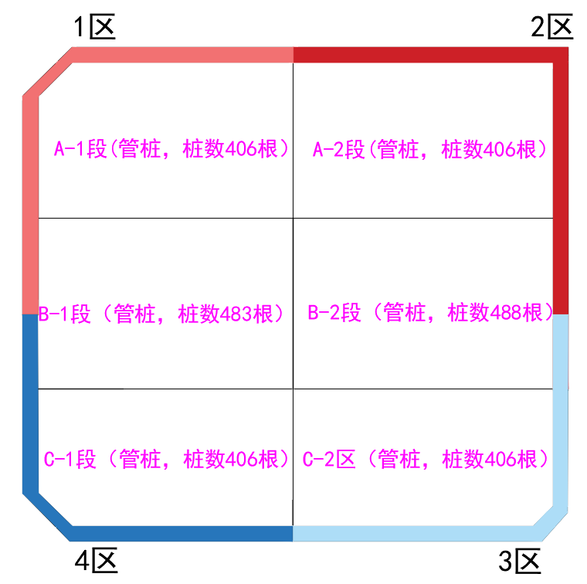
施工流水段划分图
土石方开挖阶段：将该阶段划分为ABC三个区，每个区平行施工；
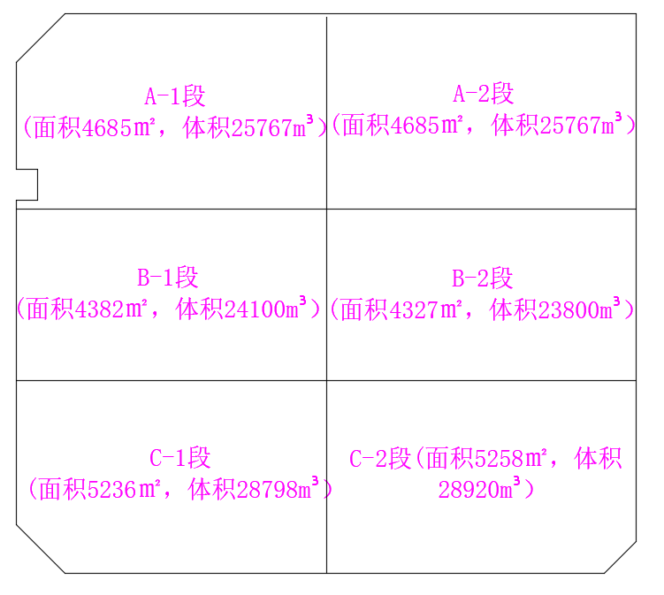
施工流水段划分图
地下室施工阶段：划分为3个大区，并根据后浇带划分为16个仓块，进行跳仓施工段，顺序为：
①队伍1：B-2仓→A-7仓→A-5仓→A-4仓→A-6仓及A-2仓→A-3仓→B-3仓→A-1仓→B-4仓
②队伍2：C-5仓→C-3仓→C-2仓及C-4仓→C-1仓→B-1仓
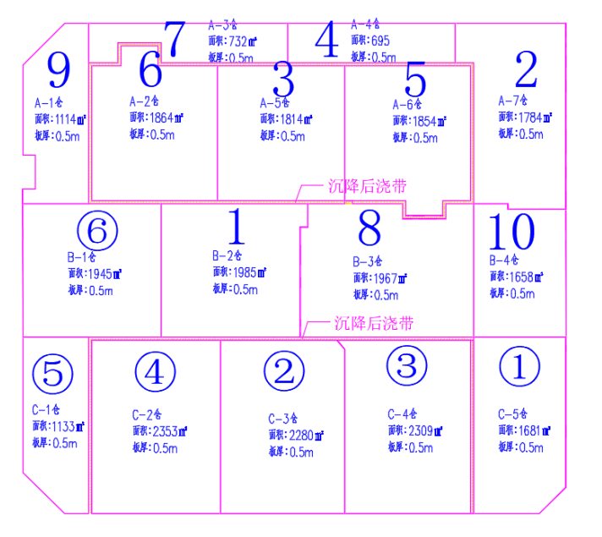
施工流水段划分图
主体结构施工阶段：将主楼及裙楼划分为4个区，整体施工顺序：教学楼北楼→教学楼南楼→综合服务楼→会议中心。
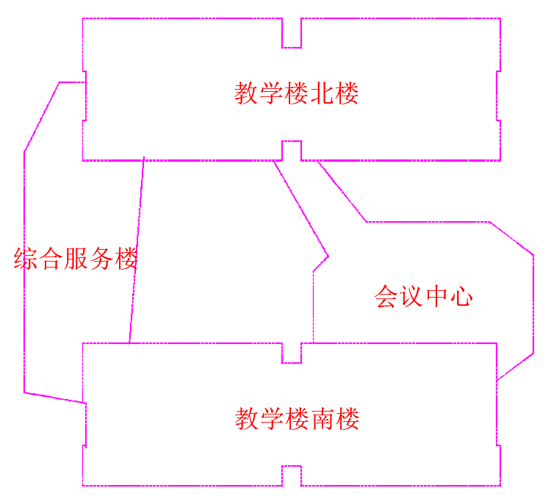
施工流水段划分图

施工工艺流程
根据本工程整体施工特点，需加快前期桩基、地下室结构及主体结构施工，后期室内公共精装修及专业设备安装等将是本工程后期施工的关键，合理、及时插入施工是确保工程整体投入使用的关键。

地下结构施工流程
桩基施工（含桩基检测）→基坑开挖→基坑支护→垫层浇筑、承台砖胎膜砌筑→砖胎模侧壁抹灰→底板防水及桩头防水→防水保护层→底板钢筋绑扎→底板插筋安装→底板侧模安装及混凝土浇筑→地下室各层剪力墙、柱钢筋绑扎→地下室各层满堂架支设→地下室各层模板安装→地下室各层剪力墙、柱、顶板混凝土浇筑。

地上结构施工流程
地上结构施工流程

招采策划

招采策划大纲
序号 | 策划内容 | 策划明细
1 | 合约包划分及调整情况 | 经过梳理，项目合约包有58项，劳务分包4项，专业分包31项，甲分包6项，物资分包12项，设备分包5项。  劳务分包为：1、临建工程；2、外架工程；3、主体结构工程；4、砌体二次结构及初装修工程  专业分包为：1.保温工程；2.防水工程；3.人防；4.主材检测；5.智慧工地；6.BIM应用；7.轻质隔墙；8.桩基工程；9.弱电；10.智能化；11.空调及通风；12.电梯；13.教具；14.厨具；15.充电桩；16.舞台；17.泳池；18.柴油发电机；19.饮水机；20.太阳能热水系统；21.标识标牌；22.停车管理；23.钢结构；24.体育设施；25.变压器/高低压配电箱；26.场地清表工程；27.篮球场、足球场、排球场；28.400m田径跑道；29.窗帘+不锈钢防格栅盗窗等；30.主席台、看台。31.防火门。  甲分包：1.土方及基坑支护；2.室外工程（园林、供电外线接入）；3.强电、给排水；4.消防工程；5.外装；6.精装修。  物资采购为：1、钢筋；2、混凝土；3、板房、集装箱；4、料具；5.普通混凝土空心砌块、灰砂砖、空心砖、加气块；6、装配式；7、水泥；8、商品砂浆；9、零星材料；10、外加剂；11、挤塑板、止水钢板、沟盖板；12、钢丝网、钢板网、安全网等；  设备分包为：1.塔吊；2、施工电梯（含物料提升机）；3、汽车泵、车载泵；4、运输车/汽车吊；5、其他零星机械。
2 | 整体招采计划编制情况 | 1、项目整体招采计划结合项目实际情况编制，现场的流水施工、设计院出图顺序；  2、目前设计院图纸滞后，桩基图出了一部分，主体结构图有6、7号楼，导致现在目前招采清单编制有较大问题，比如接下来准备招采弱电、人防、防火等，但是无相应图纸。  3、招采前置在缺少图纸的情况下，会导致清单有漏项风险、工程量也无法准确计算。
3 | 重点分包工程的策划指引情况  （含招采前置因素固化） | 1、目前教具、厨具、舞台设备等专业分包，需要深化设计后，再指导设计院设计，保证我方的掌握主动权。  2、防水工程在前期进行了材料比选，防水卷材利润中等，但是防水效果好；水泥基防水涂料利润高；最后经过项目商务策划，选择了防水卷材、水泥基涂料、土工布三种组合材料，既保证防水质量，又保证项目利润。  3、柴油发电机等设备的大小目前无法确定，在地下室施工之前，我们需要提前考虑其规格型号情况，进行招采。

招采计划
序号 | 一级框架 | 二级框架 | 合约名称 | 招采方式 | 计划开标时间 | 计划进场时间 | 定标单位
1 | 前期工程 | 劳务分包 | 临建劳务 | 集采 | 2021.3.15 | 2021.3.25 | 海南荆楚明宇建筑劳务有限公司
2 | 前期工程 | 物资分包 | 活动板房供应商 | 集采 | 2021.3.26 | 2021.4.6 | 中辉绿建
3 | 前期工程 | 专业分包 | CI | 集采 | 2021.1.20 | 2021.2.1 | 海口鸿亿广告有限公司
4 | 前期工程 | 服务分包 | 物业服务 | 集采 | 2021.1.20 | 2021.2.1 | 海口宏泰物业服务有限公司
5 | 深化设计单位 | / | 预制构件 | 招标 | 2021.6.29 | 2021.7.9 | 中建科技徐州有限公司
6 | 深化设计单位 | / | 幕墙深化设计 | 招标 | 2021.3.18 | 2021.3.28 | 羿天设计
7 | 土建工程 | 劳务分包 | 主体劳务施工单位 | 招标 | 2021.4.20 | 2021.5.1 | 海南琼发、武汉金鑫园
8 | 土建工程 | 劳务分包 | 二次结构及粗装修 | 招标 | 2021.8.13 | 2021.8.23
9 | 土建工程 | 劳务分包 | 外架防护施工单位 | 招标 | 2021.5.15 | 2021.5.25 | 河南忠武
10 | 土建工程 | 物资分包 | 零星材料 | 集采 | 2021.1.10 | 2021.1.25 | MRO中建电子
11 | 土建工程 | 物资分包 | 钢筋供应商 | 集采 | 2021.2.24 | 2021.3.5 | 上海钢银、五矿钢铁
12 | 土建工程 | 物资分包 | 混凝土供应商 | 集采 | 2021.2.24 | 2021.5.10 | 伟康、瑞泽
13 | 土建工程 | 物资分包 | 定型化供应商 | 集采 | 2021.3.5 | 2021.3.25 | 武汉嘉诚顺
14 | 土建工程 | 物资分包 | 防水材料供应商 | 集采 | 2021.4.20 | 2021.5.1 | 科顺
15 | 土建工程 | 物资分包 | 砌体供应商 | 集采 | 2021.4.20 | 2021.5.1
16 | 土建工程 | 物资分包 | 砂浆供应商 | 集采 | 2021.4.20 | 2021.5.1
17 | 土建工程 | 物资分包 | 水泥供应商 | 集采 | 2021.4.20 | 2021.5.1
18 | 土建工程 | 物资分包 | 挤塑板供应商 | 集采 | 2021.7.10 | 2021.7.30
19 | 土建工程 | 物资分包 | 安全网供应商 | 招标 | 2021.7.10 | 2021.7.30
20 | 土建工程 | 物资分包 | 止水钢板供应商 | 招标 | 2021.6.1 | 2021.6.20
21 | 土建工程 | 物资分包 | 料具供应商 | 集采 | 2021.5.10 | 2021.5.20 | 深圳市福象实业有限公司
22 | 土建工程 | 物资分包 | 保温板供应商 | 集采 | 2021.7.9 | 2021.7.19
23 | 土建工程 | 专业分包 | 基坑支护、降排水、土石方开挖施工单位 | 招标 | 2021.1.20 | 2021.2.1 | 海南毅创建筑工程有限公司
24 | 土建工程 | 专业分包 | 桩基工程施工单位 | 招标 | 2021.3.1 | 2021.3.10 | 深圳市蛇口招商港湾工程有限公司
25 | 土建工程 | 专业分包 | 垃圾外运单位 | 招标 | 2021.1.20 | 2021.2.1
26 | 土建工程 | 专业分包 | 人防门安装单位 | 招标 | 2021.5.1 | 2021.5.10
27 | 土建工程 | 专业分包 | 主体结构检测试验单位 | 招标 | 2021.5.1 | 2021.5.10 | 科胜
28 | 土建工程 | 专业分包 | 人防单位 | 招标 | 2021.6.10 | 2021.6.30 | 永昶兴人防
29 | 土建工程 | 专业分包 | 智能化施工单位 | 招标 | 2021.7.20 | 2021.8.10
30 | 土建工程 | 专业分包 | 电气工程施工单位 | 招标 | 2021.6.1 | 2021.6.20 | 海南毅创建筑工程有限公司
31 | 土建工程 | 专业分包 | 涂料施工单位 | 招标 | 2021.11.8 | 2021.11.18
32 | 土建工程 | 专业分包 | 幕墙施工单位 | 招标 | 2021.6.14 | 2021.6.24
33 | 土建工程 | 专业分包 | 门窗及栏杆安装单位 | 招标 | 2021.9.7 | 2021.9.17
34 | 土建工程 | 专业分包 | 部品构件安装单位 | 招标 | 2021.9.12 | 2021.9.22
35 | 土建工程 | 专业分包 | 防火门安装单位 | 招标 | 2021.9.7 | 2021.9.17
36 | 土建工程 | 专业分包 | 防水施工单位 | 招标 | 2021.4.20 | 2021.5.1
37 | 土建工程 | 设备分包 | 塔吊单位 | 招标 | 2021.4.1 | 2021.4.10 | 江苏中建达丰机械工程有限公司  海南保力机械租赁有限公司
38 | 土建工程 | 设备分包 | 施工电梯单位 | 招标 | 2021.7.27 | 2021.8.7
39 | 土建工程 | 设备分包 | 零星机械租赁 | 招标 | 2021.4.1 | 2021.4.10
40 | 室外工程 | 专业分包 | 市政道路施工单位 | 招标 | 2021.8.22 | 2021.9.2
41 | 室外工程 | 专业分包 | 景观园建工程 | 招标 | 2022.4.28 | 2022.5.8
42 | 室外工程 | 专业分包 | 园林绿化工程 | 招标 | 2022.4.28 | 2022.5.8
43 | 室外工程 | 专业分包 | 海绵城市工程 | 招标 | 2022.4.28 | 2022.5.8
44 | 机电安装工程 | 专业分包 | 正式电梯工程安装单位（含深化设计） | 招标 | 2021.4.20 | 2021.5.20
45 | 机电安装工程 | 专业分包 | 水电安装单位 | 招标 | 2021.4.25 | 2021.5.5
46 | 机电安装工程 | 专业分包 | 消防施工单位 | 招标 | 2021.4.30 | 2021.9.6
47 | 机电安装工程 | 专业分包 | 暖通安装单位 | 招标 | 2021.4.30 | 2021.9.6
48 | 机电安装工程 | 专业分包 | 智能化工程 | 招标 | 2021.4.30 | 2021.9.6
49 | 机电安装工程 | 专业分包 | 太阳能工程 | 招标 | 2021.4.30 | 2021.9.6
50 | 机电安装工程 | 专业分包 | 泛光照明单位 | 招标 | 2021.4.30 | 2021.9.6
51 | 机电安装工程 | 专业分包 | 燃气安装单位 | 招标 | 2021.8.12 | 2021.8.22
52 | 机电安装工程 | 专业分包 | 发电机采购安装单位 | 招标 | 2021.8.12 | 2021.8.22
53 | 机电安装工程 | 专业分包 | 正式电梯安装单位 | 招标 | 2021.5.10 | 2021.10.6
54 | 装饰装修 | 专业分包 | 外立面涂料施工单位 | 招标 | 2021.11.8 | 2021.11.18
55 | 装饰装修 | 专业分包 | 幕墙安装单位 | 招标 | 2022.1.13 | 2022.1.23
56 | 装饰装修 | 专业分包 | 室内精装修单位 | 招标 | 2021.8.6 | 2021.8.16
57 | 装饰装修 | 专业分包 | 实验室施工单位 | 招标 | 2021.8.6 | 2021.8.16
58 | 装饰装修 | 专业分包 | 教学教具施工 | 招标 | 2022.5.7 | 2022.5.17

招采主要思路
序号 | 招采思路 | 备注
1 | 项目为EPC项目，前期设计需要专业队伍介入，建议园林景观、室外管网、海绵城市在方案阶段采用上缴管理费模式招标，确定中标队伍深入参与设计。
2 | 装饰队伍招标采用项目进场招标确定队伍，队伍指定供应商（按招标指定价格+采保管理费）包工包料模式。
3 | 铝模亏损较大，建议根据装配评分情况取消铝模
4 | 室外管网、海绵城市、硬景工程初步设计阶段招标，招采前置进行优化设计

施工准备

施工技术准备

图纸会审及技术交底
进场后，项目部将组织有关专业人员认真学习和熟悉图纸，及时将设计和图纸疑问以书面形式提交监理转业主、设计单位处理，协助业主组织好图纸会审工作。
工程开工前由项目技术总监组织施工人员、质安人员、班组长进行交底，针对施工的关键部位、施工难点、质量和安全要求、操作要点及注意事项等进行全面的交底，各个班组长接受交底后组织操作工人认真学习，并要求落实到各个施工环节之上，对参与重点工程项目施工的人员进行培训，使其充分掌握施工重点，为搞好施工质量打好基础。

施工图深化设计
根据已有图纸，结合总体施工部署，按照施工计划的要求，提前插入机电安装、装配式深化设计工作，为后续施工提供技术保障。

图纸、规范、标准、图集等
根据图纸及施工合同，购买本工程所需要的现行的国家规范、规程、行业标准、图集等技术资料。组织施工管理人员根据图纸会审及合同熟悉图纸、工作内容，确定工程施工中的重点难点，事先提出可行的方法，尽量将设计存在的问题在施工前解决。组织相关人员学习规范、规程等，做到心中有数。

设备及器具
根据本工程的规模及现场实际情况，配备计量、测量、检测、试验等所需的器具、仪器。进场后对本工程使用的测量仪器和其他计量工具送检报验。

测量基准交底、复测及验收
进场后及时与建设单位办理测量定位的交接手续，并填写“施工测量交接记录”作为施工测量放线的依据，并及时组织人员对控制点进行复测。
项目部在收到复测成果后，报设计院和监理单位，各方确定成果无误后进行加密测量，检核级别定为平面GPS级及高程三等。GPS级控制点的复测应满足x、y坐标差值±2cm的要求，CPⅡ级控制点的复测应满足下表要求：
CPⅡ级控制点的复测要求
水平角 | 导线方位角闭合差 | 距离 | 导线长度闭合差
≤5″ | ≤5√n″ | ≤2mD | ≤1/14000
采用钢筋刻“十”标记并用混凝土埋入地下不低于100cm，作好醒目标识，以防人为破坏及便于寻找。

技术工作计划
1、分项工程施工方案编制计划

分项工程施工方案编制计划
项目 | 施工方案名称 | 编制完成日期 | 编制人 | 审核人 | 审批人 | 主要相关责任部门 | 备注
1 | 塔吊选型及平面布置方案 | 2021.5.30 | 项目部 | 经理部 | / | 经理部领导班子
2 | 塔吊基础施工方案 | 2021.6.15 | 项目部 | 经理部 | / | 技术、质量、安全
3 | 地下室防水工程施工方案 | 2021.6.20 | 项目部 | 经理部 | / | 技术、质量、安全
4 | 临水临电专项施工方案 | 2021.6.10 | 项目部 | 经理部 | / | 技术、质量、安全
5 | 安全文明施工方案 | 2021.6.20 | 项目部 | 经理部 | / | 技术、质量、安全
6 | 群塔作业防碰撞专项施工方案 | 2021.6.20 | 项目部 | 经理部 | / | 技术、质量、安全
7 | 外脚手架施工方案 | 2021.6.20 | 项目部 | 经理部 | / | 技术、机电、安全
8 | 钢筋分项工程施工方案 | 2021.6.20 | 项目部 | 经理部 | / | 技术、机电、安全
9 | 混凝土分项工程施工方案 | 2021.6.20 | 项目部 | 经理部 | / | 技术、机电、安全
10 | 大体积混凝土施工方案 | 2021.6.20 | 项目部 | 经理部 | / | 技术、机电、安全
11 | 深基坑施工方案 | 2021.3.30 | 项目部 | 经理部 | / | 技术、机电、安全 | 专家论证
12 | 基础承台施工方案 | 2021.6.20 | 项目部 | 经理部 | / | 技术、机电、安全
13 | 施工组织设计 | 2020.7.20 | 项目部 | 经理部 | / | 技术、机电、安全
14 | 装配式构件吊装方案 | 2021.8.15 | 项目部 | 经理部 | / | 技术、机电、安全
15 | 高大模板支撑体系专项方案 | 2021.8.25 | 项目部 | 经理部 | / | 技术、机电、安全 | 专家论证
16 | 物料提升机平面布置及基础设计施工方案 | 2021.8.25 | 项目部 | 经理部 | / | 技术、机电、安全
17 | 人防施工组织设计 | 2021.6.30 | 专业分包 | 经理部 | / | 技术、机电、安全
18 | 防水工程施工方案 | 2021.6.30 | 专业分包 | 经理部 | / | 技术、工程、机电
19 | 机电安装施工组织设计 | 2021.9.30 | 专业分包 | 经理部 | / | 技术、质量、安全
20 | 砌体工程施工方案 | 2021.10.15 | 项目部 | 经理部 | / | 技术、质量、安全
21 | 轻质隔墙施工方案 | 2021.10.15 | 项目部 | 经理部 | / | 技术、质量、安全
22 | 内墙腻子施工方案 | 2021.10.20 | 项目部 | 经理部 | / | 技术、质量、安全
23 | 外墙真石漆施工方案 | 2021.10.20 | 项目部 | 经理部 | / | 技术、钢筋中心
24 | 屋面工程施工方案 | 2021.9.30 | 项目部 | 经理部 | / | 技术、质量、安全
25 | 跳仓法施工方案 | 2021.6.20 | 项目部 | 经理部 | / | 技术、机电、安全 | 专家论证

现场准备

临时设施布置
1、生产区布置
混凝土采用商品混凝土，砂浆采用预拌砂浆；材料堆场、加工棚布置见平面布置图。
2、生活、办公区布置
管理人员办公区位于项目施工场地东侧，项目部大门朝向宜居路，布置1栋2层幕墙箱式板房，2栋2层箱式板房做管理人员生活区，1栋1层食堂。
劳务人员生活区位于场地西南角，布置5栋2层箱式板房，1栋1层箱式板房。

临时供电
目前业主在现场南侧提供1台500KVA变压器，在现场东侧提供1台500KVA变压器，现场一共两台变压器，在办公及生活区南侧提供1台500KVA变压器，由总配引出多个二级箱至各施工区域，供现场施工生产用电，主干线使用地埋电缆线敷设或沿墙敷设防护盖板，施工楼层电源从各分配电箱引出用电缆线埋地或地面防护盖板。

临时供水及消防
本工程市政提供的水源接驳点在地块南侧及生活区东侧，管径为DN110水管。经转换PPR63管连接到消防水池水箱，再经加压泵向施工现场、场区内用水。
系统设计同一时间内火灾发生次数为一次，室内外消防用水量为10L/S；
现场消防用水管道使用永久消防管道供水，形成封闭环路供各区域消防使用。 消防管道采用DN100管径。施工用水采用PPR63管径、生活用水采用PPR63管径。施工现场临时室内外消防给水系统均采用永临结合的方式，使用变频恒压供水系统，在日常状态时，管道内为充水状态。当发生火灾时，打开消防阀门后即可自动达到全压供水状态。以满足不同高度的要求。
1.室外消防给水系统 室外消防给水系统为低压消防给水系统，沿施工现场永久消防管道DN100给水，每隔100米布置一个消火栓箱，箱内配50米消防水带和19mm消防水枪。
2.室内消火栓给水系统 ,
(一)室内消火栓给水系统布置原则为：室内消火栓给水管网使用永久消防管道供水，每楼层从DN100消防给水立管上引出DN65消火栓接口，并配置消火栓箱，箱内配25米消防水带和19mm消防水枪；本供水系统拟采用恒压变频水泵组逐级加压供给，加压设备采用市电、发电机双电源供电，以确保消防系统的可靠运行。
（二）水泵及阀门选择 考虑到扬程要求，如果满足现场建筑物施工及消防的要求，拟选用水泵组供水，单台出水量的有效出水量不小于10L/S，扬程不小于100m。 本工程由于是群体建筑同时施工，考虑消防用水的集中性，为保证系统供水可靠和稳定，在主干管布置时，采用“多分区、宜独立”的布置原则，采用恒压变频水泵组恒压供水，使得各区系统能独立运行，相互不受影响。 本临时用水设计阀门，选用的闸阀在主管道上起截断作用，其余小于DN100的阀门选用球阀或蝶阀。
（三）水源节能利用系统 考虑施工现场降水系统，可将其用作清洁，冲洗及绿化用水。
（四）现场雨水排放：现场大门处设洗车池、沉淀池各一个，沉淀池过滤后的水及雨水排至现场集水坑，经污水泵后排至市政雨水管网。同时现场在工人生活区附近设置雨水收集池，用于工人生活区和场地道路的雨废水收集。
现场雨水污水排放：设置沉淀池，沉淀后水循环利用。项目准备9台3KW的潜水泵，在雨季或下暴雨的情况下用于排除场地内的积水恢复现场施工。如遇长时间下雨，项目还联系三亚市政管理处帮助排水。
本工程临时施工用水具体布置可依据现场实际调整。

各种资源准备

劳动力需用量及进场计划
根据总体施工部署，按不同施工阶段，分批组织劳动力进场。具体如下表所示：
劳动力投入计划表
工种 | 按工程施工阶段投入劳动力情况
工种 | 桩基施工阶段 | 地下室结构施工 | 主体结构施工阶段 | 装饰装修施工阶段 | 竣工收尾阶段
钢筋工 | 10 | 64 | 110 | 10 | 0
木工 | 0 | 80 | 150 | 20 | 0
砼工 | 0 | 16 | 30 | 6 | 0
架子工 | 0 | 58 | 80 | 12 | 12
泥瓦工 | 5 | 30 | 40 | 90 | 10
防水工 | 0 | 25 | 20 | 30 | 5
测量工 | 2 | 4 | 4 | 2 | 2
装饰工 | 0 | 0 | 0 | 120 | 40
机操工 | 12 | 8 | 20 | 20 | 10
管工 | 0 | 2 | 4 | 40 | 8
电工 | 2 | 2 | 4 | 6 | 2
焊工 | 8 | 15 | 15 | 10 | 4
普工 | 20 | 30 | 30 | 30 | 20
合计 | 59 | 334 | 507 | 396 | 113

材料需用量计划
1、主要材料进场计划
现场材料组织根据施工进度计划及材料总体进场时间计划及时制定月、周、天材料需用计划，然后按照招标文件及合同条款约定、设计要求和标准规范要求进行采购，从质量上严格把关，必要时通过业主及有关部门审批。
原材料质量是工程总体质量的实现前提，大宗材料在采购前需先进行考察，选择信誉好、质量高、货源充足的厂家，然后向业主、监理单位申报并经审核程序确认。使用前须经业主、监理单位现场代表签字认可，进场的材料均需提供材料的质量保证书，并在现场进行见证取样送检测中心，试验合格后才能用于工程施工，不合格品将立即退货。
项目需用物资统计表
物资名称 | 规格 | 单位 | 数量 | 质量要求 | 备注
钢筋 | 6-32 | 吨 | 12000 | GB/T701-2008  GB/T1499.2-2007 | /
混凝土 | C15-C50 | 立方 | 30000 | GB/T14903-2012 | /
钢管 | 48×2.75mm | 吨 | 900 | GB/T3091-2008 | /
扣件 | 旋转、十字、对接 | 套 | 180000 | GB/T15831-2006 | /
轮扣 | 立杆：2.5,m、2.2m、1.9m、1.6m、1.3m、1m、0.7m  横杆：1.2m、0.9m、0.6m | 吨 | 1300 | JGJ 231-2010 | /
套筒 | 0.3 | 个 | 未定 | GB/T15831-2006 | /
水泥 | P.C32.5R | 吨 | 未定 | 合 格 | /
砂 | 粗砂、中砂 | 立方 | 未定 | 合 格 | /
石子 | 0.5cm | 立方 | 未定 | 合 格 | /
灰砂砖 | 200×95×46MU15 | 块 | 未定 | GB/T11945-1999 | /
精准加气块 | 600×240×200 | 立方 | 未定 | GB/T11968-2006 | /
精准加气块 | 600×240×150 | 立方 | 未定 | GB/T11968-2006 | /
精准加气块 | 600×240×100 | 立方 | 未定 | GB/T11968-2006 | /
抹灰砂浆 |  | 吨 | 未定 | JC/T890-2017 | /
打包箱 | 3×6m | 间 | 24 | 国 标 | /
快拼箱 | 3×6m | 间 | 18 | 国 标 | /
集装箱 | 3×6m | 间 | 64 | 国 标 | /

机械设备准备
在本工程各施工阶段的拟投入的各种机械设备、测试仪器详见“主要施工机械设备表”及“主要仪器设备表”，由项目部根据工程实际进度情况，统一组织调配，利用公路运输手段分别将工程所需设备运抵现场，提前一周进场并完成组装调试。
主要施工机械设备表
序号 | 机械设备名称 | 型号规格 | 数量 | 国别产地 | 制造年份 | 额定功率  （KW） | 生产能力 | 备注
1 | 塔吊 | STT293 | 2 | / | 2018 |  | 良好
2 | 塔吊 | WA7025-12E | 1 | / |  |  | 良好
3 | 塔吊 | W6515-10B | 1 |  |  |  | 良好
4 | 施工电梯 | SC200/200 | 4 | / | 2017 | 44 | 良好
5 | 长螺旋引孔机 | YTZ26 | 1 | / | / | / | 良好
6 | 液压式静压机 | ZYJ680D | 1 | / | / | / | 良好
7 | 液压式静压机 | YZY800 | 1 | / | / | / | 良好
8 | 筒式柴油打桩机 | Df80 | 1 | / | / | / | 良好
9 | 高压泵 | GYB-55E | 1台 | 河南 | 2017 | 15 | 良好
10 | 车载泵 | HBT60C | 5 | 湖南 | 2017 | 柴油 | 良好
11 | 布料机 | BLG-18 | 4 | 湖南 | 2018 | / | 良好
12 | 汽车吊 | 25t | 6 | 湖南 | 2016 | / | 良好
13 | 反铲挖掘机 | PC120 | 2 | 上海 | 2017 | 柴油 | 良好
14 | 反铲挖掘机 | PC220 | 6 | 上海 | 2017 | 柴油 | 良好
15 | 自卸汽车 | 8m³ | 40 | 国产 | 2017 | / | 良好
16 | 钢筋弯曲机 | GW40 | 3 | 重庆 | 2017 | 3 | 良好
17 | 钢筋切断机 | GQ40 | 3 | 重庆 | 2018 | 4 | 良好
18 | 钢筋调直机 | JK3 | 3 | 重庆 | 2018 | 7 | 良好
19 | 直螺纹套丝机 | 15-15 | 2 | 广东 | 2018 | 4 | 良好
20 | 圆盘锯 | MJ105 | 4 | 汕头 | 2018 | 2 | 良好
21 | 手提电锯 | MJ50 | 8 | 汕头 | 2018 | 1.1 | 良好
22 | 插入式振捣器 | ZN50 | 10 | 广东 | 2018 | 1.45 | 良好
23 | 平板振动器 | ZF55-10 | 4 | 广东 | 2018 | 0.25 | 良好
24 | 电焊机 | BX300 | 3 | 广东 | 2018 | 20 | 良好
25 | 气体保护焊机 | NBC-500A | 3 | / | / | / | 良好
26 | 气割设备 | / | 4 | 上海 | 2018 | / | 良好
27 | 砂轮切割机 | G10 | 4 | 上海 | 2018 | 7.4 | 良好
28 | 潜水泵 | PX10-34 | 10 | 广东 | 2018 | 5 | 良好
29 | 污水泵 | H=30m | 5 | 广东 | 2018 | 5 | 良好
30 | 发电机组 | 500KW | 2 | 广东 | 2017 | 300W | 良好
机电安装机械设备
序号 | 机械设备名称 | 型号规格 | 数量 | 国别产地 | 制造年份 | 额定功率  （KW） | 生产能力 | 备注
1 | 箱式移动工作站 | / | 6 | 武汉 | 2017 | / | 良好
2 | 汽车吊 | 25t | 2 | 长沙 | 2016 | / | 良好
3 | 卷扬机 | 5T | 6 | 武汉 | 2018 | 15 | 良好
4 | 电动葫芦 | CD1-10T | 4 | 河南 | 2018 | 13 | 良好
5 | 电动葫芦 | CD1-5T | 6 | 河南 | 2017 | 7.5 | 良好
6 | 手拉葫芦 | HS5 | 6 | 广东 | 2018 | / | 良好
7 | 手拉葫芦 | HS2 | 6 | 广东 | 2018 | / | 良好
8 | 叉车 | CPCD100 | 2 | 安徽 | 2018 | / | 良好
9 | 搬运小坦克车 | 10T | 2 | 上海 | 2017 |  | 良好
10 | 液压托盘搬运车 | CBY—2.5 | 2 | 广东 | 2018 | / | 良好
11 | 油压千斤顶 | T91001 | 6 | 广东 | 2018 | / | 良好
12 | 直流电焊机 | ZX7315 | 2 | 上海 | 2018 | 12.8 | 良好
13 | 交流电焊机 | BX3-315 | 4 | 上海 | 2018 | 22.8 | 良好
14 | 电动坡口机 | ISY—80 | 3 | 上海 | 2018 | 0.88 | 良好
15 | 扩管器 | CM—808AL | 3 | 武汉 | 2018 | / | 良好
16 | 电动套丝机 | TQ100CG | 4 | 四川 | 2017 | 1 | 良好
17 | 轻便套丝机 | φ15～70 | 4 | 上海 | 2018 | / | 良好
18 | 弯管机 | SYM—3A | 4 | 广东 | 2018 | / | 良好
19 | 切割机 | J3G2—400 | 6 | 广东 | 2018 | 1.5 | 良好
20 | 磨光机 | Z1M—KY01 | 4 | 浙江 | 2017 | 1 | 良好
21 | 滚槽机 | RSG-3 | 2 | 上海 | 2018 | 1.1 | 良好
22 | 冲击钻 | TE—24/42 | 10 | 广东 | 2018 | 1.5 | 良好
23 | 电动试压泵 | 3D—SY | 2 | 武汉 | 2017 | 1.54 | 良好
24 | 空气压缩机 | PS40120 | 12 | 上海 | 2018 | 3 | 良好
25 | 电钻 | 6—13mm | 12 | 广东 | 2017 | 1.1 | 良好
26 | 台钻 | DP—25 | 20 | 广东 | 2018 | 1.5 | 良好
27 | 真空泵 | 2BE1 | 4 | 武汉 | 2017 | / | 良好
28 | 便携式电动冲孔机 | MHP-20 | 6 | 浙江 | 2018 | 0.9 | 良好
29 | 对讲机 | 2290ZWP | 10 | 广东 | 2018 | / | 良好
30 | 移动操作平台 | RLFEP | 10 | 广东 | 2018 | / | 良好
31 | 临时配电箱 | / | 12 | 广东 | 2018 | / | 良好
32 | 移动式液压升降平台 | RLFEP | 4 | 广东 | 2018 | / | 良好
33 | 液压拖车 | 20T | 2 | 上海 | 2017 | / | 良好
主要仪器设备表
序号 | 仪器设备名称 | 型号规格 | 数量 | 国别产地 | 制造年份 | 已使用台时数 | 用途
1 | 全站仪 | SETCX-101 | 2 | 中国 | 2017 | 约80h/台 | 测量
2 | GPS | 苏州一光A35 | 1 | 中国 | 2016 | / | 测量
3 | 水准仪 | LeicaNA2/DSZ2 | 2 | 江苏 | 2018 | 约80h/台 | 测量
4 | 激光垂准仪 | DZJ2 | 3 | 江苏 | 2018 | 约80h/台 | 测量
5 | 经纬仪 | 苏光J2-2 | 3 | 江苏 | 2017 | 约80h/台 | 测量
6 | 钢卷尺 | 50m | 2 | 四川 | 2018 | 约5h/台 | 测量
7 | 铟钢尺 | 3m | 12 | 日本 | 2018 | 约20h/台 | 测量
8 | 铟钢尺尺撑 | / | 8 | 日本 | 2018 | 约50h/台 | 测量
9 | 塔尺 | 5m | 3 | 江苏 | 2017 | 约10h/台 | 测量
10 | 手摇盘钢尺 | 50m | 6 | 浙江 | 2018 | 约5h/台 | 测量
11 | 水平尺 | 0.1mm/m | 5 | 中国 | 2018 | 约10h/台 | 测量
12 | 自动安平水准仪 | 苏光DSZ2+FS1 | 3 | 中国 | 2017 | 约80h/台 | 测量
13 | 激光测距仪 | AR200 | 4 | 中国 | 2016 | 约50h/台 | 测量
14 | 磁性线锤 | / | 20 | 中国 | 2018 | 约5h/台 | 垂直度控制
15 | 毕托管 | CLY系列（铜） | 5 | 中国 | 2018 | 约200h/台 | 土体实验
16 | 量筒 | / | 3 | 中国 | 2017 | 约200h/台 | 土体实验
17 | 环刀 | 70×52 | 5 | 中国 | 2018 | 约120h/台 | 土体实验
18 | 游标卡尺 | 0.02mm/0-300 | 5 | 中国 | 2018 | 约200h/台 | 厚度、宽度控制
19 | 千分尺 | / | 2 | 中国 | 2018 | 约40h/台 | 厚度、宽度控制
20 | 楔形塞尺 | / | 5 | 中国 | 2017 | 约40h/台 | 平整度控制
21 | 数字兆欧表 | 数字式 | 3 | 中国 | 2018 | 约200h/台 | 电器检查
22 | 钳型电流表 | T302 | 4 | 中国 | 2018 | 约160h/台 | 电器检查
23 | 接地电阻测试仪 | 数字式 | 1 | 中国 | 2018 | 约80h/台 | 电器检查
24 | 数字式万用表 | 2000型 | 5 | 中国 | 2017 | 约200h/台 | 电器检查
25 | 电缆测试仪 | RLC-2000 | 2 | 中国 | 2017 | 约80h/台 | 电器检查
26 | 电压表 | T275-300 | 5 | 中国 | 2016 | 约200h/台 | 电器检查
27 | 电热棒 | / | 3 | 中国 | 2018 | 约80h/台 | 试块养护
28 | 坍落度仪 | / | 7 | 中国 | 2017 | 约200h/台 | 测混凝土
29 | 混凝土试模 | 100×100×100 | 120 | 中国 | 2018 | 约80h/台 | 试块养护
30 | 抗渗试模 | 175×185×150 | 40 | 中国 | 2018 | 约120h/台 | 试块养护
31 | 砂浆试模 | 70.7×70.7×70.7 | 30 | 中国 | 2018 | 约200h/台 | 试块养护
32 | 温湿度仪 | FYTH-1 | 4 | 中国 | 2017 | 约240h/台 | 养护条件控制
33 | 风速仪 | AVM-07 | 2 | 中国 | 2018 | 约160h/台 | 风速监测
34 | 风压计 | Manoair100 | 4 | 中国 | 2018 | 约200h/台 | 风速监测
35 | 噪声计 | DSL-330 | 5 | 中国 | 2018 | 约160h/台 | 噪声监测
36 | 普通温度计 | / | 20 | 中国 | 2017 | 约100h/台 | 温度监测

各阶段施工部署
1、进场后积极配合建设单位、监理单位做好与场地和资料的交接，办理好与规划部门现场测量控制点交验手续。
2、作好前期技术准备工作，包括图纸会审准备，施工组织设计和施工方案编制、详细的实施施工进度计划编制，安装各专业结构预留预埋深化设计及混凝土配合比优化设计等前期技术准备工作。
3、按照确定的总平面布置设计图进行现场平面布置的调整和完善工作。
4、按经审批的施工方案完成塔吊基础施工和塔吊安装。
5、做好项目各种资源的调配工作，管理人员、各种机械设备、周转架料、劳动力按计划分批进场。
6、配合建设单位完成开工前各项质量、安全、文明施工、环保、交通、消防等法定监督手续，与建管、质监、环保、交通、公安、街道办事处、居委会等地方政府部门及周围居民取得联系和沟通，作好外部的协调工作；建立与地方政府管理部门和建设单位、监理、设计院间的联络机制，保证沟通渠道畅通。

结构施工阶段
1、地下室施工阶段按队伍平行组织分区施工。
2、地上主体混凝土结构施工阶段，各栋楼独立组织施工，错开混凝土浇筑时间。根据不同建筑单体施工进度的不同，以建筑单体为单位，独立验收。
如下图各楼栋按施工进度排列，依次为：北教学主楼→南教学主楼→会议中心→综合服务楼。
3、为了保证室外工程、机电安装及装修等工作的及时插入，合理安排插入主体结构验收，必要时可分段验收。

全面装饰、安装施工阶段
1、地上初装修及机电各专业的管线和设备安装，在砌体施工完毕并进行分段结构验收后插入施工。地上部分室内公共部分精装修随爬架同步作业。
2、机电安装按照“先下后上，先主管后支管，先预制后安装”的原则，实行平面分区、立体交叉作业。按系统工作原理精心组织、协调各专业各工序，利用空间争取时间，全面展开各项安装工程施工任务，并为精装修及其它的专业提前插入创造工作面。
3、在装饰工程施工中，注意与机电安装工程的协调配合；卫生间中的卫生洁具、给排水管与土建防水及装饰面层的协调施工。
4、做好各种试验工作以及单机、单系统测试：各专业管路、线路敷设完成、设备安装完成，进行各自系统内的单机试运转工作，对子系统独立进行试调，为系统联合调试作准备。
5、外网施工需要在外架拆除后进行，外墙施工要合理安排进度计划为外网施工尽早进行创造条件，室外给排水、消防、照明等工程必须在各系统单体调试前结束。

收尾、验收和交付阶段
完成全部工作，同步完成竣工验收质量技术资料的规范整理，合理组织各项专业、专项及综合竣工验收，确保工程如期完工。

施工进度计划

工期目标
工期总目标：
工程计划2021年3月5日开工，2022年7月31日工程竣工验收完成，共600日历天。
根据工期总进度计划，将其分解为若干个工期控制点，以控制点目标的实现来保证分部工期目标实现，以分部工程工期目标来保证总工期目标的完成。

进度计划

横道图
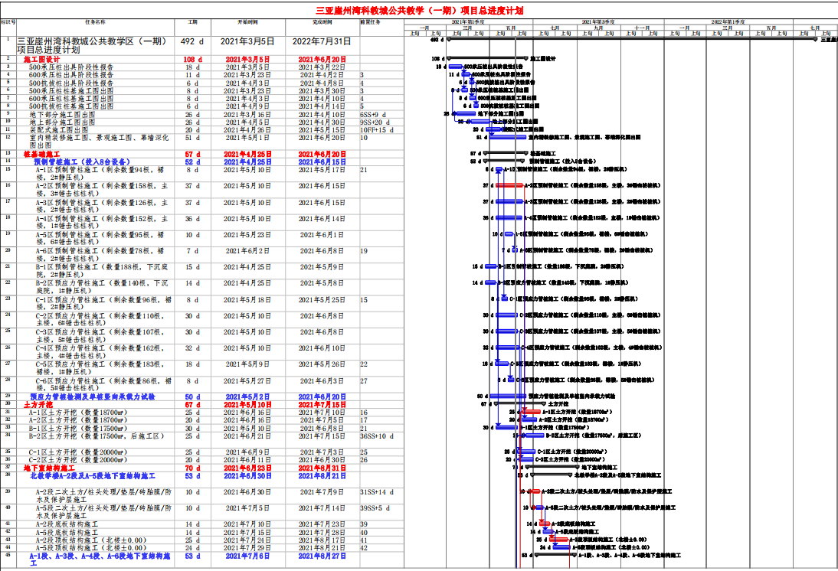
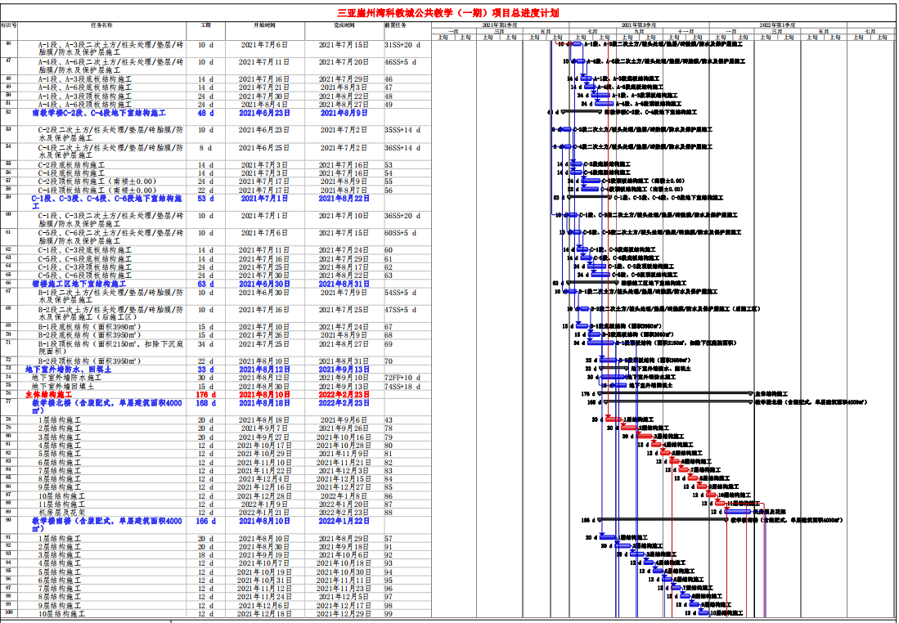
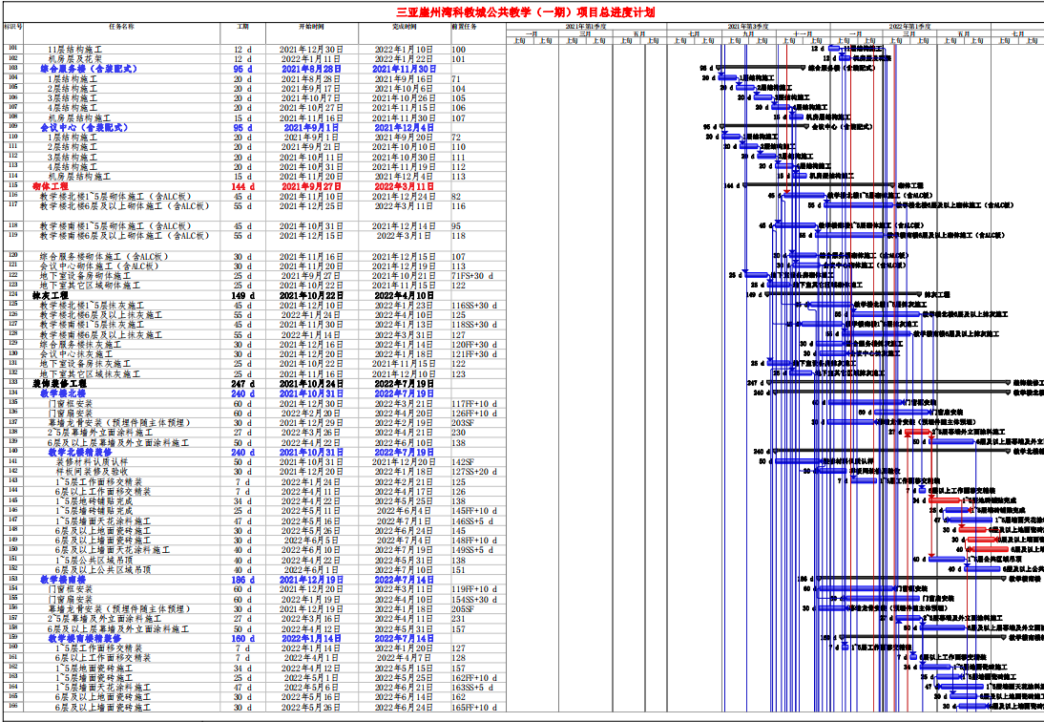
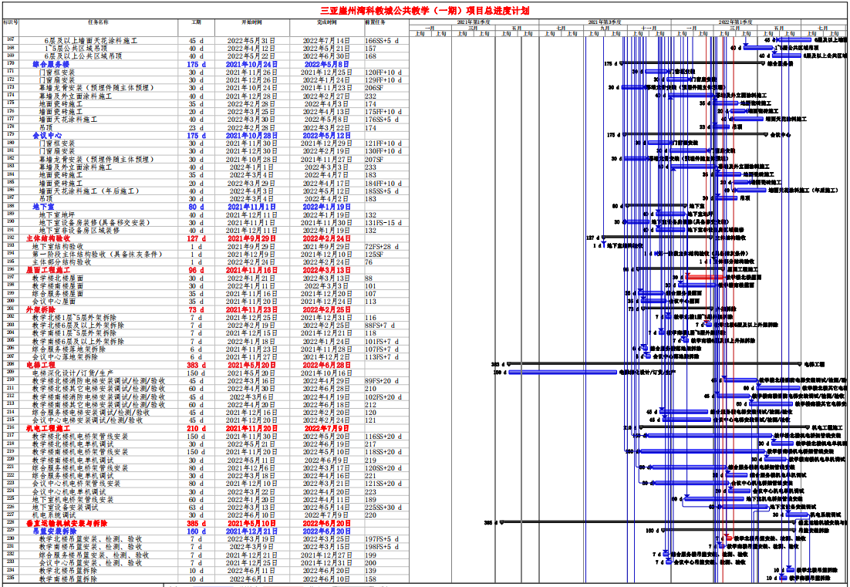
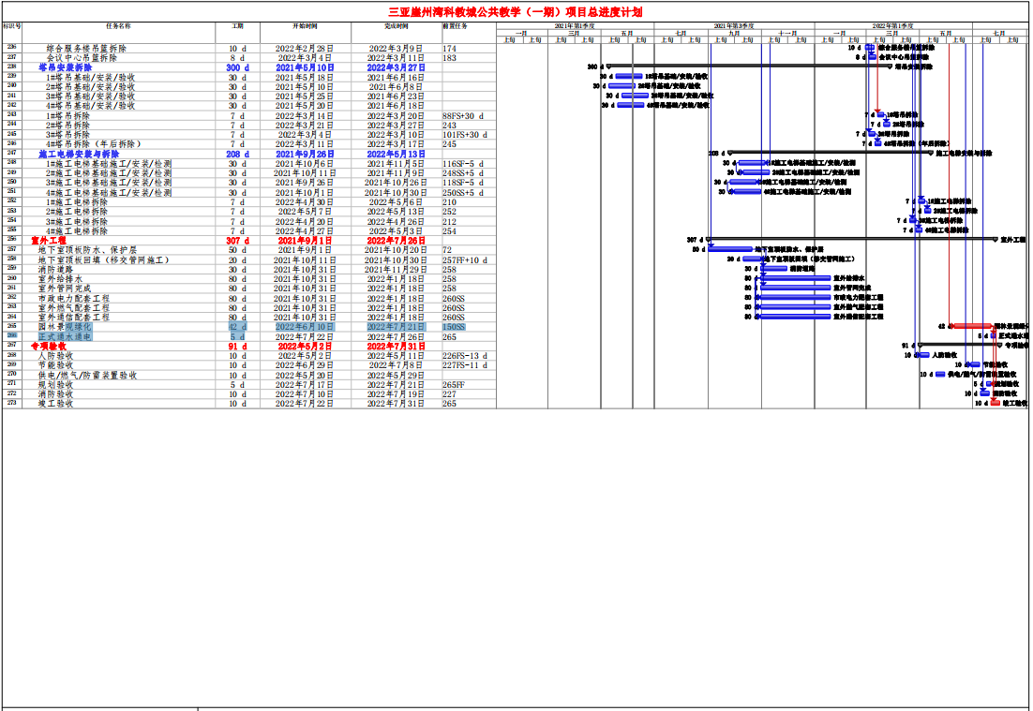

地铁图
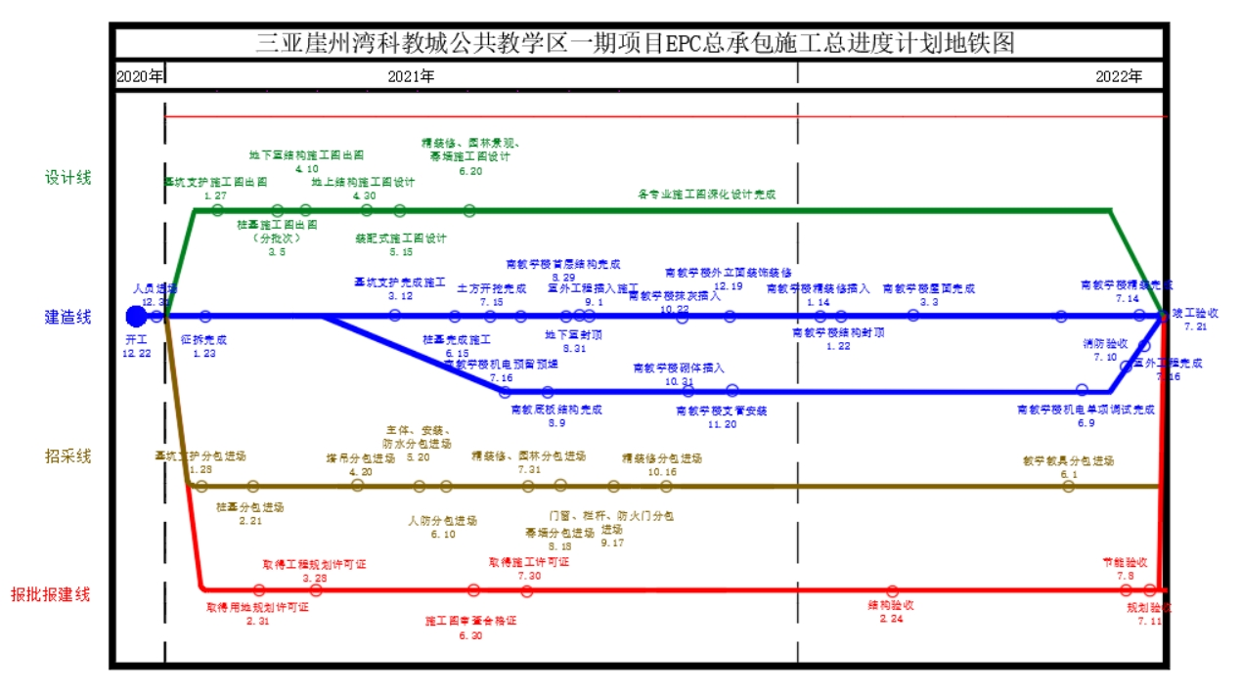

施工总平面布置

施工总平面布置依据
1、建筑设计总平面，各专业施工图纸；
2、国家、海南省、三亚市有关施工规定、规程及安全文明施工标准和规定；
3、业主提供的用地范围、水电接头位置；
4、现场实际情况。

施工总平面图的绘制及布置原则
施工总平面布置合理与否，将直接关系到施工进度的快慢，为保证现场施工顺利有序的进行，具体的施工平面布置原则如下：
（1）兼顾周边环境：本工程位于三亚市崖州区，南、北侧毗邻一条正在施工中的次级城市干道，场区部分区域围墙距基坑较近，现场在南、北侧各开设一道大门，因地下室边线紧邻红线，周围正式路网正在施工，无法形成环形临时道路，土方及地下室施工阶段场内临时道路流向：北侧主门→下沉庭院→会议中心→南门，地下室封顶后，沿地下室边线形成环形临时道路。总平面布置需要充分考虑这些环境条件，最大程度减小对本工程正常施工的影响，主动消解和化解矛盾。
（2）现场布置以确保生产为主：本工程施工区域可利用场地较非常小，场地规划将在满足生产需求的基础上，力求整个施工现场的规整。工人生活区位于场地西侧，与管理人员办公区用围挡相隔。其他各类材料堆场在根据工程施工各阶段布置在下沉庭院、各楼栋附近。
（3）按专业工种分区，集中管理，高效利用：场地由我单位统一规划布置，统一协调和管理，按专业、工种划分施工用地，临时中转场地由总承包单位统一管理，避免用地交叉、相互影响干扰。
（4）动态调整平面布置，确保关键工序进度：根据工程进度动态调整总平面布置，优先满足关键工序的材料运输和堆场需求。
（5）确保安全，兼顾美观，绿色环保：合理规划场地，确保使用安全，同时分类有序布置各种设施，紧而不乱，协调美观，充分考虑节能、节材、节水、节地和环保功能，真正做到绿色施工，争取海南省安全文明标准化工地。

施工总平面图的内容

现场出入口及围墙
本工程位于三亚市崖州区，南、北侧毗邻一条正在施工中的次级城市干道，场区部分区域围墙距基坑较近，现场在南、北侧各开设一道大门，因地下室边线紧邻红线，周围正式路网正在施工，无法形成环形临时道路。现场外围围挡沿场地红线设置，具体位置见总平面图。

现场机械、设备的布置
现场施工机械随施工内容的变化分阶段布置。打桩阶段拟设置1台长螺旋引孔机，2台液压式静压机，1台旋喷桩机，6台锤击桩桩机；挖土阶段布置6台挖机及50辆运土卡车；地下室及主体结构施工现场拟设置1台WA7025-12E塔吊，1台6515-10B塔吊，2台STT293塔吊；布置4台SC200/200G（SC200/200）施工电梯。

现场材料加工、堆放场地
受本工程场地限制，材料堆场材料堆场的设置随施工内容的推进而变化，具体转换详各阶段总平面布置图。

现场办公区、生活区

临建布置需满足的要求
1、办公区、生活区单独安装消防水管，且与办公、生活供水管路分开设置，消防主水管管径为100mm；消防主水管布置在消防通道一侧且距消防通道边线1m处，埋地安装深度为0.5m，在消防主水管首端应设消防增压泵，且泵的电源为独立敷设电源。
2、消防水管沿各主、次通道布置，消火栓间距不得大于60m，且消火栓优先安装在活动房通道与消防通道交叉路口距活动房墙边线1.5m处，并且应在消防栓周围0.5m范围内安装防碰撞栏杆。
3、在每个消火栓旁应配备消火箱，消火箱内至少配置2根25m水带、1支DN19水枪，消火箱顶部距地面高度为1.5m。
4、办公区、生活区每100m²应至少配备两具灭火级别不低于3A的灭火器，厨房等用火场所应适当增加灭火器的配置数量。
5、办公区、生活区消防布置及消防器材配置除满足以上规定要求以外，还应符合国家相关规范和地方相关规定要求。

临建布置图
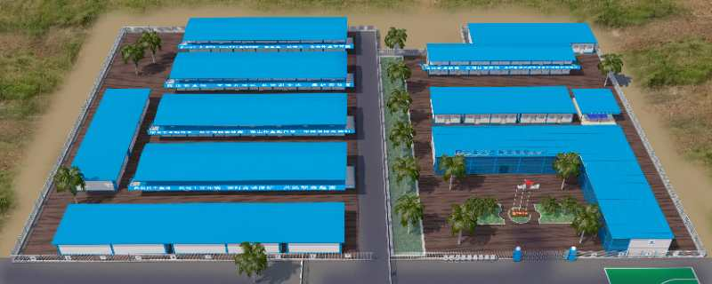
临建三维图

临时用水布置

周边环线水管布设
临时消防给水系统分办公区、生活区临时消防给水系统、施工现场室内临时消防给水系统和施工现场室外消防给水系统。施工现场室内临时消防给水系统按照工程建筑高度确定供水方式。办公区、生活区临时消防给水系统与施工现场室外临时消防给水系统优先采用市政水源，若市政水源流量、压力不满足系统流量、压力等要求时，则与室内消防给水系统共用水源。当办公区、生活区与施工现场距离较远时，各区域可单独设置一套临时消防给水系统。
施工现场临时室内外消防给水系统均采用变频恒压供水系统，在日常状态时，管道内为充水状态。当发生火灾时，打开消防阀门后即可自动达到全压供水状态。以满足不同高度的要求。

生产用水、消防管道布设及消防泵房的管理
1.室外消防给水系统 室外消防给水系统为低压消防给水系统，沿施工现场临时道路旁布置DN100给水环状管网，每隔50米布置一个消火栓箱，箱内配25米消防水带和19mm消防水枪。
2.室内消火栓给水系统 ,
(一 )室内消火栓给水系统布置原则为：室内消火栓给水管网在地首层设置临时供水箱，主楼沿水管井预留洞设DN100立管供水，每楼层从DN100消防给水立管上引出DN65消火栓接口，并配置消火栓箱，箱内配25米消防水带和19mm消防水枪；本供水系统拟采用恒压变频水泵组逐级加压供给，加压设备采用市电、发电机双电源供电，以确保消防系统的可靠运行。
（二）生产给水系统 室外生产给水管布置：室外消防给水和生活生产给水共用供水环网，在给水环管上生产区每隔50m设置2个DN20给水龙头并加装截止阀予以控制，龙头的安装高度为出地面800mm。室内给水管布置：楼层设置DN63管径供水立管，每层设置二个DN20给水阀门。给水阀门至用水点间的管路根据实际情况采用橡胶软管临时接驳。
（三）水泵及阀门选择 考虑到扬程要求，如果满足现场建筑物施工及消防的要求，拟选用水泵组供水，单台出水量的有效出水量不小于20L/S，扬程不小于120m，泵进口直径50mm，出口直径50mm。 本工程由于是群体建筑同时施工，考虑消防用水的集中性，为保证系统供水可靠和稳定，在主干管布置时，采用“多分区、宜独立”的布置原则，采用恒压变频水泵组恒压供水，使得各区系统能独立运行，相互不受影响。 本临时用水设计阀门，在主管道上起截断作用的选用闸阀，其余小于DN100的阀门选用球阀或蝶阀。
（四）水源节能利用系统 考虑施工现场降水系统，可将其用作清洁，冲洗及绿化用水。

现场临时用水量计算及管径选择
1.本工程临时给水计算包含内容：(参照表)
施工用水参考定额
序号 | 用水对象 | 单位 | 耗水量（ N1）
1 | 浇注混凝土全部用水 | L/m 3 | 1700~2400
2 | 搅拌普通混凝土 | L/m 3 | 250
3 | 混凝土养护（自然养护） | L/m 3 | 200~400
4 | 砌砖工程全部用水 | L/m 3 | 150~250
5 | 砌石工程全部用水 | L/m 3 | 50~80
6 | 抹灰工程全部用水 | L/m 2 | 30
7 | 浇砖 | L/ 千块 | 200~250
5 | 抹面 | L/m 2 | 4~6

生活用水参考定额
序号 | 用水对象 | 单 位 | 耗水量
1 | 生活用水 | L/ 人.日 | 20~40
2 | 食堂 | L/ 人.次 | 10~20
3 | 淋浴 | L/ 人.次 | 40~60
居民区消防用水
4 | 5000 人以内 (一次) | L/S | 10
4 | 5000 人以内 (二次) | L/S | 10~15
4 | 25000 人以内 (一次) | L/S | 15~20
4 | 施工现场消防用水 | / | /
4 | 施工现场在 25ha 内 | L/S | 10~15
4 | 每增加 25ha | L/S | 5
5 | 楼地面 | L/m 2 | 190
6 | 搅拌砂浆 | L/m 3 | 300
7 | 石灰消化 | L/t | 3000

施工用水不均衡系数
编号 | 用水名称 | 系数
K1 | 现场施工用水 | 1.25
K2 | 施工机械、运输机械 | 1.05~1.10
K3 | 施工现场生活用水 | 1.30~1.50
K4 | 生活区生活用水 | 2.00~2.50
2）现场施工用水水量计算
现场施工用水定额q1：
$$q_{1}=K_{1}∙\frac{\sum{Q_{1}{∙N}_{1}}}{T_{1}∙t}∙\frac{K_{2}}{8×3600}$$
其中q1 ：施工用水量(L/s);
K1 ：未预计的施工用水系数(1.05～1.15)，取K1=1.05;
Q1 ：工程量(以实物计量单位表示)，见表3-1；
N1 ：施工用水定额，见表3-1，定额选择参见附表一；
T1 ：有效作业时日(d)，取T1=500；
t ：每天工作台班(班)，取t=1.5；
K2 ：用水不均衡系数，取K2=1.5，系数选择参见附表二。
代入数据计算，则：
$$q_{1}=K_{1}∙\frac{\sum{Q_{1}{∙N}_{1}}}{T_{1}∙t}∙\frac{K_{2}}{8×3600}$$
q1 = 6.55（L/s）
3）现场机械用水水量计算
现场机械用水水量定额q2
$$q_{2}=K_{1}∙\frac{K_{3}∙\sum{Q_{2}{∙N}_{2}}}{8×3600}$$
其中q2 ：施工机械用水量 (L/s)；
K1 ：未预见的施工用水系数，取K1=1.05；
Q2 ：同一种机械台数(台)，取值参见表3-2；
N2 ：施工机械台班用水定额，取值如下表；
K3 ：施工机械用水不均匀系数，取K3 =2.00。
现场无机械用水，则：
$$q_{2}=K_{1}∙\frac{K_{2}∙\sum{Q_{2}{∙N}_{2}}}{8×3600}=1.05×\frac{2×0}{8×3600}≈0（L/s）$$
4）施工现场生活用水水量计算
施工现场生活用水定额q3
$$q_{3}=\frac{K_{4}P_{1}N_{3}}{b×8×3600}$$
其中q3 ：施工工地生活用水量(L/s)；
P1 ：施工现场高峰期生活人数，取P1=1500人；
N3 ：施工工地生活用水定额，取值参见表，取N3=40；
K4 ：施工工地生活用水不均匀系数，取K4=1.40；
b ：每天工作班数(班)，取b=1.5。
代入数据计算，则：
5）生活区用水水量计算
生活区用水水量定额q4
$$q_{4}=K_{5}\frac{P_{2}N_{4}}{24×3600}$$
其中q4 ：生活区生活用水量(L/s)；
P2 ：生活区居住人数，取P2=1500人；
N4 ：生活区昼夜全部生活用水定额，
K5 ：生活区生活用水不均匀系数，取K5=2.00。
代入数据计算，则：
$$q_{4}=K_{5}\frac{P_{2}N_{4}}{24×3600}=2×\frac{780×215}{24×3600}≈3.88（L/s）$$
6）消防用水水量计算
消防水定额q5
依据表3-5及居住区人数、施工现场面积，则q5=10 L/s
7 )总用水量计算
（1）当(q1+q2+q3+q4)≤q5时，则Q = q5+0.5×(q1+q2+q3+q4)
（2）当(q1+q2+q3+q4)＞q5时，则Q = q1+q2+q3+q4
（3）工地当面积公顷数<5且(q1+q2+q3+q4)<q5时，则Q=1.1q5，
（4）总用水量应为：
Q=6.55+0+1.94+7.47=15.96(L/s)
但现场用水管路共分为3个不同的供排水系统，所以供排水管径也分别计算。
8 ).供水管径的选择
（1）施工现场用水管径的选择
根据计算得知q1=6.55(L/S)，现场施工用水水泵采用50GDL12-15×2加压形成，根据管径/流速/流量的关系表取ν=1.6m/s则得知
故现场施工用水管径选择DN75mm，配合立式管道加压泵加压供水可以满足施工需要。
（2）现场生活用水管径的选择
现场生活用水根据计算得知q3=1.94(L/S)
供水管径计算
D＝$\sqrt{\frac{4Q}{1000πν}}$
取ν=1.6m/s则
D＝$\sqrt{\frac{4Q}{1000πν}}$＝≈0.039m
故现场生活用水需用DN63mm水管可以满足要求。
（3）生活区生活用水管径的选择
生活区生活用水根据计算得知q4＝3.88(L/S)
供水管径计算
D＝$\sqrt{\frac{4Q}{1000πν}}$
取ν=1.6m/s则
D＝$\sqrt{\frac{4Q}{1000πν}}$＝$\sqrt{\frac{4×3.88}{1000×3.14×1.6}}$≈0.56m
故生活区生活用水需用DN63mm水管可以满足要求。
（4）现场消防用水管径的选择
根据计算得知q3＝10(L/S)
D＝$\sqrt{\frac{4Q}{1000πν}}$
取ν=1.6m/s则
D＝$\sqrt{\frac{4Q}{1000πν}}$＝≈0.089m
故现场消防用水需用DN100mm水管可以满足要求。

临时用电布置

临时用电总体规划
业主提供两台变压器。设在现场东北角的500KVA变压器为一号变压器，现场西南角的500KVA变压器为二号变压器。根据现场的场地情况和负荷分布，同时考虑到实用性和经济性的需要，从一号变压器引出2条线路分别连接1#、2#总配电柜，1#总配电柜位于项目部生活区内，主要用于提供生活区、办公区用电；2#总配电柜主要用于提供施工区用电；
从一号变压器引出185mm电缆约140米连接至1#总配电柜，由1#总配引出4个回路。
从一号变压器引出185mm电缆约120米连接至2#总配电柜，由2#总配引出6个回路。
从二号变压器引出150mm电缆约200米连接至3#总配电柜，由3#总配引出6个回路。
从二号变压器引出185mm电缆约78米连接至4#总配电柜，由4#总配引出6个回路。
从二号变压器引出95mm电缆约170米连接至5#总配电柜，由5#总配引出6个回路。

施工现场用电统计
本工程现场临时用电按照用电高峰期进行统计，具体详见施工现场用电设备统计表。
施工现场用电设备统计表
总负荷模板
序号 | 设备名称 | 规格型号 | 单位 | 数量 | 负荷量(KW) |  | 备注
 |  |  |  |  | 单台负荷 | 总负荷 | 备注
1 | 塔吊 | TC7035 | 台 | 2 | 86 | 172 | /
2 | 塔吊 | TC6515 | 台 | 2 | 64 | 128 | /
3 | 物料提升机 | SC100/100 | 台 | 11 | 24 | 264 | /
4 | 钢筋液压调直机 | CW-30 | 台 | 4 | 7.5 | 30 | /
5 | 钢筋弯曲机 | GW-50 | 台 | 8 | 4 | 32 | /
6 | 钢筋切断机 | GQ-50 | 台 | 8 | 4 | 32 | /
7 | 直螺纹套丝机 | CW-3 | 台 | 4 | 7.5 | 30 | /
8 | 圆盘锯 | JD-400 | 台 | 6 | 3 | 18 | /
9 | 混凝土搅拌机 | ASCARI | 台 | 2 | 5.5 | 11 | /
10 | 振动棒 | 50/30 | 台 | 5 | 2.2 | 11 | /
11 | 电钻 | 6501 | 台 | 5 | 0.4 | 2 | /
12 | 立式多级泵 | 50GDL12-15×9 | 台 | 2 | 11 | 22 | 18m³;120m
13 | 消防增压泵 | DLB-22 | 台 | 4 | 15 | 60 | /
14 | 污水泵 | 100WQ100-7.5 | 台 | 1 | 7.5 | 7.5 | /
15 | 污水泵 | 50WQ15-5.5 | 台 | 3 | 5.5 | 16.5 | /
16 | 污水泵 | 50WQ15-2.2 | 台 | 15 | 2.2 | 33 | /
17 | 开水器 | 3×9KW | 台 | 2 | 9 | 18 | /
18 | 即热式电热水器 | DSK-H60 | 台 | 9 | 9 | 81 | /
19 | 小食堂用电 | 蒸饭车、冰箱等 | 套 | 1 | 30 | 30 | /
20 | 大食堂用电 | 蒸饭车、冰箱等 | 套 | 1 | 40 | 40 | /
21 | 直流逆变焊机 | ZX7-315 | 台 | 10 | 11 | 110 | /
22 | 塔吊LED照明灯 | LED 800 | 盏 | 32 | 0.8 | 25.6 | /
23 | 普通LED照明灯 | 50W | 盏 | 8 | 0.05 | 0.4 | /
24 | 室内照明 | 办公室用电 | 间 | 16 | 3 | 48 | /
25 | 室内照明 | 民工生活区 | 间 | 76 | 2.5 | 190 | /
26 | 铭牌总功率(KW) |  | / | / | / | 1409 | /
27 | 电动机总功率(P1) |  | / | / | / | 1031 | /
28 | 焊接设备总功率(P2) |  | / | / | / | 110 | /
29 | 室外照明设备总功率(P3) |  | / | / | / | 26 | /
30 | 室内照明设备总功率(P4＇) |  | / | / | / | 238 | /
31 | 室内照明设备总功率(P4) |  | / | / | / | 137 | /
32 | 视在总功率(P) |  | / | / | / | 880 | /

各阶段总平面布置图

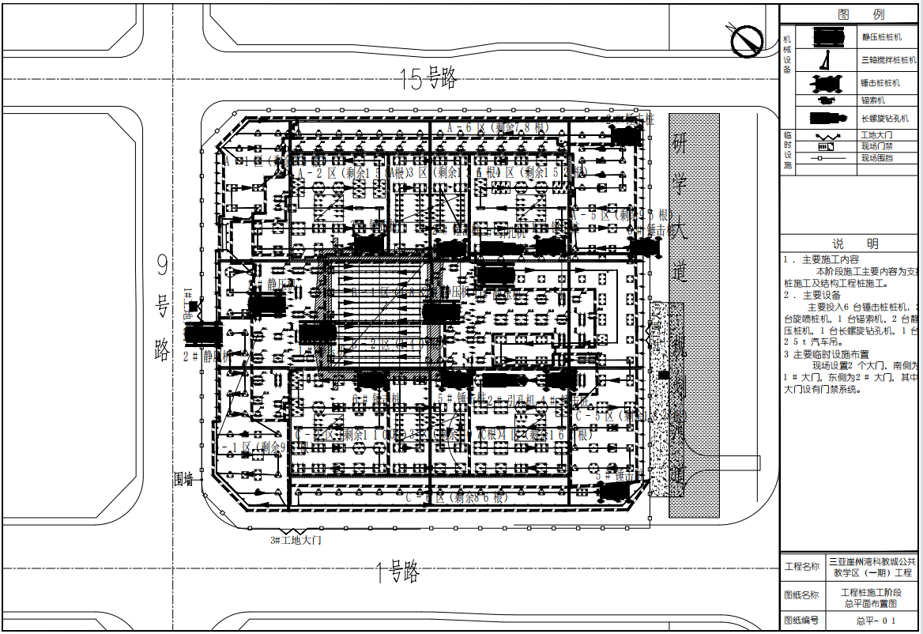
桩基阶段总平面布置图
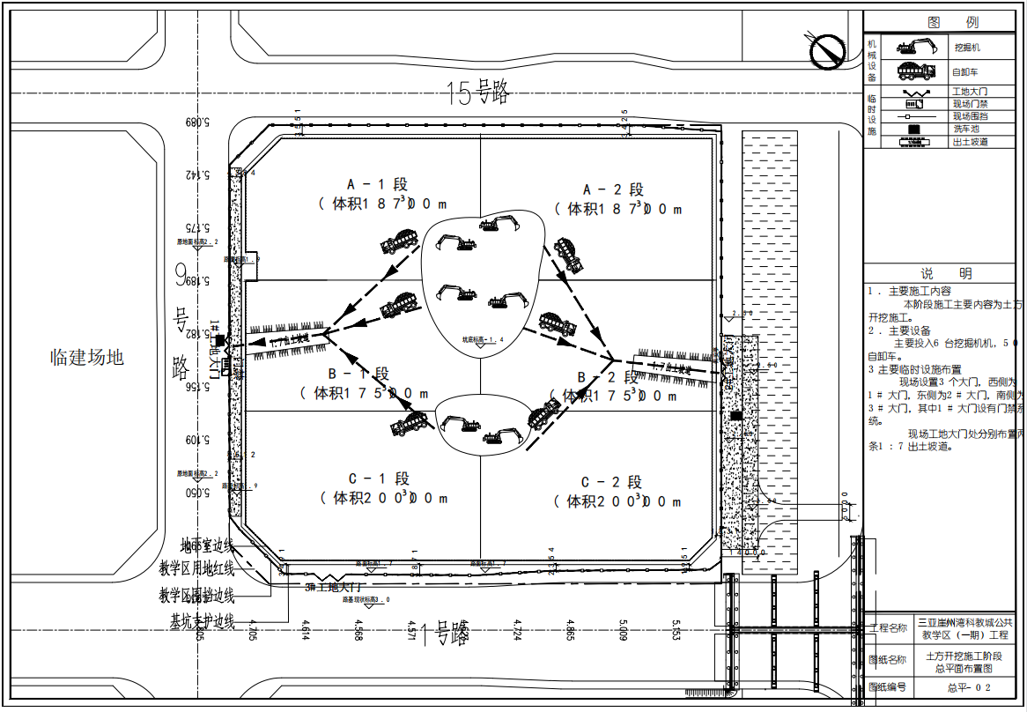
土方开挖阶段总平面布置图
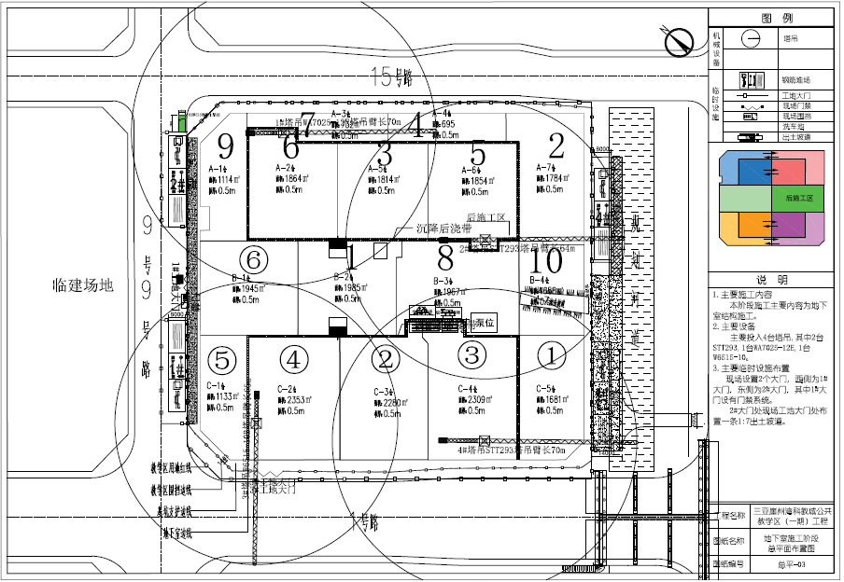
地下室结构施工阶段
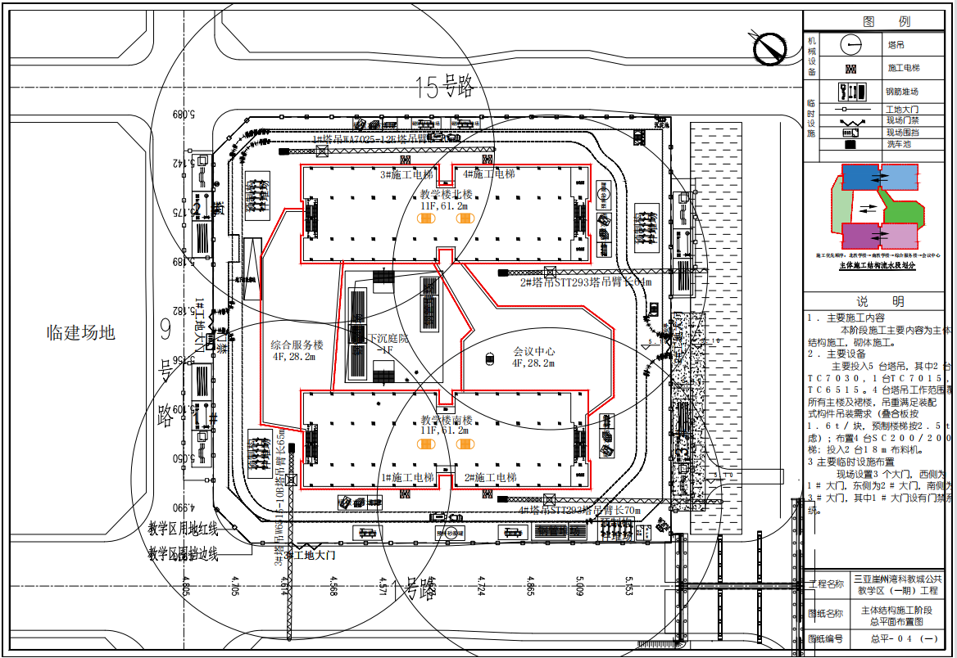
主体结构施工阶段
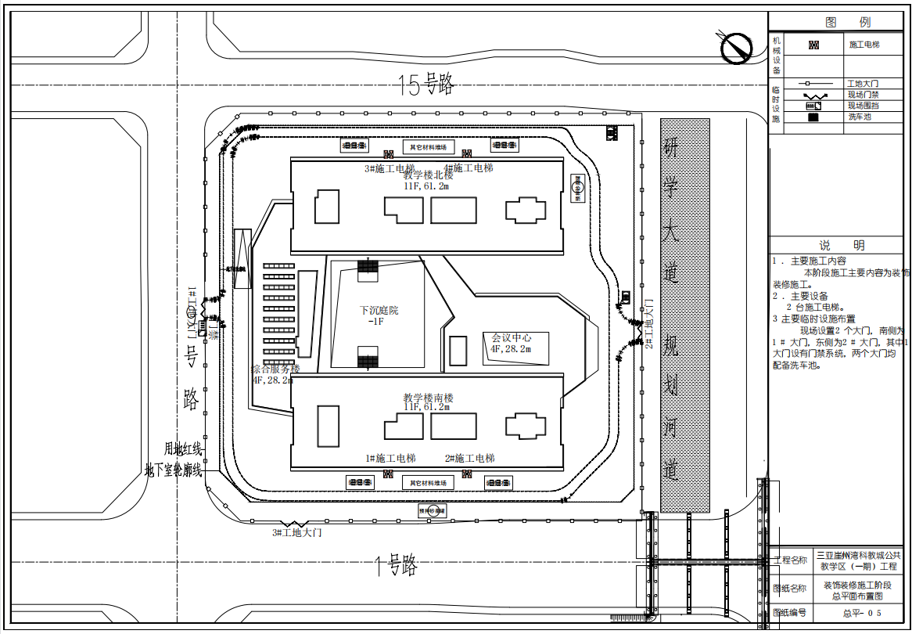
装饰装修施工阶段
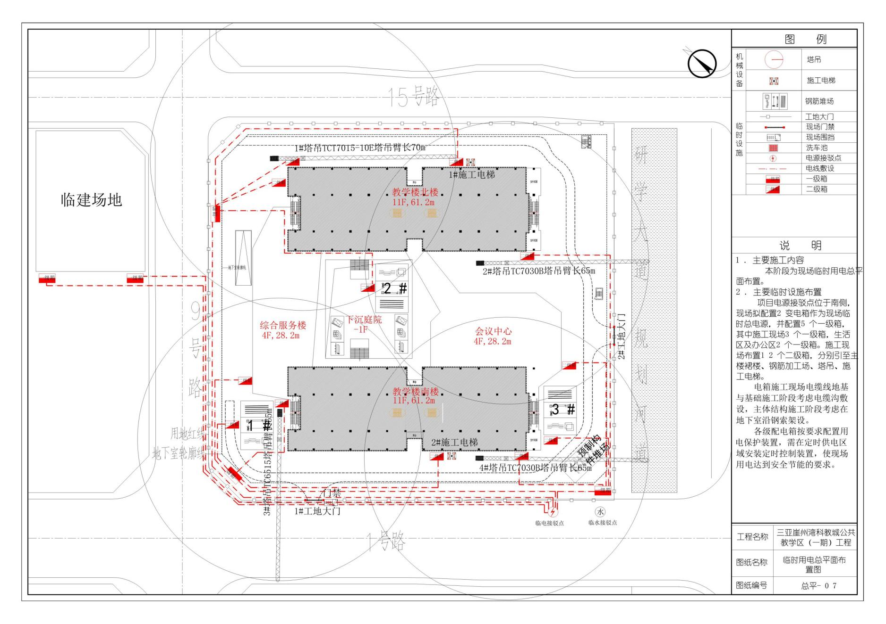
临电平面布置图
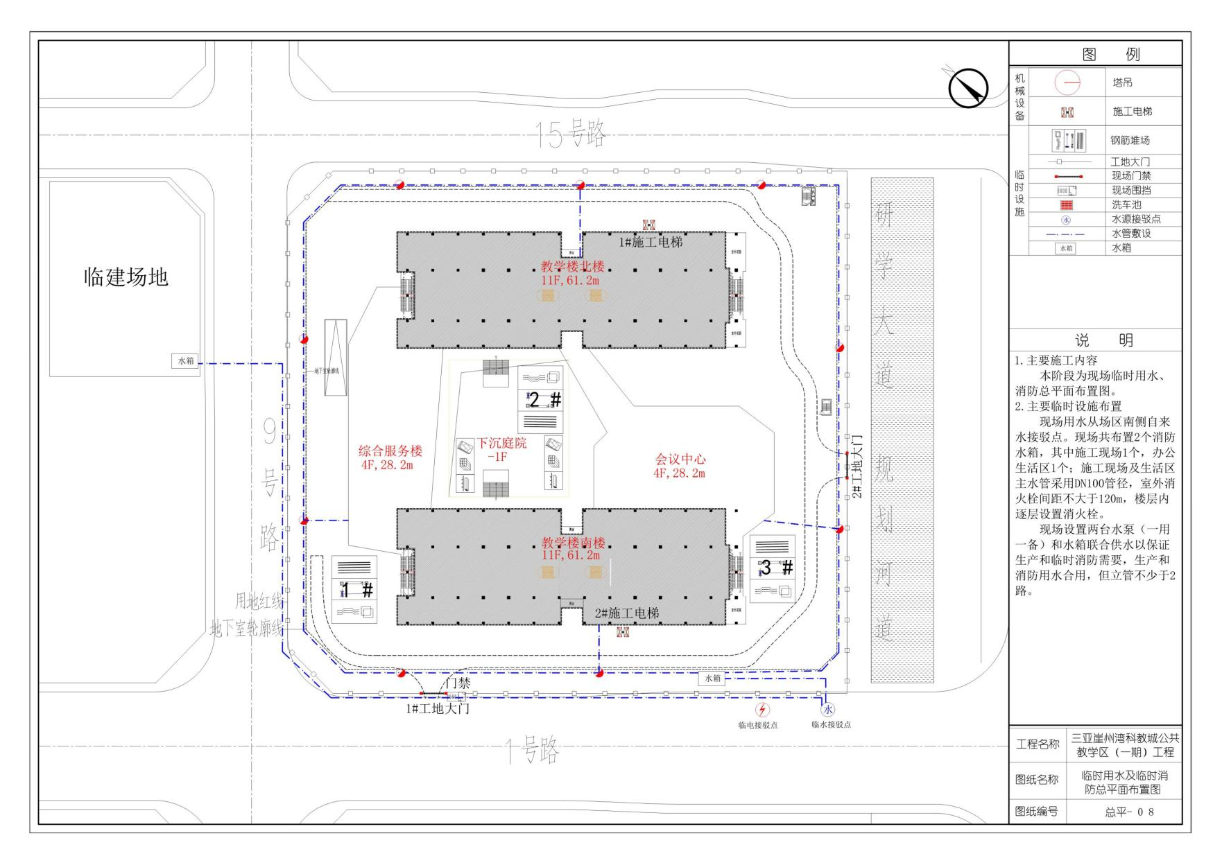
临水平面布置图

主要分部分项工程施工方法

测量放线
建筑结构施工中，测量控制是关键工序之一，垂直度、轴线和标高偏差是衡量工程质量的重要指标。为此应在施工准备期间制定切实可行的施测方案，布置有效的测量控制点，为施工提供依据。本工程测量依据为《工程测量规范》GB50026-2007。

测量准备
施工测量准备工作是保证施工测量全过程顺利进行的重要环节，包括图纸和测量规范的熟悉，测量基准点的交接与校核，人员的组织及测量仪器的选择及检定，测量方案的讨论，工程重难点的分析和应对措施。建筑物测量目标按下表控制。
建筑物测量目标控制表
名称 | 规范允许偏差 | 项目测量精度目标
建筑物倾斜 | 向内50mm,向外50mm | 向外20mm，向内25mm
建筑物总高度偏差 | -H/1000≤e≤H/1000且e≤5cm | -20mm≤e≤20mm
建筑物总矢量弯曲 | e≤L/2500且e≤25mm | e≤L/2500且e≤25mm
层高偏差 | ±5mm | ±2mm
每层轴线偏差 | ±2mm | ±1mm

测量设备配置
测量设备配置表
序号 | 名称 | 型号 | 数量 | 用途 | 精度
1 | 全站仪 | SOKKIASET210 | 1台 | 控制测量、水平位移监测、垂直度外控投测 | 2”/2.0mm+2ppm
2 | 水准仪 | AL132-C | 1台 | 施工水准测量 | 1mm/km
3 | 激光垂准仪 | 莱卡NL | 1台 | 轴线控制点的竖向投递 | 1/200000
4 | 经纬仪 | 苏光J2-2 | 1台 | 角度测量 | 2”
5 | 钢卷尺 | / | 5把 | 测距 | 0.5mm
6 | 塔尺 | / | 2把 | 高度测量 | 5m/3m
7 | 手摇盘尺 | 长城 | 2把 | 距离丈量 | 50m/30m
8 | 测温仪 | 300°C | 2台 | 温度测量 | /
9 | 温度计 | / | 1个 | 温度测量 | /
10 | 湿度计 | / | 1个 | 湿度测量 | /

测量控制基准点的建立

测量轴线控制点和高程控制点
轴线控制点以业主提供的控制点为基准，采用直角坐标法和极坐标法来测设中心点及控制轴线。标高控制根据业主提供的由规划勘测部门设置的水准点为准，引测现场施工用水准点，均匀布置在施工现场四周，建立水准基准组。采用高精度水准仪进行数次往返闭合测量形成正式基准点资料，便于相互校核和满足分段施工的需要。
过程中严格按照国家、海南省、三亚市住房和城乡建设局有关安全文明施工的各项标准和规定进行施工，确保在施工过程中，无重伤、无死亡、无坍塌、无中毒、无火灾、无重大机械事故、无重大社会影响事件。

基准点的保护
为便于施工测量，水准点采用边长250mm，桩长8m的预制钢筋混凝土方桩打入地下作为标志，其顶部周围用混凝土围护，地面以上设醒目的围护栏杆，防止施工机具车辆碰压，造成水准点高程变动。

施工测量控制网布设
1、分阶段测量控制网
由于工程规模大，含地下部分及地上部分，因此施工测量控制网分阶段实施，各阶段都必须和测量基准点校验。施工测量控制网布设采用两种方法：±0.000以下采用外控法，±0.000以上采用内控法。地上部分各栋单体轴线控制网因结构形式变化不大，平面控制网采用同一控制网。
2、地下室施工阶段
外围轴线控制网，在地下室以外建立一套轴线控制网，考虑施工中可能有损坏，两个方向贯通设置多个控制点。

平面控制网的测设技术

控制网的设置
根据施工条件，地上结构采用内控法进行竖向测量控制，地下结构采用外控法进行测量控制。控制点布置主要原则：
1、两个控制点之间视线通透，无剪力墙、柱等结构阻碍视线。
2、轴线控制点连线偏离轴线1~2米，避免与轴线重合。
3、同一轴线方向2个控制点间的距离不大于50米。
现场各主体及地下室结构平面控制网具体测量点布置进场后由专业测量人员根据现场实际情况布设。

控制网的测设
为提高精度，使用全站仪采用直角坐标法进行控制网的测设，该仪器在一个测站上可以连续进行角度测量和距离测量，角度和距离测量均作3个测回，将偏差严格控制在预控标准范围内。考虑到温度对混凝土楼面板上网点间距的影响，将测设时间选择在温差很小的清晨，并应保证做到同时间、同施测方法、同施测者、同仪器。

高程控制
在±0.00m以上标高引测，首先在主楼首层墙上建立多条+1000mm的标高基准线（数量根据每栋单体的单层面积、结构形式等确定）。
基准线的测设采用水准仪。
方法是：调整仪器高度使其后视线正对水平线，前视则用铅笔直接标出视线。这种测法与一般的塔尺标记测法相比，精度可以提高1~2mm。从首层基准线用检定合格的50m钢尺按照规定的拉力，向上引测，在每个施工层上引出相同数量的标高控制线，以便相互校核。

沉降变形观测
本工程在建筑物外围一周均匀设置了若干个沉降观测点，沉降观测按Ⅱ级水准精度采用闭合法观测，每施工完一层观测一次。建筑物竣工后的观测第一年每三个月一次，第二年半年一次，以后每年一次，直至下沉稳定为止。
采用几何水准测量方法进行沉降观测，沉降观测网布设成闭合线路。

沉降基准点埋设
根据中华人民共和国国家标准的有关沉降基准点埋设规定布置施工现场沉降基准点。
沉降基准点布设原则：
布设的沉降基准点必须坚固稳定且便于长期保存。
为了对沉降基准点进行相互检查，沉降基准点的数目应不少于三个，以保证沉降观测成果的正确性。
沉降基准点与观测点的距离不宜太远，以保证观测精度。
沉降基准点须埋设在建筑物的压力传播范围以外，同时为了防止沉降基准点受到冻胀的影响，沉降基准点的埋设深度不小于1.5米，以保证沉降基准点的稳定。
沉降观测基准点埋设在变形区以外，数量三个，按国家二等水准测量的技术要求施测，每站高差中误差±0.3mm，闭合差±0.6mm×n0.5。

沉降观测点的布设
变形观测点是直接反映建筑物变形的参照点，应与变形体固结为一体，布设在能敏感反映变形的位置。在建筑物的房角、变形缝处的外墙上设置沉降观测点，观测点间距不大于30m。沉降点埋设如下图所示。
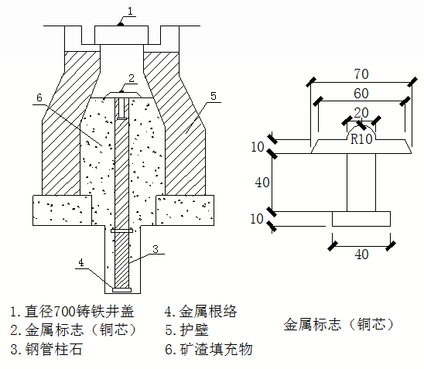
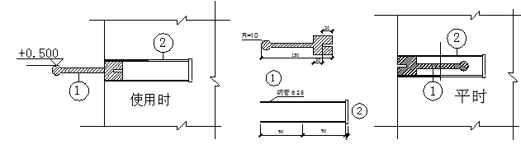
沉降点埋设示意图
在外墙上沉降观测点标志采用内藏式，用F32电锤在设计位置打孔，将直径28mm预埋件放入孔内，周围用环氧树脂填充使其牢固，观测时将活动标志旋紧，测毕取出外旋保护盖，既不影响原有建筑物的外观又起到保护标志的作用。

沉降观测
观测仪器采用精密水准仪，配合铟钢尺作业，采用相同观测路线和观测方法，使用同一仪器和设备，并要固定观测人员，在基本相同的环境和条件下工作。
根据深圳市有关文件规定，施工沉降观测应由有资质的第三方进行沉降观测。在施工过程中我单位将同监测单位密切配合，共同完成监测工作。我单位自己必须将对周边建筑物变形观测每七天做1次，每次的观测结果必须整理打印出来报业主、监理、设计和技术部门。每次观测完毕后，观测数据及时整理填入相应的表中，并及时报告项目总工和值班监理，挑选1~2各点绘制位移和标高随时间变化的关系曲线。
若发现变位速率较大，建筑物发生异常情况，及时向各有关单位联络人汇报。

桩基施工方案

工程桩概况
本工程桩基选用PHC-600-AB、PHC-500-AB、PHC-500-B型预制管桩，桩径500mm、600mm，持力层在第6层砾砂层及第九层粉质黏土层，有效桩长为15-37米，桩尖形式为开口型。桩基施工管桩采用柴油锤施打及静压方式施工。

总体施工流程
结合桩基平面总图以及本项目设计出图、交通组织等情况，本工程总体施工顺序为从北向南，逆时针方向施工。桩基施工顺序也为逆时针方向，从北向南施工。

施工工艺
锤击桩施工工艺：
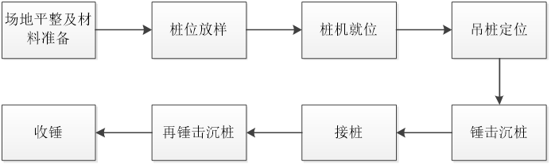
静压施工工艺：
施工流程：测量定位→桩机就位、对中→压桩→接桩→送桩或截桩→静压桩到设计高程

管桩吊运与堆放
1、桩在吊运过程中应轻吊轻放，保持平稳，避免碰撞。
2、单节管桩可用专用吊钩勾住管桩两端内壁直接进行水平起吊，吊绳与管桩夹角大于45°。
3、当场地及供桩条件许可时，宜单层堆放，若需叠层堆放时不宜超过4层,应满足地基承载力要求。
4、叠层堆放时，应在垂直于桩长方向的地面上设置2道垫木，贴地垫木应有足够的宽度和高度，支点应分别位于离桩端头0.29倍桩长处；两支点间不得有突出地面的石块等硬物；底层最外缘的桩应在垫木处用木楔塞紧，管桩叠层堆放时，层与层之间可不设置小型垫木。
管桩吊点示意图

测量放线
首先要根据设计图纸进行计算，对建设单位提供的水准点和控制点进行校对，在图纸上标明。根据坐标点控制网和水准基点，使用全站仪按坐标法进行桩位放样，施工中，由于沉桩等各种因素影响，桩位更容易移位，每天必须至少一次对护桩进行复核、纠正。每一桩位正式施打前，必须进行复核、纠正。
按照设计图纸计算放样数据，按放样数据进行桩位放样，桩位误差不得大于20mm，并插上竹片定出桩位中心。对所要施打前的桩位必须随时检查纠正，以防止沉桩挤土等因素造成的桩位偏移。插桩前用白灰沿桩位中心划一直径同桩靴相同的圆作插桩定位，并在所定出桩位的两侧定出控制点，施工过程中及时监控、调整。

桩机就位
在对施工场地内的表层土质试压后，确保承载力满足静压机械及长螺旋钻机施工及移动过程中不至于出现沉陷，对局部软土层可采用事先换填处理或采用整块钢板铺垫作业。场地条件具备后，长螺旋钻机通过自身履带移动到施工工位，检查各部件及仪表是否灵敏有效，确保设备运转安全、正常后，按照打桩顺序，移动调整桩机对位、调平、调直。

长螺旋引孔
1、钻机就位后，进行桩位复检，钻头中心与桩位偏差小于20mm，然后调整钻机，用双垂球双向控制好钻杆垂直度，垂直度允许偏差为桩长的1%。合格后方可平稳钻进。钻头刚接触地面时，先先关闭钻头封口,下钻速度要慢。钻进过程中，不宜反转或提升钻杆。
2、本工程PHC桩径为500mm、600mm，长螺旋钻头选用直径380钻头。当需要穿越老黏土、厚层砂土、碎石土以及塑性指数大于25的黏土时，应进行试钻。
3、正常钻进速度控制在1～1.50m/min，钻进过程中，如遇到卡钻、钻机摇晃、偏移，应停钻查明原因，采取纠正措施后方可继续钻进。
4、钻出的土方及时挖机清理转运至施工作业面以外，并统一用汽车外运到参建单位各方认定的弃土场倒弃。
5、按上述成孔方法成孔施钻，用钻杆上的孔深标志控制钻孔深度，当钻头穿透粗砂层和粉砂层到达第⑥层中砂层时，经现场监理验收合格后停止钻孔，桩机换成静压桩机，立即开始静压施工。

压桩
用钢丝绳绑住桩身单点起吊，单吊点位置应在距桩顶0.3倍桩长处，小心移入桩机，然后调平桩机，开动纵横向油缸移动桩机调整对中，同时利用相互垂直的两个方向的经纬仪检查垂直度（在距桩机约20m处，成90°设置经纬仪各一台），垂直度偏差控制在0.5%以内（第一节桩垂直度偏差不得大于0.3%），条件不具备也可采用两个线锤进行垂直度控制。通过桩机导架的旋转、滑动进行调整，确保管桩位置和垂直度符合要求后压桩，每根桩应一次性连续沉桩，最后一节有效长度不应小于5m。
通过夹持油缸将桩夹紧，然后使压桩油缸伸程，将压力施加到桩上，压入力由压力表反映。在压桩过程中要认真记录桩入土深度和压力表读数的关系，以判断桩的质量及承载力。当压力表读数突然上升或下降时，要停机对照地质资料进行分析，看是否遇到障碍物或产生断桩情况等。
第一节桩入土30～50cm后检查和校整垂直度，垂直度控制在0.3%以内，开动压桩装置，严格记录压桩时间和各压力表读数，保持连续压桩并控制压桩速度在小于1m/min。
注意事项：
1、压桩过程中应经常注意观察桩身混凝土的完整性，一旦发现桩身裂缝或掉角，应立即停机，找出原因，采取改进措施；
2、每一根桩应一次连续压到底，接桩、送桩应连续进行，中间不得无故停歇，且尽可能避免在桩尖接近设计持力层时进行接桩；
3、桩上浮量不得大于20mm，否则应进行复压。

接桩
1、本工程接桩采用焊接接桩，接桩时宜将下节桩压至桩顶距离地面0.5～1.0m处，吊上节桩，使上、下桩对中，使之同心不发生偏移，同时调好垂直度，接桩上下节错位不宜大于2mm；
2、接桩采用焊接接桩法，采用二氧化碳气体保护焊，焊接时采用两台焊机对称进行，焊缝应连续饱满，施焊完毕后需冷却5分钟后方可继续施压，严禁用水冷却或焊好即压，当风雨天作业时，应做好遮风挡雨的保护措施，焊条应保持干燥、焊缝严禁沾水。

送桩
送桩作业需采用专用钢制送桩器，当桩顶压至接近地面需要送桩时，应测出桩的垂直度并检查桩头质量，合格后立刻送桩。送桩深度不宜超过1.5m。

终压
1、终压连续复压次数根据桩长及地质条件等因素确定；
2、稳压压桩力不得小于终压力，稳定压桩的时间为不小于5秒。

地下工程

基坑支护

基坑设计概况
1、本项目基坑总面积约28800m²，基坑周边总延长米约660m。
2、本工程±0.000=5.600。本图所示标高为设计相对标高，标高以米计，尺寸以毫米为单位。
3、根据业主提供的场地基坑开挖边线周边各侧整平后自然地坪标高。各侧整平地面存在高差位置由施工方自行找坡处理。
4、基坑支护安全等级均为二级。
5、基坑支护结构为临时结构，设计使用年限按1年考虑。
6、基坑南侧1号路、北侧15号路先于本工程基坑实施，环境较为紧张，因此，基坑南侧、北侧支护安全等级为二级；基坑东侧研学大道、西侧9号路晚于本工程实施，环境较为宽松，因此，基坑西侧、东侧支护安全等级为三级。
7、采用顺作法施工，基坑总体实施流程为：先开挖施工地下室区域基坑；待地下区域地下室结构回筑至±0.00后，开挖坡道区域基坑。
8、本工程基坑普遍区域与贴边集水井区域周边均采用FSP-IV型钢板桩+一道锚索支护。
9、限载要求：基坑各侧坑外施工限载20kPa以内;各侧集水井区域坑外施工限载10kPa以内。

施工工艺
1、测量放线
①平面控制
平面控制包括围护桩轴线、内支撑轴线、旋喷桩、冠梁轴线、排水系统定位等控制。
根据前期测设的建筑基线控制点，采用全站仪，利用直角标法，根据各分项工程已计算的测量数据进行施测，测量时由测量员先测出控制轴线上的点位，另一测量组从相反方向进行反测，经复核无误后，办理相应的签证手续，然后把轴线引测到四周的控制点上，并用油漆作好相应的标志和标明各轴线的编号，然后以各轴线定出各分项工程的点位。
控制点必须符合埋设要求，埋设应选择在不受施工影响，不变形，不下沉坚固土层并便于观测的位置，埋设采用打入钢筋头，四周用砼保护。
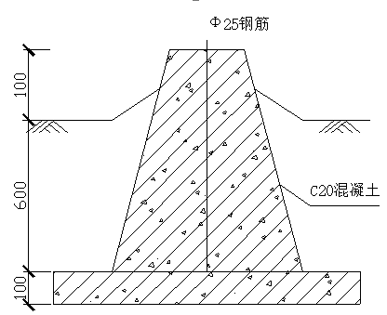
控制点埋设示意图
②高程控制
基坑高程引测方法是以基坑外高程点为基点，在基坑边缘架设吊杆，吊杆顶上垂挂经检验合格的钢尺，钢尺下吊重锤，以保证钢尺能完全垂直，在基坑内和基坑外架设两台水准仪，由两人同时进行观测，分别读取参数a、b、C、d，根据公式HB=HA+a-(b-c)-d计算出B点高程，然后根据地下室各设计标高将高程引测到基坑边坡上作为施工标高依据。
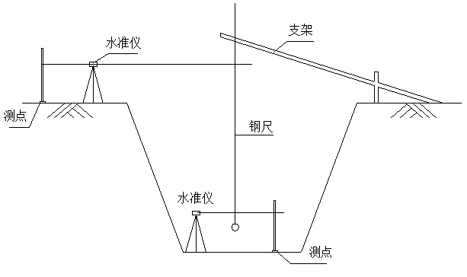
坑内高程引测示意图

2、钢板桩施工
基坑周边普遍采用拉森钢板桩作为基坑围护结构，钢板桩型号为FSP-Ⅳ，围护钢板桩有效长度为12m和15m。拉森钢板桩与主体结构外墙间净距应不小于1000mm，且与底板或承台净距应不小于200mm。
①挖掘机停在离打桩点就近的施工便道上，侧向施工，便于测量人员观察。挂上振动锤、升高，理顺油管及电缆。
②锤下降，开液压口，拉一根钢板桩至打桩锤下，锤锁口抹上润滑油，振动锤夹紧钢桩吊起，然后升锤与钢板桩桩至打桩地点。
③对准桩与定位桩的锁口，锤下降，靠锤与桩自重压桩至地面以下一定深度不能下降为止。
④试开打桩锤30秒左右，停止振动，利用锤惯性打桩至坚实土层，然后开动振动锤打桩下降，控制打桩锤下降的速度，尽可能的使桩保持竖直，以便锁口能顺利咬合，提高止水能力。
⑤待桩稳定、位置正确并垂直后，将钢板桩夹紧，开动液压机，继续振动下沉。
⑥钢桩每下沉1～2m左右，停振检测桩的垂直度，发现偏差，及时纠正。
⑦振动锤振动频率大于钢桩的自振频率。振桩前，振动锤的桩夹应紧钢桩上端，并使振动锤与钢桩重心在同一直线上。
⑧板桩至设计高度前40cm时，停止振动，振动锤因惯性继续转动一定时间，打桩至设计高度。
⑨松开液压夹口，锤上升，打第二根桩，依次类推至打完所有桩。
⑩在打钢板桩的过程中，应随即检查其平面位置是否正确，桩身是否垂直，如发现倾斜（不论是前后倾斜或左右倾斜）应立即纠正或拔起重打。
打桩前一般应在锁口内涂以黄油、锯末等混合物，在打完钢板桩后，开始进行钢板桩围堰内的止水处理。
振动沉没钢板桩试桩数量不小于10根，试验段不少于50m。
3、土钉喷锚支护施工
土钉墙分层分段施工主要流程如下：土方开挖→修坡与喷面清理→定位放线→击入土钉→焊接加强筋，挂设、固定钢筋网→喷射混凝土护面→重复上述流程，至下一层土方开挖与土钉墙施工，直至结束。
①定位放线：桩位放线，指定位置，对中，调整土钉插入角度，采用击入法施工土钉。
②土钉间距及插入深度允许偏差±100m，倾角允许偏差±3％。
4、旋喷锚索施工
钻机就位→校正孔位调整角度（20和25度）→旋喷钻孔喷浆搅拌成孔→下插锚索结构一次完成至设计深度（用机械将钢绞线及特殊锚具带入）→钻杆退出钢绞线，特殊锚具自留孔底扩大头处→钢腰梁施工→养护→张拉锁定。
①施工旋喷锚索，其喷头大样图如下
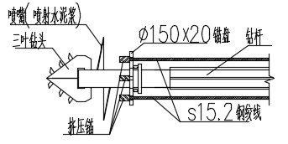
旋喷锚头大样
②锚杆施工采用单管旋喷钻机施工
预应力锚索锚固体采用高压旋喷桩，高压旋喷桩钻孔前按施工图放线确定位置，做上标记；钻孔定位误差小于25mm，孔斜误差小于3°。
③高压旋喷桩桩径偏差不超过2cm，并严格按照设计桩长施工。
④按照设计要求制作锚杆体，保证杆体长度；注浆管与锚杆体绑扎牢固；锚索要顺直。垫板采用150X210X20钢板，锚具采用QVM系列锚具，锚具、夹具应符合《预应力筋用锚具、夹具和连接器应用技术规程》JGJ85-2010及《预应力筋用锚具、夹具和连接器》GB/T 14370-2015的有关规定。钢绞线插入定位误差不超过20mm，底部标高误差不大于20cm。
⑤锚索直径φ500，水平间距1.6m，有效桩长13.0～16.0m；采用普硅42.5级水泥，水泥掺入量20%，水灰比0.7:1；水泥浆应拌和均匀，随拌随用，一次拌合的水泥浆应在初凝前用完。旋喷搅拌的压力：设计要求不小于20Mpa，根据现场试验情况及企业标准，压力大于20MPa。
⑥锚杆张拉
（1）采用穿心千斤顶进行张拉，张拉力以千斤顶油压表读数进行控制，千斤顶使用前需进行标定。
（2）加工异型支撑板，调整角度，使腰梁承压面在同一平面上，保证与锚杆作用力方向垂直。承压面应平整并与锚杆轴线方向垂直。
（3）旋喷锚索的钢铰线在墙外留1m，以便张拉锁定，旋喷桩注浆强度及腰梁混凝土达到设计强度的80%后，可进行锁定。锚索张拉试验荷载为锚杆设计最大轴向拉力的110%，锚索张拉试验逐级加载进行，只有当本级荷载达到稳定后，方可进行下一级加载试验，张拉加荷分级及加荷速率按规范进行。
（4）锚索张拉锁定。锚索张拉试验合格后即可进行锚杆张拉锁定，锚杆张拉预应力值一般为设计锚固力的75－80％，分级加载，当锚索预应力没有明显衰减时，可锁定锚杆，锚头用冷挤压法对锚盘进行固定。锁定后如有明显应力损失时，应进行补偿张拉。
5、锚索钢腰梁施工
本工程部分预应力锚索腰梁采用28a双拼工字钢与厚250×250垫板、斜铁板、加劲板、钢托架现场焊接完成，如图8.4-3： 旋喷锚索大样图所示。
①材料准备：工字钢必须具有出厂合格证及材质单，复试合格。钢板必须具有出厂合格证及材质单，复试合格。
②下料：钢板切割各配件尺寸符合图纸设计要求。钢板边线顺直，无毛刺。
③配件组装焊缝：焊缝外形应光滑、均匀、不得有漏焊、焊穿、裂纹等缺陷：并不宜产生咬肉、夹渣、气孔等缺陷。
6、钢支撑施工
土方靠近支护侧开挖到第一道钢支撑底标高下500mm处，中间部分土方作为钢管支撑的支承，开挖到支撑底标高处，施工第一道钢支撑；
→土方开挖到基坑底；
→地下室底板、侧板、顶板施工，同步回填，直至可以拆除上述钢支撑；
→地下室回填至地面，施工完成。
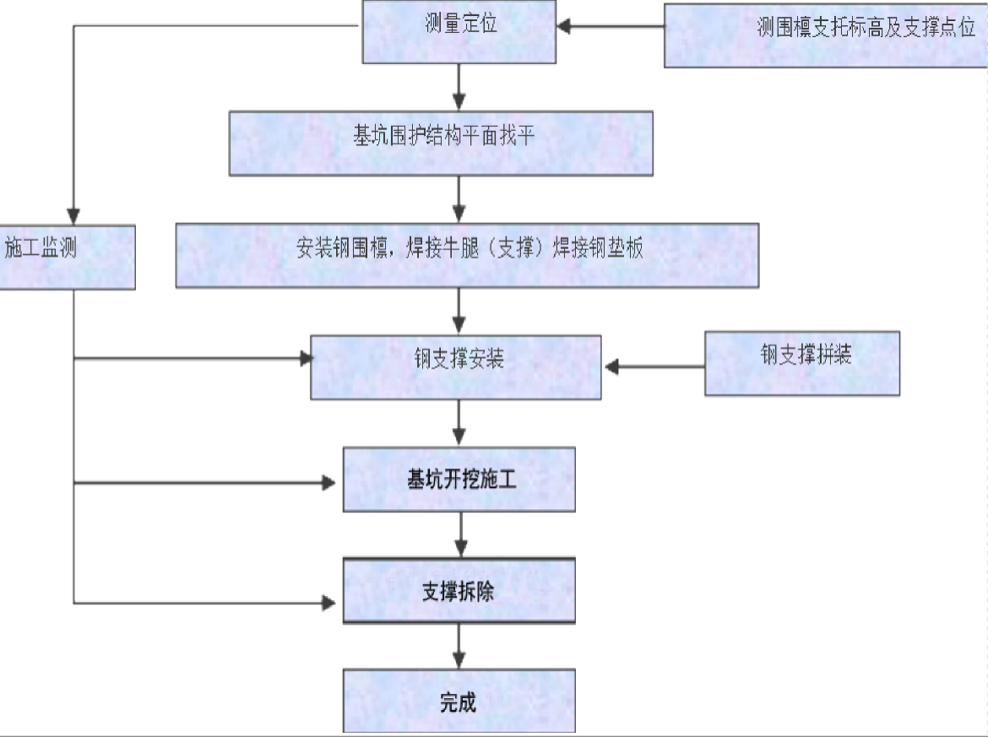
钢支撑施工工艺流程
安装方法
支撑架设时间为：土方开挖完成（挖至钢支撑架设中心位置下50cm）并形成足够的操作平台，且坑底无积水时，要求8～16小时内完成支撑架设为宜。
支撑架设的设置时间必须严格按设计情况掌握，土方开挖时应分段分层，按基坑开挖深度及开挖时间及时架设钢支撑。钢支撑吊装就位后，暂不松开吊钩，将钢管安装至托架上，按设计要求焊接牢固。稳固后解开起吊钢丝绳，即完成整根钢支撑的安装。所有支撑连接处，均应垫紧贴密，防止钢管支撑偏心受压。
①支撑安装位置测量
土方开挖至预埋钢板底部标高，挖深10cm以便于焊接支撑托架，土方外运清场，支撑安装放样员根据已计算出需安装的每根支撑中心标高及按冠梁顶面标高换算的垂深，测量出钢支撑安装中心。
在开挖过程中，当大概开挖出H型支撑连杆及钢支撑底标高位置时，用水准仪准确测量H型钢连杆、支撑安装底标高，焊接钢管以及型钢托架。
测量定位钢支撑架设水平位置，做好已架设钢围檩与钢支撑接触面的平整度，对于表面起伏较大的进行处理，保证有效接触。支撑平面保证平整，与钢腰梁连接处不能有缝隙，否则会因为受力不均影响压力计度数。
测量一定要进行签字复核工作，保证定位准确，防止错位。
②钢托架以及斜支座安装
（1）本工程围护结构为钢板桩，托架满焊在钢板桩上。
（2）钢围檩安放于钢托架上，与钢板桩满焊连接。钢围檩安装就位注意：
1）起吊时做到两点起吊，并系上防晃绳，安全平稳精确吊装。
2）将钢围檩与钢板桩单面满焊焊接固定。
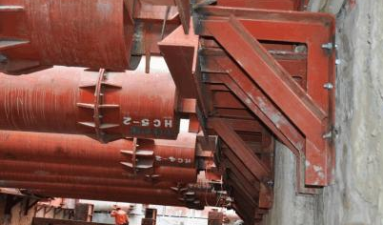
牛腿施工
③钢支撑安装
（1）拼装钢支撑组拼一般在靠近基坑较为广阔的区域进行，无条件的情况下可下到坑内进行。在地面上将钢支撑预拼到设计长度，每根钢支撑总长度比围护结构净距小10～30cm。坑内拼装时一般事先拼装约2/3长度进行下放，坑内进行区域节拼装。钢支撑两端中心线误差控制在20mm内。
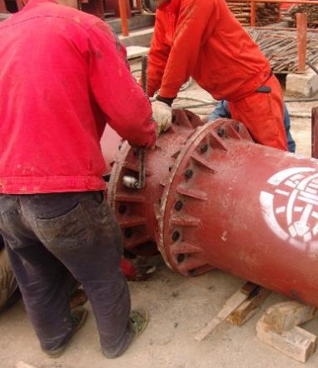
钢支撑地面拼装
（2）当支撑工作面出来后准确丈量实际距离，及时调整已拼装好的支撑长度，经复验无误后再用吊车将支撑整体吊装至基坑内，整体起吊摆放在钢支撑托上，钢支撑起吊后两端由人工牵引，以维持钢支撑的基本稳定（见图8.5-8）。
考虑到大部分钢支撑长度超过15m，单根重量超过4T，可将该部分支撑分段吊装至基坑内拼装，用吊车或者挖机配合拼装。
（3）钢支撑架设后，及时加焊H400×400×13×21mm的H型钢连接杆。
（4）钢支撑安装流程根据土方开挖区域顺序进行组装，支撑十字交叉连接处应完全垂直，不能出现偏位现象使支撑受力不均匀，后续支撑依次按这样的顺序连着拼装。
④由于现场水位较高，在安装支撑时必要时需进行降水，型钢支撑托架焊接时四周会有水渗漏，从而造成施工困难及对焊接质量的影响。故在焊接托架时需架设抽水泵，确保能正常施工从而保证焊接质量。
7、基坑降水
①成井工艺流程
准备工作→钻机进场→定位安装→开孔→下护口管→钻进→终孔后冲孔换浆→下井管→稀释泥浆→孔壁回填→洗井→下泵试抽。
②成井设备选型
成孔采动力头钻机，泥浆护壁回转钻进成孔，钻头选用带保径圈的三翼钻头，钻头直径按设计及规范要求选用，根据施工经验，使用这些钻头施工稳定性好，能确保成孔质量，能有效控制成孔中的缩径现象，为确保工程质量奠定基础。
③成井施工技术要求
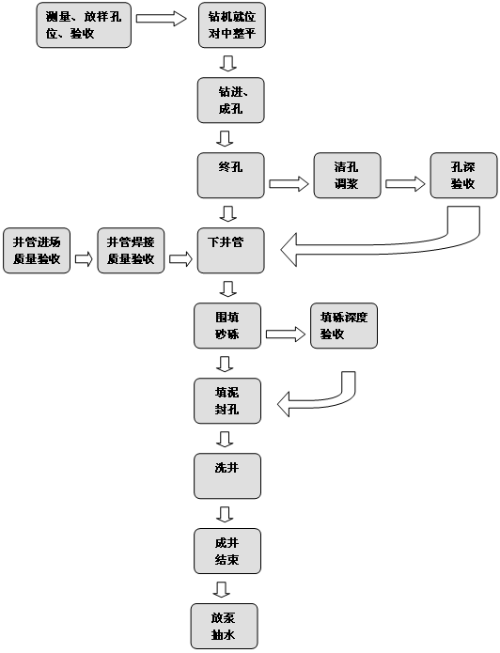
施工工艺流程
（1）准备工作
根据施工方案，落实材料和人员，合理安排人财物，与甲方及总包单位保持密切协作。
（2）材料到位
专人负责进料，工程师核定，确保井壁管、过滤管、填砂、粘土等材料的质量。材料不到位，质量不符合要求不能开钻。
（3）进出场、定位、埋设护孔管
由甲方提供“三通一平”，钻机进场。钻井井位确定后应由甲方签字认可，基础牢固，应放在硬粘土或碎石道渣上。钻机安放稳固、水平、护孔管中心、磨盘中心、大钩应成一垂线。埋设护孔管要求垂直，并打入原状土中10-20cm，外围用粘土填实夯实，井管、砂料到位后才能开钻，钻孔孔斜不超过1％（对转盘采用水平尺校平），要求整个钻孔孔壁圆整光滑，钻进时不允许采用有弯曲的钻杆。
（4）钻进清孔
钻进中保持泥浆比重在1.10～1.15，尽量采用地层自然造浆，整个钻进过程中要求大钩吊紧后徐徐给进（始终处于减压钻进），避免钻具产生一次弯曲，特别是开孔口不能让机上钻杆和水接头产生大幅摆动。每钻进一根钻杆应重复扫孔一次，并清理孔内泥块后再接新钻杆，终孔后应彻底清孔，直到返回泥浆内不含泥块，返出的泥浆含砂量<12%后提钻。
（5）下井管及滤管
按设计井深事先将井管排列、组合，下管时所有深井的底部按标高严格控制，并且保持井口标高一致。井管应平稳入孔，每节井管的两埠要找平，其下端有45度坡角，焊接时二节井管应从方向找直，并对称焊接，确保焊接垂直，完整无隙，保证焊接强度，以免脱落。为了保证井管不靠在井壁上和保证填砂厚度，在滤水管上下部各加一组扶正器，保证环状填砂间隙厚度大于150mm，过滤器应刷洗干净。桥式过滤器缝隙（约1.5～2.0mm）均匀，圆孔过滤器孔径约10-15mm，外包一层60目滤网。下管要准确到位，自然落下，稍转动落到位，不可强力压下，以免损坏过滤器结构。
（6）填砂
将填砂（中～粗砂）沿井壁四周均匀徐徐填入，并随填随测填砂顶面的高度，不得超高。水平向填砂厚度不小于150mm，垂向填砂高度严格按设计图纸进行。
（7）洗井
洗井是成井工艺中重要的一道工序。一口井能否发挥作用，取决于洗井的质量。在滤管四周填碎石后立即进行洗井，清除停留在孔内和透水层中的泥浆与孔壁的泥浆。疏通透水层，并在井周围形成良好的反滤层。采用泥浆泵冲清水的办法洗井，以便破坏孔壁泥皮，并把附近土层内遗留下来的泥浆吸出。洗井前后两次抽水涌水量相差小于15%，且洗井后井内沉渣不上升或基本不上升。洗井完毕后，可以下泵试抽，试抽成功，代表该井成井完毕，可以投入使用。
（8）安装潜水泵及试抽：在安装水泵前应测量井深和井底沉淀物厚度，以及洗井等符合要求后用绳将潜水泵吊入井管底部，潜水电机、电缆和接头应有可靠绝缘，并配置保护开关控制。安装完毕应进行单井试验性抽水，以确保单井出水量的降深，并检查降水设备是否正常，满足要求后转入正常工作。
（9）降水井施工质量及技术要求：严格按照有关规范及设计图纸进行施工，钻机安装要调正水平，保持钻孔垂直，以保证井管能顺利下入预定深度；下入井管时不能转动或上下串动，防止滤网破损，导致泥沙涌入降水井。井管外填滤料为瓜米石，应均匀下入，要充填密实；洗井要充分及时，一般每孔2台班左右；下入水泵时应用钢绳或铁丝拴牢，水管口应扎稳，水泵安装好后应包扎井口，防止异物掉入井内。
（10）试抽水
降水井：安装泵体要稳，连接好排水管及电源线路进行试抽水，测定井内水位及观测孔水位变化及流量。
（11）开始抽水后，抽出的水排入集水管，经沉淀池沉淀后进入现场临时排水管系统，排入指定的市政管线。
（12）抽水时应做好抽水记录。每次在进行降水之前，要全面检查水管、水泵以及电缆质量，一旦有什么问题要及时进行更换和休整。在更换新水泵前先清洗滤井，冲除沉渣，检查各设备合乎要求后，才进行抽水。

土石方工程

土石方概况
本工程所有进场施工机械设备由项目部下设的设备材料部统一调配，同时作好机械保养、调试、配件供应的工作计划。所有施工机械设备将按计划及时分批调配进场，保证本工程的顺利施工。进场前作出详细机械设备运输计划、时间表和责任人，保证机械按时进场，机械进场后及时进行调试或保养，保证机械正常使用。根据图纸数据本项目基坑开挖面积为28800m2，开挖总体深度平均为3.8米，则土方开挖总按110000m3考虑。按36天工期的施工进度计划，计划平均每天出土110000/36=3100m³左右（此数值为绝对值 未计入土的可松性系数0.8）。

总体施工流程
土方大致分为三个区域进行施工，其中北楼区域为A区，南楼区域为C 区，综合服务中心及会议中心为B区，根据项目策划，结合现场地下室施工阶段无环形道路，B区最后进行开挖及施工。

土方开挖原则
1、土方开挖前，应充分了解周边各有关道路、管线等设施的保护要求，实际开挖过程中，应充分重视基坑监测数据，并及时根据监测数据调整施工流程或方案，进行信息化施工。
2、基坑开挖严格按照“时空效应”的理论，分段、分层、分块、对称、平衡开挖施工，并遵循“开槽支撑、随撑随挖、分层开挖、严禁超挖”的原则。
3、土方开挖分段长度不大于20m，基坑内部临时边坡应尽量放缓，坡比不大于1：3，且土方开挖过程中挖土高差对一般土层不得大于2m、对软弱土层不得大于1m，严禁超深、超长开挖。
4、土方开挖必须在压顶圈梁、支护桩强度、支撑强度达到设计强度要求后方可进行。
5、严禁挖土机械碰撞支撑、钢立柱等结构，应注意对支护体的保护。
6、开挖时应保留200mm厚原状土层，待施工承台梁前人工挖至基底设计标高，施工中以不扰动原状土为原则。基坑开挖结束后，应尽快浇筑砼垫层，并应尽快施工地下室承台及地板，不得暴露过久，以免基底土体回弹引起建筑物附加沉降。
7、基坑周边严禁堆土，严禁超载。
8、土方开挖机械进出口通道所处的基坑边应铺设路基材料扩散压力，必要时应进行加固，不得直接碾压支护结构。

施工方法
1、土方开挖的施工安排
（1）基坑部分施工流程：根据场地基坑开挖深度、边界区域的地质条件以及周边环境情况，按照安全、经济、合理可行、效率的原则，1#综合楼地下室、8#体育馆地下室基坑支护周边大致分3个标高段进行施工，其余基坑中部大土方大致分作为1个工作面进行施工，预估主要如下：
1）地面部分支护结构施工完成后、降水井施工完成后，即可开始土方挖运施工。
2）按照基坑支护设计工况逐层开挖至基坑底，大基坑土方开挖完成。然后开挖桩基础承台、电梯井、集水井土方等。
3）基坑土方最终收口至出土口位置。
（2）清表部分施工流程：
按照设计图纸要求，直接开挖至设计标高。
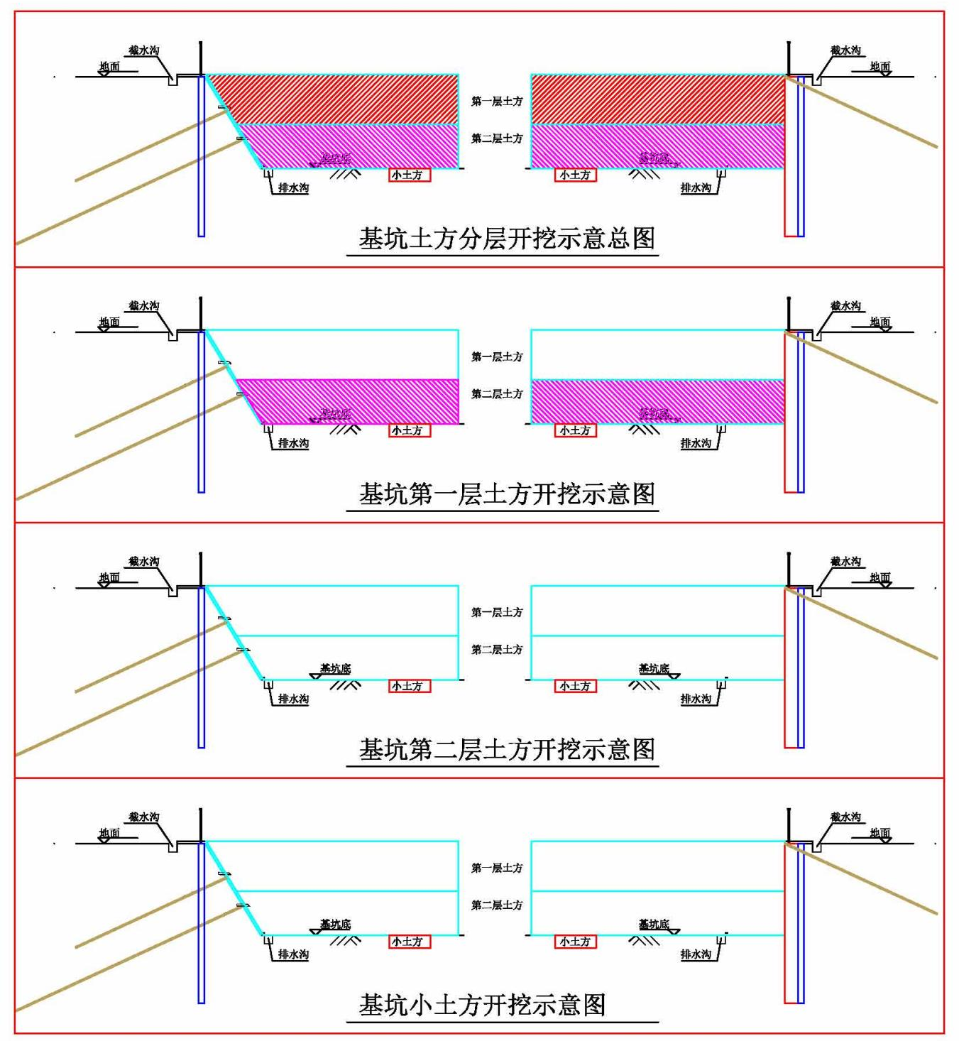
土方开挖施工剖面示意图
2、土方开挖施工
①开挖边线确定
测量人员根据业主提供的控制点，定出本工程基坑轴线；在具体基坑开挖过程中结合开挖实际深度定出开挖上口线，并撒灰线标记开挖边线及变坡位置。现场设置1个主出土口，辅助出土口按需布设。
②开挖方法
（1）机械挖土
边坡土方开挖：开挖时，随挖土随修整边坡。每挖完一层土，施工一层支护，每层土不宜超过2m，且需要按照支护工况进行开挖；直至放坡段开挖完成，放坡段留20cm人工修整坡面。
垂直土方开挖：每层需要施工支护结构处需预留20cm厚土层人工修整平，其余部分可以直接挖到相应标高面。每挖至一个标高面，施工完相应标高面的分项工程且达到龄期要求后，方可继续下一层土方开挖，直至完成。
（2）坡道土方开挖
现场设置1个主出土口，辅助出土口按需设置，最终只留1个主出土口。
（3）最后一层土方开挖
机械开挖至最后一层200mm厚土方时，测量人员随即放出坑底线，由相关单位人工挖除200mm预留土层，并清理整平，及时进行垫层的浇筑，防止基底土扰动变形。

结构工程

钢筋工程

钢筋进场
钢筋进场必须附有出厂证明(试验报告)、钢筋标志，并根据标志批号及直径分批检验和做见证取样。
钢筋进场后严格按分批同等级、牌号、直径、长度挂牌堆放，存放钢筋场地进行硬化，并设排水坡度。堆放时，钢筋下垫以垫木，离地面不少于20cm，以防钢筋锈蚀和污染。钢筋半成品标明分部、分层、分段和构件名称，同一部位或同一构件的钢筋要放在一起，并有明显标识，标识上注明构件名称、部位、尺寸、直径、根数。

钢筋配料
钢筋配料是根据构件配筋图，先绘出各种形状和规格的单根钢筋简图并加以编号然后分别计算钢筋下料长度和根数，填写配料单，申请加工。
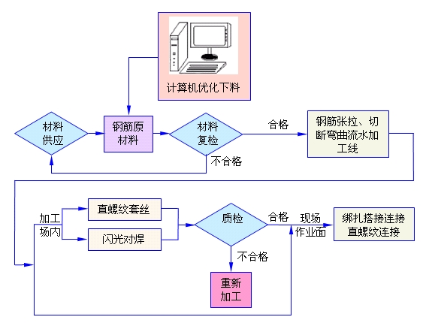
钢筋加工流水作业系统图

钢筋连接
本工程钢筋连接将采用机械连接、电渣压力焊连接、闪光对焊连接及绑扎连接多种方式，现分别叙述如下。
1、直螺纹连接
钢筋直螺纹加工：将待加工钢筋夹在设备的台钳上，开动机器，扳动进给装置，动力头向前移动，开始辊压螺纹，等辊压到调定位置后，设备自动停机并反转，将钢筋端部退出动力头，扳动进给装置将设备更位，钢筋丝头即加工完成。钢筋下料时不宜用热加工方法切断；钢筋端面宜平整并与钢筋轴线垂直；不得有马蹄形或扭曲；钢筋端部不得有弯曲；出现弯曲时应调直。丝头有效螺纹长度应满足设计规定。丝头加工时应使用水性润滑液，不得使用油性润滑液。丝头中径、牙型角及丝头有效螺纹长度应符合设计规定。丝头螺纹尺寸宜按GB/T196有关规定确定；有效螺纹中径尺寸公差宜满足GB/T197中6f级精度规定的要求。丝头有效螺纹中径的圆柱度（每个螺纹的中径）误差不得超过0.20mm。标准型接头丝头有效螺纹长度应不小于1/2连接套筒长度，其他连接形式应符合产品设计要求。丝头加工完毕经检验合格后，应立即带上丝头保护帽或拧上连接套筒，防止装卸钢筋时损坏丝头。
钢筋直螺纹连接：
连接钢筋前，将下层钢筋上端的塑料保护帽拧下来，露出丝扣，并将丝扣上的水泥浆等污物清理干净。连接钢筋时，将已拧套筒的上层钢筋拧到被连接的钢筋上，并用扭力扳手按下表规定的力矩值把钢筋接头拧紧，直至扭力扳手在调定的力矩值发出响声，并画上油漆标记，以防钢筋接头漏拧。力矩扳手每半年应标定一次。在进行钢筋连接时，钢筋规格应与连接套筒规格一致，并保证丝头和连接套筒内螺纹干净、完好无损。钢筋连接时应用工作扳手将丝头在套筒中央位置顶紧。当采用加锁母型套筒时应用锁母锁紧。钢筋接头拧紧后应用力矩扳手按不小于下表中的拧紧力矩值检查，并加以标记。
钢筋直螺纹连接拧紧力矩值
钢筋直径（mm） | ≤16 | 18～20 | 22～25 | 28～32 | 36～40
扭紧力矩（N·m） | 80 | 160 | 230 | 300 | 360
注：当不同直径的钢筋连接时，拧紧力矩值按较小直径钢筋的相应值取用。
注：当不同直径的钢筋连接时，拧紧力矩值按较小直径钢筋的相应值取用。
机械连接形式如下图所示：
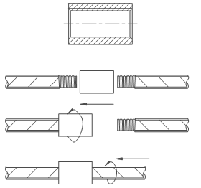 | 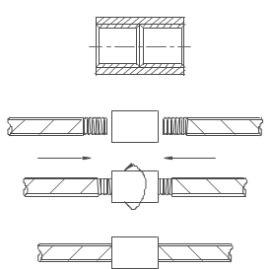 |  | 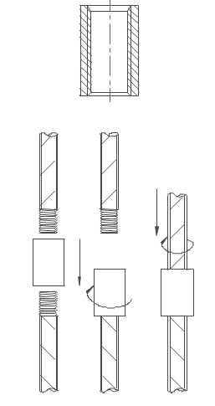
标准型 | 正反丝扣型 |  | 扩口型
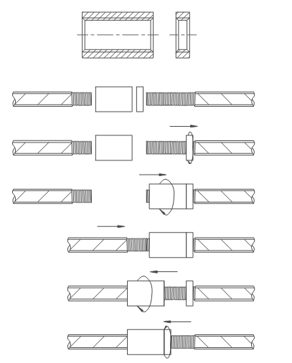 |  | 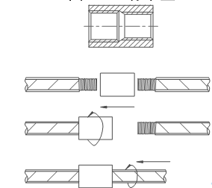
加锁母型 |  | 异径型
2、电渣压力焊
电渣压力焊的焊接过程包括四个阶段：引弧过程、电弧过程、电渣过程和顶压过程。
焊接开始时，首先在上、下两钢筋端面之间引燃电弧，使电弧周围焊剂熔化形成空穴；随之焊接电弧在两钢筋之间燃烧，电弧热将两钢筋端部熔化，熔化的金属形成熔池，熔融的焊剂形成熔渣（渣池），覆盖于熔池之上，此时，随着电弧的燃烧，上、下两钢筋羰部逐渐熔化，将上钢筋不断下送，以保持电弧的稳定，继续电弧过程；随电弧过程的延续，两钢筋端部熔化量增加，熔池和渣池加深，待达到一定深度时，加快上钢筋的下送速度，使其端部直接与渣池接触，这时，电弧熄灭而变电弧过程为电渣过程；待电渣过程产生的电阻热使上、下两钢筋的端部达到全截面均匀加热的时候，迅速将上钢筋向下顶压，挤出全部熔渣和液态金属，随即切断焊接电源，完成了焊接工作。
3、闪光对焊连接
连续闪光焊的工艺方法：将钢筋夹紧在对焊机的钳口上，接通电源后，使两钢筋端面局部接触，此时钢筋端面的接触点在高电流密度作用下迅速熔化、蒸发、爆破，呈高温粒状金属从焊口内高速飞溅出来；当旧的接触点爆破后，又形成新的接触点，这就出现连续不断爆破过程，钢筋金属连续不断送进（以一定送进速度适应其焊接过程的烧化速度）。钢筋经过一定时间的烧化，使其焊口达到所需要的温度，并使热量扩散到焊口两边，形成一定宽度的温度区，这时，以相当压力予以顶锻，将液态金属排挤在焊口之外，使钢筋焊合，并在焊口周围形成大量毛刺。由于热影响区较窄，故在接合面周围形成较小的凸起，焊接过程结束。

钢筋绑扎
钢筋绑扎前，要认真领会设计意图，充分熟悉图纸。绑扎过程中必须注意以下几点：
1、安装预埋、预留的适时穿插，包括防雷接地引上线，紧随竖向钢筋绑扎进行，在竖向模板封闭前施工完毕，与竖向钢筋要一起通过验收。
2、梁柱接头部位因梁水平钢筋纵横交错，柱头部位加密箍筋绑扎难度较大，因此，必须加强该部位施工协调。柱头模板二次封闭钢筋前要将柱箍筋套好，梁水平钢筋分层穿入时，将柱箍筋就位前，从水平模板下进行柱箍筋绑扎。
1）偏中梁一侧与柱平齐时，梁箍筋从跨中向支座处逐渐缩小，使梁水平钢筋在柱主筋内侧通过，不至于造成柱主筋偏位。
2）绑扎竖向钢筋时，先绑好暗柱、暗梁，再绑扎墙面钢筋。因竖向钢筋工程量较大，因此必须重点投入劳动力进行该部位施工，并且做好穿插协调，确保竖向钢筋进度满足网络计划要求。
3）柱主筋定位箍筋至少绑扎2个。
4）要对照图纸检查，要严格执行三检制，自检、互检后才能进行交接检，并认真做好每次检查记录，做到钢筋质量的可追溯性。
主要施工流程如下：
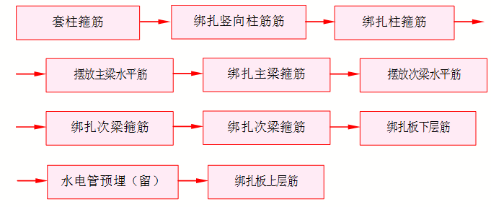
钢筋工程施工流程图

质量控制要求
1、严格控制钢筋材质：凡进场的钢材必须具有出厂合格证，批量进场，验收时不但要核对数量，还必须核对成捆钢筋上的标牌确认物证相符。进场钢材在指定场地堆码。按规范要求取样检验合格后方可使用。不合格的钢材必须立即清退出场。
2、加工每种型号钢筋前必须先加工样品，由钢筋翻样员、钢筋工长、质检员和技术员共同检验，必要时请试验员送检，确认符合设计及规范要求后，方可成批量进行制作加工。
3、严格控制直螺纹加工质量：先做试件，试件外观及物理力学性能检验合格确认工艺后，方可成批制作，制作的成品应逐个进行外观质量检查，不合格者不得使用。
4、钢筋焊接前、必须根据施工条件进行试焊，试焊合格后方可施焊。
5、焊工、直螺纹车丝操作工人必须持证上岗。

模板工程

概况
根据本工程招标文件要求，本工程地下室选用木模板+木枋背楞加固体系，正负零以上选用木模体系。

木模板工程
1、模板选型
结合本工程特点，本工程模板采用以下模板体系。
模板选型
序号 | 分项工程 | 模板选型 | 备注
1 | 地下室外墙模板 | 外模采用大模板，15mm厚木胶合板面板/40×90木枋背楞/Φ48×3.6钢管背楞 | 防水对拉螺栓
2 | 柱模板 | 15mm厚木模板，柱≥800mm时采用14#槽钢背楞，≤800时采用双钢管背楞；高强对拉螺栓拉结加固，Φ48×3.6钢管支撑体系
3 | 剪力墙模板 | 15mm厚木胶合板面板/40×90木枋背楞/Φ48×3.6钢管背楞 | 对拉螺栓
4 | 梁模板 | 15mm厚木胶合板面板/40×90木枋背楞/Φ48×3.6钢管背楞，盘扣支撑体系。梁截面较高时，梁侧面采用高强对拉螺栓拉结加固，并在两侧加设Φ48×3.6钢管斜撑，梁底模下加顶撑杆
5 | 楼板模板 | 15mm厚木胶合板面板/40×90木枋背楞/Φ48×3.6钢管背楞，Φ48×3.2钢管支撑体系、盘扣架支撑体系
6 | 楼梯模板 | 同梁板模板
2、模板安装
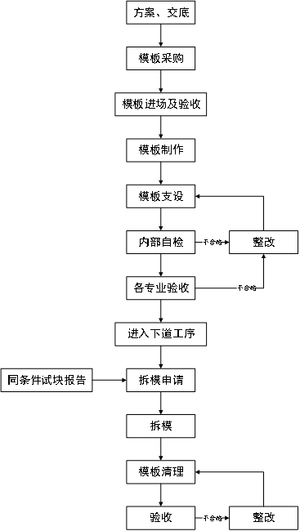
模板安装工艺流程
3、满堂架搭设
本工程地上主体竖向结构采用散拼模板施工，满堂架采用盘扣式脚手架。满堂架的立杆上设置横向支撑用于竖向结构模板垂直度调整，并在立杆端头设置支撑作为水平结构的支撑及调整板的水平度和垂直度。地下室负一层立杆纵横间距取0.9m，步距为1.5m。搭设时拉线定位，做到横平竖直。立杆、横杆均要求采用标准杆件。
4、柱模板施工
放线→焊模板下口限位钢筋→安装柱模板→槽钢柱箍加固（钢管加固）→搭设柱模板支撑架→调整垂直度→复核模板上口尺寸→预检。
本工程各种矩形柱模板采用15mm厚木胶合板拼接，柱尺寸≥800mm时，为保证框架柱支模质量及施工速度，柱箍全部采用14#槽钢进行加固；柱尺寸较小时（<800mm），为施工操作便捷，柱箍采用普通双钢管进行加固。对于截面尺寸小于800mm的结构柱柱箍间距不得大于450mm，对于截面尺寸大于800mm的结构柱，中部采用@400M14对拉螺杆进行拉结，以防柱胀模，第一排柱箍距模板底部不得大于200mm,并且在柱子的下口留设高10cm的出渣口,模板支设示意图详见下图：
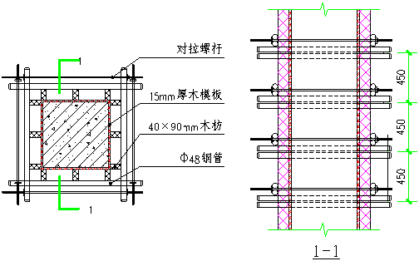
柱模板加固定位示意图
5、墙体模板施工
模板主次楞采用100×50木枋背楞，并在其后增设横向及竖向背楞，均为2Φ48钢管，对拉螺杆为Φ14@450mm。
墙模板安装及加固注意事项如下：
1）墙模板安装前检查钢筋是否绑扎校正完毕,电线管、电线盒、预埋件、门窗洞口等预埋是否完毕,钢筋保护层垫块是否安装到位、是否完成钢筋隐蔽工程的验收。
2）安装模板前，应把墙体内木屑等清理干净，同时将模板板面清理干净,认真涂刷好脱模剂。注意:
a.禁止使用废机油做脱模剂；
b.不许在模板就位后刷脱模剂,以防止污染钢筋和污染砼接触面；
c.脱模剂应涂刷均匀。
3）安装墙模板前,检查中心线、边线和模板安装线是否准确，核对无误后方可安装墙模板。
4）内墙体模板内必须加设钢筋内撑，内撑长度同墙体厚度，内撑位置即为对拉螺杆位置，最底排内撑应吊线焊接。
5）墙模板立缝、角缝宜设于木枋和胶合板所形成的企口位置，以防漏浆和错台。墙模板的水平缝背面应加木枋拼接。模板底部的缝隙，要用海棉条堵严且需在墙体模板外围用砂浆敷设。
6）墙模板上的对拉螺杆眼必须事先画线打孔完毕，不同墙厚采用不同长度的对拉螺杆、不同部位采用相应的对拉螺杆。
7）测量放线时在墙柱边线外侧弹30cm控制线，便于模板就位准确；穿墙螺栓应按设计要求，全部上好、拧紧，以防墙体超厚。
8）模板校正必须进行轴线位置、底模上表面标高、截面尺寸、垂直度、梁顶标高等各项检查。
9）模板支装加固完毕后，必须进行模板校正，校正无误后将加固体系与整体满堂架相连不少于三道，以保证其整体稳定性。
10）模板校正完毕后仔细检查加固钢管是否与木枋紧靠，特别是墙阴角处应仔细检查，空隙位置采用木楔楔入。
11）防止墙体混凝土厚薄不一致，墙体上口过大，混凝土墙体表面粘连，角膜与大模板缝隙过大跑浆，角膜入墙过深，门窗洞口变形，可采取如下预防措施：
（1）墙身防线要准确，误差控制在允许范围内，模板就位调整应认真，穿墙螺栓要全部穿奇、拧紧。
（2）支模时上口卡具按设计要求尺寸卡紧。
（3）模板清理干净，隔离剂涂刷均匀，拆模不能过早。
（4）门窗洞口模板的组装及固定要牢固，必须认真进行洞口模板设计，能够保证尺寸，便于拆装。
6、梁板模板施工
模板采15厚木胶合板，采用梁侧模包底模，楼板模压梁侧模法施工。
梁板底模下设90×40木枋背楞作纵向小搁栅，间距为300mm，小搁栅放于Φ48×3.6钢管背楞上。
梁侧模水平龙骨采用90×40背楞木枋，间距为300mm；竖向钢管做背楞，间距为750mm。当梁高＞750mm时，梁中央设拉杆一道，拉杆间距为450mm。拉杆外加塑料套管，可以使拉杆拆卸后周转使用。梁侧向加斜撑，以确保梁模稳定，间距为900mm。梁底模铺在小搁栅上，间距根据梁宽尺寸在200～250mm之间。
板混凝土浇筑24小后，在板上弹出主梁的中心线、轴线和位置线。
搭设梁底和板底钢管脚手架。从边跨一侧开始安装，先安第一排立杆，上好连接横杆，再安第二排立杆，二者之间用横杆连接好，依次逐排安装。按设计标高调整梁底的标高，然后安装梁底模板，并要拉线找直，梁底板起拱，注意起拱应在支模开始时进行，而后将侧模和底模连成整体。在预留起拱量时，要综合地基下沉、支撑间隙闭合等因素，使梁在拆模后起拱量符合规范要求。
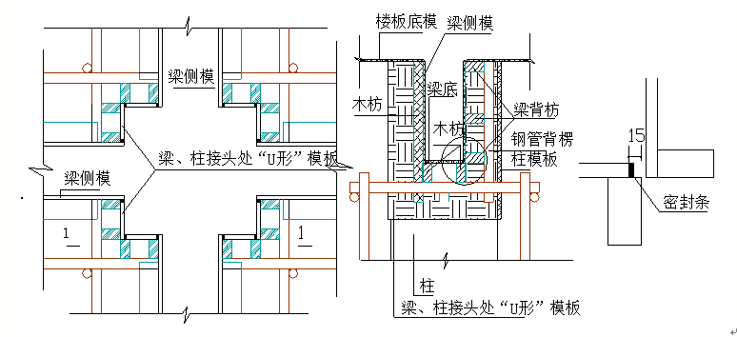
梁柱接头支模示意图
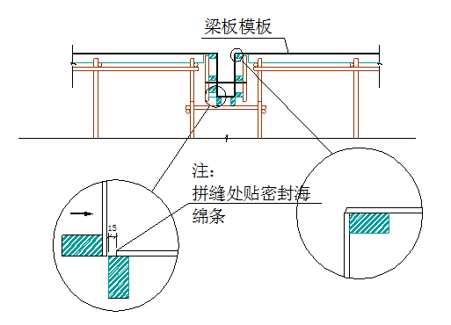
框架梁支模示意图
对于梁高不大于600mm，梁宽不大于200mm的，梁底可不设立杆；对于梁高大于600mm或梁宽大于200mm的，梁底一排单立杆，增设对拉螺杆，梁模板采用1830×915mm，15mm厚木模板，梁侧、梁底模板龙骨采用40mm×90mm木枋沿梁长水平放置，在梁底两侧分别设置，间距200mm；背楞采用双钢管，间距为1200mm。
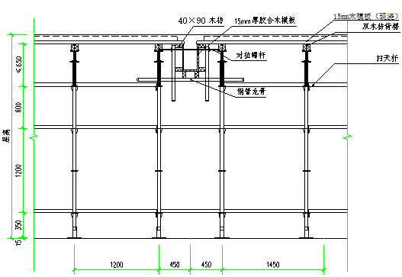
梁宽≤200mm且梁高≤600mm模板支撑
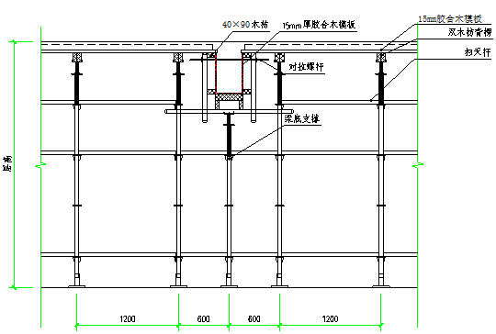
梁宽＞200mm、或梁高＞600mm模板支撑示意
对于存在装配式的楼栋，其支模剖面节点如下。
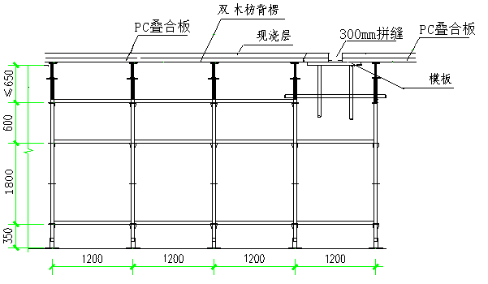
板拼缝处支撑横断面示意
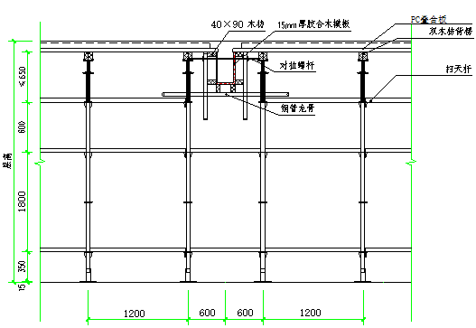
与梁结合处支撑横断面示意

高大模板工程

高大模板工程概况
根据建办质[2018]31号文的超过一定规模的危险性较大的分部分项工程范围中，混凝土模板支撑工程有以下四种情况需专家论证：①搭设高度8m及以上；②搭设跨度18m及以上；③施工总荷载15kN/m²及以上（楼板厚度≥350mm）；④集中线荷载20kN/m及以上（梁截面积≥0.54m²）。

高大模板工程支撑概况
1、搭设高度8m及以上模板支撑概况
区域 | 模板支撑基础 | 轴线位置 | 面积（m²） | 上标高（m） | 下标高（m） | 上部板厚（mm） | 搭设高度（m）
三层 | 地下室顶板180mmC35 | 10轴~18轴交V轴~W轴 | 115 | 12.2 | -0.7 | 150 | 12.9
三层 | 地下室顶板180mmC35 | 10轴~13轴交S轴~T轴 | 218 | 12.2 | -0.7 | 150 | 12.9
三层 | 地下室顶板250mmC35 | 11轴~14轴交M轴~S轴 | 320 | 12.2 | -0.7 | 150 | 12.9
三层 | 地下室顶板180mmC35 | 9轴~10轴交D轴~E轴 | 89 | 8.85 | -0.7 | 150 | 9.55
三层 | 地下室顶板180mmC35 | 18轴~19轴交C轴~D轴 | 14 | 12.2 | -0.7 | 150 | 12.9
四层 | 地下室顶板180mmC35 | 5轴~10轴交V轴~X轴 | 548 | 18.2 | -0.1 | 150 | 18.3
四层 | 地下室顶板180mmC35 | 7轴~10轴交S轴~T轴 | 161 | 17.1 | -0.1 | 150 | 17.2
四层 | 地下室顶板180mmC35 | 12轴~18轴交S轴 | 97 | 18.2 | -0.1 | 150 | 18.3
四层 | 地下室顶板180mmC35 | 6轴~13轴交F轴~G轴 | 349 | 18.2 | -0.1 | 150 | 18.3
四层 | 地下室顶板180mmC35 | 5轴~18轴交C轴~F轴 | 808 | 18.2 | -0.1 | 150 | 18.3
五层 | 3层结构板150mmC30 | 3轴~5轴交G轴~S轴 | 900 | 22.6 | 11.5 | 150 | 11.1
六层 | 4层结构板150mmC30 | 7轴~10轴交W轴 | 50 | 27.6 | 18.2 | 130 | 9.4
六层 | 4层结构板150mmC30 | 11轴~17轴交W轴 | 83 | 27.6 | 18.2 | 130 | 9.4
六层 | 4层结构板150mmC30 | 17轴~18轴交V轴~W轴 | 65 | 27.5 | 17 | 130 | 10.5
六层 | 4层结构板150mmC30 | 13轴~15轴交T轴~V轴 | 118 | 27.6 | 17.2 | 130 | 10.4
六层 | 4层结构板150mmC30 | 17轴~18轴交S轴~T轴 | 45 | 27.5 | 17.2 | 130 | 10.3
六层 | 4层结构板150mmC30 | 12轴~18轴交S轴 | 70 | 27.6 | 18.2 | 130 | 9.4
六层 | 4层结构板150mmC30 | 7轴~10轴交G轴 | 50 | 27.6 | 18.2 | 130 | 9.4
六层 | 4层结构板150mmC30 | 13轴~15轴交D轴~F轴 | 156 | 27.6 | 17.2 | 130 | 10.4
六层 | 4层结构板150mmC30 | 7轴~10轴交C轴 | 50 | 27.6 | 18.2 | 130 | 9.4
六层 | 4层结构板150mmC30 | 11轴~17轴交C轴 | 88 | 27.6 | 18.2 | 130 | 9.4
六层 | 4层结构板150mmC30 | 17轴~18轴交C轴~D轴 | 45 | 27.5 | 17 | 130 | 10.5
七层 | 5层结构板130mmC30 | 9轴~10轴交T轴~V轴 | 78 | 32.3 | 22.9 | 130 | 9.4
七层 | 5层结构板130mmC30 | 9轴~10轴交D轴~F轴 | 78 | 32.3 | 22.9 | 130 | 9.4
八层 | 6层结构板130mmC30 | 13轴~16轴交T轴~V轴 | 211 | 37 | 27.6 | 130 | 9.4
八层 | 6层结构板130mmC30 | 13轴~16轴交D轴~F轴 | 211 | 37 | 27.6 | 130 | 9.4
九层 | 7层结构板130mmC30 | 6轴~7轴交V轴~W轴 | 64 | 41.7 | 32.2 | 130 | 9.5
九层 | 7层结构板130mmC30 | 6轴~7轴交S轴~T轴 | 42 | 41.7 | 32.2 | 130 | 9.5
九层 | 7层结构板130mmC30 | 9轴~10轴交T轴~V轴 | 80 | 41.7 | 32.2 | 130 | 9.5
九层 | 6层结构板130mmC30 | 12轴~13轴交V轴~W轴 | 64 | 41.7 | 27.4 | 130 | 14.3
九层 | 6层结构板130mmC30 | 12轴~13轴交S轴~T轴 | 42 | 41.7 | 27.4 | 130 | 14.3
九层 | 6层结构板130mmC30 | 17轴~18轴交V轴~W轴 | 96 | 41.6 | 27.5 | 130 | 14.1
九层 | 6层结构板130mmC30 | 17轴~18轴交S轴~T轴 | 67 | 41.6 | 27.5 | 130 | 14.1
九层 | 7层结构板130mmC30 | 6轴~7轴交F轴~G轴 | 64 | 41.7 | 32.2 | 130 | 9.5
九层 | 7层结构板130mmC30 | 6轴~7轴交C轴~D轴 | 42 | 41.7 | 32.2 | 130 | 9.5
九层 | 7层结构板130mmC30 | 9轴~10轴交D轴~F轴 | 80 | 41.7 | 32.2 | 130 | 9.5
九层 | 6层结构板130mmC30 | 12轴~13轴交F轴~G轴 | 64 | 41.7 | 27.4 | 130 | 14.3
九层 | 6层结构板130mmC30 | 12轴~13轴交C轴~D轴 | 42 | 41.7 | 27.4 | 130 | 14.3
九层 | 6层结构板130mmC30 | 17轴~18轴交F轴~G轴 | 96 | 41.6 | 27.5 | 130 | 14.1
九层 | 6层结构板130mmC30 | 17轴~18轴交C轴~D轴 | 67 | 41.6 | 27.5 | 130 | 14.1
十层 | 4层结构板150mmC30 | 7轴~8轴交T轴~V轴 | 31 | 46.4 | 18.2 | 130 | 28.2
十层 | 8层结构板130mmC30 | 13轴~16轴交T轴~V轴 | 211 | 46.4 | 37 | 130 | 9.4
十层 | 4层结构板150mmC30 | 7轴~8轴交D轴~F轴 | 31 | 46.4 | 18.2 | 130 | 28.2
十层 | 8层结构板130mmC30 | 13轴~16轴交D轴~F轴 | 211 | 46.4 | 37 | 130 | 9.4
十一层 | 7层结构板130mmC30 | 9轴~10轴交V轴~W轴 | 64 | 51 | 41.5 | 130 | 9.5
十一层 | 7层结构板130mmC30 | 9轴~10轴交S轴~T轴 | 43 | 51 | 41.5 | 130 | 9.5
十一层 | 7层结构板130mmC30 | 17轴~18轴交V轴~W轴 | 65 | 51 | 41.6 | 130 | 9.4
十一层 | 7层结构板130mmC30 | 17轴~18轴交S轴~T轴 | 45 | 51 | 41.6 | 130 | 9.4
十一层 | 7层结构板130mmC30 | 9轴~10轴交F轴~G轴 | 64 | 51 | 41.5 | 130 | 9.5
十一层 | 7层结构板130mmC30 | 9轴~10轴交C轴~D轴 | 43 | 51 | 41.5 | 130 | 9.5
十一层 | 7层结构板130mmC30 | 17轴~18轴交F轴~G轴 | 65 | 51 | 41.6 | 130 | 9.4
十一层 | 7层结构板130mmC30 | 17轴~18轴交C轴~D轴 | 45 | 51 | 41.6 | 130 | 9.4
屋面层 | 10层结构板130mmC30 | 6轴~9轴交W轴 | 34 | 55.8 | 46.4 | 160 | 9.4
屋面层 | 10层结构板130mmC30 | 6轴~9轴交S轴 | 33 | 55.8 | 46.4 | 160 | 9.4
屋面层 | 10层结构板130mmC30 | 10轴~18轴交W轴 | 95 | 55.8 | 46.4 | 160 | 9.4
屋面层 | 10层结构板130mmC30 | 15轴~16轴交T轴~V轴 | 91 | 55.8 | 46.4 | 160 | 9.4
屋面层 | 10层结构板130mmC30 | 6轴~9轴交S轴 | 98 | 55.8 | 46.4 | 160 | 9.4
屋面层 | 10层结构板130mmC30 | 6轴~9轴交G轴 | 34 | 55.8 | 46.4 | 160 | 9.4
屋面层 | 10层结构板130mmC30 | 6轴~9轴交C轴 | 33 | 55.8 | 46.4 | 160 | 9.4
屋面层 | 10层结构板130mmC30 | 10轴~18轴交G轴 | 95 | 55.8 | 46.4 | 160 | 9.4
屋面层 | 10层结构板130mmC30 | 15轴~16轴交D轴~F轴 | 91 | 55.8 | 46.4 | 160 | 9.4
屋面层 | 10层结构板130mmC30 | 6轴~9轴交C轴 | 98 | 55.8 | 46.4 | 160 | 9.4
2、施工荷载15KN/㎡及以上模板支撑概况
板厚 | 模板支撑基础 | 位置 | 面积 | 总荷载
450 | 底板C35 | 地下室顶板10轴~12轴交V轴~W轴 | 64 | 18.06
400 | 底板C35 | 地下室顶板10轴~12轴交X轴~Y轴  地下室顶板10轴~12轴交B轴~C轴 | 96 | 16.56
3、线荷载20KN/m以上模板支撑概况
梁宽 | 梁高 | 位置 | 集中荷载值 | 梁截面面积（㎡）
600 | 3400 | 具体详分布图 | 68.2 | 2.04
850 | 2200 | 具体详分布图 | 62.8 | 1.87
800 | 2200 | 具体详分布图 | 59.3 | 1.76
600 | 2800 | 具体详分布图 | 56.6 | 1.68
600 | 2000 | 具体详分布图 | 41.3 | 1.2
400 | 2900 | 具体详分布图 | 40.2 | 1.16
500 | 2250 | 具体详分布图 | 38.9 | 1.125
600 | 1850 | 具体详分布图 | 38.4 | 1.11
600 | 1800 | 具体详分布图 | 37.4 | 1.08
500 | 1850 | 具体详分布图 | 32.4 | 0.925
700 | 1300 | 具体详分布图 | 32.2 | 0.91
600 | 1500 | 具体详分布图 | 31.7 | 0.9
800 | 1100 | 具体详分布图 | 31.6 | 0.88
400 | 2200 | 具体详分布图 | 31 | 0.88
600 | 1400 | 具体详分布图 | 29.8 | 0.84
800 | 1000 | 具体详分布图 | 29 | 0.8
800 | 1000 | 具体详分布图 | 29 | 0.8
600 | 1300 | 具体详分布图 | 27.8 | 0.78
400 | 1850 | 具体详分布图 | 26.3 | 0.74
500 | 1450 | 具体详分布图 | 25.9 | 0.725
600 | 1200 | 具体详分布图 | 25.9 | 0.72
700 | 1000 | 具体详分布图 | 25.6 | 0.7
500 | 1400 | 具体详分布图 | 25.1 | 0.7
400 | 1700 | 具体详分布图 | 24.4 | 0.68
600 | 1100 | 具体详分布图 | 24 | 0.66
500 | 1300 | 具体详分布图 | 23.5 | 0.65
700 | 900 | 具体详分布图 | 23.3 | 0.63
600 | 1000 | 具体详分布图 | 22.1 | 0.6
500 | 1200 | 具体详分布图 | 21.8 | 0.6
400 | 1450 | 具体详分布图 | 21.1 | 0.58
300 | 1850 | 具体详分布图 | 20.3 | 0.555
600 | 900 | 具体详分布图 | 20.2 | 0.54

高大模板分布概况
1、搭设高度8m及以上模板分布概况
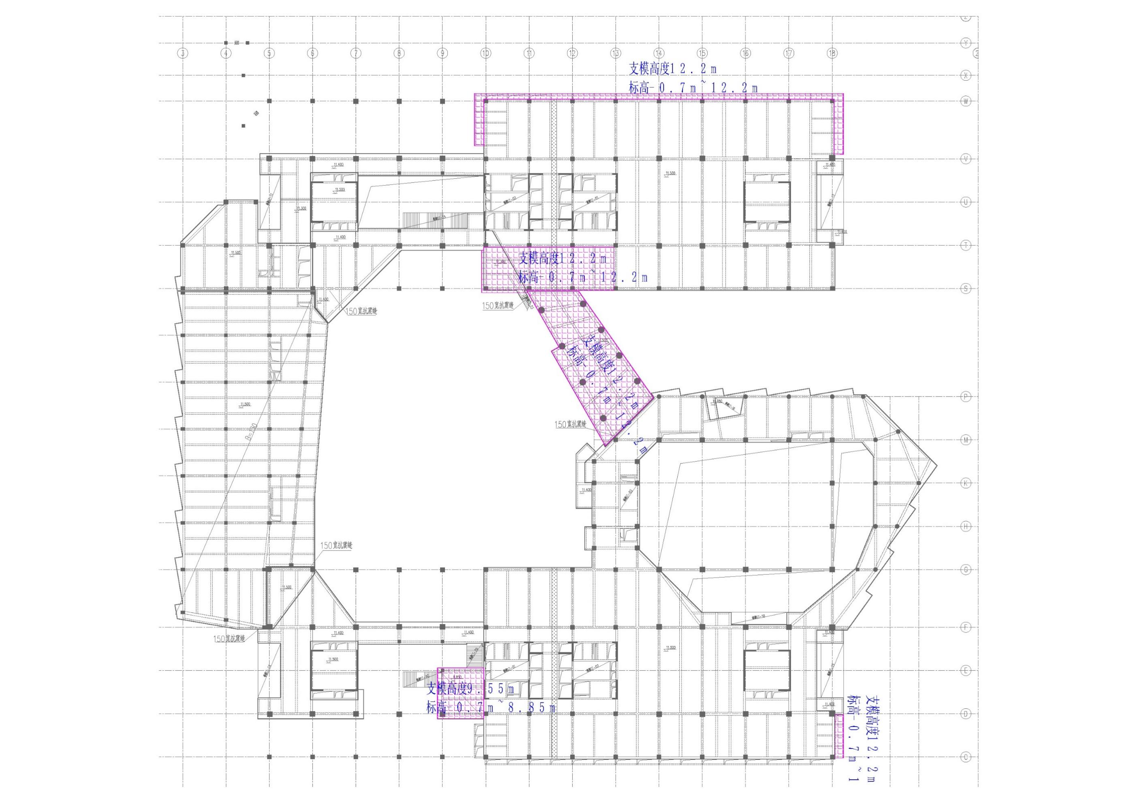
搭设高度8m及以上模板分布-3层结构平面
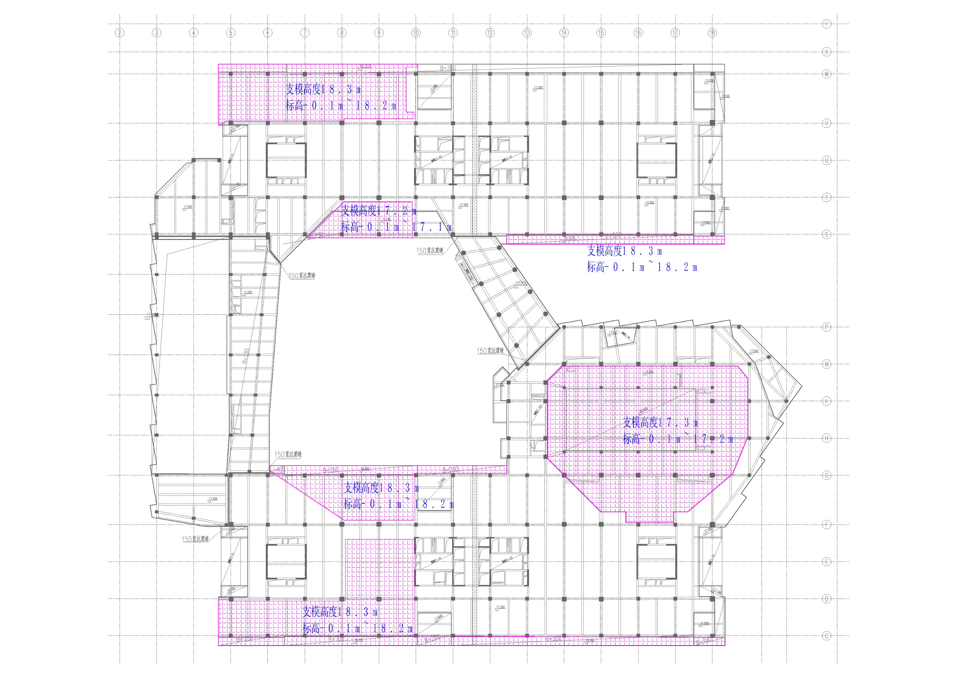
搭设高度8m及以上模板分布-4层结构平面
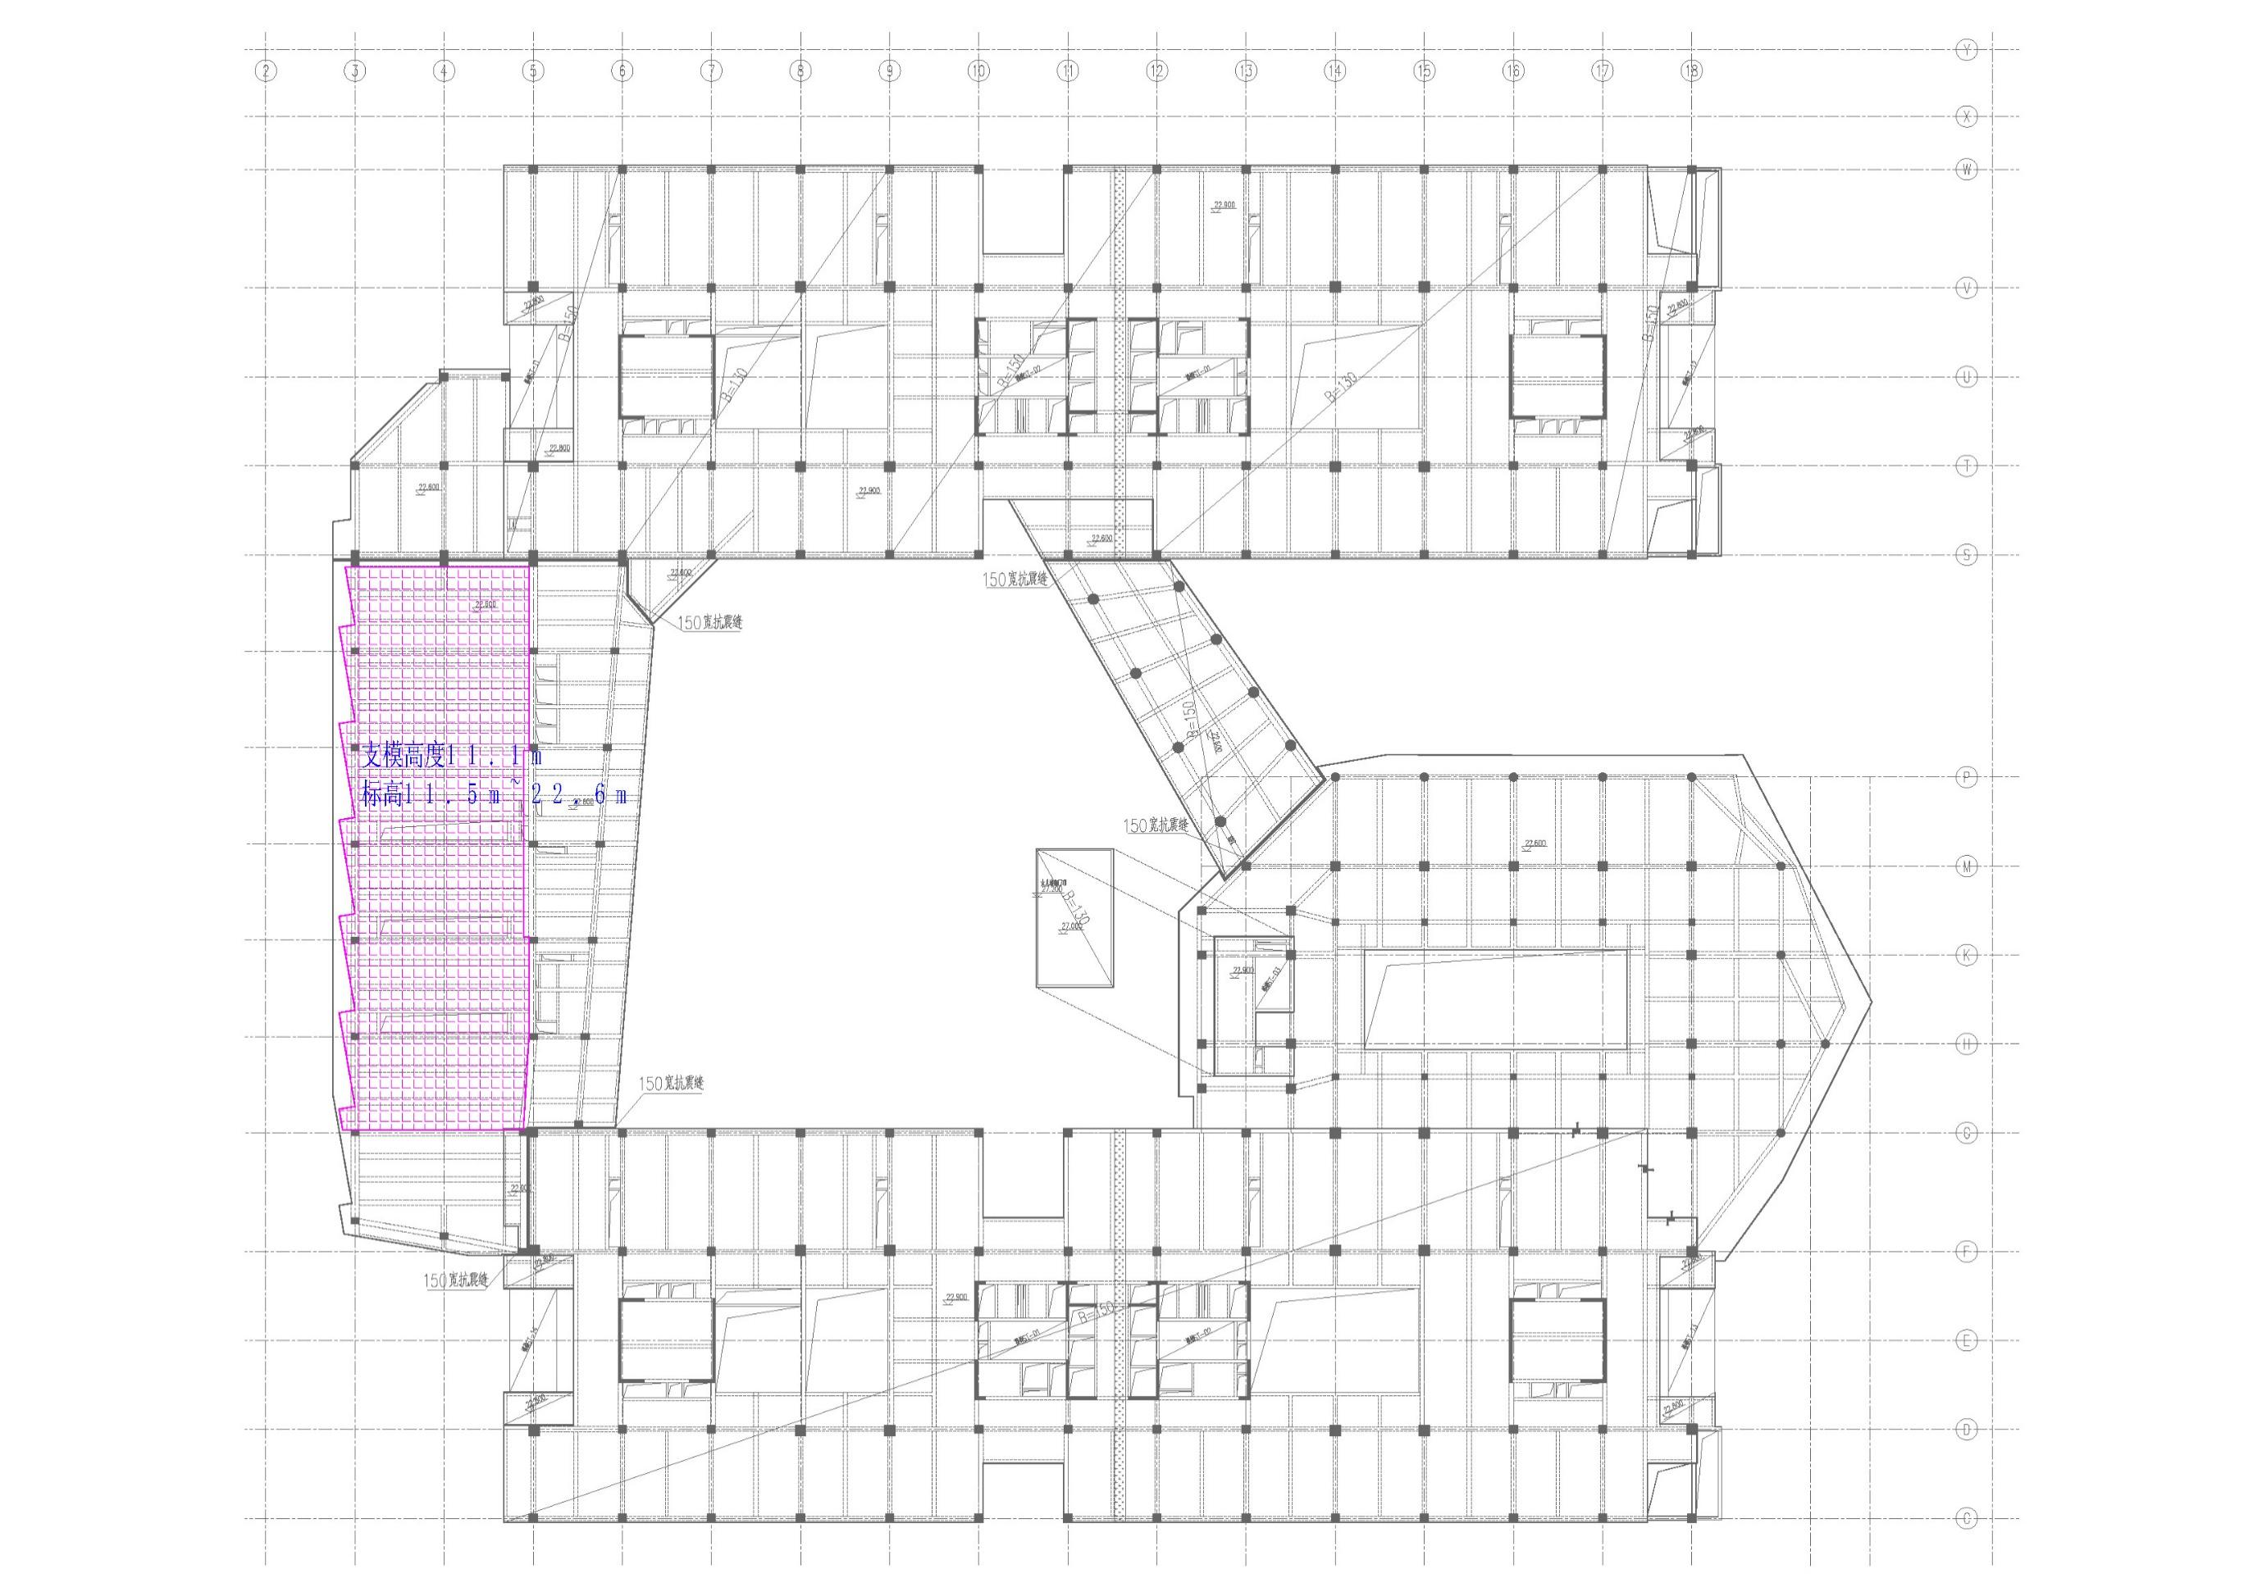
搭设高度8m及以上模板分布-5层结构平面
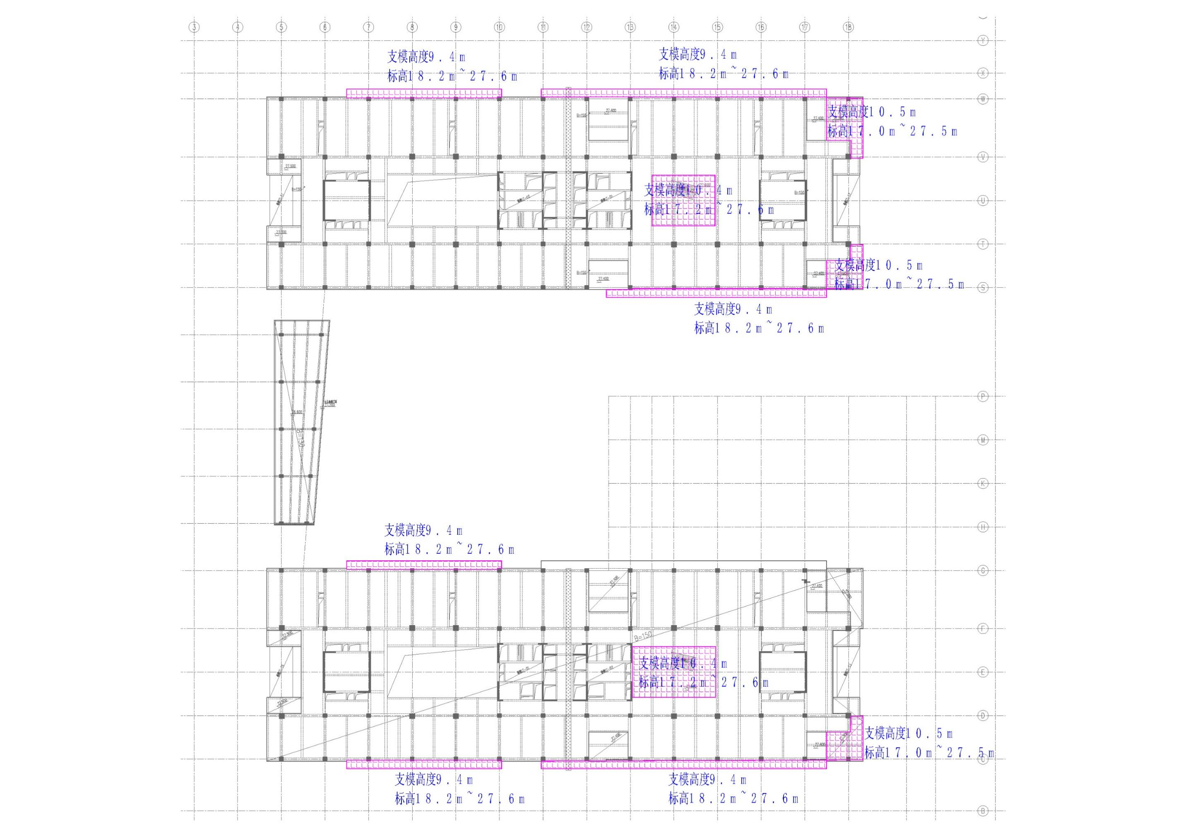
搭设高度8m及以上模板分布-6层结构平面
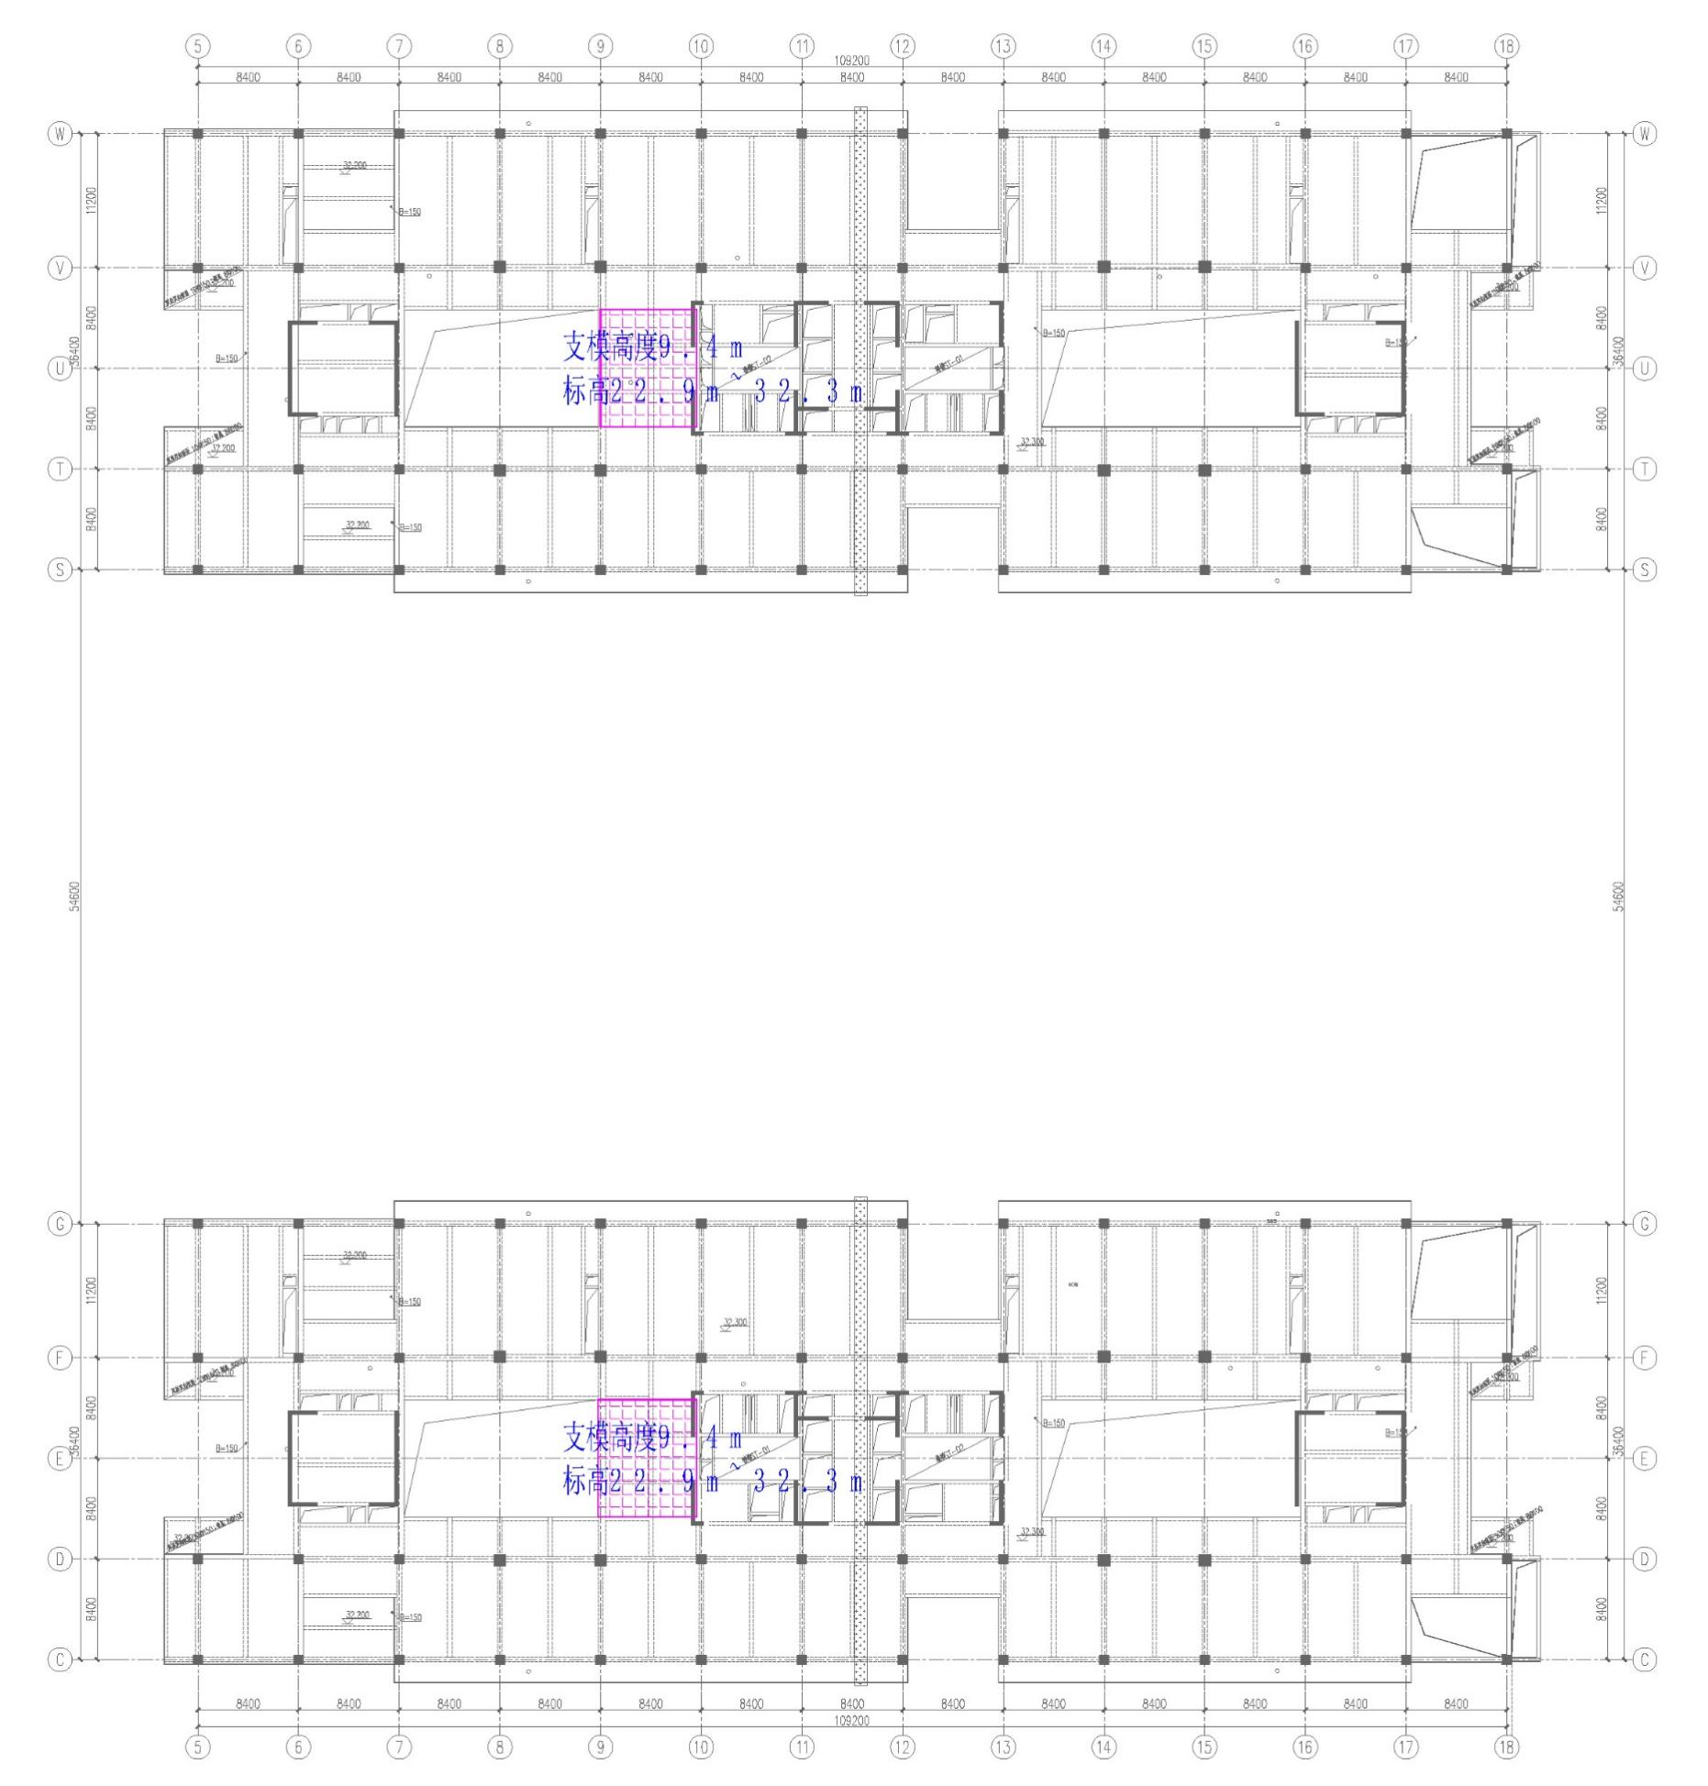
搭设高度8m及以上模板分布-7层结构平面
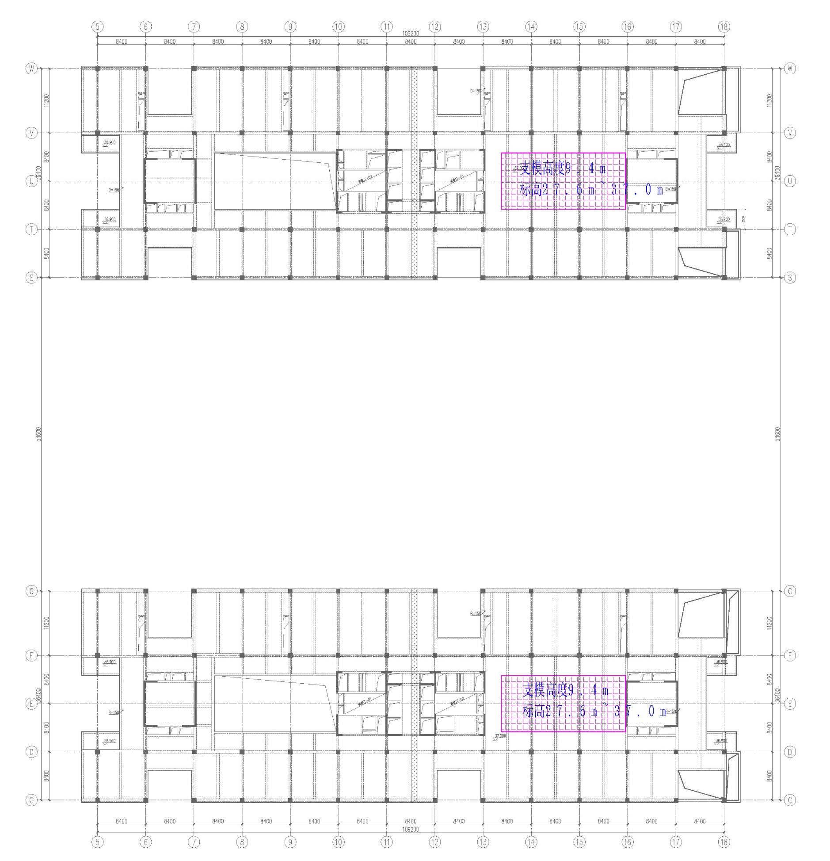
搭设高度8m及以上模板分布-8层结构平面
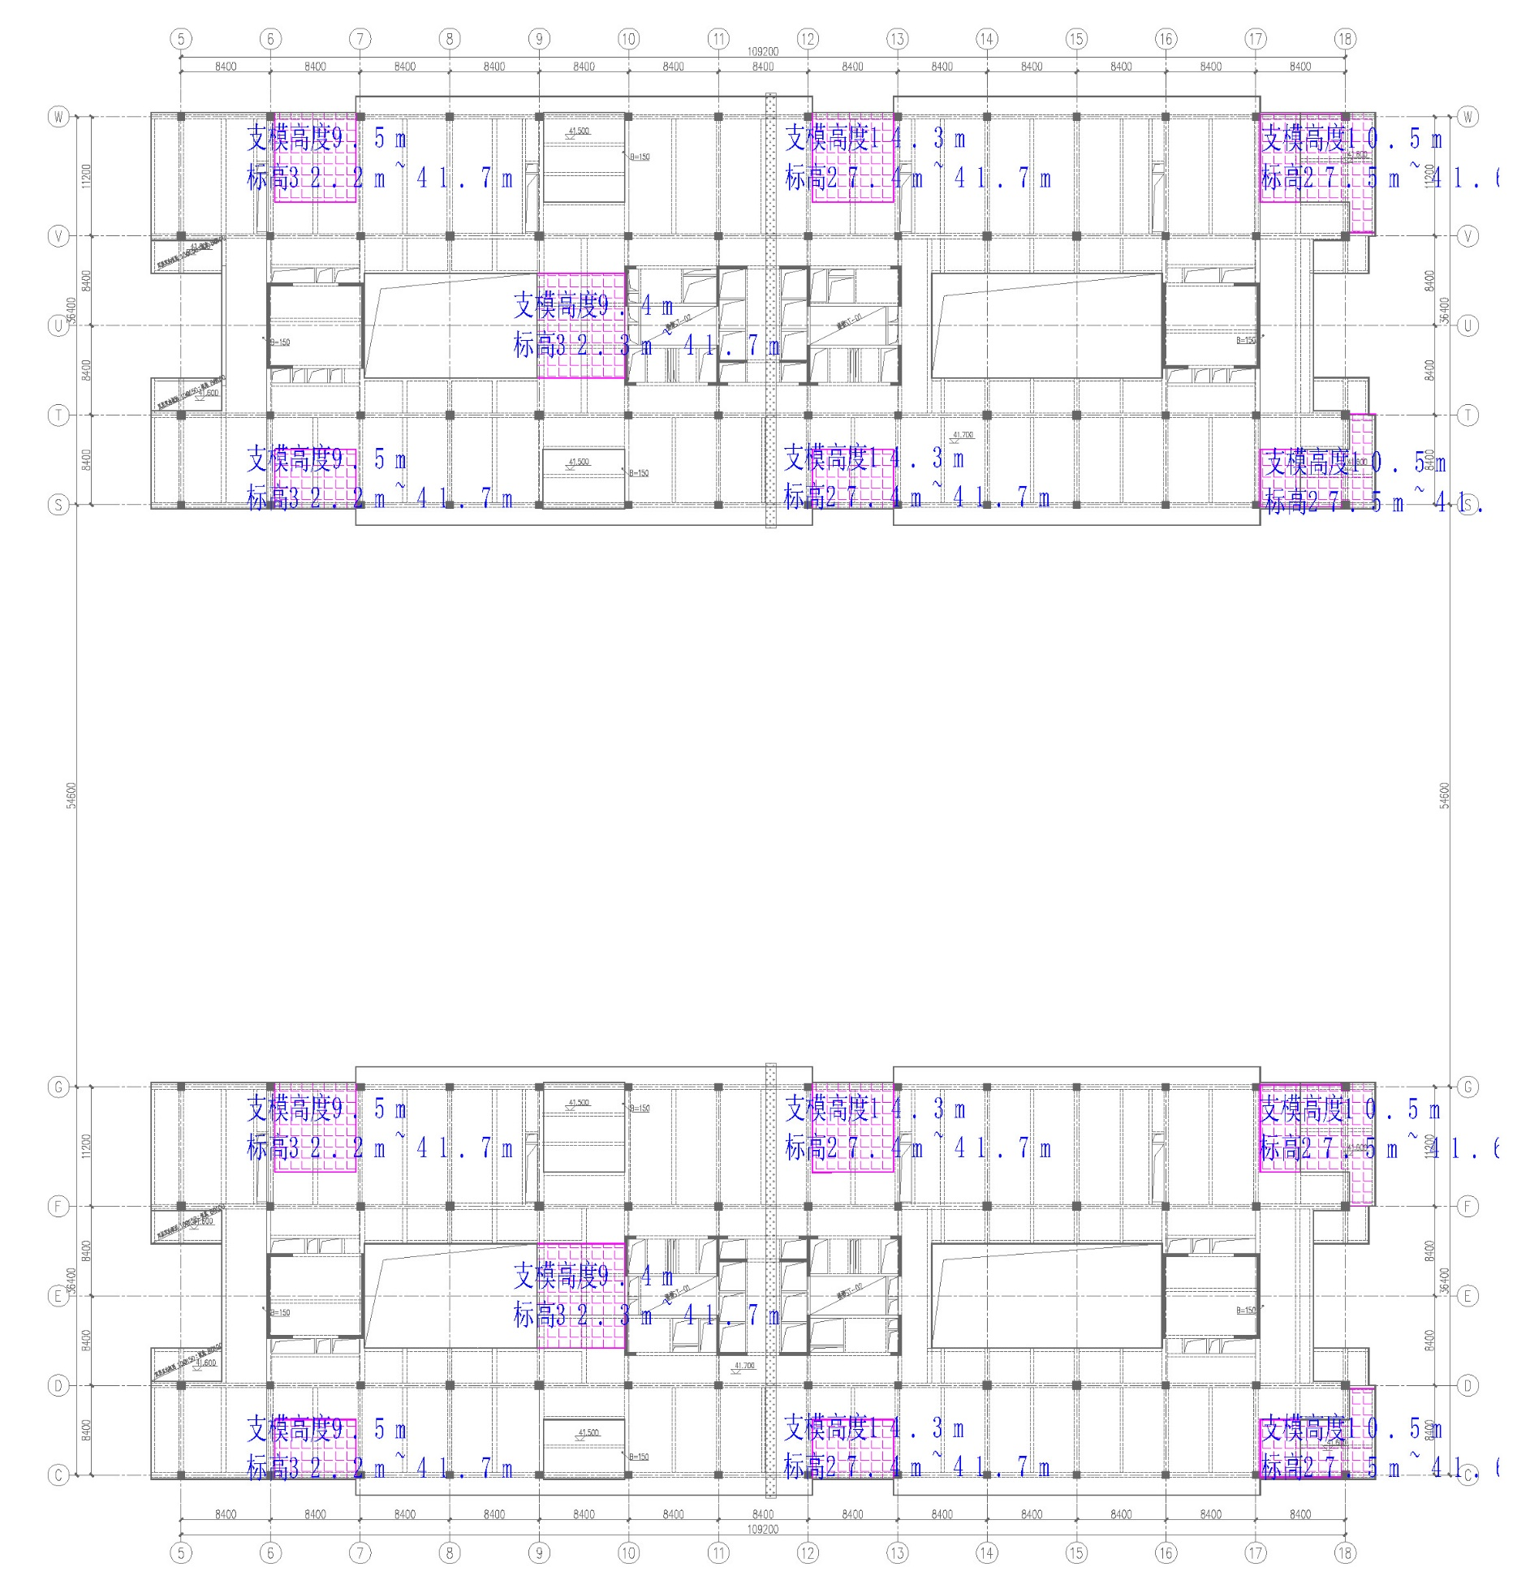
搭设高度8m及以上模板分布-9层结构平面
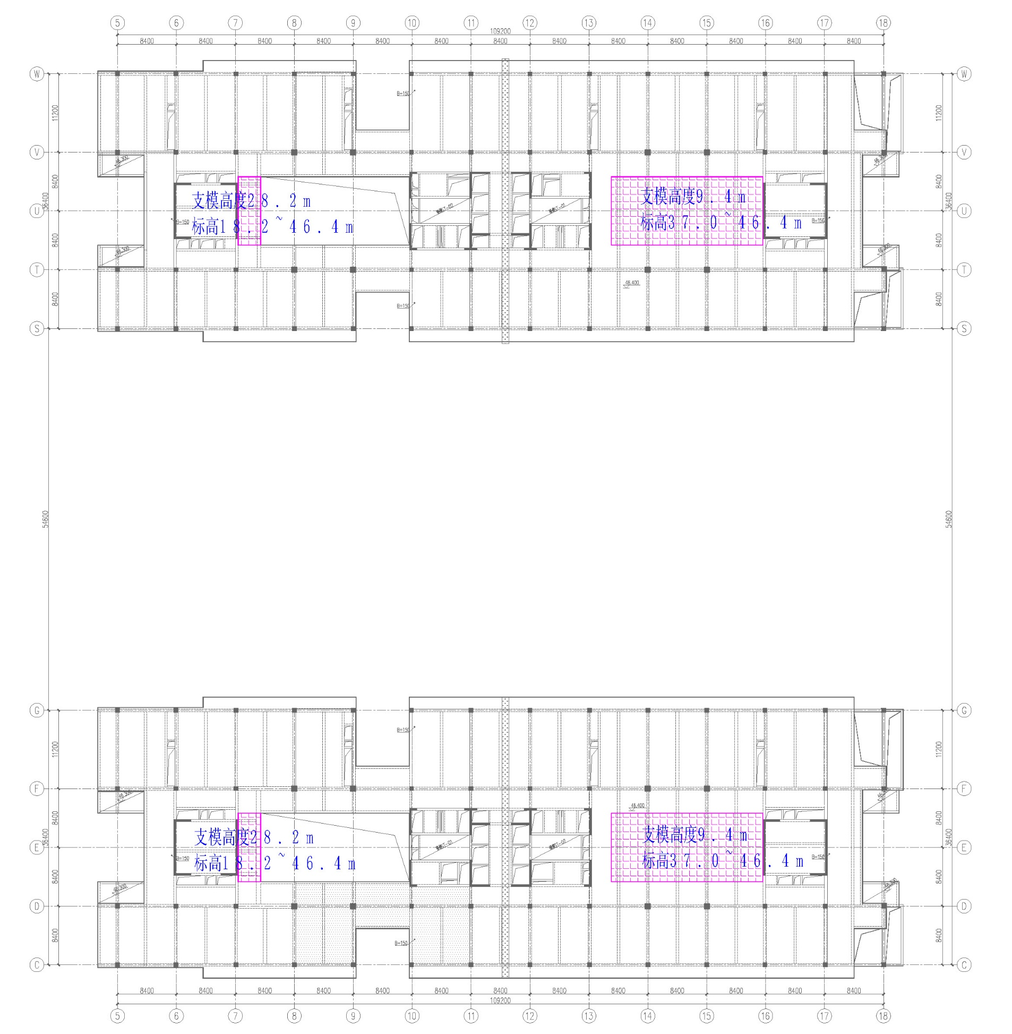
搭设高度8m及以上模板分布-10层结构平面
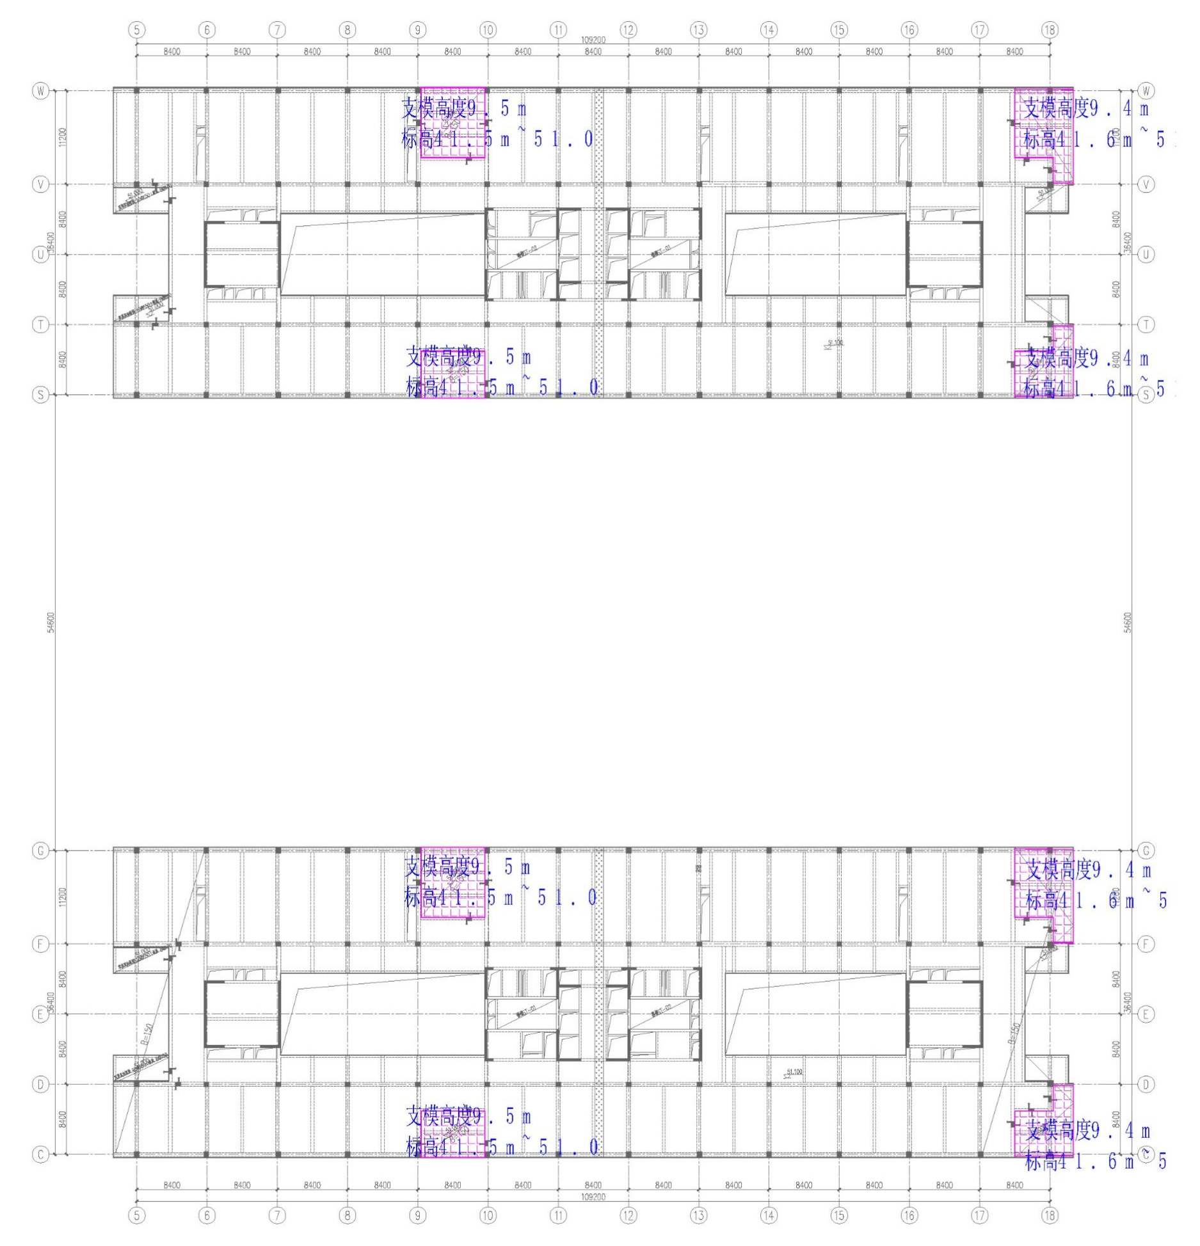
搭设高度8m及以上模板分布-11层结构平面
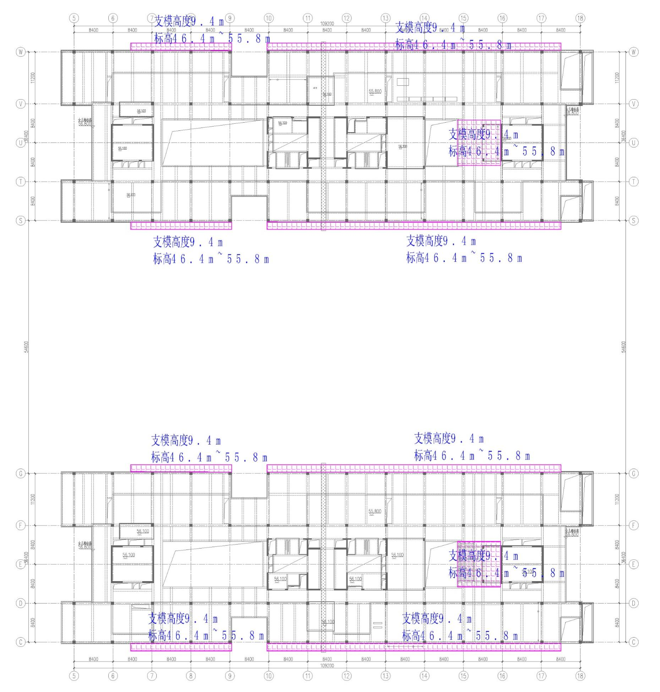
搭设高度8m及以上模板分布-屋面层结构平面
2、施工荷载在15KN/m及以上模板分布情况

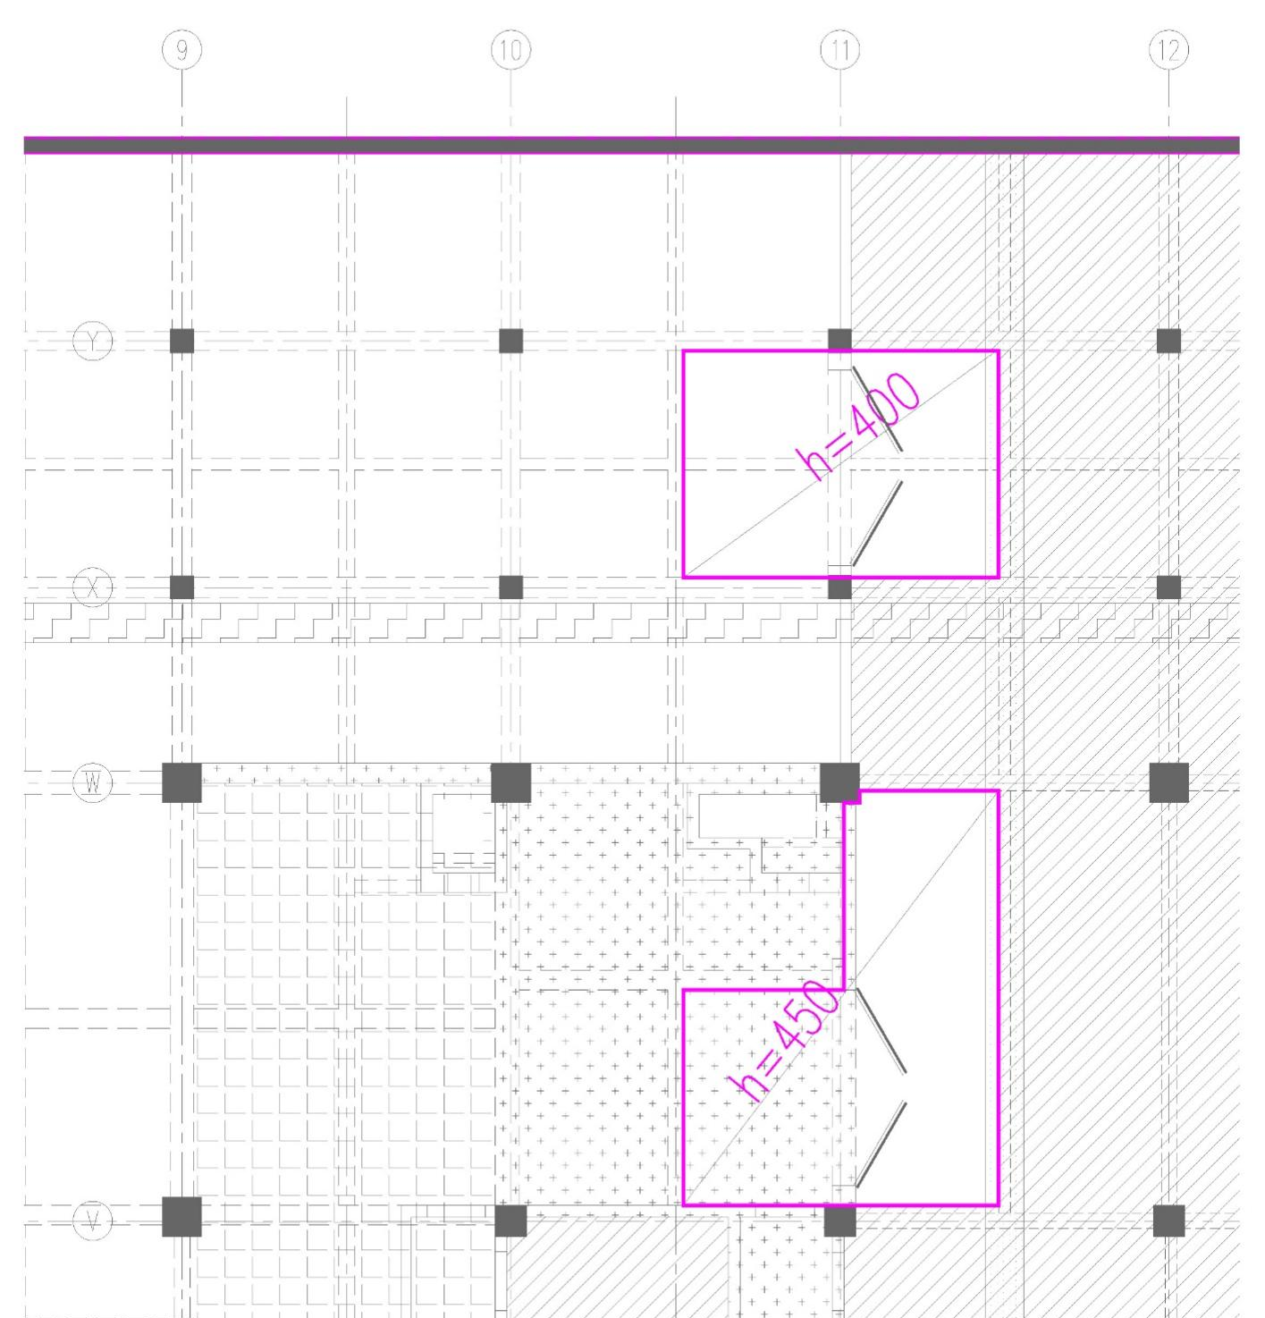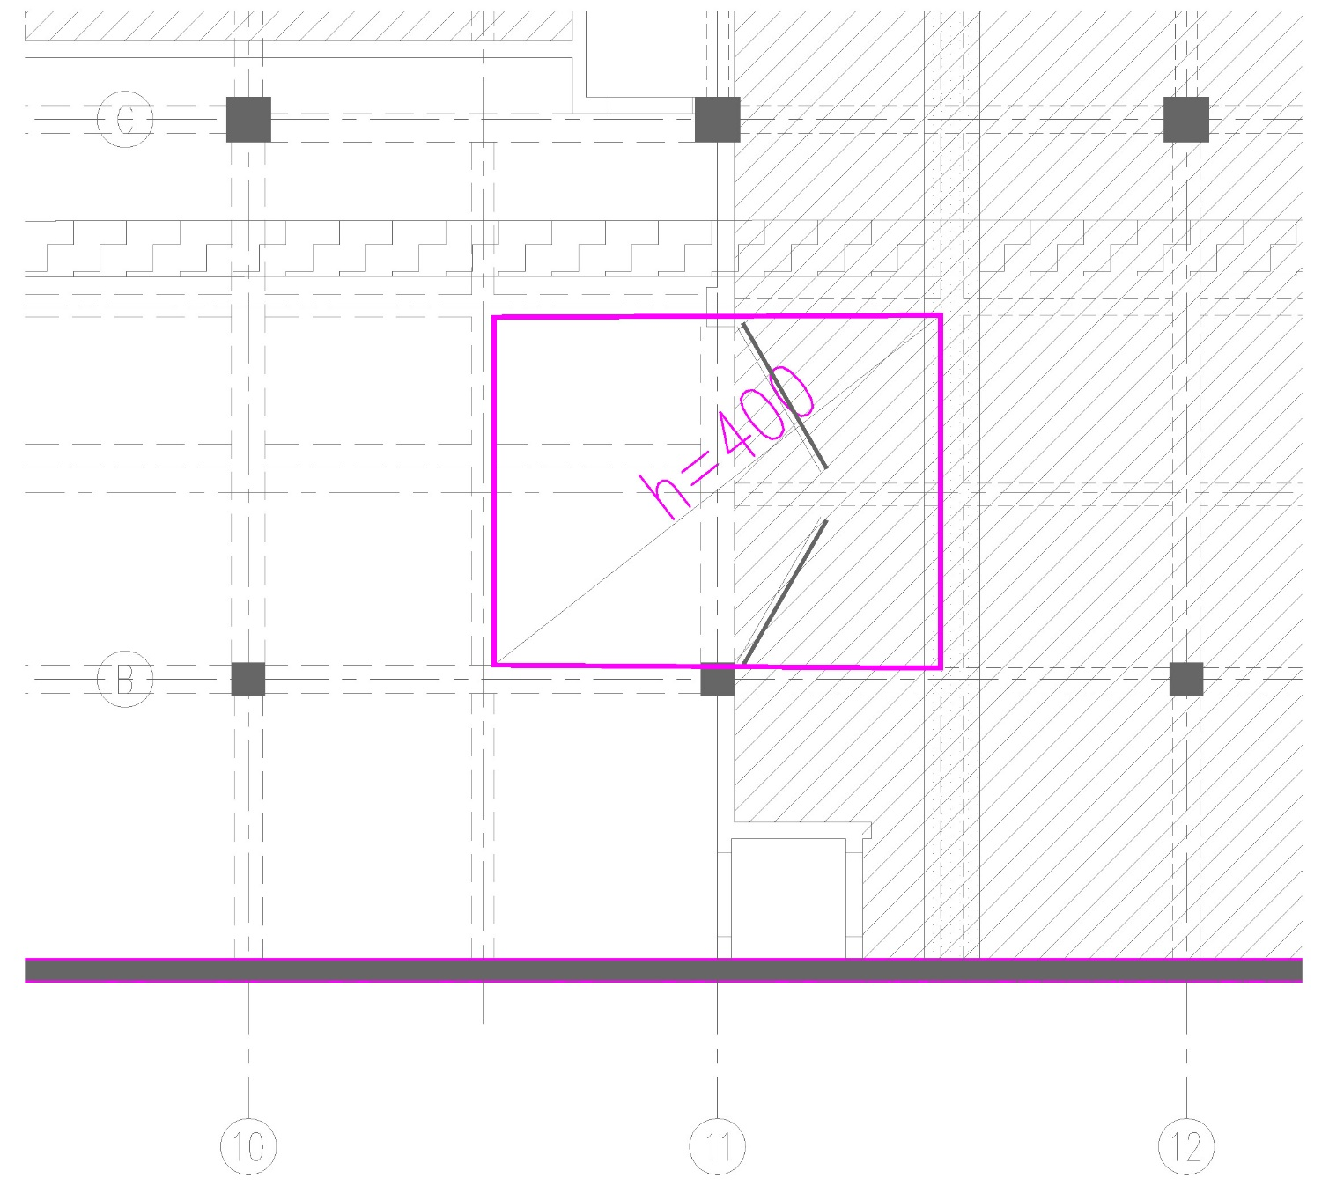
施工荷载15/m²及以上模板分布-地下室顶板结构平面图

- 线荷载20KN/m及以上分布情况
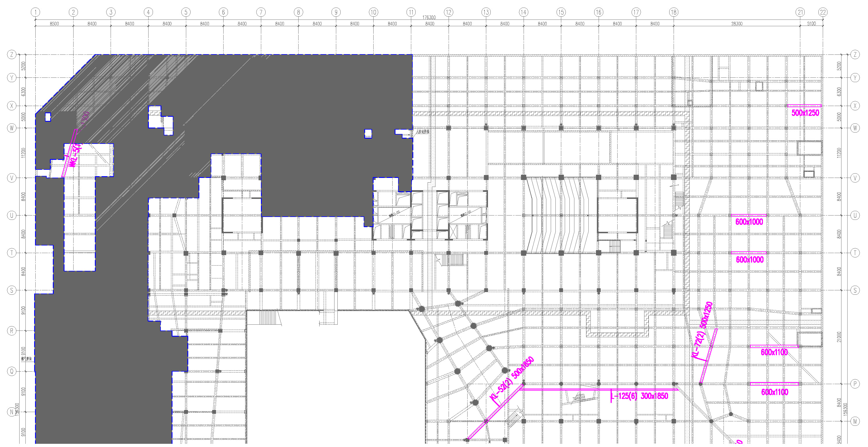

施工技术要求
1、现场施工要求
（1）现场材料进场，经过安监部、质检部、物资部会同验收。
（2）按照计划组织加工设备和劳务人员进场。
（3）现场按照总平面布置已经完成各类堆场及加工车间的施工。
（4）对建设单位坐标控制点进行复核，无误后按照总平面图，布设现场平面控制网和高程控制网，做半永久性坐标桩和标高桩。
2、材料选择要求
（1）木胶合模板
表面平整光滑，有防水、耐磨、耐酸碱的保护膜，有易脱模和可两面使用等特点，板材厚度不应小于15mm，并符合现行国家标准《混凝土模板用胶合板》（GB/T17656-2018）的规定。
（2）木枋
木枋规格为40×90mm，材质标准应符合现行国家标准《木结构设计规范》（GB50005-2017）的规定。
（3）盘扣式脚手架
本工程采用盘扣式脚手架，是由盘扣式脚手架衍生出来的一种新型建筑支撑系统，是一种具有自锁功能的直插式新型钢管脚手架。
盘扣节点由焊接于立杆上的连接盘、水平杆杆端扣接头和斜杆杆端扣接头组成。
插头外表面应与横杆内表面吻合，插头连接应保证锤击自锁后不拔脱，抗拔力不得小于3KN；插头外表面应与立杆钢管外表面成圆弧接面，接触面积不得小于500mm²。
承插型轮扣式钢管支架的构配件除有特殊要求外，其材质应符合现行国家标准《低合金高强度结构钢》（GB/T1591-2018）、《碳素结构钢》（GB/T700-2006）以及《一般工程用铸造碳钢件》（GB/T11352-2009）的规定，外径偏差-0.1～0.2mm，壁厚偏差±0.1mm。
（4）钢管
钢管的截面尺寸宜为外径φ48.3mm，壁厚不小于2.7mm，宜为3.6mm，每根钢管的最大质量不超过25.8kg。用于立杆、纵向水平杆、剪刀撑和斜杆的钢管长度为4～6m。钢管应无裂纹，两端面应平整，严禁打孔。
（5）扣件
扣件应符合现行国家有关技术规范要求，不能有裂纹、气孔、疏松、砂眼等铸造缺陷。扣件与钢管的贴合面要接触良好，扣件夹紧钢管。扣件在螺丝紧固力矩达65N•m时，不得发生破坏。
（6）可调托撑
可调托撑螺杆外径不得小于36mm，螺杆与支托板焊接要牢固，焊缝高度不小于6mm，可调托撑螺杆与螺母旋合长度不得少于5扣，螺母厚度不小于30mm。承载力设计值不小于40KN，支托板厚不小于5mm，变形不大于1mm。
3、技术保证条件
（1）提前与设计院、业主、监理等协商解决图纸中遗留的各种问题，形成图纸会审纪要。
（2）确定各部分模板施工方法及整体施工部署。
（3）结合本工程设计特点、施工进度安排、模板体系选择和现场施工部署等情况，项目技术负责人负责编制模板工程专项施工方案并报审报批。
（4）方案报审完成后，组织三级技术交底，项目部在正式施工前内部进行逐级技术交底，即技术负责人→管理人员→施工班组长→操作工人，交底内容及要求包括进度质量目标、施工部署、技术操作要领及注意事项、质量要求、安全防护、成品保护等。
（5）搭设前，工长应根据施工图纸、施工规范及施工方案针对外墙、内墙、柱、梁、板、楼梯等不同部位进行有针对性的技术交底，技术交底重点突出施工工艺及操作方法。
（6）会同安装施工单位协调施工过程中应注意的有关事项，特别是对安装埋件、人防埋件等部位的保护问题，提出并落实保证措施。

混凝土工程

基本要求
1)对预拌混凝土站的要求:
与预拌混凝土搅拌站签订供应合同，对原材、外加剂、混凝土坍落度、初凝时间、混凝土罐车在路上运输等作出严格要求。
2)对预拌混凝土坍落度的要求
1、混凝土搅拌站根据气温条件、运输时间、运输道路的距离、混凝土原材料（水泥品种、外加剂品种等）变化、混凝土坍落度损失等情况来适当地调整原配合比，确保混凝土浇筑时的坍落度能够满足施工生产需要，确保混凝土供应质量。
2、当气候有变化时，要求混凝土搅拌站提供不同温度下、单位时间内的坍落度损失值，以便现场能够掌握混凝土罐车在现场的停置时间。并且可以根据混凝土浇筑情况随时调整混凝土罐车的频率。浇筑混凝土时，搅拌站派一名调度现场调配车辆。同时鉴于现场所处的特殊地理位置，项目安排人员协调现场内外的交通问题。
3、对到场的混凝土实行每车必测坍落度，试验员负责对当天施工的混凝土坍落度实行抽测，混凝土工长组织人员对每车坍落度进行测试，负责检查每车的坍落度是否符合预定预拌混凝土坍落度的要求，并做好坍落度测试记录。如遇不符合要求的，退回搅拌站，严禁使用。
3)对混凝土初凝时间的要求
为了保证混凝土浇筑不出现冷缝，施工过程中根据现场实际情况和环境温度对预拌混凝土搅拌站提出具体的初凝时间要求。
4)与搅拌站的协调
为确保预拌混凝土供应及时，现场混凝土工程连续施工，项目部指定专人到混凝土搅拌站进行协调。
5)对现场的要求
1、现场收料人员认真填写预拌混凝土小票，详细记录每车混凝土进场时间、开卸时间、浇完时间，以便分析混凝土在供应过程中其质量是否能得到有效保障。
2、混凝土浇筑前采用项目自己设计的混凝土申请小票和混凝土各专业会签单制度，作为混凝土浇筑前各分项质量进行验收和向混凝土搅拌站传递混凝土浇筑技术指标的凭证。
6)混凝土的试验管理
1、试验工具：相应数量的混凝土抗压、抗渗试模，小型振动台和坍落度试验设备、标准养护箱等。
2、坍落度试验：测试坍落度前，要先将试验桶用水湿润，放在不吸水的刚性平板上，分层装入混凝土，每层用标准棒插捣数次，刮平顶层混凝土，按规定方法提桶、测量、记录。
3、混凝土试块制作：结构施工中按照每一施工段，同一浇筑日期的同一配合比混凝土制作试块，三块为一组，同条件养护试块两组。试块振捣采用小型振捣台振实，抹平并应及时在试块表面临时写明工程部位、制作日期、强度等级标识，并及时填写试块试验表格，试块制作在浇筑地点进行。
4、试块养护：标养试块在拆模后及时放入标养箱，同条件试块拆模后，注明标识，放置在与其代表结构部位的同样环境处，存放时放置在钢筋焊接的笼子内，并加锁保护，防止碰撞和丢失。采用与结构同条件养护并防止暴晒、风吹脱水。

混凝土配比要求
经考察及试验，采用合格搅拌站供应的商品混凝土。
1、对水泥的要求：水泥的选用为整个混凝土工程生产施工的基础，选用的水泥应具有活性好、标准稠度用水量小、水泥与外加剂间的适应性良好、并且原材料色泽均匀一致的特性，拟选用普通硅酸盐低缄水泥，要求采用同一批熟料。
2、骨料的要求：粗骨料选用的原则是强度高，连续级配好，低缄活性，并且同一颜色的碎石，产地、规格、必须一致，而且含泥量小于2%，，大于5mm的纯泥含量要小于0.5%，骨料不得带杂物。细骨料选用中粗砂，必须细度模数在2.3以上，颜色一致，其含泥量要控制在3%以内，大于5mm的纯泥含量要小于1%。石子选用碎石，最大粒径为25mm，砂选用中砂，细度模数为2.7。
3、外加剂的要求：选用的外加剂必须减水效果明显，能够满足混凝土的各项工作性能，外加剂选用高效泵送剂。
4、超细掺合料：掺和料应能增强混凝土的和易性，并且部分替代水泥，改善混凝土的施工性能，减少水泥石中的毛细孔数量和分布状态，且有助于对碱-集料活性的抑制，有利于提高混凝土的耐久性。粉煤灰选用磨细Ⅱ粉煤灰，其主要性能应符合国家标准《粉煤灰混凝土应用技术规程》。
5、商品混凝土塌落度的要求：混凝土浇筑以汽车泵为主方式浇筑，为了保证泵送能顺利进行，要求入泵时坍落度严格控制在18cm到13cm。混凝土搅拌站根据气温条件、运输时间（白天或夜天）、运输道路的距离、砂石含水率变化、混凝土坍落度损失等情况,及时适当地对原配合比（水胶比）进行微调，以确保混凝土浇筑时的坍落度能够满足施工生产需要，混凝土不泌水、不离析，色泽保持一致，确保混凝土供应质量。
6、混凝土和易性的要求：为了保证混凝土在浇筑过程中不离析，要求混凝土要有足够的粘聚性，在泵送过程中不泌水、不离析。《混凝土泵送施工技术规程》规定泵送混凝土10s时的相对压力泌水率不得超过40%，因此要求搅拌站供应的混凝土泌水速度要慢，以保证混凝土的稳定性和可泵性。
7、混凝土初凝时间的要求：为了保证混凝土浇筑不出现冷缝，根据当前气候，要求商品混凝土在结构施工期间的初凝时间保证在6-8h。当气候有变化时，要求混凝土搅拌站提供不同温度下、单位时间内的塌落度损失值，以便现场能够掌握混凝土罐车在现场的停置时间，浇筑混凝土时，搅拌站要派一名调度现场调配车辆，以便根据混凝土浇筑情况随时调整混凝土罐车的频率。
8、混凝土的进场检验：严格执行混凝土进场交货检验制度。由商品混凝土搅拌站人员向现场混凝土工长指派的人员逐车交验，交验的内容有目测混凝土外观色泽、有无泌水离析，实验员对每车的坍落度进行取样实验，是否符合商品混凝土小票规定的技术要求，并作好记录。如遇坍落度大于18和小于13cm的混凝土必须退回搅拌站，严禁使用。
9、配合比优化设计：混凝土配合比设计应在满足对混凝土强度和抗渗等级控制碱-集料反应的前提下必须具有良好的施工性能、良好的耐久性和满足原状混凝土的特殊要求。为优选出强度、抗渗等级符合要求，施工性能优良（坍落度及经时坍落度损失、凝结时间符合要求，不泌水、离析，可泵性好），拌合物色泽均匀，符合混凝土总碱含量控制在规定范围的配合比，经试配，我们将采用以下配合比，并在施工中严格按此配比，不得随意更改。配合比在天气变化时，在进行试配后，优化调整，以确保颜色无明显变化。

混凝土输送
场外混凝土运输：
1、砼运输车要统一进行编号，运输车出站时由搅拌站发放出站牌，现场由专人在出站牌上签字，出站牌上应注明混凝土标号、运送地点及砼方量；
2、在运输过程中，搅拌筒要保持均匀的转速，以保证混凝土不产生离析、凝结等现象，并具有良好的可泵性。运输管理人员要及时将运输情况，出料情况及现场情况反映到搅拌站，由试验室及时调整，以满足正常施工的需要；
3、混凝土运至现场若发生离析、凝结等现象时，要马上运回搅拌站处理，严禁现场加水；
4、混凝土运输车到达现场要听从现场调度人员的指挥，按先后次序依次下料返回；
5、砼车队管理人员要及时了解交通情况，确保车队运行正常。当发生交通堵塞时，指挥车改变行进路线。当运输车发生故障或交通事故时应及时进行处理，及时更换车辆，确保砼的供应；
6、砼车队管理由搅拌站安排，并配备手机以方便联系。在砼浇筑前搅拌站应将车队管理人员名单及值班表报给项目部；
7、车到现场由现场管理人员进行指挥，搅拌站车队应听从现场管理人员的指挥。
现场混凝土运输：
1、砼运输车到现场后由现场管理人员进行指挥；
2、泵车的四角用木料支垫，保持平稳，利用90°泵管弯头沿泵管架进入楼层。
3、在各出入口处安排经警维持交通，确保砼运输车及时进出、按序停靠、卸料返回；
4、砼进场后检查砼外观质量、坍落度、验方量，签回车单，对初检不合格的砼不得卸料，立即运回搅拌站进行处理。

砼连续供应保证措施
1、为满足砼连续供应要求，除必须的一台砼输送泵外，另应联系备用一台输送泵，以保证泵车发生故障时，能够连续浇筑混凝土。保证单次浇筑混凝土时罐车打一等一，并应有备用泵管等应急突发事件的物资准备；
2、搅拌站在砼浇筑前应将砼运输罐车具体型号及车牌号报送项目部，砼浇筑过程中，现场管理人员应对罐车数量及车牌号清查，若发现罐车数量不能满足要求，应及时向项目值班领导汇报并要求搅拌站增加车辆，以确保砼供应连续

混凝土浇筑
混凝土浇筑时，采用φ50插入式振捣棒振捣。其插点采取梅花型布置，间距不超过作业半径的1.5倍（500）。每台泵配3个振动棒手，振动棒的操作必须选择有操作证、熟练并有责任心的人员。振捣应随下料进度，均匀有序的进行，使用插入式振捣器快插慢拔，要使振动棒自然沉入混凝土，宜垂直插入，并插到尚未初凝的下层混凝土中50～100mm，以消除两层间的接缝。每一次振点的延续时间一般为20～30秒，以表面呈现浮浆和不再沉落为准。应确保混凝土振捣密实，不漏振，不过振。
对板、梁、柱交汇节点部位，钢筋密集，混凝土下料和振捣应特别注意，可使用预制的钢管撬棍辅助撬拨钢筋，以使混凝土可顺利入内和进行插捣。
对顶板混凝土浇捣，应派5人专门抹平收光。混凝土振捣后，及时用刮杠根据设计标高初步刮平，在混凝土初凝前进行二次压实抹平，在混凝土终凝前进行第三次压抹收光。收光后应注意成品保护，在终凝前不准上人，更不得加施工荷载，避免混凝土产生有害裂缝。
底板大体积混凝土采用“先深后浅，斜面分层”的方法进行浇筑，分层厚度不大于500mm，且不大于振动棒长的1.2倍；输送泵遵循“同步浇捣，同时后退，分层堆积，逐步到顶，循序渐进”的布送工艺；每一层混凝土振捣在自然形成的坡面上进行，振捣移动距离不大于振动半径的1.5倍；加深部位分两至三次浇捣，避免漏振而影响混凝土的施工质量。
底板混凝土分层浇筑示意图

混凝土养护
1、混凝土浇筑后初凝前采取“1层塑料薄膜+1层岩棉被”覆盖方法进行保温保湿养护14d，减少混凝土内外温差，将混凝土中心和外表面的最大温差严格控制在25℃以内，总降温差严格控制在30℃以内。
2、为减少混凝土的收缩，应有混凝土保湿养护的具体措施，拆模后使混凝土的周围环境相对湿度达到80%以上。

对预拌混凝土站的要求
与预拌混凝土搅拌站签订供应合同，对原材、外加剂、混凝土坍落度、初凝时间、混凝土罐车在路上运输等作出严格要求。

对预拌混凝土坍落度的要求
1、混凝土搅拌站根据气温条件、运输时间、运输道路的距离、混凝土原材料（水泥品种、外加剂品种等）变化、混凝土坍落度损失等情况来适当地调整原配合比，确保混凝土浇筑时的坍落度能够满足施工生产需要，确保混凝土供应质量。
2、当气候有变化时，要求混凝土搅拌站提供不同温度下、单位时间内的坍落度损失值，以便现场能够掌握混凝土罐车在现场的停置时间。并且可以根据混凝土浇筑情况随时调整混凝土罐车的频率。浇筑混凝土时，搅拌站派一名调度现场调配车辆。同时鉴于现场所处的特殊地理位置，项目安排人员协调现场内外的交通问题。
3、对到场的混凝土实行每车必测坍落度，试验员负责对当天施工的混凝土坍落度实行抽测，混凝土工长组织人员对每车坍落度进行测试，负责检查每车的坍落度是否符合预定预拌混凝土坍落度的要求，并做好坍落度测试记录。如遇不符合要求的，退回搅拌站，严禁使用。

对混凝土初凝时间的要求
为了保证混凝土浇筑不出现冷缝，施工过程中根据现场实际情况和环境温度对预拌混凝土搅拌站提出具体的初凝时间要求。

与搅拌站的协调
为确保预拌混凝土供应及时，现场混凝土工程连续施工，项目部指定专人到混凝土搅拌站进行协调。

砌筑工程
本工程内墙采用普通加气混凝土砌块及预拌砂浆施工。

施工工艺流程
基层清理→定位放线→立皮杆数→后置拉结筋→浇水湿润→满铺砂浆→砌块砌筑→门窗过梁安装→构造柱、连系梁砼浇筑→墙体顶部构造→检验

砌体工程技术措施
（1）施工前编制针对性强的施工方案，向施工管理人员、作业队进行详细的砌体技术交底。交底内容特别应强调墙体的组砌方式、拉结筋、墙顶斜砌及墙体顶部与结构的拉结等，临边作业、电梯井边的安全作业。委托试验室进行砂浆配合比设计。
（2）可能会影响建筑使用功能的地方及时提出并办理设计变更，以免造成返工或重复砌筑等不必要的材料及人工浪费。
（3）在结构上弹好+500mm标高水平线，并弹上门洞、窗台高度的控制线，门洞位置线，在结构墙柱上弹好砌体的立边线。根据弹好的门窗洞口位置线，认真核对窗间墙长度尺寸是否符合排砖模数，并要注意外墙窗边线的上下一条线。
（4）墙体砌筑至离梁底约800mm高度时，应停止施工，等待安装管道和设备安装完毕后再接着砌至梁板底部位；
（5）墙体砌筑过程中必须按照设计要求加设构造钢筋和设置构造柱，并按规范要求错马牙槎；
（6）设备控制室及其他设备间必须留设设备安装口，在砌筑前应与业主、机电专门协调制定好位置和尺寸，设备安装就位后及时封闭。
（7）墙体的拉结钢筋若采用后植筋方式，必须对植筋进行专项验收，并且进行拉拔试验，合格后方可进行砌体施工。
（8）砌体部分的构造柱、圈梁的钢筋必须进行专项验收，验收合格后方可浇筑混凝土，植筋部分必须进行拉拔试验。
（9）必须对砌体进行不少于3天的浇水养护。
（10）门窗洞口，预留洞口严禁采用钢筋砖过梁，必须采用预制或现浇过梁。

外脚手架工程
结合我司施工经验，本工程外架拟采用落地架与悬挑架结合的形式施工。脚手架工程施工基本信息如下：
脚手架搭设信息表
楼栋 | 搭设层数 | 悬挑起始处 | 脚手架型号 | 搭设高度（m）
教学南楼 | 4 | 1-4层 | 落地式外脚手架 | 23.5
教学南楼 | 4 | 第5层 | 型钢悬挑式外脚手架 | 18.8
教学南楼 | 3 | 第9层 | 型钢悬挑式外脚手架 | 17.5
教学北楼 | 4 | 1-4层 | 落地式外脚手架 | 23.5
教学北楼 | 4 | 第5层 | 型钢悬挑式外脚手架 | 18.8
教学北楼 | 3 | 第9层 | 型钢悬挑式外脚手架 | 17.5
综合服务中心 | 4 | 1-4层 | 落地式外脚手架 | 22.9
会议中心 | 4 | 1-4层 | 落地式外脚手架 | 22.6

外脚手架剖面图
仅选取代表性的剖面示意图。
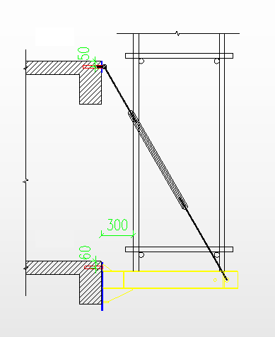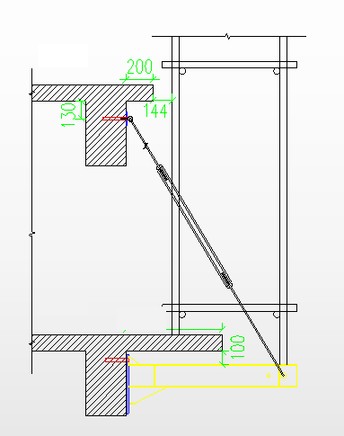
有（无）悬挑板示意图
落地式脚手架剖面示意图

落地式脚手架施工方案

工艺流程
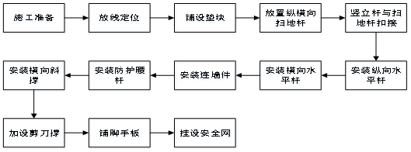
落地式脚手架施工工艺流程图

脚手架的搭设
外脚手架在主体结构施工时开始搭设。外脚手架立杆纵距为1500mm，横距为800mm，水平杆竖向步距为1800mm，外侧相邻水平杆之间加设一道防护栏杆。立杆采用对接扣件连接，对接扣件应交错布置，相邻立杆接头位置的错开不小于500mm。各接头与中心节点相距不应大于步距的1/3即600mm（详见下图）。扫地杆采用直角扣件固定在距离底座上部200mm处的立杆上，连墙件用Φ48×3.6预埋钢管与脚手架连接，脚手架外侧沿纵向水平方向每隔9m设置剪刀撑一组，横向设置横向斜撑，剪刀撑与水平地面的夹角为45～60度，剪刀撑的设置应保持连续性设置，撑杆与撑杆的搭接处不少于3只扣件，搭接长度不少于1000mm。
立杆对接示意图
外脚手架立面布置图
外脚手架立面布置图
连墙件宜设置在梁上，偏离梁中心距离不应大于300mm，并应从底层第一步纵向水平杆处开始设置，连墙件按两步三跨设置，连墙件的竖向间距为3600mm，水平间距为4500mm。当预埋钢管有困难时，应采用柱拉结措施固定，连墙件与柱的拉结形式如下图所示：
预埋钢管 | 柱拉结
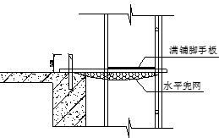
1、底部处理
本工程落地式脚手架基础均为100厚C20混凝土垫层，并且立杆下均需设置可调底托或木质垫板。
2、放线定位
根据施工方案测量出四角立杆位置，从一角开始用钢卷尺排出其余各个立杆的位置，并做好标记。垫板应准确地放在定位线上，垫板必须铺放平稳，不得悬空。
3、调整可调托座：
依脚手架配置图尺寸放样后，将可调托座排列至定点，本工程大面不使用可调托座，局部位置若需使用，可根据实际情况安装。
4、立杆
立杆纵距1.5m，横距0.9m，内排立杆距结构边0.25~0.60m（详见剖面图），内排立杆与结构之间缝隙采用硬质防护及水平兜网隔层布置的方法封闭。脚手架首层立杆应采用不同的长度立杆交错布置，立杆顶端高出女儿墙1.5m。
将水平杆头套入圆盘小孔位置使 水平杆头前端抵住主架圆管，再以斜楔贯穿小孔敲紧固定。
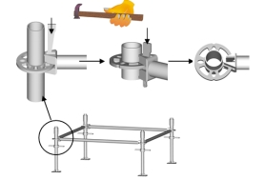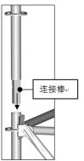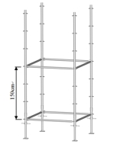
架体搭设示意图
5、扫地杆设置
脚手架底部设置纵、横向扫地杆，扫地杆距地面高度550mm。
6、脚手板
脚手板采用300mm×1500mm的钢踏板。作业层脚手板应铺满、铺稳，并做到严密、牢固、铺稳、铺实、铺平。在作业层下部架设一道水平兜网，随作业层上升。首层及作业层下一层必须满铺钢踏板。钢脚手板的挂钩必须完全扣在水平杆上，挂钩必须处于锁住状态，作业层脚手板应满铺，脚手板必须铺至建筑物结构。
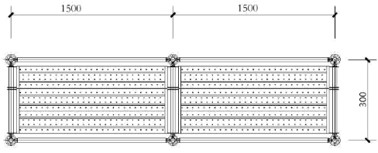
挂钩踏板布置
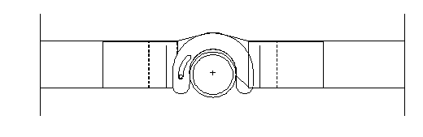
挂钩踏板防脱装置
7、安全立网
本工程脚手架外立面围护采用1.8×6.0阻燃密目（2000目/100平方厘米）安全网全封闭，安全平网采用1.5m×6m安全网，所用材料均应符合国家规范要求。
在外立杆外侧竖向挂设密目式安全网，密目式安全网一定要张紧，网片之间搭接200mm，并用18#铁丝绑牢；水平安全网用尼龙纺织的安全网；安全网全部挂在脚手架上。
8、连墙件
连墙件使用新型预埋螺栓式连墙件，连墙件分为三个部分：塑料预埋件、双头螺杆、连墙拉结钢管。
塑料预埋件长100mm，一端设置方形螺母，另一端为预留孔。主体结构施工时，采用定型锁扣，将塑料预埋件与模板夹紧，拆模后，将定型锁扣拆除，扭入双头螺杆，随后双头螺杆和连墙拉结钢管紧固。
当连墙件设置不能满足布置间距要求时，按照同连墙件设置的间距加设抛撑，与地面夹角为45°～60°。
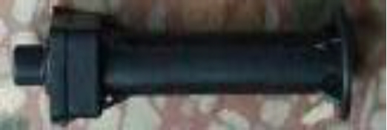
双头螺杆
双头螺杆型号为M14，长140mm，一端连接方形螺母，一端连接连墙拉结钢管。
连墙拉结钢管采用普通48×3.0钢管，一端内焊圆螺母与双头螺杆连接。
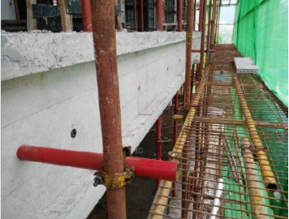
连墙件
9、斜杆
竖向斜拉杆设置原则：搭设高度在24m以下时，应每隔5跨设置一道，搭设高度在24m及以上时，应每隔3跨设置一道，相邻竖向斜撑杆应朝向对称呈八字型设置。每道竖向斜撑杆、竖向交叉拉杆应在作业脚手架外侧相邻纵向立杆间由底至顶按步连续设置。斜拉杆、立杆、水平杆连接节点如下图所示：
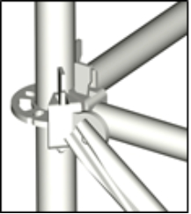 | 斜拉杆、立杆、水平杆连接节点示意图
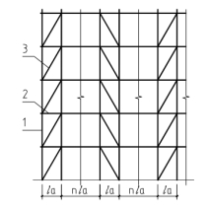 | 外立面斜拉杆搭法示意图
10、防护设施
1、外架与外结构面之间，在每个作业层，使用水平防护兜网封闭防护。
2、在铺设钢踏板的操作层上必须在外排立杆内侧距脚手板面500mm、1000mm处设两道拦腰杆。在铺脚手板的操作层设置一道200mm高木制挡脚板。
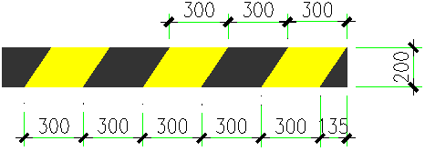
脚踏板

脚手架的拆除
拆除顺序为：安全网→挡脚板→护身栏杆→脚手板→小横杆→大横杆→立杆→连墙杆、纵向支撑、剪刀撑。
1、脚手架的拆除必须经项目部同意，并由专业负责人对操作工人进行安全技术交底。拆除前应清除脚手架上的杂物及地面障碍物。
2、脚手架拆除时划分作业区，周围设置围栏或树立警戒标志，地面设专人指挥，严禁非工作人员入内。
3、拆除时高空作业人员必须戴好安全帽，系好安全带，穿软底鞋。
4、脚手架拆除时应遵循由上而下、先搭后拆、后搭先拆的原则，先拆除拦板竹笆片、剪刀撑、斜撑，后拆小横杆、大横杆，按一步一清原则依次进行，严禁上下同时进行拆除作业。
5、连墙件应随脚手架拆除进度逐层拆除，严禁先将连墙件整层或数层拆除后再拆除脚手架，分段拆除高差应不大于2步，如高差大于2步，应增设连墙件加固。拆除抛撑前，应设置临时支撑后再拆抛撑。
6、拆除时要统一指挥、上下呼应、动作协调，当解开与另一人有关的结扣时应先通知对方，预防坠落。严禁在架体上保留不稳固的杆件。
7、在大片脚手架拆除前应先将预留上料平台先行加固，以便拆除后确保其完整、安全、稳定。
8、拆下的材料应用绳索栓住下运，严禁抛掷，运至地面的材料按指定地点，随拆随运，分类堆放，当天拆除当天清理干净，拆下的扣件、铁丝要及时回收处理，拆除过程中，中途不得换人，如需换人时必须将拆除情况交待清楚后，经班长同意方可离开。
9、拆除时应特别注意以下几点：
（1）连墙杆应待其上部杆件拆除完毕才能拆去，严禁出现拆除了多步连墙件后再拆除排架杆件的违章危险作业。
（2）松开扣件，平杆件等应随即拆下，不得松挂在架上。
（3）拆除长杆件时应有两人同时作业，以避免单人作业时的闪失事故。
（4）拆下的杆配件应吊运至地面，不得向下抛掷。
（5）应设专人警戒监护。
（6）必须安排泥工班配合随拆除过程及时补做外墙面和补洞口工作。

悬挑式脚手架施工方案
本工程教学北楼及南楼五层结构层面开始采用型钢悬挑式外脚手架，分两次进行悬挑。

工艺流程
放线→预埋工字钢预埋螺栓→安装工字钢→放置纵向扫地杆→逐根树立杆→安装横向扫地杆→安装第一步纵向水平杆→安装第一步横向水平杆→安装第二步纵向水平杆→安装第二步横向水平杆→（依次往上搭设）→（加设临时抛撑）→设置连墙杆→加设剪刀撑→铺脚手板→绑拦腰杆和踢脚板→挂安全立网→挂水平兜网。

施工方法
1、施工预埋
1、悬挑工字钢采用1.25m（16#）及1.8m（18#）工字钢，通过可拆式预埋10.9级M24高强度螺栓与楼层边沿沿主梁外侧固定。待外框架梁筋绑扎完成后，梁侧模板封模前，进行埋件预埋。
具体流程：定位放线→螺杆定位板组装→定位板就位→定位板定位复核→定位板与钢筋点焊固定→梁侧模板封模。
混凝土浇筑前，利用卷尺、水平尺按悬挑工字钢平面布置图进行定位，每根悬挑工字钢间距≤1.5m，利用水平尺调平后采用电钻在模板上进行钻孔（每根工字钢2根高强度螺栓）。可拆式10.9级M24高强度螺栓预埋件预埋至主梁面层钢筋以下位置，并确保各预埋件在同一水平面上。
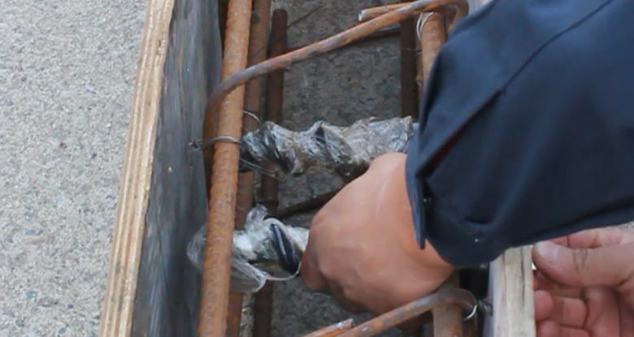
预埋工字钢螺栓
2、斜拉杆：斜拉杆部件分为预埋螺栓、拉环、卡环、上拉杆（2m/4m）、花篮螺栓（1m）、下拉杆（0.786m）。
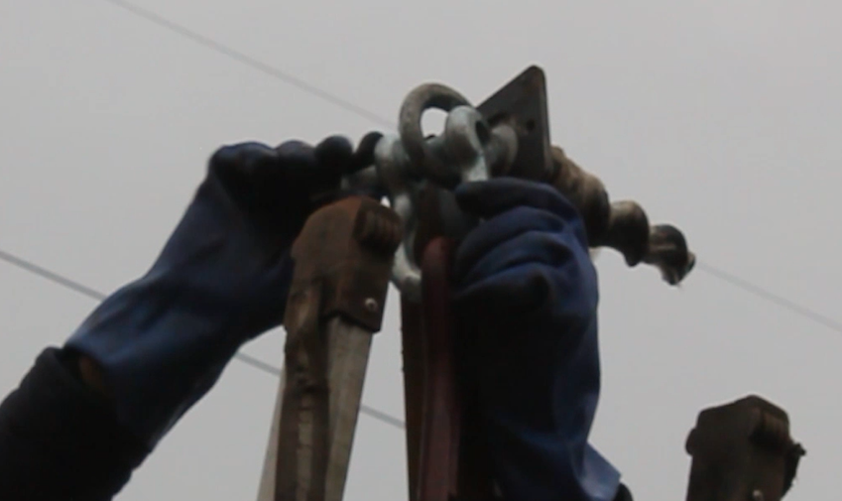
预埋拉环螺栓
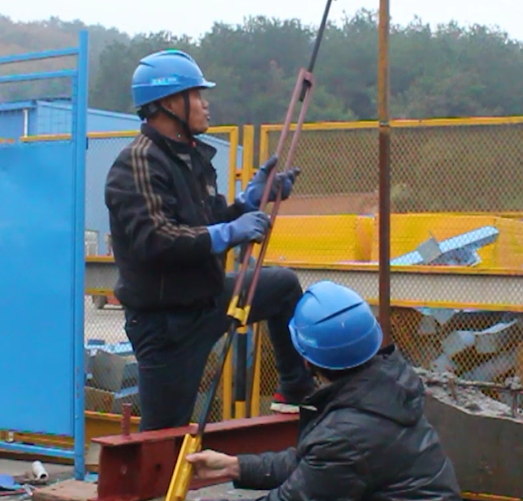
斜拉杆安装
3、基础施工
悬挑式脚手架搭设在按要求固定好的工字钢上。
4、扫地杆搭设
脚手架必须设置纵、横向扫地杆。纵向扫地杆采用直角扣件固定在距立杆底部200mm处的位置上。横向扫地杆采用直角扣件固定在紧靠纵向扫地杆下方的立杆上。
5、立杆搭设
①立杆纵距1.5m，横距0.8m，结构转角局部可进行适当调整，但横向间距应保证钢筋网片能平稳固定于大横杆上，纵向间距应确保均匀，感官效果良好；
②立杆采用4m、6m等规格钢管交替搭设，相邻立杆的接头不得在同一截面内。立杆接长除顶层顶步外，其余各层各步接头必须采用对接扣件连接。
③立杆顶端必须高出施工作业面1.5m。
④对接接头扣件开口方向应向下或向内，以防雨雪进入。
⑤立杆上的对接扣件应交错布置，两根相邻立杆的接头不应设置在同步内，同步内隔一根立杆的两个相隔接头在高度方向错开的距离不宜小于500mm；各接头与主节点的距离不应大于步距的1/3。
6、纵向水平杆搭设
①悬挑式脚手架步距为1.8m，局部可进行适当调整。
②纵向水平杆设置于立杆的内侧。
③纵向水平杆一般采用对接扣件连接，至边角处可采用搭接连接。
④脚手架外排须采用拦腰杆，分别设置在每道水平杆以上600mm、1200mm处；
⑤对接扣件应交错布置：两根相邻纵向水平杆的接头不应设置在同步或同跨内，不同步或不同跨两个相邻接头在水平方向错开的距离不应小于500mm；各接头中心至最近主节点的距离不宜大于立杆纵距的1/3，即不宜大于500mm。
7、横向水平杆搭设
①每一主节点处必须设置一根横向水平杆，严禁拆除。主节点处两个直角扣件的中心距不应大于150mm。该横向水平杆的轴线偏离主节点的距离不应大于150mm。
②操作层上非主节点处的横向水平杆根据支撑脚手板的需要等间距设置，最大间距不应大于纵距的1/2。
③横向水平杆伸出纵向水平杆外的长度不应小于100mm。
④悬挑架采用钢筋网片，横向水平杆应采用直角扣件固定在立杆上。
8、剪刀撑搭设
①本工程悬挑式脚手架应在外侧连续设置剪刀撑。
②每道剪刀撑的宽度不应小于4跨，且不应小于6m，斜杆与地面的倾角成45°～60°角；剪刀撑主要采用6m长钢管，最下面的斜杆与立杆的连接点离底面不应大于500mm，斜杆接长采用搭接接头，搭接长度不应小于1000mm，设置3个旋转扣件搭接，旋转扣件距离钢管端头不宜小于100mm，剪刀撑除斜杆两端扣紧外，中应间增加2～4个扣结点。
③剪刀撑斜杆应用旋转扣件固定在与之相交的横向水平杆的伸出端或立杆上，旋转扣件中心线距主节点的距离不应大于150mm。
9、连墙件搭设
1）连墙件的布置
连墙件的布置应符合下列规定：
①靠近主节点设置，偏离主节点的距离不应大于300mm。
②从底层第一步纵向水平杆处开始设置，当该处设置有困难时，应采用其他可靠措施固定。
③连墙件间距不得超过两步两跨。
④开口型脚手架的两端必须设置连墙件，连墙件的垂直间距不应大于建筑物的层高，并不应大于4m。
2）连墙件的构造形式
①连墙件为在建筑物边梁对齐立杆位置埋置Φ48.3×3.6mm短管，短管露出混凝土面不少于0.20m，埋入混凝土中不少于0.30m，用扣件与脚手架小横杆连接，上、下错位布置。
钢管抱柱
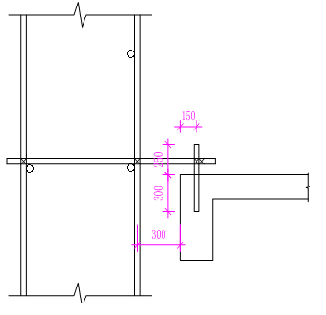
预埋短钢管拉结
②连墙杆应呈水平设置，当不能水平设置时，与脚手架连接的一端可稍下斜
连接，严禁外高内低上斜连接。
③脚手架在施工电梯等断开位置两端必须设置连墙件。
10、钢筋网片铺设
①外脚手架要求每步设置一道钢筋网片作为外脚手架水平防护（不得随意拆除、挪用），同时采用1.2×5m型号的水平兜网水平封闭至结构边（不适合铺设钢筋网片时采用水平兜网代替），每块钢筋网片分别采用6根不小于14#铁丝与钢管绑扎到位。
②外脚手架设置钢筋网片部位的纵向水平杆之间加设一根纵向填芯杆。
③施工作业层满铺钢筋网片，钢跳板随结构施工逐层往上周转，钢跳板必须采用工具卡固定到位。
11、竖向及水平防护搭设
①悬挑式脚手架第一步架体须及时张挂立面安全网。
②脚手架外侧立面采用1.8m×6m绿色阻燃密目式安全网进行封闭，用16#镀锌铁丝将安全网绑扎在纵向水平杆上。在架体阳角部位须加设立杆或木枋固定安全网。
12、悬挑架的围护
悬挑外脚手架在底层外立杆与建筑物边线之间范围内全部采用模板及木枋进行封闭，并设200mm高的挡脚板，防止坠物伤人。在操作层设水平兜网，并满铺脚手板，水平安全网接口处必须连接严密。安全网必须与结构连接严密牢固。严禁使用损坏和腐朽的安全网。
挑架外侧满挂密目式安全网，并在作业层及其下一层外脚手架外立杆内侧采用钢板网进行硬质封闭。
13、安全通道
为防止高空坠物打击，确保外脚手架外围底部行人安全，特在外架外围楼栋入口处及施工电梯入口处搭设安全通道，安全通道按照局《施工现场安全防护标准化图册》进行搭设。
①安全通道棚进口两侧应搭设钢管立柱（长×宽=600×600mm），在安全通道棚进口处装挂安全警示标志和安全宣传标语，详见下图：
②安全通道棚立杆应高出顶棚700mm，在顶棚超高部分两侧张挂密目安全网和300mm高踢脚板，安全网和踢脚板均设置在立杆内。
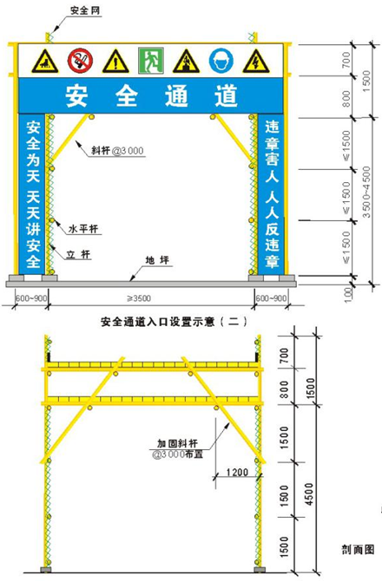
标准化安全通道

装配式工程

装配式概况
本项目拟采用装配整体式钢筋混凝土框架结构，本项目主体部分选择在水平结构中使用预制叠合楼板、预制楼梯施工，实现装配式技术在主体结构中的应用；围护墙和内隔墙部分采用轻质内隔墙以及轻质内隔墙、管线、装修一体化技术满足内隔墙非砌筑及内隔墙与管线、装修一体化的评价标准，实现围护墙和内隔墙部分的装配式技术应用；装修和设备管线部分首先采用全装修满足评价标准要求，其次采用集成卫生间、管线分离做法。建筑装配率不低于50%。

材料
1、主要构件混凝土强度等级及保护层厚度
本项目预制构件混凝土强度等级均不小于C30，后浇混凝土强度等级同所连预制构件中混凝土强度高的预制构件。具体各类预制构件混凝土强度等级以结构计算为准。
本项目预制构件最小保护层厚度需满足《混凝土结构设计规范》（GB 50010-2010）第8.2章节的相关规定。
2、钢筋
钢筋直径为d≤8mm时且用于构造钢筋使用时采用HPB300级钢筋，fy=270N/mm×mm；梁、板、楼梯、板主要钢筋强度等级：HRB400级钢， fy=360N/mm×mm。
3、钢材
焊条：E50用于HRB335级钢筋和Q345钢材，E55用于HRB400钢筋。
施工所用的焊条、焊丝、焊剂等均应与主体金属强度相适应，当二个不同强度的钢材焊接时，可采用与低强度钢材相适应的焊条。
4、非砌筑内隔墙
拟采用蒸压加气混凝土板或当地常用的非砌筑内隔墙。蒸压加气混凝土板是以水泥、石灰、硅砂等为主要原料再根据结构要求配置添加不同数量经防腐处理的钢筋网片的一种轻质多孔新型的绿色环保建筑材料。蒸压加气混凝土板材（ALC）使用和安装须满足国标图集《蒸压加气混凝土砌块、板材构造》13J104及建筑结构施工图对填充墙体材料的相关要求。

本项目预制构件简介
本项目最主要的PC构件是叠合楼板、预制楼梯；PC构件是按极限强度设计方法进行设计，在工厂或现场进行预制而成的。
1、叠合楼板
叠合楼板总厚度130mm（60预制+70现浇）；预制板表面做成凹凸差不小于4mm的粗糙面、在预制板内设置桁架钢筋，可以增加预制板的整体刚度和水平界面抗剪性能，同时，钢筋桁架的下弦及上弦可作为楼板的下部和上部受力钢筋使用。施工阶段，验算预制板的承载力及变形时，可考虑桁架钢筋的作用，减小预制板下的临时支撑；叠合板的钢筋桁架间距不大于600mm，桁架高度为70mm；标准叠合楼板宽度B≤3200mm，叠合板跨度根据工程实体情况按标准模数设计。
2、预制楼梯
楼梯梯段板采用全预制混凝土板式楼梯，楼梯平台和楼梯梁均采用现浇方式，楼梯梁位置预留牛腿，预制梯段板上端固定铳支座，下端为滑动铵支座。
装配式结构布置
序号 | 预制构件名称 | 标高及部位
1 | 预制叠合楼板、楼梯 | 2层楼面~屋面
2 | 采用定型装配式模板施工的现浇梁 | 2层楼面~屋面
3 | 轻质内隔墙 | 1层~顶层
4 | 轻质内隔墙、管线装修一体化技术 | 1层~顶层
5 | 集成卫生间 | 1层~顶层
6 | 管线分离 | 1层~顶层

编号 | 案例名称 | 案例简述 | 图片示意
1 | 预制楼梯 | 教学楼北楼及南楼采用预制楼梯 | 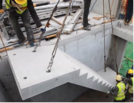
2 | 预制楼板 | 实施楼板，特别是卫生间底板工厂化预制，可将管道的预留洞口一次浇筑成型，提高防渗。 | 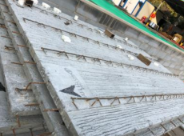
3 | 地下室外墙后浇带预制盖板 | 地下室后浇带采用预制抗水模板盖板做法，提前对后浇带进行封闭。 | 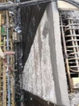
4 | 预制ALC墙板 | 室内隔墙及外墙（非承重墙）采用ALC墙板 | 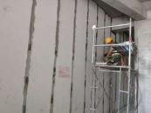
5 | 顶棚面平整度标准控制工艺 | 采用红外线依据结构线复核墙、板、柱等结构模板标高，标高控制在5mm内，消除顶棚面二次平整度找补，降低成本。 | 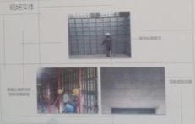
6 | 楼板厚度控制工艺 | 采用定制混凝土预制块做马凳，根据平板马凳施工优化图确定马凳位置，确保混凝土楼面平整，厚度标准，上部钢筋保护层准确。 | 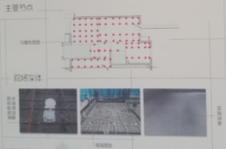

装配式机电
1、电气
①项目位于竖井内及公共区域的电气设备、管线明装（包括敷设在吊顶内） 。
②电气专业预留预埋原则：预制墙体内预埋相应底盒及穿线管；预制梁内预留穿线管套管；预制楼板内预留相应底盒，管线敷设于现浇层内，设计时应尽量避免管线交叉。线管接管处均预留相应操作空间。电气专业在预制构件中的预留预埋要求布置合理，定位准确，预留位置不影响结构安全。
③防雷引下线设置方式说明：该项目防雷引下线设置在现浇柱及预制柱内。
④防侧击雷：该项目建筑外露金属门窗预埋金属埋件在预制构件中，采用25X4mm镀锌扁钢一端连接金属埋件，另一端伸出预制构件，与建筑每层圈梁及构造梁内主钢筋可靠连接，并与引下线联通。
2、给排水
①预制墙体上的竖向给水支管，预留40mm宽，20mm深竖向管槽。
②）采用非同层排水方式的厨卫排水器具及附件、阳台地漏等在预制楼板上预埋止水节或预留孔洞。
③管道穿越预制墙、梁、板时预埋套管。预制构件上的预留孔洞、套管、管槽应选择在对构件受力影响最小的部位。
④管道管材材质及接口方式详参给排水专业设计施工说明。给水系统的给水立管与部品水平管道的接口宜设置内螺纹活接连接。
⑤管道及其预留预埋套管、孔洞的防水、防火、隔声措施应满足相应规范规定。
3、暖通
①管道穿越预制墙、梁、板时预埋套管。预制构件上的预留孔洞、套管、管槽应选择在对构件受力影响最小的部位。
②管道材质、接口、敷设方式详参暖通专业设计施工说明。
编号 | 案例名称 | 案例简述 | 图片示意
1 | 止水节 | 给排水管部位采用预制止水节方式，可避免后期再进行二次吊洞，提高防水性能 | 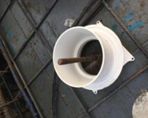
2 | 可穿筋拼装线盒 | 采用拼装穿筋线盒，线盒与线盒之间利用自带挂扣连接，保证线盒等间距、连接可靠，且上下两侧可以穿钢筋与主体结构钢筋进行绑扎或焊接连接固定，提高成排线盒刚度。 | 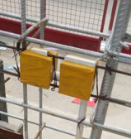

隔墙体系
为有效避免墙板开裂问题，本项目禁止现场切割墙板，结合厂家墙板规格型号进行墙板深化。
同时，为了避免水电开槽对墙板的不利影响，墙板排版结合精装水电点位图进行深化设计，避免将水电点位设置于墙板拼缝处。具体实施措施为：排版图应以保证电管线预埋在预制墙板的空心内为前提，如果精装预留的水电点位与之矛盾时，应先考虑协调精装设计调整水电点位（做微调），如水电定位不可调需采取专项措施。同时在埋设水电箱处采用现浇混凝土，避免因开洞造成对墙板的不利影响。
内隔墙与管线、装饰一体化：
室内装修设计提前介入，与建筑、结构、机电及深化单位各专业协同紧密配合，进行轻质隔墙与管线、装饰一体化设计，对需要在轻质隔墙预留的线盒预埋、机电管线、点位接口等准确定位，满足装修一次到位要求，保证建筑设计与装修设计的一致性，避免对轻质隔墙现场开槽，提高住宅品质。
室内装修的一体化设计图纸送进轻质隔墙工厂加工，使轻质隔墙墙满足机电专业线盒及管线预留预埋要求，包括结合机电专业预留管道以及装饰面等要满足内装设计要求，现场只做装配组装，实现内隔墙与管线、装饰一体化。
本项目采用全装修方案、

集成卫生间
本项目拟采用集成卫生间，墙面和顶面采用免找平薄贴及干式施工，洁具设备安装到位，实现集成卫生间的技术要求。

屋面工程

屋面做法
（外保温倒置式）上人屋面：由上至下
根据需要涂刷装饰涂料或铺设装饰板
50mm 厚C20 细石防水混凝土整浇层随捣随光，内配双向φ6@200 钢筋，每6×6 m² 设分仓缝，缝宽20mm，嵌防水密封膏
0.4mm厚聚乙烯膜隔离层
50厚挤塑聚苯乙烯泡沫塑料（节能计算取值40mm）
1.5厚自粘硫化型三元乙丙橡胶防水卷材
2厚单组份非焦油型聚氨酯防水涂料
LC7.5 轻骨料混凝土( 容重≤8KN/m³) 找坡层，最薄处30 厚
钢筋混凝土屋面板（材料及厚度详结构）

屋面施工方法
1）施工顺序
卷材的铺贴应从流水下坡开始。应先铺排水口、天沟等处排水比较集中的部位，按标高由低向高的顺序铺；铺高低跨屋面防水时，应按先高后低、先远后近的顺序进行；应将卷材顺长方向铺，并使卷材长面与流水坡度垂直，卷材搭接要顺流水方向。
2）工艺流程
结构板清理→找坡层施工→找平层施工→基层清理→防水涂料施工→合成高分子防水卷材施工→挤塑板施工→隔离层施工→细石防水混凝土施工→蓄水试验→隐蔽验收
3）施工方法
①清理修补基层：
基层为一次压光的结构层或砂浆找平层，施工前将验收合格的基层表面尘土、杂物清理干净，保证表层平整、坚实、干燥、清洁，且不得有起砂、开裂和空鼓等缺陷，所有阴阳角处应做成半径为50mm的圆弧形，内排水的水落口周围应做成略低的凹坑。
②基层处理剂：
涂基层处理剂前首先检查找平层的质量和干燥程度并清扫干净，符合要求后方可进行，在大面积涂刷前，应用毛刷对屋面节点、周边、拐角等部位先行处理。当找平层出现局部凹凸不平、起砂起皮、裂缝以及预埋不稳等缺陷时，可按下表进行修补：
基层处理做法一览表
缺陷种类 | 修补方法
凹凸不平 | 铲除凸起部位，低凹处应用1：2.5水泥砂浆掺10%～15%的108胶补抹，较浅时可用素水泥胶涂刷。
起砂、起皮 | 起皮处应将表面清除，用水泥素浆掺胶涂刷一层，并抹平压光。
裂缝 | 当裂缝宽度<0.5mm时，可用密封材料刮封，当裂缝宽度>0.5mm时，沿缝凿成V型槽(20×15～20mm)，清扫干净后嵌填密封材料，再作100mm宽防水涂料层。
大面积涂刷前在阴阳角、管根、水落管等复杂部位均匀涂刷聚氨脂一遍，涂刷要薄厚均匀，不得有空白、麻点、气泡，使油层干燥而又不沾染灰尘。
③铺贴卷材
防水卷材施工前，应认真对防水卷材基层按规定进行检查，做好工程交接验收记录。卷材防水层的基面应平整牢固、清洁干燥。当基面较潮湿时，应涂刷湿固化型胶粘剂或潮湿界面隔离剂。铺贴前应在基面上涂刷基层处理剂，界面处理剂应与卷材及胶粘剂的材性相容，宜采用喷涂法或涂刷法施工，喷、涂应均匀一致、不露底，待表面干燥后方可铺贴卷材。
在转角处、阴阳角、穿墙管道等特殊部位，应增贴1～2层相同的卷材。临时性保护墙应用石灰砂浆砌筑，内表面用石灰砂浆找平，并刷石灰浆。
底板垫层混凝土平面部位的卷材采用点粘法施工，阴阳角、穿墙管道、立面采用满粘法施工。铺贴时应展平压实，卷材与基层和各层卷材间必须粘结紧密。立面铺贴后临时用模板紧贴卷材，用钢管搭设斜撑顶模板，防止卷材下滑。两幅卷材长边和短边的搭接长度均不得小于100mm，上下两层和相邻两幅卷材的接缝应错开1/3～1/2卷材幅宽，且两层不得相互垂直铺贴。
4）施工要点
①基层处理剂要涂刷均匀，一次涂刷面积应根据基层处理剂干燥时间长短及施工进度快慢确定，基层处理剂涂刷后宜当天铺完卷材。
②卷材铺贴方向为平行与屋脊铺贴，铺贴天沟时，宜顺天沟方向。
③屋面女儿墙处至少上翻300mm。
④卷材接缝必须粘贴封严，熔缝有效熔接宽度不小于30mm。
⑤卷材防水施工完毕后须进行蓄水试验，检测防水施工质量，蓄水深度不小于50mm，蓄水时间为24小时，屋面防水不渗漏即为合格。

门窗工程

施工工艺流程

施工准备
（1）材料准备：
材料的规格、型号应符合设计要求，五金配件配套齐全，并具有出厂合格证、材质检验报告书并加盖厂家印章；
防腐材料、填缝材料、密缝材料等应符合设计要求和有关标准的规定；
进场前应对铝合金门窗进行验收检查，不合格者不准进场。运到现场的铝合金门窗应分型号、规格堆放整齐，并存放于仓库内。搬运时轻拿轻放，严禁扔摔。
（2）主要机具：
电钻、电焊机、电锤、钳子、活扳手、螺丝刀等。
（3）作业条件：
1）主体结构经有关质检部门验收合格，工种之间已办好交接手续；
2）检查门窗洞口尺寸及标高是否符合设计要求；
3）按图纸要求弹好门窗中线，并弹好室内+50cm水平线；

施工工艺
（1）测量放线
根据设计图纸中门窗的安装位置、尺寸和标高，依据门窗中线向两边量出门窗边线。若为多层或高层建筑时，以顶层门窗边线为准，用线坠或经纬仪紧将门窗边线下引，并在各层门窗口处划线标记，对个别不直的口边应剔凿处理；
门窗的水平位置应已楼层室内+50cm的水平线为准向上反量出窗下皮标高，弹线找直。每一层必须保持窗下皮标高一致；
（2）防腐处理
门窗框四周外表面的防腐处理设计有要求时，按设计要求处理。如果设计没有要求时，可涂刷防腐涂料或粘贴塑料薄膜进行保护，以免水泥砂浆直接与铝合金门窗表面接触，产生电化反应，腐蚀铝合金门窗；
安装铝合金门窗的连接件最好采用不锈钢件，否则必须进行防腐处理。
（3）铝合金门窗框的安装就位
根据划好的门窗定位线，安装铝合金门窗框。并及时调整好门窗框的水平、垂直及对角线长度等符合质量标准，然后用木楔临时固定。
（4）铝合金门窗框的固定
当墙体上没有预埋件时，可采用金属膨胀螺栓或塑料膨胀螺栓将铝合金门窗的铁脚固定到墙上；也可采用电钻在墙上打80mm深、直径为6mm的孔，用L型80mm×50mm的6mm钢筋。在长的一端粘涂108胶水泥浆终凝后，再将铝合金门窗的铁脚与埋置的6mm钢筋焊牢。
铝合金门窗安装固定后，应先进行隐蔽工程验收，采用弹性保温材料或玻璃棉毡条分层填塞缝隙，外表面留5～8mm深槽口填嵌嵌缝油膏或密封胶。
（5）门窗扇及门窗玻璃的安装
推拉门窗在门窗框安装好后，将配好玻璃的门窗扇整体安入框内滑槽，调整好与扇的缝隙即可。
平开门窗在框与扇格架组装上墙、安装固定好后再安玻璃，即先调整好框与扇的缝隙，再将玻璃安入扇并调整好位置，最后镶嵌密封条及密封胶；
地弹簧门应在门框及地弹簧主机入地安装固定后再安门扇。先将玻璃嵌入门扇格架并一起入框就位，调整好框扇缝隙，最后填嵌门扇玻璃的密封条及密封胶。
（6）安装五金配件
五金配件与门窗连接用镀锌螺钉。安装的五金配件应结实牢固，使用灵活。

质量标准
（1）金属门窗的品种、类型、规格、性能、开启方向、安装位置、连接方式及铝合金门窗的型材壁厚应符合设计要求。金属门窗的防腐处理及嵌缝、密封处理应符合设计要求；
（2）金属门窗必须安装牢固，并应开关灵活、关闭严密，无倒翘。推拉门窗扇必须有防脱落措施；
（3）金属门窗配件的型号、规格、数量应符合设计要求，安装应牢固，位置应正确，功能应满足使用要求；
（4）金属门窗表面应清洁、平整、光滑、色泽一致，无锈蚀。大面应无划痕、碰伤。漆膜或保护层应连接；
（5）金属门窗框与墙体之间的缝隙应填嵌饱满，并采用密封胶密封。密封胶表面应光滑、顺直、无裂纹；
（6）金属门窗扇的橡胶密封条或毛毡密封条应安装完好，不得脱槽；
（7）有排水孔的金属门窗，排水孔应畅通，位置和数量应符合要求。

装饰工程

抹灰工程
（1）工艺程序
基层处理→做灰饼（内墙做抹护角）→润湿墙面→抹底糙灰→中层糙灰→抹罩面灰。
（2）施工要点
基层处理：将基层表面的灰尘、污垢和油渍等清除干净，用沥青麻刀将门窗框与墙的间缝填塞严密，并用水泥浆嵌补平整密实，同时将脚手眼及水电暗管安装后的孔槽分层填实补平，将混凝土基体表面洗刷或凿毛。
检查墙平整度和垂直度，每隔1.2～1.5m做灰饼，灰饼砂浆配合比和糙灰相同，灰饼砂浆凝固后进行出柱，柱两侧应割整齐，灰饼的上表面和找平层相平，随后用水泥砂浆做门口阴角和墙、柱转角的护角。护角高度在2m以上，每侧宽度取50mm。护角为三遍成活，即两遍糙灰，一遍罩面灰。
抹底糙灰：抹灰前洒水润湿墙面，特别是普通砖墙，吸水量大，吸水慢，应提前1天多次洒水湿透，事先用混合砂浆勾缝和修补缺棱掉角。
抹中层糙灰：待底层糙灰凝固后抹中层糙灰，采用分层填抹，用长刮尺赶平，阴阳角处用阴阳角尺通直，然后用木抹子搓平表面，做到表面毛、墙面平、棱角直。做完墙面糙灰以后，再做墙裙或踢脚的糙灰，墙面和墙裙或踢脚糙灰做完后，进行局部修整，经检验合格后再做罩面灰。
抹罩面灰：在底灰六七成干时开始抹罩面灰，如底灰过于干燥应洒水湿润，罩面灰两遍成活，厚度约2mm，操作时最好两人同时施工，一人先刮一遍薄灰，另一人随即抹平，依先上后下的顺序进行，然后赶实压光，压时要掌握火候，既不要出现水纹，也不可压活，压好后随即用毛刷蘸水将罩面灰污染处理干净。施工时整面墙不宜甩破活，如遇有预留施工洞时，可甩下整面墙待抹灰为宜。

楼面工程
本工程楼楼面材料种类有环氧树脂自流平、地砖（防滑）地面、PVC卷材地面、、防静电架空活动地板楼面等。块材楼地面施工之前由进行详细的策划、在电脑上对块材楼地面的施工部位进行排版，合理优化排砖方式，尽量减少半砖或将半砖设置在较隐蔽的部位，提高铺贴效果。
（1）基本规定
在铺贴前，应对块材的规格尺寸、外观质量、色泽等进行预选，浸水湿润晾干使用；勾缝和压缝应采用同品种、同强度等级、同颜色的水泥。
（2）施工工艺-以地砖楼地面为例
1、基层处理：清理干净基层上的浮浆、落地灰等，满足要求后方可进行后续施工。
2、找标高：根据水平标准线和设计厚度，在四周墙、柱上弹出面层的上平标高控制线。
3、排砖：将房间依照砖的尺寸留缝大小，排出砖的放置位置，并在基层地面弹出十字控制线和分格线。排砖符合设计要求，当设计无要求时，宜避免出现小于1/4边长的边角料。
4、铺设砂浆：铺设前应将基底湿润，并在基底上刷一道素水泥浆或界面结合剂，随刷随铺搅拌均匀的干硬性水泥砂浆。
5、铺砖：铺砖时应先在房间中间按照十字线铺设十字控制砖，之后按照十字控制砖向四周铺设，并随时用2m靠尺和水平尺检查平整度。大面积铺贴时应分段、分部位铺贴。如设计有图案要求时，应按照设计图案弹出准确分格线，并做好标记，防止差错。
6、养护：当砖面层铺贴完24小时内应开始浇水养护，养护时间不得小于7天。
7、勾缝：当砖面层的强度达到可上人的时候，进行勾缝，用同色的瓷砖专用勾缝剂进行勾缝，要求缝清晰、顺直、平整、光滑、深浅一致，缝应低于砖面0.5-1mm。
（3）控制措施
1）材料
①地砖在铺砌前应浸水湿润，阴干或檫干后备用。
②地砖在铺砌前，应先对色、拼花并编号。
2）基层
①清理基层表面浮灰、浮浆等污物，清洗干净，光滑基层表面处进行凿毛处理，保证基层坚实、平整、洁净、粗糙。
②面层施工前，对基层浇水湿润，且表面无积水。掌控结合层的涂刷时间及质量，做到随刷随铺。
3）面层平整度
①将相连房间分格线连接起来，并弹出楼、地面标高线。放线后，应先铺若干条干线作为基准，起标筋作用。
②有柱子的地方，先铺砌柱子与柱子中间部分，然后向两边展开。
③地砖要四脚同时下落，随时找平找直。如发现空隙应将板材掀起补实。
④铺砌完后，其表面应及时进行养护，待结合层（含灌缝）的水泥浆达到强度后，才能打蜡。

顶棚及内隔墙
（1）工艺流程
基层处理→刮腻子→砂纸打磨→涂料涂刷→成品保护→验收
（2）施工工艺
1）基层处理
首先检查原墙的平整度、垂直度，保证基层平整干净。顶棚石膏板基层部分要进行嵌缝处理。
2）刮腻子
在清理完的墙、顶面刮2～3遍腻子，每道腻子之后用砂纸打磨，以保证墙面的平整度。
3）涂料涂刷
涂料在涂刷施工之前将门框、窗框、木制墙面等处加以保护，以免污染，涂刷顺序为：先顶棚、后墙面，同一饰面应先竖向再横向，操作时用力要均匀，保证不漏刷。第一遍涂料涂刷后将局部不平整处打磨，然后涂刷第二遍、第三遍涂料，饰面施工完后注意成品保护。
（2）涂料施工质量标准应符合下表要求
涂料施工质量标准
项次 | 检验项目 | 质量标准 | 检验方法
1 | 掉粉、起皮 | 不允许 | 观察、手摸检查
2 | 返碱、咬色 | 不允许 | 观察检查
3 | 漏刷、透底 | 允许轻微少量 | 观察检查
4 | 流坠、疙瘩 | 允许轻微少量 | 观察手摸、检查
5 | 颜色、刷纹 | 颜色一致无砂眼刷纹 | 观察检查
6 | 装饰线分色线平直 | 偏差不大于1mm | 拉5m线（不足5m拉通线），用尺量检查
7 | 门窗、玻璃、灯具等 | 全部洁净 | 观察检查

设备安装工程

给排水工程

给排水工程概况
1、给水管、热（回）水管：室内给水管采用PPR管，室内冷水管道采用S4系列，室内热水管采用S3.2系列，热熔连接；饮用水管道选用耐腐蚀、内表面光滑、符合食品级卫生要求的薄壁不锈钢管及配件，卡压连接；开水管道选用许用工作温度大于100℃的金属管材；室外给水管给水用聚乙烯（PE）管道及配件，热熔承插连接。
2、消火栓管、喷淋管：消防给水管承压小于等于1.2MPa时，采用热浸锌镀锌钢管；大于1.2MPa时，采用热浸锌镀锌无缝钢管或热浸锌镀锌加厚钢管。消防给水管管径小于等于DN50，采用螺纹和卡压连接；管径大于DN50，采用沟槽式机械配件连接或法兰方式连接（须热浸镀锌后二次安装）。
3、排水管：室内污、废水管采用高密度聚乙烯(HDPE)管及配件，承插法兰接头；潜水泵出水管采用热镀锌钢管。雨水管：其它重力雨水管采用内衬塑钢管。室外雨水、污水管采用埋地高密度聚乙烯（HDPE）双壁波纹管及配件，承插连接。
4、室外窨井：均采用塑料成品窨井，车行道上采用重型铸铁盖板。

施工工艺流程
测量放线→成品支吊架安装→干管安装→立管安装→支管安装→管道试验
1、衬塑钢管丝扣连接施工工艺
1）管道丝扣连接施工工艺流程：截管→套丝→去毛刺、倒角→管道连接→管道安装
2）管材下料宜用锯床，不得采用砂轮切割，当采用盘锯切割时，其转速不得大于800r/min；当用手工截管时，其端面应垂直于管轴心。
3）套丝宜用电动套丝机，加工后的管螺纹都应端正、清楚、完整、光滑。断丝和缺丝总长不得超过全螺纹长度的l0％。螺纹管道加工好后要用标准螺纹规进行检查。
4）应用细锉将金属管端的毛边修光，应采用棉纱和毛刷清除管端和螺纹内的油、水和金属切屑。
5）管端及管螺纹清理加工后，应进行防腐、密封处理，宜采用防锈密封胶和聚四乙烯生料带缠绕螺纹，同时应用色笔在管壁上标记拧入深度。
6）管螺纹连接要点：螺纹连接时，应在管端螺纹外面敷上填料，用手拧入2～3扣，再用管子钳一次装紧，不得倒回。管道螺纹连接后，允许外露螺纹2～3扣。
7）管材与管件连接前，应检查管件内橡胶密封圈或厌氧密封胶，然后将配件用手捻上管端丝扣，在确认管件接口已插入衬塑钢管后，用管钳进行管材与配件的连接，注意不得逆向旋转。
8）管材与管件连接后，外露的螺纹部分及所有钳痕和表面损伤的部位应做防腐处理。
2、衬塑钢管卡箍连接施工工艺
衬塑钢管沟槽式连接安装过程如下图所示。
衬塑钢管沟槽式连接安装图
1、安装检查沟槽是否符合标准，去掉管子和密封圈上的毛刺、铁锈、油污等杂质。 | 2、在管子端部和橡胶圈上涂上润滑剂。
3、将密封橡胶垫圈套入一根衬塑钢管的密封部位。 | 4、将另一根加工好沟槽的衬塑钢管靠拢，将橡胶圈套入管端，使橡胶圈刚好位于两根管子的密封部位。
5、确认管卡已经卡住管子。 | 6、拧紧螺栓，安装完成。
3、PPR管热熔连接施工工艺
1）PPR管热熔连接施工工艺流程：测量定位→截管→管道、管件清理→标绘热熔深度→热熔机加热→连接→调整成型
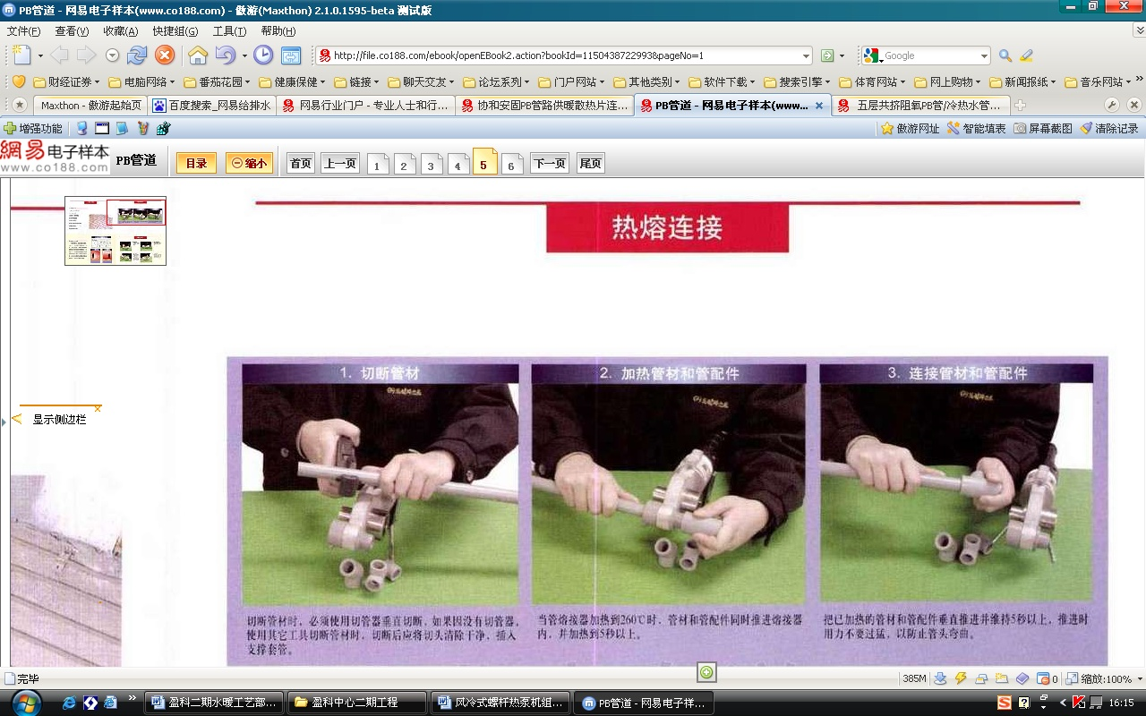
PPR管热熔连接施工工艺
2）测量定位：按设计图纸画出管道分支、变径、预留管口、阀门位置等施工草图。按草图测得的尺寸预制加工，按管段及分组编号。
3）截管：管道的切断可使用割刀或铝合金切割锯或锋利的钢锯。断口必须平整，与管壁垂直，不得成马蹄型或留豁口。
4）管道、管件清理：管材截取后必须清除毛边毛刺。管道如发生弯曲，必须调直后才可使用。管材与管件连接端面必须清洁、干燥、无油。
5）管道热熔连接：管道的连接采用专用的热熔连接焊机。热熔连接应按下列步骤进行：热熔工具接通电源，到达工作温度指示灯亮后方能开始操作。用卡尺和笔在管端测量并标绘出承插深度，承插深度不应小于下表的要求。热熔连接加热时间、加工时间及冷却时间应按热熔机具生产厂家的要求进行。如无要求时，可参照下表进行热熔连接。
热熔连接技术要求
公称外径  （mm） | 最小承插深度（mm） | 加热时间  （s） | 加工时间  （s） | 冷却时间  （s）
20 | 11.0 | 5 | 4 | 3
25 | 12.5 | 7 | 4 | 3
32 | 14.6 | 8 | 4 | 4
40 | 17.0 | 12 | 6 | 4
50 | 20.0 | 18 | 6 | 5
63 | 23.9 | 24 | 6 | 6
75 | 27.5 | 30 | 10 | 8
90 | 32.0 | 40 | 10 | 8
110 | 38.0 | 50 | 15 | 10
4、PVC-U建筑排水管胶水粘接施工工艺
1）在涂刷胶粘剂之前，应先用砂纸将粘接表面打毛，并用清洁干布擦净，粘接表面不得粘有尘埃、水迹及油污，当表面粘有油污时，应蘸无水酒精或丙酮等清洁剂擦净。
2）根据测量的承口深度，在管道端部画出插入深度标记。
3）胶粘剂涂刷：涂胶宜采用鬃刷，当采用其他材料时应防止与胶粘剂发生化学作用，刷子宽度一般为管径的1/3～1/2。涂抹胶粘剂时应先涂承口，后涂插口，插口涂刷应为管端至插入深度标记范围内。胶粘剂涂刷应迅速，由里向外均匀涂抹，胶量适当，不得漏涂，不得将管材或管件浸入胶粘剂内。
4）将涂抹好的管材对准管件承口，一次迅速插入到标记位置，再旋转90°，管材、管件的粘结过程宜在20～30s内完成，若操作过程中胶粘剂干固，应清除后重新涂刷。
5）粘结工序结束，应及时将残留在承口端部的多余胶粘剂擦干净，并根据胶粘剂的性能和气候条件静置至接口固化为止，冬季施工时固化时间应适当延长。静置时间参见下表。
管道粘接后的静置时间表
室外温度（℃） | 15～40 | 5～15 | -5～5 | -20～-5
静置时间（h） | ≥0.5 | ≥1 | ≥2 | ≥4
5、阀部件安装施工工艺
1）阀门安装前，应仔细核对型号与规格是否符合设计要求。检查阀杆和阀盘是否灵活，有无卡住和歪斜现象。并按有关规定对阀门进行强度试验和严密性试验，不合格者不得进行安装。
2）阀门安装应进出口方向正确、连接牢固、紧密、启闭灵活、有效，安装朝向合理，便于操作维修，表面洁净。截止阀和止回阀安装时，必须注意阀体所标介质流动方向，止回阀还须注意安装适用位置。
3）水平管道上的阀门，阀杆宜垂直向上或向左右偏45°，也可水平安装，但不宜向下；垂直管道上的阀门阀杆，必须顺着操作巡回线方向安装。
4）阀门安装时应保持关闭状态，并注意阀门的特性及介质流动方向。
5）对带操作机构和传动装置的阀门，应在阀门安装好后，再安装操作机构和传动装置。且在安装前先对它们进行清洗，安装完后还应进行调试，使其动作灵活、指示准确。

通风空调工程

通风空调工程概况
1、公共大堂、报告厅、展厅、食堂等大空间采用全空气低速空调系统，新风量根据二氧化碳浓度进行变新风调节，全空气系统过渡季节加大新风量运行，最大新风比不低于50%。空调箱装设混合段、粗/中效空气过滤器、冷水盘管、光触媒净化杀菌段、送风机段等。同时送风机设变频装置对系统进行粗调节及负荷调节。过滤等级为G4+F7。
2、办公、会议、教室等房间采用风机盘管加新风系统。新风机组包括送风机、排风机、粗/中效空气过滤器、热管热回收装置、冷水盘管、光触媒净化杀菌装置等。教室新风量根据教室使用情况进行变新风调节。空调系统可分室控制，外区办公、会议、教室等在过渡季节可利用可开启外窗实现自然通风。
3、无特殊工艺要求的实验室区域采用风机盘管加独立变频新风系统。实验室通风柜或生物安全通风柜系统运行时所需的实验室补风，拟采用各独立新风系统对实验室所需补风的冷、热处理。通风柜排风与新风空调箱联动控制，保证实验室区域处于负压。有特殊工艺需求的房间空调由专业设计团队进行深化。
4、散发有毒、有害、有异味区域，以及有洁净要求的区域的空调系统均独立设置。预留实验室、有毒、有害气体排放土建井道，并由专业设计团队进行深化设计。
5、物业管理用房、安保机房、消控中心、考试监控等运行时间特殊的房间采用分体空调或多联机系统。新风经过全热交换器处理后送至室内。
6、垃圾间、汇聚机房、通信中心机房、有线电视机房、广播电视机房、弱电间、多媒体控制机房采用分体空调器或多联机空调系统供冷。
7、计算机网络中心机房采用机房专用恒温恒湿空调，空调系统由专业供应单位进行深化设计，本次设计仅预留电气条件及室外机安装位置。

风管施工工艺流程
1、风管制作工艺流程
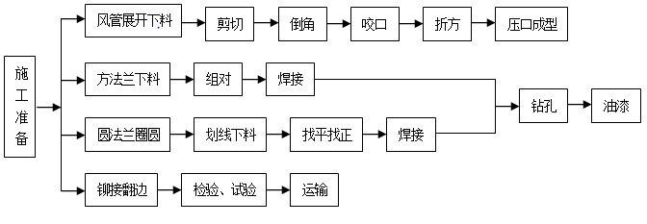
风管制作工艺流程
2、风管安装施工工艺流程
确定标高→制作吊架→设置吊点→安装吊架→预检→风管法兰连接(垫料穿螺丝)→风管排列→安装就位找平找正→风管严密性检验→验收
3、风机设备安装施工工艺流程
开箱检查→支吊架制作加工→支吊架安装→风机安装→单机试运转
4、VRV空调系统施工工艺流程
室内机安装→冷媒管安装→冷凝水管安装→空调风管安装→保温绝热→室外机安装→气密性试验→真空除湿→追加充填冷媒→系统调试

镀锌钢板施工工艺
1、镀锌钢板风管制作加工施工工艺
1）风管加工：根据设计要求、图纸会审纪要，并结合现场实测数据绘制风管加工草图。依照风管施工图（或放样图）把风管的表面形状按实际的大小铺在板料上；按划线形状用机械剪刀和手工剪刀进行剪切。板材下料后在轧口之前，必须用倒角机或剪刀进行倒角工作。风管板材的咬接采用单咬口或转角咬口，咬接缝涂密封胶。板料咬口后，将划好的折方线放在折方机上，置于下模的中心线。操作时使机械上刀片中心线与下模中心线重合，折成所需要的角度。制作圆风管时，将咬口两端拍成圆弧状，放在卷圆机上卷圆。折方或卷圆后的钢板用合口机或手工进行合缝。合口时需用木锤进行合口，不得使用铁锤。
2）法兰加工：方法兰由四根角钢组焊而成，制作法兰前需将角钢进行除锈处理。下料调直后放在冲床上冲击铆钉孔及螺栓孔。冲孔后的角钢放在焊接平台上进行焊接。角钢焊接完成后刷樟丹防锈漆两遍，灰色调和漆两遍。
3）风管的加固：风管的加固可采用楞筋、立筋、角钢（内外加固）、扁钢、加固筋和管内支撑等形式。矩形风管边长大于630mm、保温风管边长大于800mm，管段长度大于1250mm或低压风管单边平面积大于1.2㎡,中、高压风管大于1.0㎡,均应采取加固措施。圆形风管(不包括螺旋风管)直径大于等于800mm，且其管段长度大于1250mm 或总表面积大于4㎡均应采取加固措施。
4）风管与法兰组合成形：风管与扁钢法兰可用翻边连接；与角钢法兰连接时，风管壁厚小于或等于1.5mm可采用翻边铆接。风管壁厚大于1.5mm可采用翻边点焊和沿风管管口周边满焊。风管与法兰铆接前先进行技术质量复核，合格后将法兰套在风管上，管端留出6～9mm左右翻边量，管折方线与法兰平面应垂直，然后使用液压铆钉钳或手动夹眼钳用铆钉将风管与法兰铆固，并留出四周翻边。翻边应平整，不应遮住螺孔，四角应铲平，不应出现豁口，以免漏风。
5）风管与小部件（嘴子、短支管等）连接处、三通、四通分支处要严密、缝隙处应利用密封胶堵严以免漏风。
6）矩形风管弯管制作，一般采用曲率半径为一个平面边长的内外同心弧形弯管（风管弯头及三通转弯半径均为1倍D，以管中心计，D为风管直径或边长）。当采用其他形式的弯管，平面边长大于500mm时，必须设置弯管导流片。
7）风管成品检验后，应按图中主干管、支管系统的顺序写出连接号码，合理堆放码好。
2、镀锌钢板风管安装施工工艺
1）风管连接：为保证法兰接口的严密性，法兰之间应有垫料。法兰连接时，把两个法兰先对正，穿上螺栓并戴上螺母，暂时不要上紧。然后用尖冲塞进穿不上螺栓的螺孔中，把两个螺孔撬正，直到所有螺栓都穿上后，再把螺栓拧紧。为了避免螺栓滑扣，紧螺栓时应按十字交叉逐步均匀地拧紧。连接好的风管，应以两端法兰为准，拉线检查风管连接是否平直。
2）风管安装：根据施工现场情况，可以在地面连成一定的长度，然后采用吊装的方法就位；也可以把风管一节一节地放在支架上逐节连接。一般安装顺序是先干管后支管。风管分节安装：将风管分节用绳索拉到脚手架上，然后抬到支架上对正法兰逐节安装。
3）风阀及风管部件安装：风阀的安装同风管的安装，将其法兰与风管或设备的法兰对正，加上密封垫片，上紧螺栓，使其与风管或设备连接牢固、严密。安装完的风阀，应在阀体外壳上有明显和准确的开启方向、开启程度的标志。防火阀安装前，检查其型号和位置是否符合设计要求、有无产品合格证，防火阀易熔片要迎气流方向安装，为防止易熔片脱落，易熔片在系统安装后再装，安装后做动作试验，防火阀直径或长边尺寸大于等于630mm 时，需单独设支架。
4）柔性短管安装：柔性短管安装应松紧适当，不得扭曲。安装在风机吸入口的柔性短管可安装得绷紧一些，防止风机启动后被吸入而减少截面尺寸。
5）风口安装：风口安装应横平、竖直、严密、牢固，表面平整。带风量调节阀的风口安装时，应先安装调节阀框，后安装风口的叶片框。同一方向的风口，其调节装置应设在同一侧。散流器风口安装时，应注意风口预留孔洞要比喉口尺寸大，留出扩散板的安装位置。排烟口与送风口的安装部位应符合设计要求，与风管或混凝土风道的连接应牢固、严密。风口与风管连接如下图所示：
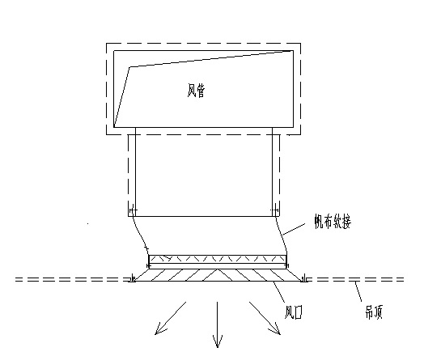
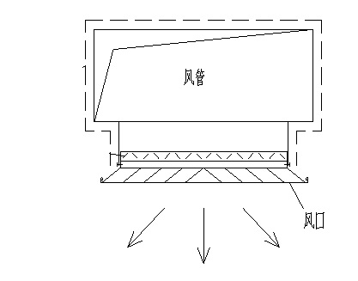
风口与风管连接示意图
6）风管系统严密性试验：本工程风管系统严密性试验采用漏光法检测。漏光法检测是采用光线对小孔的强穿透力，对风管系统严密程度进行定性检测。其试验方法是在一定长度的风管上，在黑暗的环境下，在风管内用一个电压不高于36V、功率在100W以上的带保护罩的灯泡，从风管的一端缓缓移向另一端，试验时若在风管外能观察到光线，则说明风管有漏光点，应对风管的漏风处进行修补。风管的漏光法检测如下图所示：
风管的漏光法检测
3、风机安装施工工艺
1）通风机开箱检查应符合下列规定：按设备装箱清单，核对叶轮、机壳和其它部位的主要尺寸，进、出风口的位置方向是否符合设计要求，做好检查记录。叶轮旋转方向应符合设备技术文件的规定。进、出风口应有盖板严密遮盖。检查各切削加工面，机壳的防锈情况和转子是否发生变形或锈蚀、碰损等。
2）通风机的机轴必须保持水平度，风机与电动机用联轴节连接时，两轴中心线应在同一直线上。通风机与电动机用三角皮带传动时进行找正，以保证电动机与通风机的轴线互相平行，并使两个皮带轮的中心线相重合。三角皮带拉紧程度一般可用手敲打已装好的皮带中间，以稍有弹跳为准。通风机与电动机安装皮带轮时，操作者应紧密配合，防止将手碰伤。挂皮带时不要把手指入皮带轮内，防止发生事故。风机与电动机的传动装置外露部分应安装防护罩。
3）风机试运转：经过全面检查，手动盘车，供应电源相序正确后方可送电试运转，运转前必须加上适度的润滑油；并检查各项安全措施；叶轮旋转方向必须正确；在额定转速下试运转时间不得少于2h，试运转后，再检查风机各部件有无损坏现象，并做好记录。
4、VRV空调系统施工工艺
1）室内机安装：开箱检查机组有无损伤，随机附件和技术资料是否齐全，并有专人保管。吊架安装平稳、牢固，吊杆不应自由摆动。吊杆与托盘相连应采用双螺母紧固，下面加弹簧减振垫圈。
2）冷媒管安装：冷媒铜管内部应保持清洁，在施工前可用氮气吹洗，两端应封口，防止灰尘或异物进入管内。冷媒铜管在施工前应确认无变形、压痕、折扁、损伤等情况，否则不得使用。检查分歧管型号，确认型号和流量符合空调性能和设计要求。分歧管可以水平安装也可以垂直安装，水平安装两分歧管支管必须在同一水平面上，不能在同一竖直面上。铜管弯头距分歧管的距离应在0.5米以上，两分歧管间距应在1米以上。冷媒管与分歧管管径不同时，应调整分歧管侧的管。
3）冷凝水管安装：室内机与冷凝水管应用透明胶管连接，长度≤300mm，胶管用吼箍固定，不能用铁丝绑扎，不能作为找平、找正的异径连接管使用。水平支管与水平干管连接时，应尽量从水平干管的上部连接，如水平连接易使冷凝水产生回流。两水平支管不能直接对接，而应错开一定距离。冷凝水管安装完毕后，做2次满水试验和1次排水试验，满水试验管道应无渗漏，排水试验室内机接水盘应无积水现象。
4）室外机安装：机组吊装运输时应保持直立，不得倾倒，否则会导致机组损坏。机组开箱检查是否有漏油和损伤现象，检查随机附件和技术资料是否齐全并交专人保管。室外机应摆放整齐，面板朝向一致。机组与基础之间加10mm厚的减振橡胶，机组与基础用螺栓固定。同一行外机间距在20mm以上，施工现场条件允许，考虑到散热效果和检修方便可适当增大到200mm。两行外机间应留有1000mm以上的维修空间。外机与冷媒管焊接时，对机组截止阀采取冷却措施，防止焊接的高温损坏阀体内的密封材料。机组上方2米内有障碍物时，加装导风管将排风引出。

强电工程

强电工程范围
高低压变配电站及变配电系统（10kV/0.4kV）
电力、空调、照明配电系统
火灾自动报警及消防联动系统（FAS）
消防应急照明和疏散指示系统
消防电源监控系统
电气火灾监控系统
电力监控系统
能耗监测系统
防火门监控系统
智能照明控制系统
建筑设备监控系统（BAS）
建筑物防雷、接地系统及安全防护措施

施工工艺流程
1、电气暗配管施工工艺流程
电气暗配管施工工艺流程
2、电气明配管施工工艺流程
电气明配管施工工艺流程
3、管内穿线施工工艺流程
管内穿线施工工艺流程
4、灯具安装施工工艺流程
灯具安装施工工艺流程
5、配电柜安装施工工艺流程
配电柜安装施工工艺流程
6、配电箱安装施工工艺流程
配电箱安装施工工艺流程
7、电缆桥架及线槽安装施工工艺流程
电缆桥架及线槽安装施工工艺流程
8、电缆敷设施工工艺流程
电缆敷设施工工艺流程
9、防雷接地施工工艺流程
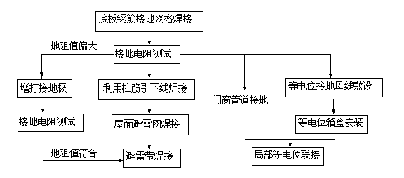
防雷接地施工工艺流程

电气配管施工
1、电气配管施工工艺
暗配管工艺如下：
1）本工程的电气导管敷设采用热浸镀锌钢管、JDG电线管、PVC阻燃电线管。
2）管道切割：热镀锌钢管和JDG电线管选用钢锯或砂轮切割机切管，管子断口处应平齐不歪斜。PVC阻燃电线管直径在20mm以下的管路可以使用专用的剪管器进行剪切，对于直径在20mm以上的管路可使用钢锯锯断，用钢锉把管口内外的毛刺修整平齐。
3）管道弯曲：管径大于32mm的钢管须采用液压弯机弯制，25mm以下的钢管采用手动弯管机弯制。钢管弯曲处不能出现凹凸和裂缝。PVC阻燃电线管直径在25mm以下的管路，使用配套的弯管弹簧。对于直径在32mm以上的管路，使用热煨法。
4）箱盒定位：根据设计图要求确定盒、箱轴线位置，以土建弹出的水平线为基准，挂线找平，线坠找正，标出盒箱位置。
5）管路敷设：电气管路敷设时有下列情况时须加装接线盒：直线段超过30m；有一个转弯且超过20m；有两个转弯且超过15m；有3个转弯且超过8m。钢管进出线盒处，用锁紧螺母固定牢固。管子进入箱盒螺纹应外露2～3扣，并且孔与管相对应，严禁将其它孔敲落。PVC阻燃电线管连接管口平齐光滑；管与管、管与盒（箱）等器件采用插入法连接时，连接处结合面涂专用胶合剂，接口牢固密封；盒接头与各管路连接，把盒接头的另一端插入箱盒，并用配套的锁母固定。管路的固定间距不大于1m，管路的保护层大于20mm。多根管子进入配电箱时，应排列整齐，进入箱内的
管口高度一致；暗配管施工后，应将管口用管堵塞牢，防止混凝土块、杂物进入管内。
明配管工艺如下：
管材及支吊架加工
（1）管道切割
选用钢锯或砂轮切割机切管，切管的长度要测量准确，管子断口处应平齐不歪斜，将管口上的毛刺用半圆锉处理光滑，再将管内的铁屑处理干净。
（2）管道套丝
采用套丝板、套丝机，根据管外径选择相应的板牙，将管子用台虎钳或压力钳固定，再把绞板套在管端，先慢慢用力，套上扣后再均匀用力，套几扣及时用毛刷涂抹机油，保证丝扣完整不断扣、乱扣，用套丝机套丝时，应注意随套随浇冷却液。管径在20mm及以下时，应分成二板套成，管径在25mm及以上时，应分三板套成。
（3）管道弯曲
直径大于DG32的钢管须采用液压弯机弯制，DG25以下的钢管采用手动弯管机弯制。钢管弯曲处不能出现凹凸和裂缝。
（4）支吊架制作
支架、吊架的材料应符合招标文件及设计要求，其规格及加工尺寸应符合设计图及标准图集规定。
（5）测定盒箱位置
根据设计图要求确定盒、箱轴线位置，以土建弹出的水平线为基准，挂线找平，线坠找正，标出盒箱位置。
（6）固定盒箱
暗配管：固定盒、箱要求平整牢固，坐标正确。
明配管：在近盒箱100～150mm处加稳固支架，将管固定在支架上，盒箱安装应牢固平整，开孔整齐并与管径相吻合。
（7）支吊架固定
固定点的间距应均匀，固定点与终端、转弯中点、电气器具或接线盒边缘的距离为300mm，固定点之间的最大距离应满足规范要求。
根据测定的盒箱位置，弹出管路的垂直、水平方向线，按照规范规定的固定点间距，确定支架、吊架的具体位置。
（8）管路敷设
钢管采用丝扣连接，套丝后要对管口进行打磨、清扫，施工过程中要尽量减少弯头。
电气管路敷设时有下列情况时须加装过路接线盒：a、直线段超过30m；b、有一个转弯且超过20m；c、有两个转弯且超过15m；d、有3个转弯且超过8m。
沿建筑物楼板、墙面明敷设的焊管和电线管，需按水平和垂直方向整齐排列，并以鞍型夹予以固定，固定间距不得超过1.2米。
钢管进出线盒处，用锁紧螺母固定牢固。管子进入箱盒螺纹应外露2～3扣，并且孔与管相对应，严禁将其它孔敲落。多根管子进入配电箱时，应排列整齐，进入箱内的管口高度一致。
暗配管施工后，应将管口用管堵塞牢，防止混凝土块、杂物进入管内。
管路经金属软管引入设备或电气器具时，金属软管的长度在照明工程中不得超过1.2m（吊顶内敷设长度不超过0.8m），动力工程中不得超过0.8m。
（9）管路接地
管路的接地采用接地卡与专用接地线，且与就近的等电位接地体联结。
2、管内穿线施工工艺
1）清扫管路：配管完毕后，在穿线之前，必须对所有的管路进行清扫。清扫管路的目的是清除管路中的灰尘、泥水等杂物。
2）放线、断线：放线前应根据施工图对导线的规格、型号进行核对，并用对应电压等级的兆欧表进行通断测试；剪断导线时，导线的预留长度应按规范要求进行预留。
3）带线与导线绑扎：当导线根数较少时，可将导线前端的绝缘层削去，然后将线芯直接插入带线的盘圈内并折回压实，绑扎牢固；当导线根数较多或导线截面较大时，可将导线前端的绝缘层削去，然后将线芯斜错排列在带线上，用绑线缠绕绑扎牢固。
4）管内穿线：在穿线前，应检查钢管（电线管）各个管口的护口是否齐全，如有遗漏和破损，均应补齐和更换。穿线时应注意：同一交流回路的导线必须穿在同一管内；不同回路，不同电压和交流与直流的导线，不得穿入同一管内。导线在变形缝、补偿装置处应活动自如，导线应留有一定的余量。
3、灯具安装施工工艺
1）灯具检查：灯具进场后，必须对灯具进行严格检查验收，检查灯具与设计的技术要求是否相符；检查灯具的外观，涂层是否完整，有无损伤，附件是否齐全；查验灯具的合格证等其它证件是否齐全。对灯具的绝缘电阻、内部接线等性能进行现场抽样检测。
2）灯具组装：将灯具的灯体和灯架进行组装，根据灯具的接线图，将灯具的电源线及控制线正确连接，灯具内的导线应在端子板上压接牢固。
3）灯具安装：灯具在安装前，应熟悉灯具的形式及连接构造，以便确定支架安装的位置和嵌入开口位置的大小。嵌入式日光灯具安装时，应根据设计图纸的不同区域的灯具形式，采用编号加以标注。并进一步明确不同吊顶区域的灯具样式，便于准确的安装。灯具的电源线不能贴在灯具外壳上，灯线应留有余量，灯罩的边框应压住罩面板或遮盖面板的板缝，并应与顶棚面板贴紧。
4、开关插座安装施工工艺
1）安装前应先清理开关、插座盒内的夹渣、夹块等杂物，因预埋过深（≥3.5mm）的个别箱盒要重新安装，加装套盒。
2）同一室内成排安装的开关、插座的高差不应大于0.5mm，暗开关之间留有一定的距离，并距门框0.15～0.20m。开关位置应与灯位相对应，开关向上为开，向下为关，暗装插座、开关的面板应端正、并紧贴墙面。
3）电器灯具的相线应经开关控制，单相二孔插座横装时，面对插座的右孔接相线，左孔接零线；竖装时，面对插座的上孔接相线，下孔接零线。单相三孔插座，上孔为保护接地线，左孔为工作零线，右孔为相线。
4）先将盒内甩出的导线留出维修长度，注意不要碰伤线芯，再将线芯直接接入线孔内，并用顶丝将其压紧，然后将开关或插座推入盒内，并与墙面平齐，并上紧固定螺丝。
5）器具试电：灯具、开关插座试电，必须先对线路的绝缘进行摇测，检查配电箱内的元器件正常后才能进行。灯具送电时，应逐一进行，以检查照明开关是否控制灵活、正确。灯具送电后，用照度计在各区域测试照明照度，检查实际照度是否符合设计要求。插座送电时，用测相仪检查相线、地线、零线是否接线正确，漏电保护开关是否动作灵敏、可靠。
5、配电箱、配电柜安装施工工艺
1）设备运输：配电箱（柜）的运输吊装：配电箱（柜）的吊装、水平转运任务量很大，在实施前要进行合理的计划，设备垂直运输可以采用外用电梯或塔吊，配电箱（柜）的水平转运可以采用液压叉车。设备运输、吊装时应道路要事先清理，保证平整畅通。汽车运输时，用麻绳将设备与车身固定牢，开车要平稳；箱（柜）顶部有吊环者，吊索应穿在吊环内；无吊环者吊索应挂在四角主要承力结构处，不得将吊索吊在设备部件上，吊索的绳长应一致，以防柜体变形或损坏部件。
2）弹线定位：根据设计要求找出配电箱（柜）位置，并按照箱（柜）的外形尺寸进行弹线定位，弹线定位的目的是找出预埋件或者膨胀螺栓的位置。
3）挂墙明装：在混凝土墙上采用金属膨胀螺栓固定配电箱时应根据弹线定位的要求找出准确的固定点位置，用电钻或冲击钻在固定点位置钻孔，其孔径应刚好将金属膨胀螺栓的胀管部分埋入墙内，且孔洞平直不得歪斜。
4）嵌墙安装：在混凝土墙上施工时应注意结构配合时期在墙体内预留比箱体稍大的预留洞，安装箱体时根据墙面具体做法确定出墙距离，稳住箱体后用水泥砂浆填实周边缝隙，标高符合设计要求，接地正确，配电箱箱盖紧贴墙面，涂层完整。
5）落地式配电柜安装：落地柜在基础型钢上安装，基础型钢应按配电柜实际尺寸下料制作，长及宽度应与柜体底部框架相适配。配电柜的金属框架必须接地可靠，活动门和框架的接地端子应用镀锡编织铜线相连，且应有标识。
6）配电箱（柜）内接线：箱内配线整齐，绑扎成束，无绞接现象，在活动部位应用长钉固定，盘面引出及引进导线应留有适当余度，以利于检修。回路编号齐全，标识正确。导线连接紧密，不伤芯线，不断股。垫圈下螺丝两侧压的导线截面积相同，同一端子上导线连接不多于2根，防松垫圈等零件齐全。照明箱内，分别设置零线（N）和保护地线（PE）汇流排，零线和保护地线经汇流排配出。
7）配电箱通电试运行：配电箱安装完毕，且各回路的绝缘电阻测试合格后方允许通电试运行。通电后应仔细检查和巡视，检查灯具的控制是否灵活、准确，开关与灯具控制顺序相对应。如果发现问题，必须先断电，然后查找原因进行修复。
8）配电箱、柜安装调试完毕后，最后在箱内分配开关下方用标签标上每个回路所控制的具体负荷、设备名称、位置，以便用户使用检修方便。
6、电缆桥架及线槽安装施工工艺
（1）桥架走向定位
根据深化设计图中桥架的分布进行弹线定位。对于桥架较密集的变配房，从地板上弹线，然后用红外线射灯定位投射到顶板来确定支架的固定点。其它部位从顶板上放线以确定支架的位置。
（2）支架安装
依据施工图设计及综合平衡深化设计确定标高及桥架位置走向，进行定位，然后依照测量尺寸制作支架。支架的整体外观应成排成线、长短一致。水平支架间距为1m，竖向支架间距为1m。
（3）桥架安装
桥架安装应平直整齐，水平或垂直安装允许偏差为其长度的2‰，全长允许偏差为20mm；桥架连接处牢固可靠，接口应平直、严密，桥架应齐全、平整、无翘角、外层无损伤。根据深化设计图，对各楼层的桥架的弯头、三通等配件进行编号，并将弱电与低压桥架进行标识。
桥架敷设直线段长度超过30m时，以及跨越塔楼和裙楼的桥架均安装伸缩节，且伸缩灵活。桥架之间的连接采用半圆头镀锌螺栓，且半圆头应在桥架内侧，接口应平整、无扭曲、凸起和凹陷。
本工程桥架转弯及分支处均选用成品配件，且弯头的弯曲半径根据桥架内敷设的最大电缆转弯半径来制定。
1)桥架水平安装：为确保电缆的顺利敷设，水平安装桥架的顶部距顶板最小距离为200mm，采用共用支架的桥架各层之间的最小间距为150mm。宽度在150～1000mm的桥架水平安装时，支架均采用型钢制作，桥架宽度在150mm以下的选用成品支架固定。
桥架宽度(mm) | 吊杆规格 | 吊梁规格
800～1000 | L50×50×5 | L50×50×5
400～600 | L40×40×4 | L40×40×4
100～300 | Φ10通丝杆 | L30×30×3
注:防晃支架根据现场的实际情况布置，均采用型钢制作。
在各层的公共区域内的主干桥架采用共用支架安装。强电井内的桥架根据深化设计图来确定桥架的支架样式。桥架安装穿越防火分区时用防火枕或防火泥封堵。
2）桥架垂直安装：垂直桥架主要集中在强电井内，因电井内的墙体为高标号的混凝土墙体，在前期结构预留预埋时，电井内预埋铁件（10mm×100mm×100mm）作为桥架固定支架的焊接连接点，竖向支架采用8#镀锌槽钢与预留钢板焊接，桥架与槽钢支架采用螺栓连接。
由金属桥架引出的金属管线，接头处应用锁母固定。在电线或电缆引出的管口部位应安装塑料护口，避免出线口的电线或电缆遭受损伤。
3）桥架接地
在配电室引至强电井内的桥架内敷设1根25×4镀锌扁铜，将变配电室接地干线与强电竖井的接地干线电气连通。电缆桥架及其支架全长应不少于两处与接地干线连接。
7、电缆敷设施工工艺
1）电缆敷设顺序：先大后小，每放一根，固定一根，固定顺序为由上而下。检查电缆竖井通道，做好电缆敷设的准备工作。将电缆盘由首层经吊装设备吊装孔运至相应的设备层。在各楼层所需位置分别设置卷扬机，固定好吊点，调整好位置。按照测量回路长度从电缆绞盘上截取相应长度电缆，固定在电缆放线盘上，从放线盘的上端引出和牵引钢丝绳夹紧后缓慢提升施放。电缆机械辅助敷设如下图：
卷扬机敷设电缆示意图1
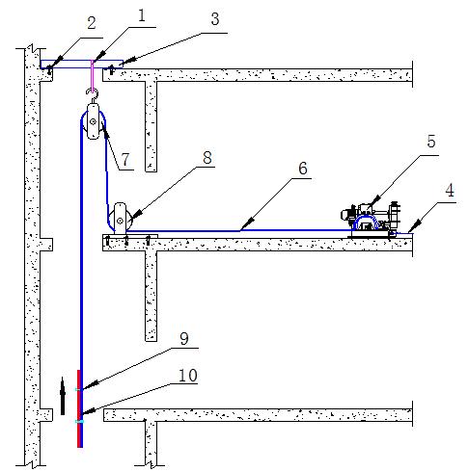 | 符号说明：  1-钢丝绳  2-膨胀螺栓  3-槽钢  4-固定卷扬机用钢丝绳  5-卷扬机  6-钢丝绳  7-滑轮  8-导向滑轮  9-电缆夹具  10-电缆
卷扬机敷设电缆示意图2
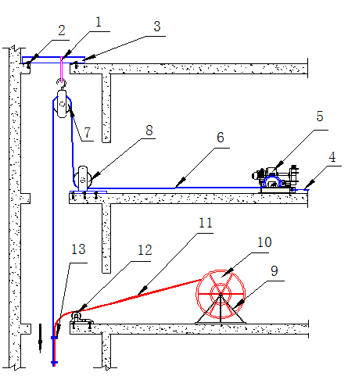 | 符号说明：  1-钢丝绳  2-膨胀螺栓  3-槽钢  4-固定卷扬机用钢丝绳  5-卷扬机  6-钢丝绳  7-滑轮  8-导向滑轮  9-电缆放线架  10-电缆放线盘  11-电缆  12-电缆滑轮  13-电缆夹具
2）将电缆顶端用一个专用金属网套固定，通过回转接头同卷扬机钢丝绳连接；检查各个环节是否准备好，检查无误后点动卷扬机将电缆提升，在提升过程中，卷扬机只能是点动，底部电缆放线盘用人力转动，必须保证有足够的长度供卷扬机提升，电动卷扬机处和电缆放线架处必须有专人负责指挥，且人手一部对讲机，以便遇到危险时及时停止点动卷扬机。
3）卷扬机和电缆的布置：在电缆转弯时设导向滑轮，在每层的桥架预留洞口边设置防止电缆偏向的电缆导向滑轮，电缆敷设前，应先对卷扬机等起重设施进行120%负荷试验。电缆敷设中，电缆每提升或下降一层，每层用钢丝绳与电缆专用的夹具将电缆与钢丝绳牢固地绑扎在一起，将电缆上的拉力均匀地分布到钢丝绳各段。电缆楼层安排工人看护，人员之间保持通讯畅通。卷扬机亦与结构可靠固定。机械敷设电缆的速度控制在15m/min以下。
4）电缆支架架设地点的选择，以敷设方便为原则，一般应在电缆起止点附近为宜。架设时，应注意电缆轴的转动方向，电缆应从盘的上端引出，不应使电缆在支架及地面摩擦拖拉，防止电缆绞拧、绝缘破皮等机械损伤。
5）电缆头制作：剥除电缆绝缘保护层，根据电缆头工艺尺寸剥除电缆外绝缘保护层，注意保持电缆清洁，在电缆分叉处缠绕填冲胶后，套热缩电缆终端套。电缆芯线压接线鼻子。根据线鼻子的深度，剥去电缆芯线绝缘，并在芯线上涂上凡士林，将线芯插入接线鼻子内，用压线钳压紧接线鼻子，压接好接线端子后再套入分支套，从中间往两边加热收缩。根据不同的相位，使用黄、绿、红、黑、淡蓝色等热缩管护套至接线鼻子的压接部位。将做好终端头的电缆固定在预先做好的电缆支架上，并将芯线分开。根据接线端子的型号，选用螺栓将电缆接线端子压接在设备上。
6）电缆固定及标识：桥架内电缆应排列整齐，固定点一致。电缆固定采用尼龙扎带，间距1m以内，每20m用金属电缆卡做加强固定。沿电缆桥架敷设的电缆在其两端、拐弯处、交叉处应挂标志牌，直线段每间隔20m增设标志牌。标志牌规格应一致，并有防腐性能，挂设应牢固。标志牌上应注明电缆编号、规格、型号、电压等级及起始位置。
8、防雷接地施工工艺
1）基础接地焊接：基础接地利用建筑物基础底板内两根主筋（∅≥16mm）通长焊接成闭合回路，并与所有柱内作防雷引下线或辅助接地线的主筋可靠连接。按设计图尺寸位置要求，标好位置，将底板基础梁钢筋中两根主筋（底板钢筋十字交接处应可靠焊接）各自搭接焊好贯通形成方形回路，再利用圆钢将基础底梁上下两层钢筋主筋搭接焊形成一个完整的电气闭合回路。将柱主筋（对角两根）底部与底板上下两层筋搭接焊，并将两根主筋用色漆做好标记，以便引出和检查。
利用基础钢筋接地焊接大样图
2）避雷引下线的焊接：利用建筑物柱内主筋及桩主筋作为引下线，在结构钢筋施工完后，应做标志，并应按设计要求施工，应经检查确认记录后再支模。本工程利用框架柱或剪力墙2根Φ16或4根小于Φ16钢筋作为防雷引下线，上伸出女儿墙或伸至屋面与避雷带相连。引下线钢筋与钢筋采用土建施工的绑扎或螺丝扣的机械连接，引下线上端与避雷带焊接，下端与接地装置焊接，双面施焊，焊接面≥6D，焊接牢固。相邻的两处引下线间距不大于18米。被利用来做引下线的主筋必须做有明显的标记，焊接符合施工规范要求。
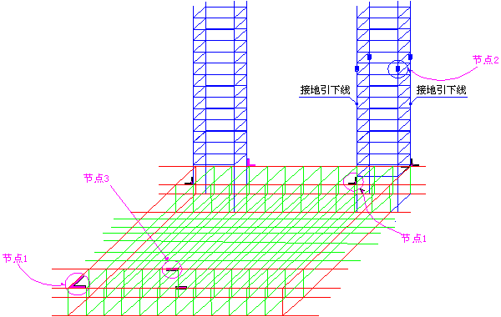
基础接地与防雷引下线焊接示意图
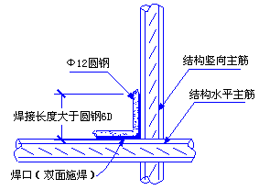
柱筋与基础钢筋焊接大样图
防雷引下线焊接大样图
3）预留接地预埋件做法：引下线距室外地坪上0.5m埋设一块100×100×8钢板，与两根主钢筋作π型焊接，供测量接地电阻用。
接地预埋件做法大样图
4）等电位联结：本工程采用总等电位联结，总等电位板（MEB）由镀锌钢板制成，应将建筑物内保护干线、设备进线总管、建筑物金属构件进行联结。带浴盆或淋浴的卫生间做局部等电位联结，将卫生间内的金属给水管、金属排水管、金属热水管、金属浴盆、强排式燃气热水器金属外壳及电源插座PE线等分别用LEB线与LEB端子板相连接。
5）避雷带安装：本工程屋面明敷-4×25热镀锌扁钢作为接闪器，网格不大于10m×10m或12m×8m，女儿墙上避雷带采用Φ12热镀锌圆钢明装。屋面金属支架、爬梯和风机等均应与避雷带可靠联接。所有突出屋面的金属物体应采用镀锌圆钢与避雷带焊接连通形成可靠的电气连接。女儿墙上避雷带支持卡间距为水平1米、垂直段1.5米，高度大于女儿墙压顶宽度的一半，并大于100mm，转角处支持点间距为0.3～0.5m。搭接长度应大于6d，应双面焊、无虚缝、裂痕和咬肉等现象。避雷带平直、牢固，不应有高低起伏和弯曲现象，各间距布置均匀，美观整齐。屋面上的照明灯以及所有非带电金属构件等均应与防雷装置可靠连接,竖直敷设的金属管道及金属物的顶端和底端与防雷装置可靠连接。
屋面避雷带安装平面图 避雷带在女儿墙上安装大样图
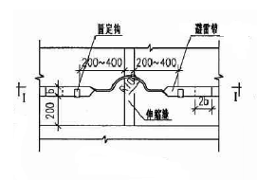
避雷带支架图 避雷带过伸缩缝大样图

弱电工程

弱电工程概况
本工程信息化智能化集成系统可分为通讯网络系统、综合安防系统、信息管理系统、数字化教学系统及系统集成。信息化智能化集成系统结构有着如下的特点：首先采用先进的、符合标准的技术和设备；同时所有的系统均采用集散式的构造方式，既具有分散于各个子系统的终端或设备，又通过网络集中到一个管理或控制中心，中心提供公共信息资源，或者对各子系统提供集中安全监控、信息管理等；最后，所有的信息化智能化集成系统的子系统都既可独立，又可以在计算机网络的基础上实现集中管理。把信息化智能化集成系统进行细分，各子系统主要包括以下几个：
1、通讯网络系统
综合布线系统；计算机网络系统；程控交换系统；电视系统；
2、公共安全防范系统
视频监控系统；防盗报警系统；无线对讲系统；门禁管理系统；车库管理系统；访客管理；周界报警
3、信息管理系统
校园一卡通系统；背景音乐系统；电子公告与查询系统；
4、系统集成
建筑设备管理系统；机房工程；
5、智慧教育
资源平台，教学录播，互动录播，微课，班班通，校园广播，听力考试，智慧教室
6、智慧办公
无纸化会议，远程会议，数字化会议，专业扩声

施工工艺流程
预留预埋→电缆桥架及线槽安装→缆线检验→缆线敷设→机架安装→配线设备安装→各类接线模块安装→信息插座、末端设备安装→机房控制设备安装→缆线终接
1、预留预埋：线管不应有折扁和裂缝，管内应无杂物和毛刺线管严禁采用割刀或电气焊断管，切断口应平整、光滑。线管弯曲半径不得小于管外径的6倍，暗管的转弯角度不得小于90°，每根暗管的转弯不得多于两个，也不得出现S弯弯曲布管。
2、电缆桥架及线槽安装：桥架及线槽的安装位置应符合设计要求，支、吊架安装应垂直、牢固、整齐、无歪斜现象，其间距应符合设计要求。金属桥架、线槽节间应安装牢固，且电气接触良好。
3、缆线检验：工程采用的对绞电缆和光缆的规格、型号及性能应符合设计的要求。光缆开盘后应检查其外观质量，并应测试和记录光纤衰减常数和光纤长度。光纤调度软纤（光跳线）检验应符合下列要求：光纤调度软纤应具有经防火处理的光纤保护包皮，两端活动连接器（活接头）端面的保护措施应正确。每根光纤调度软纤中光纤的类型应有明显的标识。
4、缆线敷设：缆线布放前应设计要求进行核对，布放时缆线的两端应贴有标签。缆线的布放应顺直，不得有扭绞、打圈、挤压和损伤现象。电缆线、信号电缆、对绞电缆、光缆及建筑物内其它弱电系统的缆线应分离布放。通讯、计算机、楼宇自控、电视监控、广播与卫星电视、火灾报警等系统的信号及控制缆线在同一路由敷设时，宜采用金属电缆线槽分离布放，各系统缆线间距及线槽接地应符合设计要求。缆线的弯曲半径应符合下列规定：非屏蔽4对对绞电缆的弯曲半径不应小于电缆外径的4倍，在施工过程中不应小于8倍；非屏蔽对绞电缆的弯曲半径不应小于电缆外径的10倍主干对绞电缆的弯曲半径不应小于电缆外径的10倍；光缆弯曲半径在施工过程中不应小于光缆外径的20倍；缆线布放牵引过程中，吊挂缆线的支点间距不应大于1.5m；布放缆线的牵引力，不应大于缆线允许张力的80%，光缆瞬间最大牵引力不应超过光缆的允许张力。以牵引方式敷设光缆时，主要牵引力应加在光缆的加强芯上；机械布放缆线牵引时，应根据缆线牵引的长度、布放环境、牵引张力等；因素确定集中牵引或分散牵引方式，缆线不得有扭曲、超张现象光缆布放时，光缆盘转动应与光缆布放同步，光缆牵引的速度宜为15m/min；光缆出盘处应保持松驰的弧度，光缆不得出现背扣现象。
5、机架安装：机架的安装应符合产品的技术规定。机架上的各种零件不得脱落或损坏，漆面不得有损伤或脱落，各种标志应完整、清晰。机架的安装应牢固，且应符合防震的有关技术要求。机架前的施工空间不应小于1.5m，机架背面距墙尺寸不应小于0.8m。壁挂式机框底面距地面的高度宜为300-800mm。几个机架并排在一起，面板应在同一平面上并与基准线平行，前后偏差不得大于３毫米。
6、配线设备安装：采用下走线方式时，架底位置应与电缆上线孔相对应。配线设备机架垂直误差不应大于3mm，底座水平误差每米不应大于2mm。接线端子各种标志应齐全。交接箱或暗线箱应暗设在墙体内，箱底距地面高度应为500-1000mm。
7、各类接线模块安装：各类接线模块安装应完整，固定螺丝必须紧固，标志应齐全。
8、信息插座安装：安装在活动地板上时，信息插座应固定在接线盒内，接线盒盖应能开启，且应防水、防尘。安装在墙体内时，距地面高度宜为300mm，如地面为活动地板时，应附加地板高度。信息插座的固定必须牢固。信息插座应有标签，应采用颜色、图形或文字表示所连接的终端设备。
9、摄像机安装：摄像机镜头应避免强光直射，保证摄像管靶面不受伤损。摄像机镜头应从光源方向对准监视目标，并应避免逆光安装；当需要逆光安装时，应降低监视区域的对比度。镜头视场内，不得有遮挡监视目标的物体。摄像机宜安装在监视目标附近不易受外界损伤的地方，安装位置不应影响现场设备运行和人员正常活动。安装的高度，室内宜距地面2.5～５米或吊顶下０.２米处，室外应距地面３.５～１０米，并不得低于３.５米。电梯厢内的摄像机应安装在电梯厢顶部、电梯操作器的对角处，并应能监视电梯厢内全景。摄像机安装前应按下列要求进行检查：将摄像机逐个通电进行检测和粗调，在摄像机处于正常工作状态后，方可安装；检查云台水平、垂直转动角度，并根据设计要求定准云台转动起点方向。在搬动、架设摄像机的过程中，不得打开镜头盖。从摄像机引出的电缆宜留有１米的余量，不得影响摄像机的转动。摄像机的电缆和电源线均应固定，并不得用插头承受电缆的自重。先对摄像机进行初步安装，经通电试看、细调，检查各项功能，观察监视区域的覆盖范围和图象质量，符合要求后方可固定。
10、扬声器安装：扬声器主要有吸顶式及壁挂式，在安装时充分考虑安装支架的承重力，安装的美观等要求。
11、机房控制设备安装：控制台安装应符合下列规定：控制台位置应符合设计要求；控制台应安放竖直，台面水平；附件完整，无损伤，螺丝紧固，台面整洁无划痕；台内接插件和设备接触应可靠，安装应牢固；内部接线应符合设计要求，无扭曲脱落现象。
12、缆线终接：缆线在终接前，必须检查标签颜色和数字含义，并按顺序终接。缆线中间不得存在接头。缆线终接处必须卡接牢固，接触良好。缆线终接应符合设计和产品安装的技术要求。必须严格控制开路、短路、串音、极性接反和线对交错等质量问题的发生，应采取“随装随测”方法及时地发现和处理。

消防工程

消防工程概况
消防系统的设计范围包括：
1) 室外消火栓系统
2) 室内消火栓系统
3) 自动喷水灭火系统
4) 气体灭火系统
5) 建筑灭火器配置系统
6) 消防应急照明和疏散指示系统
7) 火灾自动报警及消防联动系统
8) 防火门监控系统
9) 电气火灾监控系统
10) 消防设备电源监测系统
11) 防烟、排烟设计和风管系统防火措施。

施工工艺流程
1、消火栓系统施工工艺流程
安装准备→支吊架制作安装→立、干管安装→箱体及支管安装→管道压力试验 →管道冲洗→箱体配件安装→系统通水调试
1）消火栓给水主干管采用热镀锌加厚钢管。管径DN≤50mm采用丝扣连接；管径DN＞50mm采用沟槽连接。管道丝扣连接和沟槽连接施工工艺同衬塑钢管。
2）消防水泵和稳压泵安装：消防水泵、稳压泵的安装，应符合现行国家标准《机械设备安装工程施工及验收规范》的有关规定。
3）吸水管及附件的安装：吸水管上的控制阀应在消防水泵固定于基础上之后再进行安装，其直径不应小于消防水泵吸水口直径，吸水管水平管段上不应有气囊和漏气现象。
4）消防水箱安装：消防水箱的容积、安装位置应符合设计要求。安装时，消防水箱的主要通道宽度不应小于1.0m，不锈钢消防水箱四周应设检修通道，其宽度不小于0.7m；消防水箱的溢流管、泄水管不得与生产或生活用水的排水系统直接相连。进水管和出水管的接头与不锈钢消防水箱的连接应采用焊接，焊接处应做防锈处理。
5）消防气压给水设备安装：消防气压给水设备的气压罐其容积气压水位及工作压力应符合设计要求。消防气压给水设备上的安全阀、压力表、水位指示器等的安装应符合产品使用说明书的要求。消防气压给水设备安装位置、进水管及出水管方向应符合设计要求；安装时其四周应设检修通道，其宽度不小于0.7m；消防气压给水设备顶部至楼板或梁底的距离不得小于1.0m。
6）消防水泵接合器安装：消防水泵接合器的组装应按接口、本体、连接管、止回阀、安全阀、放空管、控制阀的顺序进行。止回阀的安装应使消防用水能从消防水泵接合器进入系统。消防水泵接合器的安装应符合下列规定：应安装在便于消防车接近的人行道或非机动车行驶地段。地上消防水泵接合器应设置与消火栓区别的固定标志。地上消防水泵接合器的安装，应使进水口与井盖底面的距离不大于0.4m，且不应小于井盖的半径。
7）箱体及支管安装：消火栓支管要以栓阀的标高定位甩口，核定后再稳固消火栓箱，箱体找正稳固后再把栓阀安装好，栓口朝外并不应安装在门轴侧，箱门开启灵活。
8）箱体配件安装：应在交工前进行。消防水龙带应折好放在挂架上卷实、盘紧放在箱内；消防水枪要竖放在箱体内侧，自救式水枪和软管应放在挂卡上或放在箱底部。
2、自动喷水灭火系统施工工艺流程
安装准备→干管安装→报警阀安装→立管安装→分层干支管安装→水流指示器安装→管道试压→管道冲洗→喷淋头支管安装→节流装置安装→喷淋头安装→系统通水调试
1）喷淋管道采用内外热镀锌钢管。管径DN≤50mm采用丝扣连接；管径DN＞50mm采用沟槽连接。管道丝扣连接和沟槽连接施工工艺同衬塑钢管。
2）喷头安装：喷头安装应在系统试压、冲洗合格后进行。喷头安装时宜采用专用的弯头、三通。喷头安装时，不得对喷头进行拆装、改动，并严禁给喷头附加任何装饰性涂层。喷头安装应使用专用扳手，严禁利用喷头的框架施拧；喷头的框架、溅水盘产生变形或释放原件损伤时，应采用规格、型号相同的喷头更换。安装在易受机械损伤处的喷头，应加设喷头防护罩。
3）报警阀组安装：报警阀组的安装应先安装水源控制阀、报警阀，然后再进行报警阀辅助管道的连接。水源控制阀、报警阀与配水干管的连接，应使水流方向一致。报警阀组安装的位置应符合设计要求；当设计无要求时，报警阀组应安装在使于操作的明显位置，距室内地面高度宜为1.2m；正面距墙的距离不应小于1.2m。安装报警阀组的室内地面应有排水设施。报警阀附件组的安装应符合下列要求：压力表应安装在报警阀上便于观测的位置。排水管和试验阀应安装在便于操作的位置。水源控制阀安装应便于操作，且应有明显开闭标志和可靠的锁定设施。湿式报警阀组的安装应符合下列要求：应使报警阀前后的管道中能顺利的充满水；压力波动时，水力警铃不应发生误报警。报警水流通路上的过滤器应安装在延时器前，而且是便于排渣操作的位置。
4）其它组件安装：水力警铃应安装在公共通道或值班室附近的外墙上，且应安装检修、测试用的阀门。水力警铃和报警阀的连接应采用镀锌钢管，安装后的启动压力不应小于0.05Mpa。水流指示器应竖直安装在水平管道上侧，其动作方向应和水流方向一致；安装后的水流指示器浆片、膜片应动作灵活，不应与管壁发生碰撞。信号阀应安装在水流指示器前的管道上，与水流指示器间的距离不应小于300mm。排气阀的安装应在系统管网试压和冲洗合格后进行；排气阀应安装在配水干管顶部、配水管的末端，且应确保无渗漏。节流装置应安装在公称直径不小于50mm水平管段上；减压孔板应安装在管道内水流转弯处下游一侧的直管上，且与转弯处的距离不应小于管子公称直径的2倍。压力开关应竖直安装在通往水力警铃的管道上，且不应在安装中拆装改动。末端试水装置宜安装在系统管网末端或分区管网末端。
3、火灾自动报警系统施工工艺流程
施工准备→管道、线槽敷设→线、缆敷设→校接线及绝缘电阻测试→设备安装→单机调试→系统调试
1）布线：火灾自动报警系统应单独布线，系统内不同电压等级、不同电流类别的线路，不应穿在同一管内或线槽的同一槽孔内。导线在管内或线槽内，不应有接头或扭结。导线的接头，应在接线盒内焊接或用端子连接。
2）火灾探测器的安装：点型火灾探测器的安装位置，应符合下列规定：探测器至墙壁、梁边的水平距离，不应小于0.5m ；探测器周围0.5m内，不应有遮挡物。探测器至空调送风口边的水平距离，不应小于1.5m；至多孔送风顶棚孔口的水平距离，不应小于0.5m。在宽度小于3 m的内走道顶棚上设置探测器时，宜居中布置。点型感温探测器的安装间距，不应超过10 m；点型感烟探测器的安装间距，不应超过15 m。探测器距端墙的距离，不应大于探测器安装间距的一半。探测器宜水平安装，当必须倾斜安装时倾斜角不应大于45°。探测器的底座应固定牢靠，其导线连接必须可靠压接或焊接，当采用焊接时，不得使用带腐蚀性的助焊剂。同一工程中的导线，应根据不同用途选不同颜色加以区分，相同用途的导线颜色应一致。电源线正极应为红色，负极应为蓝色或黑色。探测器底座的外接导线，应留有不小于15cm的余量，入端处应有明显标志。探测器底座的穿线孔宜封堵，安装完毕后的探测器底座应采取保护措施。探测器的确认灯，应面向便于人员观察的主要入口方向。探测器在即将调试时方可安装，在安装前应妥善保管，并应采取防尘，防潮，防腐蚀措施。
3）手动火灾报警按钮的安装：手动火灾报警按钮，当安装在墙上时，其底边距地(楼)面高度宜为 1.3～1.5m。手动火灾报警按钮，应安装牢固，并不得倾斜。手动火灾报警按钮的外接导线，应留有不小于15cm的余量，且在其端部应有明显标志。
4）火灾报警控制器的安装：火灾报警控制器在墙上安装时，其底边距地（楼）面高度宜为1.3～1.5m；落地安装时,其底边宜高出地坪0.1~0.2 m。控制器应安装牢固，不得倾斜。安装在轻质墙上时，应采取加固措施。引入控制器的电缆或导线，应符合下列要求：配线应整齐，避免交叉，并应固定牢靠；电缆芯线和所配导线的端部，均应标明编号，并与图纸一致，字迹清晰，不易退色。端子板的每个接线湍，接线不得超过2根；电缆芯和导线，应留有不小于20cm的余量；导线应绑扎成束；导线引入线穿线后，在进线管处应封堵。控制器的主电源引入线，应直接与消防电源连接，严禁使用电源插头。主电源应有明显标志。控制器的接地、应牢固，并有明显标志。
5）消防控制设备的安装：消防控制设备在安装前，应进行功能检查，不合格者,不得安装。消防控制设备的外接导线，当采用金属软管作套管时，其长度不宜大于2m，且应采用管卡固定，其固定点间距不应大于0.5m。金属软管与消防控制设备的接线盒（箱），应采用锁母固定，并应根据配管规定接地。消防控制设备外接导线的端部，应有明显标志。消防控制设备盘（柜）内不同电压等级，不同电流类别的端子，应分开，并有明显标志。
4、气体灭火系统施工工艺流程
施工准备→管网安装→设备及配件安装→系统调试及功能验收
1）管网安装：干管安装时，出瓶室的一段管应先安装好，找准尺寸后固定牢靠，管与管之间的距离应严格按照施工图纸确定，确保设备安装尺寸，然后再顺序安装其它管道。喷头支管应加固定支架，支架与喷嘴间的管道长度不应大于500mm。管网安装完应进行强度试验。
2）设备安装：钢瓶运输时应采取保护措施，防止碰撞、擦伤。安装时压力表观察面及产品标牌应朝外。钢瓶应排列整齐，间距符合设计要求。钢瓶重量用楼板承担，其固定一般是先在墙面上固定一根槽钢，再用抱卡将钢瓶与槽钢卡在一起。灭火剂钢瓶一般通过弯管接头，高压软管和单向阀与集流管相接。选择阀安装在集流管的排气口。压力开关一般在集流管的末端锥丝安装，或在管接头连接件上锥丝安装。喷嘴开孔规格与开孔朝向必须满足设计要求，安装时应采用专用扳手。
3）系统调试及功能验收：气体灭火系统安装完应按防护区总数（不足10个按10个计）的10%进行模拟喷气试验。喷气的区域应做好防护措施。试验结果应满足设计要求。

电梯工程

电梯工施工流程
设备开箱点件→水平及垂直运输→放样板线、测量→井道定线、放线→支架安装、层门地坎安装→导轨安装及调整→设备安装、各层门套安装→层门安装及调整、底坑设备安装→轿厢组装及调整→配控制线→各部分接线→拆脚手架→测绝缘、试动慢车→门刀安装→层门精确调整→整体调整→快车调试→运行数据测量→验收

施工工艺
1、稳定样板架与吊线
1）工艺流程：搭设样板架；测量井道、确定基准线；样板就位、挂基准线。
2）搭设样板架：在井道顶板下面1.2m左右处用膨胀螺栓将角钢水平牢固地固定于井道壁上,水平度误差不得大于3／1000。
3）测量井道，确定标准线：预放两根厅门口线测量井道。确定轿厢轨道线位置时，要根据道架高度要求，考虑安装位置有无问题。对重轨道中心线确定时应考虑对重宽度（包括对重块，最突出部分），距墙壁及轿厢应有不小于50mm的间隙。
4）样板就位，挂基准线：样板加工制造；样板的木条应四面刨光、平直，按图纸要求组装，并用胶粘牢，将样板就位。
2、导轨支架和导轨安装
1）工艺流程：确定导轨支架位置；安装导轨支架；安装导轨；调整导轨。
2）确定导轨支架的安装位置：要按照图纸要求的导轨支架间距尺寸及安装导轨支架的垂线来确定导轨支架在井壁上的位置。在确定导轨支架位置的同时，还要考虑导轨连接板（接道板）与导轨支架不能相碰。错开的净距离不小于30mm。
3）安装导轨支架：电梯可采用预埋铁及膨胀螺栓固定导轨支架；整个导轨支架不平度应不大于5mm；为保证导轨支架平面与导轨接触面严实，支架端面垂直误差小于lmm。
4）安装导轨：从样板上放基准线至底坑（基准线距导轨端面中心2～3mm），并进行固定。底坑架设导轨槽钢基础座，必须找平垫实，其水平误差不大于1／1000。在顶层厅门口安装并固定一台0.5t的卷扬机．吊装导轨时要采用双钩勾住导轨连接板。若导轨较轻且提升高度不大，可采用人力，使用φ≥16尼龙绳代替卷扬吊装导轨。
5）调整导轨（轨道）：用钢板尺检查导轨端面于基准线的间距和中心距离，如不符合要求，应调整导轨前后距离和中心距离，然后再用找道尺进行细找。导轨接头处的全长不应有连续缝隙，局部缝隙不大于0.5mm。两导轨的侧工作面和端面接头处的台阶应不大于0.05mm。
3、对重安装
1）工艺流程：吊装前的准备工作→对重框架吊装就位→对重导靴安装、调整→对重块安装及固定
2）吊装前的准备工作在脚手架上相应位置(以方便吊装对重框架和装入坨块为准)搭设操作平台。在适当高度(以方便吊装对重为准)的相对的对重导轨支架上栓上钢丝绳扣，在钢丝绳扣中央悬挂一倒链。钢丝绳扣应拴在导轨支架上，不可直接拴在导轨上，以免导轨受力后移位或变形。

3）对重框架吊装就位：将对重框架运到操作平台上，用钢丝绳扣朝对重绳头板和倒链钩连在一起。操作倒链；缓缓将对重框架吊起到预定高度，对于一侧装有弹簧式或固定式导靴的对重框架，移动对重框架，使其导靴与该侧导轨吻合并保持接触，然后轻轻放松倒链，使对重架平稳牢固地安放在事先支好的木方上，未装导靴的对重框架固定在木方上时，应使框架两侧面与导轨端面距离相等。
4）对重导靴的安装、调试：固定式导靴安装时要保证内衬与导轨端面间隙上、下一致，若达不到要求要用垫片进行调整。在安装弹簧式导靴前，应将导靴调整螺母紧到最大限度，使导靴和导靴之间没有间隙，这样便于安装。
5）对重块的安装及固定：装入相应数量的对重块。按厂家设计要求装上对重块防震装置。
4、轿厢安装
1）工艺流程：准备工作→安装底梁→安装立柱→安装上梁→装轿厢底盘→安装导靴→安装围扇→安装轿门→装轿顶装置→装限位开关碰铁→安装调整超载、满载开关
2）安装底粱:将梁放在架设好的木方或工字钢上。调整安全钳钳口(老虎嘴)与导轨面间隙，同时调整底梁的水平度，使其横、纵向不水平度均≤1/1000。安装安全钳锲块，锲齿距导轨侧工作面的距离调整到3～4mm，且四个锲块距导轨侧工作面间隙应一致，然后用厚垫片塞于导轨侧面与锲块之间，使其固定，同时把老虎嘴和导轨端面用木锲塞紧。
3）安装立柱：将立柱与底梁连接，连接后应使立柱垂直，其不铅垂度在整个高度上≤1．5mm，不得有扭曲，若达不到要求则用垫片进行调整。
4）安装上粱：用倒链将上梁吊起与立柱相连接，装上所有的连接螺栓。调整上梁的横、纵向水平度，使不水平度≤1/2000，然后分别紧固连接螺栓。
5）装轿厢底盘：用倒链将轿厢底盘吊起，然后放于相应位置。将轿厢底盘与立柱、底梁用螺丝联接(但不要把螺丝拧紧)。
6）安装导靴：要求上、下导靴中心与安全钳中心三点在同一条垂线上。不能有歪斜、偏扭现象。固定式导靴要调整其间隙一致。
7）安装围扇：围扇底座和轿厢底盘的连接及围扇与底座之间的连接要紧密。各连接螺丝要加相应的弹簧垫片(以防因电梯的震动而使连接螺丝松动)。
8）安装轿门：轿门安装要求参见厅门安装的有关条文。
9）安装轿顶装置：轿顶接线盒、线槽、电线管、安全保护开关等要按厂家安装图安装。
10）安装限位开关碰铁：安装前对碰铁进行检查，若有扭曲、弯曲现象要调整。碰铁安装要牢固，要采用加弹簧垫圈的螺丝固定。要求碰铁垂直，偏差不应大于1/1000，最大偏差不大于3m(碰铁的斜边除外)。
11）安装、调整超载满载开关：对超、满载开关进行检查，其动作应灵活，功能可靠。安装牢固。调整满载开关，应在轿厢额定载重量时可靠动作。调整超载开关，应在轿厢的额定载重量×10％时可靠动作。
5、厅门安装
1）工艺流程：稳装地坎→安装门立柱、上滑道、门套→安装厅门、调整厅门→机锁、电锁安装
2）稳装地坎:按要求由样板放两根厅门安装基准线(高层梯最好放三条线，即门中一条线，门口两边两条线)，在厅门地坎上划出净门口宽度线及门中心线，在相应的位置上打上三个卧点，以基准线及此标志确定地坎、牛腿及牛腿支架的安装位置。
3）安装门立柱、上滑道、门套：地坎砼硬结后安装门立柱。
4）安装门厅、调整厅门:将门底导脚、门滑轮装在门扇上，把柄偏心轮调到最大值。然后将门底导脚放入地坎槽，门轮挂到滑道上。在门扇和地坎间垫上6mm厚的支撑物。门滑轮架和门扇之间用专用垫片进行调整，使之达到要求，然后将滑轮架与门扇的连接螺丝进行紧固，将偏心轮调回到与滑道间距小于0.5mm，撤掉门扇和地坎间所垫之物，进行门滑道试验，达到轻快自如为合格。
5）机锁、电锁、安全开关安装：安装前应对锁钩、琐臂、滚轮、弹簧等按要求进行调整，使其灵活可靠。
6、井道机械设备安装
1）工艺流程：安装缓冲器底底座→安装缓冲器→安装选层器下钢带轮、挂钢带→安装限速器绳索张紧装置、装限速绳→安装曳引绳补偿装置
2）安装缓冲器底座：首先检查缓冲器底座与缓冲器是否配套，并进行试组装。无问题时方可将缓冲器底座安装在导轨底座上。对于没有导轨底座的电梯，宜采用加工增装导轨底座。
3）安装缓冲器：安装时缓冲器中心位置、垂直偏差、水平度偏差等指标要同时考虑。
4）安装选层器下钢带轮、挂钢带：把下钢带轮固定支架安装在轿厢轨道上，要求下钢带轮重坨架下面距底坑地面450±50mm。
5）安装限速绳张紧装置及限速绳：安装限速绳张紧装置，其底部距底坑地平面距离可根据要求确定。
6）安装曳引绳补偿装置：若补偿装置为平衡链时，安装前应于井道内自然悬挂松劲后再进行安装。若电梯用补偿绳来补偿时，除按图施工外，还应注意使补偿轮的导靴与补偿轮导轨之间间隙为1～2mm。
7、钢丝绳安装
1）工艺流程：确定钢丝绳长度→放开钢丝绳、剁钢丝绳→做绳头、挂钢丝绳→调整钢丝绳
2）确定钢丝绳长度：在轿厢及对重的绳头板上相应的位置分别装好一个绳头装置。绳头杆上装上双螺母，以刚好能装上开口销为准。提起绳头杆，测量轿厢绳头锥体出口至对重绳头锥体出口的长度。
3）放钢丝绳、剁钢丝绳：在清洁宽敞的地方放开钢丝绳，检查钢丝绳应无死弯、锈蚀、断丝情况。按上述方法确定钢丝绳长度后，从距剁口两端5mm处将钢丝绳用0．7～lmm的铅丝绑扎成15mm的宽度，然后留出钢丝绳在锥体内长度，再进行绑扎，然后用剁子剁断钢丝绳。
4）挂钢丝绳、做绳头：在挂绳头之前，应先将钢丝绳放开，使之自由悬垂于井道内，消除内应力。挂绳之前若发现钢丝绳上油污、渣土较多，可用棉丝浸上煤油，拧干后对钢丝绳进行擦拭，禁止对钢丝绳直接进行清洗，防止润滑脂被洗掉。单绕式电梯先做绳头后挂钢丝绳。复绕式电梯由于绳头穿过复绕轮比较困难，所以要先挂钢丝绳后做绳头。
调整钢丝绳张力：测量调整绳头弹簧高度，使其一致，其高度误差不可大于2mm。采用此法应事先对所有弹簧进行挑选，使同一个绳头板装置上的弹簧高度一致。用100～150N(10～15kg)的弹簧秤在梯井3/4高度处(人站在轿厢顶上)将各钢丝绳横拉出同等距离，其相互的张力差不得超过5％，达不到要求时进行调整。钢绳张力调整后绳头上双螺母必须拧紧，销钉穿好劈好尾，绳头紧固后，绳头杆上丝扣需留有1/2的调整量。

外线、道路及园林工程

室外管网工程概况

施工工艺流程
1、室外给水管道安装施工工艺流程
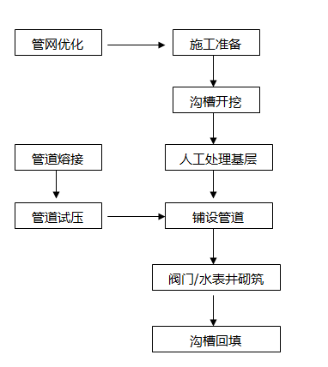
室外给水管道安装施工工艺流程
2、室外排水管道安装施工工艺流程
室外排水管道安装施工工艺流程

施工工艺
1、沟槽开挖
室外管网沟槽采用机械开挖、人工清底。采用放坡开挖，根据回填土质情况以及坡顶荷载情况，边坡坡度为1：0.75。开挖过程中槽底原状地基土不得扰动，机械开挖时槽底预留200～300mm土层由人工开挖至设计高程，整平。
开挖断面：土方开挖前根据管道轴线，用白灰洒出开挖线及放坡线。沟槽底开挖宽度按下式计算 B=D+2b。
式中B——沟槽底开挖宽度
D——管道外径
b——管道一侧工作面宽度，对于管道外径D≤500mm的化学建材管道b取300mm。
（1）在沟槽开挖前，沟槽的断面、开挖的次序和堆土的位置由现场施工员向司机及土方队详细交底。在挖土过程中管理人员应在现场指挥并应经常检查沟槽的净空尺寸和中心位置，确保沟槽断面尺寸和中心偏移满足设计规范要求。
（2）为保证沟槽槽底土壤不被扰动、破坏或超挖，在开挖至最终沟槽底标高20～30cm左右时，由人工挖出剩余土层，严格按照设计图纸标注标高控制开挖深度，严禁超挖。若超挖，须还填5～40mm的碎石进行基础处理，方可进行下一步施工。
（3）机械、人工清挖土方应边出土、边清理，除沟槽回填用土外，其余应装车拉运至指定弃土点。临时堆土必须堆放在沟槽上口边线不小于2m以外的地方，高度不超过1.5m，成槽后注意上口两边避免出现震动荷载。大型机械设备和重型自卸汽车不得靠近沟槽，必要时可进行二次接力转运渣土。
（4）雨季施工时，沟槽避免雨水浸泡，在槽底及时挖设排水沟、集水井，并配置水泵抽排水。若槽底遭雨水浸泡则应在排水后，清除遭浸泡软土层再回填碎石至设计标高。
（5）开挖后的沟槽应平整，坡度符合设计要求，偏差在规范允许范围内。沟槽开挖至设计标高后须验槽，符合设计要求后方可进行下一步工序的施工。
（6）沟槽开挖前观测地下水位是否满足要求，确保已达到无水作业条件，方可开挖；沟槽开挖到位后，应及时施工管道，严禁沟槽暴露时间过长。
（7）沟槽开挖前应在沟槽顶部两侧设置砖砌20cm高临时拦水带，用以拦截地表水，防止其流入沟槽。
2、钢丝网骨架（聚乙烯）复合管电熔连接施工工艺
（1）施工工艺流程：试装→划标记→安装扶正器→去氧化层→清除残渣→酒精（或丙酮）擦洗→晾干→装配管件→调整→焊接→检验→冷却
（2）试装：对管材、管件进行选配。将电熔接头用手推入管材端口试测间隙大小。如太大和太小可放置一边暂不使用，另选电熔管件校合；如无选择余地，过紧时应用手动刮削机具对管材进行刮削，直至正常配合。
（3）划标记：用记号笔在被连接的两根管材上划记号。记号位置的确定方法如下：测量管件的承插深度尺寸；从管材端口开始，向前量取承插深度尺寸+10mm的长度，在该处划上记号。记号要清晰醒目。
（4）安装扶正器：将扶正器夹在管材上；扶正器的两个卡环必须位于记号之后，以免影响管材承插不到位；将扶正器的螺孔方向对正，拧紧其卡环螺母。
（5）去氧化层：刮前应用清洁毛巾或抹布将管材表面污物去掉；用手刮刀或机械刮刀对记号内的焊接表面刮皮，以去除表面氧化层；DN110-DN200mm的管材宜采用手刮刀，DN225-DN630mm的管材由于表面积大，为提高效率，可采用机械刮刀；刮皮时，应均匀刮整个周边，面面俱到，不允许漏刮。管件内壁由于布有钢丝，一般用手工刮削。埋地安装时，允许大口径管材先在地面去氧化皮，用塑料布包好后入沟，在装扶正器。不过，应特别注意做好清洁工作。
（6）清除残渣：刮去氧化皮后，要用清洁抹布或棉纱做好管材、管件刮削区域的内外表面的清洁，不允许有泥、油、磨削残渣等脏物附在表面。抹布在使用中弄脏时，要及时用清水洗干净才能使用。
（7）酒精（或丙酮）擦洗：为确保焊接区表面无油污、汗渍及其它有机物的污染，在用抹布进行清理后，再用酒精或丙酮进行擦洗，以确保焊接区域的表面是干燥、无尘、无油污的。
（8）晾干：承插连接前，应保证管材、管件连接面是干燥无水渍的。如未晾干，焊接时易产生气泡，将严重影响熔接质量。
（9）装配管件：看清待装管件走向，将其摆正，然后插入电熔接头；可用木锤轻击电熔接头端部四周，将电熔接头打至标记处为止，装配时，严禁敲击电源接线柱；管件（如直接件）一头装好后，将另一根已去氧化皮且做好了清洁的管材插入管件。如配合稍紧，可用木锤轻击，管材的标记处应正好进入至管件端口；在承插过程中，如果不小心将管材插入超过标记线，则应敲击管件退回至标记线；当管材规格为DN110-DN250mm时，一般用木锤或榔头敲入；DN315-DN630mm大口径管材，应采用扶正器、手摇葫芦（拉紧器）辅助承插到位。
（10）调整：管件装配后，应对管线的同心度、水平度进行调整；用目测的方法，站在离管件较远的位置（至少两根管材长度的距离）进行观察，管件连接处的水平度一般不超过15°，过大时应进行调整。
（11）焊接：启动焊机，按相应焊机操作规程说明书进行操作。一般应注意将输出调节旋钮逆时针调至零位；注意电压档位。缓慢调整电压、电流到设定值，一般以电压逐渐升高为准。尽快稳定电压、电流值在工艺范围内。调整参数现场焊接前，应预先进行焊接参数验证试验。焊接时，因天气、配合间隙、材料差异造成影响时，应决定是否需要进行参数调整，确保焊接质量；如在焊接过程中出现异常（如电流突然上升），则需暂停再作处理；如不能完成整套焊接参数，则需报废管件重新焊接。焊接时，应及时记录焊接参数，以便对质量进行跟踪分析。焊接完成后，将焊机输出线插头从管件接线柱上取下来，以准备焊接下一个管件（收工时，首先切断输入电源开关，再拔插头，将插头输出线装入线缆仓，盖上护盖）。
（12）检验：电熔管件端口处的管材或插口管件周边应有明显刮皮痕迹和明显的插入长度标记。采用钢骨架电熔管件连接时，连接处可允许局部有少量溢料。电熔管件内电阻丝不应挤出（特殊结构设计的电熔管件除外）。
（13）冷却：保证在冷却过程中不受任何外力作用，不得移动、转动接头部位及两侧管子，不得用水强制冷却。冷却时间与管径大小及气候条件有关。
3、钢筋混凝土管承插连接施工工艺
（1）管道进场检验：管节安装前应进行外观检查，检查管体外观及管体的承口、插口尺寸，承口、插口工作面的平整度。用专用量径尺量并记录每根管的承口内径、插口外径及其椭圆度，承插口配合的环向间隙，应能满足选配的胶圈要求。
（2）管道下管：采用专用高强尼龙吊装带，以免伤及管身混凝土。吊装前应找出管体重心，做出标志以满足管体吊装要求。下管时应使管节承口迎向流水方向。下管、安管不得扰动管道基础。
（3）稳管：管道就位后，为防止滚管，应在管两侧适当加两组四个楔形混凝土垫块。管道安装时应将管道流水面中心、高程逐节调整，确保管道纵断面高程及平面位置准确。每节管就位后，应进行固定，以防止管子发生位移。稳管时，先进入管内检查对口，减少错口现象。管内底高程偏差在±l0mm内，中心偏差不超过l0mm，相邻管内底错口不大于3mm。
（4）清理管膛、管口，将承插口内的所有杂物予以清除，并擦洗干净，然后在承口内均匀涂抹非油质润滑剂。
（5）清理胶圈：将胶圈上的粘接物清擦干净，并均匀涂抹非油质润滑剂。
（6）插口上套胶圈：密封胶圈应平顺、无扭曲。安管时，胶圈应均匀滚动到位，放松外力后，回弹不得大于l0mm，把胶圈弯成心形或花形（大口径）装入承口槽内，并用手沿整个胶圈按压一遍，确保胶圈各个部分不翘不扭，均匀一致卡在槽内。橡胶圈就位后应位于承插口工作面上。
（7）顶装接口：顶装接口时，采用龙门架，对口时应在已安装稳固的管子上拴住钢丝绳，在待拉入管子承口处架上后背横梁，用钢丝绳和倒链连好绷紧对正，两侧同步拉倒链，将已套好胶圈的插口经撞口后拉入承口中。注意随时校正胶圈位置和状况。安装时，顶、拉速度应缓慢，并应有专人查胶圈滚入情况，如发现滚入不均匀，应停止顶、拉，用凿子调整胶圈位置，均匀后再继续顶、拉，使胶圈达到承插口的预定位置。管道安装应特别注意密封胶圈，不得出现“麻花”、“闷鼻”、“凹兜”、“跳井”、“外露”等现象。
（8）检查中线、高程：每一管节安装完成后，应校对管体的轴线位置与高程，符合设计要求后，即可进行管体轴向锁定和两侧固定。
（9）用探尺检查胶圈位置：检查插口推入承口的位置是否符合要求，用探尺伸入承插口间隙中检查胶圈位置是否正确。
（10）锁管：铺管后为防止前几节管子的管口移动，可用钢丝绳和倒链锁在后面的管子上。
4、井室砌筑：砌筑前校核基础尺寸及高程，测放出井中及砌筑边线。灰砂砖在建筑前用水湿润，含水量为10%~15%。基础砌筑前，基垫层表面应清扫干净，淋水湿润。砌筑时须挂线施工：先挂线对中点，砌筑时经常以此垂线对中点，用钢尺检查各边尺寸、距离是否符合要求。保证方井砌筑时墙体垂直，井口方正。砌筑宜采用一铲灰，一块砖，一挤揉的砌法。砌体应分层，上下错缝，内外搭接，砌体的转角处和交接处应同时砌筑，不能同时砌筑的应用梯级槎。砌筑圆形检查井时要注意圆度。挂线校核内径，收口段每皮检查，看有无偏移。井下部干管伸入处，特别是管底两侧要用砂浆碎砖捣插密实，使其不渗漏，收口高度事先算出，按每层缩入2cm，即每圈缩入4cm计算。水泥砂浆必须在4h内用完，不得使用过夜砂浆。砌筑各种阀门井、检查井时必须配合做好施工排水。检查井的井环用1:2水泥砂浆固定。井环面应与路面标高相同；污水检查井的井底均应设流槽，井壁内外用1：2水泥砂浆批刮20mm厚。
5、沟槽回填
根据设计要求，管沟回填时采用石粉渣回填至管顶以上30cm，回填压实度按下图所示要求进行控制；胸腔以外部分根据建筑地面回填要求进行。
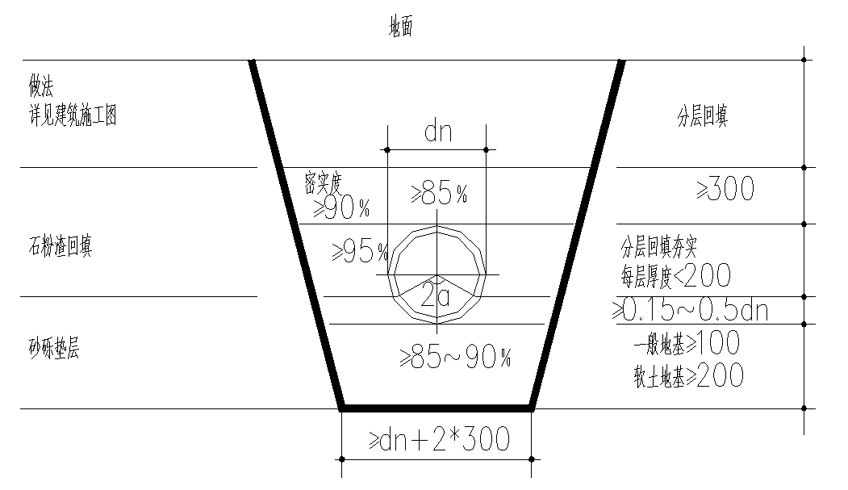
管道沟槽回填部位与压实度示意图
管道铺设后应及时进行沟槽回填，回填前应采取措施对管道系统进行加固。回填时应先填实管底再同时回填管道两侧，然后回填至管顶0.3m处。回填采用石粉渣回填至管顶以上30cm，管顶0.3m以上部分根据建筑地面回填要求进行。沟槽回填施工必须在管道两侧同步进行，严禁单侧回填，两侧填土填筑高差，不应超过一个上层厚度，填土应分层夯实。
（1）管道沟槽回填应符合下列规定：沟槽内砖、石、木块等杂物清除干净；沟槽内不得有积水；保持降排水系统正常运行，不得带水回填；回填前，检查管道有无损伤或变形，有损伤的管道应修复或更换；管基有效支承角范围应采用填充密实，与管壁紧密接触；管道半径以下回填时应采取防止管道上浮、位移的措施；管道回填时间宜在一昼夜中气温最低时段，从管道两侧同时回填，同时夯实；沟槽回填从管底基础部位开始到管顶以上300mm范围内，必须采用人工回填，严禁用推土机推土回填。管两侧分层对称回填、夯实，不得漏夯；管顶300mm以上部位，可用机械从管道轴线两侧同时夯实；每层回填高度应不大于200mm。
（2）井室及其他附属构筑物周围回填应符合下列规定：井室周围的回填，应与管道沟槽回填同时进行；不便同时进行时，应留台阶形接茬；井室周围回填压实时应沿井室中心对称进行，且不得漏夯；回填材料压实后应与井壁紧贴；路面范围内的井室周围，应采用石灰土、砂、砂砾等材料回填，其回填宽度不宜小于400mm；严禁在槽壁取土回填。

土建铺装的施工

施工前的准备
1、详细熟悉设计文件：学习和领会设计思想，注意设计文件中所采用的各项技术指标、图集，有疑问之处及时与设计单位取得联系并进行确认。
2、编制详实的施工方案：根据总工程进度计划及现场各种情况，编制详实的道路铺装工程施工方案。

现场准备工作
1、在进行土方地形的施工时，应在地下管道埋设完成并验收合格后方可进行。
2、水、电通至现场，并能正常使用，施工便道通畅无阻。
3、各种材料的现场准备、运输、存放、保管工作。

施工放线
1、方格网测设：根据设计总平面图上各种建筑物、道路、管线，结合现场地形情况与施工现场总平面图，先选定方格网的主轴线、面全面布设方格网。
2、道路中线测设：将线路中心线位置测设到实地上并做好相应标志，主要内容有：测设中线上的交点和转点，测定线路转折角，测设曲线主点等。
（1）直线道路的中线测设：参照图纸设计中的放线图用直角坐标法，通过经纬仪、钢尺测设出各段道路中线的起点、转折点、终点等线路三主点，以及转折角复测无误后，定桩。
（2）曲线道路的中线测设：用经纬仪、钢尺、标杆等工具，采用直角坐标法，每间隔3米测设一个中线点，用平滑曲线连接各点，对照图纸复测无误定树桩。
3、道路铺装边线的测设
（1）直线道路：根据设计中道路的宽度，测设道路边线的起点转折点、终点，然后连接成线，即为道路边线。
（2）曲线道路边线测设：根据道路宽度，在各个中线点垂直于曲线切线的直线上定出边线点用平滑曲线连接各点即为道路边线。

修筑路槽
1、放平桩（横向样槽）：道路边线设定后，在路槽内开挖横向样槽，间距以3～5米为宜。放平桩后还应放纵向样槽，即在路槽中心和两侧沿线纵向开挖样槽，以便于施工人员准确施工。
2、开挖：平桩放好后，先由松土机沿路槽边缘线，按螺旋形驶路线，由一侧开始逐渐将全路翻松，翻松后的渣土由推土机以十字形或三字形推土方式，将渣土推到路肩上，直至将路床按设计要求挖深。
3、修整：路槽挖出后用路拱板进行检查，经过人工修整适当铲平或培填至设计标高要求。路槽范围内的管沟等应分层填土夯实。
4、碾压：路槽修整后用蛙式打夯机或压路机碾压，直线路段由路边逐渐向中心，曲线路段由弯道内侧向外侧进行，以便随时掌握质量，碾压至规定密实度无明显轮迹即可。

基层施工
本工程土建部分基础施工内容主要为灰土垫层、级配砂石、混凝土垫层，毛石基础等
1、灰土垫层：
（1）工艺流程
检验土料和石灰粉的质量并过筛—→灰土拌合—→槽底清理—→分层铺灰土—→夯打密实—→找平验收
（2）首先检查土料种类和质量以及石灰材料的质量是否符合标准，然后分别过筛。
（3）灰土拌合：灰土的配合比应用体积比，除设计有特殊要求外，一般为2∶8或3∶7。拌合时必须均匀一致，至少翻拌两次，拌合好的灰土颜色应一致
（4）灰土施工时，应适当控制含水量。工地检验方法是：用手将灰土握紧成团，两指轻捏即碎为宜。
（5）基坑（槽）底或基土表面应清理干净。
（6）分层铺灰土：每层的灰土铺摊厚度，可根据不同的施工方法来操作。
（7）夯打密实：夯打的遍数应根据设计要求的干土质量密度或现场试验确定，一般不少于三遍
（8）灰土分段施工时，不得在墙角、柱基及承重窗间墙下接槎。上下两层灰土的接槎距离不得小于500mm。
（9）灰土回填每层夯（压）实后，应根据规范规定进行环刀取样，测出灰土质量密度，达到设计要求时，才能进行上一层灰土的铺摊。
（10）找平与验收：灰土最上一层完成后，应拉线或用靠尺检查高和平整度，超高处用铁锹铲平；低洼处应及时补打灰土。
（11）雨期施工
1）基坑（槽）或管沟灰土回填应继续进行，尽快完成。
2）雨天施工时，应采取防雨或排水措施。
2、砂砾石、地瓜石基础施工工艺
（1）工艺流程
检验沙石质量—→分层铺筑沙石—→洒水—→夯实或碾压—→找平验收
（2）对级配砂石、地瓜石进行技术鉴定。
（3）砂石材料铺前，最好根据材料的干湿情况，在料堆上适当洒水，以减少摊铺粗细分离的现象。虚铺厚度随颗粒级配，干湿不同情况，一般为压实厚度的1.2～1.4倍。
1）平地机摊铺：每30-50米左右作一标准断面，宽1～2米，撒上石灰粉，以便平地机司机准确下铲，汽车或其他运输工具把砂石料运来后，根据虚铺厚和路面宽度按每个料应铺面积进行卸料。然后用平地机摊铺和找平。平地机一般先从中间开始下正铲，两边根据路拱大小下斜铲。由铲刀刮起的成堆石子，小的可以扬开，大的用人工挖坑深埋，约刮3-5遍即可。
2）厚度相等的木块、砖块控制摊厚度，随铺随挪动。砂砾摊铺要求均匀，如发现粗细颗粒分别集中，应掺入适当的砂或砾石处理。
（4）洒水：摊铺完一段（约200～300米）后用洒水车洒水，用水量应使砂石料全部湿润又不致造成路槽发软为度。用水量一般在5%～8%，可少洒水或洒盐水（水中掺入5%-10%氯盐，根据施工气候确定掺量）。
（5）夯实或碾压：洒水后待表面稍干时，即可用10～12吨压路机进行碾压。碾压每分钟60～70米，后轮重叠1/2，碾压方法与石块碎石相同。碾压1～3遍初步稳定后，用路拱板及小线检验路拱及平整度，及时去高垫低，一般掌握宁低勿高的原则。找补坑槽要求一次打齐，不要反复多次进行。如发现个别砂窝或石子成堆，应将其挖出，重调整级配合后再铺。碾压过程中应注意随时洒水，保持砂石经常湿润，以防松散推移。碾压遍数一般为8～10遍，压至密实稳定，无明显轮迹为止。
（6）找平和验收：
1）施工适应分层找平，夯压密实
2）最后一层压完成后，表面应拉线找平，并且要符合设计规定的标高。
3、毛石基础
（1）检查放线：毛石基础大放脚摆底前与砖基础大放脚一样，应及时做好基槽的检查和修正偏差和基槽边坡的修正。
（2）基础或垫层标高修正：毛石基础大放脚垫层标高修正同砖基础。基础大放脚垫层标高要利用皮数杆拉线，检查垫层标高是否合适，如果高低偏差值比较大，则要用C10。
细石混凝土找平，严禁在砂浆中加细石及砍砖包盒子。如偏差值比较小，可在砌筑过程中逐皮纠正。找平层修正宽度应两边各大于大放脚50mm，找平层应平整，以保证上部砖大放脚首皮砖为整块砖，且水平灰缝厚度控制在10mm左右。
（3）摆底：毛石基础大放脚，应根据放出的边线进行摆底工作。
（4）收退：毛石级出收退，应掌握错缝搭砌的原则。
（5）正墙：毛石基础大放脚收退的正墙身处，同样应做好定位和抄平工作，并引中心线至大放脚顶面和墙角侧边再分出边线
（6）抹找平层和结束毛石基础。

园路施工
园路工程的重点在于控制好施工面的高程，并注意与园林其他设施的有关高程相协调。在施工中，园路路基和路面基层的处理要达到设计要求的牢固和稳定性，而路面面层的铺地，则要更加精细、加强质量的要求。
1、灰土垫层施工：
（1）施工程序：铺土→铺灰→拌和与洒水→碾压→初期养护
（2）要求石灰剂量30%，即石灰：土=3：7；
（3）石灰土的压实度是影响强度的重要因素之一，因此，对石灰土必须加强压实。
2、砼垫层施工：
按设计材料比例、配制、浇注、振捣混凝土、施工完成后，及时开始养护。养护期通常为7天左右。
3、面层施工：
常规室外铺装面层为透水砖、花岗岩、卵石、青石板面层。用浆铺法铺筑。用厚度为1.5—2.5cm的湿性结合材料，垫在路面面层混凝土垫层上面或路面基层上面作为结合层，然后在其上砌筑面层。
在完成的路面基层上，重新定点、放线，每10m为一施工路段，根据设计标高、路面宽度定放边桩、中桩，打好边线、中线。设置整体现浇路面边线处的施工挡板，确定砌块路面的砌块列数及拼装材料方式。
（1）根据设计图纸，路面及广场的铺筑应从基准点开始，并应以基准线为基准，按设计规定的图案铺筑。
（2）铺筑时，不得站在垫层上作业，可在刚铺筑的面砖上，垫上一块0.3㎡的木板，站在木板上铺筑。
（3）路面砖的接缝宽度应为3±1㎜的要求。铺筑到路边应产生不大于20㎜的缝隙时，可适当调整路面砖之间的接缝宽度来弥补，不宜使用水泥砂浆填补。
（4）需用细石混凝土填补的地方，应在当日规定强度等级的细石混凝土填补。填补的细石混凝土的强度等级不宜小于M²0；其色彩应与路面一致。
（5）无路缘石路面其侧向定位的施工应采用混凝土止挡法或路面砖粘结法固定地面砖。
（6）接缝应按通过路面砖基准点，应设置两条相互垂直的路面砖基准线，其中一条基准线与路缘石夹角宜为0度或45度。
（7）铺完路面砖后，应采用小型振动碾压机由路边缘向中间路面碾压2—3次。一字型铺筑时，振动碾压机前进方向应与路面砖的长度方向垂直，前时速度应与步行速度相当，并不宜使路面砖受到扰动。
（8）卵石排列间隙的线条要呈不规则的形状，千万不能弄成十字形或直线形，以免影响美观。卵石的疏密应保持均衡。
（9）其他面料铺装参照有关技术规范以上几种铺装要求执行。
4、路缘石安装的施工要求及技术要点：
（1）道牙基础应和地槽同时挖填夯实。
（2）安装平稳牢固，并用颜色相近的水泥砂浆勾缝。
（3）道牙安装线性平滑，转角、曲线部位切割安装，保证接缝宽度一致。
（4）道牙基础宜与路床同时填挖碾压，以保证有整体的均匀密实度。结合层用1：3的白灰砂浆2CM。安道牙要平稳牢固，后用M10水泥砂浆勾缝。

苗木种植工程施工

施工工序
园林绿化种植的施工顺序一般为：
地形细整—→定点放线—→乔木栽植—→灌木种植—→地被草坪栽植—→施工期养护—→养护管理期养护—→竣工验收移交

选材
1、表土、肥料、水等应符合本工程要求；
2、植物品种
（1）所有植物应考虑当地气候特点，选择在周边地区定植三年以上且符合本工程设计要求效果的苗木，带冠种植；适合于当地气候条件易于生长的、并有丰满干枝体系和苗壮的根系。植物应无缺损树节、擦破树皮或其他损伤，植物外观应显示出正常健康状态，能承受上部及根部适当的修剪。无特殊规定或图纸标明，所有植物应在苗圃采集。
（2）乔木应具有挺直的树干，发育良好的枝杈，根据其自然习性对称生长。不应有大于直径20cm未愈合的伤痕。
（3）运到现场的乔木高度应符合图纸要求，其胸径（树高出地面1.2m处）应按施工图纸要求。
（4）不允许采用代替品种，除非证实在承包期内的正常种植季节采集不到规定的植物。只有经监理工程师同意后，才允许种植代替品种。
地形细整
根据建设方提供的施工场地，对照设计施工图进行场地修整。
1、地形要求，应使整个地形的坡面曲线保持排水通畅，堆筑地形时，根据放样标高，由里向外施工，边造型，边压实，施工过程中始终把握地形骨架，翻松碾压板结土，机械设备不得在栽植表层土上施工。
2、微地形粗整形完成后，人工细做覆盖面层，保持表面土质疏松，并清理杂物。人工平整时从边缘逐步向中间收拢，使整个地形坡面曲线和顺、排水通畅。回填土的含水率应控制在23%左右，不允许含有粒径超过10cm的石块，雨天停止作业，雨后及时修整和拍实边坡。若施工场地有垃圾、渣土、建筑垃圾等要进行清理。
3、必须使场地与四周道路、广场的标高合理衔接，使绿地排水通畅。
4、种植场地种植土最低厚度必须符合下列要求。
园林植物种植必需的最低土层厚度表
植被类型 | 草本花卉 | 草坪地被 | 小灌木 | 大灌木 | 浅根乔木 | 深根乔木
土层厚度（cm） | 30 | 30 | 45 | 60 | 90 | 150
5、对场地进行翻挖、松土、对杂草需用锄头、铁锹连根拔除、杂草很多时用除草剂进行消除，以符合植物和设计要求。
6、如果用机械整理地形，应事先与建设单位或相关单位联系，了解是否有地下管线，以免机械施工时造成管线的损坏。
7、场地整理时应考虑土壤的压实程度与设计标高的关系，土壤压实后密实度达80%以上，以免种植后，淋水下陷厉害造成场地不平整。

定点放线
1、施工人员接到设计图纸后先到现场核对图纸，了解地形地貌和障碍物情况并找到定点放线的依据和方法。
2、首先按工程布置的图纸标出种植地段、种植位置及品种的轮廓，并进行放样，按现场监理工程师提供的水准点、坐标基准点结合图纸，确定放样基准点。
3、用经纬仪完成施工坐标控制网放设，对所有基准点打桩定点，复杂地点及建筑用地应加密控制网。
4、分别对绿化苗木栽植位置等进行放样，每次放样后，报请监理工程师进行审核，核准后、进行下一道工序的施工。
5、种植地段应修整到符合监理工程师指示的线形和坡度，应具有舒畅的外形。在种植中所有大土块、石块、硬土及其他杂物和不适于种植的材料，均应由承包人自行移走。处理好的表土和底土应分开，并得到监理工程师认可。
6、对交叉施工造成的放样破坏及时进行复样，保证施工精确度和进程。
整个放样工序按：基准点确定—→控制网放样—→放样—→核实—→使用—→复线—→使用的途径进行。

树穴开挖
1、挖坑挖槽的质量标准：
（1）挖坑挖槽的位置要准确，坑应根据根系、土球大小、土质情况而定，刨坑刨槽要直上直下桶形，不得上大下小或上小下大，不然造成窝根或填土不实。
（2）坑径一般可按规定的根系或土球直径大30～40厘米。
2、刨坑、刨槽的规格要求
（1）刨坑、刨槽位置要准确，坑径应根据根系、土球大小及土质情况而定，刨坑、刨槽要直上直下成桶形，不得上大或上小下大，以免造成窝根或填土不实。好土、弃土分别放置，分别放置，及时将多余的无机料和施工垃圾清理干净。
（2）坑径一般可比植物的根系或土球直径大0.2～0.3m。
（3）如遇土质过粘、过硬或含有有害物质如石灰、沥青等，则应适当加大坑径。
3、刨坑的操作方法：
（1）刨坑时要找准位置，以所定位置为中心按规定坑径划一圆圈作为刨坑的范围。
（2）挖坑时应将表土与底土分别放置，如土质有好有坏亦应分开堆放。堆放位置以不影响苗木栽植为宜，刨坑到规定深度后在坑底堆土堆，以利根系舒展。
（3）刨坑时如发现地下管道，电缆等地下设施应停止操作，并及时向有关领导报告及时解决。
（4）在斜坡上挖坑应先做成一平台，平台应以坑径最低处为标准做平台，然后在平台上再挖坑。
（5）在运出植物前，应由园艺人员按起苗、调运等技术要求负责将植物挖出、包扎、打捆，以备运输；任何时候，植物根系应保持潮湿、防止过热、落叶树在裸根情况下运输时，必须将根部包涂粘泥浆，使根的全部带有泥土然后包装在稻草袋内。所有常绿树及灌木的根部，均应连同掘出的土球用草袋包装。运到工地及种植前，这些土球应结实，草包应完好。树冠应仔细捆扎以防止枝杈折断。
（6）植物以单株、成捆、大包或容器内装有一株或多株植物运到工地时，均应分别系有清楚的标签，标明植物名称、规格、尺寸、树龄或其他详细资料。

起苗及包装
1、起苗的质量标准：为保证树木成活，提高绿化效果，要选生长健壮无病虫害，树形端正，根系发达的树苗。先在苗圃号苗并在重要苗木向阳面喷漆做标记。
2、乔木土球应达到其胸径的7～10倍或树高的1/3；常绿类乔木土球应达到其胸径的7-10倍或树高的1/3；灌木土球应达到其胸径的7～10倍或树高的1/3；灌木土球应达到其高度的1/2。或按设计要求规定土球大小起苗。
3、掘带土球苗，应保证土球完好，土球要削平整，50厘米以上土球底要小，一般不要超过土球直径的1/3，土球包装均要严，草绳要打紧不能松脱，土球底要封严不能漏土。
4、打包：土球规格在40厘米以下，土质坚硬可在坑外打包，先将蒲包放好，捧出土球放入包内，但搬运土球时不要只提树干，放入包内将包严，再按规定将草绳捆紧，土球虽在40厘米以下，但土质松软，沙性大，易散坨的和50厘米以上的土球均应在坑内打包，所用蒲包草绳应在使用前一天浸水，以增加拉力，可使草包打严，草绳勒紧，50厘米以上土球如土质松软的土球，应修好土球后先围腰绳，腰绳宽度应根据土质而定，围好腰绳再用蒲包将土球包严，用草绳将蒲包固定，进行打包，打好包后再围上腰绳，腰绳宽应根据土球大小而定。一般为6～10道，最后进行封底，封底前在顺树倒的方向坑底处先挖一小沟并将封底草绳紧紧拴在草绳上，然后将树推倒，用蒲包封严，用草绳错开勒紧，捆成双十字形或五角形。

苗木运输及假植
1、装、运、卸、假植树木时均要保证树木根系，土球的完好，不得折断树木主尖、枝条，不要擦伤树皮，卸车后应立即栽植苗木，因故不能立即栽植的苗木应埋土假植保护好根系。
2、为保证正常季节带冠移植大规格苗木必须带土球。吊运苗木时必须严格按照规程、规范操作，吊车的荷载吨位要大于土坨和树体的总重量。装车时土球（木箱）朝前，树冠向后，保证土球完整，不散坨。运输保持树木平稳，不滚动，不损伤树皮和主枝。
3、运苗装车前押运人员应按所需树种、规格、质量、数量认真检查核实挂牌后再装车。凡运距较远的苗木，应用草苫或湿草袋盖好根部以免风干而影响成活。
4、苗木运到工地后按指定位置卸苗，卸苗要从上往下顺序卸车，不得从下乱抽，卸时应轻拿轻放，不许整车往下推以免砸根系和枝条。卸土球苗40厘米以下可直接搬下，但要搬动土坨不应只提树干同时保护好树体及土球不受损伤。
5、卸车后不能立即栽植时，应临时将根部埋土或用苫布草袋盖严，也可事先挖好宽1.5～2米，深40厘米的假植沟，将苗码放整齐，一层苗一层土将根部埋严，如假植时间超过七天则应适量浇水保持土壤湿润，带土球苗临时假植应尽量集中将树直立，土球垫稳，假植时间较长则应在土球和枝叶上经常喷水以增加空气中湿度和保持土球土壤湿润，但水量不宜过大以免将土球泡软再搬运时土球变形影响成活。
6、苗木卸车完毕及时报请监理工程到现场对苗木进行验收。

苗木栽植与养护管理
1、在种植时，先在坑底填约150mm厚的表土，同时要掺中腐熟的有机肥料作为底肥，注意要在底肥上覆盖一层土，不至于直接接触苗木根系而损伤根系。禁忌使用耕作层以下的深层生土（阴土）。苗木栽植前先对苗木进行自检，然后报请监理工程师进行抽检，不合格苗木不允许进场。
2、苗木栽植前2天，对比较干旱的树穴先灌穴，待水全部渗下去后方可栽植，同时为提高成活率，可使用一定浓度的ABT生根粉以促进新根的萌发。注意先把土球上的包扎物打开，再将稀释后的溶液喷施或浇灌根部，并适量施用植保粉。
3、栽前对苗木进行修剪，修剪的原则是灌木保持其自然树形，短截时保持树冠内高外低，疏枝应保持外密内疏。栽后修剪时，应以疏除为主，修剪总量不超过1/4～1/3，保持主枝、侧枝分布均匀。银杏等具有明显主干的树种，在保证主枝顶芽不受伤害的前提下，重点以疏枝为主，侧枝可结合整形适当短截；元宝枫、国槐、栾树、白蜡等苗木的修剪，应保留树冠的基本骨架，保持主、侧枝先端一致，树冠整齐。修剪后较大创口应涂抹保护剂，起到杀菌、促使伤口愈合的作用。
4、栽植位置要符合设计图纸要求：树木高矮干径大小要搭配合理，树体要保持上下垂直，不得歪斜，树形好的一面要迎着主要观赏方向。
5、栽带土球苗木时，应提草绳入坑摆好位置后放稳再剪断腰绳和草包保持土球不松不散，并应尽量将包装物取出，然后填土踩实，踩实时不要直接踩压土球。
6、栽植较大规格的常绿树或落叶乔木时，应立支柱对树体进行保护，并不能使支柱与树干直接接触以免磨伤树皮，立支柱的方向应在下风口。支撑要捆绑牢靠，高度一致、整齐美观，支撑对于不同的树种应分别采用不同的支撑方式，分别有四角支撑、三角支撑和一字支撑，支撑时为了保护好树体支撑点的树皮要进行必要的缠绕保护，材料采用棕皮式或草绳等，支撑杆采用高度一致、粗细均匀的竹竿或杉木杆。
7、绿篱成块种植或色块种植时，应由中心向外顺序退植，坡式种植应由上向下种植大型块植或不同色彩丛植时，宜分区、分块种植。
8、栽后24小时内必须及时浇上第一遍透水，第二遍水要连续进行，第三遍水在第二遍水5～10天后进行。灌水量要充足（注意第一次浇水后将树穴下陷部位及时回填种植土并捣实）。浇完第三次透水后，进行苗木的扶直整理工作，要对苗木支撑进行修整和修改，之后根据树种性质分别确定浇水时间。
9、待第三遍水渗下后及时进行中耕扶植或封穴，并在树干周围堆成30cm高的土堆，以保持土壤中的水分和防止风吹树干造成空隙而影响成活，中耕封穴的同时，应将土填实并将树木扶直。
10、苗木栽植完及时报请监理工程师验收，并递交苗木养护管理的详细计划及日程。

养护管理
1、根据天气情况和土壤水分状况以及苗木本身的需水量，适时浇水。
2、经常巡逻值班，防止盗苗，发现死苗或缺苗，及时补栽。
3、根据病虫害发生情况，适时对苗木进行病虫害防治。

季节性施工

雨季施工措施
结合本工程特点，收集三亚市崖州区近年的降雨量数据，制定项目雨季施工措施，重点对项目基坑及高边坡支护阶段排水防洪措施作出分析。
本工程开工时间2021年3月，计划竣工时间为2022年7月，跨越2个雨季，项目部将在正式排水管网系统施工前，针对现场实际情况编制雨季专项施工方案，雨季施工时与当地气象部门密切联系，注意收听当地天气预报，并严格按照雨期施工方案组织施工。
雨季施工原则及要求
序号 | 原则及要求 | 具体内容
1 | 雨季施工总原则 | 预防为主，做好排水、挡水、防水工作。
2 | 雨季施工总要求 | 室内工程雨季不影响施工，室外工程小雨不间断施工，大雨期间暂停施工，大雨过后即可施工，暴雨过后不影响施工。
3 | 雨季施工总目标 | 确保整个雨季正常的施工生产，确保工程实体、材料、设备、设施等不受损失，无安全责任事故。
雨季施工管理流程如下：
雨季施工管理流程
小雨不停工，大雨停工，尽量减少风雨对进度的影响。对大体积结构砼和不允许留设施工缝的重要结构砼，大雨不停工，但要采取有效的防雨措施，确保砼的施工质量。如遇暴风雨需经监理同意在适当位置留置施工缝，方可停工；对于一般性的砼(如垫层砼)，大雨允许停工，但必须对已完成的工作面作好遮雨措施。
雨季施工措施
序号 | 分部分项 | 专项措施
1 | 施工测量 | 1、雨天不宜进行室外测量放线，雨后进行施工测量，轴线投放之前应先将工作面积水扫除干净，使投放的轴线清楚准确。  2、测量人员架设仪器设备时务必要对仪器进行防滑、防高空坠落措施，大风6级以上、、大雨天气严禁测量作业。
2 | 模板工程 | 1、雨天使用的木模板拆下后应放平，以免变形，模板拆下后及时清理，刷脱模剂，经大雨冲刷过后应重新刷一遍。  2、模板拼装后尽快浇筑混凝土，防止模板遇雨变形。若模板拼装后不能及时浇筑混凝土，又被雨水淋过，则浇筑混凝土前应重新进行检查，对模板支撑系统重新进行调整、加固。
3 | 钢筋工程 | 1、大风、雷雨天气，施工层上钢筋工程应停止，防止雷电伤人。  2、钢筋在绑扎之前，要清除污物、锈蚀，雨天要对绑扎完毕未浇筑砼的钢筋进行覆盖，防止雨淋生锈。外设钢筋加工场处的钢筋也要进行必要的覆盖。雨中不宜进行焊接作业。
4 | 混凝土工程 | 1、混凝土施工应尽量避免在雨天进行，大雨和暴雨天不得浇筑混凝土，新浇混凝土及时覆盖，并将覆盖物压实，防止大风刮跑。  2、大体积混凝土浇筑前要事先了解天气预报，确保作业安全和保证混凝土质量。同时加强坍落度检测，保证混凝土强度。
5 | 基坑及边坡支护工程 | 1、按要求在基坑顶设置截水沟，在基坑内布置排水管网，基坑内雨水、施工废水通过基坑底排水沟收集至集水井，并在每个集水井设置一台水泵进行抽排水泵要求一用一备原则，备用水泵放置仓库内，以便及时更换、。  2、在开挖过程中，在基坑内应结合施工组织，采取逐层设临时截流沟、逐层排水的方式，合理地分区、分片开挖，及时排走施工区的积水。  3、凡有可能积水的区域，应事先填筑平整。各种构件、大型模板、机具等的存放场地，以及现场材料加工生产场地，应分层碾压密实，二八灰土铺设或二八白灰炉渣、，严禁积水，防止雨季下沉。  4、降雨量较大时，边坡备好彩条塑料布防止雨水冲刷。
6 | 脚手架工程 | 1、大雨期间，不得进行脚手架的搭设和拆除；大雨、大风后应及时对脚手架进行检查修理，有安全隐患的整改合格后方可投入使用。  2、各类架子的基础按要求夯实牢固。雨施前及雨施期间，认真检查各类架子，并注意排水，立杆下端应垫通长厚木板，架子应设扫地杆、斜撑、剪刀撑，并与建筑物拉结牢固。发现隐患及时排除。雨停以后，首先检查架子是否安全，检查合格后方可让工人进入施工现场作业。
7 | 防水工程 | 1、底板混凝土垫层设置2‰排水坡度，承台内设置300mm×300mm集水坑，以保证垫层无明显积水。  2、下雨前，对防水卷材搭接部位用彩条布遮盖，并用沙袋压实。  3、下雨期间停止防水卷材施工。
8 | 机电安装工程 | 电气墙体预埋管、盒、箱等，均要随预埋随封闭管口，防止进水。门头雨罩及挑檐部位的预埋电线管、灯口盒等，均应先做好其本身及其连接点部分的封闭，再浇灌砼，确保使用时管内不进水。
9 | 装修工程 | 本工程装修施工跨越多个雨季。堆放在现场的各种装修材料，必须有可靠的覆盖，防止雨淋。已安装好的门窗必须有专人负责，风雨天必须关闭，防止损坏，并且防止将室内抹灰和装饰面淋湿冲刷。室内装饰工程必须在屋面和楼地面完成后进行，防止上层向下层漏水。雨天不宜进行外装修施工。
10 | 屋面工程 | 及时掌握天气情况，注意屋面材料的存放防潮，严禁在雨中进行防水作业，同时注意流水段的划分，分小段，多流水，保证突然降雨有准备时间。屋面及时安装雨落管，预防雨水对外立面的冲刷。按规定进行防水施工，防水基层严格控制含水率。

台风季施工措施
三亚市位于海南省南部，4月~11月份经常有台风袭击，为确保施工正常秩序和施工质量，将不利因素影响的损失降至最小，项目部将提前做好与气象台的联系工作，气象部门发布暴雨、台风警报后，值班人员及有关单位应随时注意收听台风动向的广播，及时向项目部有关领导报。
台风季节施工措施
序号 | 主要措施
1 | 应急准备 | 1、成立以项目经理为首的台风应急小组，提前进行台风应急演练。  2、提前对临时设施加固措施进行检查。  3、履带吊提前趴杆；对塔吊、施工电梯、脚手架、模板板房、配电箱等进行临时加固；堆放在屋面/楼面的机具、金属板等材料及时搬到室内避风处。  4、熄灭灯火，关闭不必要的电源或煤气。  5、台风期间停止一切作业。
2 | 人员安置 | 1、提前与应急办等政府部门沟通，必要时将人员撤离至政府指定避难场所。  2、项目综合事务部负责后勤保障工作。
3 | 复工安排 | 1、由安全环保部牵头，组织相关人员对现场临时设施、机械设备、施工用电等进行专项检查及修复。  2、对作业人员进行复工安全教育与交底。

“四新”应用

“四新”技术应用的工作目标
“四新”技术应用目标：以科学严谨的态度，积极推广应用“建筑业10项新技术”；以严谨慎重的态度，积极借鉴已应用成熟的其他“四新”技术，达到确保质量、降低成本、缩短工期、减轻劳动强度、提高工效的目的，使本工程“四新”技术应用程度达到国内同类工程中的一流水平。

拟在本工程中应用的“建筑业10项新技术”
为实现本工程“四新”技术应用目标，达到确保质量、降低成本、缩短工期、减轻劳动强度、提高工效的目的，保证本工程质量、安全等各项目标的实现，拟计划在本工程中推广应用“建筑业10项新技术”中的7大项、18小项，具体详见下表所示：
“10项新技术”拟应用一览表
序号 | 类别 | 技术名称 | 应用部位
1 | 钢筋与混凝土技术 | 混凝土裂缝控制技术 | 混凝土结构
1 | 钢筋与混凝土技术 | 高强高性能混凝土技术 | 混凝土结构
2 | 钢筋与混凝土技术 | 钢筋焊接网应用技术 | 楼板钢筋
3 | 钢筋与混凝土技术 | 大直径钢筋直螺纹连接技术 | 钢筋工程
4 | 钢筋与混凝土技术 | 钢筋机械锚固技术 | 梁柱节点
5 | 机电安装工程技术 | 基于BIM的管线综合技术 | 机电安装
6 | 绿色施工技术 | 封闭降水及水收集综合利用技术 | 整个施工过程
8 | 绿色施工技术 | 施工现场太阳能、空气能利用技术 | 临时设施
9 | 绿色施工技术 | 施工扬尘控制技术 | 扬尘监控
10 | 绿色施工技术 | 工具式定型化临时设施技术 | 临时防护设施
11 | 防水技术与围护结构节能 | 一体化遮阳窗 | 凸窗
12 | 防水技术与围护结构节能 | 种植屋面防水施工技术 | 种植屋面
13 | 抗震、加固与监测技术 | 深基坑施工监测技术 | 地下室深基坑
14 | 信息化技术 | 基于BIM的现场施工管理信息技术 | 整个施工过程
15 | 信息化技术 | 基于大数据的项目成本分析与控制信息技术 | 整个施工过程
16 | 信息化技术 | 基于互联网的项目多方协同管理技术 | 整个施工过程
17 | 信息化技术 | 基于智能化的装配式建筑产品生产与施工管理信息技术 | 整个施工过程

智慧建造

质量管理
1、智能化实测实量工具
实现对实测实量数据的自动采集分析，改变传统方式下“一人测量、一人记录”状况，测量数据自动读取、自动上传、质量问题自动判断，提高质量测量数据准确性、及时性与真实性。
2、智能回弹仪
可单人完成回弹工作，实现回弹结果的一次导出及自动传输，保证数据的准确性与及时性，回弹效率提高2倍。
3、试块芯片
见证取样送检信息化，要求施工单位的取样人员、建设单位或监理单位的见证人员进行实名认证、通过能力评价、获得所在单位授权后方可从事见证取样送检工作，在工地现场使用二维码或芯片对样品进行唯一标识性。

安全管理
4、行为安全之星
实现管理理念从不安全行为打击向安全行为激励的转变，营造人人主动安全、人人维护安全、人人争当安全员的施工现场安全氛围。降低违章作业行为发生频次，即时录入相关数据，通过客观统计分析，评价现场分包及作业人员行为管理，进一步开展专项教育。
5、移动巡更模块
隐患信息及整改要求即时传输，快速实现隐患发现、整改、复查信息传达工作，减少工作时间和无效沟通，提高工作效率。
6、AI慧眼安全管理+AI防疫
实现快速无接触式体温筛查，可对人员信息、口罩佩戴、安全帽佩戴、反光衣装束、异常行为等智能识别，并进行语音播报预警，并对违章行为智能抓拍，信息自动存储。
7、安全教育培训工具箱
通过对劳务人员建档和动画短片观看的形式实现安全教育，培训课程更加生动，培训记录更加全面，学习进度更加清晰。
8、无线WiFi教育
结合智能手机的普及和工人生活对无线网的需求，融入安全知识考试教育，在潜移默化中普及建筑施工中的安全知识，提高工人的安全素质，营造有温度的安全教育氛围。
9、智能广播+视频监控
实现区域内安全教育、人文关怀和各类信息的主动传递。全范围覆盖项目，配合视频监控模块，对动火作业、吊装作业等关键工作重点关注，第一时间处理存在的安全隐患。
10、临边预警
实现临边智能警示防护，作业人员接近危险区域时，系统自动报警，提示相关作业人员注意安全隐患。
11、安全教育微型语音器
实现对重要监控部位和重大安全隐患区域进行重复警示教育。

环境管理
12、扬尘噪音监测
对施工现场扬尘、噪音数据自动采集，动态在线监管、数字化自动监管（数据超标自动开启联动设备处理），多部门联合监管（建委、环保、交通等部门监管职能提供定制数据应用模式）。
13、智能路灯
光能或者风力发电，电量储蓄，且含有亮度感应功能，可自动判定昼、夜。白天停止照明，夜晚自动开启照明设备。

劳务管理
14、云筑实名制管理
通过实名登记，过程记录工人出勤、安全考核、项目培训等信息， 形成大数据，最终达成工人考勤、项目预警、奖惩记录、不良记录等智 能管控。
15、AI无感考勤
提高通行效率，缩短过闸时间，实时统计现场劳务用工情况，分析劳务工种配置；监控人员流动情况，监管工资发放，实现现场劳务业务数据实时整合，为项目部保障生产提供数据决策依据。

物资管理
16、云筑集采
采购阳光高效合规；发挥集中采购规模优势；为项目生产提供高效资源支撑，实现项目跑步进场。
17、云筑优选
利用创新的零星材料在线采购模式，与多平台及厂家合作，实现直采直供，产品质、价、量交易透明、管理链条可追溯。
18、移动点验
一部手机完成非过磅物资进、退、领全流程标准业务，云端数据永久可查，与地磅区过磅物资数据形成闭合，实现管理层云端数据分析、全程监管。
19、钢筋、钢管智能清点
实现钢筋、钢管等柱状材料进场点验1分钟高效完成。

设备管理
20、检到位智慧巡检模块
作业过程可视化，从根本上杜绝“不上机、假检查”的管理乱象， 便于各级管理者随时查询设备的作业记录，自动统计生成数据统计报表， 为管理者决策提供数据支撑。
21、塔吊运行监测
实现对塔吊运行过程中重大危险源的监测,将实时图像和数据信息传送到项目总控中心终端显示器上，超过临界参数将自动报警，以便于项目及时处理，实时控制运行风险。
22、塔吊吊钩可视化
在塔吊吊装作业过程中司机和设备监管人员可以通过监控系统对吊钩、起升机构、驾驶室及变幅小车进行实时监控，并留存影像资料。
23、施工电梯监控
对施工电梯非法操作、维保不及时和安全装置易失效等安全隐患进行防控。
24、塔吊人脸识别定时控制模块
落实“定人、定机、定岗”管理要求，防范作业人员随意串岗风险，避免疲劳作业。
25、塔吊运行监测

BIM技术

BIM工作计划
BIM工作计划表
序号 | 工作内容 | 工作节点 | 备注
1 | BIM实施组织策划 | 中标后14天，并在BIM工作开展之前。 | 包括建模标准、精度标准和交付标准等。
2 | 管综优化 | 施工图设计完成后 | 由设计院开展本项工作
3 | 各专业深化设计模型及图纸 | 取得初步施工图后60天内完成建模及冲突检测等工作。设计根据各专业模型反馈报告对图纸进行重新校核修正，规避图纸变更。 | 包括建筑、结构、机电、钢结构、幕墙、精装修等
4 | 专项施工方案 | 提交施工方案审批申请时，同时应领先现场施工进度四周以上通过审批。
5 | 场地分析模型 | 施工准备阶段及施工阶段总平布置模型。 | /
6 | 工程量计算及复核 | 各分部分项工程量估量前20天。 | /
7 | 竣工模型 | 竣工验收申请时。 | /

BIM技术实施流程
在项目实施过程中，为保证BIM工作有序无误的进行，制定合理的BIM工作流程，通过统一的工作流程，可以保证BIM模型和现场施工者间能够合理、高效的衔接和实施。
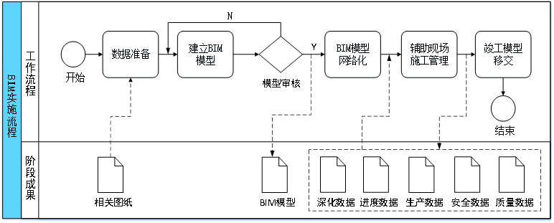
实施流程图

软件硬件选择
在本项目中我们选择目前应用最为广泛的Revit系列软件配合其他主流BIM软件进行项目BIM实施。全面解决BIM实施过程中的信息交互和可视化沟通和汇报的需求。拟配置iPad平板电脑三台，内存128GB，屏幕10.2英寸，分辨率2016×1620，屏比4:3。建模及应用电脑配置详见硬件配置表。

硬件配置推荐方案
硬件配置表
操作系统 | Microsoft Windows 7 SP1 64 位：  Windows 7 企业版、旗舰版、专业版
CPU | Intel I5 4 + 核  2.4 GHz + | Intel I5 6 + 核  3.0 GHz + | Intel I7 8 + 核  3.2 GHz +
内存 | 16GB | 32 GB | 64 GB
硬盘 | 500GB（7200转） | 1TB（7200转） | 1TB（7200转）
显卡指标 | 1280 × 1024  DirectX 11  Shader Model 4 | 1680 × 1050  DirectX 11  Shader Model 4 | 1920 × 1200  DirectX 11  Shader Model 4
显卡型号  (供参考) | AMD R7 250  Nvidia GTX 930 | AMD R7 260  Nvidia GTX 950 | AMD R9 270  Nvidia GTX 970  NVIDIA Quadro系列

建模软件选型
BIM应用中模型是前提，模型的建立需要依靠合适建模软件，根据自身的BIM目标和项目资源配置，来选择适合自身项目的建模软件。

BIM应用组织架构

团队岗位描述
三亚崖州湾科技城公共教学区（一期）EPC项目BIM管理小组下辖：模型管理组、综合协调组、无人机应用组、数据维护组。以管理小组审核、管理统筹，各主要参建方各司其职、相互协调，已实现对项目增值提效，对业主交付有效成果的目的。
项目部BIM实施小组：
1、模型管理组
模型组负责土建模型的建立，并对接机电和装饰专业分包利用BIM辅助深化设计。与综合协调组配合，对各专业施工阶段模型整合；及时收集各分包及供应商提供的施工阶段BIM模型和数据。
2、综合协调组
综合协调组负责在建造过程中的各方协调，包括业主方、设计方、分包方、供应商等多渠道和多方位的协调；负责项目BIM模型的整合与拆分；组织设计、施工、设备三方对模型及BIM应用问题进行协商。
3、无人机应用组
根据项目无人机应用规划，在整个项目实施过程中，进行项目视频的录制并且负责制作视频、倾斜模型、全景球等内容。
4、数据维护组
负责整个项目在建过程中的BIM信息数据的维护及更新工作。

项目团队架构
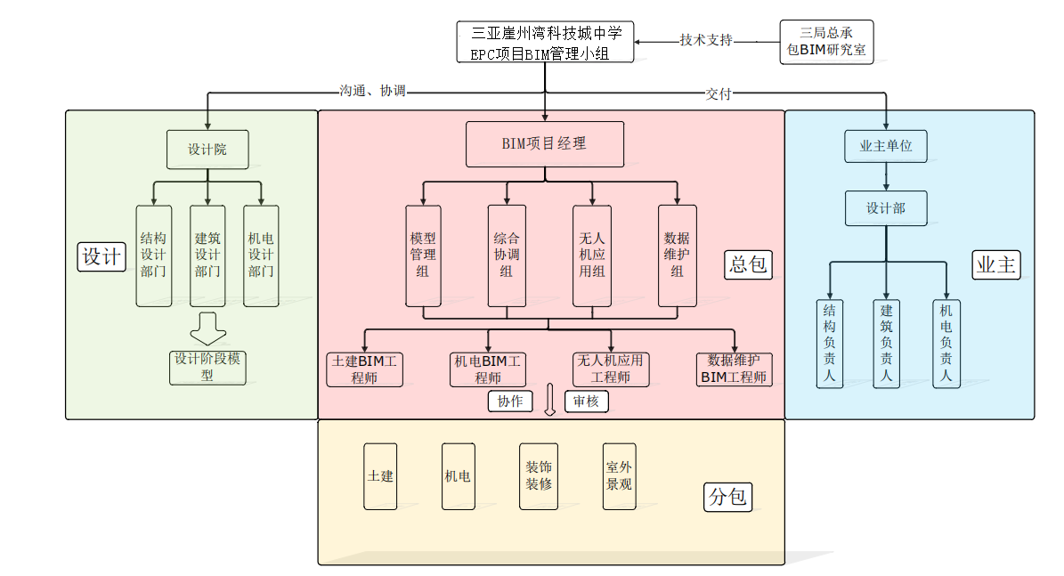
项目BIM组织架构图

BIM模型的创建及维护
1、建模标准
1）文件夹命名规则
文件夹命名需按照以下方式来命名：
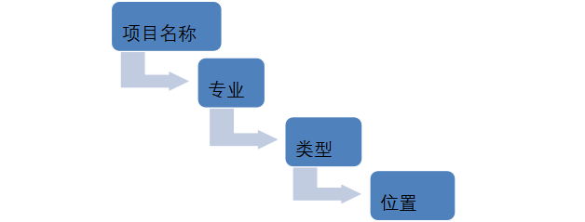
文件命名规则
2）命名细则
项目名称：需说明具体的项目名称，如三亚崖州湾科技城公共教学区（一期）EPC项目。
专业：具体类型包括建筑、结构、机电、幕墙、钢结构、精装修。
类型：根据文件类型建立文件夹，包括CAD文件夹，模型文件夹等，文件夹所放文件需为同一版本。
位置：位置需要包括地下部分和地上部分，地上部分需说明具体的楼栋。
所有模型文件的命名均依照下列标准：
项目编号_项目简称_施工阶段_专业_楼层_日期.后缀
例：PA005188_深圳市第二实验中学拆建_DD_M_B1_201910.31.rvt
括号内可根据模型的级别、叠加程度等为可选项；项目编号应为可选项，且与设计序列无关。
专业名称缩写
建筑：ARCH结构：STRU 机电—暖通：MECH；给排水：PLUM；电气：ELEC 幕墙：CURT 景观/场地：LAND
3）型定位及项目基准点的设置及单位
项目单位为毫米
4）模型定位
BIM项目工作的开展通常会涉及到不同的专业以及不同团队之间的协作。而在项目开展之初，统一的模型基准能保证协同工作可以顺利有效地开展。模型基准的设置最基本的一个就是项目基准点。项目基点定义的是本项目单体坐标系的原点 (0,0,0)，用于在场地中确定建筑的位置与其他建筑间的相对关系。
5）模型拆分原则
按照子项范围、楼号、楼层、专业、系统、子系统拆分模型。
楼层定义：按照实际项目的楼层，分别定义楼层分别定义所在标高或层高。其中，楼层标高应按照一套标高体系定义。
6）模型配色标准
BIM模型中MEP管线错综复杂，因此要添加以颜色进行区分，更加直观的表现各专业管线的在建筑物内位置关系。在做MEP管线时要做过滤器，各个管线的颜色以下表为标准，导入到NAVISWORKS 中时也要做相应的着色，颜色也是以下表为准。如果项目中出现的管线下表没有，那就再实际的项目中做相应的设置，具体的以实际的项目为准。
MEP模型构件颜色定义
暖通（空调冷水、热水、冷却水、冷冻水分别区分供水回水，依据亮度和色调划分，同类型的管道，回路的颜色亮度低50 ） |  | 给排水 |  | 电
管线名称 | 实施方案颜色RGB | 管线名称 | 实施方案颜色RGB | 管线名称 | 实施方案颜色RGB
空调冷热水供水 | 0，255，255 | 消火栓管道 | 255,0,0 | 10KV强电线槽/桥架 | 2550，0，255
空调冷热水回水 | 0，160，156 | 自动喷水灭火系统 | 255,0,255 | 普通动力桥架 | 255，63，0
空调热水给水 | 200，0，0 | 窗玻璃冷却水幕 | 255,128,192 | 消防桥架 | 255，0，0
空调热水回水 | 100，0，0 | 自动消防炮系统 | 255,0,0 | 照明桥架 | 255，63，0
冷却水供水 | 255，127，0 | 生活给水管(低区) | 0,255,0 | 母线 | 255，255，255
冷却水回水 | 21，255，58 | 生活给水管（高区） | 0,128,128 | 安防 | 255，255，0
冷冻水供水 | 0，0，255 | 中水给水管（低区） | 0,64,0 | 楼宇自控 | 192，192，192
冷冻水回水 | 0，255，255 | 中水给水管（高区） | 0,0,128 | 无线对讲 | 255，0，255
冷凝水管 | 255，0，255 | 生活热水管 | 128,0,0 | 信息网 | 0，127，255
空调补水管 | 0，153，50 | 污水-重力 | 153,153,0 | 移动信号 | 255，127，159
膨胀水管 | 51，153，153 | 污水-压力 | 0,128,128 | 有线及卫星电视 | 191，127，255
软化水管 | 0，128，128 | 废水-重力 | 153,51,51 | 消防弱电线槽 | 0，255，0
冷媒管 | 102,0,255 | 废水-压力 | 102,153,255
厨房排油烟 | 153,51,51 | 雨水管-压力 | 0,255,255
排烟 | 128,128,0 | 雨水管-重力 | 128,128,255
排风 | 255,153,0 | 通气管道 | 128,128,0
新风／补风 | 0,255,0
正压送风 | 0,0,255
注:针对以上的模型标准都是相对而言的，具体的还要依照项目的要求以及实际的项目需要而定。
2、模型建立
1）本项目的BIM模型包括建筑、结构施工临时设施项目内的全部相关专业。总体布置的BIM模型搭建，清晰的表达出整个项目，对总体的施工组织安排、建筑机械进场、现场材料堆放、施工安全管理、建筑群内的市政管线布置、景观设置等都能起到更直观地综合协调的作用。

模型构建及维护更新
1、组织各参与方，针对BIM标准规范的具体内容进行讲解培训，使各方的建模工作能够按照规范的要求进行。
2、接收各方提交的模型，并对其是否满足模型整合要求进行检查，同时对参与方的模型进行检查验收。
3、对于满足整合要求并经验收合格后的模型由BIM服务方进行存档、更新，保证使用的模型为最新版本。
4、验收交付物：由各专业软件所创建的模型文件。
1）各专业设计模型（建筑、结构、机电、幕墙等）的汇总整合及维护更新。
2）将收集到的经验收合格的各参与的模型文件进行数据格式转换。
3）将转换数据格式后的各参与方模型链接到一个模型文件中。
4）检查各参与方模型对整合要求的符合性，并将检查结果反馈给及各参与方。
5）将满足要求的整合模型进行存档，在服务器上进行更新，保证使用的是最新版本的整合模型。
6）将整合模型交付使用。

模型审核标准
1、项目实施各阶段前期准备工作交付成果审核。
1）审核节点：项目实施各阶段前期准备工作完成节点。
2）审查依据：国家BIM 标准、BIM 实施标准。
3）审核形式：项目前期准备协调会。
4）审核人员：各阶段相关负责人、项目参与方BIM 负责人。
5）审核内容：项目建模标准、建模计划、样板文件、基准模型审核。
2、项目实施各阶段过程交付成果审核。
1）审核节点：项目实施各阶段实施过程。
2）审查依据：项目BIM 实施标准、项目BIM 实施大纲及方案。
3）审核形式：项目BIM周例会。
4）审核人员：项目各参与方BIM 负责人。
5）审核内容：各参与方是否按节点提交过程成果，过程成果的质量审核（提交成果格式及内容是否满足交付要求，模型搭建及更新是否符合项目实施标准）。
6）审核结论：BIM 审核结果反馈、落实下一阶段BIM 实施计划及要求。
3、项目实施各阶段最终交付成果审核。
1）审核节点：各阶段BIM 实施成果交付后。
2）审查依据：国家建设工程相关规范规程、国家BIM 标准、工项目BIM 实施标准、项目BIM 实施大纲及方案。
3）审核形式：项目BIM 阶段成果交付审查会。
4）审核人员：BIM 管理小组负责人、项目各参与方BIM负责人。
5）审核内容：提交BIM 模型及成果质量是否满足相关要求；模型精度是否满足LOD标准并与实际（设计图纸、施工现场）相符；模型信息是否完整；提交成果是否满足相关要求。
4、审核结论：BIM 阶段成果深度满足移交下一阶段参与方使用。

确定质量控制方法
1、目视检查：确保没有多余的模型组件，并用导航软件检查设计意图是否被遵循。
2、检查冲突：由冲突检测软件检测两个（或多个）模型之间是否有冲突问题。
3、建成检查冲突：由冲突检测软件检测两个（或多个）模型之间是否有冲突问题。
4、标准检查：确保该模型遵循团队商定的标准。
5、元素验证：确保数据集没有未定义的元素。

BIM实施内容
BIM质量控制管理表
序号 | 质量控制管理措施 | 质量控制管理实施内容
1 | 建立BIM运行保障体系 | 成立三亚崖州湾科技城公共教学区（一期）EPC项目BIM管理小组，各参建方抽调专业人员配合参与。设计、项目部、设备制造厂及分包单位设置专职BIM工作对接人与执行人。
2 | BIM运行监督机制 | 针对BIM工作建立健全检查制度，收集BIM工作过程情况，并对BIM模型和软件进行有效性检查。
3 | BIM例会制度 | BIM管理小组每周五组织BIM协调会，参会人员为全项目所有参与BIM工作人员，会上讨论BIM工作完成情况及工作计划，并对现场管理、文件管理、平台管理等方面的未解决问题进行协调。

碰撞检测报告，设计查错及优化
通过BIM建筑结构水暖电模型的建立，导出到Navisworks里检查施工图的错漏碰缺，出具碰撞检查报告，并提交各专业设计，协商进行设计优化，使施工图设计实现零错误设计。同时可以根据项目需要直接从BIM模型输出无错2D施工图或设计变更。也可以根据项目需要进行净高检查，并与设计、施工规范要求、业主需求做对比检查。
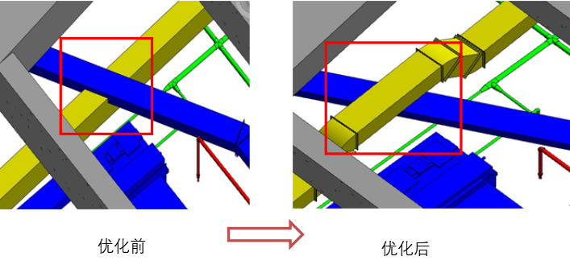
优化对比图
根据碰撞检查报告进行设计优化：上图设计风管与风管相撞，改变黄色风管的方向。

管线优化及净空分析
在施工前创建各专业BIM模型，应用BIM软件检查施工图初步设计阶段的错漏问题，解决专业间的碰撞与冲突问题。对大厅的空间、走廊的空间、车道的空间、车位的空间，甚至是排烟系统、排水系统、坡道、楼梯标高净空、电梯的位置等，由BIM进行分析，分析设计是否合理，设计结果是否满足要求。除此，BIM还能将数据梳理出来，辅助决策。
实施流程：
1、收集数据，并确保数据的准确性。
2、采用专业样板文件，根据二维设计图建立相应的专业设计模型。各专业模型构建前需保证模型统一基准点，统一模型轴网和标高等。
3、校验模型准确性、完整性、专业间设计信息一致性以及模型深度是否满足要求等。
4、按照统一命名规则命名文件，分别保存模型文件。

材料比选
装修材料的选用关系到整体观感效果。设计院及项目BIM小组在三维模型中展现不同厂家真实材料，供项目部、监理、设计及业主对材料多方案进行分析讨论、材料选取。使各参建方对装饰装修效果有一个真实的感知，提高施工效率，提升工程质量。

基于BIM图纸会审
按照2D设计图纸，利用Revit等系列软件创建项目的建筑、结构、机电BIM模型，可对设计结果进行动态的可视化展示，使业主和施工方能直观地理解设计方案，检验设计的可施工性，可以直观的检查到图纸相互矛盾、无数据信息、数据错误等方面的图纸问题，在施工前能预先发现存在的问题，帮助图纸会审。
1、深化设计流程
利用专业BIM软件进行机电、精装、装配式等专业深化设计及出图工作，提高出图效率和准确性。其中机电管综优化部门于设计阶段完成。
实施流程：
1、收集数据，并确保数据的准确性；
2、深化初步设计阶段的各专业模型，达到施工图模型深度，并按照统一命名原则保存模型文件；
3、BIM技术工程师结合自身专业经验或与施工技术人员配合，对建筑信息模型的施工合理性、可行性进行甄别，并进行相应的调整优化，同时，对优化后的模型实施碰撞检测；
4、施工深化设计模型通过建设单位、设计单位、相关顾问单位的审核确认，最终生成可指导施工的三维图形文件及二维深化施工图、节点图。
2、土建深化设计关注点
1）预留预埋优化
通过BIM模型检查及多专业模型之间的碰撞检查，实现土建预留预埋的分析、优化，避免施工过程中的冲突问题。基于BIM模型的预留预埋优化示意如图所示。
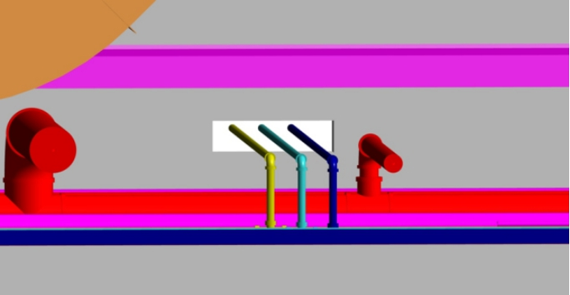
土建预留预埋优化
2）模板脚手架方案优化
通过采用基于BIM模型的模板脚手架设计软件，灵活布置各类模板以及脚手架，精确统计各类模板、背楞、支架、扣件等材料的用量，自动进行安全计算。
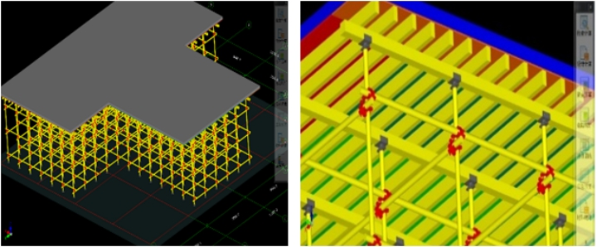
模板支架三维设计
3）机电深化设计关注点
机电设备安装施工中BIM技术应用主要用于机电各专业的深化设计，机电综合管线设计及碰撞检查及校核计算。针对三亚崖州湾科技城公共教学区（一期）EPC项目特点，通过BIM模型综合管线排布，确保各专业有序施工同时有足够的空间完成各种管线的检修和更换工作。
（1）关键走廊的管线综合
项目BIM团队根据设计BIM模型配合设计院，协助设计人员进行管线综合，在施工前完成管线的优化。
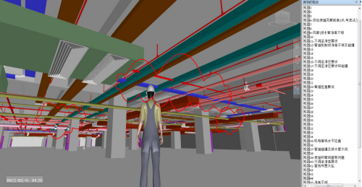
漫游检测
（2）机电机房的管线综合
通过BIM模型综合协调机房，确保在有效的空间内合理布置各专业的管线，以保证吊顶的高度，促进机电各专业的有序施工。
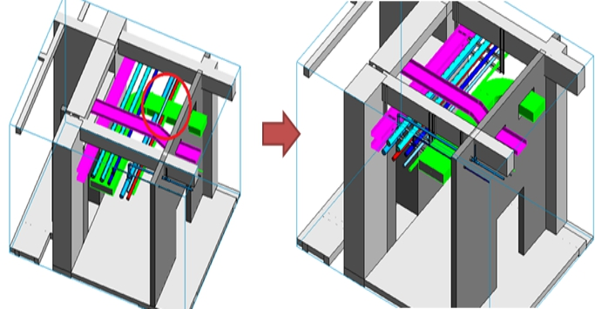
机电机房管线综合
（3）机电竖井的深化设计
通过BIM模型综合协调竖向管井的管线布置，使管线的安装工作可以顺利完成，并保证有足够的空间完成各种管线的检修和更换工作。
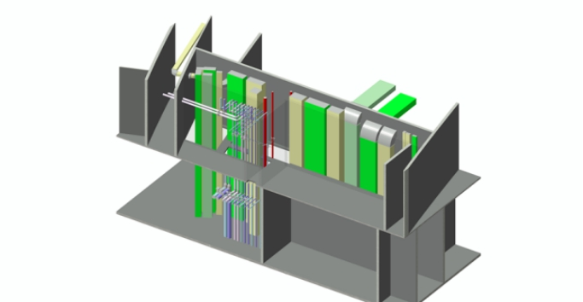
机电竖井深化设计示意图
4）综合支吊架的深化设计
应用BIM技术进行综合支吊架的设计优化，可以最大限度实现设计和施工之间的衔接，为有效协调各机电专业分包方的施工提供技术支持，为施工的顺利进行创造条件。在三维可视环境中排布机电管线和吊支架，可以使有限的空间得到更加充分、合理、有效的使用，特别在管线密集区域和空间狭小的区域，在保证功能的情况下解决了机电系统内部管线的标高和位置问题，避免交叉时产生冲突，同时配合并满足结构及装修的各个位置要求。
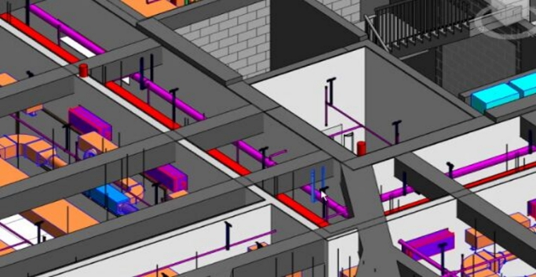
综合支吊架设计示意图

BIM模型可视化及重点部位模拟
对全专业整合模型进行三维可视化模型浏览，检查各专业设计是否存在明显的设计不合理和错误，利用BIM模型协调各专业间的设计、复核设计内容和信息是否完整、准确。
充分发挥BIM技术，利用虚拟施工，将空间信息与时间信息整合在一个可视的4D模型中，更直观、精确地反映各个建筑部位的施工工序流程，有效地协调各专业的交叉施工，保证工程进展顺利。
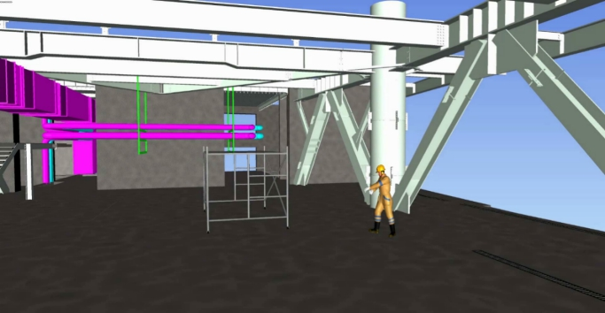
设备安装模拟

复杂节点施工模拟
应用 BIM 的虚拟施工技术，模拟工程项目的施工方案，对工程项目的建造过程在计算机环境中进行预演，从而找出施工过程中可能存在的质量风险因素优化方案。
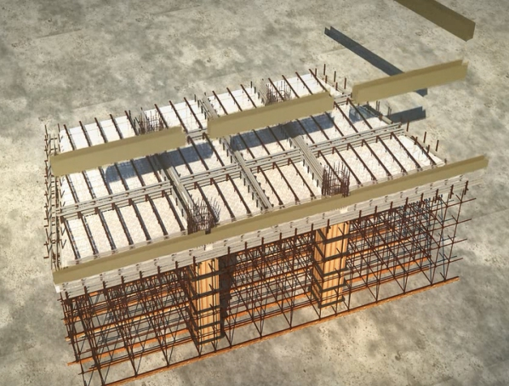
复杂节点施工模拟

可视化交底及BIM样板引路
根据质量通病及控制点，重视对关键、复杂节点，防水工程，预留、预埋，隐蔽工程及其他重、难点项目的可视化交底，制定三维交底书。通过模型创建精装样板房模型，以设计、业主的材质选材、房间搭配样式为参考，并出具效果图。

绿色施工方案

绿色施工管理

绿色施工总体框架
绿色施工总体框架由施工管理、环境保护、节材与材料资源利用、节水与水资源利用、节能与能源利用、节地与施工用地保护六个方面组成，如下图所示。这六个方面涵盖了绿色施工的基本指标，同时包含了施工策划、材料采购、现场施工、工程验收等各阶段的指标的子集。
插图 绿色施工总体框架

绿色施工实施管理
通过对项目部管理人员及全体施工人员的教育和培训，增强全体人员的绿色施工意识，加强对绿色建筑的认知，共同实现项目绿色建筑目标。
1、绿色施工培训要求
插表 绿色施工培训要求
序号 | 具体措施
1 | 在项目施工过程中，加大“绿色施工”的教育力度，增强全员“绿色施工”的意识，提高全员综合素质，具体每季度在管理层内部组织开展一次“绿色施工”宣传及总结分析会议，再将会议精神传达到每个施工从业人员，使每个施工者和管理者都能从自身做起，自觉爱护施工现场的一草一木，节约用水、用电、用纸，不乱扔废弃物，保持现场环境整洁，这是实现“绿色施工”的基础。
2 | 施工现场的所有人员（包括各分包单位的从业人员）必须按要求由项目部对其进行绿色施工教育、培训和考核，宣传教育每月组织一次，培训和考核在主体施工阶段为每季度进行一次，装修阶段有新的专业队伍进场均对其进行单独的培训、交底和考核，只有经过教育培训并且通过考核的人员才能上岗。
3 | 按等级、层次和工作性质分别进行教育和培训，管理人员的重点是加强节约成本意识和提高施工管理水平，操作者的重点是加强节约成本意识和培养节约习惯。
4 | 绿色施工讲究施工过程中最大程度地保护自然环境，做到人与自然、人与城市和谐相处，加强施工现场人员安全与健康管理是绿色施工实施的基础。
2、绿色施工宣传和教育形式
序号 | 具体措施
1 | 张挂宣传横幅
2 | 公布项目部绿色施工方案
3 | 张贴绿色施工标语
4 | 设立职工建议箱
5 | 重要部位张贴友情提示，如内部相关楼层、办公室、卫生间、洗手池、食堂等。
6 | 每月组织开展一次以上学习本阶段绿色施工重点工作以及宣传相关法律法规活动，分层次组织管理人员、劳动工人进行学习，使之认识绿色施工责任和义务，增强绿色施工意识。
7 | 对发现浪费现象后进行针对性的教育
3、绿色施工评价管理
序号 | 具体措施
1 | 评价绿色施工整体目标是否能满足业主、项目部、员工、社会、政府的要求。
2 | 分阶段组织专题会议对“四节一环保”的有效性、适应性、适宜性进行评价。
3 | 评价是否需要对“四节一环保”计划做出调整，包括对各项目标指标值的调整，提供制定持续改进措施计划的信息和要求，包括各项措施的先后顺序、时间节点。
4 | 识别以及及时纠正“四节一环保”方案措施的不足之处，必要时包括对项目部组织机构做出调整。
5 | 评价“四节一环保”目标实现情况，在地下室与主体施工阶段、装修工程施工阶段为每个季度评价一次；涉及较小且工期较短（小于一个季度）的专业分项工程，为每分项工程结束前进行评价。
6 | 评估从业人员节约意识的提高情况，在地下室与主体施工阶段、装修工程施工阶段为每个季度评估一次；涉及较小且工期较短（小于一个季度）的专业分项工程，为每分项工程结束前进行评估。
4、加强绿色施工总承包管理
本工程为综合性较强、专业较多的工程，前期主体结构施工时主要针对土建、机电安装、钢构等分包队伍进行绿色施工管理实施，后期装修阶段涉及的专业复杂繁多，如电梯工程、弱电工程、幕墙工程、室内精装修工程、室外工程等，加强对各专业分包绿色施工的总承包管理是项目绿色施工的重点。公司将主要从以下三方面对各专业分包进行绿色施工的考核管理：
项目 | 管理措施
绿色施工计划和制度管理 | 每个分包进场之初即要求各分包单位及时向项目部上报绿色施工管理计划（包括施工计划和进度计划）以及绿色施工管理制度，经总包单位审核后统一上报监理、业主，由总包、监理、业主对分包的绿色施工进行共同监管、考核。
绿色施工实施考核 | 在分项工程的实施过程中，按照各专业分包所报送的分项工程绿色施工实施方案，严格对分项工程进行过程监控，并定期进行考核，考核不达标责令其立即整改并处以违约金直至满足绿色施工方案及《绿色施工评价标准》要求为止。
绿色施工资料管理 | 由我司负责对各个专业分包绿色施工过程资料的正确性、完整性进行全过程监督管理，在分项工程结束后统一上交我司管理，并由我司统一组织绿色施工中期验收与竣工验收。

绿色施工管理制度
1、绿色施工教育制度
项目部将通过对管理人员及施工人员组织各种形式的绿色施工教育活动，使绿色施工意识深入人心，具体如下表所示：
插表 绿色施工教育制度
项目 | 主要内容
1 | 绿色施工教育是为了增强企业职工绿色施工意识，提高素质，确保绿色施工。
2 | 绿色施工教育适用于工程项目所有从事建筑施工的人员。
3 | 项目质量、安全部门负责绿色施工教育培训管理工作。
4 | 项目全体员工必须参加定期或不定期绿色施工教育培训。
5 | 项目负责人、其他管理人员和技术人员每年参加公司组织的培训学习一次，学习时间不少于30学时。
6 | 管理人员培训教育主要内容为国家的安全生产方针、政策、法律、法规、规范、标准和企业规章制度，工地制度、现场环境、工程特点及存在不安全因素等。班组教育培训主要内容：本工程安全操作规程、劳动纪律、事故教训、本班制度等。
7 | 针对绿色施工教育培训必须作出详细记录，定期培训。
2、材料加工及材料堆场管理制度
插表 材料加工及材料堆场管理管理制度
序号 | 主要内容
1 | 各种成品、半成品、机械设备严格按照施工总平面图堆放，加工车间及堆场见总平面图。
2 | 现场设围墙隔断，堆放管材、杆材、架板、模板等分类堆放。
3 | 钢材按规格分别搁放整齐，并挂设产品标示牌（标示牌内容同上），加工的半成品分门别类的搁置在物架上，现场材料库应设货架。
4 | 现场材料库应设货架，分类摆好，挂设标签、库内整洁行走道路通畅。
5 | 泵送机、钢筋机械操作场、通道口、操作点、进料口以及其他按规定要求达设的防护棚的，必须搭设防护棚。防护棚必须稳固、整洁、每天的机具应清洁干净、做好日常保养、用完清理完毕送回现场材料库房。
3、清洁施工现场及垃圾处理管理制度
为进一步做好施工现场的安全生产和文明施工工作，保证场容场貌整洁卫生、场地平整、道路畅通、材料堆放有序等，结合本工程实际情况，特定本制度，见下表：
插表 清洁施工现场及垃圾处理管理制度
序号 | 主要内容
1 | 施工作业时不得造成严重环境污染。
2 | 操作人员应做到工完料尽、物尽其用、废料归堆，并清运出场的责任到位工作。
3 | 落地料、碎砖料、废料必须按时清理干净。
4 | 砖块堆放应成垛，在脚手板上堆放不得超过三皮。
5 | 模板、木料不准乱堆、混放、散落或随意作它用。
6 | 零配件、钢扣件等存放集中，不得散乱并有散失。
7 | 每月对检查进行张榜公布。
8 | 每月项目部检查评分一次，对各作业班组进行评分，评选到优良的班组奖励500～1000元，合格的奖励100～400元，不及格的罚款500～1000元。
4、施工现场门卫管理制度
插表 施工现场门卫管理制度内容
序号 | 主要内容
1 | 上班要佩带袖章，严守岗位，不擅自离岗。
2 | 保持仪容严整，使用文明语言，待人礼貌。
3 | 认真做好出入车辆和来访人员的进出登记。
4 | 没有持证或工作卡的人员，不经允许，不得进入工地。
5 | 所有的材料和机具没有批条，一律不得放行。
6 | 保持清醒头脑，提高安全意识，做好施工现场安全保护工作，防止材料、机具失窃，一旦发现，要及时向领导汇报。
7 | 做好安全值班记录、交接班手续。
8 | 自觉遵守各项规章制度，做遵章守纪的模范带头人。

各施工阶段控制要求
1、施工准备阶段
序号 | 主要内容
1 | 施工单位应根据设计资料、场地条件、周边环境和绿色施工总体要求，明确绿色施工的目标、材料、方法和实施内容，并在图纸会审时提出需要设计单位配合的建议和意见。
2 | 施工单位应编制包含绿色施工管理和技术要求的工程绿色施工组织设计、绿色施工方案或绿色施工专项方案，并经审批通过后实施。
3 | 绿色施工组织设计、绿色施工方案或绿色施工专项方案编制应符合下列规定：  1、应考虑施工现场自然与人文环境特点；  2、应有减少资源浪费和环境污染的措施；  3、应明确绿色施工的组织管理体系、技术要求和措施；  4、应选用先进的产品、技术、设备、施工工艺和方法，利用规划区域内设施；  5、应包含改善作业条件、降低劳动强度、节约人力资源等内容。
4 | 施工单位建立建筑材料数据库，应采用绿色性能相对优良的建筑材料。
5 | 施工单位宜建立施工机械设备数据库。应根据现场和周边环境情况，对施工机械和设备进行节能、减排和降耗指标分析和比较，采用高性能、低噪音和低能耗的机械设备。
6 | 在绿色施工评价前，依据工程项目环境影响因素分析情况，应对绿色施工评价要素中一般项和优选项的条目数进行相应调整，并经工程项目建设和监理方确认后，作为绿色施工的相应评价依据。
2、施工场地
序号 | 主要内容 | 具体措施
1 | 一般规定 | 1、在施工总平面设计时，应对施工场地、环境和条件进行分析，确定具体实施方案。  2、施工总平面布置宜利用场地及周边现有和拟建建筑物、构筑物、道路和管线等。  3、施工前应制定合理的场地使用计划；施工中应减少场地干扰，保护环境。  4、临时设施的占地面积按最低面积指标设计，有效使用临时设施用地。  5、塔吊等垂直运输设施基座宜利用在建工程的结构。
2 | 施工总平面布置 | 1、施工现场平面布置应符合下列原则：  （1）在满足施工需要前提下，应减少施工用地；  （2）应合理布置起重机械和各项施工设施，统筹规划施工道路；  （3）应合理划分施工分区和流水段，减少专业工种之间交叉作业。  2、施工现场平面布置根据施工各阶段的特点和要求，实行动态管理。  3、施工现场生产区、办公区和生活区应实现相对隔离。  4、施工现场作业棚、库房、材料堆场等布置宜靠近交通线路和主要用料部位。  5、施工现场的强噪声机械设备宜远离噪声敏感区。
3 | 场区围护及道路 | 1、施工现场大门、围挡和围墙宜采用可重复利用的材料和部件，并应工具化、标准化。  2、施工现场入口应设置绿色施工制度图牌。  3、施工现场道路布置应遵循永久道路和临时道路相结合的原则。  4、施工现场部分道路的硬化处理可采用可周转使用的材料和构件。  5、施工现场围墙、大门和施工道路周边宜设绿化隔离带。
4 | 临时设施 | 1、临时设施的设计、布置和使用，应采取有效的节能降耗措施，并符合下列规定：  （1）应利用场地自然条件，临时建筑的体形宜规整，应有自然通风和采光，并应满足节能要求；  （2）临时设施宜选用由高效保温、隔热、防火材料制成的复合墙体和屋面，以及密封保温隔热性能好的门窗；  （3）临时设施建设不宜使用一次性墙体材料。  2、办公和生活临时用房应采用可重复利用的房屋。  3、塔楼高层建筑内可设置临时可周转卫生间。  4、施工现场临时防护等设施宜采用周转率高的定性防护材料。
3、主体结构工程
序号 | 主要内容 | 具体措施
1 | 一般规定 | 1、预制叠合板等构件的存放和运输应采取防止变形和损坏的措施；构件的加工和进场顺序应与现场安装顺序一致。  2、主体结构施工应统筹安排垂直和水平运输机械。  3、施工现场采用预拌混凝土和预拌砂浆。
2 | 混凝土结构工程 | 1、钢筋宜采用专用广联达软件优化放样下料，根据优化配料结果合理确定进场钢筋的定尺长度；在满足规范要求的前提下，合理利用短筋。  2、钢筋工程宜采用专业化生产的成型钢筋。钢筋现场加工时，宜采取集中加工方式。  3、进场钢筋原材料和加工半成品应存放有序、标识清晰、储存环境适宜，并应采取防潮、防污染等措施，建立健全保管制度。  4、钢筋加工中使用的冷却液体，应过滤后循环使用，不得随意排放。  5、钢筋加工产生的粉末状废料，应按建筑垃圾及时收集和处理，不得随意掩埋或丢弃。
3 | 模板工程 | 1、应选用木模体系。  2、模板下料准确，减少资源浪费
4 | 混凝土工程 | 1、在混凝土配合比设计时，应减少水泥用量，增加工业废料、矿山废渣的掺量；当混凝土中添加粉煤灰时，宜利用其后期强度。  2、混凝土应采用低噪声振捣设备振捣，也可采取围挡降噪措施；在噪声敏感环境或钢筋密集时，宜采用自密实混凝土。  3、混凝土宜采用塑料薄膜加保温材料覆盖保湿、保温养护；当采用洒水或喷雾养护时，养护用水宜使用回收的雨水；混凝土竖向构件宜采用养护剂进行养护。  4、混凝土浇筑余料应制成小型预制件，或采用其他措施加以利用，不得随意倾倒。  5、清洗泵送设备和管道的污水应经沉淀后回收利用，浆料分离后可作室外道路、地面等垫层的回填材料。
5 | 砌体结构工程 | 1、砌块运输宜采用托板整体包装，现场应减少二次搬运。  2、砌块湿润和砌体养护宜使用检验合格的非自来水水源。  3、砌筑施工时，落地灰应及时清理、收集和再利用。  4、砌块应按砌体图砌筑，现场切割时应采取防尘降噪措施。
4、装饰装修工程
序号 | 主要内容 | 具体措施
1 | 一般规定 | 1、施工前，块材、板材和卷材应进行排版优化设计。  2、门窗、幕墙、块材、板材宜采用工厂化加工。  3、装饰用砂浆采用预拌砂浆，落地灰应回收使用。  4、装饰装修成品、半成品应采取保护措施。  5、材料的包装物应全部分类回收。  6、不得采用沥青类、煤焦油类材料作为室内防腐、防潮处理剂。  7、应制定材料使用的减量计划，材料损耗宜比额定损耗率降低30%。  8、民用建筑工程验收时，必须进行室内环境污染物浓度检测。
2 | 地面工程 | 1、基层粉尘清理应采用吸尘器；没有防潮要求的，可采用洒水降尘措施。  2、基层需要剔凿的，应采用噪声剔凿机具和剔凿方式。  3、湿作业应采用喷洒方式保湿养护。  4、施工现场切割地面块材时，应采取降噪措施；污水集中收集处理。  5、应对地面洞口、管线口进行封堵，墙面应采取防污染措施。  6、地面养护期内不得上人或堆物，对地面养护用水，应采用喷洒方式，严禁养护用水溢流。
3 | 门窗及幕墙工程 | 1、金属门窗应采取成品保护措施。  2、外门窗安装应与外墙面装修同步进行，宜采取遮阳措施。  3、门窗框周围的缝隙填充应采用憎水保温材料。  4、幕墙与主体结构的预埋件应在结构施工时埋设。  5、连接件应采用耐腐蚀材料或采取可靠的防腐措施。  6、硅胶使用应进行相容性和耐候性复试。
4 | 装饰装修工程 | 1、吊顶施工应减少板材、型材的切割。  2、应避免采用温湿度敏感材料进行大面积吊顶施工时。  3、高大空间吊顶施工时，宜采用可移动式操作平台等节能节材设施。
5、机电安装工程
序号 | 主要内容 | 具体措施
1 | 一般规定 | 1、机电安装工程施工应采用工厂化制作，整体化安装的方法。  2、机电安装工程施工前应对通风空调、给排水、强弱电、末端设施布置及装修等进行综合分析，并绘制综合管线图。  3、机电安装工程的临时设施安排应与工程总体部署协调。  4、管线的预埋、预留应与土建及装修工程同步进行，不得临时剔凿。  5、除锈、防腐宜在工厂完成，现场涂装应采用无污染、耐候性好的材料。  6、机电安装工程应采用低能耗的施工机械。
2 | 管道工程 | 1、管道连接宜采用机械连接方式。  2、采暖散热片组装应在工厂完成。  3、设备安装产生的油污应随即清理。  4、管道试验及冲洗用水应有组织排放，处理后重复利用。  5、污水管道、雨水管道试验及冲洗用水宜利用非自来水水源。
3 | 通风工程 | 1、预制风管宜进行工厂化制作。下料时应先大管料，再小管料，先长料，后短料的顺序进行。  2、预制风管安装前应将内壁清扫干净。  3、预制风管连接宜采用机械连接方式。  4、冷媒储存应采用压力密闭容器。
4 | 电气工程 | 1、电线导管暗敷应做到线路最短。  2、应选用节能型电线、电缆和灯具等，并应进行节能测试。  3、预埋管线口应采取临时封堵措施。  4、线路连接宜采用免焊接头和机械压接方式。  5、不间断电源安装应防止电池液泄漏，废旧电池应回收。  6、电气设备的试运行不低于规定时间，且不超过规定时间的1.5倍。

节材与材料资源利用技术要点
1、节材措施
（1）图纸会审时，应审核节材与材料资源利用的相关内容，达到材料损耗率比定额损耗率降低30%。
（2）根据施工进度、库存情况等合理安排材料的采购、进场时间和批次，减少库存。
（3）现场材料堆放有序。储存环境适宜，措施得当。保管制度健全，责任落实。
（4）材料运输工具适宜，装卸方法得当，防止损坏和遗洒。根据现场平面布置情况就近卸载，避免和减少二次搬运。
（5）采取技术和管理措施提高模板、脚手架等的周转次数。
（6）优化安装工程的预留、预埋、管线路径等方案。
（7）应就地取材，施工现场500公里以内生产的建筑材料用量占建筑材料总重量的70％以上。
2、结构材料
（1）推广使用预拌混凝土和商品砂浆。准确计算采购数量、供应频率、施工速度等，在施工过程中动态控制。结构工程使用散装水泥。
（2）推广使用高强钢筋和高性能混凝土，减少资源消耗。
（3）推广钢筋专业化加工和配送。
（4）优化钢筋配料和钢构件下料方案。钢筋制作前应对下料单及样品进行复核，无误后方可批量下料。
（5）采取数字化技术，对大体积混凝土、大跨度结构等专项施工方案进行优化。
3、围护材料
（1）门窗、屋面、外墙等围护结构选用耐候性及耐久性良好的材料，施工确保密封性、防水性和保温隔热性。
（2）门窗采用密封性、保温隔热性能、隔音性能良好的型材和玻璃等材料。
（3）屋面材料、外墙材料具有良好的防水性能和保温隔热性能。
（4）当屋面或墙体等部位采用基层加设保温隔热系统的方式施工时，应选择高效节能、耐久性好的保温隔热材料，以减小保温隔热层的厚度及材料用量。
（5）屋面或墙体等部位的保温隔热系统采用专用的配套材料，以加强各层次之间的粘结或连接强度，确保系统的安全性和耐久性。
（6）根据建筑物的实际特点，优选屋面或外墙的保温隔热材料系统和施工方式，例如保温板粘贴、保温板干挂、聚氨酯硬泡喷涂、保温浆料涂抹等，以保证保温隔热效果，并减少材料浪费。
（7）加强保温隔热系统与围护结构的节点处理，尽量降低热桥效应。针对建筑物的不同部位保温隔热特点，选用不同的保温隔热材料及系统，以做到经济适用。
4、装饰装修材料
（1）贴面类材料在施工前，应进行总体排版策划，减少非整块材的数量。
（2）采用非木质的新材料或人造板材代替木质板材。
（3）防水卷材、壁纸、油漆及各类涂料基层必须符合要求，避免起皮、脱落。各类油漆及粘结剂应随用随开启，不用时及时封闭。
（4）各类预留预埋应与结构施工同步。
（5）木制品及木装饰用料、玻璃等各类板材等宜在工厂采购或定制。
（6）采用自粘类片材，减少现场液态粘结剂的使用量。
5、周转材料
（1）应选用耐用、维护与拆卸方便的周转材料和机具。
（2）优先选用制作、安装、拆除一体化的专业队伍进行模板工程施工。
（3）模板应以节约自然资源为原则，推广使用定型钢模、钢框竹模、竹胶板。
（4）施工前应对模板工程的方案进行优化。多层、高层建筑使用可重复利用的模板体系，模板支撑宜采用工具式支撑。
（5）优化高层建筑的外脚手架方案，采用整体提升、分段悬挑等方案。
（6）推广采用外墙保温板替代混凝土施工模板的技术。
（7）现场办公和生活用房采用周转式活动房。现场围挡应最大限度地利用已有围墙，或采用装配式可重复使用围挡封闭。力争工地临房、临时围挡材料的可重复使用率达到70％。

节地与施工用地保护的技术要点
1、临时用地指标
（1）根据施工规模及现场条件等因素合理确定临时设施，如临时加工厂、现场作业棚及材料堆场、办公生活设施等的占地指标。临时设施的占地面积应按用地指标所需的最低面积设计。
（2）要求平面布置合理、紧凑，在满足环境、职业健康与安全及文明施工要求的前提下尽可能减少废弃地和死角，临时设施占地面积有效利用率大于90%。
2、临时用地保护
（1）应对深基坑施工方案进行优化，减少土方开挖和回填量，最大限度地减少对土地的扰动，保护周边自然生态环境。
（2）红线外临时占地应尽量使用荒地、废地，少占用农田和耕地。工程完工后，及时对红线外占地恢复原地形、地貌，使施工活动对周边环境的影响降至最低。
（3）利用和保护施工用地范围内原有绿色植被。
3、施工总平面布置
（1）施工总平面布置应做到科学、合理，充分利用原有建筑物、构筑物、道路、管线为施工服务。
（2）施工现场仓库、加工厂、作业棚、材料堆场等布置应尽量靠近已有交通线路或即将修建的正式或临时交通线路，缩短运输距离。
（3）临时办公和生活用房应采用经济、美观、占地面积小、对周边地貌环境影响较小，且适合于施工平面布置动态调整的箱式板房等标准化装配式结构。生活区与生产区应分开布置，并设置标准的分隔设施。
（4）施工现场道路按照永久道路和临时道路相结合的原则布置。施工现场内形成环形通路，减少道路占用土地。
（5）临时设施布置应注意远近结合，努力减少和避免大量临时建筑拆迁和场地搬迁。

能源节约与利用
1、节约能耗主要措施
序号 | 具体措施
1 | 施工现场分别设定生产、生活、办公和施工设备的用电控制指标，定期进行计量、核算、对比分析，并有预防与纠正措施。
2 | 在施工组织设计中，合理安排施工顺序、工作面，减少作业区域的机具数量，相邻作业区充分利用共有的机具资源。安排施工工艺时，优先考虑耗用电能低的或其他能耗较少的施工工艺，避免设备额定功率远大于使用功率或超负荷使用设备的现象。
3 | 现场办公室采用活动板房集中办公格局，以自然通风、自然光照明为主，各办公室室内均安装用电限流装置；办公及生活区室内照明采用新型节能LED灯具。
4 | 生活区每间寝室均安装限流装置，尽量节约用电同时也保证生活区的正常用电，避免出现使用大功率用电器而出现整体跳闸、断电等情况。
5 | 现场安装水表、电表，随时了解用水，用电情况。经常检测现场供水阀门，杜绝跑、冒、滴、漏现象，对浪费能源的责任人实行奖罚制度，并公告处理结果。
6 | 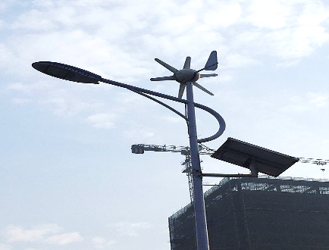  太阳能路灯 | 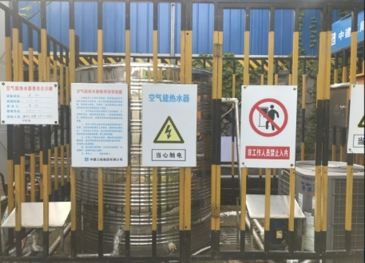  空气能热水器
2、施工用电及照明
序号 | 具体措施
1 | 根据工程需要，统计设备加工的工作量，合理使用国家、行业推荐的节能、高效、环保的施工设备和机具。
2 | 对于生活区，制定相应的用电管理制度，不使用大功率用电器等。
3 | 照明设计以满足最低照度为原则，照度不超过最低照度的20%。
4 | 合理安排工期，尽量减少夜间施工。
5 | 夜间施工确保施工段的照明，无关区域不开灯。
6 | 电焊机配备空载短路装置，降低功耗，配置率100%。
7 | 分区段安装电度表，进行计量并对生活区宿舍用电进行考核。
8 | 办公室及生活区门口粘贴“节约用电、下班关好电源”等宣传标语。
9 | 施工现场照明采用节能LED照明灯具，地下室、楼梯间采用LED灯带照明。夜间施工时，派专人对现场灯具进行管理。杜绝在没有夜间施工作业时也将灯具打开照明。
10 | 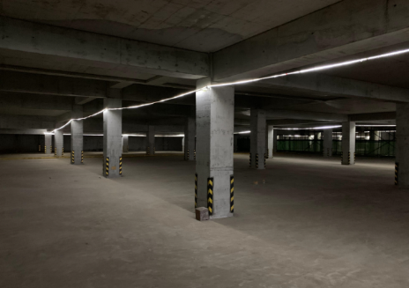  LED灯带照明 | 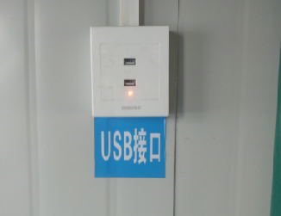  LED灯带照明

水资源利用节约措施
1、提高水资源利用效率
序号 | 具体措施
1 | 整个施工现场生产、生活用水均在水源处设置明显的节约用水标识。
2 | 施工现场供水管网根据用水量设计布置，使得整个现场管径合理、管路简捷，同时，采取有效措施减少管网和用水器具的漏损。
3 | 现场主要机具、设备、车辆冲洗用水设立循环用水装置。施工现场办公区、生活区的生活用水采用节水系统和节水器具，提高节水器具配置比率，项目临时用水使用节水型产品，安装计量装置，采取针对性的节水措施。
4 | 加强用水管理，由办公室设专人每日检查水龙头，杜绝冒水、滴水、漏水现象。
5 | 主体施工过程中，施工现场设置绿化带，种植耐旱类花草类植物，减少现场浇水量。
6 | 强调节约用水理念，如办公室每日喝剩的饮用水用于浇花等。
7 | 所有办公区、生活区厕所安装手动节水型冲水箱。
2、非传统水源利用
序号 | 具体措施
1 | 收集降排水、雨水等用于降尘、洗车等，减少传统水使用。
2 | 施工现场四周布置排水系统，现场各设置多个相应的集水池，雨水经三级沉淀过滤后进入集水池，用以喷洒路面、绿化浇灌等，使水资源得到梯级循环利用。
3 | 在生活区厕所的旁边设置沉淀池，将生活区的生活用水引流到此，经过沉淀后，通过水泵与厕所的卫生器具连接，将生活用水再次利用。
3、用水安全
在非传统水源和现场循环再利用水的使用过程中，我司将制定有效的水质检测与卫生保障措施，确保避免对人体健康、工程质量以及周围环境产生不良影响。

工程资料管理方案

工程资料管理机构
工程资料管理组织机构
建立以项目经理为首的工程资料管理小组，确保对项目各类资料归档工作控制；确保项目使用的文件为有效版本，易于识别；确保工程施工记录达到规范化，标准化和完整化；确定分部、分项及检验批划分方法；明确施工记录内容、记录质量要求和责任划分；保证各类资料的及时、准确、齐全、有效。各岗位职责划分如下：
序号 | 岗位 | 职责
1 | 项目经理 | 工程资料记录及归档工作第一责任人，对施工记录文件和资料管理提出总体设想、要求。定期或不定期对整个项目的施工记录文件资料管理工作进行督促、检查、评定。制定有关奖惩措施。支持相关人员的工作。
2 | 项目技术负责人 | 负责工程资料管理的策划、实施、监督、检查，是工程资料管理主要责任人。
3 | 试验员 | 负责本工程钢筋、防水等材料、钢筋接头、混凝土试块、砂浆试块等各项试验取样、送检，相应资料收集及记录。
4 | 质量员 | 负责检验批、分项、分部工程验收资料的编制、报送和评定。
5 | 安全员 | 负责安全技术有关资料。
6 | 测量员 | 负责定位测量、基槽验线、楼层定位和标高控制等测量资料。
7 | 材料员 | 负责收集各类物资的质量证明文件，发送取样通知，编制材料台帐。
8 | 专业工长 | 负责隐预检、班组交底记录、施工日志、混凝土浇筑申请、混凝土施工记录、隐蔽验收记录及其它各类施工记录。
9 | 资料员 | 负责收集、整理、归档、编目各类工程资料。

工程资料管理要求及流程

资料管理要求
序号 | 要求
1 | 施工归档记录应为原件，不得涂改。
2 | 归档记录的内容必须符合国家有关工程勘察、设计、施工、监理等方面的技术规范、标准和规程和企业标准。
3 | 归档记录的内容必须真实、准确、与工程实际相符合。相关记录应相互对应，如施工日记、混凝土施工记录、浇筑申请、商品混凝土相关资料、混凝土检验报告、检验批验收资料中混凝土浇灌日期、部位、方量等。
4 | 归档记录应采用资料软件填写打印或部分采用耐久性强的书写材料书写。
5 | 归档记录应字迹清楚、图样清晰、图表整洁、签字盖章手续完备。
6 | 归档记录中文字材料幅面尺寸规格为A4幅面（297mm×210mm）。图纸采用国家标准图幅。
7 | 归档记录的纸张应采用能够长期保存的韧力大、耐久性强的纸张。图纸一般采用蓝晒图，计算机出图必须清晰。
8 | 所有竣工图均应加盖竣工图章。竣工图章应使用不褪色的红色印泥，加盖在图标栏上方空白处。竣工图必须与工程实物相符，与设计变更单等资料一致，所有修改内容必须修改到位
9 | 归档记录中凡涉及工程名称要填写全称，施工、监理、建设等单位名称或负责人必须和施工合同相对应，且单位要注明全称。单位负责人变更时要有相应委托书，且必须在施工大事记中注明。
10 | 专业弱电系统施工资料（C-MHGR）表格的编制、审核及审批应符合现行行业标准的有关规定。

施工归档资料标识
类别 | 序号 | 内容
卷内文件页号的编制 | 1 | 卷内文件均按有书写内容的页面编号。每卷单独编号，页号从“1”开始。
卷内文件页号的编制 | 2 | 页号编写位置：单面书写的文件在右下角；双面书写的文件，正面在右下角，背面在左下角。折叠后的图纸一律在右下角。
卷内文件页号的编制 | 3 | 印刷成册的科技文件，自成一卷的，不必重新编写页号。
卷内文件页号的编制 | 4 | 案卷封面、卷内目录、卷内备考表不编页号。
卷内目录的编制 | 1 | 卷内目录排列在卷内文件首页之前，样式符合当地归档标准。
卷内目录的编制 | 2 | 序号：以一份文件为单位，用阿拉伯数字从 1 依次标注。
卷内目录的编制 | 3 | 文件按照卷内目录的顺序排列 ， 如果在施工中存在缺项的文件 ， 在卷内目录上不用打印出来。
卷内目录的编制 | 4 | 责任者：填写文件的直接形成单位，有多个责任者时，选择一个主要责任者，其余用“等”代替。
卷内目录的编制 | 5 | 文件编号：填写文件的文号、施工用表编号或图号。
卷内目录的编制 | 6 | 文件题名：填写文件标题的全称。
卷内目录的编制 | 7 | 日期：填写文件形成的日期或起止日期（竣工图填写竣工图章上的日期）。
卷内目录的编制 | 8 | 页次：填写文件在卷内所排的起始页号，最后一份文件填写起止页号。
卷内备考表的编制 | 1 | 卷内备考表排列在卷内文件尾页之后，样式符合当地归档标准。
卷内备考表的编制 | 2 | 卷内备考表主要标明卷内文件的总页数、各类文件页数（照片张数），以及立卷单位对案卷情况的说明。

工程资料管理流程
项目 | 管理流程
施工报验资料管理流程 | 工程各相关部门应在工序施工前24小时内将报验资料按检验批准备齐全。由各专业责任师提供的施工资料（如隐蔽验收记录、混凝土浇灌申请等），交质检员审核并填写检验批验收记录，交资料员登记后报送监理。监理验收合格签字后，由资料员收回并检查签字是否符合要求，然后返还一份给专业责任师或质检员，其余资料进行整理归档。分部分项工程施工验收记录在分部分项工程验收前由质检员汇总填写，验收后报监理、业主等相关单位签认，然后交资料员整理归档。
施工物资资料管理流程 | 由物资设备部门采购的各种原材料、成品、半成品出厂合格证由项目材料员向厂家及时索要，由专业分包包工包料材料合格证由试验员收集，试验员负责项目所有原材报验工作。不合格的产品不准使用并注明去向，退场材料由物资部门要有照片及详细记录。对于不符合施工方案要求的材料，如需技术部调整方案后能够满足使用要求的材料，须经项目负责人的批准后方可使用。材料进场的同必需附有合格证、试（检）验报告，钢筋合格证上必须注明以下信息：钢筋型号、炉批号、使用部位、使用数量。如果是抄件（复印件）应注明原件存放单位，并有抄件人、抄件（复印）单位的签字和盖章。资料要求一式四份。材料员要对进场的材料登记台帐，标明需要做试验的材料，填写材料取样通知单给试验员取样，合格后方可使用。  凡使用新材料、新产品、新工艺、新技术，应有法定单位鉴定证明及地方有关设计技术部门签发的确认文件。产品要有质量标准、使用说明和工艺要求。使用前，应按其质量标准进行检验。
试验资料管理流程 | 1 | 需要进行试验的材料，试验员在收到材料取样通知单后按规定报请监理工程师见证取样，填写见证取样单并送检测单位试验，试验员及时取回试验报告，做好试验台帐后将报告和材料质量证明文件交项目资料员汇总。试验结果由试验员及时通知材料负责人、现场施工责任师和质检员，物资部门负责现场材料的标识。
试验资料管理流程 | 2 | 试验员取回试验报告后，核定检查项目是否合格。如果试验项目合格，及时报监理工程师核定、签字后交资料员存档。如果取样不合格，按相关规范要求再次取样复试，试验员将试验结果及时通知物资部门、现场施工责任师和质检员；复试合格后，按要求通知现场并交项目资料员归档；如果复试后仍不合格，试验员及时通知材料和技术部门，并按公司程序文件要求，进行不合格品的评审处置，做好相关记录。
试验资料管理流程 | 3 | 试验员负责材料取样台帐登记，负责合格证、试（检）验报告、复试报告编号核对，以及实验资料（混凝土坍落度记录等）的编制，每周技术内业配合资料员进行资料的审核和检查。
商品混凝土资料管理流程 | 1 | 混凝土浇灌申请填写前，相关的检验批资料、隐蔽资料均已完成，并报送监理验收。
商品混凝土资料管理流程 | 2 | 项目责任师填写混凝土浇筑计划一式四份，包括混凝土的施工部位、方量、标号、浇筑时间及其它技术要求等，报技术负责人和商务经理审核，项目经理审批后技术部和商务部各存底一份，一份传真至搅拌站，一份交试验员，试验员严格按混凝土浇筑计划进行取样。
商品混凝土资料管理流程 | 3 | 混凝土浇筑前，搅拌站提供一式四份的混凝土相关资料，包括配合比申请单、水泥、砂、石材料、外加剂试验报告等，并随车送达预拌混凝土运输单，将资料送交项目责任师，责任师检查提供资料是否齐全、部位内容是否正确，经项目技术负责人审核后方可开盘，资料由责任师及时整理后交资料员。
商品混凝土资料管理流程 | 4 | 试验员根据浇灌申请单中的部位、混凝土方量、混凝土强度等级等及时做好取样登记台帐，在混凝土浇筑期间做好混凝土坍落度记录、混凝土测温记录，并按照检验试验规定会同监理进行取样，留置好试块。并在混凝土达到龄期要求后送样试压，分阶段根据强度报告做好混凝土强度统计评定。
商品混凝土资料管理流程 | 5 | 责任师在混凝土浇筑之前应做好预检交接记录及隐蔽检查记录，在混凝土浇筑完成后根据现场情况和相关资料及时填写混凝土施工记录，此表格中试件情况待混凝土强度报告出具后，由试验员配合填写。
施工技术资料管理流程 | 施工组织设计、施工方案由项目技术负责人组织项目相关人员讨论，确定主要方法后由技术部门负责编写，经项目经理审核后根据方案类型分别报上级及监理单位进行审批。审批后由技术员下发责任师、质检、预算及其它相关人员。  技术交底按照分级管理的方式，可分成三个层次。
施工技术资料管理流程 | 一级交底 | 施工组织设计、施工方案交底，此层次交底资料由技术部门编制并下发，项目技术负责人负责交底，交底对象为项目相关管理人员，交底主要内容为：施工范围、施工条件、施工组织、计划安排、特殊技术要求、技术措施、资源投入、质量及安全要求等；
施工技术资料管理流程 | 二级交底 | 针对方案及方案交底进行深化，作为分项工程的技术交底，这层交底应由专业责任师进行，交底对象为施工班组，交底主要内容为：具体工作内容、操作方案、施工工艺、质量标准、安全注意事项等；
施工技术资料管理流程 | 三级交底 | 为施工班组的内部交底，施工班组根据分项工程的交底，针对每一个施工部位进行交底。其中第一层次和第二层次交底要形成文字记录，交资料员存档；第三层次的技术交底可以使口头交底，由作业班组长完成。
分包资料管理流程 | 1 | 项目技术负责人指导项目资料员进行分包资料的管理，做到及时准确的收集资料。
分包资料管理流程 | 2 | 劳务队伍施工过程中的报审资料，由劳务队伍进行填写，总包单位审核确认后向监理单位上报。劳务队伍要积极主动的配合监理单位搞好分项、分部工程的检查验收工作，对监理单位提出的问题及时整改，并如实详细的填写工程的验收记录。
分包资料管理流程 | 3 | 为了确保工程质量，劳务队伍自行采购的材料，必须向总包项目部提供出厂合格证和质检报告、材质试验一式四份交由项目试验员；必须会同项目试验员取样送检。
分包资料管理流程 | 4 | 分包资料的收集整理由劳务队伍负责，总包单位负责监督审查，分包工程完工时移交总包单位一式四份完整的工程资料原件。
分包资料管理流程 | 5 | 部分劳务队伍（如土方、桩基等）不具备资料整理能力的劳务队伍，项目可收取一定费用将分包归档资料纳入总包进行统一管理。

资料的阶段管理
阶段 | 管理内容
工程开工前（或工程开工初期） | 在与业主、设计单位、监理单位、劳务队伍、供货单位签订合同或协议时，商务部通知质量部，对资料的技术标准、涉及内容、提供时间、套数（包括原件套数）及费用等问题予以明确。对物资进场报验的范围和要求、资料报验、报审的时间和验收、审批的时间及各自应当承担的责任予以约定。
前期  交底 | 由总承包项目技术负责人、劳务队伍技术负责人组织编写本单位施工范围内的施工资料目标设计，报上一级主管部门和领导审批。资料目标设计经审批合格后，资料员发放给各相关部门，由技术负责人组织进行交底。
施工  阶段 | 总承包各职能部门和劳务队伍随工程进度，按过程资料的填报时间要求在计算机上填写资料内容，通过网络，经相关人员确认无误后，提交给上级主管部门（领导）、监理单位审批。在提交电子版本的同时，将纸介资料打印输出，相关人员手写签字。
施工  阶段 | 总承包各职能部门和劳务队伍将形成的纸质资料及时交给资料员收集，资料员对资料的填写日期、内容、签字、文档等进行审核，合格的分类放置，填写目录、管理台帐（包括收发文登记、试验、测量、计量器具检定、物资进场等），以方便查找和统计。对不合格的资料退回并要求按时上交合格的资料。
施工  阶段 | 每月中，劳务队伍技术负责人组织资料自查，做到尽早发现、掌握存在的不合格项，整改落实到人。检查结果填在《施工资料检查表》上，报送总承包工程质量管理部。
施工  阶段 | 总承包质量管理人员对相关计划的资料准备情况进行预先评价，并及时督促总承包各施工管理部及劳务队伍完善相关资料。劳务队伍必须每天将发生的资料通过网络进行报送，总承包质量管理人员和资料管理人员监督其是否按要求进行报验和记录，并对违反规定的行为进行干预。
施工  阶段 | 每月末，总承包工程质量管理部组织技术部、物资设备部、各施工管理部对劳务队伍的施工资料进行检查，检查内容包括：与工程进度的同步性、资料间的交圈、资料填写是否准确、签字是否齐全、文件整理等。发现问题，填写《施工资料检查表》，告知不合格资料原因，责令整改或重做。对问题严重且不改正的劳务队伍，根据相关规定予以处罚。
施工  结束 | 劳务队伍要在所承担的工程竣工验收前一周内，提出资料移交验收的计划（申请），资料未经验收不得进行其它验收结算手续。
施工  结束 | 劳务队伍分包的工程完工后，劳务队伍技术负责人对本单位形成的施工资料进行审查，在一周内将资料组卷装订，经总承包单位资料员验收合格后，填写《竣工资料备案表》，双方技术负责人签字，移交总承包相关部门保存。
施工  结束 | 专业分包工程和直接发包工程的资料由总包单位负责收集汇总整理，向业主办理移交。
施工  结束 | 总承包部在工程竣工验收前，将施工资料整理汇总完成，交业主和监理单位验收，并提请业主组织档案馆进行工程档案预验收，取得《建设工程竣工档案预验收意见》。工程竣工后，在合同约定的时间内与业主办理施工资料移交。

项目文件管理
序号 | 项目 | 内容
1 | 项目收文管理 | 1、项目部收到上级及其它单位文件后，由项目资料员交于项目经理审核。确认无误后进行签收并统一进行管理，填写收文登记簿，然后填写文件阅办单交项目经理批准，阅办单必须并明示如下事项：  1）指定该文件内容由谁负责办理。  2）指定该文件必须复印发给哪些相关人员，并做好发文登记。  3）指定该文件必须由哪些相关人员传阅，阅后必须签字。  2、收到图纸、变更单，第一时间交于项目经理、总工审核，确认无误后资料员根据要求统一印发到相关人员，及各分包单位；做好发文登记工作。
2 | 项目函件的管理 | 项目函件指项目对业主、监理公司的各类报告、函件，对分包方的各种函件等。  1）文件分类编码：  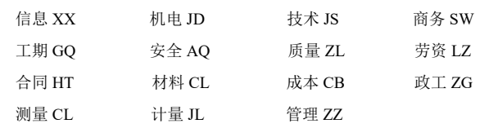  2）文件编制的格式及要求：  文件的编号：技术部编号 项目名称拼音缩写-JS-** 商务部编号项目名称拼音缩写SW-** ，由小到大进行编号统一填写，位数 001-999，如有增加另行确认。  3）文件打印及分发：  由项目资料员统一打印分发，并留一份存档，做好发文登记工作，对业主及监理收  发文每个月进行汇总，同时项目收发文件均要列入项目资料管理台帐，以便备查。19  4）文件批准：  项目部各类文件统一由项目经理批准。

项目工程影像资料管理
管理内容
资源  配备 | 总承包工程资料管理组负责实施工程声像资料的采集、管理，总承包为其配备可以满足需要的照相、摄像器材。总承包要求劳务队伍配备足够的资源，保证声像资料的收集。
声像资料采集计划 | 总承包编制声像资料采集计划，计划要根据工程不同的施工阶段、不同的施工工艺和工程不同的功能区间进行编制，要注明拍摄内容（主题）、拍摄时间和图片（画面）要达到的具体效果，防止拍摄内容漏项。
声像资料采集内容 | 在整个工程中，对施工前的原貌；建成后的新貌；各施工阶段的关键工序、特殊工序以及有代表性的隐蔽工程；采用的新施工技术和新建筑材料的施工过程；重要的会议（开工、竣工、验收等）、重大活动（奠基、领导视察等）等都要留有音像资料。每一检验批验收时，要拍照。每张照片配有简单的文字材料，能准确说明照片内容，包括照片名称、顺序号、类型、位置、时间等。分项工程、单位工程要留存专题录像片，音像资料要附有文字性说明。
后期  制作 | 为迎接评审，总承包将在后期聘请专业人士制作多媒体声像资料。

施工归档记录的监督检查
序号 | 内容
1 | 项目经理是第一责任人，负责对施工归档记录工作的监督，并将归档记录管理列入项目相关人员工作责任制，作为对管理人员考核评价依据之一。重点督促项目部人员当天资料当天完成（包括施工日志），以确保施工记录与工程项目同步。
2 | 项目技术负责人根据工程进度，对该各分部分项工程资料进行检查，对检查发现的问题及时督促相关人员在一个星期之内整改完毕，以确保工程各阶段验收时，施工归档记录达到公司初评的要求。
对监理单位报送的资料审批、签字手续应齐全，并进行发文登记，详细记录发文内容、日期、份数，接收人签字确认。对监理单位发来的资料应进行审查，查看审批、签字手续是否齐全，必要时分发至相关管理人员。

施工归档记录的验收与管理
序号 | 内容
1 | 各资料形成部门必须在签字齐全并相关资料齐备后，送达资料员处，资料员按要求的格式对施工技术资料进行检查，对不符合要求的资料可不予接受，此责任由资料提供人负责。
2 | 资料员必须将各部门提供的资料及时进行整理，分类并编目。
3 | 项目部对施工归档资料每月进行检查，各主要阶段接受上级的指导检查。

工程档案移交
列入城建档案馆（室）接收范围的工程，建设单位在工程竣工验收后3个月内，必须向城建档案馆（室）移交一套符合规定的工程档案；向物业管理单位移交一套工程档案，便于日后维护、管理利用；建设单位自行保留一套工程档案。并办理移交手续，填写移交目录、双方签字、盖章后交接。

各项管理及保证措施

质量保证措施

项目质量保证体系的组成及其分工
1、质量保证体系
质量保证体系
2、各岗位主要职责
（1）项目经理
工程质量的第一责任人，保证国家、地方及行业标准规范，以及企业工程质量管理规定在项目实施中得到贯彻落实。负责组织工程质量的策划和施工组织设计大纲的编制，制定工程质量实施总目标，并监督项目各职能部门及分包单位执行。及时了解项目的工程质量状况，参加项目的工程质量专题会议，支持项目分管工程质量的副经理及项目专职质检员的工作。
（2）技术总工
对质量负有第一技术责任；负责组织编制项目质量计划；贯彻执行技术法规、规程、规范和涉及质量方面的有关规定、法令等具体领导质量管理工作，领导组织开展QC小组活动。根据工程编制专项施工方案、工艺标准、操作规程，提出质量保证措施。负责组织图纸会审及处理各专业问题，组织落实项目质量技术交底工作。
（3）项目副经理
对工程质量负领导责任；具体负责工程质量问题的处理和质量事故的调查，并提出处理意见上报我司；对专业施工员的日常工作予以具体的指导与帮助，协助解决施工中出现的疑难问题。负责组织质量讲评总结，与业主监理进行有关质量工作的沟通和汇报。根据质量策划和质量计划，对各自专业的施工或分管工作进行部署协调。
（4）技术部
确定图纸、施工方案、工艺标准并及时下发，指导工程的施工生产。负责结构预控验算、结构变形监测、工程施工测量和各项试验检测工作。收集管理工程技术资料，确保施工资料与工程进度同步。开展以提高工程质量为目的的科学、技术研究，组织项目开展技术攻关工作，积极采用先进的施工技术、工艺和材料，推广工程质量科研成果。
（5）质检部
编制专项计划，包括质量检验计划、过程控制计划、质量预控措施等。组织检查各工序施工质量，组织重要部位的预检和隐蔽工程检查。组织分部工程的质量核定及单位工程的质量评定，针对不合格品发出“不合格品报告”或“质量问题整改通知”，并监督落实。
（6）物资部
严格按物资采购程序进行采购，对购入的各类生产材料、设备等产品质量负责。严把进场物资的质量关，其性能必须符合国家有关标准、规范和工程设计的质量要求。采购资料及时收集、整理。组织对工程物资的验证，办理书面手续，开展进场物资的报验工作，对检验不合格的物资及时进行封存或退场处理，以防误用。
（7）工程部
对施工进行具体的安排部署，保证各专业工程质量目标的实现。严格执行项目质量计划，按照规范、标准对施工过程进行严格控制。本部门质量记录的收集整理，做到准确、及时、完整、交圈。工程成品保护管理，做到职责到人，保护措施到位。

质量目标及其分解

质量目标
确保获得海南省“绿岛杯”。

质量目标分解
（1）“精品工程”首先是“质量精品”
本工程必须确保一流的工程质量，建成一流的精品，通过创“精品工程”质量策划，确保每一施工阶段达到“精品工程”的质量标准。作为总承包商，协调各专业分包进度、安全、质量、文明施工的同时，也要从全局角度协调各专业分包整体创优意识，深化各专业分包施工设计图纸，使各专业工作空间位置协调统一。对涉及到各专业的技术协调工作的问题，组织专题讨论会。
1）主体结构
①确保结构工程达到优质结构要求，创结构精品。
②钢筋工程做到接头位置合理、锚固等节点做法正确、无污染、间距均匀。详见下图所示：
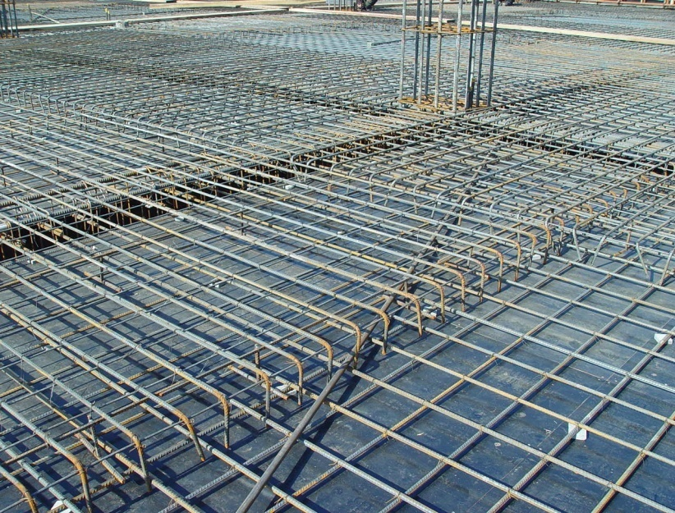
筏板及楼板钢筋绑扎样板
③做到模板设计合理，模板安装拼缝严密平整、不漏浆、不错台、无跑模涨模及变形，预留埋准确、牢固；钢筋工程重点控制钢筋原材料、半成品加工和安装绑扎质量；混凝土工程进行从原材料、搅拌、运输、浇注、振捣到养护的全过程质量控制。
④混凝土结构质量最终达到混凝土密实整洁，面层平整，棱角整齐平直，梁柱节点、墙板交角、线、面顺直清晰，接茬平顺、阴阳角方正。混凝土内实外光，达到清水混凝土质量标准。详见下图所示：
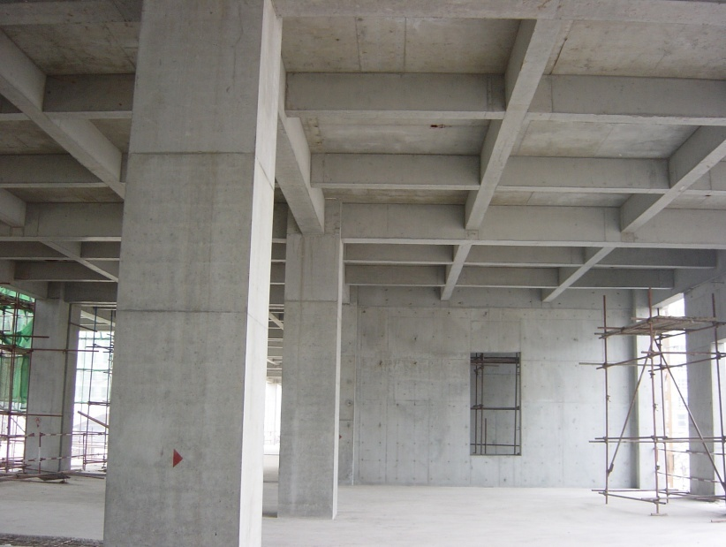
主体结构样板
⑤砌体工程做到排版合理，灰缝横平竖直，饱满，构造柱圈梁混凝土内实外光。详见下图所示：
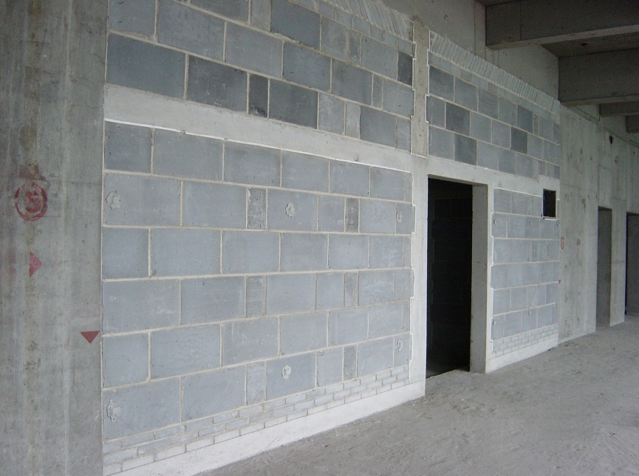
砌体工程样板
2）机电安装工程
①给排水管道安装：管道支架安装符合规范要求，管道的连接可靠，杜绝漏水现象。管道的布置应美观整齐。
②防雷接地系统：防雷接地系统形成可靠的电气通路，其接地电阻符合设计及规范要求。
3）装饰装修
①墙面：表面光滑、洁净，颜色均匀，无抹纹，线角和灰线平直方正，清晰美观。护角和门窗框与墙体间缝隙填塞密实，表面平顺光滑。
②整体地面：表面洁净、平整，无裂纹，脱皮、麻面和起砂。
③门窗工程：安装牢固，开关灵活、无回弹、翘曲和变形，嵌填材料严密、饱满、均匀。
④吊顶：板面起拱度准确，表面平整、无翘曲、破损；接缝、接口严密，排列错开有序，板缝顺直、无错台错位，装饰线肩角、割向正确，阴阳角收边方正。
⑤喷涂：厚度均匀，颜色一致，表面无搭接痕迹，清洁无污染。
（2）“精品工程”必须是“过程精品”
要强化施工全过程的质量管理，建立各级质量责任制，严格实行质量一票否决制，对工程实行“零缺陷”管理，要确保结构、装修、安装各施工阶段每一道施工工序都是优质，以过程精品铸精品工程。
1）强化质量节点控制、消除质量通病：针对同类工程易出现的质量问题，设立若干质量控制点，开展过程质量管理，进行QC活动，防止质量通病的出现。
2）坚持事前预控、过程控制、质量会诊的质量控制程序，落实“三检制”和“三级检查制度”，在每一道工序施工前，都要进行详细的质量交底，指出质量控制要点及难点，说明规范要求，把握施工重点，在每一工序施工前就把质量隐患消除掉，工序施工过程中通过操作者“自检”、“交接检”和专职质量员“专业检”相结合的层层检查制度，确保工序施工质量。

明确质量标准

测量工程质量标准
（1）质量控制保证措施
1）放线数据的验算
将所有控制点和放线点在CAD图上编号，并将编号及坐标输入全站仪存储，放线前从CAD图上拾取所需数据并输出放线数据表，放线时与全站仪坐标放样程序自动生成的数据进行验核，两者一致方可进行点位放线。否则查出错误原因，重新组织数据。每次放线抽取10％且不少于三个点进行手算验核。
2）不合格项的管理
实测过程中，当闭合差超出规范要求时，由测量工程师查出超差原因，并写出重测报告，报项目技术总监批准后实施重测，同时将超差及重测情况记录存档，严禁随意调整点位处理超差情况发生。
3）验线制度
所有轴线、细部线和标高线，测量人员必须百分之百自检，自检合格后填写测量放线资料。地面定位线、垫层墨线由项目技术总监签字并组织验线。其余线位由专业测量工程师签字后报监理验线。验线合格后，测量工程师与工长、施工队技术员进行交接，三方签字后存档。严禁不经验线进入下道工序的情况发生。
4）为保证测量工程的施工质量，所有测量人员必须持证上岗，严格按照测量规范进行操作。
5）测量仪器必须按照国家规定年检鉴定合格，并在有效期内使用。在使用过程中，随时检查仪器的常用指标。一旦偏差超过允许范围，应当及时校正以保证测量精度。
6）设置的测量控制点、标高控制点要设置保护装置，确保测点不被损坏；测点附近严禁堆放材料，避免影响测量工作的顺利进行。
7）为了保证测量精度，土建和钢结构等主控轴线及标高控制点的测量时间尽量安排在每天的上午进行。
8）控制网定期进行复核及其复核精度要求：
控制网定期进行复核及其复核精度要求
级别 | 精度要求 |  | 复核周期 | 方法
级别 | 角度 | 边长 | 复核周期 | 方法
首级平面控制网 | 坐标闭合差5mm |  | 1次/每月 | 导线测量
二级平面控制网 | ±15″ | 1/15000 | 2次/每月 | 导线测量
三级平面控制网 | ±5″ | 1/20000 | 1次/每层 | 边角测量
一、二级高程网 | 4√L（L为往返水准路线长度，单位km） |  | 1次/每月 | 水准测量
楼层基准标高网 | ±3mm |  | 1次/每层 | 水准测量
（2）对分包的协调控制
除自身的施工测量工作以外，我们还将对分包工程的施工测量进行控制。分包工程开工前，我司移交测量控制线（楼层控制轴线和楼层控制标高）给分包单位，由移交双方进行相互交接检查无误后方可使用。在分包工程施工过程中，将对分包工程重点部位的施工测量进行跟踪复核。
（3）质量控制流程图
测量工序质量控制流程图

土方工程质量标准
1、土方工程质量要求
土方工程质量要求
序号 | 内容
1 | 机械挖土挖至结构设计要求的槽底标高，剩余由人工进行清理，机械配合外运，以免扰动原状土。
2 | 边坡允许偏差+200mm，严禁亏坡。
3 | 挖土机严禁碰撞土钉墙等支护结构以及位移观测点。
4 | 对定位标准桩、轴线引桩、标准水准点等做明显标志，挖土机及运土车辆不得碰撞，并应定期复测和检查是否正确。
5 | 挖土过程中，测量员应随时测量和校核其平面位置、水平标高是否符合设计要求，以保证基底标高和基坑线在允许偏差之内。
6 | 土方挖运过程中，随时观测地下水情况，避免出现地下水及土层含水量过大对土方开挖造成不利影响。
7 | 土方施工设专人指挥，确保出土畅通。
2、土方工程质量检验标准
土方工程质量检验标准
项目 | 序号 | 检查项目 | 允许偏差或允许值 | 检查方法
主控  项目 | 1 | 标高 | -50mm | 水准仪
主控  项目 | 2 | 长度、宽度（由设计中心线向两边量） | +200mm  -50mm | 经纬仪，用钢尺量
主控  项目 | 3 | 边坡 | 设计要求 | 观察或用坡度尺量
一般  项目 | 1 | 表面平整度 | 20mm | 用两米靠尺和楔形塞尺检查
一般  项目 | 2 | 基底土性 | 设计要求 | 观察或土样分析

模板工程质量标准
1、模板工程质量控制标准及检测方法
模板工程质量控制标准及检测方法
项目 |  | 允许偏差（mm） | 检测方法
轴线位置 |  | 5 | 钢尺检查
底模上表面标高 |  | ±5 | 水准仪或拉线、钢尺检查
截面内部尺寸 | 基础 | ±10 | 钢尺检查
截面内部尺寸 | 柱、墙、梁 | +4，-5 | 钢尺检查
层高垂直度 | 不大于5m | 6 | 水准仪或拉线、钢尺检查
层高垂直度 | 大于5m | 8 | 水准仪或拉线、钢尺检查
相邻两板表面高低差 |  | 2 | 钢尺检查
表面平整度 |  | 5 | 2m靠尺和塞尺检查
2、模板工程质量控制要点
模板工程质量控制要点
控制要点 | 质量保证措施
模板的选择 | 本工程混凝土结构分为普通混凝土、大体积混凝土和高性能混凝土。钢筋混凝土梁、墙、底板坑、井和钢筋混凝土方柱模板选择木模板；钢筋混凝圆柱采用定型大钢模板，由专业厂家设计。
模板设计 | 模板及支撑系统设计时，充分考虑其自重、施工荷载、混凝土自重及浇捣时产生的侧向压力，结合周转料具材料性能、支模高度等参数，综合计算，合理布置，以保证模板及支架有足够的承载能力、刚度和稳定性。高大模板设计要进行计算验证，经专家论证通过方可施工；并严格按照方案进行脚手架的搭设和模板铺设，执行质量跟踪监测制度，确保模板轴线位置精确、拼缝严密、支撑体系牢固。
轴线位移 | 模板轴线测放后，组织专人进行技术复核验收，确认无误才能支模；墙、柱模板根部和顶部必须设可靠的限位措施；支模时要拉水平、竖向通线，并设竖向垂直度控制线，以保证模板水平、竖向位置准确；混凝土浇筑前，对模板轴线、支架、顶撑、螺栓进行认真检查、复合，发现问题及时处理。
标高偏差 | 每层楼设足够的标高控制点，竖向模板根部须做找平；建筑楼层标高由首层±0.000标高控制，严禁逐层向上引测，以防止累计误差，并设标高控制线，每层标高引测点应不少于2个，以便复核。
模板安装 | （1）在施工过程中，每块模板进行编号，严格按照深化设计配模图确定各模板位置，保证外形尺寸准确。  （2）梁、方柱模板拼缝部位要严密，保证接缝不漏浆。  （3）预埋件及预留孔洞，在安装前应与图纸对照，确认无误后准确固定在设计位置上，必要时用电焊或套框等方法将其固定，在浇筑混凝土时，应沿其周围分层均匀浇筑，严禁碰击和振动预埋件与模板。  （4）模板安装后全面检查每块模板的安装位置、紧固情况，梁、柱交接部位支撑是否牢固，拼缝是否严密，尤其是阴阳角部位，经验收合格后方可浇筑。  （5）浇筑混凝土时，木模板要提前浇水湿润，严格控制木模板含水率，使其胀开密封。并均匀对称下料，严格控制浇灌高度，特别是门窗洞口模板两侧，既要保证混凝土振捣密实，也要防止过分振捣引起模板变形。
模板拆除 | 模板拆除时严禁用硬物敲击，造成模板或混凝土表面缺陷，塔吊提升钢模板时需注意保护模板不碰撞已浇筑完的混凝土。每次模板拆除后必须全面检查模板，对变形、损坏的部位及时修补或更换，可以周转的模板表面清除干净，使用时涂刷脱模剂。
3、质量控制流程图
模板工程质量控制流程图

混凝土工程质量标准
（1）混凝土工程质量控制要点
混凝土工程质量控制要点
控制要点 | 质量保证措施
配合比的优化设计 | 本工程包括普通混凝土、大体积混凝土、超长结构混凝土及抗渗混凝土等类别，针对不同部位对混凝土的性能（耐久性、抗渗性、抗裂性、抗炭化、预防碱骨料等性能）优化配合比，从水泥、砂、石、外加剂等原材料的品种、规格、用量进行控制并根据施工气候、气温等现场条件的不同及时调整配比，使所配制的混凝土要有较高的流动性，满足不同部位的混凝土性能要求，同时不能出现分层、泌水现象。
原材料控制 | 各种原材料的质量必须控制严格，使用前与商品混凝土搅拌站协商，确保进入本项目的混凝土统一采用同一厂家同一批次的水泥、砂石等原材料，以保证混凝土色泽一致。
混凝土的搅拌、运输 | 在商品混凝土生产时，安排专人对生产情况、计量情况、材料质量等进行跟班监督。
混凝土的浇筑、振捣 | （1）本工程混凝土浇筑面积较大，在每次浇筑前科学制定浇筑顺序，并进行技术交底，防止冷缝出现。  （2）每次浇筑混凝土前，按规范要求现场抽取混凝土做坍落度试验，及时检查混凝土的凝结时间及和易性，严禁使用不符合要求的混凝土。  （3）墙体、柱、后浇带的混凝土浇筑前必须进行接浆处理。  （4）混凝土的振捣快插慢拔，避免撬振钢筋、模板，每一振点的振捣延续时间，使混凝土表面呈现浮浆和不再沉落，一般为20-30s，要避免过振产生离析。  （5）插入式振捣器捣实移动间距，不大于振捣器作用半径的1.5倍；振捣器与模板的间距，不大于其作用半径的0.5倍，并避免碰撞钢筋、模板、吊环、预埋件等；振捣器插入下层混凝土的深度应不小于50mm。  （6）混凝土浇筑过程中执行全过程旁站制，监督是否按要求进行浇筑、振捣，不符合要求的，立刻予以制止。
养护 | （1）楼板混凝土在浇筑12h后加以覆盖和浇水。普通混凝土竖向构件派专人养护，每天淋水不少于6遍。养护时间不得少于14天。  （2）厚大墙体、超厚梁板采用硬质材料覆盖保温养护。  （3）大体积混凝土底板采用薄膜加麻袋覆盖养护，降低内外温差。  （4）在已浇筑的混凝土强度未达到1.2MPa以前，不得在其上踩踏或安装模板及支架。
（2）大体积混凝土裂缝控制要点
大体积混凝土裂缝控制要点
序号 | 项目 | 保证措施
1 | 混凝土材料及配合比的选择要求 | 粗骨料选用5～25mm连续级配石子，含泥量＜1%，针状、片状颗粒含量＜15%；细骨料用中粗砂，含泥量＜1%。
1 | 混凝土材料及配合比的选择要求 | 在混凝土级配中采用双掺技术，进一步改善混凝土的坍落度和粘塑性，满足可泵要求条件下，减少水泥用量，降低水化热。
2 | 混凝土养护措施 | 混凝土浇筑完毕后立即在表面采用一层塑料薄膜（保湿层）、两层保温棉被（保温层），一层塑料薄膜（保温层）覆盖。并通过计算机监测混凝土硬化过程中的温度、温差、应力变化，确保混凝土的内外温差控制在允许范围内。
3 | 温度监控 | 对整个底板施工进行大体积混凝土的信息化测温工作。测温点的布置在平面上按2000㎡/点，在截面变化部位，墙体转角等处需布置测温点；竖向测温点的布置按照顶表面温度、中心温度、底表面温度的检测要求进行布设。
（3）质量控制流程图
混凝土浇筑质量控制流程图

砌体工程质量控制标准
（1）砌体工程质量标准
1）砌体工程放线尺寸允许偏差施工质量验收标准
砌体工程放线尺寸允许偏差施工质量验收标准
长度L、宽度B（m） | 允许偏差（mn） | 长度L、宽度B（m） | 允许偏差（mn）
L（或B）≤30 | ±5 | 60＜L（或B）≤90 | ±15
30＜L（或B）≤60 | ±10 | L（或B）＞90 | ±20
2）填充墙砌体一般尺寸允许偏差施工质量验收标准
填充墙砌体一般尺寸允许偏差施工质量验收标准
项目 |  | 允许偏差（mm） | 检验方法
轴线位移 |  | 10 | 用尺检查
垂直度 | 小于或等于3m | 5 | 用2m托线板或吊线、尺检查
垂直度 | 大于3m | 10 | 用2m托线板或吊线、尺检查
表面平整度 |  | 8 | 用2m靠尺和楔形塞尺检查
门窗洞口高、宽（后塞口） |  | ±5 | 用尺检查
外墙上、下窗口偏移 |  | 20 | 用经纬仪或吊线检查
（2）砌体工程质量控制要点
砌体工程质量控制要点
控制要点 | 质量保证措施
材料选择 | 本工程采用的砌块，砂浆等原材料进场后，按规范要求进行检验，检验合格方可投入使用。
过程控制 | 标准层砌体分三层砌筑到顶；日砌筑高度不超过1.8m，压顶砖须在墙体施工完毕至少7天后砌筑。
预留或后凿的空洞 | 墙体中管线等须预埋线开槽时应采用切割法，严禁直接敲打；设备安装后需用混凝土灌实，然后再做粉刷饰面层。
抹灰 | 砌筑完成经验收合格方可抹灰，抹灰开始与砌体完成时间间隔7天。

防水工程质量标准
（1）涂料防水控制要点
涂料防水控制要点
序号 | 保证措施
1 | 防水层的平均厚度应符合实际要求，最小厚度不得小于设计厚度的80%。
2 | 涂料防水层所用材料有出厂合格证，质量检验报告，复检实验报告合格，且材料及配合比必须符合设计要求。
3 | 涂料防水层的基层应牢固，基面应洁净、平整、不得有空鼓、松动、起砂和脱皮现象；基层阴阳角应做成圆弧形。
4 | 涂料防水层应与基层粘结牢固，表面平整、涂刷均匀，不得有流淌、皱折、鼓泡、露胎体和翘边等缺陷。
5 | 侧墙涂料防水层的保护层和防水层粘结牢固，结合紧密，厚度均匀一致。
6 | 涂料防水层的施工质量检验数量，应按涂层面积每100㎡抽查一处，每处10㎡，且不得少于3处。
（2）卷材防水控制要点
卷材防水控制要点
序号 | 保证措施
1 | 卷材防水层的搭接缝应粘结牢固，密封严密，不得有皱折、翘边和鼓泡等缺陷。
2 | 卷材的搭接宽度的允许偏差为-10mm。
3 | 两幅卷材短边和长边的搭接宽度均不应小于100mm，接缝口应采用宽度不小于10mm的密封材料封严。
4 | 卷材搭接缝结合面应清洗干净，均匀涂刷胶粘剂后，要控制好胶粘剂涂刷与粘合间隔时间，粘合时要排净接缝间的空气，辊压粘牢。
5 | 滚铺卷材时接缝部位应溢出沥青热熔胶，并随即刮封接口使接缝粘结严密。
6 | 卷铺后的卷材应平整、顺直、搭接尺寸正确，不得有扭曲。
7 | 卷材防水层的施工质量检验数量，应按铺贴面积每100㎡抽查一处，每处10㎡，且不得少于3处。

建筑装饰工程质量标准
建筑装饰工程质量标准
项目 | 质量保证措施
地面砖 | （1）贴砖前需先将地面杂物、浮浆处理干净，刷一道界面剂素水泥浆结合层，以增加基层和结合层之间的粘结能力。然后虚铺干硬性的水泥砂浆。一般是铺一层砂浆，放一块砖。检查好后，浇一层水灰比为0.45的素浆结合层，厚度为0.5mm。然后将板正式放在上面，用橡皮锤敲打砖的表面，砸平砸实。  （2）面层与基层的结合必须牢固，无空鼓。  （3）地砖表面洁净，图案清晰，色泽一致，接缝均匀，周边顺直，板块无裂纹、掉角和缺楞等现象。
地面  石材 | （1）铺石材板块，先里后外，按试拼编号，安放时四角同时下落，用橡皮锤锤击板材，用水平尺找平，校正后掀起浇素水泥浆安装就位。铺完第一块后，向两侧和后退方向顺序铺设，发现空隙应掀起板块，补实砂浆，再行安装，板块之间接缝要严，不留缝隙。  （2）在铺贴2昼夜后进行勾缝，选择与石板相同颜色的矿物颜料同水泥拌合均匀，调制成水泥色浆，用勾缝溜子勾缝，用棉砂将板面擦干净。  （3）地面平整色泽基本调和，不得有空鼓现象。
乳胶漆 | （1）先将墙面灰尘、浆粒清理干净，用水石膏将墙面磕碰处及坑洼缝隙等找平，干燥后用砂纸将凸出处磨掉，将浮尘扫净。  （2）刮腻子时第一遍用胶皮刮板横向满刮，一刮板紧接着一刮板，接头不得留茬，每刮一板最后收头要干净利落。干燥后磨砂纸，将浮腻子及斑迹磨光，再将墙面清扫干净，干燥后砂纸磨平并清扫干净。第三遍用胶皮刮板找补腻子或用钢片刮板满刮腻子，将墙面刮平刮光，干燥后用细砂纸磨光，不得遗漏或将腻子磨穿。  （3）刷乳胶漆时涂刷顺序是先刷顶板后刷墙面，墙面是先上后下。先将墙面清扫干净，用布将墙面粉尘擦掉。乳胶漆用排笔涂刷，使用新排笔时，将排笔上的浮毛和不牢的毛理掉。
墙面砖 | （1）正式粘贴前应贴标准点，用废瓷砖加粘贴剂粘贴在墙或柱上，用以控制整个粘贴瓷砖表面平整度。  （2）粘贴瓷砖自下而上粘贴，瓷砖背面满刮瓷砖粘贴剂，要随时用靠尺检查平整度，随粘随检查。  （3）同时要保证缝隙宽一致，柱面上墙面上直角处按设计要求拼角，粘贴时要随时擦掉砖缝中流出的粘贴剂。  （4）擦缝清理：瓷砖粘贴完用棉丝擦净，48h后擦缝，然后清理干净。  （5）瓷砖之间缝隙均匀一致、填嵌密实、平直、颜色一致。  （6）特殊部位砖、块压向正确，非整砖使用部位适当，排列平直。  （7）柱群中各柱面砖位置正确，纵横成行在同一直线上。  （8）当墙柱阳角呈45º对接时，角度正确，线条顺直。
木门制作安装 | （1）按照现场实际及设计图纸尺寸弹好线，确定地面标高。  （2）然后确定门扇高度、宽度和厚度。  （3）木门根据现场实际尺寸在工厂加工制作完成后运至工地。  （4）门扇安装完后，在可能撞击的高度用夹板保护。  （5）门扇下用木楔塞紧，做好成品保护。
墙面吸  音板 | （1）墙面轻钢龙骨必须作防腐处理。安装时局部节点应严格按图规定处理。钉固间距、位置、连接方法应符合设计要求。  （2）将吸音板用自攻螺丝钉固定在轻钢龙骨骨架上，钉距在100mm左右，略进入板内1mm，孔眼用腻子填平。
玻璃  栏杆 | （1）玻璃裁割尺寸正确，安装必须平整、牢固、无松动现象。  （2）玻璃表面（非镀膜面）的胶丝迹或其它污物可用刀片刮净并用中性溶剂洗涤后用清水冲洗干净，过程中注意成品保护。
金属板  吊顶 | （1）金属板的安装应从一个方向依次安装。吊点的分布与固定：吊点的分布要均匀，在一些龙骨的接口部位和重载部位，应增加吊点。  （2）龙骨架的强度与刚度需满足要求，龙骨的接头处、吊挂处都是受力的集中点，施工中应注意加固。  （3）不得在龙骨上悬吊设备。  （4）金属龙骨接缝表面应平整、吻合、颜色一致。  （5）不得有污染，划伤、擦伤等表面缺陷，连接应均匀一致。  （6）在安装龙骨要注意起拱，起拱高度不应小于房间短向跨度的1/200。
石膏  板吊顶 | （1）全面校正主、次龙骨的位置及其水平度，连接件应错开安装，明龙骨应目测无明显弯曲。  通长次龙骨连接处的对接错位偏差不超过2mm，校正后应将龙骨的所有吊挂件、连接件拧紧。  （2）板材应在自由状态下进行固定，罩面板的长边沿纵向次龙骨铺设。  （3）罩面板与龙骨固定，应从一块板的中间向板的四边固定，不得多点同时作业。螺钉头宜钻进罩面板内1～2mm，并不使破损，钉帽应作防锈处理，用石膏腻子抹平。

安装工程质量标准
（1）通风空调工程质量标准
通风空调工程质量标准
序号 | 工序 | 质量保证措施
1 | 风管制作 | 施工质量保证措施 | 风管的规格、尺寸复合设计要求。  风管咬缝紧密、宽度均匀，无孔洞半咬口和涨裂等缺陷。直管纵向咬缝要错开。  风管折角平直圆弧均匀两端面平行，无翘角，表面凹凸不大于5mm；风管与法兰连接牢固，翻边平整，宽度不大于6mm，紧贴法兰。  风管法兰孔距符合规范规定。法兰焊接牢固，焊缝处不设置螺孔，螺孔具备互换性。风管加固牢固可靠、整齐，间距适宜，均匀对称。
1 | 风管制作 | 检验方法及标准 | 查验板材质量合格证明文件、性能检测报告，进行观察与点燃试验。采用直角尺检测、进行装配检验。查看风管端部是否在同一平面；利用直角尺与水平尺、水平仪检测。将风管连接成段，使风管面积不小于15㎡，进行漏风量试验，漏风量不大于3.14m³/h为合格。漏风量试验时，打压至风管工作压力的1.5倍，观测风管有无变形。无明显变形则强度符合标准。
2 | 末端设备安装 | 施工质量保证措施 | 搬运时应注意不要破坏箱体内保温层；进出口处在未连接管道时，采取封堵措施；动力型末端箱吊装应水平；在末端设备连接风管时，不要损坏测风量装置连接管。末端装置安装要设单独支吊架，连接前做动作试验。
2 | 末端设备安装 | 检验方法及标准 | 末端设备进场及其在安装前应对末端装置箱体内保温层进行检查；吊装完用水平尺进行水平度检查；看测风量装置连接管是否松动。  风机、动力型变风量末端装置安装前宜进行单机三速试运转及水压检漏试验。试验压力为系统工作压力的1.5倍，试验观察时间为2min，不渗漏为合格。
3 | 风口安装 | 施工质量保证措施 | 风口安装前首先应对其外形尺寸、调节阀的灵活性进行检查。  风口与风管的连接应严密、牢固，与装饰面紧贴；表面平整、不变形，调节灵活、可靠。条形风口的接缝处应衔接自然，无明显缝隙。
3 | 风口安装 | 检验方法及标准 | 采用卷尺对风口尺寸及对角线进行测量，手动检查调节阀的灵活性。风口的验收，规格以颈部外径及外边长为准，测量其尺寸。
3 | 风口安装 | 检验方法及标准 | 圆形风口尺寸允许偏差（单位：mm）
3 | 风口安装 | 检验方法及标准 | 直径 |  |  |  | ≤250 |  |  |  | ＞250
3 | 风口安装 | 检验方法及标准 | 允许偏差 |  |  |  | 0～-2 |  |  |  | 0～-3
3 | 风口安装 | 检验方法及标准 | 矩形风口尺寸允许偏差（单位：mm）
3 | 风口安装 | 检验方法及标准 | 边长 |  |  | ＜300 |  |  | 300～800 |  |  | ＞800
3 | 风口安装 | 检验方法及标准 | 允许偏差 |  |  | 0～-1 |  |  | 0～-2 |  |  | 0～-3
3 | 风口安装 | 检验方法及标准 | 对角线长度 |  |  | ＜300 |  |  | 300～500 |  |  | ＞500
3 | 风口安装 | 检验方法及标准 | 对角线长度之差 |  |  | ≤1 |  |  | ≤2 |  |  | ≤3
3 | 风口安装 | 检验方法及标准 | 无吊顶处的风口，安装位置和标高偏差不大于10mm。风口水平安装，水平度的偏差不大于3/1000。风口垂直安装，垂直度的偏差不大于2/1000。
4 | 减振器安装 | 施工质量保证措施 | 按照设备的参数做好减振器、弹簧吊架、减振垫、软接头、消声器等选型。  按照减振器说明书的要求完成现场安装工作，做好成品保护工作。
4 | 减振器安装 | 检验方法及标准 | 检测自由状态和承重状态下弹簧的变形，变形量不应超过产品技术参数要求，用钢尺检测。
5 | 设备安装 | 施工质量保证措施 | 风机型号、规格、方向和技术符合设计的要求，安装时生产厂家提供技术支持，安装完后做好成品保护。
5 | 设备安装 | 检验方法及标准 | 风机各段组装完应密封良好。风机的允许偏差如下：
5 | 设备安装 | 检验方法及标准 | 序号 | 项目 |  |  |  | 允许偏差 |  | 检验方法
5 | 设备安装 | 检验方法及标准 | 1 | 中心线平面位移 |  |  |  | 10mm |  | 拉线和尺量检查
5 | 设备安装 | 检验方法及标准 | 2 | 标高 |  |  |  | ±10mm |  | 水准仪、拉线和尺量检查
5 | 设备安装 | 检验方法及标准 | 3 | 连轴器 | 两轴芯径向位移 |  |  | 0.05mm |  | 在联轴器互相垂直的四个位置上，用百分表检查
 |  |  |  |  | 两轴线倾斜度 |  |  | 0.2/1000
（2）给排水工程质量标准
给排水工程质量标准
序号 | 工序 | 质量保证措施
1 | 管道连接 | 施工质量保证措施 | 沟槽配件选用名牌产品，压槽机由沟槽配件生产厂家配套供应。  选用优质镀锌无缝钢管，管壁内外镀锌均匀、附着力强，管道的外径、壁厚偏差不大于允许值。  对工人进行专门培训，以加强操作技能。
1 | 管道连接 | 检验方法及标准 | 采用游标卡尺测量管径及压槽深度、宽度、位置尺寸，必须满足施工工艺规程要求。  沟槽连接件外观检测。  沟槽管件表面应平整光洁，无加工缺陷，无裂纹、气孔等现象，橡胶圈密封面不应有气泡、杂质、裂口等缺陷。  对管道外径、壁厚进行测量，外径偏差不得大于1%，壁厚偏差不得大于12.5%，选用外径正偏差管道。  检查滚槽后钢管端部，管端到凹槽之间的管道要光滑，凹槽槽深均匀一致。凹槽处镀锌层无开裂、脱落现象。
2 | 水箱安装 | 施工质量保证措施 | 经进场检验合格的水箱组件及零部件，安全运输至安装部位。  水箱基础预埋件应安装牢固、位置应正确、标高应一致。  水箱底部型钢支架与基础连接后，应保证水箱底架的水平和平整度，并使底架与水箱基础接触紧密，如果有接触不实的状况，应添加垫铁，进行调整，直至水平度、平整度及水箱底架与基础接触紧密程度均符合水箱安装的实际要求。  水箱组装完成后，需再次检查水箱底架与水箱基础的间隙情况，如果出现接触不实的情况，则利用千斤顶和垫铁进行调整。  组装好的水箱需进行满水试验，保证水箱接缝处不渗不漏。
2 | 水箱安装 | 检验方法标准 | 用水平尺和钢尺配合检查基础埋件的位置及标高、水箱底部型钢支架的水平度和平整度、水箱底部支架与基础的接触是否紧密。  水箱满水试验应在水箱灌满水后静止24小时，不渗不漏为合格。
3 | 洁具安装 | 施工质量保证措施 | 洁具运抵施工现场后，仔细查验到货情况，若有陶瓷破损及零配件缺失，应及时调换和增补；洁具运输、保管及安装过程中应做好成品保护工作。  安装时要求同一房间同种器具上口边缘水平，洁具位置及标高准确；安装完的洁具牢固、无脱落松动及摆动现象，上下水管接口连接必须严密不漏，角阀、冲洗阀、感应阀启闭灵活、动作正确。安装完成后，房间上锁封闭，并派人监管，建立房间钥匙领用制度；其它专业的工程人员进入卫生间，需要注意做好成品保护工作。
3 | 洁具安装 | 检验方法及标准 | 卫生洁具安装的坐标、标高、水平垂直度，应采用拉线、吊线、水平尺和尺量检查。  利用扳手、改锥、水平尺、线坠及小线等安装工具直接检查卫生洁具的支、托架的平稳牢固程度、平整及垂直度。尺量和观察检查卫生洁具排水管径和坡度。洁具安装好后，通水试验，检查洁具上下水末端支管，不渗不漏为合格。卫生洁具安装检验标准为建筑给水排水及采暖工程施工质量验收规范（GB50242—2002）29页卫生洁具安装部分。
4 | 阀门安装 | 施工质量保证措施 | 选用通过认证的名牌产品；阀门进场时进行外观验收。安装前对阀门进行水压试验，每批抽检10%试压，起切断主干管作用的阀门逐个试压。
4 | 阀门安装 | 施工质量保证措施 | 阀门与法兰连接处选用优质石棉橡胶垫，保证连接处的质量。
4 | 阀门安装 | 检验方法及标准 | 外观检查，阀门内外无砂眼、毛刺、裂纹等缺陷，阀座与壳体结合牢固，无松动。阀门安装方向正确，连接螺栓朝向一致，螺栓露出丝扣为1/2螺栓直径。阀门试压，强度试验为公称压力的1.5倍，严密性试验为公称压力的1.1倍。阀门壳体及密封面无渗漏为合格。法兰阀门安装时，两片法兰必须平行且无错口。阀门与法兰的密封面应平整、光洁，不得有毛刺和径向凹槽。
5 | 管道冲洗 | 施工质量保证措施 | 管道施工过程中及时清理管道内焊渣、杂物等。将系统分区域进行冲洗，冲洗流速在2m/s以上。保证冲洗时间与冲洗次数，直至冲洗干净。
5 | 管道冲洗 | 检验方法及标准 | 检验泄水口水质与入水口水质差别，出水口水色和透明度与入口处目测一致为合格。  水循环后对过滤器、临时过滤网进行检查，无杂质截留为合格。
（3）电气工程质量标准
电气工程质量标准
序号 | 工序 | 质量保证措施
1 | 线管安装 | 施工质量保证措施 | 按照设计要求选用管材。  套丝选用与钢管匹配的板牙，管箍连接时的套丝长度为1.1倍的钢管外径外加两扣，与配电箱柜连接钢管套丝长度为两个锁母及箱体钢板厚度外加5扣。为确保明配管横平竖直，支架布置合理，间距均匀。暗配管每1m固定一处。
1 | 线管安装 | 检验方法及标准 | 钢管外观检查，焊缝均匀、无劈裂、砂眼、棱刺和凹扁现象，用游标卡尺检测钢管内外径、壁厚，检查通丝管箍长度。  尺量检查明配管的平直度，2m内偏差不大于2mm，全长不大于0.5D。
2 | 电气接线 | 施工质量保证措施 | 导线接头不能增加电阻值、不降低原导线绝缘强度，使用刮刀刮去芯线表面的氧化膜。根据情况选择焊接方式或接线钮拧接导线。  单芯线在插入开关、插座等的线孔时拗成双股，用螺丝顶紧。截面积在10mm²及以下的单股导线直接与设备器具的端子连接；截面积在2.5mm²及以下多股铜芯线拧紧搪锡或接续端子后与设备、器具端子连接；截面积大于2.5mm²的多股铜芯线接续端子后与设备或器具的端子连接。
2 | 电气接线 | 检验方法及标准 | 用兆欧表测试线间以及线与管路的绝缘电阻值，电阻值不小于0.5。  使用游标卡尺检查导线直径，计算导线截面积。
3 | 电缆头制作 | 施工质量保证措施 | 热缩头、热缩管及接线端子均采用符合国家标准的材料。  电缆剥削使用旋转剥刀，控制导体、绝缘层、护层的剥削长度。  电缆头的制作材料采用热缩终端头和热缩绝缘套管，热缩头及热缩绝缘套管使用喷灯加热收缩，加热温度控制在110～130℃。  接线端子压接模具与接线端子配套，每个压接型电缆端子使用压线钳压接。  电缆在存放时端头用专用胶封堵，每放一根电缆及时制作终端头或中间头，电缆头制作前使用喷灯从里向外加热；使用压接型接线端子。
3 | 电缆头制作 | 检验方法及标准 | 用游标卡尺检查接线端子的壁厚、长度。  用兆欧表测试相间及相与零和地的绝缘电阻值。
4 | 灯具安装 | 施工质量保证措施 | 灯具选用通过认证的产品。灯具安装时与装修密切配合确定，灯具安装成列成行，灯具安装牢固。  停机坪灯具及航空障碍灯选用防水型灯具，停机坪灯具安装完后灯体与结构之间用环氧树脂密封。
4 | 灯具安装 | 检验方法及标准 | 成排灯具拉线、尺量检查中心线的偏差，偏差不大于5mm。
5 | 配电箱、柜安装 | 施工质量保证措施 | 箱柜内的器件选用通过“CCC”认证的产品，由厂家按照标准生产。  配电箱柜安装时根据进出线规格、数量预留敲落孔，若不合适必须用机械开孔器开孔。轻钢龙骨内隔墙上明装的配电箱根据箱体尺寸及重量确定角钢支架的形式及与隔墙的固定形式。明装配电箱安装前先在墙面上定出箱体的下边线及侧边线，然后安装箱体，以保证箱体的标高、水平度及垂直度。配电箱柜内的导线排列整齐、绑扎成束。
5 | 配电箱、柜安装 | 检验方法及标准 | 箱体的支架采用拉力器进行拉力测试。  柜顶及柜面的平直度、垂直度使用拉线、挂线、尺量的方法控制。
6 | 电气接地 | 施工质量保证措施 | 锌扁钢宽度的2倍，焊完后立即对焊缝刷防锈漆处理；镀锌扁钢（钢板）与接地电缆采用涮锡处理的铜端子通过螺栓连接。  装有电器元件的可开启门与框架的接地端子间用裸铜编织带连接，然后压接到配电箱内接地汇流排上。  钢管接地使用专用接地卡卡接，接地线为软铜线，用并联的方式接地。  低于2.4m灯具的金属外壳做好接地保护。  施工完成后对所有接地线进行测试，以保证质量。
6 | 电气接地 | 检验方法及标准 | 使用游标卡尺等对镀锌扁钢、铜排、铜编织带、软铜线的截面检查。  使用接地摇表对接地电阻进行测试。

组织保证措施

质量体系培训
想要提高项目上的质量管理，就要建立一套完善的质量管理体系，在项目内部广泛开展质量管理小组活动，真正把质量管理这一行之有效的管理模式融入到项目每个员工的思想中去。
培训内容：
（1）认真学习本单位质量管理体系程序文件的制定和实施，目的是确定企业已经建立并保持统一的质量体系，从而更好地满足招标人的要求。
（2）质量管理体系是采用PDCA（计划－行动－检查－改进）的方式，在施工的循环管理中提供一个改善系统管理的有效工具。
（3）项目管理体系基于以下八个品质管理原则：以招标人为中心、领导作用、全员参与、过程的方法、系统的管理的办法、持续改善、以事为基础的决策方法、和供方的互利的伙伴关系。
通过对质量管理体系的培训，让每个员工认识到在项目建立质量管理体系广泛开展质量管理体系的培训是保障项目提高和改进质量的有效方法，是实现项目员工参与质量改进的有效途径，是依靠广大员工办好项目的一项重要措施，也是提高企业竞争力的一个有效途径。

质量检查制度
质量检查制度
项目 | 内容
开工前检查 | 目的是检查是否具备开工条件，开工后能否连续正常施工，能否保证工程质量。
工序交接检查 | 对于重要的工序或对工程质量有重大影响的工序，在自检、互检的基础上，还要组织专职人员进行工序交接检查。
隐蔽工程检查 | 凡是隐蔽工程均应检查认证后方能进入下道工序。
停工后复工前的检查 | 因处理质量问题等停工后需复工时，亦应经检查认可后方能复工。
分项、分部工程完工检查 | 经检查认可，签署验收记录后，进行下一分项、分部工程施工。
成品保护检查 | 检查成品有无保护措施，保护措施有无检查记录。
现场巡视检查 | 深入现场，对施工操作进行跟班或追踪检查。

质量奖罚制度
（1）依据国家的质量验收规范，项目制定详细的验收标准。各分部分项工程根据不同的施工进度每周进行一次质量大检查，检查结果作为奖罚的依据。
（2）对于在交接检中，下道工序班组发现上道工序存在施工质量的情况，根据施工质量的严重程度对发现问题者给予奖励。
（3）通过“质量监督核查追踪专题会”的落实结果，对于严格按照质量要求和标准进行施工的单位和个人进行奖励，而对出现施工质量问题并整改不到位且达不到验收标准的单位和个人给予经济处罚，对于造成严重施工质量事故的单位和个人坚决予以清退出场，并追究相应责任。
（4）通过奖罚制度，使操作工人自觉提高质量意识，不断提升施工管理水平，创建过程精品。
（5）将奖罚结果粘贴在宣传栏中，以达到鼓励、鞭策的目的。

质量控制方法
项目质量控制的方法，主要是审核有关技术文件、报告和直接进行现场检查或必要的试验等。
1、审核有关技术文件、报告或报表
技术文件、报告或报表审核内容一览表
序号 | 具体内容
1 | 审核有关技术资质证明文件
2 | 审核施工组织设计、施工方案和技术措施
3 | 审核有关材料、半成品的质量检验报告
4 | 审核反映工序质量动态的统计资料或控制图表
5 | 审核设计变更、修改图纸和技术核定单
6 | 审核有关质量问题的处理报告
7 | 审核有关工序交接检查，分项、分部工程质量检查报告
8 | 审核并签署现场有关技术签证、文件等
2、现场质量检查
现场质量检查内容一览表
项目 | 内容
开工前检查 | 目的是检查是否具备开工条件，开工后能否连续正常施工，能否保证工程质量。
工序交接检查 | 对于重要的工序或对工程质量有重大影响的工序，在自检、互检的基础上，还要组织专职人员进行工序交接检查。
隐蔽工程检查 | 凡是隐蔽工程均应检查认证后方能进入下道工序。
停工后复工前的检查 | 因处理质量问题或某种原因停工后，需复工时，亦应经检查认可后方能复工。
分项、分部工程完工检查 | 经检查认可，签署验收记录后，进行下一分项、分部工程施工。
成品保护检查 | 检查成品有无保护措施，保护措施有无检查记录。
3、现场质量检查的方法
采用目测法、实测法和试验法进行检查。

施工工序质量的控制
施工工序质量控制一览表
序号 | 项目 | 内容
1 | 工序质量控制内容 | 一是工序活动条件的质量；二是工序活动效果的质量。从质量控制的角度来看，这两者是互为关联的，一方面要控制工序活动条件的质量，即每道工序投入品的质量（即人、机械、材料、方法、环境和测量的质量）是否符合要求，另一方面又要控制工序活动效果的质量，即每道工序施工完成的工程产品是否达到有关质量标准。
2 | 工序质量控制原理 | 采用数理统计方法，通过对工序一部分（子样）检验的数据，进行统计、分析，来判断整道工序的质量是否稳定、正常。若不稳定，产生异常情况，必须及时采取对策和措施予以改善，从而实现对工序质量的控制。
1、施工工序质量控制程序
施工工序质量控制程序一览表
序号 | 内容
1 | 检查各工序是否按程序进行操作
2 | 检查测量定位是否准确
3 | 检查“自检、互检、交接检”是否真实
4 | 检查《分项工程评定表》是否符合实际情况
5 | 检查隐蔽工程验收是否按程序进行
6 | 检查特殊过程是否按作业指导书进行施工
2、过程控制的主要方法
过程控制的主要方法一览表
序号 | 方法 | 内容
1 | 全过程全天候进行跟踪监控 | 质量责任工程师对过程质量展开全过程、全天候的监督，凡达不到质量标准的不予签字认可，并责令限期整改。
2 | 抓住关键过程进行质量控制 | 根据施工进度节点，突出重点，抓住关键过程进行质量控制。为了控制关键过程的工程质量，要求编制施工方案，组织质量技术交底，下达作业指导书，对施工全过程实施质量检验。工程质量部加强对关键过程的检查和监督，使得关键过程施工质量始终处于受控状态。
3 | 接受工程监理、进行督促整改 | 在自检的基础上，提请监理工程师检验签字认可，未有监理工程师签字认可的，不得在工程上使用或进入下一道工序施工。对监理工程师开具的施工不符合设计要求、施工技术标准和工程合同约定，或者存在的测量、质量、安全等隐患方面的整改通知，总包项目经理部予以及时落实、跟踪和督促限时予以整改，直至监理工程师验证签字认可为止。
4 | 严格把关，进行过程检验 | 在施工过程中抓好过程检验。首先进行分项分部工程的质量复验，在作业班组自检的基础上，对分项分部工程的质量进行复验；第二，对隐蔽工程采取连续或全数的检验和试验方法，对分包单位的隐蔽工程验收记录进行复验认可，并在监理工程师核验签证后方可进入下道工序施工；第三，组织主要分部工程质量等级的核验。
5 | 针对产品保护进行系统管理 | 对已完成并形成系统功能的产品，经验收后，即组织人力、物力和相应的技术手段进行产品保护，直至形成最终产品交付招标人使用为止。

测量工程质量保证措施
1、放线数据的验算
将所有控制点和放线点在CAD图上编号，并将编号及坐标输入全站仪存储，放线前从CAD图上拾取所需数据并输出放线数据表，放线时与全站仪坐标放样程序自动生成的数据进行验核，两者一致方可进行点位放线。否则查出错误原因，重新组织数据。每次放线抽取10%且不少于三个点进行手算验核。
2、不合格项的管理
实测过程中，当闭合差超出规范要求时，由测量工程师查出超差原因，并写出重测报告，报项目技术负责人批准后实施重测，同时将超差及重测情况记录存档，严禁随意调整点位处理超差情况发生。
3、验线制度
所有轴线、细部线和标高线，测量人员必须百分之百自检，自检合格后填写测量放线资料。地面定位线、垫层墨线由项目技术负责人签字并组织验线。其余线位由专业测量工程师签字后报监理验线。验线合格后，测量工程师与工长、施工队技术员进行交接，三方签字后存档。严禁不经验线进入下道工序的情况发生。
4、为保证测量工程的施工质量，所有测量人员必须持证上岗，并严格按照测量规范进行操作。
5、测量仪器必须按照国家规定年检鉴定合格，并在有效期内使用。在使用过程中，随时检查仪器的常用指标。一旦偏差超过允许范围，应当及时校正以保证测量精度。
6、设置的测量控制点、标高控制点要设置保护装置，确保测点不被损坏；测点附近严禁堆放材料，避免影响测量工作的顺利进行。
7、为了保证测量精度，主控轴线及标高控制点的测量时间尽量安排在每天的上午进行。
插表 测量工程质量保证措施控制要点
控制要点 | 实施细则
过程控制 | 分析各种测量影响因素，选择合适的仪器，制定科学、可行的测量方案。
控制点的保护 | 做好控制点、定位线和水准点的保护，测量人员定期复核。
定期检测 | 定期对测量仪器进行检校维护和保养，发现问题后立即将仪器设备送检。
审批及存档 | 测量工程师根据施工蓝图、施工进度和测量方案等的要求，安排现场测量放线工作，并作好施工测量日志和相关资料的报监工作。

钢筋工程质量保证措施
钢筋工程质量保证重点有钢筋原材、制作加工、堆码、绑扎定位和配合机电留洞，杜绝随意切割钢筋等问题。具体措施见下表：
钢筋工程质量控制标准
项目 |  | 允许偏差（mm） | 检验方法
绑扎钢筋网 | 长、宽 | ±10 | 钢尺检查
绑扎钢筋网 | 网眼尺寸 | ±20 | 钢尺量连续三档，取最大值
绑扎钢筋骨架 | 长 | ±10 | 钢尺检查
绑扎钢筋骨架 | 宽、高 | ±5 | 钢尺检查
受力钢筋 | 间距 | ±10 | 钢尺量两端、中间各一点，取最大值
受力钢筋 | 排距 | ±5 | 钢尺量两端、中间各一点，取最大值
保护层厚度 | 基础 | ±10 | 钢尺检查
保护层厚度 | 柱、梁 | ±5 | 钢尺检查
保护层厚度 | 板、墙、壳 | ±3 | 钢尺检查
绑扎箍筋、横向钢筋间距 |  | ±20 | 钢尺量连续三档，取最大值
钢筋弯起点位置 |  | 20 | 钢尺检查
预埋件 | 中心线位置 | 5 | 钢尺检查
预埋件 | 水平高差 | +3，0 | 钢尺和塞尺检查
插表 钢筋工程质量保障措施
控制要点 | 质量保证措施
进场检验 | 所有进场钢筋，必须通过现场检验，检验合格后方可使用。
钢筋制作 | 严格审查钢筋配料单，确保钢筋配料尺寸准确并符合国家规范。
钢筋绑扎 | 钢筋工程绑扎环节，执行“七不准”制度：  （1）已浇筑混凝土浮浆未清除干净不准绑钢筋。  （2）钢筋污染清除不干净不准绑钢筋。  （3）控制线未弹好不准绑钢筋。  （4）钢筋偏位未检查、未校正合格不准绑钢筋。  （5）钢筋接头本身质量未检查合格不准绑钢筋。  （6）技术交底未到位不准绑钢筋。  （7）钢筋加工未通过加工班组验收不准绑钢筋。
电渣压力焊 | 电渣压力焊接头外观检查符合下列要求：  （1）四周焊包凸出钢筋表面的高度不得小于4mm。  （2）钢筋与电极接触处，应无烧伤缺陷。  （3）接头处的弯折角不得大于3°。  （4）接头处的轴线偏移不得大于钢筋直径的0.1倍，且不得大于2mm。
钢筋验收 | 钢筋工程验收环节，执行“五不验”制度：  （1）钢筋绑扎未完成不验收。  （2）钢筋定位措施不到位不验收。  （3）钢筋保护层垫块不合格、达不到要求不验收。  （4）钢筋纠偏不合格不验收。  （5）钢筋绑扎未严格按技术交底施工不验收。

模板工程质量保证措施
本工程地下室结构拟采用木模板+木枋背楞加固工艺，竖向结构、水平结构均采用木模板进行支模。针对模板施工中出现的常遇问题，从模板支撑、安装、加固三个方面采取以下措施：
模板工程质量保证措施
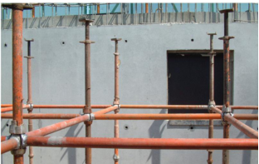 | 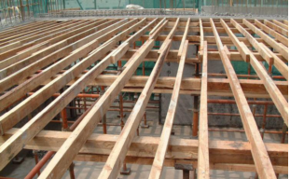
模板支撑系统确保模板承载力，满足刚度、强度要求
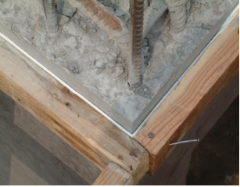 | 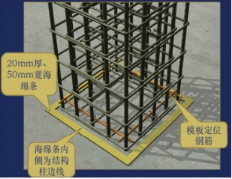
墙柱根部加设海绵条，防止漏浆、烂根
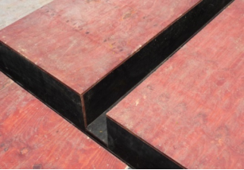 | 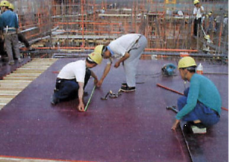
做好拼缝处理，严格控制板面平整度
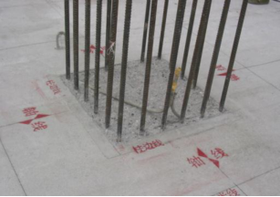 | 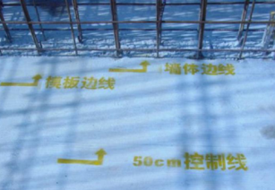
模板弹线定位，误差控制在1mm以内
模板工程质量控制标准
项目 | 允许偏差（mm） | 检测方法
轴线位置 | 5 | 钢尺检查
底模上表面标高 | ±5 | 水准仪或拉线、钢尺检查
基础 | ±10 | 钢尺检查
柱、墙、梁 | +4，-5 | 钢尺检查
不大于5m | 6 | 水准仪或拉线、钢尺检查
大于5m | 8 | 水准仪或拉线、钢尺检查
相邻两板表面高低差 | 2 | 钢尺检查
表面平整度 | 5 | 2m靠尺和塞尺检查
模板工程质量保障措施
控制要点 | 质量保证措施
模板的选择 | 本工程钢筋混凝土梁、墙、底板、坑、井和钢筋混凝土方柱模板选择15mm厚双面覆膜木胶合板。
模板设计 | 模板及支撑系统设计时，充分考虑其自重、施工荷载、混凝土自重及浇捣时产生的侧向压力，结合周转料具材料性能、支模高度等参数，综合计算，合理布置，以保证模板及支架有足够的承载能力、刚度和稳定性。
轴线位移 | 模板轴线测放后，组织专人进行技术复核验收，确认无误才能支模；墙、柱模板根部和顶部必须设可靠的限位措施；支模时要拉水平、竖向通线，并设竖向垂直度控制线，以保证模板水平、竖向位置准确；混凝土浇筑前，对模板轴线、支架、顶撑、螺栓进行认真检查、复合，发现问题及时处理。
标高偏差 | 每层设足够的标高控制点，竖向模板根部须做找平；建筑楼层标高由首层±0、000标高控制，严禁逐层引测，以防止累计误差，并设标高控制线，每层标高引测点应不少于2个，以便复核。
模板安装 | （1）在施工过程中，每块模板进行编号，严格按照深化设计配模图确定各模板位置，保证外形尺寸准确。  （2）梁、方柱模板拼缝部位要严密，保证接缝不漏浆。  （3）预埋件及预留孔洞，在安装前应与图纸对照，确认无误后准确固定在设计位置上，必要时用电焊或套框等方法将其固定，在浇筑混凝土时，应沿其周围分层均匀浇筑，严禁碰击和振动预埋件与模板。  （4）模板安装后全面检查每块模板的安装位置、紧固情况，梁、柱交接部位支撑是否牢固，拼缝是否严密，尤其是阴阳角部位，经验收合格后方可浇筑。  （5）浇筑混凝土时，木模板要提前浇水湿润，严格控制木模板含水率，使其胀开密封。  （6）浇捣混凝土时，要均匀对称下料，严格控制浇灌高度，特别是门窗洞口模板两侧，既要保证混凝土振捣密实，也要防止过分振捣引起模板变形。
模板拆除 | 模板拆除时严禁用硬物敲击，造成模板或混凝土表面缺陷。每次模板拆除后必须全面检查模板，对变形、损坏的部位及时修补或更换，可以周转的模板表面清除干净，使用时涂刷脱模剂。

混凝土工程质量保证措施
1、混凝土工程保证措施
（1）选用实力较好的商品混凝土搅拌站厂家，混凝土用水泥、砂、石、粉煤灰、外加剂等均应进行复检，合格后方可使用。
（2）优化混凝土配合比，根据具体要求进行试配，得出最优施工配合比。
（3）混凝土的强度等级必须符合设计要求；评定混凝土强度的试块，必须按《混凝土强度检验评定标准》的规定取样、制作、养护和试验，取样数量和取样次数应满足《检验和试验计划》的要求。
每拌制100盘且不超过100m³的同配合比的混凝土，取样不得少于一次；
每工作班拌制的同一配合比的混凝土不足100盘时，取样不得少于一次；
当一次连续浇筑超过1000 m³时，同一配合比的混凝土每200m³取样不得少于一次；
每一楼层、同一配合比的混凝土，取样不得少于一次；
每次取样应至少留置一组标养试块，同条件养护试件的留置组数应根据实际需要确定。
（4）在混凝土浇筑之前，施工缝充分润湿，需将施工缝处杂物、碎渣清除干净，防止缝隙夹渣。
（5）改善泵送工艺，加强振捣。对于钢筋较密处，在不影响钢筋位置的情况下预先放置套管，使振动棒能够插入构件；构件内部盲区采用大功率的振动棒进行针对性振捣。
（6）加强养护，保证养护时间足够；对于混凝土缺陷，按规范进行修补。
（7）混凝土的外观质量：现浇结构的外观质量不应有严重缺陷，不宜有一般缺陷。
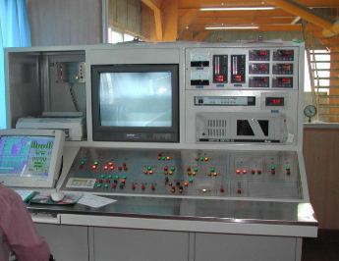 | 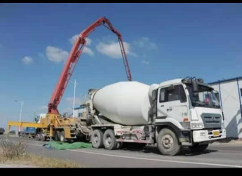 | 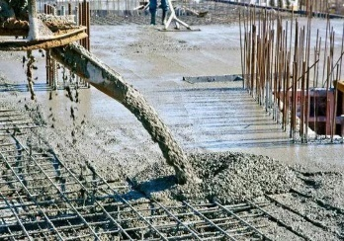
搅拌站原材检查 | 混凝土泵送 | 混凝土浇筑
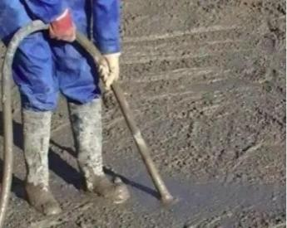 | 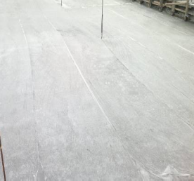 | 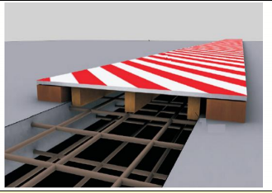
混凝土振捣 | 混凝土养护 | 施工缝保护
（8）混凝土的尺寸偏差：现浇结构不应有影响结构性能和使用功能的尺寸偏差。允许偏差项目，见下表：
插表 砼施工允许偏差
项 目 |  | 允许偏差（mm） | 检查方法
轴线位移 | 基础 | 15 | 尺检
轴线位移 | 墙、柱、梁 | 5 | 尺检
垂直度 | 层高≤5m | 5 | 2m靠尺检查
垂直度 | 层高＞5m | 8 | 2m靠尺检查
垂直度 | 全高 | H/1000；30 | 经纬仪、吊线、尺量
标 高 | 层高 | ±5 | 水准仪、尺量
标 高 | 全高 | ±30 | 水准仪、尺量
截面尺寸 | 基础宽高 | ±5 | 尺量
截面尺寸 | 柱、墙、梁宽、高 | ±3 | 尺量
表面平整度 |  | 3 | 2m靠尺，楔尺检查
角、线顺直度 |  | 3 | 拉线、尺量
保护层  厚 度 | 基础 | ±5 | 尺量
保护层  厚 度 | 柱、梁、墙、板 | +5、-3 | 尺量
楼体踏步板宽度、高度 |  | ±3 | 尺量
电梯井筒 | 长宽对中心线 | +20、-0 | 经纬仪、尺量
电梯井筒 | 全高垂直度 | H/1000、且≤30 | 经纬仪、尺量
阳台雨罩位移 |  | ±5 | 吊线、尺量
预埋管、预留孔中心线位移 |  | 10 | 尺量
预埋螺栓 | 中心线位移 | 3 | 尺量
预埋螺栓 | 螺栓外露长度 | +5、-0 | 尺量
2、混凝土施工缝质量保证措施
竖向施工缝切割剔除 | 水平施工缝剔除浮浆并做凿毛处理
3、梁柱接头部位混凝土质量保证措施
梁柱节点区由于钢筋过于密集，并且内包有型钢，致使钢筋与钢筋，钢筋与型钢之间经常出现位置冲突的现象，同时，钢筋之间的间距过小，加上型钢的影响，使得进了口面积较小，不利于混凝土的下料和振捣。
（1）梁柱接头质量主要是由接头的模板来决定的，施工中要做好此部位模板方案，确保有足够的刚度不发生变形。
（2）钢筋密集的梁柱节点要先放大样再绑扎，防止钢筋偏位影响模板的准确性。
（3）梁柱接头的混凝土按柱子混凝土标号选用，梁板浇筑时需将此部位用钢丝网隔开，每段混凝土浇筑时先浇梁柱接头高标号混凝土，后浇梁板其它部位，浇捣要认真仔细。
4、大方量混凝土结构质量保证措施
插表 大方量混凝土结构质量保证措施
项目 | 具体内容和要求
专项策划 | 本工程地下室底板属大方量混凝土结构，施工前编制专项施工方案与质量策划，专项施工方案报监理审批后严格按方案实施。
降低水泥水化热和变形 | 1、选用低水化热的水泥品种配制混凝土。  2、尽量选用粒径较大，级配良好的粗细骨料；控制砂石含泥量；掺加粉煤灰等掺合料或掺加相应的减水剂、缓凝剂，改善和易性、降低水灰比，以达到减少水泥用量、降低水化热的目的。
加强施工中的温度控制 | 1、采用有效的保温保湿措施，控制混凝土内外温差不超过25℃，温度陡降不超过10℃，避免产生裂缝。  2、保湿养护时间不少于14昼夜，严禁太阳暴晒。
改善约束件，削减温度应力 | 1、采取分层或分块浇筑混凝土，合理设置水平或垂直施工缝。
提高混凝土的极限拉伸强度 | 1、选择良好级配的粗骨料，严格控制其含水量，加强混凝土的振捣，提高混凝土密实度和抗拉强度，减小收缩变形，保证施工质量。  2、采取二次振捣法，选择合理的振捣时间，浇筑后及时排除泌水，加强早期养护，提高混凝土早期或相应龄期的抗拉强度和弹性模量。
大体积混凝土温度监控 | 底板混凝土浇筑完成后，安排专人、专职进行测温及记录。  测温采用TD-3型GPRS大体积混凝土测温仪，在混凝土浇筑前埋设传感器，联网调试搭建实时监控系统，在混凝土浇筑后养护期间，通过采集的温度数据，及时进行调整覆盖层的温度和湿度，以满足温控指标，到达控制裂缝的目的。

装配式构件工程质量保证措施
插表 装配式构件材料进场质量控制措施
序号 | 保证措施
1 | 采用质量可靠的钢框架、预制钢梁、预制钢柱、钢筋桁架楼承板等预制构件生产厂家，经监理、业主认可后方可进场。
2 | 进场的预制构件需含有出厂合格证、相关质量证明文件等。
3 | 预制构件应全数检查，要求检查人员带图、带测量工具、留影视资料。
4 | 现场检查应落实厂家自检、施工单位交接检查、监理单位验收检查、工程师现场完善全过程监督。
插表 装配式构件材料制作质量控制
序号 | 保证措施
1 | 预制构件应在明显部位标明生产单位、构件型号、生产日期和质量验收标志。构件上的预埋件、插筋和预留孔洞的规格、位置和数量应符合标准图或设计的要求。具体要求为：预制构件的外观质量不应有严重缺陷。对已经出现的严重缺陷，应按技术处理方案进行处理和经原设计单位认可，并重新检查验收。预制构件不应有影响结构性能和安装、使用功能的尺寸偏差。对超过尺寸允许偏差且影响结构性能和安装、使用功能的部位，应按技术处理方案进行处理，并重新检查验收。预制构件的混凝土强度应按现行国家标准《混凝土强度检验评定标准》GB/T 50107-2010的规定分批检验评定。
2 | 凡是因修补、缺陷等需技术处理的，均应编制技术方案，技术方案需厂家、施工、现场监理、建设单位共同确认。
3 | 构件脱模时，同条件养护的混凝土立方体试件抗压强度应达到设计混凝土强度等级的75%，否则应考虑临时支撑。
4 | 底板开洞口应在制作时预留，且应满足以下要求：  （1）开洞位置应避开桁架钢筋的位置; 当无法避开时，设计人员应另行设计。  （2）当洞口直径（或边长）小于300mm时，受力钢筋绕过洞口，不得切断；当洞口直径（或边长）大于等于300mm时，由设计人员另行设计。  （3）开洞底板在制作、堆放、运输、安装过程应进行专门的施工验算或采取可靠的技术措施。
5 | 钢筋构架的桁架应满足设计要求。
预制构件制作模具尺寸应符合下列规定。
插表 模具尺寸允许偏差（mm）
测定部位 | 允许偏差 | 检验方法
边长 | ±2 | 钢尺四边测量
板厚 | ＋1，0 | 钢尺测量，取两边平均值
扭曲 | 2 | 四角用两根细线交叉固定，钢尺测中心点高度
翘曲 | 3 | 四角固定细线，钢尺测细线到钢模边距离，取最大值
表面凹凸 | 2 | 靠尺和塞尺检查
弯曲 | 2 | 四角用两根细线交叉固定，钢尺测细线到钢模边距离
对角线误差 | 2 | 细线测两根对角线尺寸，取差值
预埋件位置（中心线） | ±2 | 钢尺检查
侧向扭度 | H≤300 1.0 | 两角用细线固定，钢尺测中心点高度
侧向扭度 | H＞300 2.0 | 两角用细线固定，钢尺测中心点高度
插表 预埋件和预留孔洞的允许偏差（mm）
项目 |  | 允许偏差 | 检验方法
预埋钢板 | 中心线位置 | 3 | 钢尺检查
预埋钢板 | 安装平整度 | 5 | 靠尺和塞尺检查
预埋管、预留孔中心线位置 |  | 3 | 钢尺检查
插 筋 | 中心线位置 | 5 | 钢尺检查
插 筋 | 外露长度 | +8， 0 | 钢尺检查
预埋吊环 | 中心线位置 | 5 | 钢尺检查
预埋吊环 | 外露长度 | +8， 0 | 钢尺检查
预留洞 | 中心线位置 | 5 | 钢尺检查
预留洞 | 尺 寸 | +8， 0 | 钢尺检查
预埋接驳器 | 中心线位置 | 5 | 钢尺检查
插表 钢筋网和钢筋成品（骨架）尺寸允许偏差（mm）
项目 |  |  | 允许偏差 | 检验方法
绑扎钢筋网 | 长、宽 |  | ±5 | 钢尺检查
绑扎钢筋网 | 网眼尺寸 |  | ±5 | 钢尺量连续三档，取最大值
绑扎钢筋骨架 | 长 |  | ±5 | 钢尺检查
绑扎钢筋骨架 | 宽、高 |  | ±5 | 钢尺检查
受力钢筋 | 间距 |  | ±5 | 钢尺量两端、中间各一点，取最大值
受力钢筋 | 排距 |  | ±5 | 钢尺量两端、中间各一点，取最大值
受力钢筋 | 保护层 | 基础 | ±5 | 钢尺检查
受力钢筋 | 保护层 | 柱、梁 | ±5 | 钢尺检查
受力钢筋 | 保护层 | 板、墙、壳 | ±3 | 钢尺检查
绑扎钢筋、横向钢筋间距 |  |  | ±5 | 钢尺量连续三档，取最大值
钢筋弯起点位置 |  |  | 20 | 钢尺检查
预埋件 | 中心线位置 |  | 5 | 钢尺检查
预埋件 | 水平高差 |  | +3，0 | 钢尺和塞尺检查
插表 构件外观质量
名称 | 现 象 | 质量要求 | 检验方法
露筋 | 构件内钢筋未被混凝土包裹而外露 | 主筋不应有，其他允许有少量 | 观察
蜂窝 | 混凝土表面缺少水泥砂浆而形成石子外露 | 主筋部位和搁置点位置不应有，其他允许有少量 | 观察
孔洞 | 混凝土中孔穴深度和长度均超过保护层厚度 | 不应有 | 观察
裂缝 | 缝隙从混凝土表面延伸至混凝土内部 | 影响结构性能的裂缝不应有，不影响结构性能或使用功能的裂缝不宜有 | 观察
连接部位缺陷 | 构件连接处混凝土缺陷及连接钢筋、连接件松动 | 不应有 | 观察
外形缺陷 | 内表面缺棱掉角、棱角不直、翘曲不平等  外表面面砖粘结不牢、位置偏差、面砖嵌缝没有达到横平竖直，转角面砖棱角不直、面砖表面翘曲不平等 | 清水表面不应有，混水表面不宜有。 | 观察
外表缺陷 | 构件内表面麻面、掉皮、起砂、沾污等  外表面面砖污染、铝窗框保护纸破坏 | 清水表面不应有，混水表面不宜有 | 观察
插表 构件尺寸允许偏差（mm）
项目 |  | 允许偏差 | 检验方法
长度 | 板 | ±4 | 钢尺检查
长度 | 墙板 | ±4 | 钢尺检查
宽度 | 板、墙板 | 0，-4 | 钢尺量一端及中部，取其中较大值
高（厚）度 | 板 | +2，-3 | 钢尺量一端及中部，取其中较大值
高（厚）度 | 墙板 | 0，-4 | 钢尺量一端及中部，取其中较大值
侧向弯曲 | 板 | L/1000且≤15 | 拉线、钢尺量最大侧向弯曲处
侧向弯曲 | 墙板 | L/1500且≤15 | 拉线、钢尺量最大侧向弯曲处
对角线差 | 板 | 6 | 钢尺量两个对角线
对角线差 | 墙板 | 4 | 钢尺量两个对角线
表面平整度 | 板、墙板 | 3 | 2m靠尺和塞尺检查
翘曲 | 板、墙板 | L/1500 | 调平尺在两端量测
预埋钢板 | 中心线位置 | 4 | 靠尺和塞尺检查
预埋钢板 | 安装平整度 | 5 | 靠尺和塞尺检查
插 筋 | 中心线位置 | 5 | 钢尺检查
插 筋 | 外露长度 | +8，0 | 钢尺检查
预埋吊环 | 中心线位置 | 5 | 钢尺检查
预埋吊环 | 外露长度 | +8，0 | 钢尺检查
预留洞 | 中心线位置 | 5 | 钢尺检查
预留洞 | 尺 寸 | +8，0 | 钢尺检查
预埋管、预留孔中心线位置 |  | 3 | 钢尺检查
预埋接驳器中心线位置 |  | 5 | 钢尺检查
装配式构件安装质量控制措施如下：
1、严格执行海南省装配式混凝土结构施工质量验收标准DBJ/T 15-171-2019关于原材料进场检验的若干要求，控制材料进场的质量，对不符合规范要求的材料做到零容忍。
2、合理安排钢框架、预制钢梁、预制钢柱、钢筋桁架楼承板的存放场地，设置不少于3段的水平支撑，降低现场存放过程中产生裂缝的风险。
3、采用经计算可靠的支架系统，严格按照支架设计说明搭设钢筋桁架楼承板支架系统并派专人检查验收。
4、预制构件吊装时，起吊、回转、就位与调整各阶段应有可靠的操作与防护措施，以防预制构件发生碰撞扭转与变形。
5、严格执行设计说明中关于楼板施工荷载堆放的规定。
6、钢筋桁架楼承板部位按照如下程序施工。
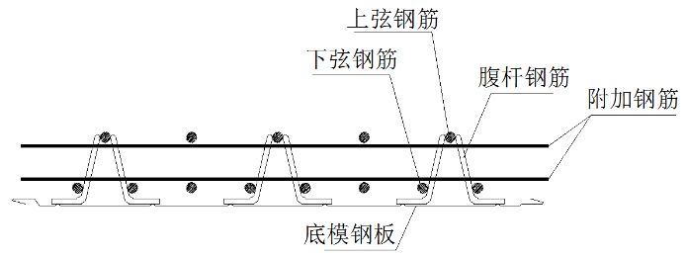
钢筋桁架楼承板剖面图
钢筋桁架楼承板安装流程
预制构件运输及存放过程控制：
1、应对预制构件吊装的作业及相关人员进行安全培训与交底，明确预制构件进场、卸车、存放、吊装、就位各环节的作业风险，并制订防止危险情况的处理措施。
2、预制构件卸车时，应按照规定的装卸顺序进行卸车，确保车辆平衡，避免由于卸车顺序不合理导致车辆倾覆。
3、预制构件卸车后，应将构件按编号或按使用顺序，依次存放于构件堆放场地，并应设置临时固定措施或采用专用存放工具，避免构件失稳造成构件倾覆。
4、构件堆放场地需硬化，表面平整，无积水。
5、构件堆放应使用垫木，垫木必须上下对齐，楼板构件沿长向垫木间距不得大于 1.6m，防止构件变形。
6、每堆构件与构件之间，应留出一定的距离，应考虑运输吊运等位置，放置车辆进出碰坏构件。
7、构件起吊及放下，必须“轻起轻放”，防止猛烈冲击导致构件损坏、裂缝等。
8、装运时多层构件之间应设置垫木，垫木设置原则同构件堆放原则，板两端（至板端200mn）及中跨均应设置垫木且间距不大于1.6m，堆放高度不宜大于6层。
9、构件运输时应用绳索将构件绑扎牢固，防止运输过程中构件晃动导致损伤。
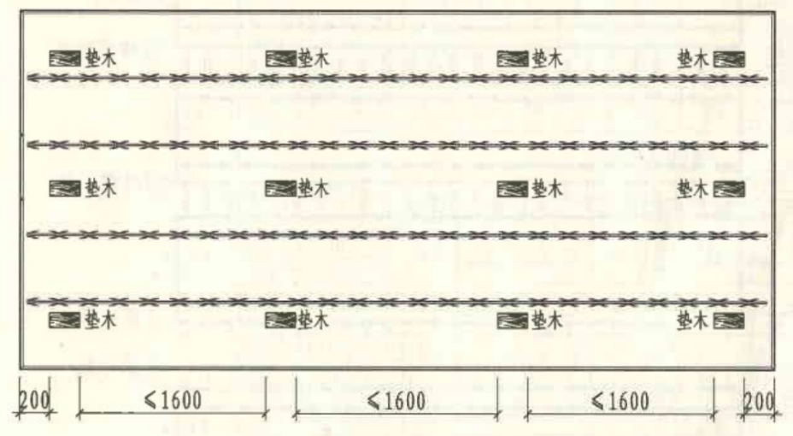
垫木摆放示意图

防水工程质量保证措施
建筑防水施工符合《建筑防水技术规范》要求，防水材料应有明确标志、产品执行标准、说明书、合格证等，工程质量高于招标文件的质量要求。本工程防水主要包括：地下防水工程，包括地下室底板、地下室外墙的防水，其中底板防水是施工质量控制的重点；室内防水工程，重点控制卫生间等管道根部的防水处理的施工质量；屋面防水工程。
1、涂料防水
序号 | 保证措施
1 | 涂料防水层所用材料有明确标志、产品执行标准、说明书、出厂合格证、质量检验报告、复检实验报告合格，且材料及配合比必须符合设计要求。
2 | 涂料防水层的基层应牢固，基面应洁净、平整、不得有空鼓、松动、起砂和脱皮现象；基层阴阳角应做成圆弧形。
3 | 涂料防水层应与基层粘结牢固，表面平整、涂刷均匀，不得有流淌、皱折、鼓泡、露胎体和翘边等缺陷。
4 | 防水层的平均厚度应符合实际要求，最小厚度不得小于设计厚度的80％。
5 | 侧墙涂料防水层的保护层和防水层粘结牢固，结合紧密，厚度均匀一致。
6 | 涂料防水层的施工质量检验数量，应按涂层面积每100m2抽查一处，每处10m2，且不得少于3处。
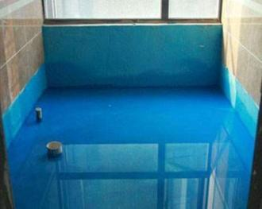 |  | 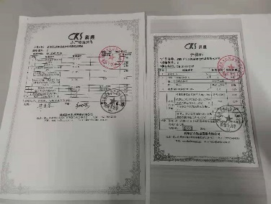
防水涂料施工 |  | 防水涂料出厂合格证
2、卷材防水
序号 | 保证措施
1 | 防水卷材所用材料有明确标志、产品执行标准、说明书、出厂合格证、质量检验报告、复检实验报告合格，且材料及配合比必须符合设计要求。
2 | 卷材防水层的搭接缝应粘结牢固，密封严密，不得有皱折、翘边和鼓泡等缺陷。
3 | 卷材的搭接宽度的允许偏差为-10mm。
4 | 两幅卷材短边和长边的搭接宽度均不应小于100mm，接缝口应采用宽度不小于10mm的密封材料封严。
5 | 卷材搭接缝结合面应清洗干净，均匀涂刷胶粘剂后，要控制好胶粘剂涂刷与粘合间隔时间，粘合时要排净接缝间的空气，辊压粘牢。
6 | 滚铺卷材时接缝部位应溢出沥青热熔胶，并随即刮封接口使接缝粘结严密。
7 | 卷铺后的卷材应平整、顺直、搭接尺寸正确，不得有扭曲。
8 | 卷材防水层的施工质量检验数量，应按铺贴面积每100m2抽查一处，每处10m2，且不得少于3处。
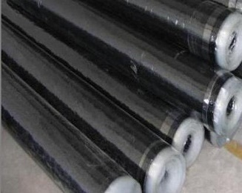 |  | 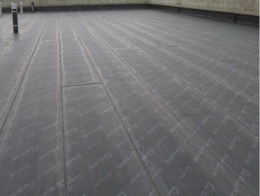
防水卷材 |  | 防水卷材
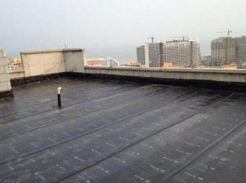 |  | 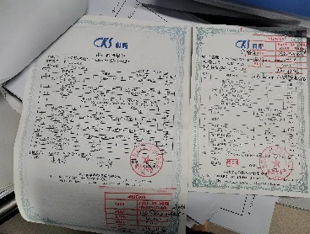
防水卷材 |  | 防水卷材合格证
3.结构渗漏风险控制
序号 | 控制项 | 控制内容 | 检查要点
1 | 混凝土表面缺陷 | 混凝土表面缺陷 | 地下室底板、侧墙、顶板不应出现开裂、渗漏现象，地下室主体不得出现蜂窝、麻面、露筋、孔洞、大面积修补等缺陷（露筋、烂根（长 30 公分）、狗洞、夹渣(长10 公分）等质量缺陷。
2 | 止水螺杆 | 止水螺杆设置 | 地下室防水区域外墙应采用止水螺杆，止水螺杆应设置止水片，  止水片应满焊到位，规格不低于 3cmX3cm，厚度不低于设计要求。
2 | 止水螺杆 | 止水螺杆封堵质量 | 防水施工前止水螺杆应封堵到位，封堵方式应符合规范及方案要求，有垫块的需取出垫块，无垫块的需外侧扩孔，要求止水螺杆从根部切除，外侧使用 1.2mm 厚 JS或聚氨酯防水涂料，涂刷直径不低于 100mm。
3 | 止水钢板 | 止水钢板 | 止水钢板应交圈、应双面满焊到位，止水钢板不得出现破损、焊伤，钢板搭接长度、露出宽度需符合施工规范要求，钢板 U 型口朝向迎水面一侧，止水钢板规格应符合规范及设计要求。
4 | 防水构造 | ±0 以下挡土墙及烟风道、厨卫反坎 | 填土完成面以下部位不应存在砌体挡土情况，且砼应随主体一次浇筑，未一次浇筑时应留设止水钢板。出地下车库烟风道、厨卫泛水高度范围内不应存在砖砌体；烟风道、厨卫泛水浇筑高度比建筑完成面高出不少于 250mm。
5 | 防水构造 | 钢套管、预埋件 | 刚性防水预埋件不应过密，埋件周围混凝土振捣应密实； 预埋件不应松动；预埋件固定钢筋不应穿透混凝土层， 止水环不应松动、未满焊；预埋管道不应自身有裂缝、砂眼、水渍等问题，禁止地下水通过管壁渗漏。
6 | 防水基层 | 基层处理质量 | 防水施工前基层应处理平整、砼表面缺陷应提前处理、基层应清理干净，钢筋头外露、孔洞、模板拼缝错台等应提前处理；基层冷底油应涂刷均匀，涂刷前基层应处理到位。
6 | 防水基层 | 阴阳角R角 | 基层阴阳角部位应施工 R 角。
6 | 防水基层 | 砼基层 | 除设计或施工方案中明确要求外，防水材料应直接涂敷在砼基层上，防水材料与砼基层之间严禁施工找平层（砼局部缺陷修补找平除外）。
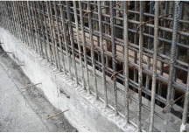 |  |  |  | 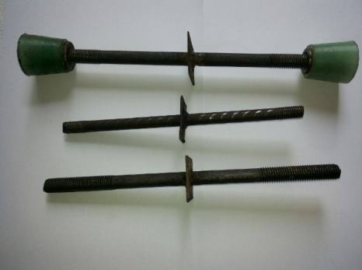  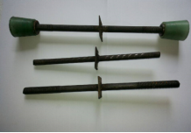
外墙施工缝凿毛 |  |  |  | 工具式止水螺杆
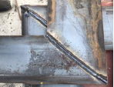 |  |  |  | 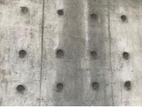
止水钢板转角双面满焊 |  |  |  | 外墙螺杆眼封堵

砌体工程质量保证措施
插表 砌筑工程质量保证措施
项目 | 具体内容
保证砌筑  材料质量 | 1、所用砌块、砖的品种、规格、强度等级应符合设计要求。砌块、砖块必须有出厂合格证，复试合格后方可使用。水泥必须有出厂合格证且复试合格后方可使用。  2、砌体材料运输、装卸过程中严禁抛掷和倾倒。进场后，要按品种、规格分别堆放整齐，做好标识，堆放高度不能超过2m。  3、砌筑时按试验室提供的砂浆配合比配料，现场严格计量，随机制作砂浆试块。
保证砌筑  过程质量 | 1、砌筑前应隔夜将砖浇水湿润，在高温季节或空气干燥时，在砌筑前喷水湿润即可。不得使用湿的砌块，以免砌筑时原浆流失，砌体滑移，砌块一般不宜浇水，严禁使用隔夜或已凝结的砂浆。  2、砌筑砖墙应在基础表面或楼面上，用黑线弹出，墙身控制线、轴线，门窗洞口位置线，并必须用钢卷尺校核放线尺寸，同时按设计标高用水准仪对各外墙转角处和纵横交接处进行抄平。  3、砌筑时必须立皮数杆，挂线砌筑，砖砌体应上下错缝，内外搭砌，不准出现通缝，以保证砌体整体性及稳定性。  4、砌体应横平竖直，表面清洁，砌筑时转角处和交接处应同时砌筑，如确有少量内墙不能同时砌筑时，应留斜槎。且须按规定加设拉结筋。  5、在每层的每块墙身上，均用水准仪引测标高，用木斗弹引500mm高水准线，以控制各层标高，设计规定的洞口、沟槽、管道和预埋件等，应于砌筑时预留或预埋，砌块墙体不得打凿通长沟槽。
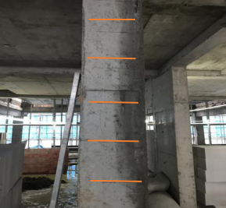 |  | 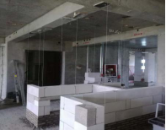
皮数线效果图 |  | 双线控制
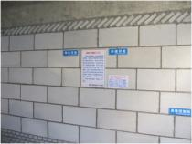 |  | 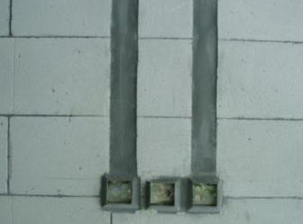
灰缝横平竖直 |  | 开槽、洞口规则整齐
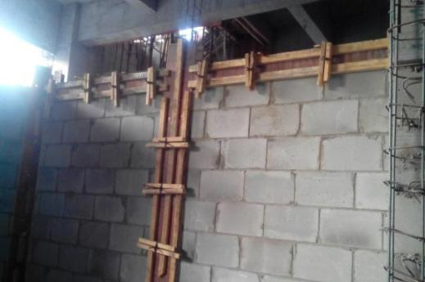 |  | 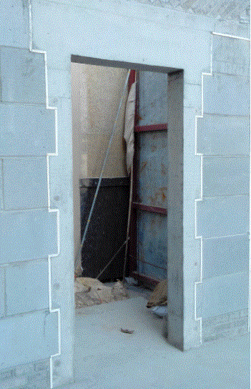
构造柱支模效果 |  | 抱框柱、过梁浇筑美观

装饰装修工程质量保证措施
项目将提出先进、可行、具体的保证措施，室内装饰装修符合《住宅室内装饰装修管理办法》等规定，按照工程建设强制性标准和其他技术标准施工，不得偷工减料。
抹灰工程质量保证措施
项目 | 具体内容
保证抹灰  材料质量 | 1、进场材料及时报验，合格证、材质报告书必须齐全，水泥取样送检 ;  2、干混砂浆资料：原材料分析报告、砂浆配合比报告、配料比例应符合设计要求;  3、已拌砂浆应在规定时间用完，超出时间者不得使用，禁止过期砂浆加水再次使用。
保证抹灰  过程质量 | 1、抹灰前应提前将墙体淋水润湿，基层墙面，应将灰尘、油渍、突出墙面物体清理干净;  2、两种不同材料交接处或抹灰总厚度≥35，应采取加强措施，并进行隐蔽验收，未验收的不得进入下道工序；  3、有防水要求部位，必须做滴水线（槽），排水坡度，板、墙交接处做R角（女儿墙、栏板墙、凸窗板、窗楣、空洞板、雨篷）；  4、室内柱面、门洞、墙面阳角，应做护角；  5、气温过高，抹灰墙面应在润湿条件下养护；  6、窗洞、门洞处保温预留的加强网布应翻至室内侧并抹灰压实，不得任意切割，否则予以处罚；  7、墙面平整度、垂直度必须符合要求，否则应予返工; 12、阴阳角 应方正，线条应顺直，否则应予返工；  8、抹灰墙面不得空鼓、开裂、脱层、爆灰、起砂，抹灰层与基之间及各抹灰层之间必须粘接牢固，否则应予返工;护角、孔洞、槽、盒周围抹灰表面应整齐、光滑，管道后面抹灰应平整；  9、滴水线（槽）应整齐顺直，滴水线内高外低，滴水槽宽、深度不应小于10mm；  10、抹灰面应光滑、洁净、接槎平整、分格缝应清晰；  11、分格缝设置应符合设计要求，宽、深度均匀，表面应光滑，棱角整齐；  12、墙体上施工孔洞应堵塞密实；  13、两种不同材料交接处加强网（或钢网）搭接宽度应满足要求。
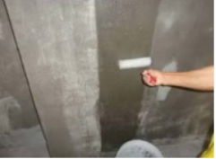 |  | 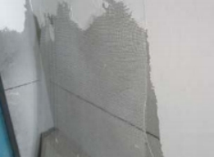 | 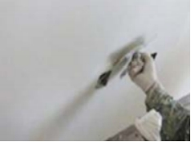
基层处理 |  | 刮腻子 | 抹灰处理
装饰装修工程质量保障措施表
项目 | 措施
地面砖 | 1、贴砖前需先将地面杂物、浮浆处理干净，刷一道界面剂素水泥浆结合层，以增加基层和结合层之间的粘结能力。然后虚铺干硬性的水泥砂浆。一般是铺一层砂浆，放一块砖。检查好后，浇一层水灰比为0.45的素浆结合层，厚度为0.5mm。然后将板正式放在上面，用橡皮锤敲打砖的表面，砸平砸实。  2、面层与基层的结合必须牢固，无空鼓。  3、地砖表面洁净，图案清晰，色泽一致，接缝均匀，周边顺直，板块无裂纹、掉角和缺楞等现象。
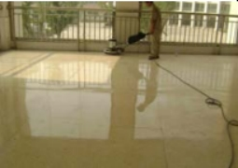 |  |  | 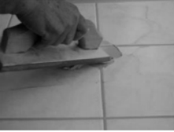
地面施工 |  |  | 地砖勾缝
地面  石材 | 1、铺石材板块，先里后外，按试拼编号，安放时四角同时下落，用橡皮锤锤击板材，用水平尺找平，校正后掀起浇素水泥浆安装就位。铺完第一块后，向两侧和后退方向顺序铺设，发现空隙应掀起板块，补实砂浆，再行安装，板块之间接缝要严，不留缝隙。  2、在铺贴2昼夜后进行勾缝，选择与石板相同颜色的矿物颜料同水泥拌合均匀，调制成水泥色浆，用勾缝溜子勾缝，用棉砂将板面擦干净。  3、地面平整色泽基本调和，不得有空鼓现象。
乳胶漆 | 1、先将墙面灰尘、浆粒清理干净，用水石膏将墙面磕碰处及坑洼缝隙等找平，干燥后用砂纸将凸出处磨掉，将浮尘扫净。  2、刮腻子时第一遍用胶皮刮板横向满刮，一刮板紧接着一刮板，接头不得留茬，每刮一板最后收头要干净利落。干燥后磨砂纸，将浮腻子及斑迹磨光，再将墙面清扫干净，干燥后砂纸磨平并清扫干净。第三遍用胶皮刮板找补腻子或用钢片刮板满刮腻子，将墙面刮平刮光，干燥后用细砂纸磨光，不得遗漏或将腻子磨穿。  3、刷乳胶漆时涂刷顺序是先刷顶板后刷墙面，墙面是先上后下。先将墙面清扫干净，用布将墙面粉尘擦掉。乳胶漆用排笔涂刷，使用新排笔时，将排笔上的浮毛和不牢的毛理掉。  4、使用前充分搅拌，如不很稠，不宜加水，以防止透底。漆膜干燥后，用细砂纸将墙面小疙瘩和排笔打磨掉，磨光滑后清扫干净。
墙面砖 | 1、正式粘贴前应贴标准点，用废瓷砖加粘贴剂粘贴在墙或柱上，用以控制整个粘贴瓷砖表面平整度。  2、粘贴瓷砖自下而上粘贴，瓷砖背面满刮瓷砖粘贴剂，要随时用靠尺检查平整度，随粘随检查，同时要保证缝隙宽一致，柱面上墙面上直角处按设计要求拼角，粘贴时要随时擦掉砖缝中流出的粘贴剂。  3、擦缝清理：瓷砖粘贴完用棉丝擦净，48h后擦缝，然后清理干净。  4、瓷砖之间缝隙均匀一致、填嵌密实、平直、颜色一致。  5、特殊部位砖、块压向正确，非整砖使用部位适当，排列平直。  6、柱群中各柱面砖位置正确，纵横成行在同一直线上，当墙柱阳角呈45º对接时，角度正确，线条顺直。
墙面挂  贴石材 | 1、用手提式石材切割机在板侧面开好槽后，把备好的16号铜丝的两端从两条斜槽穿出，并在板背面拧紧扎牢。石材安装顺序由下往上进行，通过铜丝绑扎在钢筋网上。  2、水泥砂浆稠度控制在8～15mm。灌浆时板块不得发生位移。  3、灌浆时必须分层浇灌，分层灌每次灌筑高度不超过200mm。非最上一层石板块，灌浆离上口50～80mm处停止灌浆。留待上一层石板块灌浆时完成。使上下连成整体。每层灌筑时间要间隔1～2h，安装白色或浅色石板块，应用白水泥，以防透底。
木门制作安装 | 1、按照现场实际及设计图纸尺寸弹好线，确定地面标高，然后确定门扇高度、宽度和厚度。  2、木门根据现场实际尺寸在工厂加工制作完成后运至工地。  3、门扇安装完后，在可能撞击的高度用夹板保护。门扇下用木楔塞紧，做好成品保护。
玻璃  栏杆 | 1、玻璃安装运输过程中要小心，避免碰坏玻璃。  2、玻璃裁割尺寸正确，安装必须平整、牢固、无松动现象。  3、玻璃表面（非镀膜面）的胶丝迹或其它污物可用刀片刮净并用中性溶剂洗涤后用清水冲洗干净，过程中注意成品保护。
轻钢龙骨罩面板吊顶 | 1、全面校正主、次龙骨的位置及其水平度，连接件应错开安装，明龙骨应目测无明显弯曲。  2、通长次龙骨连接处的对接错位偏差不超过2mm，校正后应将龙骨的所有吊挂件、连接件拧紧。  3、板材应在自由状态下进行固定，罩面板的长边沿纵向次龙骨铺设。  4、罩面板与龙骨固定，应从一块板的中间向板的四边固定，不得多点同时作业。  5、螺钉头宜钻进罩面板内1～2mm，并不使破损，钉帽应作防锈处理，并用石膏腻子抹平。
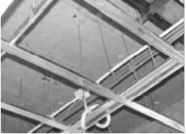 |  | 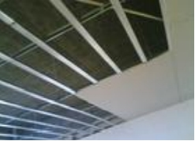
吊杆龙骨安装 |  | 面板安装
屋面工程质量保证措施
项目 | 具体内容
防水、保温  等物资检验 | 1、对所有进场的原材料、半成品组织检查验收，所有进场物资必须随材料进场提供合格的材质证明、出厂合格证和试验报告。  2、 对于防水卷材、保温板等需做复试的材料，在进场后应按照有关规定进行取样送检；不合格的材料坚决不允许使用。
保温层 | 1、使用前的材料应按照有关标准选择，加强保管和处理，对不符合规范要求的材料，不得使用。  2、铺贴基层应平整、干燥和洁净，保温材料应紧靠在基层表面并要铺平垫稳，铺粘时确保板块状保温材料之间以及它与基层之间满涂胶结材料并且粘结牢固。  3、板块状保温材料分层铺设时，应掌握好各层的厚度，认真进行操作，确保铺设厚度均匀。并且要求上下层接缝应相互错开，板块间缝隙需采用同类材料嵌填密实。  4、干铺保温层可在负温下进行施工，但用水泥胶结剂铺粘的保温层当气温低于5℃时不宜施工。  5、当雨天、大风天气时不得施工。当施工中途下雨时应采取措施及时遮盖。  6、铺砌完工后，经质检部门检验验收，确认砌块密实、表面平整、坡度符合要求后，应及时施工找平层，以避免其它工序操作时破坏面层，尤其要避免雨水沿块材缝隙渗透入屋面基层内。
雨水管、水落管 | 1、雨水管、水落管安装位置必须准确定位再安装。  2、水落管部位防水不得随意破坏，保证不渗水。  3、室外雨水管安装时，必须上下拉线，楼层高时要分几次拉线定位。  4、安装时与土建其他施工人员协调好施工顺序，作好协调工作。

给排水及暖通工程质量保证措施
1、保证措施
（1）一般规定
建筑给水、排水及采暖工程施工现场应具有必要的施工技术标准、健全的质量管理体系和工程质量检测制度，实现施工全过程质量控制。
建筑给水、排水及采暖工程的施工应按照批准的工程设计文件和施工技术标准进行施工。修改设计应有设计单位出具的设计变更通知单。
建筑给水、排水及采暖工程的施工应编制施工组织设计或施工方案，经批准后方可实施。
建筑给水、排水及采暖工程的分部、分项工程，应按系统、区域、施工段或楼层等划分。分项工程应划分成若干个检验批进行验收。
建筑给水、排水及采暖工程的施工单位应当具有相应的资质。工程质量验收人员应具备相应的专业技术资格。
建筑给水、排水及采暖工程所使用的主要材料、成品、半成品、配件、器具和设备必须具有中文质量合格证明文件，规格、型号及性能检测报告应符合国家技术标准或设计要求。进场时应做检查验收，并经监理工程师核查确认。
所有材料进场时应对品种、规格、外观等进行验收。包装应完好，表面无划痕及外力冲击破损。
主要器具和设备必须有完整的安装使用说明书。在运输、保管和施工过程中，应采取有效措施防止损坏或腐蚀。
阀门安装前，应作强度和严密性试验。试验应在每批（同牌号、同型号、同规格）数量中抽查10%，且不少于一个。对于安装在主干管上起切断作用的闭路阀门，应逐个作强度和严密性试验。
阀门的强度和严密性试验，应符合以下规定：阀门的强度试验压力为公称压力的1.5倍；严密性试验压力为公称压力的1.1倍；试验压力在试验持续时间内应保持不变，且壳体填料及阀瓣密封面无渗漏。阀门试压的试验持续时间应不少于下表规定。
阀门试验持续时间
公称直径DN（mm） | 最短试验持续时间（s）
公称直径DN（mm） | 严密性试验 |  | 强度试验
公称直径DN（mm） | 金属密封 | 非金属密封 | 强度试验
≤50 | 15 | 15 | 15
65～200 | 30 | 15 | 60
250～450 | 60 | 30 | 180
管道上使用冲压弯头时，所使用的冲压弯头外径应与管道外径相同。
建筑给水、排水及采暖工程与相关各专业之间应进行交接质量检验，并形成记录。
隐蔽工程应在隐蔽前经验收各方检验合格后，才能隐蔽，并形成记录。
地下室或地下构筑物外墙有管道穿过的，应采取防水措施。对有严格防水要求的建筑物，必须采用柔性防水套管。
管道穿过结构伸缩缝、抗震缝及沉降缝敷设时，应根据情况采取下列保护措施：
在墙体两侧采取柔性连接。
在管道或保温层外皮上、下部留有不小于150mm的净空。
在穿墙处做成方形补偿器，水平安装。
在同一房间内，同类型的采暖设备、卫生器具及管道配件，除有特殊要求外，应安装在同一高度上。
明装管道成排安装时，直线部分应互相平行。曲线部分：当管道水平或垂直并行时，应与直线部分保持等距；管道水平上下并行时，弯管部分的曲率半径应一致。
管道支、吊、托架的安装，应符合下列规定：
位置正确，埋设应平整牢固。固定支架与管道接触应紧密，固定应牢靠。
滑动支架应灵活，滑托与滑槽两侧间应留有3～5mm的间隙，纵向移动量应符合设计要求。
无热伸长管道的吊架、吊杆应垂直安装。
有热伸长管道的吊架、吊杆应向热膨胀的反方向偏移。
固定在建筑结构上的管道支、吊架不得影响结构的安全。
采暖、给水及热水供应系统的塑料管及复合管垂直或水平安装的支架间距应符合下表规定。采用金属制作的管道支架，应在管道与支架间加衬非金属垫或套管。
铜管垂直或水平安装的支架间距应符合下表规定。
插表 铜管管道支架的最大间距
公径直径（mm） |  | 15 | 20 | 25 | 32 | 40 | 50 | 65 | 80 | 100 | 125 | 150 | 200
支架的最大间距（m） | 垂直管 | 1.8 | 2.4 | 2.4 | 3.0 | 3.0 | 3.0 | 3.5 | 3.5 | 3.5 | 3.5 | 4.0 | 4.0
支架的最大间距（m） | 水平管 | 1.2 | 1.8 | 1.8 | 2.4 | 2.4 | 2.4 | 3.0 | 3.0 | 3.0 | 3.0 | 3.5 | 3.5
采暖、给水及热水供应系统的金属管道立管管卡安装应符合下列规定：
楼层高度小于或等于5m，每层必须安装1个。
楼层高度大于5m，每层不得少于2个。
管卡安装高度，距地面应为1.5～1.8m，2个以上管卡应匀称安装，同一房间管卡应安装在同一高度上。
管道及管道支墩（座），严禁铺设在冻土和未经处理的松土上。
管道穿过墙壁和楼板，应设置金属或塑料套管。安装在楼板内的套管，其顶部应高出装饰地面20mm；安装在卫生间内的套管，其顶部应高出装饰地面50mm，底部应与楼板底面相平；安装在墙壁内的套管其两端与饰面相平。穿过楼板的套管与管道之间缝隙应用阻燃密实材料和防水油膏填实，端面光滑。穿墙套管与管道之间缝隙宜用阻燃密实材料填实，且端面应光滑。管道的接口不得设在套管内。
弯制钢管，弯曲半径应符合下列规定；热弯：应不小于管道外径的3.5倍。冷弯：应不小于管道外径的4倍。焊接弯头：应不小于管道外径的1.5倍。冲压弯头：应不小于管道外径。
管道接口应符合下列规定：
管道采用粘接接口，管端插入承口的深度不得小于下表规定。
管端插入承口的深度
公径直径（mm） | 20 | 25 | 32 | 40 | 50 | 75 | 100 | 125 | 150
插入深度（mm） | 16 | 19 | 22 | 26 | 31 | 44 | 61 | 69 | 80
熔接连接管道的结合面应有一均匀的熔接圈，不得出现局部熔瘤或熔接圈凸凹不匀现象。
法兰连接时衬垫不得进入管内，其外边缘接近螺栓孔为宜，不得安放双垫或偏垫。
连接法兰的螺栓，直径和长度应符合标准，拧紧后，突出螺母的长度不应大于螺杆直径的1/2。
螺纹连接管道安装后的管螺纹根部应有2～3扣的外露螺纹，多余的麻丝应清理干净并做防腐处理。
承插口采用水泥捻口时，油麻必须清洁、填塞密实，水泥捻入并密实饱满，其接口面凹入承口边缘的深度不得大于2mm。
卡箍（套）式连接两管口端应平整、无缝隙，沟槽应均匀，卡紧螺栓后管道应平直，卡箍（套）安装方向应一致。
各种承压管道系统和设备应做水压试验，非承压管道系统和设备应做灌水试验。
（2）室内给水系统安装
给水管道必须采用与管材相适应的管件，生活给水系统所涉及的材料必须达到饮水卫生标准。
管径小于或等于100mm的镀锌钢管应采作螺纹连接，套丝扣时破坏的镀锌层表面及外露螺纹部分应做防腐处理。
管径大于100mm的镀锌钢管应采用法兰或卡套式专用管件连接，镀锌钢管与法兰的焊接处应二次镀锌。
给水塑料管和复合管可以采用橡胶圈接口、粘接接口、热熔连接、专用管件连接及法兰连接等形式。塑料管和复合管与金属管件、阀门等的连接应使用专用管件连接，不得在塑料管上套丝。
给水铸铁管管道采用水泥捻口或橡胶圈接口方式进行连接。
铜管连接可采用专用接头或焊接，当管径小于22mm时宜采用承插或套管焊接，承口应迎介质流向安装；当管径大于或等于22mm时宜采用对口焊接。
给水立管和装有3个或3个以上配水点的支管始端，均应安装可折卸的连接件。
冷、热水管道同时安装应符合下列规定：
上、下平行安装时热水管应在冷水管上方。
垂直平行安装时热水管应在冷水管左侧。
（3）室内排水系统
生活污水管道应使用塑料管、铸铁管或混凝土管（由成组洗脸盆或饮用喷水器具的排水短管，可使用钢管）。
雨水管道宜使用塑料管、铸铁管、镀锌钢管或混凝土管等。
（4）热水供应系统
热水供应系统的管道应用采用塑料管、镀锌钢管和铜管。
热水供应系统管道及配件安装应按相关规定执行。
（5）卫生器具安装
卫生器具的安装应采用预埋螺栓或膨胀螺栓安装固定。
卫生器具给水配件的安装高度，如设计无要求时，应符合下表规定。
插表 卫生器具给水配件的安装高度
项次 | 给水配件名称 |  | 配件中心距地面高度（mm） | 冷热水龙头跳高（mm）
1 | 架空式污水盆（池）水龙头 |  | 100 | -
2 | 落地式污水盆（池）水龙头 |  | 800 | -
3 | 洗涤盆（池）水龙头 |  | 1000 | 150
4 | 集中给水龙头 |  | 1000 | -
5 | 洗手盆水龙头 |  | 1000 | -
6 | 洗脸盆 | 水龙头（上配水） | 1000 | 150
6 | 洗脸盆 | 水龙头（下配水） | 800 | 150
6 | 洗脸盆 | 角阀（下配水） | 450 | -
7 | 盥洗槽 | 水龙头 | 1000 | 150
7 | 盥洗槽 | 冷热水管其中热上下并行水龙头 | 1100 | 150
8 | 浴盆 | 水龙头（上配水） | 670 | 150
9 | 淋浴器 | 截止阀 | 1150 | 95
9 | 淋浴器 | 混合阀 | 1150 | -
9 | 淋浴器 | 淋浴喷头下沿 | 2100 | -
10 | 蹲式大便器（台阶面算起） | 高水箱角阀及截止阀 | 2040 | -
10 | 蹲式大便器（台阶面算起） | 低水箱角阀 | 250 | -
10 | 蹲式大便器（台阶面算起） | 手动式自闭冲洗阀 | 600 | -
10 | 蹲式大便器（台阶面算起） | 脚踏式自闭冲洗阀 | 150 | -
10 | 蹲式大便器（台阶面算起） | 拉管式冲洗阀（从地面算起） | 1600 | -
10 | 蹲式大便器（台阶面算起） | 带防污助冲器阀门（从地面算起） | 900 | -
11 | 坐式大便器 | 高水箱角阀及截止阀 | 2040 | -
11 | 坐式大便器 | 低水箱角阀 | 150 | -
12 | 大便槽冲洗水箱截止阀（从台阶算起） |  | ≥2400 | -
13 | 立式小便器角阀 |  | 1130 | -
14 | 挂式小便器角阀及截止阀 |  | 1050 | -
15 | 小便槽多孔冲洗器 |  | 1100 | -
16 | 实验室化验室化验水龙头 |  | 1000 | -
（6）中水系统
中水系统中的原水管道管材及配件要求按规范执行。
中水系统给水管道及排水管道检验标准按规范规定执行。
2、质量控制要点实施细则
管道支吊架安装
序号 | 内容
1 | 管道支吊架安装间距符合要求，层高≤5m时，立管管卡距地1.5～1.8m安装；层高＞5m时，上下各均匀设置。
2 | 成排管道或同一房间内立管管卡和阀门等安装高度保持一致。
3 | 阀门安装前须作耐压强度试验，每批抽检10%，主干系统阀门逐个进行试压，合格后方可安装。
4 | 排水管道坡度，避免出现局部倒坡现象。
3、质量验收要求
（1）给水管道及配件安装
给水管道及配件安装
序号 | 项目类型 | 内容 | 检测方法
1 | 主控项目 | 室内给水管道的水压试验必须符合设计要求。当设计未注明时，各种材质的给水管道系统试验压力均为工作压力的1.5倍，但不得小于0.6Mpa。 | 金属及复合管给水管道系统在试验压力下观测10min，压力降不应大于0.02Mpa然后降到工作压力进行检查，应不渗不漏；塑料管给水系统应在试验压力下稳压1h，压力降不得超过0.05Mpa，然后在工作压力的1.15倍状态下稳压2h，压力降不得超过0.03Mpa，同时检查各连接处不得渗漏。
2 | 主控项目 | 给水系统交付使用前必须进行试验并做好记录。 | 观察和开启阀门，水嘴等放水
3 | 主控项目 | 生活给水系统管道在交付使用前必须冲洗和消毒，并经有关部门取样检验，符合国家《生活饮用水标准》方可使用。 | 检查有关部门提供的检测报告
4 | 主控项目 | 室内直埋给水管道（塑料管道和复合管道除外）应做防腐处理。埋地管道防腐层材质和结构应符合设计要求。 | 观察或局部解剖检查
5 | 一般项目 | 给水引入管与排水排出管的水平净距不得小于1m，室内给水与排水管道平行敷设时，两管间的水平净距不得小于0.5m；交叉铺设时，垂直净距不得小于0.15m。给水管应铺在排水管上面，若给水管必须铺在排水管的下面时，给水管应加套管，其长度不得小于排水管管径的3倍。 | 尺量检查
6 | 一般项目 | 管道及管件焊接的焊缝表面质量应符合下列要求：  焊缝外形尺寸应符合图纸和工艺文件的规定，焊缝高度不得低于母材表面，焊缝与母材应圆滑过渡。  焊缝及热影响区表面应无裂纹、未熔合、未焊透、夹渣、弧坑和气孔等缺陷。 | 观察检查。
7 | 一般项目 | 给水水平管道应有2%～5%的坡度坡向泄水装置。 | 水平尺和尺量检查
8 | 一般项目 | 管道的支、吊架安装应平整牢固，其间距应符合规范规定 | 观察、尺量及手扳检查。
9 | 一般项目 | 水表应安装在便于检修、不受曝晒、污染和冻结的地方。安装螺翼式水表，表前与阀门应有不小于8倍水表接口直径的直线管段。表外壳距墙表面净距为10～30mm；水表进水口中心标高按设计要求，允许偏差为士10mm。 | 观察和尺量检查。
（2）给水设备安装
给水设备安装
序号 | 项目类型 | 内容 | 检测方法
1 | 主控项目 | 水泵就位前的基础混凝土强度、坐标、标高、尺寸和螺栓孔位置必须符合设计规定。 | 对照图纸用仪器和尺量检查。
2 | 主控项目 | 水泵试运转的轴承温升必须符合设备说明书的规定。 | 温度计实测检查
3 | 主控项目 | 敞口水箱的满水试验和密闭水箱（罐）的水压试验必须符合设计与规范规定。 | 满水试验静置24h观察，不渗不漏；水压试验在试验压力下10min压力不降，不渗不漏
4 | 一般项目 | 水箱支架或底座安装，其尺寸及位置应符合设计规定，埋设平整牢固。  水箱溢流管和泄放管应设置在排水地点附近但不得与排水管直接连接。 | 观察检查
5 | 一般项目 | 立式水泵的减振装置不应采用弹簧减振器 | 观察检查
室内给水设备安装的允许偏差和检验方法
项次 | 项目 |  |  | 允许偏差 | 检验方法
1 | 静置设备 | 坐标 |  | 15 | 经纬仪或拉线/尺量
1 | 静置设备 | 标高 |  | ±5 | 用水准仪/拉线和尺量检查
1 | 静置设备 | 垂直度（每米） |  | 5 | 吊线和尺量检查
2 | 离心式水泵 | 立式泵体垂直度（每米） |  | 0.1 | 水平尺和塞尺检查
2 | 离心式水泵 | 卧式泵体垂直度（每米） |  | 0.1 | 水平尺和塞尺检查
2 | 离心式水泵 | 联轴器同心度 | 轴向倾斜（每米） | 0.8 | 在联轴器互相垂直的四个位置上用水准仪/百分表或测微螺钉和塞尺检查
2 | 离心式水泵 | 联轴器同心度 | 径向位移 | 0.1 | 在联轴器互相垂直的四个位置上用水准仪/百分表或测微螺钉和塞尺检查
（3）管道及设备保温
管道及设备保温层的厚度和平整度的允许偏差应符合下表规定。
管道及设备保温的允许偏差和检验方法
项次 | 项目 |  | 允许偏差 | 检验方法
1 | 厚度 |  | +0.1h-0.05h | 用钢针刺入
2 | 表面平整度 | 卷材 | 5 | 用2m靠尺和楔形塞尺检查
2 | 表面平整度 | 涂抹 | 10 | 用2m靠尺和楔形塞尺检查
注：h为保温层厚度。
（4）排水管道及配件安装
1）主控项目：
隐蔽或埋地的排水管道在隐蔽前作灌水试验，其灌水高度应不低于底层卫生器具的上边缘或底层地面高度。
检验方法：满水15min水面下降后，再灌满观察5min，液面不降，管道及接口无渗漏为合格。
生活污水铸铁管道的坡度必须符合下表规定：
生活污水铸铁管道的坡度
项次 | 管径（mm） | 标准坡度（‰） | 最小坡度（‰）
1 | 50 | 35 | 25
2 | 75 | 25 | 15
3 | 100 | 20 | 12
4 | 125 | 15 | 10
5 | 150 | 10 | 7
6 | 200 | 8 | 5
检验方法：水平尺/拉线尺量检查。
生活污水塑料管道的坡度必须符合下表规定：
生活污水塑料管道的坡度
项次 | 管径（mm） | 标准坡度（‰） | 最小坡度（‰）
1 | 50 | 25 | 12
2 | 75 | 15 | 8
3 | 100 | 12 | 6
4 | 125 | 10 | 5
5 | 160 | 7 | 4
检验方法：水平尺/拉线尺量检查。
排水塑料管必须按设计要求及位置装设伸缩节。如设计无要求时，伸缩节间距不得大于4m。
高层建筑中明设排水塑料管道应按设计要求设置阻火圈或防火套管。
检验方法：观察检查。
排水主立管及水平干管管道均应做通球试验，通球球径不小于排水管道管的2/3，通球必须达到100%。
检查方法：通球检查（排水管道做通球和灌水试验）。
2）一般项目：
序号 | 项目 | 检查方法
1 | 在生活污水管道上设置的检查口或清扫口，当设计无要求时应符合下列规定：  在立管上应每隔一层设置一个检查口，但在最底层和有卫生器具的最高层必须设置。如为两层建筑时，可仅在底层设置立管检查口；如有乙字弯管时，则在该层乙字弯管的上部设置检查口。检查口中心高度距操作地面—般为lm，允许偏差±20mm；检查口的朝向应便于检修。暗装立管，在检查口处应安装检修门。  在连接2个及2个以上大便器或3个及3个以上卫生器具的污水横管上应设置清扫口。  当污水管在楼板下悬吊敷设时，可将清扫口设在上一层楼地面上，污水管起点的清扫口与管道相垂直的墙面距离不得小于200mm；若污水管起点设置堵头代替清扫口时，与墙面距离不得小于400mm。  在转角小于135°的污水横管上，应设置检查口或清扫口。  污水横管的直线管段，应按设计要求的距离设置检查口或清扫口。 | 观察和尺量检查
2 | 埋在地下或地板下的排水管道的检查口，应设在检查井内。井底表面标高与检查口的法兰相平，井底表面应有5%坡度，坡向检查口。 | 尺量检查
3 | 金属排水管道上的吊钩或卡箍应固定在承重结构上，固定件间距：横管不大于2m；立管不大于3m。  楼层高度小于或等于4m，立管可安装1个固定件。立管底部的弯管处应设支墩或采取固定措施。 | 观察和尺量检查
4 | 排水塑料管道支、吊架间距应符合排水塑料管道支吊架最大间距表 | 尺量检查
5 | 排水通气管不得与风道或烟道连接，具应符合下列规定：  通气管应高出屋面300mm。  在通气管出口4m以内有门、窗时，通气管应高出门、窗顶600mm或引向无门、窗一侧。  在经常有人停留的平屋顶上，通气管应高出屋面2m，并应根据防雷要求设置防雷装置。  屋顶有隔热层应从隔热层板面算起。 | 观察和尺量检查
6 | 通向室外的排水管，穿过墙壁或基础必须下返时，应采用45°三通和45°弯头连接，并应在垂直管段顶部设置清扫口。 | 观察和尺量检查
7 | 由室内通向室外排水检查井的排水管，井内引入管应高于排出管或两管顶相平，并有不小于90°的水流转角，如跌落差大于300mm可不受角度限制。 | 观察和尺量检查
8 | 用于室内排水的水平管道与水平管道、水平管道与立管的连接，应采用45°三通和45°四通和90°斜三通或90°斜四通。立管与排出管端部的连接，应采用两个45°弯头或曲率半径不小于4倍管径的90°弯头。 | 观察和尺量检查
9 | 室内排水管道安装的允许偏差应符合室内排水和雨水管道安装的允许偏差和检验方法。 | 尺量检查
排水塑料管道支吊架最大间距（单位：mm）
管径 | 50 | 75 | 110 | 125 | 160
立管 | 1.2 | 1.5 | 2.0 | 2.0 | 2.0
横管 | 0.5 | 0.75 | 1.10 | 1.30 | 1.6
室内排水和雨水管道安装的允许偏差和检验方法如下：
项次 | 项目 |  |  |  | 允许偏差（mm） | 检验方法
1 | 坐标 |  |  |  | 15 | 用水准仪（水平尺）、直尺、拉线和尺量检查
2 | 标高 |  |  |  | ±15 | 用水准仪（水平尺）、直尺、拉线和尺量检查
3 | 横管纵横方向弯曲 | 铸铁管 | 每1m |  | ≤1 | 用水准仪（水平尺）、直尺、拉线和尺量检查
3 | 横管纵横方向弯曲 | 铸铁管 | 全长（25mm以上） |  | ≤25 | 用水准仪（水平尺）、直尺、拉线和尺量检查
3 | 横管纵横方向弯曲 | 钢管 | 每1m | 管径小于或等于100mm | 1 | 用水准仪（水平尺）、直尺、拉线和尺量检查
 |  |  |  | 管径大于100mm | 1.5 | 用水准仪（水平尺）、直尺、拉线和尺量检查
3 | 横管纵横方向弯曲 | 钢管 | 全长（25mm以上） | 管径小于或等于100mm | ≤25 | 用水准仪（水平尺）、直尺、拉线和尺量检查
 |  |  |  | 管径大于100mm | ≤308 | 用水准仪（水平尺）、直尺、拉线和尺量检查
3 | 横管纵横方向弯曲 | 塑料管 | 每1m |  | 1.5 | 用水准仪（水平尺）、直尺、拉线和尺量检查
3 | 横管纵横方向弯曲 | 塑料管 | 全长（25mm以上） |  | ≤38 | 用水准仪（水平尺）、直尺、拉线和尺量检查
4 | 立管垂直度 | 钢管 | 每1m |  | 3 | 吊线和尺量检查
4 | 立管垂直度 | 钢管 | 全长（25mm以上） |  | ≤10 | 吊线和尺量检查
4 | 立管垂直度 | 塑料管 | 每1m |  | 3 | 吊线和尺量检查
4 | 立管垂直度 | 塑料管 | 全长（25mm以上） |  | ≤15 | 吊线和尺量检查
（5）雨水管道及配件安装（灌水试验）
1）主控项目：
安装在室内的雨水管道安装后应做灌水试验，灌水高度必须到每根立管的雨水斗。
检验方法：灌水试验持续1h，不渗不漏。
雨水管道如采用塑料管，其伸缩节安装应符合设计要求。
检验方法：对照图纸检查。
悬吊式雨水管道的敷设坡度不得小于5‰；埋地雨水管道的最小坡度应符合下表中的要求。
插表 地下埋设雨水排水管道的最小坡度
项次 | 管径（mm） | 最小坡度（‰）
1 | 50 | 20
2 | 75 | 15
3 | 100 | 8
4 | 125 | 6
5 | 150 | 5
6 | 200～400 | 4
检验方法：水平尺、拉线尺量检查。
2）一般项目：
雨水管道不得与生活污水管道相连接。
检验方法：观察检查。
雨水斗管的连接应固定在屋面承重结构上。雨水斗边缘与屋面相连处应严密不漏。连接管管径当设计无要求时，不得小于100mm。
检验方法：观察和尺量检查。
悬吊式雨水管道的检查口或带法兰堵口的三通的间距不得大于下表规定。
插表 悬吊管检查口间距
项次 | 悬吊管直径（mm） | 检查口间距（m）
1 | ≤150 | ≤15
2 | ≥200 | ≤20
检验方法：拉线、尺量检查。
雨水钢管管道焊接的焊口允许偏差应符合下表规定。
钢管管道焊口允许偏差和检验方法
项次 | 项目 |  |  | 允许偏差 | 检验方法
1 | 焊口平直度 | 管壁厚10mm以内 |  | 管壁厚1/4 | 焊接检验尺和游标卡尺检查
2 | 焊缝加强面 | 高度 |  | +1mm | 焊接检验尺和游标卡尺检查
2 | 焊缝加强面 | 宽度 |  | +1mm | 焊接检验尺和游标卡尺检查
3 | 咬边 | 深度 |  | 小于0.5mm | 直尺检查
3 | 咬边 | 长度 | 连续长度 | 25mm | 直尺检查
3 | 咬边 | 长度 | 总长度（两侧） | 小于焊缝长度的10% | 直尺检查
（6）室内热水供应系统
管道及配件安装
序号 | 项目类型 | 内容 | 检验方法
1 | 主控项目 | 热水供应系统安装完毕，管道保温之前进行水压试验。试验压力应符合设计要求。当设计未注明时，热水供应系统水压试验压力应为系统顶点的工作压力加0.1MPa，同时在系统顶点的试验压力不小于0.3MPa。 | 钢管或复合管道系统试验压力下10min内压力降不大于0.02MPa，然后降至工作压力检查，压力应不降，且不渗不漏；塑料管道系统在试验压力下稳压lh，压力降不得超过0.05MPa，然后在工作压力1.15倍状态下稳压2h，压力降不低0.03MPa，连接处不得渗漏。
2 | 主控项目 | 热水供应管道应尽量利用自然弯补偿热伸缩，直线段过长则应设置补偿器。补偿器型式、规格、位置应符合设计要求，并按有关规定进行预拉伸。 | 对照设计图纸检查
3 | 主控项目 | 热水供应系统竣工后必须进行冲洗。 | 现场观察检查
4 | 一般项目 | 管道安装坡度应符合设计规定。 | 水平尺、拉线尺量检查
5 | 一般项目 | 温度控制器及阀门应安装在便于观察和维护的位置。 | 观察检查
插表 辐射设备安装
序号 | 项目类型 | 内容 | 检验方法
1 | 主控项目 | 在安装太阳能集热器玻璃前，应对集热排管和上、下集管作水压试验，试验压力为工作压力的1.5倍。 | 试验压力下10min内压力不降，不渗不漏
2 | 主控项目 | 热交换器应以工作压力的1.5倍作水压试验。蒸汽部分应不低于蒸汽供汽压力加0.3Mpa；热水部分应不低于0.4MPa。 | 试验压力下10min内压力不降、不渗不漏
3 | 主控项目 | 水泵就位前的基础混凝土强度、坐标、标高、尺寸和螺栓孔位置必须符合设计要求。 | 温度计实测检查
4 | 主控项目 | 敞口水箱的满水试验和密闭水箱（罐）的水压试验必须符合设计与规范规定。 | 满水试验静置24h，观察不渗不漏；水压试验在试验压力下10min压力不降，不渗不漏
5 | 一般项目 | 安装固定式太阳能热水器，朝向应正南。如条件限制时，其偏移角不得大于15°。集热器的倾角，对于春、夏、秋三个季节使用的，应采用当地纬度为倾角；若以夏季为主，可比当地纬度减少10°。 | 观察和分度仪检查
6 | 一般项目 | 由集热器上、下集管接往热水箱的循环管道，应有不小于5‰的坡度。 | 尺量检查
7 | 一般项目 | 自然循环的热水箱底部与集热器上集管之间的距离为0.3～1.0m。 | 尺量检查
8 | 一般项目 | 制作吸热钢板凹槽时，其圆度应准确，间距应一致。安装集热排管时，应用卡箍和钢丝紧固在钢板凹槽内。 | 手扳和尺量检查
9 | 一般项目 | 太阳能热水器的最低处应安装泄水装置。 | 观察检查
10 | 一般项目 | 热水箱及上、下集管等循环管道均应保温。 | 观察检查
11 | 一般项目 | 凡以水作介质的太阳能热水器，在0℃以下地区使用，应采取防冻措施。 | 观察检查
（7）卫生器具安装
1）主控项目：
排水栓和地漏的安装应平正、牢固，低于排水表面，周 边无渗漏。地漏水封高度不得小于50mm。
检验方法：试水观察检查。
卫生器具交工前应做满水和通水试验。
检验方法：满水后各连接件不渗不漏；通水试验给、排水畅通。
2）一般项目：
卫生器具安装的允许偏差应符合下表规定。
卫生器具安装的允许偏差和检验方法
项次 | 项目 |  | 允许偏差（mm） | 检验方法
1 | 坐标 | 单独器具 | 10 | 拉线、吊线和尺量检查
1 | 坐标 | 成排器具 | 5 | 拉线、吊线和尺量检查
2 | 标高 | 单独器具 | ±15 | 拉线、吊线和尺量检查
2 | 标高 | 成排器具 | ±10 | 拉线、吊线和尺量检查
3 | 器具水平度 |  | 2 | 用水理尺和尺量检查
4 | 器具垂直度 |  | 3 | 吊线和尺量检查
有饰面的浴盆，应留有通向浴盆排水口的检修门。
检验方法：观察检查。
小便槽冲洗管，应采用镀锌钢管或硬质塑料管。冲洗孔应斜向下方安装，冲洗水流同墙面成45°角。镀锌钢管钻孔后应进行二次镀锌。
检验方法：观察检查。
卫生器具的支、托架必须防腐良好，安装平整、牢固，与器具接触紧密、平稳。
检验方法；观察和手扳检查。
（8）卫生器具给水配件安装：
1）主控项目：
卫生器具给水配件应完好无损伤，接口严密，启闭部分灵活。
检验方法：观察及手扳检查。
2）一般项目：
卫生器具给水配件安装标高的允许偏差应符合下表规定。
卫生器具给水配件安装标高的允许偏差和检验方法
项次 | 项目 | 允许偏差 | 检验方法
1 | 大便器高、低水箱角阀及截止阀 | ±10 | 尺量检查
2 | 水嘴 | ±10 | 尺量检查
3 | 淋浴器喷头下沿 | ±15 | 尺量检查
4 | 浴盆软管淋浴器挂钩 | ±20 | 尺量检查
浴盆软管淋浴器挂钩的高度，如设计无要求，应距地面1.8m。
检验方法：尺量检查。
（9）卫生器具排水管道安装：
1）主控项目：
与排水横管连接的各卫生器具的受水口和立管均应采取妥善可靠的固定措施；管道与楼板的接合部位应采取牢固可靠的防渗、防漏措施。
检验方法：观察和手扳检查。
连接卫生器具的排水管道接口应紧密下漏，其固定支架、管卡等支撑位置应正确、牢固，与管道的接触应平整。
检验方法：观察及通水检查。
2）一般项目：
卫生器具排水管道安装的允许偏差应符合下表规定。
卫生器具排水管道安装允许偏差
项次 | 检查项目 |  | 允许偏差（mm） | 检验方法
1 | 横管弯曲度 | 每1m长 | 2 | 用水平尺量检查
1 | 横管弯曲度 | 横管长度≤10m，全长 | ＜8 | 用水平尺量检查
1 | 横管弯曲度 | 横管长度＞10m，全长 | 10 | 用水平尺量检查
2 | 卫生器具的排水管口及横支管的纵横坐标 | 单独器具 | 10 | 用尺量检查
2 | 卫生器具的排水管口及横支管的纵横坐标 | 成排器具 | 5 | 用尺量检查
3 | 卫生器具的的接口标高 | 单独器具 | ±10 | 用水平尺和尺量检查
3 | 卫生器具的的接口标高 | 成排器具 | ±5 | 用水平尺和尺量检查
连接卫生器具的排水管管径和最小坡度，如设计无要求时，应符合下表规定。
连接卫生器具的排水管管径和最小坡度
项次 | 卫生器具名称 |  | 排水管管径（mm） | 管道的最小坡度（‰）
1 | 污水盆（池） |  | 50 | 25
2 | 单、双格洗涤盆（池） |  | 50 | 25
3 | 洗手盆、洗脸盆 |  | 32～50 | 20
4 | 浴盆 |  | 50 | 20
5 | 淋浴盆 |  | 50 | 20
6 | 大便器 | 高、低水箱 | 100 | 12
6 | 大便器 | 自闭式冲洗阀 | 100 | 12
6 | 大便器 | 拉管式冲洗阀 | 100 | 12
7 | 小便器 | 手动、自闭式冲洗阀 | 40～50 | 20
7 | 小便器 | 自动冲洗阀 | 40～50 | 20
8 | 化验盆（无塞） |  | 40～50 | 25
9 | 净身器 |  | 40～50 | 20
10 | 饮水器 |  | 20～50 | 10～20
检验方法：用水平尺和尺量检查。
建筑中水系统管道及辅助设备安装
序号 | 项目类型 | 内容 | 检验方法
1 | 主控项目 | 中高水位水箱应与生活高位水箱分设在不同的房间内，如条件不允许只能设在同一房间时，与生活高位水箱的净距离应大于2m。 | 观察和尺量检查
2 | 主控项目 | 中水给水管道不得装设取水水嘴。便器冲洗宜采用密闭型设备和器具。绿化、浇洒、汽车冲洗宜采用壁式或地下式的给水栓。 | 观察检查
3 | 主控项目 | 中水供水管道严禁与生活饮用水给水管道连接，并应采取下列措施：  中水管道外壁应涂浅绿色标志；  中水池（箱）、阀门、水表及给水柱均应有“中水”标志。 | 观察检查
 | 主控项目 | 中水管道不宜暗装于墙体和楼板内。如必须暗装于墙槽内时，必须在管道上有明显且不会脱落的标志。 | 观察检查
4 | 一般项目 | 中水给水管道管材及配件应采用耐腐蚀的给水管管材及附件。 | 观察检查
5 | 一般项目 | 中水管道与生活饮用水管道、排水管道平行埋设时，其水平净距离不得小于0.5m；  交叉埋设时，中水管道应位于生活饮用水管道下面，排水管道的上面，其垂直净距离不应小于0.15m。 | 观察和尺量检查。
（10）室内采暖系统安装
道及配件安装
序号 | 项目类型 | 内容 | 检验方法
1 | 主控项目 | 管道安装坡度应符合下列规定：  气、水同向流动的热水采暖管道和同向流动的蒸汽管道及凝结水管道坡度应为3‰。  气、水边向流动汽、水逆向流动的蒸汽管道坡度不应小于5‰。  散热器支管的坡度应为1%，坡向应利于排气和泄水。 | 观察，水平尺、拉线、尺量检查
2 | 主控项目 | 补偿器的型号、安装位置及预拉伸和固定支架的构造及安装位置应符合设计要求。 | 对照图纸，现场观察，并查验预拉伸记录
3 | 主控项目 | 平衡阀及调节阀型号、规格、公称压力及安装位置应符合设计要求。安装完后应根据系统平衡要求进行调试并作出标志。 | 对照图纸查验产品合格证，并现场查看
4 | 主控项目 | 蒸汽减压阀和管道及设备上安全阀的型号、规格。公称压力及安装位置应符合设计要求。安装完毕后应根据系统工作压力进行调试，并做出标志。 | 对照图纸查验产品合格证及调试结果证明书
5 | 主控项目 | 方形补偿器制作时，应用整根无缝钢管煨制，如需要接回，其接口应设在垂直臂的中间位置，且接回必须焊接。 | 观察检查
6 | 主控项目 | 方形补偿器应水平安装，并与管道的坡度一致；如其臂长方向垂直安装必须设排气及泄水装置。 | 观察检查
7 | 一般项目 | 热量表、疏水器、除污器、过滤器及阀门的型号、规格、公称压力及安装位置应符合设计要求。 | 对照图纸查验产品合格证
8 | 一般项目 | 钢管管道焊口尺寸的允许偏差应符合规范规定。  散热器支管长度超过1.5m时，应在支管上安装管卡。 | 尺量和观察检查
9 | 一般项目 | 上供下回式系统的热水于管变径应顶平偏心连接，蒸汽干管变径应底平偏心连接。 | 观察检查
10 | 一般项目 | 在管道干管上焊接垂直或水平分支管道时，干管开孔所产生的钢渣及管壁等废弃物不得残留管内，且分支管道在焊接时不得插入于管内。 | 观察检查
11 | 一般项目 | 膨胀水箱的膨胀管及循环管上不得安装阀门。 | 观察检查
12 | 一般项目 | 当采暖热媒为110～130℃的高温水时，管道可拆卸件应使用法兰，不得使用长丝和活接头。法兰垫料应使用耐热橡胶板。 | 观察和查验进料单
13 | 一般项目 | 焊接钢管管径大于32mm的管道转弯，在作为自然补偿时应使用煨弯。塑料管及复合管除必须使用直角弯头的场合外应使用管道直接弯曲转弯。 | 观察和查验进料单
14 | 一般项目 | 金属支架和设备的防腐和涂漆应着良好，无脱皮、起泡、流淌和漏涂缺陷。 | 现场检查观察
采暖管道安装的允许偏差应符合下表中规定。
采暖管道安装的允许偏差和检验方法
项次 | 项目 |  |  | 允许偏差 | 检验方法
1 | 横管道纵、横方向弯曲（mm） | 每1m | 管径≤100mm | 1 | 用水平尺、直尺、拉线和尺量检查
1 | 横管道纵、横方向弯曲（mm） | 每1m | 管径＞100mm | 1.5 | 用水平尺、直尺、拉线和尺量检查
1 | 横管道纵、横方向弯曲（mm） | 全长（25m）以上 | 管径≤100mm | ≤13 | 用水平尺、直尺、拉线和尺量检查
1 | 横管道纵、横方向弯曲（mm） | 全长（25m）以上 | 管径＞100mm | ≤25 | 用水平尺、直尺、拉线和尺量检查
2 | 立管道垂直度（mm） | 每1m |  | 2 | 吊线和尺量检查
2 | 立管道垂直度（mm） | 全长（25m）以上 |  | ≤10 | 吊线和尺量检查
3 | 弯管 | 折皱不平度（mm） | 管径≤100mm | 4 | 用外卡钳和尺量检查
3 | 弯管 | 折皱不平度（mm） | 管径＞100mm | 5 | 用外卡钳和尺量检查
（11）辅助设备及散热器安装：
1）主控项目：
散热器组对后，以及整组出厂的散热器在安装之前应作水压试验。试验压力如设计无要求时应为工作压力的1.5倍；但不小于0.6Mpa。
检验方法：试验时间为2～3min，压力不降且不渗不漏。
水泵、水箱、热交换器等辅助设备安装的质量检验与验收应按规范相关规定执行。
2）一般项目：
散热器组对应平直紧密，组对后的平直度应符合下表规定。
组对后的散热器平直度允许偏差
项次 | 散热器类型 | 片数 | 允许偏差（mm）
1 | 长翼型 | 2～4 | 4
1 | 长翼型 | 5～7 | 6
2 | 铸铁片式  钢制片式 | 3～15 | 4
2 | 铸铁片式  钢制片式 | 16～25 | 6
检验方法：拉线和尺量。
组对散热器的垫片应符合下列规定：
组对散热器垫片应使用成品，组对后垫片外露不应大于lmm。
散热器垫片材质当设计无要求时，应采用耐热橡胶。
检验方法：观察和尺量检查。
散热器支架、托架安装，位置应准确，埋设牢固。散热器支架、托架数量，应符合设计或产品说明书要求。如设计未注明时，应符合下表规定。
散热器、托架数量
项次 | 散热器型式 | 安装方式 | 每组片数 | 上部托钩或卡架数 | 下部托钩或卡架数 | 合计
1 | 长翼型 | 挂墙 | 2～4 | 1 | 2 | 3
1 | 长翼型 | 挂墙 | 5 | 2 | 2 | 4
1 | 长翼型 | 挂墙 | 6 | 2 | 3 | 5
1 | 长翼型 | 挂墙 | 7 | 2 | 4 | 6
2 | 柱型柱翼型 | 挂墙 | 3～8 | 1 | 2 | 3
2 | 柱型柱翼型 | 挂墙 | 9～12 | 1 | 3 | 4
2 | 柱型柱翼型 | 挂墙 | 13～16 | 2 | 4 | 6
2 | 柱型柱翼型 | 挂墙 | 17～20 | 2 | 5 | 7
2 | 柱型柱翼型 | 挂墙 | 21～25 | 2 | 6 | 8
3 | 柱型柱翼型 | 带足落地 | 3～8 | 1 | - | 1
3 | 柱型柱翼型 | 带足落地 | 8～12 | 1 | - | 1
3 | 柱型柱翼型 | 带足落地 | 13～16 | 2 | - | 2
3 | 柱型柱翼型 | 带足落地 | 17～20 | 2 | - | 2
3 | 柱型柱翼型 | 带足落地 | 21～25 | 2 | - | 2
检验方法：现场清点检查。
散热器背面与装饰后的墙内表面安装距离，应符合设计或产品说明书要求。如设计无注明，应为30mm。
检验方法：尺量检查。
散热器安装允许偏差应符合下表中规定：
项次 | 项目 | 允许偏差（m） | 检验方法
1 | 散热器背面与墙内表面距离 | 3 | 尺量
2 | 与窗中心线或设计定位尺寸 | 20 | 尺量
3 | 散热器垂直度 | 3 | 吊线和尺量
铸铁或钢制散热器表面的防腐及面漆应附着良好，色泽均匀，无脱落、起泡、流淌和漏涂缺陷。
检验方法：现场观察。
（12）金属辐射板安装：
序号 | 项目类型 | 内容 | 检验方法
1 | 主控项目 | 辐射板在安装前应作水压试验，如设计无要求时试验压力应为工作压力1.5倍，但不得小于0.6Mpa。 | 试验压力下2～3min压力不降且不渗不漏
2 | 主控项目 | 水平安装的辐射扳应有不小于5%的坡度坡向回水管。 | 水平尺、拉线和尺量检查
3 | 主控项目 | 辐射板管道及带状辐射板之间的连接，应使用法兰连接。 | 观察检查
（13）低温热水地板辐射系网系统安装。
序号 | 项目类型 | 内容 | 检验方法
1 | 主控项目 | 地面下敷设的盘管离地部分不应有接头。 | 隐蔽前现场查看
2 | 主控项目 | 盘管隐蔽前必须进行水压试验，试驻压力为工作压力的1.5倍，但不小于0.6Mpa。 | 稳压1h内压力降不大于0.05Mpa且不渗不漏
3 | 主控项目 | 加热盘管弯曲部分不得出现硬折弯现象，曲率半径应符合下列规定：  塑料管：不应小于管道外径的8倍。  复合管：不应小于管道外径的5倍。 | 尺量检查
4 | 一般项目 | 分、集水器型号、规格、公称压力及安装位置、高度等应符合设计要求。 | 对照图纸及产品说明书，尺量检查
5 | 一般项目 | 加热盘管管径、间距和长度应符合设计要求。间距偏差不大于±10mm。 | 拉线和尺量检查
6 | 一般项目 | 防潮层、防水层、隔热层及伸缩缝应符合设计要求。 | 填充层浇灌前观察检查
7 | 一般项目 | 填充层强度标号应符合设计要求。 | 作试块抗压试验
（14）系统水压试验及调试：
序号 | 项目类型 | 内容 | 检验方法
1 | 主控项目 | 采暖系统安装完毕，管道保温之前应进行水压试验。试验压力应符合设计要求。当设计未注明时，应符合下列规定：  蒸汽、热水采暖系统，应以系统顶点工作压力加0.1Mpa作水压试验，同时在系统顶点的试验压力不小于0.3Mpa。  使用塑料管及复合管的热水采暖系统；应以系统顶点工作压力加0.2Mpa作水压试验，同时在系统顶点的试验压力不小于0.4Mpa。 | 使用钢管及复合管的采暖系统应在试验压力下10min内压力降不大干0.02Mpa，降至工作压力后检查，不渗、不漏
2 | 主控项目 | 使用塑料管的采暖系统应在试验压力下1h内压力降不大干0.05Mpa，然后降压至工作压力的1.15倍，稳压2h，压力降不大于0.03Mpa，同时各连接处不渗、不漏。  系统试压合格后，应对系统进行冲洗并清扫过滤器及除污器。 | 现场观察，直至排出水不含泥沙、铁屑等杂质，且水色不浑浊为合格
3 | 主控项目 | 系统冲洗完毕应充水、加热，进行试运行和调试。 | 观察、测量室温应满足设计要求
（15）通风空调系统安装
项目 | 保证措施
基本规定 | 通风与空调工程所使用的主要原材料、成品、半成品和设备的材质、规格及性能应符合设计文件和国家现行标准的规定，不得采用国家明令禁止使用或淘汰的材料与设备。主要原材料、成品、半成品和设备的进场验收应符合下列规定：  （1）进场质量验收应经监理工程师或建设单位相关责任人确认，并应形成相应的书面记录。  （2） 进口材料与设备应提供有效的商检合格证明、中文质量证明等文件。  通风与空调工程采用的新技术、新工艺、新材料与新设备，均应有通过专项技术鉴定验收合格的证明文件。  通风与空调工程的施工应按规定的程序进行，并应与土建及其他专业工种相互配合;与通风与空调系统有关的土建工程施工完毕后，应由建设（或总承包）、监理、设计及施工单位共同会检。会检的组织宜由建设、监理或总承包单位负责。  通风与空调工程中的隐蔽工程，在隐蔽前应经监理或建设单位验收及确认，必要时应留下影像资料。
风管制作安装 | 风管在制作选材时，应根据图纸和《通风与空调工程施工质量验收规范》中的有关规定选用，避免因刚度不够而使风管大边上下有不同程度的下沉、变形，进而使系统运转时，表面颤动产生噪音，造成 环境污染和降低使用寿命。玻璃钢风管制作一般采用开模手糊法，即在模具上边铺玻璃布边涂刷胶料，待固化后脱膜而成，实际操作过程中要注意不能过早脱膜，且脱膜后要将其放在平整的场地上，以免引起风管本体变形、歪斜。风管翻边法兰连接时翻边<6mm，相互紧贴，且风管翻边四角开裂处应用锡焊或涂密封胶处置。法兰连接时螺栓方向应一致，有垫片，螺纹外露2～3牙。
干管的坡度控制 | 干管的坡度是通过管道支架来决定的，在施工过程中只要能够保证管道支架的位置、标高符合设计，那么就不会出现坡度不当的问题。而在实际工程中，坡度不合适的问题经常出现，因此有必要对干管坡度不当的原因进行分析，并采取针对性的措施。  通过众多的工程实践发现，坡度不当原因主要有两个方面：  （1）施工过程中干管可能没有调直，或者是在对管道墙洞的空隙进行填堵时，填充物挤压干管导致其位置发生很大的变化，这样也会导致坡度不当;  （2）决定干管坡度的管道支架的施工质量不符合设计要求，如位置、标高与设计存在较大的偏差，从而管道会出现一定的弯曲，干管局部会出现反坡或者坡度发生很大的变化这样会导致管内积存气体和 水，对系统功能的正常运行造成不利的影响。  针对导致干管坡度不当的两个方面的原因，要较好地解决干管坡度不当的问题，就要采取针对性的措施。首先在进行干管安装前，要将干管进行调直。对于空调水管，如水平距离过大，在爬高处应装排气阀，在降低处应装泄水阀。为避免类似情况发生，在施工过程中就应做到对整个系统的全面考虑，避免返工造成损失。
支吊架制作安装 | 暖通空调安装施工过程中还经常出现固定支架和活动支架混用的问题，一些项目中还存在着仅使用某一种支架的情况，支架混用或者仅使用某一种支架会导致管道伸缩时无法向预定的方向进行。要进一步解决这一问题，就需要加强对施工技术人员的质量教育，让施工人员对固定支架、导向支架和活动支架的区别有着深刻的认识，确保工过程中能够正确选择支架的类型，这样在施工中就能够避免上述问题的产生。
干、立管甩口位置控制 | 干、立管甩口位置不准，散热器坐标、标高不准确。干、立管甩口位置不准确，主要是由于测量误差造成的，其次是由土建施工中轴线偏移造成的。而标高不准确主要表现在同一场所标高差太太，超过 15mm。安装前应先弹画出统一标高线，以保证标高的一致。
设备安装 | 暖通设备安装施工之前，机房地坪应已做好，墙面已粉刷完毕，设备基础竣工验收合格。世纪星介绍设备摆布方位应尽量与管道走向相对应，还应考虑设备四周是否有检修空间。风机盘管的安装应与装修顶棚高度 以及送回风口位置相配合，其积水盘方位应与排水方向相一致风机盘管与管道的连接宜采用弹性接管或软接管连接，其耐压值应高于，1.5倍的工作压力，软管连接应牢靠、不应有强扭或瘪管。风机盘管进场前应进行进场验收，做单机三速试运转及水压试验。试验压力为系统工作压力的1.5倍，不漏为合格。排水管坡度要符合设计要求，冷凝水应畅通地流到设计指定位置，供回水阀及水过虑器应靠近风机盘管机组安装。两台冷却塔并联时集水盘中间最好设一根均压管，管径与进水管相同，中间设阀门。主机等设备的减震基础一定要做好，并保证水平度等在允许偏差之内。

电气工程施工质量控制措施
1、保证措施
建筑电器工程施工现场的质量管理，除应符合现行国家标准《建筑工程质量验收统一标准》GB50300的规定外，尚应符合下列规定：
安装电工、焊工、起重吊装工和电气调试人员等，按有关要求持证上岗；
安装和调试用各类计量器具，应检定合格，使用时在有效期内。
建筑电气工程施工，基本上在建筑结构施工完成以后，才能全面展开。
额定电压交流1KV及以下的应为低压电器设备、器具和材料；额定电压大于交流1KV、直流1.5KV的应为高压电器设备、器具和材料。
电气设备上计量仪表和电气保护有关的仪表应检定合格，当投入试运行时，应在有效期内。
建筑电气动力工程的空载试运行和建筑电气照明工程的负荷试运行，应按相关规定执行；建筑电气动力工程的负荷试运行，依据电气设备及相关建筑设备的种类、特性，编制试运行方案或作业指导书，并应经施工单位审查批准、监理单位确认后执行。
动力和照明工程的漏电保护装置应做模拟动作试验。
漏电保护装置，也称残余（冗余）电流保护装置，是当用电设备发生电气故障形成电气设备可接近裸露导体带电时，为避免造成电击伤害人或动物而迅速切断电源的保护装置，故而在安装前或安装后要作模拟动作试验，以保证其灵敏度和可靠性。
接地（PE）或接零（PEN）支线必须单独与接地（PE）或接零（PEN）干线相连接，不得串联连接。
高压的电气设备和布线系统继电保护系统的交接试验，必须符合现行国家标准《电气装置安装工程电气设备交接试验标准》GB50150-2016的规定。
高压的电气设备和布线系统及继电保护系统，在建筑电气工程中，是电网电力供应的高压终端，在投入运行前必须做交接试验，试验标准统一按现行国家标准《电气装置安装工程电气设备交接试验标准》GB50150-2016执行。
低压的电气设备和布线系统的交接试验，应符合规范规定。
主要设备、材料、成品和半成品进场检验结论应有记录，确认符合规范规定，才能在施工中应用。
主要设备、材料、成品和半成品进场检验工作，是施工管理的停止点，其工作过程、检验结构要有书面证据，所以要有记录，检验工作应有施工单位和监理单位参加，施工单位为主，监理单位确认。
因有异议送有资质试验室进行抽样检测，试验室应出具检测报告，确认符合规范和相关技术规定，才能在施工中应用。
因有异议而送有资质的试验室进行检测，检测的结果描述在检测报告中，经异议各方共同确认是否符合要求，符合要求，才能使用，不符合要求应退货或做其他处理。有资质的试验室是指依照法律、法规规定，经相应政府行政主管部门或其授权机构认可的试验室。
依法定程序批准进入市场的新电气设备、器具和材料进场验收，除符合规范规定外，尚应提供安装、使用、维修和试验要求等技术文件。
新的电气设备、器具、材料随着技术进步和创新，必然会不断涌现，而被积极推广应用。正因为新，认知的人少，也必然有新的安装技术要求，使用维修保养有特定的规定。为使新设备、器具、材料顺利进入市场，作出此条规定。
进口电气设备、器具和材料进场验收，除符合规范规定外，尚应提供商检证明和中文的质量合格证明文件、规格、型号、性能检测报告以及中文的安装、使用、维修和试验要求等技术文件。
经批准的免检产品或认定的名牌产品，当进场验收时，宜不做抽样检测。
变压器、箱式变电所、高压电器及电瓷制品应符合下列规定：
序号 | 规定内容
1 | 查验合格证和随带技术文件，变压器有出厂试验记录。
2 | 外观检查：有铭牌，附件齐全，绝缘见无缺损、裂纹，充油部分不渗漏，充气高压设备气压指示正常，涂层完整。
合格证表示制造商已做有关试验检测并符合标准，可以出厂进入市场，同时也表明制造商对产品质量的承诺和负有相关质量法律责任。出厂试验记录至关重要，交接试验的结果要与出厂试验记录相对比，用以判断在运输、保管、安装中是否失当，而导致变压器内部结构遭到损坏或变异。
通过对设备、器具和材料表面检查是否有缺损，从而判断到达施工现场前有否因运输、保管不当而遭到损坏，尤其是电瓷、充油、充气的部位要认真检查。
高低压成套配电柜、蓄电池柜、不间断电源柜、控制柜（屏、台）及动力、照明配电箱（盘）应符合下列规定：
序号 | 规定内容
1 | 查验合格证和随带技术文件，实行生产许可证和安全认证制度的产品，有许可证编号和安全认证标志。不间断电源柜有出场试验记录。
2 | 外观检查：有铭牌，柜内元器件无损坏丢失、接线无脱落焊，蓄电池柜内电池壳体无碎裂、漏夜，充油、充气设备无泄露，涂层完整，无明显碰撞凹陷。
不间断电源柜或成套柜要提供出厂试验记录，目的是为了在交接试验时作对比用。
成套配电柜、屏、台、箱、盘在运输过程中，因受振使螺栓松动或导线连接脱落焊是经常发生的，所以进场验收时要注意检查，以利采取措施，使其正确复位。
柴油发电机组应符合下列规定：
序号 | 规定内容
1 | 依据装箱单，核对主机、附件、专用工具、备品备件和随带技术文件，查验合格证和出厂试运行记录，发电机及其控制柜有出厂试验记录。
2 | 外观检查：有铭牌，机身无缺件，涂层完整。
柴油发电机组供货时，零部件多，要依据装箱单逐一清点。通常发电机是由柴油机厂向电机厂订货后，统一组装成发电机组，有电机制造厂的出厂试验记录，可在交接试验时作对比用。
电动机、电加热器、电动执行机构和低压开关设备等应符合下列规定：
序号 | 规定内容
1 | 查验合格证和随带技术文件，实行生产许可证和安全认证制度的产品，有许可证编号和安全认证标志。
2 | 外观检查：有铭牌，附件齐全，电气接线端子完好，设备器件无缺损，涂层完整。
照明灯具及附件应符合下列规定：
序号 | 规定内容
1 | 查验合格证，新型气体放电灯具有随带技术文件。
2 | 外观检查：灯具涂层完整，无损伤，附件齐全。防爆灯具铭牌上有防爆标志和防爆合格证号，普通等具有安全认证标志。
对成套灯具的绝缘电阻、内部接线等性能进行现场抽样检测。灯具的绝缘电阻值不小于2MΩ，内部接线为铜芯绝缘电线，芯线截面积不小于0.5mm²，橡胶或聚氯乙烯（PVC）绝缘电线的绝缘层厚度不小于0.6mm。
气体放电灯具通常接线比普通灯具复杂，且附件多，有防高温要求，尤其新型气体放电灯具，功率也大，因而需要提供技术文件，以利正确安装。
按现行国家标准《爆炸性环境用防爆电气设备》的规定，防爆电气产品获得防爆合格证后方可生产。防爆电气设备的类型、级别、组别和外壳上的“EX”标志，是其重要特征，验收时要依据设计图纸认真仔细核对。
对成套灯具的使用安全发生异议，以现场抽样检测为主，重点在于导电部分的绝缘电阻和使用的电线芯线大小是否符合要求。由于建筑电气工程中Ⅱ类灯具很少使用，所以未将Ⅱ类灯具的有关要求纳入。
测量绝缘电阻时，兆欧表的电压等级，按现行国家标准《电气装置安装工程电气设备交接试验标准》GB50150-2016规定执行，即：
1、100V以下的电气设备或线路，采用250V兆欧表；
2、100～500V的电气设备或线路，采用500V兆欧表；
3、500～3000V的电气设备或线路，采用1000V兆欧表；
4、3000～10000V的电气设备或线路，采用2500V兆欧表。
开关、插座、接线盒和风扇及其附件应符合下列规定：
序号 | 规定内容
1 | 查验合格证，防爆产品有防爆合格证号，实行安全认证制度繁荣产品有安全认证标志。
2 | 外观检查：开关、插座的面板及接线盒盒体完整、无碎裂、零件齐全，风扇无损坏，涂层完整，调速器等附件适配。
对开关、插座的电气和机械性能进行现场抽样检测。检测规定如下：
序号 | 规定内容
1 | 不同极性带电部件间的电气间隙和爬电距离不小于3mm。
2 | 绝缘电阻值不小于5MΩ。
3 | 用自攻锁紧螺钉或自切螺钉安装的，螺钉与软塑固定件悬合长度不小于8mm，软塑固定件在经受10次拧紧退出试验后，无松动或掉渣，螺钉及螺纹无损坏现象。
4 | 金属间相旋合的螺钉螺母，拧紧后完全退出，反复5次仍能正常使用。
5 | 对开关、插座、接线盒及其面板等塑料绝缘材料阻燃性能有异议时，按批抽样送有资质的试验室检测。
工作电压大于20～400V不同极性带电部件之间2～4mm，考虑到所述电器为有防止污染物沉积保护的，故取3mm；其绝缘电阻按II类器具加以考虑，绝缘电阻值为5MΩ；阻燃性能试验，现场不能满足规定条件时，应送有资质的试验室进行检测。
电线、电缆应符合下列规定：
序号 | 规定内容
1 | 按批查验合格证，合格证有生产许可证编号，按《额定电压450/750V及以下聚乙烯绝缘电缆》标准生产的产品有安全认证标志。
2 | 外观检查：包装完好，抽检的电线绝缘层完整无损，厚度均匀。电缆无压扁、扭曲，铠装不松卷。耐热、阻燃的电线、电缆外护层有明显标识和制造厂标。
3 | 按制造标准，现场抽样检测绝缘层厚度和圆形线芯的直径；线芯直径误差不大于标称直径的1%。
4 | 通常在进场验收时，对电线、电缆的绝缘层厚度和电线的线芯直径比较关注，数据与国际标准的规定是一致的。
仅从电线、电缆的几何尺寸，不足以说明其导电性能、绝缘性能一定能满足要求。电线、电缆的绝缘性能、导电性能和阻燃性能，除与几何尺寸有关外，更重要的是与构成的化学成份有关，在进场验收时无法判定的，要送有资质的试验室进行检测。
导管应符合下列规定：
序号 | 规定内容
1 | 按批查验合格证。
2 | 外观检查：钢导管无压扁、内壁光滑。非镀锌钢导管无严重锈蚀，按制造标准油漆出厂的油漆完整；镀锌钢导管镀层覆盖完整、表面无锈斑；绝缘导管及配件不碎裂、表面有阻燃标记和制造厂标。
3 | 按制造标准现场抽样检测导管的管径、壁厚及均匀度。对绝缘导管及配件的阻燃性能有异议时，按批抽样送有资质的试验室检测。
电气安装用导管也是建筑电气工程中作用的大宗材料，按国家推荐性标准《电气安装用导管的技术要求通用要求》和特殊要求等标准，进行现场验收。
型钢和电焊条应符合下列规定：
序号 | 规定内容
1 | 按批查验合格证和材质证明书；有异议时，按批抽样送有资质的试验室检测。
2 | 外观检查：型钢表面无严重锈蚀，无过度扭曲、弯折变形；电焊条包装完整，拆包抽检，焊条尾部无锈斑。
镀锌制品（支架、横担、接地极、避雷用型钢等）和外线金具应符合下列规定：
序号 | 规定内容
1 | 按批查验合格证或镀锌厂出具的镀锌质量证明书。
2 | 外观检查：镀锌层覆盖完整、表面无锈斑，金具配件齐全，无砂眼。
3 | 对镀锌质量有异议时，按批抽样送、有资质的试验室检测。
镀锌制品通常有两种供应方法，一种是进入现场是已镀好锌的成品或半成品，只要查验合格证即可；另一种是进货为未镀锌的钢材，经加工后，出场委托进行热浸镀锌质量证明书。
电气工程使用的镀锌制品，在许多产品标准中均规定为热浸镀锌工艺所制成。热浸镀锌的工艺镀层厚，使制品的使用年限长，虽然外观质量比电镀锌工艺差一点，但电气工程中使用的镀锌横担、支架、接地极和避雷线等以使用寿命为主要考虑因素，况且室外和埋入地下较多，故规定要用热浸镀锌的制品。
电缆桥架、线槽应符合下列规定：
序号 | 规定内容
1 | 查验合格证。
2 | 外观检查：部件齐全，表面光滑、不变形；钢制桥架涂层完整，无锈蚀；玻璃钢制桥架色泽均匀，无破损碎裂。铝合金桥架涂层完整，无扭曲变形，不压扁，表面不划伤。
由于不同材质的电缆桥架应用的环境不同，防腐蚀的性能也不同，所以对外观质量的要求也各有特点。
封闭母线、插接母线应符合下列规定：
序号 | 规定内容
1 | 查验合格证和随带安装技术文件。
2 | 外观检查：防潮密封良好，各段编号标志清晰，附件齐全，外壳不变形，母线螺栓搭接面平整、镀层覆盖完整、无起皮和麻面；插接母线上的竟触头无缺损、表面光滑、镀层完整。
3 | 封闭母线、插接母线订货时，除指定导电部分的规格尺寸外，还要根据电气设备布置位置和建筑物层高、母线敷设位置等条件，提出母线外形尺寸的规格和要求，这些是制造商必须满足的，且应在其提供的安装技术文件上作出说明，包括编号或安装顺序号，安装注意事项等。
母线搭接面和插接式母线静触头表面的镀层质量及平整度是导电良好的关键，也是查验的重点。
裸母线、裸导线应符合下列规定：
序号 | 规定内容
1 | 查验合格证。
2 | 外观检查：包装完好，裸母线平直，表面无明显划痕，测量厚度和宽度符合制造标准；裸导线表面无明显损伤，不松股，扭折和断股（线），测量线径符合制造标准。
电缆头部件及接线端子应符合下列规定：
序号 | 规定内容
1 | 查验合格证。
2 | 外观检查：部件齐全，表面无裂纹和气孔，随带的袋装涂料或填料不泄漏。  钢制灯柱应符合下列规定。
钢制灯柱应符合下列规定：
序号 | 规定内容
1 | 按批查验合格证。
2 | 外观检查：涂层完整，根部接线盒盒盖紧固件和内置熔断器、开关等器件齐全，盒盖密封垫片完整。钢柱内设有专用接地螺栓，地脚螺孔位置按提供的的附图尺寸，允许偏差为+2mm。
变压器、箱式变电所安装应按以下程序进行：
步骤 | 程序内容
1 | 变压器、箱式变电所的基础验收合格，且对埋入基础的电线导管、电缆导管和变压器进、出线预留孔及相关预埋件进行检查，才能安装变压器、箱式变电所。
2 | 变压器及接地装置交接试验合格，才能通电。
基础验收是土建工作和安装工作的中间工序交接，只有验收合格，才能开展安装工作。验收时应依据施工设计图纸核对形位尺寸，并对是否可以安装（指混凝土强度、基坑回填、集油坑卵石铺设等条件）作出判断。
成套配电柜、控制柜（屏、台）和动力、照明配电箱（盘）安装应按以下程序进行：
步骤 | 程序内容
1 | 埋设的基础型钢和柜、屏、台下的电缆沟等相关建筑物检查合格，才能安装柜、屏、台。
2 | 室内外落地动力配电箱的基础验收合格，且对埋入基础的电线导管、电缆导管进行检查，才能安装箱体。
3 | 墙上明装的动力、照明配电箱（盘）的预埋件（金属埋件、螺栓），在抹灰前预留和预埋；暗装的动力、照明配电箱的预留孔和动力、照明配线的线盒及电线导管等，经检查确认到位，才能安装配电箱（盘）。
4 | 接地（PE）或接零（PEN）连接完成后，核对柜、屏、台、箱、盘内的元件规定、型号，且交接试验合格，才能投入试运行。
低压电动机、电加热器及电动执行机构应与机械设备完成连接，绝缘电阻测试合格，经手动操作符合工艺要求，才能接线。
这是操作工序，要十分注意电气设备的动作方向符合建筑设备的工艺要求。如电动机正转打开阀门，反转关闭阀门；温度控制器接通，电加热器通电加温，反之断电停止加温。若与工艺要求不一致，轻则不能达到预期功能要求，重则损坏电气设备或其他建筑设备，也可能给智能化系统联动调校带来麻烦。
不间断电源按产品技术要求试验调整，应检查确认，才能接至馈电网路。
不间断电源主要供给计算机和智能化系统，其输出的电压或电流的质量要求高，要满足需要，所以调试合格后，才能允许接至馈电网络，否则会导致整个智能化系统失灵损坏，甚至崩溃。
低压电气动力设备试验和试运行应按以下程序进行：
步骤 | 程序内容
1 | 设备的可接近裸露导体接地（PE）或接零（PEN）连接完成，经检查合格，才能进行试验。
2 | 动力成套配电（控制）柜、屏、台、箱、盘的交流工频耐压试验、保护装置的动作试验合格，才能通电。
3 | 控制回路模拟动作试验合格，盘车或手动操作，电气部分与机械部分的转动或动作协调一致，经检查确认，才能空载试运行。
规定先试验，合格后通电，是重要的、合理的工作顺序，目的是确保安全。
电气设备的转向或直线运动均是为了给建筑设备提供符合需要的动力，动作方向是否正确是关键，不然建筑设备无法正常工作；不能逆向动作的设备，方向错了会造成损坏。控制回路的模拟动作试验，是指电气线路的主回路开关出线处断开，电动机等电气设备不受电动作；但是控制回路是通电的，可以模拟合闸、分闸，也可以将各个联锁接点（包括电信号和非电信号），进行人工模拟动作而控制主回路开关的动作。
裸母线、封闭母线、插接式母线安装应按以下程序进行：
步骤 | 程序内容
1 | 变压器、高低压成套配电柜、穿墙管及绝缘子等安装就位，经检查合格，才能安装变压器和高低压成套配电柜的母线。
2 | 封闭、插接式母线安装，在结构封顶、室内底层地面施工完成或已确定地面标高、场地清理、层间距离复核后，才能确定支架设施位置。
3 | 与封闭、插接式母线安装位置有关的管道、空调及建筑装修工程施工基本结束，确认扫尾施工不会影响已安装的母线，才能安装母线。
4 | 封闭、插接式母线每段母线组对接续前，绝缘电阻测试合格，绝缘电阻值大于20MΩ，才能安装组对。
5 | 母线支架和封闭、插接式母线的外壳接地（PE）或零（PEN）连接完成，母线绝缘电阻测试和交流工频耐压试验合格，才能通电。
封闭母线和插接式母线是依据建筑结构和母线布置位置的订货图分段制造，进场验收也依照订货图查验规格尺寸和外观质量。建筑物的实际尺寸和图纸标注尺寸有一定的误差，所以要验证建筑物的实际尺寸，是否与预期尺寸基本一致，若有差异（指超过预期误差）可及时设法处理。
封闭母线和插接式母线外壳比管道包括有些风管在内强度要差一些，所以各专业安装的程序安排为各种管道先装、母线殿后。这是因为母线先装，会影响粉刷工程的操作，而使局部位置无法粉刷，后装则可以避免粉刷中对母线外壳的污染。
封闭母线和插接式母线是分段供货，现场组对连接，完成后要检查总体交流工频耐压水平和绝缘程度。为了能顺利通过最终检验，防患于未然，所以安装前要对各段母线进行绝缘检查，包括各相对的和相间的绝缘检查。
电缆桥架安装和桥架内电缆敷设应按以下程序进行：
步骤 | 程序内容
1 | 测量定位，安装桥架的支架，经检查确认，才能安装桥架。
2 | 桥架安装检查合格，才能敷设电缆。
3 | 电缆敷设前绝缘测试合格，才能敷设。
4 | 电缆电气交接试验合格，且对接线去向、相位和防火隔堵措施等检查确认，才能通电。
先装支架是合理的工序，如反过来进行施工，不仅会导致电缆桥架损坏，而且要用大量的临时支撑，也是极不经济的。
电缆敷设前要做预试绝缘检查，如合格则可进行敷设，否则最终试验不合格，拆下返工浪费太大。
电缆在沟内、竖井内支架上敷设按以下程序进行：
步骤 | 程序内容
1 | 电缆沟；电缆坚进内的设施，模板及建筑料等清除，测量后定位，才能安装支架。
2 | 电缆沟、电缆竖井内支架安装及电缆导管敷设结束，接地（PE）或接零（PEN）连接完成，经检查确认，才能设电缆。
3 | 电缆敷设前绝缘测试合格，才能敷设。
4 | 电缆交接试验合格，且对接线去向，相位和防火隔堵措施等检查确认，才能通电。
5 | 电缆在沟内、竖井内支架上敷设，支架要经预制、防腐和安装，且还要焊接接地（PE）或接零（PEN）线，同时对有碍安装或安装后不便清理的建筑垃圾进行清除，具备这样的条件，才以敷设固定电缆，否则不能施工。
线导管、电缆导管和线槽敷设应按以下程序进行：
步骤 | 程序内容
1 | 除埋入混凝土的非镀锌钢管外壁不做防腐处理外，其他场所的非镀锌钢管内外壁均做防腐处理，经检查确认，才能配管。
2 | 室外直埋导管的路径、沟槽深度、宽度及垫层处理经检查确认，才能埋设导管。
3 | 现浇混凝土板内配管在底层钢筋绑扎完成，上层钢筋未绑扎前敷设，且检查确认才能绑扎上层钢筋和浇捣混凝土。
4 | 现浇混凝土墙体内的钢筋网片绑扎完成，门、窗等位置已放线，经检查确认，才能在墙体内配管。
5 | 被隐蔽的接线盒和导管在隐蔽前检查合格，才能隐蔽。
6 | 在板、柱等部位明配管的导管套管、埋件、支架等检查合格，才能配管。
7 | 吊顶上的灯位及电气器具位置先放样，且与土建及各专业施工单位商定，才能在吊顶内配管。
8 | 顶棚和墙壁面喷浆、油漆或壁纸等基本完成，才能敷设结槽、槽板。
明确现浇混凝土楼板内钢筋绑扎与电气配管的关系，是电气安装与建筑工程土建施工合理搭接的工序，这样做，可以既保证钢筋工程质量，又保证电气配管质量。
电线、电缆穿管及线槽敷线应按以下程序进行：
步骤 | 程序内容
1 | 接地（PE）或接零（PEN）及其他焊接施工完成，经检查确认，才能穿入电线或电缆以及线槽内敷线。
2 | 与导管连接的柜、屏、台、箱、盘安装完成，管内积水及杂物清理干净，经检查确认，才能穿入电线、电缆。
3 | 电缆穿管前绝缘测试合格，才能穿入导管。
4 | 电线、电缆交接试验合格，且对接线去向和相位等检查确认，才能通电。
电线、电缆的绝缘外保护层是不允许高温灼烤的，否则要影响其绝缘的可靠性和完整性，所以在穿管敷线前应将焊接施工尤其是熔焊施工全部结束。
索配管的预埋件及预留孔，应预埋、预留完成；装修工程除地面外基本结束，才能吊装钢索及敷设线路。
缆头制作和接线应按以下程序进行：
步骤 | 程序内容
1 | 电缆连接位置、连接长度和绝缘测试经检查确认，才能制作电缆头。
2 | 控制电缆绝缘电阻测试和校线合格，才能接线。
3 | 电线、电缆交接试验和相位校对合格，才能接线。
电缆头制作是电缆安装的关键工序，尤其是芯线截面较大的电力电缆，电缆头的引线与开关设备连接时要注意引线的方向，留有足够的长度，不致使开关设备的连接处受额外引力或发生强行组对一样的强制力，以避免受到振动后使设备损坏。剖开电缆前，应先确认一下连接的开关设备是否施工设计的位置。
照明灯具安装应按以下程序进行：
步骤 | 程序内容
1 | 安装灯具的预埋螺栓、吊杆和吊顶上嵌入式灯具安装专用骨架等完成，按设计要求做承载试验合格，才能安装灯具。
2 | 影响灯具安装的模板、脚手架拆除；顶棚和墙面喷浆、油漆或壁纸等及地面清理工作基本完成后，才能安装灯具。
3 | 导线绝缘测试合格，才能灯具接线。
4 | 高空安装的灯具，地面通断电试验合格，才能安装。
安装灯具的预埋件和嵌入式灯具安装专用骨架通常由施工设计图，要注意的是有的可能在土建施工图上，也有的可能在电气安装施工图上，这就要求做好协调分工，特别在图纸会审时给以明确。
明开关、插座安装：电线绝缘测试应合格，顶棚和墙面的喷浆、油漆或壁纸等基本完成，才能安装开关、插座和风扇。
照明系统的测试和通电试运行应按以下程序进行：
步骤 | 程序内容
1 | 电线绝缘电阻测试前电线的连续完成。
2 | 照明箱（盘）、灯具、开关、插座的绝缘电阻测试在就位前或接线前完成。
3 | 备用电源或事故照明电源作空载自动投切试验前拆除负荷，空载自动投切实验合格，才能做有载自动投切试验。
4 | 电气器具及线路绝缘电阻测试合格，才能通电试验。
地装置安装应按以下程序进行：
接地装置安装程序类型 | 内容
建筑物基础接地体 | 底板钢筋敷设完成，按设计要求做接地施工，经检查确认，才能支模或浇捣混凝土。
人工接地 | 按设计要求位置开挖沟槽，经检查确认，才能打入接地极和敷设地下接地干线。
接地模块 | 按设计位置开挖模块坑，并将地下接地干线引到模块上，经检查确认，才能相互焊接。
装置隐蔽 | 检查验收合格，才能覆土回填。
图纸会审和做好土建施工、电气安装施工协调工作是正确完成这道工序的关键。
接地模块与干线焊接位置，要依据模块供货商提供的技术文件，在实施焊接时做一次核对，以检查有无特殊要求。
引下线安装应按以下程序进行：
步骤 | 程序内容
1 | 利用建筑物柱内主筋作引下线，在柱内主筋绑扎后，按设计要求施工，经检查确认，才能支模。
2 | 直接从基础接地体或人工接地体暗敷埋入粉刷层内的引下线，经检查确认不外露，才能贴面砖或刷涂料等。
3 | 直接从基础接地体或人工接地体引出明敷的引下线，先埋设或安装支架经检查确认，才能敷设引下线。
等电位联结应按以下程序进行：
1、等电位联结要求
类型 | 内容
总等电位联结 | 对可作导电接地体的金属管道入户处和供总等电位联结的接地干线的位置检查确认，才能安装焊接总等电位联结端子扳，按设计要求做总等电位联结。
辅助等电位联结 | 对供辅助等电位联结的接地母线位置检查确认，才能安装焊接辅助等电位联结端子板，按设计要求做辅助等电位联结。
其他 | 对特殊要求的建筑金属屏蔽网箱，网箱施工完成，经检查确认，才能与接地线连接。接闪器安装：接地装置和引下线应施工完成，才能安装接闪，且与引下线连接。防雷接地系统测试：接地装置施工完成测试应合格；避雷接闪器安装完成，整个防雷接地系统连成回路，才能系统测试。
2、质量控制要点实施细则
电气工程质量控制要点实施细则如下：
序号 | 内容
1 | 强电桥架安装阶段重点控制安装的接头接缝处的平正度，接地跨接符合规范线槽全长不少于两点与接地干线相接。
2 | 电线、电缆敷设阶段检查线径、型号、规格必须满足图纸要求。电线的敷设在吊顶之前进行。
3 | 成排成行的灯具，安装整齐。
4 | 开关安装位置便于操作，相同型号并列安装及同一室内开关安装高度一致，且控制有序不错位。暗装的开关、插座，紧贴墙面，四周无缝隙，安装牢固。
3、质量验收要求
避雷引下线与变配电室接地干线敷设验收要求如下：
序号 | 项目类型 | 检查内容
1 | 主控项目 | 暗敷在建筑物抹灰层内的引下线应有卡钉分段固定；明敷的引下线应平直、无急弯，与支架焊接处，油漆防腐，且无遗漏。  避雷引下线的敷设方式由施工设计选定，如埋入抹灰层内的引下线则应分段卡牢固定，且紧贴砌体表面，不能有过大的起伏，否则会影响抹灰施工，也不能保证应有的抹灰层厚度。避雷引下线允许焊接连接和专用支架固定，但焊接处要刷油漆防腐，如用专用卡具连接或固定，不破坏锌保护层则更好。  变压器室、高低开关室内的接地干线应有不少于2处与接地装置引出干线连接。  为保证供电系统接地可靠和故障电流的流散畅通，故作此规定。  当利用金属构件、金属管道做接地线时，应在构件或管道与接地干线间焊接金属跨接线。
2 | 一般项目 | 明敷接地引下线及室内接地干线的支持件间距应均匀，水平直线部分0.5～1.5m；垂直直线部分1.5～3m；弯曲部分0.3～0.5m。  明敷接地引下线的间距均匀是观感的需要，规定间距的数值是考虑受力和可靠，使线路能顺直；要注意同一条线路的间距均匀一致，可以在给定的数值范围选取一个定值。  接地线在穿越墙壁、楼板和地坪处应加套钢管或其他坚固的保护套管，钢套管应与接地线做电气连通。  保护管的作用是避免引下线受到意外冲击而损坏或脱落。钢保护管要与引下线做电气连通，可使雷电泄放电流以最小阻抗向接地装置泄放，不连通的钢管则如一个短路环一样，套在引下线外部，互抗存在，泄放电流受阻，引下线电压升高，易产生反击现象。  变配电室内明敷接地干线安装应符合下列规定：  便于检查，敷设位置不妨碍设备的拆卸与检修；  当沿建筑物墙壁水平敷设时，距地面高度250～300mm；与建筑物墙壁间的间隙10～15mm；  当接地线跨越建筑物变形缝时，设补偿装置；  接地线表面沿长度方向，每段为15～100mm，分别涂以黄色和绿色相间的条纹；  变压器室、高压配电室的接地干线上应设置不少于2个供临时接地用的接线柱或接地螺栓。  当电缆穿过零序电流互感器时，电缆头的接地线应通过零序电流互感器后接地；由电缆头至穿过零序电流互感器的一段电缆金属护层和接地线应对地绝缘。  配电间隔和静止补偿装置的栅栏门及变配电室金属门铰链处的接地连接，应采用纺织铜线。变配电室的避雷应用最短的接地线与接地干线连接。  设计要求接地的金属框架和建筑物的金属门窗，应就近与接地干线连接可靠，连接处不同金属间应有防电化腐蚀措施。  就近与接地干线连接可靠，连接处不同金属间应有防电化腐蚀措施。  就近与接地干线连接可靠，连接处不同金属间应有防电化腐蚀措施。
（2）变压器、箱式变电所安装
序号 | 项目类型 | 检查内容
1 | 主控项目 | 变电所安装应位置正确，附件齐全，油浸变压器油位正常，无渗油现象。  接地装置引出的接地干线与变压器的低压侧中性点直接连接；接地干线与箱式变电所的N母线和PE母线直接连接；变压器箱体、干式变压器的支架或外壳应接地（PE）。所有连接应可靠，紧固件及防松零件齐全。  说明：变压器的接地既有高压部分的保护接地，又有低压部分的工作接地；而低压供电系统在建筑电气工程中普通采用TN-S或TN-C-S系统，即不同形式的保护接零系统。且两者共用同一个接地装置，在变配电室要求接地装置从地下引出的接地干线，以最近的路径直接引至变压器壳体和变压器的零母线N（变压器的中性点）及低压供电系统的PE干线或PEN干线，中间尽量栓搭接处，决不允许经其他电气装置接地后，串联连接过来，以确保运行中人身和电气设备的安全。油浸变压器箱体、干式变压器的铁芯和金属件，以及有保护外壳的干式变压器金属箱体，均是电气装置中重要的经常为人接触的非带电可接近裸露导体，为了人身及动物和设备安全，其保护接地要十分可靠。  变压器安装好后，必须经交接试验合格，并出具体报告后，才具备通电条件。交接试验的内容和要求，即合格的判定条件是依据现行国家标准《电气装置安装工程电气设备交接试验标准》GB50150-2016。  箱式变电所及落地式配电箱的基础应高于室外地坪，周围排水通畅。用地脚螺栓固定的螺帽齐全，拧紧牢固；自由安放的应垫平放正。金属箱式变电所及落地式配电箱，箱体应接地（PE）或接零（PEN）可靠，且有标识。  说明：较好的防雨水和通风性能，但其底部不是全密闭的，故而要注意防积水入侵，其基础的高度及周围排水通道设置应在施工图上加以明确。因产品的固定形式有两种，所以分别加以描述。  箱式变电所的交接试验，必须符合下列规定：  由高压成套开关柜、低压成套开关柜和变压器三个独立单元组合成的箱式变电所高压电气设备部分。  高压开关，熔断器等与变压器组合在同一个密闭油箱内的箱式变电所，交接试验按产品提供的技术文件要求执行；  目前国内箱式变电所主要有两种产品，前者为高压柜、低压柜、变压器三个独立的单元组合而成，后者为引进技术生产的高压开关设备和变压器设在一个油箱内的箱式变电所。根据产品的技术要求不同，试验的内容和具体的规定也不一样。
2 | 一般项目 | 明敷接地引下线及室内接地干线的支持件间距应均匀，水平直线部分0.5～1.5m；垂直直线部分1.5～3m；弯曲部分0.3～0.5m。  明敷接地引下线的间距均匀是观感的需要，规定间距的数值是考虑受力和可靠，使线路能顺直；要注意同一条线路的间距均匀一致，可以在给定的数值范围选取一个定值。  有载调压开关的传动部分润滑应良好，动作灵活，点动给定位置与开关实际位置一致，自动调节符合产品的技术文件要求。  为提高供电质量，建筑电气工程经常采用有载调压变压器，而且是以自动调节的为主，通电前除应做电气交接试验外，还应对有载调压开关裸露在（油）箱外的机械传动部分做检查，要在点动试验符合要求后，才能切换到自动位置。自动切换调节的有载调压变压器，由于控制调整的元件不同，调整试验时，还应注意产品技术文件的特殊规定。  绝缘件应无裂纹、缺损和瓷件瓷釉损坏等缺陷，外表清洁，测温仪表表示准确。  变压器就位后，要在其上部配装进出入母线和其他有关部件，往往由于工作不慎，在施工中会给变压器外部的绝缘器件损伤，所以交接试验和通电时会有电气故障发生。变压器的测温仪表在安装前应对其准确度进行检定，尤其是带讯号发送的更应这样做。  装有滚轮的变压器就位后，应将滚轮用嫩拆卸的制动部件固定。  装有滚轮的变压器定位在钢制的轨道（滑道）上，就位找正纵横中心线后，即应按施工图纸装好制动装置，不拆卸滑轮，便于变压器日后退出吊芯和维修。但也有明显的缺点，就是轻度的地震或受到意外的冲力时，变压器很容易发生位移，导致器身和上部外接线损坏而造成电气安全事故，所以安装好制动装置是攸关着变压器的安全运行。  变压器应按产品技术文件要求进行检查器身，当满足下列条件之一时，可不检查器身。  制造厂规定不检查器身者；  就地生产仅做短途运输的变压器，且在运输过程中有效监督，无紧急制动、剧烈振动、冲撞或严重颠簸等异常情况者。  器身不做检查的条件是与《电气装置安装工程电力变压器、油浸电抗器、互感器施工及验收规范》的规定相一致的。从总体来看，变压器在施工现场不做器身检查是发展的趋势，除施工现场条件不如制造厂条件好这一因素外，在产品构造设计和质量管理及货运管理水平日益提高的情况下，器身检查发现的问题日益减少，有些引进的变压器等设备在技术文件中明确不准进行器身检查，是由供货方作出担保的。  箱式变电所内外涂层完整、无损伤，有通风口的风口防护网完好。  箱式变电所的高低压柜内部接线完整、低压每个输出回路标记清晰，回路名称准确。  装有气体继电器的变压器顶盖，沿气体继电器的气流方向有1.0%～1.5%的升高坡度。  说明：气体继电器是油浸变压器保护继电器之一，装在变压器箱体与油枕的连通管水平段中间。当变压器过载或局部故障时，使线圈有机绝缘或变压器油发生气化，升至箱体顶部，为有利气体流向气体继电器发出报警信号，并使气体经油枕泄放，因而要有规定的升高坡度，决不允许倒置。安装无气体继电器的小型油浸变压器，为了同样的理由，使各种原因产生的气体方便经油枕、呼吸器泄放，有升高坡度，是合理的。
（3）成套配电柜、控制柜（屏、台）和动力、照明配电箱（盘）安装
序号 | 项目类型 | 检查内容
1 | 主控项目 | 柜、屏、台、箱、盘的金属框架及基础型钢必须接地（PE）或接零（PEN）可靠；装有电器的可开门，门和框架的接地端子间应用裸编织铜线连接，且有标识。  说明：对高压柜而言是保护接地。对低压柜而言是接零，因低压供电系统布线或制式不同，有TN-C、TN-C-S、TN-S不同的系统，而将保护地线分别称为PE线和PEN线。显然，在正常情况下PE线内无电流流通，其电位与接地装置的电位相同；而PEN线内当三相供电不平衡时，有电流流通，各点的电位也不相同，靠近接地装置端最低，与接地干线引出端的电位相同。设计时对此已作了充分考虑，对接地电阻值、PE线和PEN线的大小规格、是否要重复接地、继电保护设置等做出选择安排，而施工时要保证各接地连接可靠，正常情况下不松动，且标识明显，使人身、设备在通电运行中确保安全。施工操作虽工艺简单，但施工质量是至关重要的。  手车、抽出式成套配电柜推拉应灵活，无卡阻碰撞现象。动触头与静触头的中心线应一致，且触头接触紧密，投入时，接地触头先于主触头接触；退出时，接地触头后于主触头脱开。  高压成套配电柜必须按规范规定交接试验合格，且应符合下列规定：  继电保护元器件、逻辑元件、变送器和控制用计算机等单体校验合格，整组试验动作正确，整定参数符合设计要求；  凡经法定程序批准，进入市场投入使用的新高压电气设备货物继电保护装置，按产品技术文件要求交接试验。  高压配电柜内的电气设备，要经电气交接试验，并由试验室出具试验报告，判定符合要求后，才能通电试运行。  控制回路的校验、试验与控制回路中的元器件的规格型号有关，整组试验的有关参数通常由设计单位给定，并得到当地供电单位的确认，目的是既保证建筑电气工程本身的稳定可靠运行，又不影响整个供电电网的安全。由于技术进步和创新，高压配电柜内的主回路和二次回路的元器件必然会相继涌现新的产品，因而其试验要求还来不及纳入规范而已在较大范围内推广应用，所以要按新产品提供的技术要求进行试验。  柜、屏、台、箱、盘间线路的线间和线对地间绝缘电阻值，馈电线路必须大于0.5MΩ；二次回路必须大于1MΩ。  柜、屏、台、箱、盘间二次回路交流工频耐压试验，当绝缘电阻值大于10MΩ时，用2500V兆欧表摇测1min，应无闪络击穿现象；当绝缘电阻值在1～10MΩ时，做1000V交流工频耐压试验，时间1min，应无闪络击穿现象。  说明：试验的要求和规定与现行国家标准《电气装置安装工程电气设备交接试验标准》GB50150-2016的规定一致。  直流屏试验应将屏内电子器件从线路上退出，检测主回路线间和线对地间绝缘电阻值应大于0.5MΩ，直流屏所附蓄电池组的充、放电应符合产品技术文件要求；整流器的控制调整和输出特性试验应符合产品技术文件要求。  直流屏柜是指蓄电池的充电整流装置、直流电配电开关和蓄电池组合在一起的成套柜，即交流电源送入、直流电源分路送出的成套柜，其投入运行前应按产品技术文件要求做相关试验和操作，并对其主回路的绝缘电阻进行检测。  照明配电箱（盘）安装应符合下列规定：  箱（盘）内配线整齐，无绞接现象。导线连接紧密，不伤芯线，不断股。垫圈下螺丝两侧压的导线截面积相同，同一端子上端子上导线连接不多于2根，防松垫圈等零件齐全；  箱（盘）内开关动作灵活可靠，带有漏电保护的回路，漏电保护装置动作电流不大于30mA，动作时间不大于0.1s。  照明箱（盘）内，分别设置零线（N）和保护地线（PE线）汇流排，零线和保护地线经汇流排配出。  每个接线端子上的电线连接不超过2根，是为了连接紧密，不因通电后由于冷热交替等时间因素而过早在检修期内发生松动，同时出考虑到方便检修，不使因检修而扩大停电范围。同一垫圈下的螺丝两侧压的电线截面积和线径均应一致，实际上这是一个结构是否合理的问题，如不一致，螺丝既受拉力，又受弯距，使电线芯线必然一根压紧、另一根稍差，对导电不利。  目前在建筑电气工程中，尤其是在照明工程中，TN-S系统，即三相五线制应用普通，要求PE线和N线截然分开，所以在照明配电箱内要分设PE排和N排。这不仅施工时要严格区分，日后维修时注意不能因误接而失去应用的保护作用。  因照明配电箱额定容量有大小，小容量的出线回路少，仅2～3个回路，可以用数个接线柱（如绝缘的多孔瓷或胶木接头）分别组合成PE和N接线排，但决不允许两者混合连接。
2 | 一般项目 | 柜、屏、台、箱、盘相互间或与基础型钢应用镀锌螺栓连接，且防松零件齐全。  说明：用螺栓连接固定，既方便拆卸更迭，又避免因焊接固定而造成柜箱壳涂层防腐损坏，使用寿命缩短。  柜、屏、台、箱、盘安装垂直度允许偏差为1.5‰，相互间接缝不应大于2mm，成列盘面偏差不应大于5mm。  说明：除有垂直度、相互间接缝、成列盘面间的安装要求外，还有盘顶的高度差规定。由于盘、柜、屏、台的生产技术从国外引进较多，其标准也不同，尤其表现在盘、柜的高度方面，这样对柜顶标高的控制就失去了实际意义。如订货时并列安装的柜、盘来自同一家制造商，且明确外形尺寸，控制好基础型钢的安装尺寸，盘顶标高一般是自然会形成一致的。  柜、屏、台、箱、盘内检查试验应符合下列规定：  控制开关及保护装置的规格、型号符合设计要求；  闭锁装置动作准确、可靠；  主开关的辅助开关切换动作与主开关动作一致；  柜、屏、台、箱、盘上的标识器件标明被控设备编号及名称，或操作位置，接线端子有编号，且清晰、工整、不易脱色。  回路中的电子元件不应参加交流工频耐压试验；48V及以下回路可不做交流工频耐压试验。  低压电器组合应符合下列规定：  发热元件安装在散热良好的位置；  熔断器的熔体规格、自动开关的整定值符合设计要求；  切换压板接触良好，相邻压板间有安全距离，切换时，不触及相邻的压板；  信号回路的信号灯、按扭、光字牌、电铃、电笛、事故电钟等动作和信号显示准确；  外壳需接地（PE）或接零（PEN）的，连接可靠；  端子排安装牢固，端子有序号，强电、弱电端子隔离布置，端子规格与芯线截面积大小适配。  柜、屏、台、箱、盘间配线：电流回路应采用额定电压不低于750V、芯线截面积不小于2.5mm²的铜芯绝缘电线或电缆；除电子元件回路或类似回路外，其他回路的电线应采用额定电压不低于750V、芯线截面不小于1.5mm²的铜芯绝缘电线或电缆。二次回路连线应成束绑扎，不同电压等级、交流、直流线路及计算机控制线路应分别绑扎，且有标识；固定后不应妨碍手车开关或抽出式部件的拉出或推入。  连接柜、屏、台、箱、盘面板上的电器及控制台、板等可动部位的电线应符合下列规定：  采用多股铜芯软电线，敷设长度留有适当裕量；  线束有外套塑料管等加强绝缘保护层；  与电器连接时端部绞紧，且有不开口的终端端子或搪锡，不松散或断股；  可转动部位的两端用卡子固定。  照明配电箱（盘）安装应符合下列规定：  位置正确，部件齐全，箱体开孔与导管管径适配，暗装配电箱箱盖紧贴墙面，箱（盘）涂层完整；  箱（盘）内接线整齐，回路编号齐全，标识正确；  箱（盘）不采用可燃材料制作；  箱（盘）安装牢固，垂直度允许偏差为1.5‰；底边距地面为1.5m，照明配电板底边距地面不小于1.8m。
（4）不间断电源安装
序号 | 项目类型 | 检查内容
1 | 主控项目 | 不间断电源的整流装置、逆变装置和静态开关装置的规格、型号符合设计要求。内部结线连接正确，紧固件齐全，可靠不松动，焊接连接无脱落现象。  不间断电源的输入、输出各级保护系统和输出的电压稳定性、波形畸变系数、频率、相位、静态开关的动作等各项技术性能指标试验调整必须符合产品技术文件要求，且符合设计文件要求。  不间断电源的整流、逆变、静态开关各个功能单元都要单独试验合格，才能进行整个不间断电源试验。这种试验根据供货协议可以在工厂或安装现场进行，以安装现行试验为最佳选择，因为如无特殊说明，在制造厂试验一般使用的是电阻性负载。无论采用何种方式，都必须符合工程设计文件和产品技术条件的要求。  不间断电源装置间连线的线间、线对地间绝缘电阻值应大于0.5MΩ。  不间断电源输出端的中性线（N极），必须与由接地装置直接引来的接地干线相连接，做重复接地。  不间断电源输出端的中性线（N极）通过接地装置引入干线做重复接地，有利于遏制中心点漂移，使三相电压均衡度提高。同时，当引向不间断电源供电侧的中性线意外断开时，可确保不间断电源输出端不会引起电压升高而损坏由其供电的重要用电设备，以保证整幢建筑物的安全使用。
2 | 一般项目 | 安放不间断电源的机架组装应横平竖直，水平度、垂直度允许偏差不应大于1.5‰，紧固件齐全。  引入或引出不间断电源装置的主回路电线、电缆和控制电线、电缆应分别穿保护管敷设，在电缆支架上平行敷设应保持150mm的距离；电线、电缆的屏蔽护套接地可靠，与接地干线就近连接，紧固件齐全。  为防止运行中的相互干扰，确保屏蔽可靠，故作此规定。  不间断电源装置的可接近裸露导体应接地（PE）或接零（PEN）可靠，且有标识。  不间断电源正常运行时产生的A声级噪声，不应大于45dB；输出额定电流为5A及以下的小型不间断电源噪声，不应大于30dB。
（5）低压电气动力设备试验和试运行
序号 | 项目类型 | 检查内容
1 | 主控项目 | 试运行前，相关电气设备和线路应按规范的规定试验合格。  建筑电气工程和其他电气工程一样，反映它的施工质量有两个方面，一是静态的检查否符合规范的有关规定；另一是动态的空载试运行及与其他建筑设备一起的负荷试运行，试运行符合要求，才能最终判定施工质量为合格。鉴于在整个施工过程中，大量的时间为安装阶段，即静态的验收阶段，而施工的最终阶段为试运行阶段，两个阶段相隔时间很长，用在同一个分项工程中来填表检验很不方便，故而单列这个分项，把动态检查验收分离出来，更具有可操作性。  电气动力设备试运行前，各项电气交接试验均应合格，而安装试验的核心是承受电压冲击的能力，也就是确保了电气装置的绝缘状态良好，各类开关和控制保护动作正确，使在试运行中检验电流承受能力和冲击有可靠的安全保护。  现场单独安装的低压电器交接试验项目应符合规范规定。  说明：在试运行前，要对相关的现场单独安装的各类低压电器进行单体的试验和检测，符合规范规定，才具有试运行的必备条件。与试运行有关的成套柜、屏、台、箱、盘已在试运行前试验合格。
2 | 一般项目 | 成套配电（控制）柜、台、箱、盘的运行电压、电流应正常，各种仪表指示正常。  试运行时要检测有关仪表的指示，并做记录，对照电气设备的铭牌标示值有否超标，以判定试运行是否正常。  电动机应试通电，检查转向和机械转动有无异常情况；可空载试运行的电动机，时间一般为2h记录空载电流，且检查机身和轴承的温升。  电动机的空载电流一般为额定电流的30%（指异步电动机）以下，机身的温升经2h空载试运行不会太高，重点是考核机械装配质量，尤其要注意噪声是否太大或有异常撞击声响，此外要检查轴承的温度是否正常，如滚动轴承润滑油脂填充量过多，会导致轴承温度过高，且试运行中温度上升急剧。  交流电动机在空载状态下（不投料）可启动次数及间隔时间应符合产品技术条件的要求；无要求时，连续启动2次的时间间隔不应小于5min，再次启动应在电动机冷却至常温下。空载状态（不投料）运行，应记录电流、电压、温度、运行时间等有关数据，且应符合建筑设备或工艺装置的空载状态运行（不投料）要求。  说明：电动机启动瞬时电流要比额定电流大，有的达6～8倍，虽然空载（设备不投料）无负荷，但因被拖动的设备转动惯量大（如风机等），启动电流衰减的速度慢、时间长。为防止因启动频繁造成电动机线圈过热，而作此规定。调频调速启动的电动机要按产品技术文件的规定确定启动的间隔时间。  大容量（630A及以上）导线或母线连接处，在设计计算机负荷运行情况下应做温度抽测记录，温升值稳定且不大于设计值。  电动执行机构的动作方向及指示，应与工艺装置的设计要求保持一致。  电动执行机构的动作方向，在手动或点动时已经确认与工艺装置要求一致，但在联动试运行时，仍需仔细检查，否则工艺的工况会出现不正常，有的会导致诱发安全事故。
（6）裸母线、封闭母线、插接式母线安装
序号 | 项目类型 | 检查内容
1 | 主控项目 | 绝缘子的底座、套管的法兰、保护网（罩）及母线支架等可接近裸露导体应接地（PE）或接零（PEN）可靠。不应作为接地（PE）或接零（PEN）的接续导体。  母线是供电主干线，凡与其相关的可接近的裸露导体要接地或接零的理由主要是：发生漏电可导入接地装置，确保接触电压不危及人身安全，同时也给具有保护或讯号的控制回路正确发出讯号提供可能。为防止接地或接零支线线间的串联连接，所以规定不能作为接地或接零的中间导体。  母线与母线或母线与电器界限端子，采用螺栓搭接连接时，应符合下列规定：  母线接触面保持清洁，涂电力复合脂，螺栓孔周边无毛刺；  连接螺栓两侧有平垫圈，相邻垫圈间有大于3mm的间隙，螺母侧装有弹簧垫圈或锁紧螺母；  螺栓受力均匀，不使电器的接线端子受额外应力。  建筑电气工程选用的母线均为矩形铜、铝硬母线，不选用软母线和管型母线。规范仅对矩形母线的安装作出规定。所有规定均与现行国家标准《电气装置安装工程母线装置施工及验收规范》一致。  封闭、插接式母线安装应符合下列规定：  母线与外壳同心，允许偏差为±5mm；  当段与段连接时，两相邻段母线及外壳对准，连接后不使母线及外壳受额外应力；  母线的连接方法符合产品技术文件要求。  由于封闭、插接式母线是定尺寸按施工图订货和供应，制造商提供的安装技术要求文件，指明连接程序、伸缩节设置和连接以及其他说明，所以安装时要注意符合产品技术文件要求。  安全净距指带电导体与非带电导体间的空间最近距离。保持这个距离可以防止各种原因引起的过电压而发生空气击穿现象，诱发短路事故等电气故障，规定的数值与现行国家标准《电气装置安装工程母线装置施工及验收规范》一致。  母线和其他供电线路一样，安装完毕后，要做电气交接试验。必须注意，6KV以上（含6KV）的母线试验时与穿墙套管要断开，因为有时两者的试验电压是不同的。
2 | 一般项目 | 母线的支架与预埋铁件采用焊接固定时，焊缝应饱满；采用膨胀螺栓固定时，选用的螺栓应适配，连接应牢固。  母线与母线、母线与电器接线端子搭接，搭接面的处理应符合下列规定：  铜与铜：室外、高温且潮湿的室内，搭接面搪锡；干燥的室内，不搪锡；  铝与铝：搭接面不做涂层处理；  钢与钢：搭接面搪锡或镀锌；  铜与铝：在干燥的室内，铜导体搭接面搪锡；在潮湿场所，铜导体搭接面搪锡，且采用铜铝过渡板与铝导体连接；  钢与铜或铝：钢搭接面搪锡。  母线的相序排列及涂色，当设计无要求时应符合下列规定：  上、下布置的交流母线，由上至下排列为A、B、C相；直流母线正极在上，负极在下；  水平布置的交流母线，由盘后向盘前排列为A、B、C相；直流母线正极在后，负极在前；  面对引下线的交流母线，由左至右排列为A、B、C相；直流母线正极在左，负极在右；  母线的涂色：交流，A相为黄色、B相为绿色、C相为红色；直流，正极为赭色、负极为蓝色；在连接处或支持件边缘两侧10mm以内不涂色。  母线在绝缘子山安装应符合下列规定：  金具与绝缘子间的固定平整牢固，不使母线受额外应力；  交流母线的固定金具或其他支持金具不形成闭合铁磁回路；  除固定点外，当母线平置时，母线支持夹板的上部压板与母线间有1～1.5mm的间隙；当母线立置时，上部压板与母线间有1.5～2mm的间隙；  母线的固定点，每段设置1个，设置于全长或两母线伸缩节的中点；  母线采用螺栓搭接时，连接处距绝缘子的支持夹板边缘不小于50mm。  封闭、插座式母线组装和固定位置应正确，外壳与底座间、外壳各连接部位和母线的连接螺栓应按产品技术文件要求选择正确，连接紧固
（7）电缆桥架安装和桥架内电缆敷设
序号 | 项目类型 | 检查内容
1 | 主控项目 | 金属电缆桥架和引入或引出的金属电缆导管必须接地（PE）或接零（PEN）可靠，且必须符合下列规定：  金属电缆桥架及其支架全长应不少于2处与接地（PE）或接零（PEN）干线相连接；  非镀锌电缆桥架间连接板的两端跨接铜芯地线，接地线最小允许截面积不小于4mm²；  镀锌电缆桥架间连接板的两端不跨接接地线，但连接板两端不少于2个有防松螺帽或防松垫圈的连接固定螺栓。  电缆敷设严禁有绞拧、铠装压扁、护层断裂和表面严重划伤等缺陷。
2 | 一般项目 | 电缆桥架安装应符合下列规定：  直线段钢制电缆架长度超过30m、铝合金或玻璃钢制电缆桥架长度超过1.5mm设有伸缩节；电缆桥架跨越建筑物变形缝处设置补偿装置；  电缆桥架转弯处的弯曲半径，不小于桥架内电缆最小允许弯曲半径，电缆最小允许弯曲半径见电缆最小弯曲半径表。  当设计无要求时，电缆桥架水平安装的支架间距为1.5～3m；垂直安装的支架间距不大于2m；  桥架与支架间螺栓、桥架连接板螺栓固定紧固无遗漏，螺母位于桥架外侧；当铝合金桥架与钢支架固定时，有相互间绝缘的防电化腐蚀措施；  电缆桥架敷设在易燃易爆气体管道和热力管道的下方，当设计无要求时，与管道的最小净距，符合与管道最小净距表的规定：  敷设在竖井内和穿越不同防火区的桥架，按设计要求位置，有防火隔堵措施；  支架与预埋件焊接固定时，焊缝饱满；膨胀螺栓固定时，选用螺栓适配，连接紧固，防松零件齐全。  桥架内电缆敷设应符合下列规定：  大于45°倾斜敷设的电缆每隔2m处设固定点；  电缆出入电缆沟、竖井、建筑物、柜（盘）台处以及管子管口处等做密封处理；  电缆敷设排列整齐，水平敷设的电缆，首尾两端、转弯两侧及每隔5～10m处设固定点；敷设于垂直桥架内的电缆固定点间距，不大于电缆固定点的间距表规定。
电缆最小允许弯曲半径规定如下：
序号 | 电缆种类 | 最小允许弯曲半径
1 | 无铅包钢铠护套的橡皮绝缘电力电缆 | 10D
2 | 有钢铠护套的橡皮绝缘电力电缆 | 20D
3 | 聚氯乙烯绝缘电力电缆 | 10D
4 | 交联聚氯乙烯绝缘电力电缆 | 15D
5 | 多芯控制电缆 | 10D
注：D为电缆外径。
与管道的最小净距（m）规定如下：
管道类别 |  | 平行净距 | 交叉净距
一般工艺管道 |  | 0.4 | 0.3
易燃易爆气体管道 |  | 0.5 | 0.5
热力管道 | 有保温层 | 0.5 | 0.3
热力管道 | 无保温层 | 1.0 | 0.5
电缆固定点的间距（mm）规定如下：
电缆种类 |  | 固定点的间距
电力电缆 | 全塑型 | 1000
电力电缆 | 除全塑型外的电缆 | 1500
控制电缆 |  | 1000
（8）电缆沟内和电缆竖井内电缆敷设
序号 | 项目类型 | 检查内容
1 | 主控项目 | 金属电缆支架、电缆导管必须接地（PE）或接零（PEN）可靠。  电缆敷设严禁有绞拧、铠装压扁、护层断裂和表面严重划伤等缺陷。
2 | 一般项目 | 电缆支架安装应符合下列规定：  当设计无要求时，电缆支架最上层至竖井顶部或楼板饿距离不小于150～200mm电缆支架最下层至沟底或地面的距离不小于50～100mm；  当设计无要求时，电缆支架层间最小允许距离符合电缆支架层间最小允许距离表规定。  支架与预埋件焊接固定时，焊缝饱满；用膨胀螺栓沟底时，选用螺栓适配，连接紧固，防松零件齐全。  电缆敷设固定应符合下列规定：  垂直敷设或大于45°倾斜敷设的电缆在每个支架上固定；  交流单芯电缆或分相后的每相电缆固定用的夹具和支架，不形成闭合铁磁回路；  电缆排列整齐，少交叉；当设计无要求时，电缆支持点间距，不大于电缆支架层间最小允许距离表规定：  当设计无要求时，电缆与管道的最小净距，符合规范规定，且敷设在易燃易爆气体管道和热力管道的下方；  敷设电缆的电缆沟和竖井，按设计要求位置，有防火墙堵措施；  电缆的首端、末端和分支处应设标志牌。
电缆支架层间最小允许距离（mm）
电缆种类 | 支架层间最小距离
控制电缆 | 120
10KV及以下电力电缆 | 150～200
电缆支持点间距（mm）
电缆种类 |  | 敷设方式
 |  | 水平 | 垂直
电力电缆 | 全塑型 | 400 | 1000
电力电缆 | 除全塑型外的电缆 | 800 | 1500
（9）电线导管、电缆导管和线槽敷设
序号 | 项目类型 | 检查内容
1 | 主控项目 | 金属的导管和线槽必须接地（PE）或接零（PEN）可靠，并符合下列规定：  镀锌的钢导管、可挠性导管和金属线槽不得熔焊跨接接地线，以专用接地卡跨接的两卡间连线为铜芯软导线，截面积不小于4mm²；  当非镀锌钢导管采用螺纹连接时，连接处的两端焊跨接接地线；当镀锌钢导管采用螺纹连接时，连接处的两端用专用接地卡固定跨接接地线；  金属线槽不作设备的接地导体，当设计无要求时，金属线槽全长不少于2处与接地（PE）或接零（PEN）干线连接；非镀锌金属线槽间连接板的两端跨接铜芯接地线，镀锌线槽间连接的两端不跨接接地线，但连接板两端不少于2个有防松螺帽或防松垫圈的连接固定螺栓。  金属导管严禁对口熔焊连接；镀锌和壁厚小于2mm的钢导管不得套管熔焊连接。  防爆导管不应采用倒扣连接；当连接有困难时，应采用防爆活接头，其接合面应严密。  当绝缘导管在砌体上剔槽埋设时，应采用强度等级不小于M10的水泥砂浆抹面保护，保护层厚度大于15mm。
2 | 一般项目 | 室外埋地敷设的电缆导管，埋深不应小于0.7m。壁厚小于等于2mm的钢电线导管不应埋设于室外土壤内。  室外导管的管口应设置在盒、箱内。在落地式配电箱内的管口，箱底无封板的，管口应高出基础面50～80mm。所有管口在穿入电线、电缆后应做密封处理。由箱式变电所或落地式配电箱引向建筑物的导管，建筑物一侧的导管管口应设在建筑物内。  金属导管内外壁应防腐处理；埋设于混凝土内的导管内壁应防腐处理，外壁可不防腐处理。  室内进入落地式柜、台、箱、盘内的导管管口，应高出柜、台、箱、盘的基础面50～80mm。  暗配管要有一定的埋设深度，太深不利于与盒箱连接，有时剔槽太深会影响墙体等建筑物的质量；太浅同样不利于盒箱连接，还会使建筑物表面有裂纹，在某些潮湿场所（如实验室等），钢导管的锈蚀会印显在墙面上，所以埋设深度恰当，既保护导管又不影响建筑物质量。  明配管要合理设置固定点，是为了穿线缆时不发生管子移位，脱落现象，也是为了使电气线路有足够的机械强度，受到冲击（如轻度地震）仍安全可靠地保持使用功能。  暗配的导管，埋设深度与建筑物、构筑物表面的距离不应小于15mm；明配的导管应排列整齐，固定点间距均匀。安装牢固；在终端、弯头中点或柜、台、箱、盘等边缘的距离150～500mm范围内设有管卡。线槽应安装牢固，无扭曲变形，紧固件的螺母应在线槽外侧。  线槽内的各种连接螺栓，均要由内向外穿，应尽量使螺栓的头部与线槽内壁平齐，以利敷设，不致敷设线时损坏导线的绝缘护层。  防爆导管敷设应符合下列规定：  导管间及与灯具、开关、线盒等的螺纹连接处紧固，除设计有特殊要求外，连接处不跨接接地线，在螺纹上涂以电力复合酯或导电性防锈酯；  安装牢固顺直，镀锌层锈蚀或剥落处做防腐处理。  需要按防爆标准施工的具有爆炸和水灾危险环境的场所，主要是锅炉房和自备柴油发电机组的燃油或燃气供给运转室，以及燃料的小额储备室。  配管应按防爆要求执行，由于防爆线路明确用低压流体镀锌钢管做导管，管子间连接、管子与电气设备器具间连接一律采用螺纹连接，且要在丝扣上涂电力复合酯，使导管具有导电连续性，所以除设计要求外，可以不跨接接地线。同时有些防爆接线盒等器具是铝合金的，也不宜焊接，因而施工设计中通常有专用保护地线（PE线）与设备、器具等零部件用螺栓连接，使接地可靠连通。  绝缘导管敷设应符合下列规定：  管口平整光滑；管与盒（箱）等器件采用插入法连接时，连接处结合面涂专用胶合剂，接口牢固密封；  直埋于地下或楼板上的刚性绝缘导管，在穿出地面或楼板易受机械损伤的一段，采取保护措施；  当设计无要求时，埋设在墙内或混凝土内的绝缘导管，采用中型以上的导管；  刚性绝缘导管可以螺纹连接，更适宜用胶合剂胶接，胶接可方便与设备器具的连接，效率高、质量好、便于施工。  金属、非金属柔性导管敷设应符合下列规定：  刚性导管经柔性导管与电气设备、器具连接，柔性导管的长度在动力工程中不大于0.8m，在照明工程中不大于1.2m；  可挠金属管或其他柔性导管与刚性导管或电气设置、器具间的连接采用专用接头；复合型可挠金属管或其他柔性导管的连接处密封良好，防液覆盖层完整无损；  可挠性金属导管和金属柔性导管不能做接地（PE）或接零（PEN）的连续导体；  导管和线槽，在建筑物变形缝处，应设补偿装置。
管卡间最大距离规定如下：
敷设方式 | 导管种类 | 导管直径（mm）
敷设方式 | 导管种类 | 15-20 | 25-32 | 32-40 | 50-65 | 65以上
敷设方式 | 导管种类 | 管卡间最大距离（m）
支架或沿墙明敷 | 壁厚>2mm刚性钢导管 | 1.5 | 2.0 | 2.5 | 2.5 | 3.5
支架或沿墙明敷 | 壁厚≤2mm刚性钢导管 | 1.0 | 1.5 | 2.0 | - | -
支架或沿墙明敷 | 刚性绝缘导管 | 1.0 | 1.5 | 1.5 | 2.0 | 2.0
（10）电线、电缆穿管和线槽敷线
序号 | 项目类型 | 检查内容
1 | 主控项目 | 三相或单相的交流单芯电缆，不得单独穿于钢导管内。  不同回路、不同电压和交流与直流的电线，不应穿于同一导管内；同一交流回电线应穿于同一金属导管内，且管内电线不得有接头。  爆炸危险环境照明线路的电线和电缆额定电压不得低于750V，且电线必须穿于钢导管内。
2 | 一般项目 | 电线、电缆穿管前，应清除管内杂物和积水。管口应有保护措施，不进入接线盒（箱）的垂直管口穿入电线、电缆后，管口应密封。  当采用多相供电时，同一建筑物、构筑物的电线绝缘层颜色选择应一致，即保护地线（PE线）应是黄绿相间色，零线用淡蓝色；相线用；A相-黄色、B相-绿色、C相-红色。  线槽敷线应符合下列规定：  电线在线槽内有一公平余量，不得有接头。电线按回路编号分段绑扎，绑扎点间应大于2m。  同一回路的相线和零线，敷设于同一金属线槽内；  同一电源的不同回抗干扰要求的线路用隔板隔离，或采用屏蔽电线且屏蔽护套一端接地。  为方便识别和检修，对每个回路的线槽内进行分段绑扎；由于线槽内电线有相互交叉和平行紧挨现象，所以要注意有抗电磁干扰要求的线路采取屏蔽和隔离措施。
（11）槽板配线
序号 | 项目类型 | 检查内容
1 | 主控项目 | 槽板内电线无接头，电线连接设在器具处；槽板与各种器具连接时，电线应留有余量，器具底座应压住槽板端部。  槽板敷设应紧贴建筑物表面，且横平竖直、固定可靠，严禁用木楔固定；木槽板应经阻燃处理，塑料槽板应有阻燃标识。
2 | 一般项目 | 木槽板无劈裂，塑料槽板无扭曲形。槽板底板固定点间距应小于500mm；槽板盖板固定点间距小于300mm；底板距终端50mm和盖板距终端30mm处应固定。  槽板的底板接口与盖板接口应错开20mm，盖板在直线段和90°转角处应成45°斜口对接，T型分支处应成三角叉接，盖板应无翘边，接口应严密整齐。  槽板穿过梁、墙和楼板处应有保护套管，跨越建筑物变形缝处槽板应设补偿装置，且与槽板结合严密。
（12）电缆头制作、接线和线缘测试
序号 | 项目类型 | 检查内容
1 | 主控项目 | 高压电力电缆直流耐压试验必须按规范规定交接试验合格。  低压电线和电缆，线间和线对地间的绝缘电阻值必须大于0.5MΩ。  馈电线路敷设完毕，电缆做好电缆头、电线做好连接端子后，与其他电气设备、器具一样，要做电气交接试验，合格后，方能通电运行。  铠装电力电缆头的接地线应采用铜绞线或镀锡铜编织线，截面积不应小于电缆芯线和接地线截面积表规定。  接地线的截面积应按电缆线路故障时，接地电流的大小而选定。在建筑电气工程中由于容量比发电厂、大型变电所小，故障电流也较小，加上实际工程也缺乏设计提供的资料，所以表中推荐值为经常选用值，在使用中尚未发现因故障而熔断现象。使用镀锡铜纺织线，更有利于方便橡塑电缆头焊接地线，如用铜绞线也应先搪锡再焊接。  电线、电缆接线必须准确，并联运行电线或电缆的型号、规格、长度、相位应一致。  接线准确，是指定位准确，不要错接开关的位号或编号，也不要把相位接错，以避免送电时造成失误而引发重大安全事故。  并联运行的线路设计通常采用同规格型号，使之处于最经济合理状态，而施工同样要使负荷电流平衡达到设计要求，所以要十分注意长度和连接方法。相位一致是并联运行的基本条件，也是必检项目，否则不可能并联运行。
2 | 一般项目 | 芯线与电器设备的连接应符合下列规定：  截面积在10mm²及以下的单股铜芯线和单股铝芯线直接与设备、器具的端子连接；  截面积在2.5mm²及以下的多股铜芯线拧紧搪锡或接续端子后与设备、器具的端子连接；  截面积大于2.5mm²的多股铜芯线，除设备自带插接式端子外，接续端子后与设备或器具的端子连接；多股铜芯线与插接式端子连接前，端部拧紧搪锡；  多股铝芯线接续端子后与设备、器具的端子连接；  每个设备和器具的端子接线不多于2根电线。  为保证导线与设备器具连接可靠，不致通电运行后发行过热效应，并诱发燃烧事故，作此规定。要说明一下，芯线的端子即端部的接头，俗称铜接头、铝接头，也有称接线鼻子的；设备、器具的端子指设备、器具的接线柱、接线螺丝或其他形式的接线处，即俗称的接线桩头；而标示线路符号套在电线端部做标记用的零件称端子头；有些设备内、外部接线的接口零件称端子板。  电线、电缆的芯线连接金具（连接管和端子），规格应与芯线的规格适配，且不得采用开口端子。  大规格金具、端子与小规格芯线连接，如焊接要多用焊料，不经济，如压接更不可取，压接不到位也压不紧，电阻大，运行时要过热而出故障；反之小规格金具、端子与大规格芯线连接，必然要截去部分芯线，同样不能保证连接质量，而在使用中易引发电气故障，所以必须两者适配。开口端子一般用于实验室或调试用的临时线路上，以便拆装，不应用在永久连接的线路上，否则可靠性就无法保证。  电线、电缆的回路标记应清晰，编号准确。
电缆芯线和接地线截面积（mm²）
电缆芯线截面积 | 接地线截面积
120及以下 | 16
150及以下 | 25
注：电缆芯线截面积在16mm²及以下，接地线截面积与电缆芯线截面积相等。
（13）普通灯具安装
序号 | 项目类型 | 检查内容
1 | 主控项目 | 灯具的固定应符合下列规定：  灯具重量大于3kg时，固定在螺栓或预埋吊钩上；  软线吊灯，灯具重要在0.5kg及以下时，采用软电线自身吊装；大于0.5kg的灯具采用吊链，且软电线编叉在吊链内，使电线不受力；  灯具固定牢固可靠，不使用木楔。每个灯具固定用螺钉或螺栓不少于2个；当绝缘台直径在75mm及以下时，采用1个螺钉或螺栓固定。  由于灯具悬于人们日常生活工作的正上方，能否可靠固定，在受外力冲击情况下也不致坠落（如轻度地震等）而危害人身安全，是至关重要的。普通软线吊灯，已大部分由双股塑料软线替代纱包双芯花线，其抗张强度降低。而软线吊灯的自重连塑料灯伞、灯头、灯泡在内重量不超过0.5kg，为确保安全，将普通吊线灯的重量规定为0.5kg，超过时要用吊链。其余的规定与原《电气装置安装工程电气照明装置施工及验收规范》规定一致。  花灯吊钩圆钢直径不应小于灯具挂销直径，且不应小于6mm。大型花灯的固定及悬吊装置，应按灯具重量的2倍做过载试验。  固定灯具的吊钩与灯具一致，是等强度概念。若直径小于6mm，吊钩易受意外拉力而变直、发生灯具坠落现象，故规定此下限。大型灯具的固定及悬吊装置由施工设计经计算后出图预埋安装，为检验其牢固程序是否符合图纸要求，故应做过载试验，同样是为了使用安全。  当钢管做灯杆时，钢管内径不应小于10mm，钢管厚度不应小于1.5mm。  钢管吊杆与灯具和吊杆上端法兰均为螺纹连接，直径太小，壁厚太薄，均不利套丝，套丝后强度不能保证，受外力冲撞或风吹后易发生螺纹断裂现象，于安全使用不利。故作此规定。  固定灯具带电部件的绝缘材料以及提供防触电保护的绝缘材料，应耐燃烧和防明火。  当设计无要求时，灯具的安装高度和使用电压等级应符合下列规定：  一般敞开式灯具，灯头对地面距离不小于下列数值（采用安全电压时除外）：  室外：2.5m（室外墙上安装）；  室内：2m；  软吊线带升降器的灯具在吊线展开后：0.8m。  危险性较大及特殊危险场所，当灯具距地面高度小于2.4m时，使用额定电压为36V及以下的照明灯具，或有专用保护措施。  在建筑电气照明工程中，灯具的安装位置和高度，以及根据不同场所采用的电压等级，通常由施工设计确定，施工时应严格按设计要求执行。  当灯具距地面高度小于2.4m时，灯具的可靠性裸露导体必须接地（PE）或接零（PEN）可靠，并应有专用接地螺栓，且有标识。
2 | 一般项目 | 引向每个灯具的导线线芯最小截面积应符合导线线芯最小截面积表规定。  灯具的外形、灯头及其接线应符合下列规定：  灯具及配件齐全，无机械损伤、变形、涂层剥落和灯罩破裂等缺陷；  软线吊灯的软线两端做保护扣，两端芯线搪锡；当装升降器时，套塑料软管，采用安全灯头；  除敞开式灯具外，其他各类灯具灯泡容量在100W及以上者采用瓷质灯头；  连接灯具的软线盘扣、搪锡压线，当采用螺口灯头时，相线接于螺口灯头中间的端子上；  灯头的绝缘外壳不破损和漏电；带有开关的灯头，开关手柄无裸露的金属部分。  变电所内，高低压配电设备及裸母线的正上方不应安装灯具。  为确保灯具维修时的人身安全，同时也不致因维修需要而使变配电设备正常供电中断，造成不必要的损失，故作此规定。  装有白炽灯泡的吸顶灯具，灯泡不应紧贴灯罩；当灯泡与绝缘台间距离小于5mm时，灯泡与绝缘台间应采取隔热措施。  说明：白炽灯泡发热量较大，离绝缘台过近，不管绝缘台是木质的还是塑料制成的，均会因过热而易烤焦或老化，导致燃烧，故应在灯泡与绝缘台间设置隔热阻燃制品，如石棉布等。  安装在重要场所的大型灯具的玻璃罩，应采取防止玻璃罩碎裂后向下溅落的措施。  投光灯的底座及去架应固定牢固，枢轴应沿需要的光轴方向拧紧固定。  安装在室外的壁灯应有泄水孔，绝缘台与墙面之间应有防水措施。  灯具制造标准《灯具一般安全要求与试验》：“防滴、防淋、防贱和防喷灯具应设计得如果灯具内积水能及时有效地排出，比如开一个或多个排水孔”。同样室外的壁灯应防淋、如有积水，应可以及时排放，如灯具本身不会积水，则无开排水孔的需要，也就是说水密型或伞型壁灯可以不开排水孔。制定这条规定是要引起注意检查，施工中查验排水孔是否畅通，没有的话，要加工钻孔。
导线线芯最小截面积（mm²）：
灯具安装的场所及用途 |  | 线芯最小截面积
 |  | 铜芯软线 | 铜线 | 铝线
灯头线 | 民用建筑室内 | 0.5 | 0.5 | 2.5
灯头线 | 工业建筑室内 | 0.5 | 1.0 | 2.5
灯头线 | 室外 | 1.0 | 1.0 | 2.5
（14）开关、插座、风扇安装
序号 | 项目类型 | 检查内容
1 | 主控项目 | 当交流、直流或不同电压等级的插座安装在同一场所时，应有明显的区别，且必须选择不同结构、不同规格和不能互换的插座；配套的插头应按交流、直流或不同电压等级区别使用。  插座接线应符合下列规定：  单相两孔插座，面对插座的右孔或上孔与相线连接，左孔或下孔与零线连接；单相三孔插座，面对插座的右孔与相线接连，左孔与零线连接；  单相三孔、三相四孔及三相五孔插座接地（PE）或接零（PEN）线接在上孔。插座的接地端子不与零线端子连接。同一场所的三相插座，接线的相序一致。  特殊情况下插座安装应符合下列规定：  当接插有触电危险家用电器的电源时，采用能断开电源的带开关插座，开关断开相线；  潮湿场所采用密封型并带保护地线触头的保护型插座，安装高度不低于1.5m。  照明开关安装应符合下列规定：  同一建筑、构筑物的开关采用同一系列的产品，开关的通断位置一致，操作灵活、接触可靠；
2 | 一般项目 | 暗装的插座紧贴墙面，四周无缝隙，安装牢固，表面光滑整洁、无碎裂、划伤，装饰帽齐全；  地插座面板与地面齐平或紧贴地面，盖板固定牢固，密封良好。  照明开关安装应符合下列规定：  开关安装位置便于操作，开关边缘距门框边缘的距离0.15-0.2m，开关距地面高度1.3m；拉线开关距地面高度2-3m，层高小于3m时，拉线开关距顶板不小于100mm，拉线出口垂直向下；  相同型号并列安装及同一室内开关安装高度一致，且控制有序不错位。并列安装的拉线开关的相邻间距不小于20mm；  暗装的开关面板应紧贴墙面，四周无缝隙，安装牢固，表面光滑整洁装饰帽齐全。
（15）接地装置安装
序号 | 项目类型 | 检查内容
1 | 主控项目 | 人工接地装置或利用建筑物基础钢筋的接地装置必须在地面以上按设计要求位置设测试点。  测试接地装置的接地电阻值必须符合设计要求。  防雷接地的人工接地装置的接地干线埋设，经人行通道处理地深度不应小于1m，且应采取均压措施或在其上方铺设卵石或沥青地面。  在施工设计时，一般尽量避免防雷接地干线穿越人行通道，以防止雷击时跨步过高而危及人身安全。  接地模块顶面埋深不应小于0.6m，接地模块间距不应小于模块长度的3～5倍。接地模块埋设基坑，一般为模块外形尺寸的1.2～1.4倍，且在开挖深度内详细记录地层情况。  接地模块应垂直或水平就位，不应倾斜设置，保持与原土层接触良好。
2 | 一般项目 | 当设计无要求时，接地装置顶面埋设深度不应小于0.6m。圆钢、角钢及钢管接地极应垂直埋入地下，间距不应小于5m。  接地装置的焊接应采用搭接焊，搭接长度应符合下列规定：  扁钢与扁钢搭接为扁钢宽度的2倍，不少于三面施焊；  圆钢与圆钢搭接为圆钢直径的6倍，双面施焊；  圆钢与扁钢搭接为圆钢直径的6倍，双面施焊；  扁钢与钢管，扁钢与角钢焊接，紧贴角钢外侧两面，或紧贴3/4钢管表面，上下两侧施焊；  除埋设在混凝土中焊接接头外，有防腐措施。
接地装置铺设位置及使用类别：
种类、规格及单位 |  | 敷设位置及使用类别
 |  | 地上 |  | 地下
 |  | 室内 | 室外 | 交流电流回路 | 直流电流回路
圆钢直径（mm） |  | 6 | 8 | 10 | 12
扁钢 | 截面（mm²） | 60 | 100 | 100 | 100
扁钢 | 厚度（mm） | 3 | 4 | 4 | 6
角钢厚度（mm） |  | 2 | 2.5 | 4 | 6
钢管管壁厚度（mm） |  | 2.5 | 2.5 | 3.5 | 4.5

消防工程质量保证措施
1、自动报警系统质量保证措施
（1）管道连接紧密、管口光滑、护口齐全、管子弯曲处无明显折皱，盒、箱设置正确、固定可靠、管子入合、箱处顺直。
（2）穿过变形缝处有补偿装置，穿过建筑物和设备基础处加保护套管。
（3）绝缘电阻值不小于 20MΩ，接地（接零）线截面选用正确，连接牢固紧密。
（4）感烟、感温等探测器安装时必须达到盒口周边无破损，探测器接线正确，外观无损伤和无浆活污染，牢固可靠。并采取防尘和防潮措施。
（5）消防控制设备的布置应符合下列要求∶
1）单列布置时，盘前操作距离不应小于2m;
2）在值班人员经常工作的一面，控制盘至墙的距离不应小于3m;
3）盘后维修距离不应小于lm;
4）控制盘排列长度大于4m时，控制盘两端应设置宽度不小于 1m的通道。
（6）探测器的安装倾斜角不能大于45°，大于45°时应采取措施使探测器成水平安装;活动地板下的探测器应做独立支架固定，不允许直接安装在活动地板下面或倒置安装在基础地面上;安装在轻钢龙骨吊顶或活动式（插板式）吊顶下面的探测器盒必须与顶板固定好，再安装探测器。
（7）端子箱内各回路电线排列整齐，线号清楚，导线绑扎成束，端子号相互对应，字迹清晰。
（8）消防控制室内柜（盘）接地电阻值应符合下列要求∶工作接地采用联合接地，接地电阻值应小于 1Ω;应用专用接地干线由消防控制室引至接地体。专用接地干线应用铜芯绝缘导线或电缆，其线芯截面积为 25mm²；由消防控制室接地极引至各消防设备的接地线应选用铜芯绝缘软线，其线芯截面积为 6mm²；各地线压接应牢固可靠，并有防松垫圈;各路导线接头正确牢固，编号清晰，绑扎成束。
（9）安装探测器及手动报警器时应注意保持吊顶、墙面的整洁。安装后应采取防尘和防潮措施，配有专用防尘罩的应及时装上，具有探测器防护盖的应在调试前上好，调试时再拧装探头。柜（盘）除采用防尘和防潮等措施外，最好及时将房门上锁，以防止设备损坏和丢失。
2、自动喷淋灭火系统、室内消火栓系统质量保证措施
项目 | 保证措施
进场材料 | 进场的材料，检验其规格、型号、尺寸、质量是否符合设计图纸要求。  室内消防系统的钢材、管材、各类阀件及附属制品零配件等，应有出厂证书及产品合格证书并附带公安消防部门的检验认可证书。进入现场后，安装使用前做检查、验证工作，必须符合有关规范、部颁标准及消防监督部门的规定和要求。  消火栓箱体的规格类型应符合设计要求，箱体表面平整、光洁。金属箱体无锈蚀、划伤、箱门开启灵活。箱体方正，箱内配件齐全，栓阀外形规矩、无裂纹，启闭灵活，关闭严密，密封填料完好，有产品出厂合格证。
消防栓配管及箱体安装 | 消火栓的安装应严格按规范中的有关规定安装，栓口应朝外，阀门中心距地面为1.1m，阀门距箱侧面为140mm，距箱后内表面为100mm，水龙带应根据箱内挂钉或水龙带盘上。管道采用法兰连接时，检查法兰端面是否干净，采用3～5mm的橡胶垫片，法兰螺栓的规格应符合规定。紧固螺栓应先收紧最不利点，然后依次对称紧固。法兰接口应安装在易拆装的位置。  管道在安装前应清除接口处的浮锈，污垢及油脂。  管道变径采用异径管，喷头与管网连接时采用异径管件，不得采用补心。  每段供水干管或配水管上应设一个防晃支架，管道过长或改变方向需增设，但管径小于等于DN150时可不设  系统中直径等于或大于DN100mm的管道，分段采用法兰或沟槽连接式连接件（卡箍）连接。净空高度大于8m的场所内，立管上应有法兰或卡箍连接。  消火栓支管要以栓阀的坐标，标高定位甩口，核定后再稳固消火栓箱，箱体找正稳固后再把栓阀安装好，栓阀侧装在箱内时应在箱门开启的一侧，箱门开启应灵活。  不同管径的管道连接采用三通配件或机械三通配件。
水泵安装 | 配管法兰应与水泵、阀门的法兰相符，阀门安装手轮方向应便于操作，标高一致，配管排列整齐。
消火栓配件安装 | 管道安装要做到横平竖直，器具供水口标高位置要准确。  法兰阀门安装时，需进行阀体手把开启关闭动作检查，管道设备连接时，法兰需采用双面焊接，法兰固定罗栓外露丝扣2~3 扣。丝扣阀门连接时，阀前须设活接配件，以方便日后拆卸维修。阀门安装位置要合理，方便操作，成排阀门安装时，标高要一致，操作轮朝向也需统一，保持整体美观。
消防管道试压 | （1）消火栓系统试验水压采用1.0MPa，保持2h无明显渗漏。  （2）自动喷水灭火系统试验压力采用 1.4MPa，试压方法按《自动喷水灭火系统工程施工及验收规范》GB50261-2005 的规定执行。

室外工程质量保证措施
1、各关键工序质量控制方案
项目 | 保证措施
路基质量 | （1）分层碾压：严格控制每层的虚铺厚度和标高，确保分层压实，预防“弹簧土”现象。  （2）含水量：土方回填时通过试验测定是否达到最佳含水率的允许范围内。  （3）平整度：现场需采用平地机整平路基，对局部不平整处进行处理后方可进行碾压。  （4）防止路基起皮：保证翻晒均匀、碾压及时，严禁薄层贴补。  （5）防止路基表层松散：表层不采用掺砂石料碾压回填，控制好回填土的含水量。  （6）局部路基弹簧土处理：对产生弹簧土的部位，可采用湿土翻晒、拌合均匀后重新碾压和挖除换填含水量适宜的良性土壤后重新分层碾压。  （7）压好的路基表面应平整、坚实，无显著轮迹、翻浆、波浪、起皮等现象。
钢筋质量 | 钢筋采购：必须要有出厂质量保证书，没有出厂质量保证书的钢筋，不能采购，对使用的钢筋，要严格按规定取样试验合格后方能使用。  钢筋焊接：操作人员必须持证上岗，焊接头要经过试验合格后才允许正式作业。在一批焊件中，进行随机抽样检查，并以此作为加强对焊接作业质量的监督考核。  钢筋配料卡必须经过技术主管审核后，才准开料。开料成型的钢筋，应按图纸编号顺序挂牌，堆放整齐，钢筋的堆放场地要采取防锈措施。专人负责钢筋垫块的制作，要确保规格准确，数量充足，并达到足够的设计强度，垫块的安放要疏密均匀，可靠地起到保护的作用。  钢筋绑扎完毕，要经过监理工程师验收合格后，方可浇筑砼，在砼浇筑过程中，必须派钢筋工值班，以便处理在施工过程中发生的钢筋及预埋移位等问题。
砼的质量 | 派专人（试验人员）到搅拌站旁站监督检查配合比执行情况以及原材料、坍落度、试件取样、称量衡器检查校准以及拌合时间是否相符。  砼浇筑前，全部模板和钢筋应清理干净，不得有杂物，模板若有缝隙应填密，并经监理工程师检查批准后方能开始浇筑，砼的浇筑方法，必须经过监理工程师的批准。  施工缝的处理，应按规定的插入或监理工程师的要求进行，在旧砼表面浇筑新砼前，必须将其表面凿毛清洗干净，用水湿润后，先浇一层水泥浆以确保新旧砼之间能结合良好。  砼终凝以后要采取适当措施养护，并在浇筑部位注明养护起止日期，以免遗漏。
模板控制 | （1）模板要经过结构设计，保证有足够的强度和刚度，并要求装拆方便。  （2）加工模板要严格按技术规范施工，实行三级验收程序。  （3）模板统一调拨，安装时要涂脱模剂，加贴防漏胶条，并注意控制高差、平整度、轴线位置、尺寸、垂直度等技术要求，流水作业，逐一检查，防止漏浆、错装等错误。
水泥稳定基层控制 | 受潮、变质硬化的水泥不得使用。水泥稳定级配碎石必须使用机械拌和，保证水稳料的拌合质量。  稳定层摊铺后应大致整平，以便碾压。水泥稳定层的压实系数约为l.3—l.35。松铺大致整平后，应立即使用机械压实，在水泥初凝前碾压成活。
沥青施工的质量 | 现场质控人员对到场材料及时检查，对于过分离析、超粒径骨料过多的混合料坚决退料。  摊铺机在摊铺时要低速匀速行驶，运料车倒车上料时严禁碰撞摊铺机。  横向碾压轮迹重叠10～20cm，做到无漏压、无死角，确保碾压均匀。  压路机启动和制动时，做到慢速启动、慢速刹车。  碾压过程中设专人找平，如遇弹簧、松散、起皮、离析等现象时重新翻开，筛细料填补后重新拌合碾压。  施工时注意施工缝的搭接。
站卧石、人行道铺砖处理等质量 | （1）站、卧石质量保证措施  砌前每10m测一点高程，采用经纬仪控制直线，关于曲线段采用全站仪每3m测一点，保证曲线圆弧尺寸。按边桩的位置拉线，以线为准。按要求宽度向外刨槽，一般为一锨宽（约25cm），刨槽深应比设计加深1～2cm，且槽底修理平整。安装时先拌制1：3水泥砂浆做垫层，厚1～2cm铺于站石与路缘石底部。按站卧石顶面标高挂线，每段长度为站卧石的块数（含缝宽）的整数倍，以防多处砌筑出现较大空档。直线处保证站石的直顺，曲线处应注意站卧石外形圆滑。相邻站卧石缝隙为1cm，缝隙可用木板条控制间隔。回填时站石外侧后背可用刨槽基层混合料回填夯实。勾缝时将站卧石缝内的杂物及土清除干净，用水湿润，然后用1：2水泥砂浆灌缝填实勾缝。砂浆初凝后，扫除多余灰浆，达到整齐、美观，并适当泼水养护，防止开裂。  （2）人行道施工质量保证措施  严格控制花岗岩、铺砌砂浆质量，分段进行施工，先施工试验段，确定虚铺砌路段，形成成果后大面积展开施工，铺砌时先铺筑一层2cm厚M10水泥砂浆进行调平，铺好后用刮大杆拍实，用抹子找平，厚度适当高出水平线2-3mm。
2、质量教育及技术交底保证措施
制度 | 保证措施
技术复核、隐蔽工程验收制度 | 技术复核应在施工组织设计中编制技术复核计划，明确复核内容、部位、复核人员及复核方法。  技术复核结果应填写《分部分项工程技术复核记录》，作为施工技术资料归档。  凡分项工程的施工结果被后道工序所覆盖，均应进行隐蔽工程验收。验收的结果必须填写《隐蔽工程验收记录》。
技术、质量交底制度 | 技术、质量的交底工作是施工过程基础管理中一项不可缺少的重要工作内容，交底必须采用书面签字确认形式，具体可分为以下几方面：  必须组织项目部全体人员对图纸进行认真学习，并同设计代表联系进行设计交底。  施工组织设计编制完毕并送业主和总监审批确认后，由项目经理牵头，项目技术负责人组织全体人员认真学习施工方案，并进行技术、质量、安全书面交底，列出关键分部工程和施工要点。  本着谁负责施工谁负责质量、安全工作的原则，各分管分项工程负责人在安排施工任务同时，必须对施工班组进行书面技术、质量、安全交底，必须做到交底不明确不上岗，不签字不上岗。
二级验收及分部分项质量评定制度 | 分项工程施工过程中，各分管负责人必须督促班组做好自检工作，确保当天问题当天整改完毕。  分项工程施工完毕后，各分管负责人必须及时组织班组进行分项工程质量评定工作，并填写分项工程质量评定表交施工队长确认，最终评定由项目经理部的质检部专职质检员检定。  项目经理部每月组织一次施工队之间的质量互检，并进行质量讲评。  质检部对每个项目进行不定期抽样检查，发现问题后以书面形式发出限期整改指令单，项目施工队负责在指定期限内将整改情况以书面形式反馈到质检部。
3、原材料、构配件、半成品及成品见证取样送检计划及验收、搬运、保护、交付措施
见证施工单位取样人员按规范要求进行取样。
对已取样品做好标识、封存并送检。认真填写“见证取样记录”，并在该项工作完成后，将“见证取样记录”交信息管理人员归档。
见证人必须持有见证取样资格证，见证人对见证样品的代表性、真实性负责。
试样或其包装上应作出标识、封。标识和封应标明样品名称、样品数量、工程名称、取样部位、取样日期，并有取样人和见证人签字。
承担有见证试验的试验室，在检查确认试样上的见证标识、封无误后方可进行试验，否则有权拒绝试验。
见证试验报告单必须由见证人签名盖章，而且加盖“见证试验”专用章。
4、检验、测量、和试验设备的周期检定、校准、维护计划
（1）检定及维护计划
制定各类检测仪器的《年度校准计划》。所有校准应按校准计划或按校准计划时间提前5天进行校准
每次校准完毕，应填写《校准记录》，并把检测报告附在校准记录后面，作为该仪器的校准档案。每次校准完毕，应带有表明校准状态的计量合格的标识，标明本次校准日期和下次校准日期。
（2）校准失控的处置
任何仪器或仪表发现过期没有校准，必须立即停止使用，送外部校准。
校准时发现仪器或仪表不符合要求时，通知管理者代表，应组织评定已检验和试验结果的有效性，评定结果应予以记录。所采取的措施应进行记录。
新购进检测仪器，各实验室相关人员进行验收，合格后登记入库，同时按程序进行检定和校准，经校准合格后方可投入使用。
（3）设备的检定和维护计划
根据所需检测、试验项目的要求，正确地选用符合测量所需准确度和精密度要求的实验、测量和试验设备。
所有用于实验、测量和试验的仪器、仪表都应登记上账，给出仪器的编号。
在外部校准的检测仪器清单上应清楚地反映该检测仪器的名称、仪器编号、准确度、校准机构及校准日期等。
检测设备需搬运或封存时，应有可靠的保护措施，确保其准确度和精密度完好。
所有检验、测量和试验设备应确保在适宜的环境下工作，特别是一些精密测试仪器，其测试数据的准确性受环境影响很大，如温度、湿度等，设备使用人员要采取措施确保环境适宜。
现场管理人员和作业人员培训计划及持证上岗落实措施
工程项目部所有管理、操作人员应经过业务知识、技能培训，并持证上岗，因无证操作造成工程质量不合格或出现质量事故的，除要追究直接责任外，还要追究分管领导的责任。
培训采取企业内部组织培训、部分岗位外出培训及与有关单位联合办班相结合的形式。
员工岗前常规培训由公司人力资源部负责实施，其他人员岗位任职培训与考核由国家考核部门负责实施。
岗位资格培训的形式采取理论与实践相结合的方法；考核形式采用口试、笔试与操作考核相结合的方法。
质量档案记录的真实有效性、系统完整性、可控性和可塑性的保障措施
当天的资料当天完成，以保证资料的真实有效，各职能部门负责将形成的档案材料，对其分类、组卷，在规定时间内向资料员移交。资料管理员负责各部门材料的接收、归档、记录与管理。
移交档案材料按要求分类、组卷、编目、编号、归档。归档材料应严格按照要求整理，装订成册，编号入档，分类存放。

材料、成品、半成品的检验、计量、试验控制
现场材料组织将根据施工进度计划及材料总体进场时间计划及时制定月、周、天材料需用计划，然后按照招标文件及合同条款约定、设计要求和标准规范要求进行采购，从质量上严格把关，必要时通过业主及有关部门审批。
原材料质量是工程总体质量目标实现的前提，大宗材料在采购前需先进行考察，选择信誉好、质量高、货源充足的厂家，然后向业主、监理单位申报并经审核程序确认。使用前须经业主、监理单位工地代表签字认可，进场的材料均需提供材料的质量保证书，并在现场进行见证取样送检测中心，试验合格后才能用于工程施工，不合格品将立即退货。
（1）检验检测工作的原则
检验检测工作的原则
序号 | 原则 | 内容
1 | 各负其职的原则 | 技术总监负责对试验工作总体安排，明确各部门主要人员职责，并严格按职责奖惩。各专业建造总监在人力物力上支持试验工作。
1 | 各负其职的原则 | 物资部对供应物资的质量负责。
1 | 各负其职的原则 | 各专业施工部要对各自负责的专业施工质量负直接责任。
2 | 委托试验原则 | 工程需要进行的试验项委托有资质能力的试验室进行试验。
2 | 委托试验原则 | 凡规定必须经复验的原材料，必须先委托试验，合格后才能使用的原则。
（2）检验检测管理及内容
1）试验工作的管理
所有施工试验及进场原材料的复试必须在监理的监督下，见证试验，要求试验取样、制样必须有监理单位的见证人、试验人员或物资部及分包商试验人员共同参加。依照现行规范或招标人、监理的要求进行施工试验和进场原材料复试。非见证的复试试验，也严格按取样规定操作。
2）试验工作的主要内容
根据本工程的实际情况，应有以下试验须作见证试验，主要试验内容如下。
试验工作的主要内容
序号 | 分类 | 试验内容
1 | 钢筋工程 | 钢筋原材料进场复试取样、送检
2 | 钢筋工程 | 钢筋直螺纹连接取样、送检
3 | 钢筋工程 | 钢筋焊接接头取样、送检
4 | 混凝土工程 | 混凝土坍落度测试
5 | 混凝土工程 | 混凝土抗压试块制取、成型、养护、送检
6 | 混凝土工程 | 混凝土抗渗试块制取、成型、养护、送检
7 | 机电工程 | 管道取样、送检
8 | 机电工程 | 阀门取样、送检
9 | 机电工程 | 电线取样、送检
10 | 其它工程 | 回填土干密度取样、试验
11 | 其它工程 | 土壤击实试验取样、送检
12 | 其它工程 | 砌筑砂浆试块制取、成型、养护、送检
13 | 其它工程 | 砌体材料进场复试取样、送检
14 | 其它工程 | 防水、保温材料进场复试取样、送检
15 | 其它工程 | 各类装饰材料试验
16 | 其它工程 | 检测设备的定期送检
3）主要试验资料
试验委托单、委托登记台帐、试验记录、试验台帐、试验报告、专项试验报告单、不合格材料台帐。

采购要素的控制

施工材料供应计划
通过编制本工程的施工图预算，对工程施工所用工程材料总量进行汇总，使用部门根据施工进度计划编制材料使用总计划、月计划，并于每月5日前向物资部门提交下月各种材料、设备需用计划，确定现场所需各种材料设备的最迟进场时间。
对于采购周期较长的物资，需提前提交需用计划，以便物资部门根据各种需用计划编制采购计划，并做好物资采购前的各项准备工作，包括询价、报批、定货加工等。
我司总部将全方位为项目服务，服务的内容有：项目全面享用总部采购网络平台，向项目派出精通业务的人员协助项目物资部建立物资采购、现场材料管理的标准流程和程序。

考察、确定合格供货商
我司拥有完善的材料供货商服务网络及大批重合同、守信用、有实力的材料供货商，拥有物资设备资格证书，能保证工程所需物资及时进场。
根据材料采购和进场计划，物资部门将对相应材料供货商进行资质审查和实地考察，选定合格供货商。
考察的内容包括生产状况、人员状况、原料来源、机械设备产品应用情况，对供应商的质量保证能力审核，对供应商支付能力和提供保险、保函能力的调查。
对供货商的选择，原则上至少邀请4家供货商参加投标或报价，特殊情况下可采取独家议标（但事先应获取项目经理的批准）。供货商选择的全部记录资料由相关部门负责保存。
在订购各种材料前，向业主代表、工程监理呈示有关样本并附上该材料的材质证明书、出厂合格证及生产厂家资质等相关资料，经业主代表、监理审批通过后方与材料供应商签定购货合同。
为了确保本项目所需材料的供货按合同规定时间到达，大宗材料的采购合同均要求供货商（含业主指定供应商）提供预付款保函及履约保函。

材料物资管理
我司将根据工程需要编制总体物资需要计划，年度物资需要计划，季、月、旬及临时追加物资计划，并根据综合施工网络计划图中各分部分项工程进度计划，分类、分批进场，由项目材料员现场检验，搬运、储存、保管，为了保证材料质量合格，我司将采取如下措施：
为保证用于工程材料满足规定要求，所有材料进场都必须经证明质量合格后方可使用。
物资进场由材料员和试验员负责，并且在监理旁站下进行，材料员负责外观检验，试验员负责材料物理和化学性能检验。
当材料质量不符合规定时，材料员当场退货及时通知采购员，并根据程序文件，严格管理，及时进货，以保证本工程高效、优质、高速、安全竣工。

进场物资的检验和试验
进入现场的物资按规定要求进行送样检验和试验并作好记录。
项目经理部保证进入现场的物资在未经检验和实验未符合要求的情况下不得投入项目生产。若经检验不符合要求，项目材料员将按专门程序进行处理。验收单准确，有材质证明物资是经检验合格的，保管员方可在验收单上签收。

现场物资搬运储存、保管
本工程所需要的大宗材料和零星材料的堆场和仓库布置详见平面布置图。所有材料、半成品和成品均执行相关作业指导书，以保证做到恰当搬运、贮存、保护。项目材料部门将在现场设立贮存地和库房，制定验收贮存、保护、检查和发放管理办法，防止产品交付前损坏和变质。
项目制定施工过程中分项工程半成品，材料保护方案，并指定人员负责实施，防止进入下道工序或交付前损坏变质。现场保管和方法应遵守有关施工组织设计和单位相关文件要求。

工程质量的过程控制与管理措施
建立健全的各项质量管理制度，坚持预防为主的原则，强调事前控制，使工程质量全过程、全方位处于严格的受控状态。

样板引路制
分项工程开工前，由项目部的工程责任工程师，根据专项方案、技术交底及现行的国家规范、标准，组织分包单位进行样板分项（工序样板、分项工程样板、样板墙、样板间、样板段等）施工，样板工程验收合格后才能进行专项工程的施工。同时分包在样板施工中也接受了技术标准、质量标准的培训，做到统一操作程序，统一施工做法，统一质量验收标准。
样板引路实施计划
序号 | 样板名称 | 完成时间
1 | 基础钢筋 | 2020年9月
2 | 基础模板 | 2020年9月
3 | 基础混凝土浇筑 | 2020年9月
4 | 防水样板 | 2020年9月
5 | 墙、柱钢筋 | 2020年9月
6 | 墙、柱模板 | 2020年9月
7 | 墙、柱混凝土浇筑 | 2020年9月
8 | 梁板模板 | 2020年9月
9 | 梁板钢筋 | 2020年9月
10 | 梁板混凝土浇筑 | 2020年9月
11 | 后浇带施工 | 2020年9月
12 | 墙体砌筑 | 2020年10月
13 | 抹灰与楼地面 | 2020年10月
14 | 机电吊顶内综合布局 | 2020年10月
15 | 机电安装样板间 | 2020年10月
16 | 装修样板间 | 2020年10月

三检制
三检制
序号 | 项目 | 执行及目的
1 | 自检 | 对于施工质量进行全过程跟踪，在施工完后均需施工班组自检，符合质量验收标准要求，由班组长填写自检记录表，并报送项目质量管理部进行检查。
2 | 互检 | 经自检合格的分项工程，由质量工程师组织施工班组进行互检，对互检中发现的问题，施工班组应认真及时地予以解决。
3 | 专业检 | 互检合格后，现场班组负责人向项目质量管理部申请验收，由项目部专业质检员验收，验收合格签字认可后，方可进行下道工序施工。对于验收不合格的分项工程安排班组继续整改。

挂牌管理制
挂牌管理制
序号 | 项目 | 内容
1 | 技术交底挂牌 | 在工序开始前针对施工中的重点和难点现场挂牌，将施工操作的具体要求，如：基础底板大体积混凝土浇筑、外幕墙等设计要求、规范要求写在牌子上，既有利于管理人员对工人进行现场交底，又便于工人自觉阅读，达到理论与实践的统一。
2 | 施工部位挂牌 | 执行施工部位挂牌制度：在现场施工部位挂“施工部位牌”，牌中注明施工部位、工序名称、施工要求、检查标准、检查责任人、操作责任人、处罚条例等，保证出现问题可以追查到底，并且结合质量奖罚制执行奖罚，从而提高相关责任人的责任心。
3 | 半成品、成品挂牌 | 对施工现场使用的钢构件、钢筋原材、钢筋半成品、模板、幕墙龙骨及玻璃等进行挂牌标识，标识须注明使用部位、规格、产地、进场时间等，必要时注明存放要求和保护要求。

成品保护措施
由于本工程施工单位众多，各专业穿插交错施工，施工现场若不进行有效控制极易对施工成品、半成品造成破坏，造成对工期、质量的损失，成本额外增加。所以在整个施工过程中将专门成立“三亚崖州湾科技城公共教学区（一期）EPC项目成品保护管理小组”。该小组由招标人、监理、总包方为主体，各分包专业为组员，在招标人的组织领导下总包方具体负责施工过程中的具体管理，建立完整的施工成品保护管理制度，有奖有罚，彻底解决施工过程中不服从管理随意穿插施工造成的成品、半成品破坏问题，为工程的顺利进行提供可靠的保障。
插表 成品保护一般方法一览表
序号 | 项目 | 内容
1 | 包裹 | 1、工程成品包裹保护主要是防止成品被损伤或污染。如浇筑楼板混凝土前，对钢柱脚部以上0.5m范围采用薄膜保护；大理石或高级抛光砖柱子贴好后，用立板包裹捆扎。  2、采购物资的包装控制主要是防止物资在搬运、贮存至交付过程中受影响而导致质量下降。
2 | 覆盖 | 对楼地面成品、管道口主要采取覆盖措施，以防止成品损伤、堵塞。
3 | 封闭 | 对于楼地面工程，施工后可在周边或楼梯口暂时封闭，待达到上人强度并采取保护措施后再开放；室内墙面、天棚、地面等房间内的装饰工程完成后，均应立即锁门以进行保护。
4 | 巡逻看护 | 对已完产品实行全天候的巡逻看护，并实行“标色”管理，按重点、危险、已完工、一般等划分为若干区域，规定进入各个区域施工人员必须佩戴统一颁发的贴上不同颜色标记的胸卡，防止无关人员进入重点、危险区域和不法分子偷盗、破坏行为。
5 | 搬运 | 1、物资的采购、使用单位应对其搬运的物资进行保护，保证物资在搬运过程中不被损坏，并正确保护产品的标识。  2、对容易损坏、易燃、易爆、易变质和有毒的物资，以及招标人有特殊要求的物资，物资的采购、使用单位负责人应指派人员制定专门的搬运措施，并明确搬运人员的职责。
6 | 贮存 | 1、现场内的库房及材料堆场由使用单位负责管理。物资的贮存应按不同物资的性能特点分别对待，符合规范要求。  2、对入库物资的验收，贮存品的堆放，贮存品的标识，贮存品的帐、物、卡管理和出库控制工作，应按规定要求执行。

技术保证措施

技术投入

技术管理流程
技术管理流程图

技术管理措施
技术管理措施
序号 | 分类 | 措施
1 | 编制针对性强的施工组织设计和施工方案 | 本工程将按照计划，制定详细的、有针对性的和可操作性强的施工组织设计和专项施工方案，采用技术先进合理可行的施工方法，实行三级技术交底，对重要部位制作施工样板，从而实现项目管理层和操作层对施工工艺、质量标准的熟悉和掌握，使工程有条不紊的按期保质完成。
2 | 加强计划管理 | 由于本工程参与建设的各种专业工种较多，针对工程特点，将编制详细进度网络计划，采用长计划与短计划相结合的多级网络计划进行施工进度计划的控制与管理，并利用计算机技术和项目管理软件对网络计划实施动态管理，通过施工网络节点控制目标的实现既而保证各控制点工期目标的实现，从而进一步通过各控制点工期目标的实现来确保工期目标的实现。
3 | 工期预警 | 严格执行批准的合同进度计划，对工作量计划和形象进度计划分别控制。实际工程进度曲线应在合同进度管理曲线规定的安全区域之内。实际工程进度曲线处在合同进度管理曲线规定的安全区域的下限之外时应采取措施加快进度。如遇特殊情况确需将工期提前的，参建各方必须采取有效措施。
4 | 加强深化设计 | 项目设置深化设计部，采用先进的钢结构、机电、装饰深化设计软件，由专职注册工程师对自行施工范围内的工程深化设计，对各专业进行深化设计总体协调，及时汇总并绘制综合机电施工图、综合机电配合图，合理安排各专业的施工次序和施工时间，加快施工进度。  在查阅合同文件或在本工程实施过程中，发现有关的工程设计、技术规范、图纸或其他资料中的任何差错、遗漏或缺陷后，应及时通知监理。监理接到该通知后，应立即就此做出决定，并及时通知承包人和建设单位。
5 | 广泛采用建筑业新技术 | 在施工期间，对工程技术难点组织攻关，包括钢管混凝土施工技术、结构变形控制技术、钢结构测量技术、钢结构焊接技术等。同时，广泛应用建筑业十项新技术，为加快施工进度提供技术保证。
6 | 采用项目管理系统，实现资源共享 | 我司将在此项目上全面采用《建筑工程施工项目管理信息系统》，以项目局域网计算机网络为基础，建立项目管理网络，通过此系统，实现高效、迅速并且条理清楚的信息沟通和传递，为项目管理者提供丰富的决策依据。系统中的《计划管理》、《过程管理》、《技术资料管理》等一系列功能模块，实现过程的可控制性、质量的可追塑性，从而进一步理顺管理思路、协调专业职责关系，能及时向建设单位报告工程进度、质量动态，提高工作效率，加快工作过程。

技术资料的管理
（1）按照规范的要求积累而成的完整、真实、具体的工程技术资料，是工程竣工验收交付的必备条件。
（2）工程技术资料为工程的检查、维护、改造、扩建提供可靠的依据。
（3）一个质量合格的工程必须要有一份内容齐全、原始技术资料完成、文字记载真实可靠的技术资料。
（4）对于优良工程的评定，更有赖于技术资料的完整无缺。
（5）做好建设工程文件和档案资料管理工作也是项目管理的重要内容。
（6）建设工程文件和档案资料是建设单位对建设工程管理的依据。
在技术资料的组织协调管理工作中，总包单位将严格遵照深圳市建委、监督站的规定以及国标系列工程质量验收标准的要求进行。

工期保证措施

组织措施
（1）建立强有力的项目经理部，配置高效项目管理层，通过层层签定责任书，形成可靠的项目组织指挥工作层。本工程施工的项目经理、工程技术人员和质检员均由有丰富的施工管理经验的人员担任。
（2）加强同业主、设计院及现场监理工程师的交流与沟通，对施工过程中出现的问题及时达成共识。
（3）加大资源配备与资金支持，确保劳动力、施工机械、材料、运输车辆的充足配备和及时进场。保证各种生产资源及时、足量的供给。
（4）项目进行全盘策划、高效组织、管理、协调和有效控制，加强同各分包单位的协调与合作，根据工程进展及时通知分包单位进场，并为分包单位的工作创造良好条件。

管理措施
（1）合理安排混凝土浇筑时间，减少施工扰民，同时也是克服环境因素影响、保证工期的重要措施。
（2）除参加现场监理工程师主持召开的现场例会外，项目每星期召开2～3次工程例会，围绕工程的施工进度、工程质量、生产安全、生产协调等内容检查上一次例会以来的计划执行情况。每日召开各专业碰头会，及时解决生产协调中的问题，不定期召开专题会，及时解决影响进度的有关问题。
（3）作好施工现场与材料加工场、构件堆场的协调、配合，拟定施工准备计划，既保证工程需要，又减少现场堆放量。派专人落实材料运输、工人上下班交通、现场饮食等，确保后勤保障工作的优质高效。
（4）作好作业队管理：协助劳务队伍作好工人培训、取证工作，加强管理。
（5）加强现场管理，注重过程控制，确保每一工序一次成活，既为下一工序的插入创造条件，又节省其自身的验收时间。

技术措施
（1）项目制定二、三级工期网络和节点控制，并进行动态管理，在此基础上合理、及时插入相关工序，进行流水施工。
（2）利用计算机技术对网络计划实施动态管理，通过关键线路节点控制目标的实现来保证各控制点工期目标的实现，从而进一步通过各控制点工期目标的实现来确保总工期控制进度计划的实现。
（3）根据总工期进度计划的要求，强化节点控制，明确影响工期的材料、设备、分包单位的考察日期和进场日期，加强对各分包单位的计划管理。建立以时保日、以日保周、以周保旬、以旬保月、以月保季、以季保年、以年保总体的计划管理体系。
（4）技术部在项目总工程师的领导下，对土建、安装等各个专业进行辅助深化设计，使我们的施工作品更好地体现设计师的意图。在保证工期的基础上建成优质工程。
（5）精心规划和部署，优化施工方案，科学组织施工，使项目各项生产活动井然有序、有条不紊，后续工序能提前穿插。
（6）积极推广应用新技术、新工艺和成熟适用的科技成果。依靠科技提高工效、加快工程进度。

控制方法
（1）按施工阶段分解，突出控制节点。以关键线路和次关键线路为线索，以网络计划中心起止里程碑为控制点，把土方挖运施工、防水施工、各区段钢筋混凝土施工作为重点控制对象，在施工中要针对不同阶段的重点和施工时的相关条件，制定施工细则，做出更加具体的分析研究和平衡协调，达到保证控制节点的实现。
（2）按专业工种分解，确定交接日期。在相同专业和同工种的任务之间，进行综合平衡；在不同专业或不同工种和任务之间，要强调相互之间的衔接配合，确定相互间交接日期，强调为下道工序服务，并严格执行。避免因耽误下道工序而造成的下道工序窝工等损失及总工期（关键线路上的）损失。强化工期严肃性，保证工程进度不在本工序造成延误。
（3）同时按总进度计划的时间要求，将施工总进度计划分解成、月计划、周计划及日计划，这样将更有利于计划的控制目标。
（4）推行进度网络管理技术：采用计算机管理，要使本工程在预定工期内完工，就要抓住施工进度计划中的关键工序和关键线路，它是决定工期的关键。对本工程进行网络管理，一旦关键工序出现工期拖延，即在计算机网络计划中进行调整优化、压缩，采取有效的现场措施，确保本工程在预定工期内完成。
（5）保证资源配置：在材料供应上，按照施工进度计划要求及时进货，做到既满足施工要求，又要使现场无太多的积压，以便有更多的场地安排施工。在人力配备上，以满足关键线路控制点要求为第一层次，以各进度分项目标为第二层次，达到主次分明，步调一致，紧张有序。实行工序、工程段落流水和循环跟进的施工程序；区分轻重缓急，以均衡流水为主，对关键工序、关键环节和必要工作面根据现场环境条件及时组织抢工期及双班作业。
（6）机械配置：为保证本工程按期完工，我们将配备足够的中、小型施工机械，不仅保证正常使用，还要采取有效技术措施保证有效备用。
配备充足的输送泵负责砼的水平运输，充足的钢筋对焊机、电渣压力焊机、套筒挤压、攻丝机具等钢筋连接机械。为确保本工程在市政电网停电的情况下也能正常施工，我们计划在工地配备一台250KVA的柴油发电机备用，当市政电网停电时，立即启用发电机发电，供应现场施工用电，维持连续施工。

施工进度计划实施与纠偏
1、施工进度计划的实施
序号 | 项目 | 内容
1 | 编制月（旬或周）作业计划 | （1）每月（旬或周）末，项目经理提出下期目标和作业项目，通过工地例会协调后编制。  （2）应根据规定的计划任务，当前施工进度，现场施工环境、劳动力、机械等资源条件编制。  （3）作业计划是施工进度计划的具体化，应具有实施性，使施工任务更加明确具体可行，便于测量、控制、检查。  （4）对总工期跨越一个年度以上的施工项目，应根据不同年度的施工内容编制年度和季度的控制性施工进度计划，确定并控制项目的施工总进度的重要节点目标。  （5）项目经理部应将资源供应进度计划和分包工程施工进度计划纳入项目进度控制范畴。
2 | 签发施工任务书 | （1）施工任务书是下达施工任务，实行责任承包，全面管理和原始记录的综合性文件。  （2）施工任务书包括：施工任务单、限额领料单、考勤表等。  （3）施工任务单包括分项工程施工任务、工程量、劳动量、开工及完工日期、工艺、质量和安全要求。  （4）限额领料单根据施工任务单编制，是控制班组领用料的依据，其中列明材料名称、规格、型号、单位和数量、领退料记录等。  （5）工长根据作业计划按班组编制施工任务书，签发后向班组下达并落实施工任务。  （6）在实施过程中，做好记录，任务完成后回收，作为原始记录和业务核算资料保存。
3 | 做好施工进度记录填施工进度统计表 | （1）各级施工进度计划的执行者做好施工记录，如实记载计划执行情况。  （2）每项工作的开始和完成时间，每日完成数量。  （3）记录现场发生的各种情况、干扰因素的排除情况。  （4）跟踪做好形象进度、工程量、总产值、耗用的人工、材料、机械台班、能源等数量。  （5）及时进行统计分析并填表上报，为施工项目进度检查和控制分析提供反馈信息。
4 | 做好施工调度工作 | （1）施工调度是掌握计划实施情况，组织施工中各阶段、环节、专业和工种的互相配合，协调各方面关系，采取措施，排除各种干扰、矛盾，加强薄弱环节，发挥生产指挥作用，实现连续均衡顺利施工，以保证完成各项作业计划，实现进度目标。其具体工作：  （2）执行施工合同中对进度、开工及延期开工、暂停施工、工期延误、工程竣工的承诺。  （3）落实控制进度措施应具体到执行人、目标、任务、检查方法和考核办法。  （4）监督检查施工准备工作、作业计划的实施、协调各方面的进度关系。  （5）督促资源供应单位按计划供应劳动力、施工机具、材料构配件、运输车辆等，并对临时出现问题采取解决的调配措施。  （6）由于工程变更引起资源需求的数量变更和品种变化时，应及时调整供应计划。  （7）按施工平面图管理施工现场，遇到问题做必要地调整，保证文明施工。  （8）及时了解气候和水、电供应情况，采取相应的防范和调整保证措施。  （9）及时发现和处理施工中各种事故和意外事件。  （10）协助分包人解决项目进度控制中的相关问题。  （11）定期、及时召开现场调度会议，贯彻项目主管人的决策，发布调度令。  （12）当发包人提供的资源供应进度发生变化不能满足施工进度要求时，应敦促发包人执行原计划，并对造成的工期延误及经济损失进行索赔。
2、施工进度计划的检查
序号 | 项目 | 说明
1 | 检查依据 | 施工进度计划、作业计划及施工进度计划实施记录。
2 | 检查目的 | 检查实际施工进度，收集整理有关资料，并与计划对比，为进度分析和计划调整提供信息。
3 | 检查时间 | （1）根据施工项目的类型，规模、施工条件和对进度执行要求的程度确定检查时间和间隔时间。  （2）常规性检查可确定为每月、半月、旬或周进行一次。  （3）施工中遇到天气、资源供应等不利因素严重影响时，间隔时间临时可缩短，次数应频繁。  （4）对施工进度有重大影响的关键施工作业可每日检查或派人驻现场督阵。
4 | 检查内容 | （1）对日施工作业效率、周、旬作业进度及月作业进度分别进行检查，对完成情况做出记录。  （2）检查期内实际完成和累计完成工程量。  （3）实际参加施工的人力、机械数量和生产效率。  （4）窝工人数、窝工机械台班及其原因分析。  （5）进度偏差情况。  （6）进度管理情况。  （7）影响进度的特殊原因及分析。
5 | 检查方法 | （1）建立内部施工进度报表制度。  （2）定期召开进度工作会议，汇报实际进度情况。  （3）进度控制、检查人员经常到现场实地察看。
6 | 数据整理比较分析 | （1）将实际收集的进度数据和资料进行整理加工，使之与相应的进度计划具有可比性。  （2）一般采用实物工程量、施工产值、劳动消耗量、累计百分比等和形象进度统计。  （3）将整理后的实际数据、资料与进度计划比较．通常采用的方法有：横道图法、列表比较法、S形曲线比较法、“香蕉”形曲线比较法、前锋线比较法等。  （4）得出实际进度与计划进度是否存在偏差的结论：相一致、超前、落后。
7 | 检查报告 | （1）由计划总监或进度管理人员与其他管理人员协作，在检查后即时编写进度控制报告，也可按月、旬、周的间隔时间编写上报。  （2）向项目经理、企业经理或业务部门以及建设单位上报关于整个施工项目进度执行情况的项目概要级进度报告。  （3）向项目经理、企业业务部门上报关于单位工程或项目分区进度执行情况的项目概要管理级进度报告。  （4）就某个重点部位或重点问题的检查结果应编制业务管理级进度报告．为项目管理者及各业务部门提供参考。  （5）施工项目进度控制报告的基本内容有：  ①对施工进度执行情况做综合描述：检查期的起止时间、当地气象及晴雨天数统计、计划目标及实际进度、检查期内施工现场主要大事记。  ②项目实施、管理、进度概况的总说明：施工进度、形象进度及简要说明；施工图纸提供进度；材料、物资、构配件供应进度；劳务记录及预测；日历计划；对建设单位和施工者的工程变更指令、价格调整、索赔及工程款收支情况；停水、停电、事故发生及处理情况；实际进度与计划目标相比较的偏差状况及其原因分析；解决间题措施；计划调整意见等。
3、施工进度偏差的分析
（1）分析方法
序号 | 名称 | 内容
1 | 计算对比法 | （1）单一施工过程（一个分项工程）的进度完成情况  1）匀速施工情况  匀速施工是指每天完成的工程量是相同的。这时施工的时间进度和工程量进度是一致的。检查施工进度计划完成的计算分析公式是：  （施工进度计划完成程度％）= 到检查日止实际施工时间（天）/到检查日止计划施工时间（天）= 到检查日止累计实际完成工程量/到检查日止累计计划完成工程量。  2）变速施工情况  变速施工是指每天的计划施工速度不同，或者是实际施工速度与计划施工速度不同。这时应检查施工以来累计工程量进度完成情况，其计算公式是：  （累计工程量进度计划完成程度％）= 到检查日止实际累计完成工程量/到检查日止计划累计完成工程量= 到检查日止实际工程量累计完成百分比（％）/到检查日止计划工程量累计完成百分比（％）。  （2）多项施工过程（多工种、多分项分部工程）进度计划的综合完成情况  多项施工过程的工程量性质不同，不能相加，可用施工产值或消耗的劳动时间工日进行综合比较后，其计算公式为：  多项施工过程施工进度（累计产值）计划完成程度（％）=∑（到检查日止各项施工实际完成工程量×预算单价）/∑（到检查日止各项施工计划完成工程量×预算单价）=到检查日止用预算单价计算的实际完成产值/计划完成产值。  多项施工过程施工进度（累计工日）计划完成程度（％）=∑（到检查日止各项施工实际完成工程量×工日定额）/∑（到检查日止各项施工计划完成工程量×工日定额）=到检查日止各项施工累计完成的实际定额工日数/计划定额工日数。
2 | 图形对比法的选择 | 图形对比法是在表示计划进度的图形上，标注出实际进度，根据两个进度之间的相对位置差距或形态差异，对进度计划的完成情况作出判断和预测的方法。它具有形象直观的优点。  由于施工过程包含的施工作业工作多样、复杂，因而施工进度的图形表达方式有很多种，主要分为横道图法、垂直进度图法、s形曲线图法、香蕉形曲线图法、网络图法、模型图法、列表检查法等。一般是根据施工的特点和检查要求来选择适当的方法。
3 | 单比例横道图法 | 对分项工程检查时，匀速施工条件下，时间进度与完成工程量进度一致，仅按时间进度标注、检查即可。具体做法是：将检查结果得到的实际进度（施工时间）用另一种颜色（或标记）标注在相应的计划进度横道图上。如果实际施工速度与计划速度不同，则应将实际完成施工任务量按计划速度换算为施工时间（天数）标注。将到检查日止的实际进度线与计划进度线的长度进行比较，二者之差为时间进度差△t，△t＝0，为按期完成：△t＞0，为提前时间；△t＜0，为拖期时间。  当进行单位（单项）工程或整个项目的进度计划检查，特别注重的是各组成部分的工期目标（完工或交工时间）是否实现，而不计较具体的施工速度时，也可采用单比例横道图法。
4 | 垂直进度图法 | 垂直进度图法适用于多项匀速施工作业的进度检查。具体做法是：  （1）建立直角坐标系，其横轴t表示进度时间，纵轴Y表示施工任务的数量完成情况。施工数量进度可用实物工程量、施工产值、消耗的劳动时间（工日）等指标表示，但最常用的指标是由前述几个指标计算的完成任务百分比（％），因为它综合性强、便于广泛比较。  （2）在图中绘制出表示每个工程的计划进度时间和相应计划累计完成程度的计划线。计划线与横轴的交点表示计划开始时间，与100水平线的交点是计划完工时间，各计划线的斜率表示每个工程的施工速度。  （3）对进度计划执行情况检查，将在检查日已完成的施工任务标注在相应计划线的一侧。然后可按纵横两个坐标方向进行完成数量（进度百分比％）和工期进度的比较分析。  （4）运用垂直进度图法检查进度，可在纵坐标上直接查到实际的数量进度，不必用时间进度去换算，在实际施工速度与计划施工速度不同时，尤为方便、快捷。
5 | 双比例单侧（双侧）横道图法 | 双比例单侧（双侧）横道图法用于检查变速施工进度或多项施工的综合进度。变速施工或多项施工条件下，单位时间完成的施工任务数量不同，且不能简单相加，时间进度与数量进度不一致，因而，应对时间坐标及计划和实际两个进度的累计完成百分比同时标注检查，才能准确地反映施工进度完成情况。具体做法是：  （1）在计划横道图上方平行绘制出标注有时间及对应的累计计划完成百分比（%）的横坐标。  （2）检查后，用明显标识将自开工日（或上一检查日）起至检查日止的实际施工时间标注在计划横道图的一侧。  （3）在计划横道图下方平行标注出检查结果，即绘制出自开工日起至检查日止的实际累计完成％的横坐标，于是就得到了双比例单侧横道图。  （4）如果将每次检查的实际施工时间交替标注在计划横道图的上下两侧，得到的是双比例双侧横道图。双侧标注可以提供各段检查期间的施工进度情况等更多信息。  （5）观察同一时间的计划与实际累计完成％的差距，进行进度比较。
6 | S形曲线比较法 | S形曲线比较法适用于变速施工作业或多项工程的综合进度检查。具体做法是：  （1）建立直角坐标系，其横轴t表示进度时间，纵轴Y表示施工任务的累计完成任务百分比。  （2）在图中绘制出表示计划进度时间和相应计划累计完成程度的计划线。因为是变速施工，所以计划线是曲线形态，若施工速度（单位时间完成工程任务）是先快后慢，计划累计曲线呈抛物线形态；若施工速度是先慢后快，计划累计曲线呈指数曲线形态；若施工速度是快慢相间，曲线呈上升的波浪线；若施工速度是中期快首尾慢，计划累计曲线呈S形曲线形态；其中后者居多，故而得名。计划线上各点切线的斜率表示即时施工速度。  （3）对进度计划执行情况检查，并在图上标注出每次检查的实际进度点，将各点连接成实际进度线。然后可按纵横两个坐标方向进行完成数量（进度百分比％）和工期进度的比较分析。
7 | 香蕉形曲线比较法 | （1）香蕉形曲线的特征  香蕉形曲线是两条S形曲线组合成的闭合图形。如前所述，工程项目的计划时间和累计完成任务量之间的关系都可用一条S形曲线表示。在工程项目的网络计划中，各项工作一般可分为最早和最迟开始时间，于是根据各项工作的计划最早开始时间安排进度，就可绘制出一条S形曲线，称为ES曲线，而根据各项工作的计划最迟开始时间安排进度，绘制出的S形曲线，称为LS曲线。这两条曲线都是起始于计划开始时刻，终止于计划完成之时，因而图形是闭合的；一般情况下，在其余时刻，ES曲线上各点均应在LS曲线的左侧，形似香蕉，因而得名。  因为在项目的进度控制中，除了开始点和结束点之外，香蕉形曲线的ES和LS上的点不会重合，即同一时刻两条曲线所对应的计划完成量形成了一个允许实际进度变动的弹性区间，只要实际进度曲线落在这个弹性区间内，就表示项目进度是控制在合理的范围内。在实践中，每次进度检查后，将实际点标注于图上，并连成实际进度线，便可以对工程实际进度与计划进度进行比较分析，对后续工作进度做出预测和相应安排。  （2）香蕉形曲线的绘制  以工程项目的网络计划为基础，确定该工程项目的工作数目n和计划检查次数m，并计算时间参数；  确定各项工作在不同时间的计划完成任务量，分为两种情况：  按工程项目的最早时标网络计划，确定各工作在各单位时间的计划完成任务量，即第i项工作按最早开始时间开工，第j时间完成的任务量（1≤i≤n；1≤j≤m）；  按工程项目的最迟时标网络计划，确定各工作在各单位时间的计划完成任务量；即第i项工作按最迟开始时间开工，第j时间完成的任务量（1≤i≤n；1≤j≤m）；  计算工程项目总任务量Q及到j时刻累计完成的总任务量；  计算到j时刻累计完成项目总任务量百分比；  绘制香蕉形曲线。描绘各点，连接各点得ES曲线和LS曲线，由ES曲线和LS曲线组成香蕉形曲线。在项目实施过程中，按同样的方法，将每次检查的各项工作实际完成的任务量，代入相应公式，计算出不同时间实际完成任务量的百分比，并在香蕉形曲线的平面内绘出实际进度曲线，便可以进行实际进度与计划进度的比较。
8 | 网络图切割线法 | 在网络图上作切割线（常用点划线表示）表示检查日的实际进度，并在中括号内标注出检查日之后完成各项工作尚需要的施工天数，再与计划相比较。
9 | 网络图前锋线法 | 网络图前锋线法是利用时标网络计划图检查和判定工程进度实施情况的方法。其具体做法是：  （1）将一般网络计划图变换为时标网络计划图，并在图的上下方绘制出时间坐标，使各工作箭线长度与所需工作时间一致。  （2）在时标网络计划图上标注出检查日的各工作箭线实际进度点，并将上下方的检查日点与实际进度点依次连接，即得到一条（一般为折线）实际进度前锋线。  （3）前锋线的左侧为已完施工，右侧为尚需工作时间。  （4）其判别关系是：工作箭线的实际进度点与检查日点重合，说明该工作按时完成计划；若实际进度点在检查日点左侧，表示该工作未完成计划，其长度的差距为拖后时间；若实际进度点在检查日点右侧，表示该工作超额完成计划，其长度的差距为提前时间。
10 | 列表比较法 | 当采用无时间坐标网络图计划时，也可以采用列表比较法，比较工程实际进度与计划进度的偏差情况。该方法是记录检查时应该进行的工作名称和已进行的天数，然后列表计算有关时间参数，根据原有总时差和尚有总时差判断实际进度与计划进度的比较方法。
(2)分析要点及内容
序号 | 分析  要点 | 分析内容
1 | 分析进度偏差的工作是否为关键工作 | 若出现偏差的工作为关键工作，则无论偏差大小，都对后续工作及总工期产生影响，必须采取相应的调整措施，若出现偏差的工作不为关键工作，需要根据偏差值与总时差和自由时差的大小关系，确定对后续工作和总工期的影响程度。
2 | 分析进度偏差是否大于总时差 | 若工作的进度偏差大于该工作的总时差，说明此偏差必将影响后续工作和总工期，必须采取相应的调整措施；若工作的进度偏差小于或等于该工作的总时差，说明此偏差对总工期无影响，但它对后续工作的影响程度，需要根据比较偏差与自由时差的情况来确定。
3 | 分析进度偏差是否大于自由时差 | 若工作的进度偏差大于该工作的自由时差，说明此偏差对后续工作产生影响，应该如何调整，应根据后续工作允许影响的程度而定；若工作的进度偏差小于或等于该工作的自由时差，则说明此偏差对后续工作无影响，因此，原进度计划可以不作调整。
4 | 调整内容 | 进度计划调整的最有效方法是利用网络计划。调整的内容包括：关键线路长度的调整、非关键工作时差的调整、增减工作项目、调整逻辑关系、重新估计某些工作的持续时间、对资源的投入作局部调整等。
5 | 关键线路的实际进度比计划进度提前 | 当关键线路的实际进度比计划进度提前时，若不拟缩短工期，选择资源占用量大或直接费用高的后续关键工作，适当延长其持续时间以降低资源强度或费用；若要提前完成计划，则将计划的未完成部分作为一个新计划，重新调整，按新计划实施。
6 | 关键线路的实际进度比计划进度落后 | 当关键线路的实际计划比计划进度落后时，在未完成路线中选择资源强度小或费用率低的关键工作，缩短其持续时间，并把计划的未完成部分作为一个新计划，按工期优化方法进行调整。
7 | 非关键工作时差的调整 | 非关键工作时差的调整，在时差长度范围内进行。途径有三：一是延长工作持续时间以降低资源强度；二是缩短工作持续时间以填充资源低谷；三是移动工作的始末时间以使资源均衡。
8 | 增减工作项目 | 增减工作项目时不打乱原网络计划的逻辑关系，并重新计算时间参数，分析其对原网络计划的影响。
9 | 实际施工进度产生的偏差影响了总工期 | 若检查的实际施工进度产生的偏差影响了总工期，在工作之间的逻辑关系允许改变的条件下，改变关键线路和超过计划工期的非关键线路上的有关工作之间的逻辑关系，达到缩短工期的目的，只有当实际情况要求改变施工方法或组织方法时，才可进行逻辑关系调整，且不应影响原计划工期。
10 | 原计划持续时间有误或实现条件不充分时 | （1）当发现某些工作的原计划持续时间有误或实现条件不充分时，可重新估算持续时间，并计算时间参数。  （2）这种方法是不改变工作之间的逻辑关系，而是缩短某些工作的持续时间，使施工进度加快，并保证实现计划工期的方法。  （3）这些被压缩持续时间的工作是位于由于实际施工进度的拖延而引起总工期增长的关键线路和某些非关键线路上的工作。  （4）同时，这些工作又是可压缩持续时间的工作。
11 | 资源供应发生异常 | 当资源供应发生异常时，采用资源优化方法对原计划进行调整或采取应急措施，使其对工期影响最小。
12 | 潜在因素 | 如果潜在延误工期的潜在因素，将按照进度目标体系，及时评估延误可能性大小，延误工期长短。同时将协调各相关分包提出延误最小化的施工措施。
13 | 延误预期评估 | 当产生潜在延误的突发事件发生时，将及时做出延误预期评估，发出延误通知，知会业主、设计单位、监理，同时与业主、监理工程师联络是否要更改施工计划，以便抢回损失之工期。
4、施工进度偏差的调整
序号 | 调整内容
1 | （1）加大资源投入，如增加劳动力、材料、周转材料和设备的投入量。  （2）通过配置充足的资源，有效保证施工进度的加快。
2 | （1）根据进度计划的变化，重新合理的调整和分配资源，将各工种的施工人数实行动态化的监控机制。  （2）投入风险准备资源，采用加班或多班制工作。
3 | 优选机械设备租赁厂家，通过改善工具器具的工作效率来提高劳动效率。
4 | （1）加强作业培训，控制工人级别与工人的技能的协调。  （2）加大工作中的激励机制，如设置节点奖金、开展技能竞技和班组比赛。  （3）改善工作环境，为施工人员提供防暑降温和保温防冻等各种劳保用品。  （4）动态调整各施工工序时间上和空间上合理的组合和搭接。  （5）组织工作沟通协调会，及时解决施工过程中存在的各种矛盾。  （6）通过以上的种种措施，进一步提高劳动生产率。
5 | 合理调整网络计划中工程活动的逻辑关系，如将部分前后顺序工作改为平行工作，或采用流水施工的方法。
6 | 将一些工作包合并，特别是在关键线路上按先后顺序实施的工作包合并，与劳务队伍共同分析研究，通过局部调整实施过程和人力、物力的分配，达到缩短工期。
7 | 在施工工程中进一步优化施工方案，通过加强科技推广和创新工作来提高施工速度。
8 | 压缩后续工作持续时间：在原网络计划的基础上，不改变工作间的逻辑关系，而是采取必要的组织措施、技术措施和经济措施，压缩后续工作的持续时间，以弥补前面工作产生的负时差。一般是根据工期—费用优化的原理进行调整。具体作法是：  （1）研究后续各工作持续时间压缩的可能性，及其极限工作持续时间；  （2）确定由于计划调整，采取必要措施，而引起的各工作的费用变化率；  （3）选择直接引起拖期的工作及紧后工作优先压缩，以免拖期影响扩大；  （4）选择费用变化率最小的工作优先压缩，以求花费最小代价，满足既定工期要求；  （5）综合考虑（3）、（4），确定新的调整计划。
9 | 改变施工活动的逻辑关系及搭接关系：缩短工期的另一个途径是通过改变关键线路上各工作间的逻辑关系、搭接关系和平行流水途径来实现，而施工活动持续时间并不改变。对于大型群体工程项目，单位工程间的相互制约相对较小，可调幅度较大；对于单位工程内部，由于施工顺序和逻辑关系约束较大，可调幅度较小。
10 | 资源供应的调整：对于因资源供应发生异常而引起进度计划执行问题，应采用资源优化方法对计划进行调整，或采取应急措施，使其对工期影响最小。
11 | 增减施工内容：增减施工内容应做到不打乱原计划的逻辑关系，只对局部逻辑关系进行调整。在增减施工内容以后，应重新计算时间参数，分析对原网络计划的影响。当对工期有影响时，应采取调整措施，保证计划工期不变。
12 | 增减工程量：增减工程量主要是指改变施工方案、施工方法，从而导致工程量的增加或减少。
13 | 起止时间的改变：起止时间的改变应在相应的工作时差范围内进行：如延长或缩短工作的持续时间，或将工作在最早开始时间和最迟完成时间范围内移动。每次调整必须重新计算时间参数，观察该项调整对整个施工计划的影响。
5、施工进度计划的主要纠偏措施
根据偏差原因将纠偏措施分为组织措施、技术措施、经济措施、合同措施及其他配合措施。
（1）组织措施
序号 | 措施内容
1 | 建立包括业主、监理单位、施工单位、供应单位等相关组织联合协调的进度控制体系，明确各方的人员配备、进度控制任务和相互关系。
2 | 建立进度报告制度和进度信息沟通网络。
3 | 建立进度协调会议制度。
4 | 建立进度计划审核制度。
5 | 建立进度控制检查制度并调节落实。
6 | 建立进度控制分析制度。
7 | 建立图纸审查及设计变更管理制度，及时办理工程变更和设计变更手续。
8 | 增加施工工作面，组织更多的施工队伍。
9 | 增加每天的施工工作时间，必要时采用三班制。
10 | 增加机械设备、物资的投入。
（2）技术措施
序号 | 措施内容
1 | 采用多级网络计划控制技术。
2 | 根据作业面组织平行流水施工，保证作业连续、均衡、有节奏。
3 | 减少技术间隔，缩短作业时间。
4 | 采用计算机辅助进度管理。
5 | 采用先进的施工方法、工艺和高效的机械设备。
6 | 改进施工工艺和施工技术，缩短工艺技术间隔时间。
（3）经济措施
序号 | 措施内容
1 | 合同中明确规定，工期提前给予奖励。
2 | 合同中明确规定，对拖延工期给予罚款，收赔偿金，严重时甚至终止合同等处罚。
3 | 提供资金、设备、材料、加工订货等供应保证措施。
4 | 及时办理工程预付款和进度款支付手续，保证资金到位。
（4）合同措施
序号 | 措施内容
1 | 加强合同管理，加强组织、指挥、协调，以保证合同进度目标的实现。
2 | 严格控制合同变更，对各分包方提出的工程变更和设计变更，总承包单位应配合工程师严格审查，而后补进合同当中。
3 | 加强风险管理，在合同中充分考虑风险因素及其对进度的影响，处理办法等，尽可能采取预控措施，减少风险对进度的影响。
（5）其它配合措施
序号 | 措施内容
1 | 改善外部配合条件，积极主动跟业主、监理、政府主管部门等有关单位协调。
2 | 加强劳动环境和条件改善。
3 | 必要时，使用行政手段，实施强制性的调度。
4 | 整个工程由总承包负责检查督促分包进度计划实施情况，以便在分包超前或滞后于进度计划时实时采取纠偏措施。
5 | 根据施工总进度计划，在实施过程中，每月绘制月实际计划完成情况横道图，对照总计划和完成情况，分析出偏差的项目，在下月进度计划安排中进行调整。
6 | 每周例会通报工程进度情况，确定薄弱环节，以解决工程施工过程中的相互协调配合问题，部署下周工作安排。
7 | 分析原因及影响，追回落后工期：如果出现进度偏差，首先进一步分析此偏差对进度控制目标的影响程度及其产生的原因，要求各分包及各专业工种进行调整，定出追回落后工期的措施和时间表。
8 | （1）关键工序的纠偏措施  只有关键工序进度有保证，总工期进度才能有保证。因此当实际进度出现偏差时，首先是从关键工序入手部署纠偏措施，保证关键工序、节点工期与计划进度稳合。关键工序的调整以避免影响原定计划工期和其他工作的顺利进行为原则。  （2）关键工序超前于计划进度  当关键线路的实际进度比计划进度提前时，若不拟缩短工期，则结合工程实际选择资源占用量大或直接费用高的后续关键工作，适当延长其持续时间以降低资源强度或费用；若要提前完成计划，则将计划的未完成部分作为一个新计划，重新进行调整，按新计划执行。  （3）关键工序落后于计划进度  当关键线路的实际进度比计划进度落后时，在未完成关键线路中选择资源强度小或费用率低的关键工作，缩短其持续时间，并把计划的未完部分作为一个新计划，按工期优化方法对它进行调整。
9 | 非关键工序的纠偏：充分地利用资源、降低成本或满足施工的需要，非关键工作时差的调整，在其最早开始时间与最迟完成时间范围内将工作持续时间进行延长或缩短。
10 | 资源不足的纠偏措施：  （1）由于施工能力或调整不足而产生延误的情况下，采取加大人力投入或加班施工来赶上工期。  （2）若业主一时资金短缺，经共同协商后，本公司财务部将提供临时资金周转。
11 | 增减工作项目时的纠偏措施：  （1）当增减工作项目时，重新计算时间参数，分析项目的增减对原进度计划的影响。  （2）在不打乱原进度计划总的逻辑关系的前提下，通过加大资源投入，对局部逻辑关系进行调整。
12 | 由于业主、设计原因及不可抗力事件导致工期延误的纠偏措施。  由于业主、设计者的原因或者气候、天灾等自然灾害导致的，由总承包与业主和监理工程师协商解决。
6、施工进度控制总结
项目经理部应在施工进度计划完成后，及时进行施工进度控制总结，为进度控制提供反馈信息。总结依据的资料有：
序号 | 总结依据
1 | 施工进度计划
2 | 施工进度计划执行的实际记录
3 | 施工进度计划检查结果
4 | 施工进度计划的调整资料
总结的主要内容有：
序号 | 总结内容
1 | 合同工期目标和计划工期目标完成情况
2 | 施工进度控制经验
3 | 施工进度控制中存在的问题
4 | 科学的施工进度计划方法的应用情况
5 | 施工进度控制的改进意见

设备调试进度控制
1、提前落实大型设备，我司将采取自有机械、新购买机械以及租赁机械相结合的方式进行供应。对于我司编制的本项目需要机械设备计划中已经自有机械设备，现在已经做好了机械调度安排计划，已经做好了各方面的检修调试工作，一旦我司中标本工程，可确保按计划进场，并投入使用。
2、对于各种购买机械和租赁机械，我司拟采取主要供应商和备选供应商相结合的供应方式，当出现供货短缺或困难时启用备选供应商，以保证大型机械在供应方面不会出现任何问题，我们已落实相关生产厂家和租赁公司并与其签订合作协议。
3、编制配合分段招标的机械进场计划，对机械设备从招标到退场实行全过程监控，保证机械设备准时进场，施工过程中能够做到及时维修，定期保养，保证施工过程的流畅，在完成施工任务后及时撤出场地。
4、在不同阶段、按不同区域成立由不同人员组成的机械管理团队，保证机械的正常运作及出现故障时的及时维修。
5、要求外部分包商编制相应的设备进场计划，并督促其设备及时进场，督促其按照总承包商的要求维护保养设备。
6、根据项目的机电系统调试需求，重点确保项目机电动力系统提前完成：需要提前完成热交换机房、中心供应、空调机房、配电室、污水泵房、消防泵房的机电管线施工，确保机电系统的调试时间节点，确保调试时间完成。
7、系统调试：抽调专业技术人员成立联合调试小组，统一组织整个工程的单机调试和联合调试

招采阶段工期保证措施
本工程招标采购分为两大类，一类是分包商的招标采购，另一方面为材料、设备的采购，其中材料、设备采购分为两种方式：一类是由我司自行施工及采购部分，另一类为外部分包商自行采购部分。我司将遵循招标采购程序要求，从定板定样、制度、组织、计划、技术、资金各方面保证分包商、材料、设备的顺利采购。
插表 招采阶段工期保证措施
序号 | 措施 | 具体内容
1 | 定板定样保障措施 | 严格按照招标文件中《本工程材料设备品牌、质量要求表》及《工程实体样板单元管理制度》实施，一是按照品牌、质量要求和设计样板，提前进行送样、定样，并严格按照封样材料、设备进行招采；对于不便送样的，如大型设备，应在满足功能、工期及相关规定的同时，保证符合业主要求。二是根据业主《项目实体样板单元实施方案》要求，组织完成现场实体样板的施工、验收、维护；对于重要分项工程如幕墙、精装修工程等为明确做法或材料确认需提前完成样板，在业主封样确认后组织招采。
2 | 制度保障措施 | 为了确保招采进度工作的顺利开展，我司将严格执行总部及区域采购中心招采制度，由合约总监牵头梳理分包商、材料、设备采购所需的人员、资金保障，采购部负责分包商、材料、设备采购清单、计划的收集及汇总，并建立材料、设备采购各类台账，确保招采顺利进行。
3 | 组织保障措施 | 根据本工程专业种类多的特点，材料及设备采购组织管理难度大。分包商、材料、设备采购由合约总监牵头，商务合约部及采购部负责牵头，工程管理部、技术管理部及勘察设计部等部门密切配合，相互协调，共同完成招采工作。在材料、设备采购计划编制时，明确自行与分包采购材料设备清单，自行采购部分由采购部负责审核，经项目负责人审批完成录入集采平台，由我司区域集采中心集中采购，总承包项目采购部定期观注材料采购进度，确保现场施工需求。分包自行采购部分应在招标文件中明确主要材料及设备的技术参数，限制品牌及进场时间等。
4 | 计划管理措施 | 分包商、材料、设备采购实行严格的计划管理措施。分包商的采购，依据项目总控计划，确定分包商招采起始及定标时间。在施工图设计阶段，编制好物资采供总计划，确定好各类型材料的参数、数量、品牌要求、进场时间等，提前完成物资招标采供工作；在施工阶段，结合施工进度计划编制进场材料计划，分批次有序进场。在编制计划时，要充分了解每种材料设备的生产供货周期，特别是大型设备，考虑运输、调试等时间，与厂家签订供应周期协议，确保材料及设备能够按计划进场。
5 | 技术保障措施 | 在图纸设计阶段，设计部会同技术管理部及工程管理部共同探讨方案，根据技术规格书、交房标准及其他技术文件要求，以及相应大型设备厂家和专业厂商等的优化方案，确定最为合理的方案。一方面大型设备可以提前进行招采，确保施工阶段设备的正常供应；另一方面，结构施工过程中根据设备参数要求，精准完成相关预留预埋、设备基础的施工。施工图设计阶段，完成图纸深化工作，确保施工图一次成型，避免过程中出现返工或者变更。这一阶段，常规大宗材料基本确定，从技术层面保证招标采购计划编制的准确性和完善性。
6 | 资金保障措施 | 由于材料、设备储备资金在流动资金占相当大的比重，管好材料、设备储备资金是管好用活流动资金的重点。项目采购进度是否按计划实施，资金保障是前提。  项目部建立材料、设备支付台账，及时调配资金计划，确保各项材料及设备款及时支付，保证供应源头的不间断。  项目在材料、设备采购时，要全面、正确制定采购计划，搞好供需平衡，合理安排采购资金。对生产所需的各种材料、设备，应区分轻、重、缓、急，统筹安排，保证生产关键材料、关键线路上的材料、设备；对超储积压材料，应严禁采购；在材料、设备到货时按合同严格进行验收，对库存材料要认真审核，及时掌握进货情况，把好资金结算关，确保资金的流动性。

各阶段进度计划保证措施
1、土方开挖阶段工期保证措施
序号 | 保证措施
1 | 根据本工程实际情况，我司将在保证施工质量及安全的前提下，通过增大挖掘机、运土车等施工机械、增大劳动力等其它资源投入加快土方开挖施工进度，确保土方开挖尽早完成，为后续工序创造工作面，保证基础工程施工的插入。
2 | 合理划分施工段，对总平面布置进行合理规划，科学设置开挖流向及出土路线，现场出土临时施工道路采用环形混凝土道路，保证重型车辆通行顺利。
3 | 土方开挖前进行充分降水，地下水位满足设计要求后及时开始土方开挖。开挖过程中合理插入支护施工，支护满足相关要求后及时开挖下一层土方。开挖时持续降水，并通过截水沟、排水沟等明排水措施减小雨水对开挖造成的不良影响。
2、基础底板施工阶段工期保证措施
序号 | 内容 | 保证措施
1 | 人工、材料、机械的组织 | 1、主要工作内容包括垫层浇筑及底板防水施工、底板钢筋绑扎、混凝土浇筑。混凝土结构底板施工计划工期内，底板大体量钢筋绑扎及大体积混凝土浇筑养护将是影响底板施工工期的主要因素，通过合理组织施工确保其顺利完成。  2、由于主楼在基础底板施工阶段工期较为紧张，且大部分工作内容，同时进行，我司将合理组织队伍进行施工，保证模板支设、钢筋绑扎、混凝土浇筑等关键工序如期顺利进行。  3、编制好详细的材料构件进场计划，对于订货时间长的材料设备要预先安排好，加强原材料及半成品的计划供应保证，专人督促落实。  4、加大工程机械设备的投入，通过塔吊、混凝土输送泵等机械设备的投入，可以大大提高工作效率，缩短必要劳动时间，达到加快施工进度、缩短工期的目的，同时加强对大型机械设备的维修保养和机械设备操作，维修人员素质、业务培训，对于机械易损部件要备好备用件，确保机械设备完好率。  5、在工程附近较小的范围内，选择几家有实力的混凝土搅拌站，在大体积混凝土施工前与其取得联系，保证混凝土搅拌站有充足的人力和物力以供应工程的正常施工。
2 | 施工顺序的合理安排 | 基础底板浇筑顺序结合土方开挖顺序优先考虑为主楼→纯，因主楼的浇筑时间非常紧张，所以我司在中标进场后将有意识的缩短主楼基础底板模板支设和钢筋绑扎的工期，以尽量错开主楼和纯地库基础底板混凝土浇筑的时间，保证后续工程的顺利进行。
3 | 周转材料的合理调配 | 我司在中标后即组织相关人员编制详细的专项施工方案，同时对现场情况进行进一步的了解与核实，然后通过科学的计算方法和合理的组织安排为各个区段配置模板、钢管等周转架料。以期用最合理的经济材料保证最高效的施工工作。
4 | 科学的施工方法 | 在大体积混凝土施工时，将采用混凝土汽车泵送、电子测温等一些在行业较为先进的施工方法来保证各区段基础底板施工的顺利进行。
3、结构施工阶段工期保证措施
序号 | 保证措施
1 | 由于结构施工阶段与基础底板的施工衔接较为紧密，所以基础底板施工阶段的顺利与否直接关系到本阶段施工的情况，因此在前阶段施工工序时即要合理调配劳动力、材料、施工机械，并采用科学的施工方法进行施工。
4、主体及二次结构施工阶段工期保证措施
序号 | 保证措施
1 | 主体结构施工阶段影响工期的因素主要是劳动力、机械等资源投入，我司在投标阶段即与多家优质劳务队伍达成合作意向，选用施工经验丰富的高等级技术工人，保证劳动力数量充足素质优质；提前制定材料及机械需用计划表以及进场表，保证施工不受影响。塔吊等大型机械合理布置，确保满足施工需要。
2 | 同时合理划分施工段与流水，科学组织二次结构穿插施工。通过制定切实可行的专项方案，做好二次结构施工材料、劳动力、设备等资源保障，确保二次结构施工进度，及早为后续装修装饰及机电安装工程创造作业面，减少后期装饰工程和安装工程工期压力。
5、机电安装施工阶段工期保证措施
序号 | 内容 | 保证措施
1 | 人员投入 | 1、组织公司具有大型项目项目施工的管理团队，参与工程项目的建造过程，结合公司BIM中心，为项目BIM建模及深化设计提供支持。  2、从公司优秀的劳务分包单位，选择有同类施工经验的劳务分包单位，选择四家劳务分包单位参与本项目施工，以保证劳动力供应需求，另外选择两家备选劳务队，作为劳动力储备。  3、劳务队伍选择上优选劳务工人区域跨度大的分包单位，减少农忙及节假日对现场工人数量的影响。  4、根据总体进度计划编制合理有效的机电安装工程施工进度计划，并根据施工进度计划及工作量的大小，编制合理的劳动力需求计划，并及时调配管理人员、劳务施工人员进场。  5、在机电预留预埋期间，详细了解土建专业进度计划以及机电穿插预埋的时间，根据预埋工作量大小，安排充足劳动力，特别是保证电气工种人数。
2 | 机械投入 | 1、施工机械尽可能选择生产年份在2年以内的机械设备，降低机械故障率。预制加工场选择全自动风管生产线，提高风管加工效率，使用自动焊接设备、等离子切割等先进设备，提高生产效率。  2、制定设备检修制度，定期、定人对施工机械进行检修维护。
3 | 材料的组织 | 1、对施工图纸进行深化符合，结合BIM模型对供料提供详细的用料表，将BIM 模型结合进度计划，合理组织材料招标采购及进场。  2、提前组织业主、设计、监理对拟定选用材料及品牌报审，得到业主认可后组织材料招标采购。  3、对材料及设备的供货周期做详细市场调研，结合进度计划，保证材料采购订货、进场提前工序施工1个月时间。
4 | 图纸深化及方案保证 | 1、项目进场后，组织编制图纸深化计划及方案编制报审计划。  2、结合公司深化设计中心设计经验，制定该项目深化设计及BIM建模策划方案。  3、公司深化设计中心负责参与组织本项目的深化设计及BIM建模工作，保证图纸深化及BIM建模精度满足现场使用及业主要求。  4、对机电安装阶段的各施工部位、关健点等进行深化设计，确定施工方法、管线设备布置、安装高度及整体部署，并对施工效果进行模拟，确保施工能顺利进行。对于可能出现的机电安装各专业间交叉、与建筑施工、装修施工有交叉的部位应及时提交设计进行修改，避免返工的事情发生。  5、对需要组织专家论证的施工方案提前策划，组织编制，保证方案可行性和及时性。
5 | 现场交叉配合 | 1、结构施工阶段，合理组织劳动力，根据结构施工情况，有序穿插预留预埋施工作业，保证非关键工序不占用结构施工时间。  2、管线安装阶段，结合建筑结构施工进度，对不同区域阶段做结构验收，保证机电专业可以尽早介入管线安装。  3、粗装及砌体施工阶段，在前期策划施工时，首先完成与其他专业交叉配合区域管线施工，保证其他专业施工连续性。  4、设备机房、风管等，采用工厂化预制技术，提前进行场外加工，确保满足管线安装周期。  5、设备调试阶段，首先完成电力供应调试，提供其他专业调试的条件，统筹安排整个机电专业调试顺序，先单机功能调试，后联动系统调试。
6 | 其它保证措施和方法 | 1、招标文件中给排水工程、暖通工程、电气工程工程量清单以外的为业主专业分包工程，需专业施工单位共同参与项目深化设计，深化设计工作包括各机电系统间、机电系统与土建专业间、机电系统与精装修专业之间的相互配合与协调。保证不会因为管线或专业之间相互制约而影响施工进展。  2、土建专业合理安排各工序，为机电工程施工创造工作面，保证机电工程各工序的合理穿插。机电设备机房、管井、配电房等重要部位对工期及安装都有较高的要求，土建专业必须重点保证。走道、吊顶等部位的管道、设备、末端安装与装修专业互相要求、互相影响、互相制约，也必须做好机电与装修的配合协调工作。  3、加强质量的自检，对于可能出现的质量通病施工前进行预控，施工过程中实行“三检制”，确保各工序检验一次合格。  4、安装阶段后期编制消项工作计划，确保工程范围内每项施工内容均能够按时施工完成并通过验收。
6、装饰装修施工阶段工期保证措施
序号 | 保证措施
1 | 各楼层作业面具备条件后，精装修即立刻插入，全面展开。
2 | 装饰装修材料的选择将是本阶段工期的主要影响因素之一，为及时完成材料的选择，保证施工进度计划，我单位将全力配合业主选材。
3 | 装饰装修施工阶段，室内精装修、弱电工程、消防工程、电梯工程、暖通工程等专业交叉较多，为了在保证施工进度，我们将重点做好分包管理工作，编制《分包管理制度》，加强分包计划管理，保证各专业进度的相互协调。
7、验收阶段工期保证措施
序号 | 保证措施
1 | 合理安排各分部分项工程的验收工作，提前进行验收准备工作，编制报验策划，针对主体验收、电梯验收、验收、节能验收、消防验收、规划验收、竣工验收等制定合理的保证一次通过的措施。确保工程如约交付业主。

施工进度计划保证措施
1、设计进度保证措施
序号 | 设计阶段 | 保证措施
1 | 施工图设计阶段 | 1、在已具备初步设计图纸的前提下，施工图设计之前，应组织施工、采购等技术部门，对与设计有关的技术问题进行充分沟通，为项目施工节约工期，避免设计变更，同时对项目的采购工作带来便利，避免后期采购或施工过程中出现反复，对进度造成延误；  2、制定施工图设计计划，合理安排项目人员是完成施工图进度计划的关键。各专业技术人员均具备相应的技术职称、执业资格和相当的实际经验。其中，设计总监及各专业总负责人均具备工程建筑、师及以上职称或国家专业注册师资格，同时拥有类似工程项目设计的业绩和经验。施工图设计期间，要组织专业内技术统一交底，各专业之间进行互提资确认、评审，中间过程中参与校审，保证整个设计过程顺畅、顺利；  3、全面检查、审核设计文件是否齐全，是否一致；计算书、图纸是否准确；图签是否规范，并作好审核记录。组织项目设计管理部及监理、施工技术人员等进行相关技术交底，交代设计意图，施工重点、难点。交底时参会单位人员须完成《图纸交底单》会签；  4、依据合同和相关承诺，按时推进各阶段设计进度计划的完成。进行定期例会与节点例会相结合方式。定期例会包括周例会、月度例会;节点例会包括方案评审会、专业技术会、综合评审会、专家论证会等。主要解决设计过程中各专业之间的协调问题。
2 | 深化设计阶段 | 1、根据项目的总进度计划，制定出各专业分包深化设计计划表，督促分包在项目施工阶段同时进行深化设计的穿插工作，确保整个项目工期的按时完工；  2、在施工图设计未完成时，完成所有分包商的招标与定标并组织进场，让各专业分包商的技术人员纳入深化设计中，确保深化设计一次成型，减少后期修改及返工；  3、对分包商的深化设计进度、质量等进行考核，出具考核报告；对严重偏离计划者，发书面通知或处罚。
3 | 设计验收阶段 | 1、由设计总监指定，项目部督导施工单位实施施工样板段，深化设计管理部组织对样板段验收通过后方可大面积施工。验收意见并填在《设计效果验收单》中，并由参与验收人员签字确认;  2、严格按工程进度计划表，项目部组织，深化设计管理部参与中期效果验收、关键工序验收及终期验收。验收意见并填在《设计效果验收单》中，并由参与验收人员签字确认。
2、招采进度保证措施
招采阶段工期保证措施主要从分包商和物资设备进场时间、分包商的选用及招采过程的具体保证措施预防工期延误。根据我司以往施工经验，项目专业分包商应尽快进场，提前配合板块深化设计工作，也能更好满足项目的采购需求，保证现场施工需要，我司针对这种情况，已制定好相应的采购计划。
序号 | 名称 | 内容
1 | 制度保证措施 | 为了确保招采进度工作的顺利开展，我司将严格执行总部及区域采购中心招采制度，提高招采效率，由合约总监牵头梳理分包商、材料、设备采购所需的人员、资金保障，招采组负责分包商、材料、设备采购清单、计划的收集及汇总，并建立材料、设备采购各类台账，确保招采顺利进行。
2 | 组织保证措施 | 根据本工程工期安排。分包商、材料、设备采购由商务负责人组织，采购管理部牵头，施工管理部、设计管理中心等部门密切配合，相互协调，共同完成招采工作。采购部分由招采组负责审核，经项目经理审批完成录入集采平台，由我司区域集采中心集中采购，采购管理部招采组定期观注材料采购进度，确保现场施工需求。
3 | 计划管理措施 | 分包商、材料、设备采购实行严格的计划管理措施。分包商的采购，依据项目总控计划，确定分包商招采起始及定标时间。在初步设计图阶段，确定大型设备的参数，编制相应的招标采购计划并进场招采，要求厂家提前排产，避免因其生产周期长等原因影响施工进度。在施工图设计阶段，编制好物资采供总计划，确定好各类型材料的参数、数量、品牌要求、进场时间等，提前完成物资招标采供工作;在施工阶段，结合施工进度计划编制进场材料计划，分批次有序进场。在编制计划时，要充分了解每种材料设备的生产供货周期，特别是大型设备，考虑运输、调试等时间，与厂家签订供应周期协议，确保材料及设备能够按计划进场。
4 | 技术保证措施 | 在图纸初步设计阶段，设计管理部会同技术管理部及工程管理部共同探讨方案，根据技术规格书、交房标准及其他技术文件要求，以及相应大型设备厂家和专业厂商等的优化方案，确定最为合理的方案。这一阶段，大型设备已具备招标采购条件，提前招采，确保施工阶段设备的正常供应。施工图设计阶段，分包商配合完成图纸深化工作，确保施工图一次成型，避免过程中出现返工或者变更。这一阶段，常规大宗材料基本确定，从技术层面保证招标采购计划编制的准确性和完善性。
5 | 资金保证措施 | 项目部将建立材料、设备支付台账，及时调配资金计划，确保各项材料及设备款及时支付，保证供应源头的不间断。  项目在材料、设备采购时，要全面、正确制定采购计划，搞好供需平衡，合理安排采购资金。对生产所需的各种材料、设备，应区分轻、重、缓、急，统筹安排，保证生产关键材料、关键线路上的材料、设备;对超储积压材料，应严禁采购;在材料、设备到货时按合同严格进行验收，对库存材料要认真审核，及时掌握进货情况，把好资金结算关，确保资金的流动性。
3、施工进度保证措施
（1）确保前置工作
序号 | 内容 | 保证措施
1 | 深化设计前置 | 在前期施工图设计期间，即完成所有专业分包商招采工作并提前进场，配合设计人员进行相关专业的深化设计，同时运用BIM技术开展深化设计工作。确保在正式施工前吃透图纸，形成成熟、完整的意见与建议，降低后期因深化设计不到位而产生的返工。
2 | 部分施工提前 | 在整个设计工作尚未结束之时，先完成部分施工图设计并通过审查，从而将这一阶段的施工提前到项目尚处于设计阶段即开始，加快施工进度，节约施工工期。
3 | 预制生产前置 | 中标后，我司即刻开始相应预制生产厂家的招采工作，PC构件厂家确定进场后，向厂家规定生产周期及时间节点，让厂家制定及上报详细的模具定制、生产安排等计划，我司严格按照计划进行构件生产的监督工作，保证现场施工能及时供应。
4 | 装饰装修前置 | 地上二次结构在主体六层结构完成后插入，粗装修在7层砌体二构完成后插入，户内精装修在7层粗装修完成后即插入施工，合理提前穿插装修施工，有效缩短本工程的整体工期。
5 | 室外工程前置 | 提前考虑永临结合，提前插入顶板防水施工以便于插入室外工程，均衡协调劳动力及资源，充分节省工期。
6 | 招采前置 | 在前期施工图设计期间，即考虑专业分包商招采工作并提前安排进场，配合后期各相关专业问题，确保各项专业相关事项一次性完成，减少修改与返工。
（2）各项保证措施
序号 | 内容 | 保证措施
1 | 人员保证 | 1、选择有类似工程管理经验的骨干组成施工总承包项目部，保证总包管理人员均按业主要求，具有相关经验,确保从项目经理到每一个工程师都能够胜任自己的岗位。  2、在管理团队组织构架设置方面，响应招标文件要求，并结合工程特点以及管理过程的需要按职能不同设置分职能部门的管理团队，按不同专业分专业职责的管理团队，根据不同阶段的专业工程不同设置专业管理团队，并要考虑根据工程区域划分区段管理团队。  3、选择与我司长期合作的核心劳务公司，能够保证劳动力数量充足，而且已经达到全国性的规模，在海南省当地劳动力不足时可以全国调动劳动力资源，保证本项目劳动力资源的充足。要求劳务公司具有良好的质量、安全意识、较高的技术等级、有类似工程施工经验。  4、在专业分包单位进场前，我司将事先考察其劳动力资源状况，确保选定的专业分包单位拥有充足的劳动力资源，保证工程进度，同时对专业分包单位提供的劳动力素质，安全意识，质量意识进行考核。
2 | 机械保证 | 1、编制分阶段机械进场计划，对机械设备从招标到退场实行全过程监控，保证机械设备准时进场，施工过程中能做到及时维修，定期保养，保证施工过程的流畅，在完成施工任务后及时撤出场地。  2、在不同阶段、按不同区域成立由不同人员组成的机械管理团队，保证机械的正常运作及出现故障时的及时维修。  3、要求专业分包单位根据总进度计划编制相应的设备进场计划，并督促其设备及时进场，督促其按照总包的要求维护保养设备。
3 | 物资保证 | 1、我司在建筑市场拥有集团采购优势，并已经拥有自有周转材料储备，类似于钢管等关键性周转材料，我司完全可满足工程需求。  2、调动我司已有的完善的物资分供网络及大批重合同、守信用、有实力的物资分供商，确保本项目物资材料供应的优先。  3、编制资源需用计划。对使用的物资材料编制详尽总需求计划、月计划、周计划，并及时根据现场情况修正计划，对计划做出合理优化调整，及时准备，保证按时进场，满足施工需要。  4、项目试验员对进场的物资材料及时取样送检，并将检测结果及时呈报监理工程师，确保不因物资材料的质量问题延误施工。  5、根据总体进度计划，要求专业分包单位编制相应的物资材料进场计划，督促其主要物资材料及时进场。
4 | 技术保证 | 1、秉承“技术先行”的理念。聘请专家组成顾问团对本项目的科技攻关进行策划、立项，解决技术难题，项目施工期间在公司层面成立针对本项目的专家团，为项目提供技术及管理支持。  2、组织科技攻关，开展对结构变形控制、装配式结构等方面的技术研究，为保证工期提供技术支持。  3、从中标开始起对本工程提出的特殊要求制订工艺文件并进行工艺评定，确保加工进度和产品质量。  4、结合构件进场情况，采用汽车吊卸车及转运构件，节约塔吊使用时间。  5、提前做好运输准备，确保构件如期进场。合理安排构件的进场顺序，避免堆积，减少二次倒运，场地外吊装时认真检查构件，确保构件吊装的有序进行。  6、提前做好木模图纸深化工作，确保木模如期进场，保证木模尺寸符合图纸设计要求。  7、利用BIM标准模型及BIM标准模型导出的二维白图预留预埋图纸和管线安装节点详图等，指导结构施工的预留预埋工作及机电施工的管线安装等施工工作，保障施工进度。
5 | 资金保证 | 1、我公司具备良好的资信等级，资金状况良好，针对本工程，一旦中标，我司会立即投入启动资金，保证项目顺利启动。  2、对用于本工程的资金，我们将确保做到专款专用。  3、制定资金使用制度，确保不因资金周转不灵而延误施工进度。
6 | 管理保证 | 1、建立完善的计划保证体系，形成不同阶段的安全文明施工方案，搭建实施性强的质量保证框架，按照 PDCA 循环切实保证工程进度按照计划进行，保证工程质量得到严格有效的控制，保证施工安全。  2、对进度计划、现场工程安全文明施工、质量保证等实施奖罚制度。  3、建立完善的成品保护制度，同时统一协调分包单位的成品保护工作，避免因为成品保护不当而造成返工，影响工期。  4、根据施工阶段的不同分别进行现场平面布置设计，保证平面管理秩序井然，避免因为平面管理的失当而导致工效的降低。  5、制定严格的卫生管理制度，避免出现因管理不当、检查不严引起的卫生事件。生活物资供应及时，最大限度保证工期不受气候影响，准点保质保量为工人提供饮食、茶水，对晚上加班的人员另行安排夜宵，以提高作业工人的工作效率。
7 | 对内对外关系保证 | 1、加强与业主、设计、监理单位沟通交流，保证工作顺利进行。  2、加强与三亚市质监站、安监站等相关机构沟通交流，保证工作的顺利展开。  3、加强社会公共关系的协调，与三亚当地政府部门、施工所属区城管、地铁单位、周边居民及居委会等协调好关系，为施工的正常进行创造优越的外部环境。
4、各工序间协调进度保证措施
项目副经理负责现场优化综合平衡，负责协调各工序间的协调配合，结合项目情况制定协调措施。由项目副经理牵头组织成立协调小组，专门负责工序的协调。总承包方每周组织召开总承包协调会议，针对各分包间的重点工序问题进行沟通组织协调，落实协调会议的各项措施。
协调小组随施工进度、施工现场的情况，本着确保重点，兼顾一般的原则，进行工序安排。施工工序安排在保证正常施工的情况下，穿插安排多工序同时施工。协调小组随时检查工程合同的执行情况，掌握和控制施工进度，及时进行人力、物力平衡，调配人力，督促材料、设备物资的供应，保证各工序的顺利进行。协调小组负责及时解决施工现场发现的矛盾，协调各施工协作单位和各部门之间的配合。协调小组监督工程质量和安全施工，检查后续工序的施工准备情况。
分包单位在施工中遇到的问题可上报协调小组，协调小组负责具体解决相关问题。分包单位在施工过程中必须按照协调小组的要求，积极采取有效措施确保工程进度，必要时按协调小组要求调整施工顺序。工期拖延的单位应积极采取措施，在规定时间内完成相关工序，对确需拖后的工程工期必须报协调小组批准。
现场生产负责人负责协调自有施工工序。项目部每周组织召开项目生产会，合理安排自有范围内的施工工序。
5、交叉施工原则与措施
（1）结构施工与粗装修的插入交叉施工原则
解决总工期紧张的关键在于必须采取粗装提前插入的原则，以保证装饰装修有充裕的时间。要充分体现“结构快，粗装早插入，机电工程要紧张”的原则，在有工作面的情况下组织插入的原则。为遵循上述原则，可采用分段施工的方法，抓紧插入内隔墙安装和部分砌筑工程的施工，及早进行结构验收，以便水电安装和抹灰工作可以插入；采取分段验收的方法，可保证粗装修提前插入，精装修跟上的原则得以实现。结构施工与粗装工程有很多交叉矛盾，施工中要注意解决这些矛盾。
（2）工作面交叉
粗装修插入后要与结构工作面适当隔离，划分区域，有一定的独立性，避免过多的干扰，应以不影响结构施工为原则。
6、安全防护设施方面的交叉
在粗装工作面上部分防护设施若有妨碍施工，可申报现场总监请求临时拆除，施工完后再恢复。严禁私自拆除必要的防护设施，以保证结构施工安全为原则。
7、粗装修与水电安装之间的交叉施工
装修与水电安装之间的交叉施工，向来是工程施工中最尖锐的交叉矛盾，装修工作与水电安装交叉工作面大，内容复杂，如处理不当将出现相互制约，相互破坏的不利局面，土建与水电的交叉问题是一切交叉中的重点，必须重点解决。
解决此矛盾的原则：
水电安装进度必须服从总包的进度计划，选择合理的穿插时机，要在总包统一协调指挥下施工，使整个工程形成一盘棋。
明确责任，正确划分利益关系。
建立固定的协调制度。
一切从大局出发互谅互让，土建要为水电安装创造条件，水电安装要注意对土建成品和半成品的保护。
8、内外装修的交叉施工
进入装修阶段内外装修亦存在许多交叉点，但总体遵循原则为：先外后内，内装修要为外部装修提供条件和工作面，内装修时，外装修拆架子时要注意不破坏装饰，在室内外工序的安排上要按照施工方案的要求顺序进行，保证室内外装修交叉施工顺利进行。
9、安装专业施工队与土建之间的交叉协调
（1）土建结构浇混凝土之前，机电预埋管线与土建的配合协调。
机电预埋线配合土建浇捣混凝土，往往施工期短，安装要求高，因此，安装施工作业队在现场随时保持与土建联系，协调预埋管线安装时间，以使土建工作顺利进行。
（2）土建结构施工时的协调工作
在结构施工时，机电也要进行穿插预埋管线施工，制定详细的周计划，细化到各工序各小时，为机电安装预留充足时间。
（3）机电安装、敲凿洞、拆搭脚手及修补工作与土建的协调。
机电安装施工时，由于业主设计变更，需重新敲、凿及拆搭脚手架，安装完成后土建需做地坪及封洞修补工作。一方面催促土建向安装专业施工队提交机房等施工现场面，另一方面，要求安装专业施工队尽快完成安装返交土建修补，同时督促各安装专业施工队减少返工，以免增加土建修补工作量。
（4）安装专业施工队与精装修间的施工协调
机电安装与精装修在施工时存在工种搭接顺序矛盾，在机电主管、线路安装结束后，将进入精装修阶段。首先，分析审核机电精装修的施工计划，然后现场协调机电安装交精装修的时间，以及精装修返交机电安装洁具等时间，并做好吊平顶封板前的隐蔽工程验收，确保装潢施工。
10、交叉施工技术管理
（1）运用专业技术优化设计，为施工交叉管理打好基础
由于各专业设计都有各自的设计原则和处置办法，很少考虑在同一张平面图上叠加其他专业的设计成果，这就导致了不同专业在后续施工中交叉作业，争抢同一工作面，影响后续施工，甚至埋下安全、质量隐患，造成不必要的损失。因此，必需以建筑专业为主，结构、水电、暖通等专业为辅。重视图纸会审，减少由于图纸问题引起现场施工冲突，例如结构图与建筑图不相符，以致现场构筑物尺寸偏差，影响门窗甚至电气管道的安装。其次图纸到现场后需对图纸进行充分的了解，运用BIM技术，对图纸中的错误、不合理的地方及时提出问题并考虑成本和效果的平衡。
（2）建议建立快速处置机制，为施工交叉管理提供有效手段
实际工作中，各专业、各工种、多工序的交叉冲突难以避免，因此，平时应按规范、规程的要求，不断收集、总结、更新可借鉴的经验，编制《快速处置技术手册》，让管理层到操作层统一意识。当出现相互交叉挤占同一空间等冲突问题时，能快速、妥善得以解决。
11、管理实践中较为常用的一般处置机制归纳如下：
“操作员对班组负责，班组对专业队伍负责，总承包、监理、设计对业主负责”的机制，实现化整为零，分工明确，避免无序管理。
“先地下后地上，先土建后设备，先主体后围护，先结构后装修，先主体后附属”的机制，避免工序、流程倒置，管理混乱。
先布置管径较大的管线，后布置管径较小的管线，遇管线交叉时，应小管避让大管。因小管所占空间位置较小，造价相对较低且易于安装。
有压力管道避让无压力管道。管线交叉时，应将无压管道对标高的要求作为首要条件给予满足。
通过建立上述处置机制，实现各专业、各工种、多工序的“和平共处”，使后序施工顺利实施。
12、应用PDCA管理体系，为施工交叉管理提供有力保障
施工过程的各专业、各工种、多工序的交叉冲突，存在点多面广，情况复杂的特点。需要有“PDCA管理技术”这样的科学管理方法来解决交叉冲突，优化施工管理。通过计划（PLAN）、实施（DO）、检查（CHECK）、处理（ACTfON） 4个阶段、8个步骤循环完成的一种管理体系。PDCA管理体系中各环节紧密联系，每次循环都有新的目标和内容。每循环一次，就实现一定的质量目标，解决一定的问题，通过不停地转动，使质量水平不断的得以提高。
13、交叉施工安全管理
（1）施工作业
总承包单位根据各分包单位自身实际情况，明确各级管理人员的责任、职责，制定出详细的控制措施，做到“定人、定目标、定措施、定职责”，确保生产安全。
（2）施工作业的一般安全要求
交叉作业施工中需遵守的一般安全要求主要有以下几点：交叉作业要设安全栏杆、安全网、防护棚和示警围栏；夜间工作要有足够照明；施工人员必须体检合格，作业时须带安全帽，不准穿凉鞋、硬底鞋、塑料鞋及赤脚攀登；作业中不准将工具、材料上、下投掷，要用绳索绑牢后吊运；六级以上大风时不能施工工作。
（3）支模、砌砖、装饰装修交叉操作时
上下不得在同一垂直方向同时操作。下层作业的位置，必须处于依上层高度确定的可能坠落范围半径之外，不符合此条件时，中间必须设置安全防护层（隔离层）。
（4）拆除脚手架与模板时
地面应划有安全区域，并派专人进行监护操作人员，下方不得有其他操作人员。拆下的模板、脚手架等部件，临时堆放处离楼层边沿应不小于1m。堆放高度不得超过1m。楼梯边口、通道口、脚手架边缘等处，严禁堆放拆下物件。
14、交叉作业的安全防护设施
结构施工自二层起，凡人员进出的通道口（包括施工用电梯的进出通道口），均应搭设安全防护棚；高层建筑高度超过24m的楼层上的交叉作业，应设双层防护设施；由于上方施工可能坠落物体，以及处于塔吊回转范围之内的通道，在其受影响的范围内，必须搭设顶部能防止穿透的双层防护廊或防护棚。
15、交叉作业区段的安全管理
交叉作业区段，即多种作业交叉和协调进行的区段。在交叉作业区段，若没有明显的居主导地位的单项作业，即其它作业都要服从和配合其施工要求时，在各项同时交叉进行的作业之间需要进行很好的协调安排，以确保有条不乱和安全顺利地进行。
两个以上分包单位在同一作业区域进行生产经营活动时，必须签订安全生产管理协议，明确各自的安全生产管理职责和应当采取的安全措施，指定专职安全生产管理人员进行监督检查和协调。
16、交叉作业的特点和危害
两个以上作业活动在同一作业区域内进行作业，因作业空间受限制，人员多，工序多，机械设备复杂，联络不畅等；所以作业干扰多，需要配合、协调的作业多，现场的隐患多、造成的后果严重。可能发生高处坠落、物体打击、机械伤害、触电，火灾等。
17、交叉作业的管理要求
为保证双方或多方的施工安全，避免安全生产事故的发生。根据《安全生产法》第四十条之规定：“两个以上生产经营单位在同一作业区域内进行生产经营活动，可能危及对方生产安全，应当签订安全协议，明确各自的安全生产管理职责和应当采取的安全措施，并指定专门人员进行安全检查与协调”。 通过安全协议互相告知本单位生产的特点、作业场所存在的危险因素、防范措施以及事故应急措施，以使各个单位对该作业区域的安全生产状况有一个整体上的把握。
18、管理目标及控制措施
（1）防物体打击
①对作业现场进行勘察，研究作业方法和安全对策，根据项目规模、危险性、周围环境制定作业安全对策。
②施工队伍事先进行通气，统一协调好，尽量避免上下交叉作业。
③对参加生产的作业人员进行相应的安全技术交底，向作业者说明该项目的施工特点、存在的危险因素及防范措施等，并安排专门人员协调现场安全。
④现场落实好各项安全措施，高层面作业要在下层面确定危险区域，拉好警示设施，禁止无关人员进入危险区域，同时对使用的工具、物件做好防坠落措施；下一层面的要督促工人避开危险区域的作业。
⑤安排作业的人员必须对作业情况进行全程跟踪或安排专人进行现场监护，协调现场安全，切实做到看死盯牢。
⑥作业人员仔细检查所用工具是否安全可靠，穿戴好防护用品，作业时严格按照操作规程进行作业。
（2）临边防护措施
在外墙装饰施工中，要求外架在拆除前，必须通知地面作业人员提前撤离外架拆除影响范围内，并在拆除时，设专人负责看护。要求每天上下班前后，必须检查脚手架的防护措施是否到位、完好，要求建筑物外侧洞口必须做好防护，已安装窗框的也要做好防护，严禁楼层作业人员从窗洞口倾倒建筑垃圾、杂物，要求设专人看护、巡逻，并对楼上作业人员进行专项安全技术交底。
（3）建筑物出入口防护
除在施工作业部位搭设安全防护棚外，并在建筑物的出入口搭设3～6m宽于两侧各1m的双层防护棚，棚顶满铺竹笆板，两层间距不少于500mm，非出入口处及通道两侧严密封闭。
（4）防护棚安全防护搭设措施
①出于安全及文明施工角度考虑，要求在建筑物周边搭设施工通道防护棚。
②搭设防护棚采用直径φ48、3×3、6钢管架设，搭设宽度必须满足室外管网施工需要，防护棚搭设高度要求为4、5m，地面至顶棚净高3m，搭设两层防护顶棚。
③立杆间距为1、8m，横向水平杆共设置5道，纵向水平杆设置三道，在防护棚两侧设置斜向拉杆，间距同立杆，斜向杆长度2、5m，防护棚采用双层竹笆板加一层绿网防护。两层顶棚上下间隔0、6m。顶棚横杆上面在每间距0、5m架设一根钢管，用于铺设竹笆。两层顶棚中部，再架设一根长约1、5m的小立杆拉接，将两层顶棚连为一个整体，使其防护性能更佳。
④钢管搭设完毕后，在两层顶棚上均铺设密实的竹笆两层加一层绿网防护，要求竹笆与钢管架必须绑扎牢固。
⑤防护棚完工后，在其醒目位置挂设各种警示标志及安全生产的标语牌。
（5）交叉作业防护
①施工通道口及室外管网施工区必须搭防护棚。
②在临边、洞口附近不准堆放杂物，其临时转运必须有专护。
③在垂直运输坠落物半径内，必须划出人员行走专门路线，做好隔离棚。
④无隔离措施时，不得在同一垂直面内上下交叉作业，拆脚手架等难以避免的交叉作业，必须临时划出禁界，由专人监护。
19、主体框架结构与水电预埋、预留之间穿插协调
（1）施工员结合现场施工进度进行预判，结合协调小组提前联系安装单位插入水电预埋、预留工序。当主体结构施工与水电预埋、预留施工间存在相互影响时，施工员与安装单位管理人员立即现场沟通。施工现场按照合理施工工序，及时消除相互影响，确保工期目标顺利实现。
（2）主体框架结构施工与水电预埋预留之间主要存在的工序穿插为楼板钢筋绑扎与预留预埋管线之间工序协调。水电预留预埋施工插入的时间应在梁板模板支设完成，并且楼板钢筋弹出墨线后插入。
（3）梁板模板支设完成并弹出钢筋墨线后，水电预留预埋人员立即进行预留孔洞位置的确定，并用油漆在板模板上标明预留孔洞的准确位置后，钢筋施工人员按照钢筋墨线进行楼板底筋铺设。
（4）结构楼板钢筋绑扎与水电预埋预留施工划分工作面，一部分楼板底筋铺设完成后，水电施工人员进行已铺设完底筋的楼板预留预埋管线的铺装，并顺延到下一个施工工作面。
（5）当第一个水电预留预埋工作面施工完成并自检合格后，进行楼板盖筋的铺设，同时进行预留管线周围的加强筋的安装，以此类推。
（6）协调程序：主体结构施工员→协调小组→安装单位管理人员→安装施工队伍和主体施工队伍
20、主体框架结构与主体砌筑工程之间穿插协调
（1）项目技术管理部结合施工组织设计和关键里程碑节点确定砌筑工程的插入时间（保证主体框架模板拆除并清理完毕）。
（2）砌筑施工插入前，首先进行主体结构工作面、高程线、轴线的交接，交接后开始进行砌筑工程施工。
（3）协调程序：
技术员→施工员→主体施工队伍和砌体施工队伍
21、主体砌筑工程与水电预埋、预留之间穿插协调
（1）主体砌筑施工结束，施工现场清理完毕后由总承包方协调移交安装单位进行水电预埋、预留施工。安装单位施工结束，施工现场清理完毕后返移交给总承包方进行后续工序施工。
（2）主体砌筑施工期间的水电预埋、预留较主体框架期间的预埋预留更为复杂，往往在此期间出现工作矛盾。针对这一问题，总承包方在墙体砌筑之前组织砌筑、电气施工操作人员进行技术交底，熟悉做法，避免由于质量问题引起后期返工。安装施工插入前，首先进行高程线、轴线的交接，交接后开始进行安装工程施工。
（3）协调程序：
施工员→协调小组→安装单位→协调小组→后续施工单位
21、有防水房间地面与管道安装之间穿插协调
有防水房间先安排水电专业进行施工，水电专业立管、排水支管和地漏施工完成并打压试水确认无误后，进行地漏吊洞施工。
吊洞施工由土建单位进行，必须确保吊洞混凝土质量。吊洞施工完成后进行地面找坡层及防水层、面层施工。
后续施工时注意对水电单位的成品保护，地漏采用呢绒带封堵，避免后续施工时灰、浆流入地漏，造成排水不畅。
协调程序：
安装单位→协调小组→施工员→协调小组→后续施工单位
22、土建与电梯专业安装之间穿插协调
与甲方、设计协商，共同确定电梯的生产厂家、规格、型号，并与厂家联系取得该型号电梯的预埋件详图及预留洞详图，在主体框架施工时进行电梯预埋件及预留洞的留置。
电梯安装单位进场的时间初步定在土建装修中期，这样既对精装修成品保护有利，也为电梯安装后电梯厅地面面层施工至电梯位置的节点处理留足充裕的时间。
电梯进场后，在楼内为其设置专门库房，并提供安装期间的操作平台，因为在此期间是现场分包单位最多、施工人员最多的时期，要尽快完成电梯的安装。
主体结构清理完成后移交协调小组，协调小组交付电梯单位进行电梯施工。
协调程序：
土建单位→协调小组→电梯单位

夜间、农忙、节假日施工保障措施
1、夜间施工安排
夜间施工保障措施一览表
序号 | 措施 | 具体内容
1 | 监督管理 | 现场安排一名项目领导值班，协调处理夜间施工工作；项目经理部设置夜间施工监督员，对夜间施工进行巡视，确保夜间施工的工作效率和作业安全；项目部其他人员保持全天通讯畅通。
2 | 扰民安抚 | 提前做好扰民安抚工作，现场围墙、门口、道口等位置贴夜间施工告示。
3 | 施工照明 | 1、施工照明与施工机械设备用电各自采用一条施工线路，防止大型施工机械因偶尔过载后跳闸导致施工照明不足。  2、施工准备期间，分别在场地四周搭设大功率镝灯，用于整个施工现场夜间照明。  3、结构施工期间，在每台塔吊支架处加设两台镝灯，用于施工作业层的夜间照明。  4、同时配备足额LED灯，作为零星照明不足的补充。  5、现场必须有足够的照明能力。满足夜间安全等对照明的需求。  6、现场在临边、洞口等事故易发位置，严格按照有关规定设置警戒灯，并由专职安全员负责维护，确保设施的完整性、有效性。  7、配备足够的电工，及时配合施工对照明的需要，尤其是移动光源。
4 | 安全防护 | 夜间施工时，加强进行安全设施管理，重点检查作业层四周安全围护、临边洞口防护等部位，确保夜间施工安全。
5 | 后勤保障 | 做好后勤保障工作，尤其食堂等生活配套设施，必须满足夜间施工的要求；生活区建立严格的管理制度，为夜间施工人员创造良好的休息环境，使人员保持持续的夜间施工能力。
6 | 验收计划 | 针对夜间施工中出现的中间验收，应提前制定验收计划，上报业主、监理单位，以便他们做出相应的工作安排。
7 | 分包管理 | 但凡涉及夜间施工的其他相关单位如分包单位、商品混凝土供应商等，我方都要求他们做出相应的协作保证。
2、农忙、节假日施工安排
农忙、节假日施工保障措施一览表
序号 | 措施 | 具体内容
1 | 成建制劳务公司保障 | 选派与我单位长期合作，综合素质高，能够打硬仗的成建制劳务公司。
2 | 后勤保障 | 加强后勤保障工作，改善伙食和精神生活，稳定人心。
3 | 薪酬保障 | 提高劳动报酬，实行“双薪或三薪制”确保劳动力。
4 | 现金保障 | 项目拟拨出一定现金，进行现场发放，保证劳动力。
5 | 人员选配 | 对劳务人员进行精心选配，预先避免农忙因素干扰（如采用远区的施工人员等）。

季节性施工保障措施
季节性施工工期保证措施
序号 | 内容 | 保证措施
1 | 保证节假日施工生产连续性 | 1、劳动力：本着自愿原则，组织加班劳动力，加班工资采用现金发放的方式，且工资标准高于本市对于加班工资的地方标准。  2、提前与监理工程师预约，以确保隐蔽工程或中间验收工作不间断。  3、储备足够的料具，提前抓好落实，保证材料、机具及委托加工的半成品、构件在节假日也能够如期进场。  4、节假日应特别加强施工现场的检查与巡视，落实预防措施，杜绝事故隐患，确保不因节假日掉以轻心导致事故的发生而造成工作的停顿，保证节假日施工持续进行。
2 | 雨季施工进度保证 | 1、防汛领导小组：成立防汛领导小组，制定防汛计划和紧急措施。雨期施工主要以预防为主，采取防雨措施及加强排水手段，确保雨期施工生产不受季节性条件影响。  2、值班人员：夜间设专职的值班人员，保证昼夜有人值班并做好值班记录，同时要设置天气预报员，负责收听和发布天气情况，防止暴雨突然袭击，合理安排每日的工作。  3、排水设施：检查施工现场及生产生活基地的排水设施，疏通各种排水渠道，清理雨水排水口，保证雨天排水通畅。  4、洞口：每层楼板特别是屋面板上的预留洞口或施工洞口，要在雨季来临之前封闭，避免雨水通过洞口流入下层。  5、准备工作：做好施工人员雨期培训工作，组织相关人员定期全面检查施工现场的准备工作，包括临时设施、临电、机械设备防护等项工作。
3 | 台风施工进度保证 | 1、成立防台风应急工作领导小组，统一指挥项目防台风的应急处置工作，在保证安全的基础上尽快恢复施工。  2、注意收听收看天气预报，加强同气象部门的沟通，及时了解台风信息，密切关注台风动向。  3、提前做好材料转移和保护，以便台风过后立即恢复生产。
4 | 夏季高温施工进度保证 | 1、在夏季高温期间，对在特殊环境下（如露天、封闭等环境）施工的人员，采取诸如遮阳、通风等措施或调整工作时间，早晚工作，中午休息，防止职工中暑、窒息、中毒和其他事故的发生。  2、炎热时期派医务人员深入工地进行巡回防治观察。  3、夏季高温季节是现场用电高峰期，定期对电气设备逐台进行全面检查、保养，保证施工连续性。  4、定期发放防暑降温物品，保证工人在安全的前提下完成进度要求

外部环境保障措施
序号 | 措施 | 供应保障措施
1 | 市场动态 | 密切关注相关资源的市场动态，尤其是材料市场，预见市场的供应能力，对消耗强度高的材料，除现场有一定的储备外，还必须要求供应商供应保证。
2 | 信息沟通 | 与招标人、监理单位、设计单位以及政府相关部门建立有效的信息沟通渠道，确保各种信息在第一时间进行传输。
3 | 周边协调 | （1）设独立的部门，专职负责外联工作，及时解决影响工程的各种事件。  （2）积极主动与当地街道办事处，派出所、交通、环卫等政府主管部门协调联系，与他们交朋友，取得他们的支持理解，并多为施工提供方便条件。

材料设备进场计划及保证措施

PC构件的应用
PC为混凝土预制构件的英文（Precastconcrete）缩写，是一种应用于建筑、交通、水利等领域的构件。本工程施工过程中，通过后续施工及设计优化，PC构件拟用于门窗过梁及楼梯部位,施工过程根据施工实际进度，进行现场制作。

材料供应保障措施
本工程材料需求量大，为了保证材料的供应，物资部将从材料的计划、考察、样板甄选、采购、验收、保管、发料领料全过程进行控制管理。根据总施工进度计划，计算出每月主要材料、半成品、设备使用量，并做到原材料及时到场及合理调配，使每区、每施工段的主要材料、半成品、设备供应、存放合理有序。
每月的主要材料、半成品、设备供应计划制定完成后，结合施工进度计划、当月天气情况、节假日情况合理完善劳动力资源计划，保证施工质量及工期要求。
插表 保障措施表
序号 | 保障措施 | 具体方法
1 | 编制主要材料需用计划及采购计划 | （1）通过编制本工程的施工图预算，对工程施工所用工程材料、半成品及设备总量进行汇总，使用部门根据施工进度计划编制材料使用总计划、月计划，并于每月5日前向物资部提交下月各种材料、设备需用计划，确定现场所需各种材料设备的最迟进场时间。  （2）对于采购周期较长的物资，需提前提交需用计划，以便物资采购部门根据各种需用计划编制采购计划，并做好物资采购前的各项准备工作，包括询价、报批、定货加工等。  （3）我司全方位为项目服务，服务的内容有：项目全面享用我司采购网络平台，向项目派出精通业务的人员协助项目物资部建立物资采购、现场材料管理的标准流程和程序。  （4）本工程各种材料、设备需多次分批进场，确保在上批材料、设备即将用完前下批材料、设备能及时进场，以免延误现场施工。
2 | 考察、确定合格供货商 | （1）我司拥有完善的材料供货商服务网络及大批重合同、守信用、有实力的材料供货商，能保证工程所需物资及时进场。对于业主指定材料供应商，我司将积极配合业主完成相关材料的采购。  （2）根据材料采购和进场计划，物资部将对相应材料供货商进行资质审查和实地考察，选定合格供货商。  （3）考察的内容为资格预审中不包括的项目，如生产状况、人员状况、原料来源、机械设备产品应用情况，对供应商的质量保证能力审核，对供应商支付能力和提供保险、保函能力的调查等。  （4）对供货商的选择，原则上至少邀请3家供货商参加投标或报价，特殊情况下可采取独家议标。  （5）为了确保本项目所需材料的供货按合同规定时间到达，大宗材料的采购合同均要求供货商提供预付款保函及履约保函。
3 | 资金保证 | （1）本工程的工程款将严格执行专款专用，实行最高级别的保障措施，制定严格的资金使用制度，特别是材料设备款，严禁挪作他用。  （2）每月月底物资部门根据下月物资采购计划制定下月资金需用计划，经项目经理审批后提交，按资金需用计划监督资金的使用情况，确保各种材料设备款的按时支付，绝不发生拖欠现象，以保证各种材料如期进场。
4 | 过程监管 | （1）对于一些半成品材料，我们首先将对合作单位进行严格考察，详细交底，将其生产资质、生产技术力量报送业主、监理单位。  （2）其次生产过程项目部将派质量工程师驻现场进行过程质量、进度监控，并要求随时进行汇报，形成生产日报、周报。  （3）项目部还将实施月度、年度考核，对其生产商进行信用评价，不仅作为督促生产的手段，也作为我方以后选择合作单位的依据。
5 | 合理安排运输 | （1）本工程主要材料用量大，因此材料运输前必须制定运输计划，合理安排运输时间，确定运输路线和方式，确保材料运输的及时和通畅。  （2）对委托加工的半成品、构件提前与加工厂商联系，以确保半成品、构件能按照原定计划组织进场。
6 | 特殊时期的材料储存 | 由于各种材料在国庆、春节放假期间可能会供应受阻，为保证期间施工的材料衔接，在节前项目物资设备部门要督促其他各部门负责人提前提供准确的工程材料清单，提前与供货厂家定货，在春节放假前将所有必须的材料运到堆放场地和仓库，确保工程正常进行。

施工现场环境保护措施

环境保护一般要求
1、控制项
（1）现场施工标牌应包括环境保护内容
现场十牌二图中应包含环保标牌，其中包含绿色施工目标、绿色施工体系、组织结构、职责划分及绿色施工制度等内容。
（2）施工现场应在醒目位置设环境保护标识
在现场钢筋车间、木工车间、临时施工道路、休息室、垃圾桶、洗车池等位置挂设环境保护标识。
（3）现场食堂应有卫生许可证，炊事员应持有效健康证明
措施 现场食堂内醒目位置挂设卫生许可证和炊事员有效健康证（每年复检1次）。
2、一般项
（1）资源保护
①应保护场地四周原有地下水形态，减少抽取地下水
设集水坑、排水沟等措施进行降水和排水，并将水净化用作洗车、防止扬尘等作用。
②危险品、化学品存放处及污物排放应采取隔离措施
a化学品、重金属污染品、污物存放处地面采取C20硬化处理，采用砖砌或者彩钢板隔离，并且远离办公区域25米以上。
b有毒有害物如电池、墨盒、油漆、涂料等需密封保存，并贴上标识，使用完后及时回收并交付有资质的单位处理，不能作为建筑垃圾外运，避免污染土壤和地下水。
（2）人员健康
①施工作业区和生活办公区应分开布置，生活设施应远离有毒有害物质
a施工作业区与生活办公区分开布置，并设置导向牌；采用围挡将施工作业区与生活办公区隔离开。
b对有毒有害物质进行识别，并对有毒有害物质归类存放，贴上标签，生活设施不得与有毒有害物质混放。
②生活区应有专人负责，应有消暑或保暖措施
a制定生活区卫生管理制度，并安排专职人员负责，定期对生活区环境卫生进行检查，并下发整改通知单；
b生活区设置锅炉，提供生活用热水；
c宿舍内安装节能空调消暑、保暖，严寒地区还可以配置电油汀、取暖片等设备；
d生活区每间宿舍发放消暑物品：藿香正气水、清凉油、风油精等；
e生活区板房内加设岩棉保温板。
③现场工人劳动强度和工作时间应符合现行国家标准“体力劳动强度分级”GB3869的有关规定
规定工人作息时间，上午：7:30~11:30，下午：13:30~17:30。
④从事有毒、有害、有刺激性气味和强光、强噪声施工的人员应佩戴与其相应的防护器具
a从事电焊作业的人员，应佩戴电焊防护面罩；
b从事消毒、刺激性气味的人员应佩戴消毒面罩。
⑤深井、密闭环境、防水和室内装修施工应有自然通风或临时通风设施
本工程地下施工面积大，室内装饰装修阶段，可通过上下贯通的预留孔进行通风，同时辅助设计大风扇，确保空气流通。
⑥现场危险设备、地段、有毒物品存放地应配置醒目安全标志，施工应采取有效防毒、防污、防尘、防潮、通风等措施，应加强人员健康管理。
⑦厕所、卫生设施、排水沟及阴暗潮湿地带应定期消毒
a根据平面布置进行厕所、卫生设施、排水沟的整体部署，经沉淀或净化后，排入市政管网或加以利用；
b安排专人每天对厕所、排水沟等进行消毒清理，人员消毒工作时应佩戴防毒面罩。
⑧食堂各类器具应清洁，个人卫生、操作行为应规范
a制定食堂卫生管理制度，配置充足的洗洁精等物品，餐前、餐后清洗各类器具，定期由后勤管理人员检查；
b装修食堂所用建筑材料必须符合环保、消防要求。食堂必须设置独立的制作间、库房和燃气罐存放间，必须设置隔油池，应配备必要的排风设施和消毒设施；必须设置密闭式泔水桶；
c制作间灶台及其周边应贴瓷砖，地面硬化，保持墙面、地面干净，下水管线应与污水管线连接，保证排水通畅。
（3）扬尘控制
①现场应建立洒水清扫制度，配备洒水设备，并应有专人负责
a建立洒水清扫制度，安排专人每天早、中、晚对现场洒水降尘；
b现场利用废弃材料自制便利洒水车；
c在道路周围布设喷雾设备进行道路洒水及除尘。
②对裸露地面、集中堆放的土方应采取抑尘措施
a对裸露地面进行硬化、覆盖碎石、覆盖密目网；
b现场集中堆放的土方，应先初步压实，然后采用塑料布覆盖。
③运送土方、渣土等易产生扬尘的车辆应采取封闭或遮盖措施
a选择有渣土准运证的单位进行合作；
b按照三亚市要求采用新型渣土运输车，做到无污染、可监控。
④现场进出口应设冲洗池和洗湿垫，应保持进出现场车辆清洁
a施工大门口设置洗车槽，配备洗车设备并设置沉淀池；
b施工大门安排专人对车辆进行冲洗，配备高压冲洗枪。
⑤易飞扬和细颗粒建筑材料应封闭存放，余料应及时回收
a现场设置临时仓库（彩钢板房），易飞扬和细颗粒建筑材料归类集中堆放至仓库；
b现场堆放的易飞扬、细颗粒建筑材料等，采用彩条布遮盖；施工后的余料及时回收至指定区域。
⑥易产生扬尘的施工作业应采取遮挡、抑尘措施
a主体施工阶段，随外架设置喷雾降尘管道用于作业面降尘；
b装饰装修阶段采用分离式移动降尘设备；
c木工房等易产生扬尘的部位采用切割粉尘分离吸尘器。
⑦现场使用散装水泥、预拌砂浆应有密闭防尘措施
a严格按照三亚市要求使用的砌筑、墙面、地面砂浆采用散装预拌砂浆；
b对于易产生粉尘的材料采取封闭储存。
（4）废气排放
①进出场车辆及机械设备废气排放应符合国家年检要求
车辆及机械设备应挂年检标识牌，各项检测指标符合国家废气排放要求。
②不应使用煤作为现场生活的燃料
采用煤气、液化气等作为现场生活燃料。
生活区取暖设置专用线路，利用空调或电油汀等节能电取暖器。
③电焊烟气的排放应符合现行国家标准《大气污染综合排放标准》GB16297的规定
焊机进场前进行检验检测，确保满足废气排放标准要求。
项目部配备烟气检测器，并派专人对现场焊机进行定期及突击检查。
④不应在现场燃烧废弃物
现场产生的废弃物分类存放，委托有资质单位进行统一消纳处理；
现场安排保安进行24小时巡逻，严禁在现场燃烧废弃物，违者将按相关规定处理。
（5）建筑垃圾处置
①建筑垃圾应分类收集、集中堆放
设置建筑垃圾堆放点。
按照可回收、不可回收、有毒有害等进行分类堆放。
②废电池、废墨盒等有毒有害的废弃物应封闭回收，不应混放
生活区后勤负责人应注意废电池、废墨盒等有害废弃物的回收且不应和其他东西混放。
③有毒有害废物分类率应达到100%
根据现场材料进场情况进行登记汇总管理，针对产生有毒有害废物的材料进行跟踪管理，并制定相应的分类处理措施；
对现场可能产生的废弃物进行挂牌公示，并设置专用的回收装置，并对施工现场工人及管理人员进行管理，避免有毒有害物质未按要求进行处理。
④垃圾桶应分为可回收利用与不可回收利用两类，应定期清运
将生产垃圾与生活垃圾进行分开处理，进行分类，分为可回收和不可回收两类，并委托垃圾清运单位定期安排专用车辆进行清运。
⑤建筑垃圾回收利用率应达到30%
每月评价表进行打分，自评报告中进行估算，每月建筑垃圾回收利用率应不小于30%。。
桩头破除的混凝土块用于施工道路、车间等的铺设，砌体废料粉碎后用于屋面找平层。
模板角料用于墙柱阴阳角、楼梯等部位的防护模板。
⑥碎石或土方类等应用作地基和路基回填材料
根据现场碎石及土方进行规划，用于肥槽及路基回填。
（6）污水排放
①现场道路和材料堆放场地周边应设排水沟
排水沟尺寸：宽300mm、深300mm，底部填3-5mm石屑，沟内排水坡度3‰。
②工程污水和试验室养护用水应经处理达标后排入市政污水管道
现场设置沉淀池，基坑降水、实验室养护用水必须经过沉淀、净化后方可排向市政管网。
③现场厕所应设置化粪池，化粪池应定期清理
平面布置时统筹考虑化粪池的设置位置，并进行详细计算，做到使用方便，便于处理。
现场厕所按照要求一厕所设置一化粪池，并委托有资质的专业单位每周清理。
④工地厨房应设隔油池，应定期清理。
⑤雨水、污水应分流排放
根据施工阶段对现场进行规划，通过自然找坡及排水沟进行雨水的收集，并经过沉淀等处理，进行绿化灌溉、道路扬尘控制等二次利用。
根据污水种类的不同，对污水进行分类处理，经检验合格后用于绿化灌溉、道路扬尘控制及施工用水。
（7）光污染
①夜间焊接作业时，应采取挡光措施
合理协调各施工工序，一般情况下夜间不采取焊接作业；
夜间电焊作业时采用铁制遮光棚，罩挡光和屏蔽电焊产生的高次谐波。
②工地设置大型照明灯具时，应有防止强光线外泄的措施
现场塔吊等部位悬挂的镝灯等大型照明工具配置微型电脑定时开关；
灯光射向指向现场，有效控制光外泄以及对周围居民生活干扰。
（8）噪音控制
①应采用先进机械、低噪音设备进行施工，机械、设备应定期保养维护
制定机械设备保养维护制度，配备专职维修员定期保养维修，确保机械、设备处于正常工作状态；
选用三年以内性能良好的机械设备。
②产生噪音较大的机械设备，应尽量远离施工现场办公区、生活区和周边住宅区
土方机械等，布置距离办公区、生活区至少30米。
③混凝土输送泵、电锯房等应设有吸声降噪屏或其他降噪措施
混凝土输送泵采取积极隔音和消声措施，隔音棚有4层防护，包括两层5cm的岩棉，一层多层板和龙骨架支起的多层帆布；
设置封闭式木工加工棚（采用彩板房搭设）。
④夜间施工噪声声强值应符合国家有关规定
进行施工安排时，应尽量避免夜间施工；如果必须夜间施工，应适当调整施工顺序或时间安排，夜间进行噪音小的施工作业；
对现场周边进行不间断噪声监测。
⑤吊装作业指挥应使用对讲机传达指令
对现场塔吊、吊车操作人员及指挥人员配备对讲机来传达指令。
（9）施工现场应设置连续、密闭能有效隔绝各类污染的围挡
措施 现场可采用砖砌、装配式围挡或广告牌作为围挡，临街侧设置密目安全网进行隔声。
（10）施工中，开挖土方应合理回填利用
①现场有场地的情况下，基坑开挖土方考虑现场堆放，后期土方回填使用现场堆土；
②现场无场地堆放土方时，考虑场外制定场地卸土。如附近有其他公司正在土方回填施工，应转运至其他工地使用。
4、优选项
（1）施工作业面应设置隔声设施
①模板、木枋加工车间采用封闭式板房；
②钢筋加工车间周边设置可移动隔音屏；
③施工作业面安全网采用密目安全网。
（2）现场应设噪音监测点，并应实施动态监测
①绘制噪音监测点平面布置图，应在主要噪音源设置，如钢筋加工车间、木工加工车间、混凝土输送泵作业点、邻近周边建筑、生活区位置等；
②制定噪音监测方案，明确监测周期及噪音限制值，安排专人定时定点监测并记录；一旦发生噪音超出范围，则应采取措施。
（3）现场应有医务室，人员健康应急预案应完善
①现场设置医务室，配置医务人员（证件齐全）、自动检测设备、药品、急救箱、普通医疗设备等；
②制定人员健康应急预案、应急救援制度，并将应急流程悬挂墙上。
（4）施工应采取基坑封闭降水措施
设集水坑、排水沟等措施进行降水和排水。
（5）建筑垃圾回收利用率应达到50%
①建筑垃圾应分类堆放，在楼层、现场摆放标识牌，对可回收利用的应安排人员清理出来重复使用；如大块旧模板、2m以上木枋等；
②每月记录建筑垃圾回收利用量并计算相应数据。
（6）工程污水应采取去泥沙、除油污、分解有机物、沉淀过滤、酸碱中和等处理方式，实现达标排放。
设置三级沉淀池，经沉淀处理后进行重复利用或排入市政管网。

环境保护要点
1、扬尘控制
（1）运送土方、垃圾、设备及建筑材料等，不污损场外道路。运输容易散落、飞扬、流漏的物料的车辆，必须采取措施封闭严密，保证车辆清洁。施工现场出口应设置洗车槽。
（2）土方作业阶段，采取洒水、覆盖等措施，达到作业区目测扬尘高度小于1.5m，不扩散到场区外。
（3）结构施工、安装装饰装修阶段，作业区目测扬尘高度小于0.5m。对易产生扬尘的堆放材料应采取覆盖措施；对粉末状材料应封闭存放；场区内可能引起扬尘的材料及建筑垃圾搬运应有降尘措施，如覆盖、洒水等；浇筑混凝土前清理灰尘和垃圾时尽量使用吸尘器，避免使用吹风器等易产生扬尘的设备；机械剔凿作业时可用局部遮挡、掩盖、水淋等防护措施；高层或多层建筑清理垃圾应搭设封闭性临时专用道或采用容器吊运。
（4）施工现场非作业区达到目测无扬尘的要求。对现场易飞扬物质采取有效措施，如洒水、地面硬化、围档、密网覆盖、封闭等，防止扬尘产生。
（5）构筑物机械拆除前，做好扬尘控制计划。可采取清理积尘、拆除体洒水、设置隔档等措施。
（6）构筑物爆破拆除前，做好扬尘控制计划。可采用清理积尘、淋湿地面、预湿墙体、屋面敷水袋、楼面蓄水、建筑外设高压喷雾状水系统、搭设防尘排栅和直升机投水弹等综合降尘。选择风力小的天气进行爆破作业。
（7）在场界四周隔档高度位置测得的大气总悬浮颗粒物（TSP）月平均浓度与城市背景值的差值不大于0.08mg/m3。
2、噪音与振动控制
（1）现场噪音排放不得超过国家标准《建筑施工场界环境噪声排放标准》（GB12523-2011）的规定。
（2）在施工场界对噪音进行实时监测与控制。监测方法执行国家标准《建筑施工场界环境噪声排放标准》（GB12523-2011）。
（3）使用低噪音、低振动的机具，采取隔音与隔振措施，避免或减少施工噪音和振动。
3、光污染控制
（1）尽量避免或减少施工过程中的光污染。夜间室外照明灯加设灯罩，透光方向集中在施工范围。
（2）电焊作业采取遮挡措施，避免电焊弧光外泄。
4、水污染控制
（1）施工现场污水排放应达到国家标准《污水综合排放标准》的要求。
（2）在施工现场应针对不同的污水，设置相应的处理设施，如沉淀池、隔油池、化粪池等。
（3）污水排放应委托有资质的单位进行废水水质检测，提供相应的污水检测报告。
（4）保护地下水环境。采用隔水性能好的边坡支护技术。在缺水地区或地下水位持续下降的地区，基坑降水尽可能少地抽取地下水；当基坑开挖抽水量大于50万m3时，应进行地下水回灌，并避免地下水被污染。
（5）对于化学品等有毒材料、油料的储存地，应有严格的隔水层设计，做好渗漏液收集和处理。
5、土壤保护
（1）保护地表环境，防止土壤侵蚀、流失。因施工造成的裸土，及时覆盖砂石或种植速生草种，以减少土壤侵蚀；因施工造成容易发生地表径流土壤流失的情况，应采取设置地表排水系统、稳定斜坡、植被覆盖等措施，减少土壤流失。
（2）沉淀池、隔油池、化粪池等不发生堵塞、渗漏、溢出等现象。及时清掏各类池内沉淀物，并委托有资质的单位清运。
（3）对于有毒有害废弃物如电池、墨盒、油漆、涂料等应回收后交有资质的单位处理，不能作为建筑垃圾外运，避免污染土壤和地下水。
（4）施工后应恢复施工活动破坏的植被（一般指临时占地内）。与当地园林、环保部门或当地植物研究机构进行合作，在先前开发地区种植当地或其他合适的植物，以恢复剩余空地地貌或科学绿化，补救施工活动中人为破坏植被和地貌造成的土壤侵蚀。
6、建筑垃圾控制
（1）制定建筑垃圾减量化计划，每万平方米的建筑垃圾不宜超过400吨。
（2）加强建筑垃圾的回收再利用，力争建筑垃圾的再利用和回收率达到30%，建筑物拆除产生的废弃物的再利用和回收率大于40%。对于碎石类、土石方类建筑垃圾，可采用地基填埋、铺路等方式提高再利用率，力争再利用率大于50%。
（3）施工现场生活区设置封闭式垃圾容器，施工场地生活垃圾实行袋装化，及时清运。对建筑垃圾进行分类，并收集到现场封闭式垃圾站，集中运出。
7、地下设施、文物和资源保护
（1）施工前应调查清楚地下各种设施，做好保护计划，保证施工场地周边的各类管道、管线、建筑物、构筑物的安全运行。
（2）施工过程中一旦发现文物，立即停止施工，保护现场并通报文物部门并协助做好工作。
（3）避让、保护施工场区及周边的古树名木。
（4）逐步开展统计分析施工项目的CO2排放量，以及各种不同植被和树种的CO2固定量的工作。

具体管理措施

现场道路管理
（1）场区内施工主要通道硬化，并根据施工布署的需要对其进行保养，满足施工和行车需要，并配专人随时清扫，洒水，保持场区清洁卫生，避免扬尘。
（2）工地设停车场，车辆进入现场必须停放在规定的停车区域。项目将根据车辆数量规划停车场位置，停车场地面一律做硬化地面。
（3）运输车辆不超载，并覆盖严密，严防遗洒。密闭垃圾运输车、混凝土罐车、货物运输车辆每天保持车辆表面清洁，装料至货箱盖底并限制超载，车辆卸料溜槽处装设防遗撒的活动挡板。

现场排水管理
现场排水管理
1 | 施工现场排水根据总平面施工图统一规划。现场根据规范要求统一设置排水沟保证现场用水、雨水等得到有序的排放。
2 | 办公、生活区须按规定设置排水沟，使生活用水、用水排放有序。
3 | 室内出现的各种用水，必须派专人处理。
4 | 现场须设集水井、沉沙池、现场清洗车辆等的污水得到统一排放。
5 | 项目安全环境管理部也要对现场排水设施进行全面的检查，保证现场排水正常。
6 | 现场方案中涉及到排水工艺、工序的都必须进行排水设计说明。

材料加工及堆场管理措施
材料加工及堆场管理措施
1 | 钢筋加工场及堆场的管理 | 钢筋加工场必须设加工棚，加工棚位置根据总平面设置、必须安全、方便操作；方便钢筋搬运；塔吊搬运；悬挂钢筋材料规格、使用性能、出厂日期。
2 | 模板、木枋、加工及堆场的管理 | 根据模板规格、大小堆放；高度符合要求；底部高出地面；防止雨水淋湿；方便塔吊转移。
3 | 钢管、扣件等堆场的管理 | 根据长短、大小统一堆放；方便转移。
4 | 水泥、砂石等堆场的管理 | 水泥库内挂有产品标示牌，标示牌内融包括：名称、品牌、数量、 产地、规格、使用性能、出厂日期、材质合格证号、检验状态。水泥按照不同种类等级分别堆放，每堆放高度不得超过15包。有防潮、防水等措施。水泥纸袋及时打捆入库。材质合格证号、检验状态。
5 | 各分包材料及半成品堆放的管理 | 各分包材料统一划地堆放，相互之间堆场不可冲突；分包必须服从总包的管理。

卫生管理措施
（1）保洁措施
保洁措施
1 | 划分区域负责人，实行挂牌制，做到现场清洁整齐。
2 | 施工现场、办公室、仓库、职工宿舍保持环境清洁卫生，班组宿舍的衣物、日常生活用品等摆放整齐。
3 | 厨房卫生整洁，符合卫生检疫要求；炊事员须持定期体检健康证，上岗须穿工作服，戴工作帽及戴口罩，保持个人卫生和内外环境清洁卫生，做到生熟食品隔离，有防蝇、防鼠、防尘设施。
4 | 保证供应符合卫生饮用水，茶水桶加盖锁。
5 | 厕所必须落实专人清洁，保持时时清洁，便槽不得有积垢。
6 | 工人作业地点和周围必须清洁整齐，做到工完料净场地清，不得留余料。垃圾集中堆放，及时清理。严禁随地丢垃圾，污水、废水不外溢。
7 | 车辆进出清洗干净，不污染道路。
（2）办公区卫生管理
办公区卫生管理
1 | 室内地面卫生，每天拖地一次。垃圾实行统一堆放、及时清理外运，定期消毒。
2 | 室内墙面卫生，清除污垢和划痕。办公区做到“六无”、“六净”;无人畜粪便、无垃圾污物、无砖头瓦砾、无瓜果削皮、无坑洼污水、无杂草丛生；墙根净、水沟净、电杆净、宣传栏净、下水道净、树根底部净。
3 | 洗手间卫生，墙体清洁，上下水管通畅，地面无存水。
4 | 卫生间卫生，无异味，地面无纸屑，纸篓无垃圾堆存。
5 | 各办公室内卫生由办公室人员自己负责，当值人员负责巡视检查。
6 | 办公室办公用品摆放整齐，地面无烟头、纸屑，墙面无划痕、污垢，桌面无非办公用品。
7 | 值班室公共设施摆放整齐，床铺整洁，被褥整理得体、干净。
（3）厕所卫生管理
厕所卫生管理
1 | 建筑工地必须设置冲水式厕所，男女厕所分设，并配备专人负责清扫保洁，定时清洗、定期消毒。
2 | 建筑工地厕所必须通风良好，并有照明设备。
3 | 建筑工地厕所不得紧临工地食堂，若场地条件许可，厕所与食堂必须相隔20米以上。
4 | 工地厕所内不得设置冲凉房。
5 | 冲凉房必须保证排水畅通、及时，且与工地总的排水系统相连接。
6 | 工地冲凉房必须安排专人打扫，保证清洁、照明安全。

水土保持措施
1、水土保持目标
水土保持、防止水污染是文明施工、保持生态平衡、为人民造福的要求所在。施工中严格遵守国家和海南省有关水土保持的规定，按照国家水土保持的有关要求，依据"三同时"原则，采取相关措施，进行水土保持工作，确保将水土流失降到最低限度。
2、水土保持具体措施
合理安排施工用地，施工场地范围内的树木进行移植，保护施工场地和临时设施附近的植被。
施工废水必须经沉淀处理，并经过净化处理，达标后排放。食堂废水按规定设置隔油池，定期处理油污，污水经过处理后排入污水管道。各种施工废油、废液集中储积，集中处理，严禁乱流乱淌，污染水源，破坏环境。现场厕所采用封闭式，并经常冲洗。化粪池经常清理。
施工废碴和建筑垃圾按设计和建设单位要求堆放和运至指定位置。杜绝随意排放和倾倒。废弃垃圾中不得含有有毒有害物质，避免雨水冲洗后对地表、地下水造成污染。
加强施工机械管理，注重日常保养，按照要求进行操作。防止油品存放和机械在使用、维修、停放时油料泄漏、渗漏，污染水体。
施工完成后及时清除临时工程和设施及建筑垃圾，对取、弃土场进行植物防护，以免水土流失。
施工场地和道路硬化处理，周边和两侧设排水沟，防止排水引起水土流失。施工现场生产区和生活区种植树木花草进行绿化，美化施工环境。

室外环境保护措施
1、扬尘控制
施工阶段 | 具体措施
地下室施工阶段 | 1、施工现场及周边主要道路采用专人定时喷洒路面，保证道路清洁。  2、确保施工现场材料存放区、加工区及模板存放场地平整硬化。  3、确保施工现场所采用零星水泥采用袋装。主要考虑到砖胎膜砌筑抹灰时所用水泥量，即需即进，尽量减少水泥在场内存放的时间并且须有薄膜、布等覆盖。
地上施工阶段 | 1、施工现场建立封闭垃圾站，供楼层垃圾存放使用，办公区门口设临时的可移动垃圾桶，请场外清洁公司专门负责清理、外运。  2、建筑物内施工垃圾的清运，采用人工清理和吊斗运输，严禁凌空抛投。  3、施工现场大门口设置盆栽，以减少人流集中区域灰尘污染。
装饰装修阶段 | 1、对易产生扬尘的材料采取覆盖措施；对粉末状材料封闭存放；场区内可能引起扬尘的材料及建筑垃圾搬运制定降尘措施。  2、场内易扬尘颗粒建筑材料密闭存放，散状颗粒物材料进场后临时用密目网进行覆盖，控制此类一次进场量，边用边进，减少散发面积，用完后清扫干净。  3、禁止在施工现场焚烧橡胶、塑料、皮革等废弃物品以及其他会产生有毒、有害烟尘和恶臭气体的物质。  4、水泥、砂浆的存放使用专用库房封闭处理，堆放稳定牢固、整齐有序。
2、噪音控制
序号 | 具体措施
1 | 施工现场根据国家标准《建筑施工场界噪声测量方法》和《建筑施工场地噪声限值》的要求制定降噪措施，并对施工现场噪声进行检测和记录，噪声排放禁止超过国家标准。
2 | 运输材料的车辆进入施工现场，严禁鸣笛，装卸材料做到轻拿轻放。
3 | 对施工现场采用密目网进行围挡，作业层全封闭。
4 | 对噪音大的施工机具封闭使用，搭设封闭施工棚，尽量减少噪音。
5 | 加强现场管理，严禁在施工过程中敲击钢管等导致噪声污染周围环境，尽量减少因人为原因引起的噪声污染。
6 | 教育施工人员严格遵守各项规章制度，文明施工，搬运料具如钢管、模板时轻拿轻放，严禁大声喧哗，以减少人为的噪音干扰。
3、光污染控制
序号 | 具体措施
1 | 严格按照夜间现场施工情况启用照明设备，在夜间没有施工作业时，一律关掉探照灯等较大功率照明设备。
2 | 在电焊施工期间，施工时在作业面外围做全封闭隔离，采取隔离罩等措施，防止电焊等产生的弧光防止对周围地区产生影响。
3 | 地上施工阶段，尽量将照明设备设置在室内。
4、水污染控制
序号 | 具体措施
1 | 混凝土输运泵及运输车辆清洗处设置洗车池及沉淀池。
2 | 生活区食堂设隔油池，并及时清理。
3 | 施工现场的油料、稀料、油漆等，必须存放库房内，库房地面必须进行防渗处理，物资存储和使用时，必须防止出现跑、冒、滴、漏现象，避免污染地下水体。
4 | 地上施工阶段时，结合现场实际情况，在楼层内设置临时移动厕所，每三层设置一个，定期清理。
5 | 隔油池设置：生活区食堂洗碗池下方设钢制隔油池，每天清扫、清洗，每周一次清理隔油池，食物残渣桶每天晚间由专门清洁人员收走。
6 | 现场厕所采用水冲式，化粪池经过沉淀后，由有资质的环卫部门对化粪池进行清运。
7 | 现场交通道路和材料堆放场地统一规划排水沟，控制污水流向，设置沉淀池，将污水经沉淀后再排入市政污水管线，严防施工污水直接排入市政污水管线或流出施工区域污染环境。
8 | 清洗机械排出的污水，要有组织地通过现场排水系统，经沉淀后排入市政排水管道。机械润滑油流入专设油池集中处理，不准直接排入下水道，铁屑杂物回收处理。混凝土泵、搅拌车及其他运输车辆出现场需清洗，清洗处设置沉淀池。废水排入沉淀池内，经二次沉淀后，再排入市政污水管线或回收用于洒水降尘。未经处理的泥浆水，严禁直接排入市政排水系统。
9 | 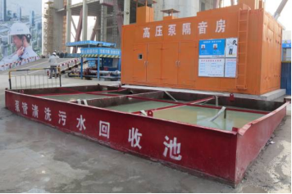  洗污水回收池 | 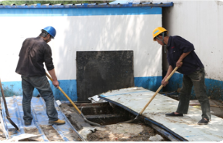  隔油池清理
5、土壤保护
 | 具体措施
1 | 办公、生活区临时设施采用二层活动房，减少占地面积。
2 | 所有油品、用油的机械设备下方设置接油盘，防止油品污染土地。
3 | 现场雨水、洗车经沉淀池后排入市政雨水管道，避免水流带走地表土。
4 | 所有隔油池、沉淀池、化粪池等做到不发生堵塞、渗漏、溢出等现象。
5 | 对于有毒有害废弃物如电池、墨盒、油漆、涂料等回收后交有资质的单位处理，不作为建筑垃圾外运，避免污染土壤和地下水。
6 | 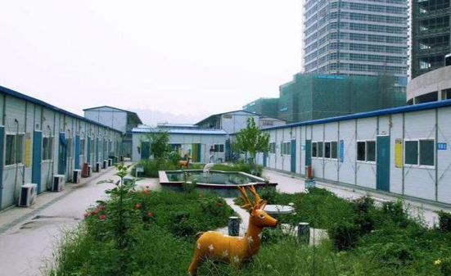  办公生活区场地绿化 | 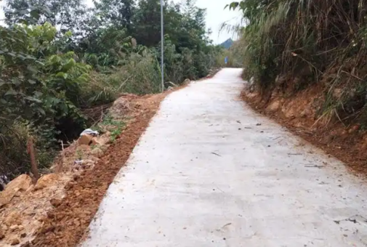  施工现场场地硬化
6、建筑垃圾控制
序号 | 具体措施
1 | 加强建筑垃圾的回收再利用，力争建筑垃圾的再利用和回收率达到30%，建筑物拆除产生的废弃物的再利用和回收率大于40%。
2 | 在施工现场设立分类垃圾回收池，如钢筋废料池、模板木枋废料池等，对无法回收利用的垃圾第一时间清理干净，请专门场外清洁公司负责清理外运。
3 | 施工中减少施工固体废弃物的产生，工程结束后，对施工中产生的固体废弃物全部清除。
4 | 施工现场设置封闭式垃圾站，施工垃圾、生活垃圾分类存放，并按规定及时清运。尤其针对现场工人使用的塑料包装袋、塑料饭盒等集中回收，及时清理。
5 | 建筑垃圾清运应采用可卸式密封垃圾车，确保运输工程无遗撒。

安全、消防保证措施

施工总体安全保证
序号 | 具体措施
1 | 施工现场的布置符合防火、防爆、防洪、防雷电等安全规定及文明施工的要求。施工现场的生产、生活办公用房、仓库、材料堆放场、停车场、修理场按批准的总平面布置图进行布置。
2 | 现场道路平整、坚实、保持畅通，危险地点悬挂安全标志和符合安全规定的标牌，施工现场设置大幅安全标语。
3 | 现场的生产、生活区设足够的消防水源和消防设施网点，消防器材有专人管理，不乱拿乱放，每施工队组成一个由10-15人的义务消防队，所有施工人员要熟悉并掌握消防设备的性能和使用方法。
4 | 各类库棚、料场等安全消防距离符合有关规定，现场的易燃杂物随时清理，严禁在有火种的场所或其近旁堆放易燃物品。
5 | 施工现场的临时用电严格按照《施工现场临时用电安全技术规范》（JGJ46-2019）的规定执行。
6 | 施工中发现危及地面物或有危险品时立即停止施工，待处理完毕后方可施工。
7 | 从事电力、高处作业及起重作业等特殊作业人员，各种机械的操作人员及机动车辆驾驶人员，必须经过劳动安全管理部专业培训并考试取得《安全操作合格证》后，方准持证独立操作。
8 | 施工现场设立安全标志。危险地区必须悬挂“危险”或“禁止通行”、 “严禁烟火”等标志，夜间设红灯警示。

现场生产、生活安全措施
把本工程当作一个展示企业品牌、管理实力的窗口，把工程做成"安全精品工程"。严格按照中建三局安全防护标准化图册（房屋建筑篇2017），实施安全标准化，目标为：管理程序标准化、操作规程标准化、防护设施标准化、视觉形象（企业CI形象识别、标志标牌标准化）。
项目经理部以职业健康安全为根本，贯彻国家《安全生产法》第三条"安全第一，预防为主"的安全管理方针，贯彻执行GB/T28001-2001《职业健康安全管理体系规范》、GB/T24001-2004《环境管理体系要求及使用指南》标准，建立职业健康安全、环境保证体系。
安全管理理念：安全是前提，管理是关键；向科学技术要安全，向安全生产要效益；积极应用新技术、新设备。
安全创新理念：稳健创新，细致预控；逐步推行"本质安全"理念；实施"四全"管理（即全员、全天候、全过程、全方位）。通过一系列的系统管理手段和方法，实现安全管理目标。

安全生产保证体系
我司成立以项目经理、建造总监、技术总监、安全总监、相关职能部门及施工作业层组成的安全生产管理机构，企业安监部垂直管理，并接受建设单位、监理以及有关部门的监督
安全生产保证体系

安全生产管理职责
安全生产管理职责
序号 | 机构及人员 | 安全生产职责
1 | 项目经理 | 项目经理是工程项目安全生产、文明施工和环境保护第一责任人，对项目施工过程中的安全生产、文明施工和环境保护工作负全面领导责任
2 | 技术总监 | 对工程项目的安全和环保工作负技术责任，贯彻落实国家安全生产、文明施工和环境保护方针、政策，严格执行安全环保技术规程、规范、标准以及上级安全环保技术文件
3 | 安全总监 | 宣传和贯彻有关的安全和环保法律法规，组织落实上级的各项安全与文明施工管理规章制度，并监督检查执行情况
4 | 技术部 | 负责工程施工组织设计的编制和专项安全技术方案的制定、检查，指导安全设施的搭设
5 | 安全监督管理部 | 为项目安全的责任部门进行安全交底，负责安全设施的搭设、检查、维护和安全检查
6 | 土建、机电及装饰部 | 部门经理是项目分工负责区域或专业工程安全生产、文明施工和环境保护的责任人，负责监督所管辖范围内的安全和环保规章制度、操作规程的落实
7 | 物资设备部 | 负责对购置的物资材料、设备设施及安全防护用品的检查验收，采购前将产品合格证及有关技术资料交安全文明施工管理部审查，进行实物检验，严禁伪劣产品进入现场
8 | 商务部 | 组织考察分包单位的安全和环保能力，在合同文件中对相关方提出安全、环保方面的要求，并与分包单位签订安全管理协议书
9 | 综合管理部 | 掌握现场施工人员的身体健康状况信息，特别是特种作业人员的健康情况，并提出处理意见
10 | 各专业分包单位 | 认真执行有关的安全和环保法规和总承包单位制定的各项相关管理制度及CI要求，接受总承包单位对安全生产、文明施工和环境保护的监督检查和统一管理，对承包范围的安全与文明施工负直接责任
11 | 班组工人 | 严格执行安全操作规程，遵守安全生产、文明施工和环境保护的各项规章制度

现场消防、保卫措施
落实并执行《职业卫生安全管理体系标准》、《建筑施工安全检查标准》（JGJ59-2011），及我司各项消防管理的规章制度

消防管理体系
消防管理体系图

消防管理制度
（1）消防教育培训制度：
开展消防安全生产思想教育，通过对方针政策和消防知识的教育，提高管理人员和广大职工对消防重要意义的认识。
1）消防知识教育。项目不定期对职工进行消防基本知识、消防法规和各项规章制度，使所有职工具备消防基本知识，做到依法治火，各专业应针对岗位特点进行消防安全教育培训
2）对灭火器、消防水管等消防设施维护保养和使用人员应进行实地演示和培训。
3）建立消防知识宣传栏、组织消防知识竞赛等多种形式，提高全体员工的消防安全意识。
（2）防火巡查、检查制度
项目主管消防工作的领导，每个月组织安全部门、后勤保障部门等部门对项目检查，主要对现场消防隐患进行彻底检查，不合格的严令整改。主管安全生产的项目经理，每周组织施工工长，安全员，后勤保障部、机电工长或电工，对项目范围内的现场、车间、库房、食堂及生活区域防火检查，消防巡防员每日对工地进行防火巡查。检查时必须作好记录备查。对检查出来的消防隐患问题，要制订整改方案，落实专人，限期整改，彻底消除隐患。
（3）火灾隐患管理制度
1）项目经理部按消防检查制度的要求，将定期或不定期对现场进行安全检查，安全检查完后2小时即发出安全整改通知书和安全整改明细表，并限期整改，同时要做好隐患整改情况记录，对存在的火灾隐患应当及时予以消除。
2）在火灾隐患未消除前，应当落实防范措施，确保隐患整改期间的消防安全，对确无能力解决的重大火灾隐患应当提出解决方案，及时向上级消防安全责任人报告，并由单位上级主管部门向当地政府报告。
3）对公安消防机构责令限期整改的火灾隐患，应当在规定的期限内整改并写出隐患整改通知单，报送公安消防部门。
（4）安全疏散设施管理制度
1）项目经理部在现场总平面布置时，应按规范设置符合国家规定，设置消防通道。应保持疏散通道、安全出口畅通，严禁占用疏散通道，严禁在安全出口或疏散通道上安装栅栏等影响疏散的障碍物。
2）疏散通道、安全出口应设置消防安全疏散指示标志和应急照明设施。并定期组织检查、测试、维护和保养，保证设施处于正常状态。
（5）项目消防队员管理制度
1）熟悉并掌握各类消防设施的使用性能，保证扑救火灾过程中操作有序、准确迅速。
2）做好消防值班记录和交接班记录，处理消防报警电话。
3）按时交接班，做好值班记录、设备情况、事故处理等情况的交接手续。无交接班手续，值班人员不得擅自离岗。
4）发现火灾时，迅速按灭火预案紧急处理，并拨打119电话通知公安消防部门并报告部门主管。
（6）消防设施、器材维护管理制度
1）消防设施日常使用管理由专职管理员负责，专职管理员每日检查消防设施的使用状况，保持设施整洁、卫生、完好。
2）消防设施及消防器材的技术性能的维修保养和定期检测由项目后勤管理部门负责，保证处于完好状态。对消防器材应经常检查，发现丢失、损坏应立即补充并上报领导。
3）每年在冬防、夏防期间定期两次对灭火器进行普查换药。
（7）消防安全用火管理制度
1）严格执行动火审批制度，确需动火作业时，作业单位应按规定向项目后勤管理部门申请动火许可证，并经项目经理签字同意后方可进行。
2）动火作业前应清除动火点附近5米区域范围内的易燃易爆危险物品或作适当的安全隔离，并向保卫部借取适当种类、数量的灭火器材随时备用，结束作业后应即时归还，若有动用应如实报告。
3）离地面2米以上的高空动火作业必须保证有一人在下方专职负责随时扑灭可能引燃其它物品的火花。

消防安全技术措施
（1）首先根据现场的实际情况制定切实可行的消防制度或措施，对施工现场和办公生活区，进行合理防火分区，按照消防要求配备足够的消防器材，并由专人负责检查落实。
（2）按照有关文件规定，结合本现场实际，布置一定数量的灭火器。消防检查与安全检查结合起来，作为安全检查的一项重要检查内容。并对检查中发现的问题，及时整改，消防设施、器材齐全有效，并能全面覆盖。消防设施、器材做明显标志，除发生火灾和检修、更新消防设施、器材外，任何情况下不得动用。
（3）其次要根据不同作业条件、不同材料合理配备灭火器材，如在电器设备附近配备干粉类不导电的灭火器材，宿舍、食堂、木材加工区、焊接作业面等易燃部位都配备足够的灭火器材，对于设置的泡沫灭火器材注明换药日期和防晒措施，按有关消防规定设置灭火器材位置和数量。
（4）在进行焊接作业时，采用工具化的电焊机、灭火器一体化设计，确保焊接时用灭火器材随时携带，确保将火灾消灭在萌芽状态。详见下图所示
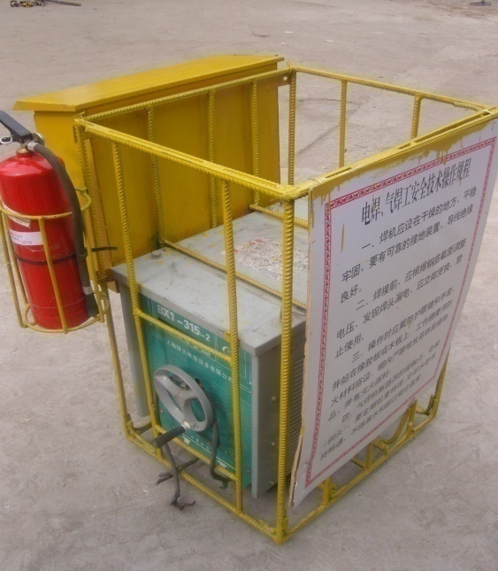
电焊机、灭火器及配电箱工具一体化
（5）配备足够的消防水源和自救用水量，立管直径应在65以上，配备高压水泵保证水压并在每层设有消防水源接口。消防泵配专用配电线路，消防供水保证足够水源和水压，楼层安装临时消防竖管。严禁消防竖管作为施工用水管线。详见插图所示。
（6）在施工现场建立动火审批制度。严禁任何人私自随时随地动火。电气焊等动火作业，必须办理动火审批手续，配备灭火器，开具动火证，安排专人看火。高空焊接必须采取防风围挡平台，避免火花飞溅。
（7）现场消防道路通畅，禁止在临时消防车道上堆物或挤占消防车道，设立从作业楼层通往室外地面的紧急疏散通道，配备应急电源。
（8）施工材料分类堆放，做好防火措施；易燃易爆物品专库存放，保持通风，严格执行领退料手续，选购阻燃安全网，避免因安全网易燃而引发火灾。
（9）施工现场严禁吸烟。

消防应急预案
建立消防保卫机构，组建义务消防队伍，开展消防演习，提高应急能力。
（1）火灾急救
施工现场发生火警、火灾事故时，应立即通知消防小组并组织灭火，根据火场情况，机动灵活地选择灭火用具，如电气设备起火时应采用干粉灭火器扑救，不得用水或泡沫灭火器扑救；油漆、有机溶剂起火应采用泡沫灭火器或消防砂扑救，不得用水扑救。在无法控制火情时应立即与经理部事故应急救援指挥部联系并拨打“119”向消防部门报警，同时组织撤离及继续扑救。
在消防部门到达前，应对易燃、易爆的物质采取正确有效的隔离。如切断电源，撤离现场内的人员和周围易燃易爆物品及一切贵重物品。
在扑救现场，应行动统一，如火势扩大，一般扑救不可能消灭火情时，应及时组织撤离扑救人员，避免不必要的伤亡。
在扑救过程的同时要注意周围情况，防止中毒、倒塌、坠落、触电、物体打击，避免二次事故的发生。在灭火后，应保护好现场，以便事后调查起火原因。
（2）火灾现场自救注意事项
1）救火人应注意自我防护，使用灭火器材救火时应站在上风位置，以防因烈火、浓烟熏烤而受到伤害。
2）火灾袭来时要迅速疏散逃生，不要贪恋财物。
3）必须穿越浓烟逃走时，应尽量用浸湿的衣物披裹身体，用湿毛巾或布捂住口鼻，或贴近地面爬行。
4）身上着火时，可就地打滚，或用厚重衣物覆盖压灭火苗。
5）大火封门无法逃生时，可用浸湿的被褥衣物等堵塞门缝，泼水降温呼救待援。
（3）烧伤人员现场救治
在出事现场，立即采取急救措施，使伤员尽快与致伤因素脱离接触，以免继续伤害深层组织。
1）伤员身上燃烧着的衣服一时难以脱下时，可让伤员躺在地上打滚，或用水洒扑灭火焰。切勿奔跑或用手拍打，以免助长火势，防止手被烧伤。如附近有河沟或水池，可让伤员跳入水中。如为肢体烧伤则可直接浸入冷水中灭火。
2）用清洁包布覆盖伤面做简单包扎，避免创面污染。自己不要随便把水痘弄破，更不要在创面涂任何有刺激性的液体或不清洁的粉和油剂。
3）伤员口渴时可给适量饮水或含盐饮料。
4）经现场处理后的伤员要迅速转送医院救治，转送过程中要注意观察呼吸、脉搏、血压等的变化。
安全事故防范措施
根据本工程特点以及我司在其它类似工程的施工经验，各类安全事故防范措施可详见下表所示：
安全事故防范措施表
序号 | 易出现安全事故的环节 | 针对安全事故的防范措施
1 | 深基坑边坡坍塌 | 在做好边坡支护的同时，还应进行以下安全措施：  1、雨雪天气前后要对基坑进行仔细检查，发现有大面积裂缝，或坍塌现象应及时处理，并向项目报告；  2、每天都要对基坑进行巡查，如果发现有裂缝、异常情况，要作好巡查记录；  3、沿边坡0.5米周围修一条高0.3米的挡水坎，作成坡向朝外的土坡，并进行必要夯实；  4、基坑边1米以内禁止堆放材料，防止基坑坍方；  5、护栏边不能有杂物，防止落物伤人；  6、基坑边3米内，不能经过载重汽车。
2 | 雷击 | 1、塔吊应由机电工长负责做好防雷措施，用钢筋Φ12做接地引入基础钢筋网及建筑物接地网，并做接地电阻测试；  2、钢管脚手架的四脚也同样做接地引入地下。
3 | 氧气瓶、乙炔瓶爆炸 | 1、储存、运输氧气、乙炔瓶不能倾倒或冲击，不能存放在易燃房间内和动用明火的区域。不能同车装运。运输时直立，不碰坏气瓶阀门。轻装轻卸。乙炔瓶不能在40℃以上温度下存放和曝晒。  2、使用：两者保持5M以上距离。使用前进行动火审报。清除10M内的易燃物，不能清除的用石棉瓦遮住，以防火星飞溅。并备好灭火器。
4 | 模板、钢筋加工区 | 1、使用钢管搭设加工区防护棚，挂放木工电刨、圆盘锯等机械的安全操作规程牌，安全标志牌，以警示工人。  2、挂设二组灭火器，及时清扫当日的锯末，保持加工区内的整洁。  3、电刨、圆盘锯等机械装设防护挡扳，控制开关应为电动按纽开关，禁止使用倒顺开关。
5 | 模板拆除安全 | 1、实行拆模事前审批制度  2、拆模顺序：一般先拆侧模，后拆底模，先支后拆，后支先拆。跨度在4M及4M以上梁下应保留支撑，间距不小于3M。  3、拆模过程中，安全员监督检查，设置隔离带，制止违章作业行为，惩罚违章人，实行奖惩制度。专业工长、班组长应跟踪作业，杜绝危险操作。拆模间歇时，应将活动的模板、木枋、钢管、扣件、槽钢运走，或妥善堆放，防止因踏空坠落。
6 | 电梯井、洞口及临边防护 | 1、井口、洞口及临边防护：500mm以上的洞口和临边周围设置防护栏杆，上下二道，高度1.2m，离地0.6m，间距0.6m，钢管搭设，平面设安全平网。栏杆刷黑黄相间油漆，作警示色。同时每二层设安全平面栅栏。电梯井每隔二层设一道安全网。  2、预留洞口：500mm以下的洞口用模板下面钉木枋，卡在洞口中，模板上刷黄黑相间油漆。
7 | 高空坠落 | 1、给每位搭拆作业的人员配备合格的安全带、安全帽、防滑鞋和工具袋。根据外脚手架防护需求，配备足够数量的安全网和脚手板。  2、对基坑、阳台、料台、挑平台、雨篷与挑檐边采用防护栏杆，栏杆由上下两道横杆和栏杆柱组成，上杆离地高1.2m，下杆离地高0.6m。栏杆搭设形成后刷黄、黑相间（30～50cm）油漆色标，必要时在栏杆内侧加设一道安全立网或挡脚板封闭。
8 | 固定出人通道 | 设置临时爬梯供作业人员上下楼层使用。
9 | 混凝土施工 | 1、用输送泵输送混凝土，管道接头，安全阀必须完好。  2、管道的架子必须牢固，输送前必须试送，检修必须卸压。泵管架应搭设牢固，严禁与外架连接，应提前进行拉结点预埋。  3、浇筑剪力墙、电梯井、洞口、临边混凝土时，应系好安全带，搭设好操作平台，满铺跳板或木枋，经验收合格后，方可使用。
10 | 装修过程中 | 1、各类油漆和其他易燃易爆，有毒材料，应存放在专用库房内，不得与其它材料混放.挥发性油漆应装入封闭容器内，妥善保管。  2、在高处安装玻璃，应将玻璃放置平稳，垂直下方禁止通行，安装采光玻璃，应铺设脚手板或其它安全措施。  3、使用的工具放入袋内，不准口含铁钉.玻璃安装完即将风钩挂好。
11 | 收尾施工中 | 1、本工程施工要流水作业，特别是立体交叉施工易造成安全隐患，所以要采取相应预防措施。  2、工序上尽量不安排或少安排立体交叉作业，特别是夜间不要在同一平网保护层内排交叉作业。使用安全立网隔离不同工序作业区。挂好警告标志。  3、督促和教育工人遵守安全生产纪律、制度，尤其不能向下抛掷物品、材料、工具，必须正确佩带安全帽，在各自的作业区域内作业。
12 | 施工电器  火灾 | 1、根据现场电路及用电设备的特点取合理配置，对电路和设备可能发生的短路、过载进行可靠的保护；  2、在电器装置和线路周围部不允许堆放易燃、易爆物品和强腐蚀介质；  3、使用火源应远离电器设备和供电线路；  4、在电器设备和线路相对集中的场所应设置灭火器材并禁止烟火；  5、加强电器设备相间绝缘和相地绝缘并合理设置电器防雷装置。
13 | 施工现场  临时用电 | 1、现场所有用电线路必须由专业持证电工进行拆接；  2、施工现场所有一、二级配电箱、盘必须由项目动力部所属专业电工进行装拆；各分包单位人员严禁私自拆接，违者处以100-200元的罚款；  3、现场电工及机电操作人员必须正确穿戴安全保护用品；  4、严格执行“一机一闸”，“两级漏电保护”“三级配电”“三相五线”制；  5、必须使用合格的“三箱”，并严格执行关门用电制；  6、所有电动工具、开关、电器、插头、插座、电线、电缆、熔丝的负荷容量必须与所控制的机电设备负荷容量相适应，严禁超负荷使用；  7、所有露天使用的电气设备应有必需的防雨、防雷措施；  8、分配电箱与末级开关箱选用的两级漏电保护的漏电动作电流和漏电动作时间合理配合，使之具有分级分段保护能力；  9、手持电动工具、移动电器械及潜水泵必须配有专用的漏电保护器；  10、额定容量在5.5KW以上的电气设备禁止直接启动；  11、电气设备或线路有故障时，应由两名以上电工进行检修，并在相应的开关箱上悬挂“禁止合闸”的标示牌；  12、施工配电线路不得乱拉乱扯，线路不得随地走；电线电缆应绑在绝缘子上或其他绝缘物体上，不得绑在钢管或铁件上；  13、电气设备应定期检查其绝缘状况；每次使用前必须仔细检查其所配电缆是否破损，发现问题立即包扎或更换；  14、定期检查漏电保护器是否有效保护动作，否则立即更换；  15、照明与动力应分路设置，照明回路应配专用漏电保护器；  16、灯具悬挂室内应大于2.5米，室外大于3米，并距可燃物1米以上；  17、手持照明灯具和潮湿环境使用的照明灯具应使用36V安全电压供电。
14 | 立体交叉作业 | 1、编制高处坠落施工应急救援预案并演练。  2、工长合理安排作业顺序，尽可能避免交叉作业，若必须交叉作业，应采取安全可靠的隔离措施；  3、给每位搭拆作业的人员配备合格的安全带、安全帽、防滑鞋和工具袋。根据外脚手架防护需求，配备足够数量的安全网和脚手板。  4、搭设作业前，进行安全技术交底，并履行签字手续。现场设安全围护和警示标志，禁止无关人员进入危险区域，地面上的配合人员避开可能落物的区域。  5、作业面外侧设防护栏杆满挂安全网，脚手架底座封闭层挂设18cm挡脚手板。  6、下方回填土人员、其它任何作业人员应避免在同一立面同时作业。  7、加强过程控制，发现问题及时停止作业，隐患排除后方可恢复作业；  8、加强对施工人员的安全技术交底，开展各种形式的安全教育活动，提高职工安全意识。

防火、防坠安全措施
1、在施工过程建立以项目经理牵头，项目全员参加的消防防火管理体系，结合工程施工特点，对每位员工进行消防保卫方面的教育培训，做到每个人在思想上的重视。
2、实行逐级防火责任制，明确各级的职责，组建消防小组，负责日常的消防工作。分包单位在总包方的监督检查下，建立分包内部的逐级防火责任制，加强劳务队伍的消防教育。
3、施工现场及生活区不允许吸烟，在生活、办公区设置吸烟处，不允许使用电炉，并且在生活区、办公区及现场设足够消防器材。
4、加强对易燃、易爆物品的管理，设立专用仓库存放，在存放处挂明显警示牌，对于此类材料严格执行限额领料制度。
5、加强对电气焊的管理，操作人员必须持证上岗，严格按规程进行操作。
6、加强对生活区的消防防火管理，配置一定数量的消防器材，责令专人负责，定期进行检查，发现问题及时整改。
7、支、拆模板时应保证作业人员有可靠立足点，作业面应按规定设置安全防护设施。模板及其支撑体系的施工荷载应均匀堆置，并不得超过设计计算要求。
8、所有高处作业人员应接受高处作业安全知识的教育；特种高处作业人员应持证上岗，上岗前应依据有关规定进行专门的安全技术签字交底。采用新工艺、新技术、新材料和新设备的，应按规定对作业人员进行相关安全技术签字交底。
9、高处作业人员应经过体检，合格后方可上岗。施工单位应为作业人员提供合格的安全帽、安全带等必备的安全防护用具，作业人员应按规定正确佩戴和使用。
10、安全带使用前必须经过检查合格。安全带的系扣点应就高不就低，扣环应悬挂在腰部的上方，并要注意带子不能与锋利或毛刺的地方接触，以防摩擦割断。
11、项目部应按类别，有针对性地将各类安全警示标志悬挂于施工现场各相应部位，夜间应设红灯示警。
12、安装楼面模板时，在工作面下1m处满挂兜网作为水平防护措施，以确保安全，超过8m的架体每6m满挂一道水平安全兜网。

基坑施工安全管理

基本规定
序号 | 规定
1 | 深基坑工程设计与施工组织设计时，应将开挖影响范围内的各种荷载等纳入设计计算范围，并应满足现行行业标准有关安全技术规定的要求。
2 | 对施工安全等级为一级的基坑工程，应进行基坑安全监测方案的评审；对特别需要或特殊条件下的施工安全等级为一级的基坑工程宜进行基坑安全风险评估；对设计文件中明确提出变形控制要求的基坑工程，监测单位应将编制的监测方案经过基坑工程设计单位审查后实施。
3 | 建设单位应组织基坑工程设计、工程总承包及基坑工程施工与基坑安全监测单位进行图纸会审和技术交底，并应留存记录。
4 | 基坑工程实施前应进行下列工作：  1、组织所有施工技术人员熟悉设计文件、工程地质与水文地质报告、安全监测方案和相关技术标准，并参与基坑工程图纸会审和技术交底；  2、进行施工现场勘查和环境调查，进一步了解施工现场、基坑影响范围内地下管线情况，必要时制定预先加固方案；  3、掌握地下水控制、土方开挖、安全监测的重点与难点，明确施工与设计和监测进行配合的义务与责任；  4、按照评审通过的基坑工程设计施工图、基坑工程安全监测方案、施工勘查与环境调查报告等文件，编制基坑工程施工组织设计，并应按照有关规定组织施工开挖方案的专家论证；施工安全等级为一级的基坑工程尚应编制施工安全专项方案。
5 | 基坑工程施工组织设计应包含以下主要内容：  1、基坑施工对环境的影响预测及控制措施；  2、降水与排水系统设计；  3、土石方开挖与放坡、降水配合施工的流程、技术与要求；  4、雨季期间开挖施工、地下管线渗漏等极端条件下的施工安全专项方案；  5、基坑工程安全应急预案；  6、基坑安全使用与维护要求与技术措施。
6 | 基坑开挖过程中发现地质条件或环境条件与原地质报告、环境调查报告不相符合时，应停止施工，及时会同相关设计、勘察单位进行设计验算或设计修改后方可恢复施工。
7 | 边坡施工应采取可靠技术手段减少对周边保护物、地下设施的影响。
8 | 基坑工程的降水与排水应按有关设计要求严格控制降水深度、出水含砂量，对可能产生管涌和突涌、流土、淘蚀的工程，应考虑技术措施和预案。
9 | 膨胀土、可能发生冻胀的土、高灵敏度土等场地深基坑工程的施工安全应符合规范要求。
10 | 基坑工程施工过程中应全面落实信息化施工技术，当安全监测结果达到报警值后，应启动应急预案，组织专家会同基坑设计、监测、监理等单位，进行专门论证，查明原因后恢复施工。
11 | 当施工过程中发生安全事故时，必须采取有效措施，首先确保施工人员及保护物内人员的生命安全、保护好事故现场，按规定程序立即上报，并及时分析原因，采取有效措施避免再次发生事故。

现场勘查与环境调查
1、一般规定
序号 | 具体内容
1 | 基坑工程现场勘查与环境调查应在已有勘察报告和基坑设计文件的基础上，根据工程条件及可能采用的施工方法、工艺，初步判定需要补充的岩土工程参数及周边条件。
2 | 在现场勘查与环境调查之前应取得以下资料：  1、工程勘察报告和基坑工程设计文件；  2、附有坐标和周边已有建（构）筑物的总平面布置图；  3、基坑及周边地下管线及其他地下构筑物、障碍物分布图；  4、拟建建（构）筑物相对应的标高、结构类型、荷载情况、地下结构平面布置图；  5、基坑平面尺寸及场地自然地面标高、坑底标高及其变化情况；  6、当地常用的降水方法和施工资料等。
2、现场勘查及环境调查要求
（1）基坑周边环境调查应查明以下内容
序号 | 具体内容
1 | 周围2-3倍基坑深度范围内建（构）筑物的高度、结构类型、基础型式、尺寸、埋深、地基处理情况和建成时间、沉降变形、损坏情况等使用现状。
2 | 周围2-3倍基坑深度范围内各类地下管线的类型、材质、分布、重要性、使用情况、对施工振动和变形的承受能力，地面和地下贮水、输水等用水设施的渗漏情况及其对基坑工程的影响程度。
3 | 对基坑及周围2-3倍基坑深度范围内存在的旧基础、人防工程、其他洞穴、地裂缝、河流水渠、人工填土、边坡等不良工程地质现象，应查明其空间分布特征和对基坑工程的影响。
4 | 基坑周边道路及运行车辆载重情况。
5 | 基坑周边地表水的汇集和排泄情况。
6 | 基坑周边正在进行抽降地下水施工时，应查明降深、影响范围和可能的停抽时间，以及对基坑侧壁土性指标的影响。
7 | 基坑周边有振动荷载时，应查明其影响范围和程度。
8 | 相邻已有基坑工程的支护方法、开挖和使用对本基坑工程安全的影响。
9 | 相邻工程施工作业对本基坑安全的影响。
（2）对施工安全等级为一级、周边分布有地下管网的基坑工程应采用以物探为主、坑探为辅的勘查调查方法，查明地下管网的分布情况；对安全等级为二级的基坑工程应采用坑探方法予以查明。
（3）现场勘查的勘探点间距应根据地层复杂程度，结合原勘察报告和设计支护类型确定，宜为20m-35m，地层复杂时应加密勘探点。
（4）勘探深度应根据支护结构设计深度和降水井设计深度确定；当开挖深度范围内遇到岩石时，可根据岩石类别和支护要求适当减少勘查深度。
（5）勘探孔及探井施工结束后，应及时回填密实，回填质量应满足相关规定。
（6）当支护土层存在大于2m的填土时，应通过实验提供填土的重度和抗剪强度实验结果。
（7）基坑工程勘查与环境调查中的安全防护应按现行国家标准《岩土工程勘察安全规范》（GB50585-2019）的有关规定执行。
3、现场勘查与环境调查成果
序号 | 类别 | 主要内容
1 | 现场勘查与环境调查报告 | 勘查与环境调查目的、方法。
2 | 现场勘查与环境调查报告 | 拟采用的支护结构设计类型、基坑平面尺寸及深度。
3 | 现场勘查与环境调查报告 | 调查方法、实验方法、检测方法及调查结果与结论。
4 | 现场勘查与环境调查报告 | 现场勘查与环境调查平面布置图，平面布置图应包括：  1、勘查点（含原勘察报告的勘探点）平面位置图；  2、拟建建（构）筑物轮廓线和周围已有建（构）筑物荷载、基础类型、埋深、地基处理深度等；  3、相关地下管线的分布、埋深及分布情况；  周边道路的分布及动荷载情况。
5 | 现场勘查与环境调查报告 | 沿基坑边线的工程地质剖面图和垂直基坑边线的工程地质剖面图。
6 | 现场勘查与环境调查报告 | 室内试验和原位测试成果有关图表。
7 | 现场勘查与环境调查报告 | 必要的地层层面等值线图。
8 | 现场勘查与环境调查报告 | 现场勘查与环境调查报告应明确载明引用原有《岩土工程勘察》报告的内容及核查变化情况，对设计文件的修改意见和建议，以及基坑工程施工和使用过程中的注意事项。

施工安全专项方案设计
1、根据环境条件、地质条件、设计文件等基础性资料和相关工程建设标准，结合自身施工经验，针对各级风险工程编制施工安全专项方案，经施工单位技术负责人签认后，报监理审查。
2、监理单位应组织对施工安全专项方案的审查，填报施工方案安全性评估表和施工组织合理性评估表，对施工安全专项方案的审查应邀请专家、相关单位和人员参加。
3、基坑工程施工安全专项方案设计应满足下列要求：
序号 | 要求
1 | 应有针对危险源及其特征和安全等级的具体安全技术应对措施；
2 | 应按照消除、隔离、减弱危险源的顺序选择基坑工程安全技术措施；
3 | 应采用有可靠依据和科学的分析方法确定安全技术方案的可靠性和可行性；
4 | 应根据工程施工特点提出安全技术方案实施过程中的控制原则、明确重点监控部位和最低监控指标要求。
4、应根据施工图设计文件、风险评估结果、周边环境与地质条件、施工工艺设备、施工经验等选择相应的安全分析、安全控制、监测预警、应急救援技术。
5、应根据事故发生的可能性设定报警指标，提出可行的抢险方案和加固措施；对施工现场的临时堆土，应进行包括稳定性在内的计算复核。
6、安全专项方案应包括下列内容：
序号 | 专项方案内容
1 | 工程概况
2 | 工程地质与水文地质条件
3 | 风险因素分析
4 | 工程危险控制重点与难点
5 | 施工方法和主要施工工艺
6 | 基坑与周边环境安全保护要求
7 | 监测实施要求
8 | 变形控制指标与报警值
9 | 施工安全技术措施
10 | 应急方案
11 | 组织管理措施
7、根据审查意见修改完善施工安全专项方案，报监理单位审批后方可正式施工，同时报建设单位备案。

基坑安全风险评估与风险控制
1.一般规定
（1）基坑工程安全分析与风险评估应在施工组织设计完成后、施工开展前阶段完成，基坑工程安全技术分析应符合下列规定：
序号 | 具体规定
1 | 作用效应分析，确定临时结构或构件的作用效应。
2 | 结构抗力及其它性能分析，确定结构或构件的抗力及其它性能。
3 | 材料及相关地基岩土材料的强度、弹性模量、变形模量等物理力学性能指标，应根据有关的试验方法标准经试验确定，对于多次周转使用的材料应考虑多次重复使用对其性能的影响。
4 | 分析可采用计算、模型试验或原型试验等方法。
（2）基坑工程在出现下列情况下，应进行基坑安全风险评估：
序号 | 具体情况
1 | 存在影响基坑工程安全性的材料低劣、质量缺陷、构件损伤或其它不利状态。
2 | 改变现行设计方案，进行加深、扩大及使用条件改变的基坑。
3 | 遭受自然灾害、事故或其它突发事件影响的基坑。
4 | 其他有特殊使用要求和规定的基坑。
（3）基坑施工时和使用中应采取多种方式进行安全监测，有特殊要求的安全等级为一级的基坑工程宜结合监测数据建立基坑安全风险动态预警系统。
（4）周边环境安全分析与评估应遵循不影响建（构）筑物及设施等的正常使用、不破坏景观、不造成环境污染的基本原则。安全分析应包括施工危险源辨识、施工安全风险评价和施工技术方案对基坑工程的安全分析。危险源辨识应包含所有和基坑工程施工相关的场所、环境、设备、车辆、施工工艺及人员及活动中存在的危险源，并应确定危险源可能产生的严重性及其后果。
（5）基坑周边变形控制应符合下列要求：
序号 | 要求
1 | 基坑周边地面沉降不得影响相邻建（构）筑物的正常使用，所产生的差异沉降不得大于建（构）筑物地基变形的允许值。
2 | 基坑周边土体沉降和侧向变形不影响邻近各类管线的正常使用，不超过管线变形的允许值。
3 | 基坑周边土体沉降不造成周边既有城市道路等重要设施发生结构破坏、渗漏或影响其正常运行。
（6）基坑开挖导致邻近建（构）筑物的允许变形应按设计要求控制，无具体指标时可按《地基基础设计规范》中要求进行控制。应综合建（构）筑物的修建年代、维修改造加固等因素，考虑已发生的沉降量初始值对控制指标进行修正，并应注意地基产生不均匀沉降对结构造成的不利影响。
（7）基坑邻近管线采用承插式接头的铸铁水管、钢筋混凝土水管两个接头之间的局部倾斜值不应大于2.5‰；采用焊接接头的水管两个接头之间的局部倾斜值不应大于6‰；采用焊接接头的煤气管两个接头之间的局部倾斜值不应大于2‰。
（8）应根据基坑现场施工作业特点，对施工时和使用中中可能存在的风险，制定风险控制措施和基坑事故应急救援专项预案。
2、安全分析与风险评估
（1）基坑工程安全风险评估内容和程序应符合下列规定：
基坑工程安全风险评估内容和程序
序号 | 辨识步骤 | 评估内容
1 | 初步调查与风险辨识 | 查阅基坑工程相关资料，包括基坑工程勘察、周边状况评估、设计图及变更、现场检测和监测、地基处理和加固、施工竣工等资料。
2 | 初步调查与风险辨识 | 调查基坑工程历史，包括施工、维护、用途和使用条件改变、加固处理及受灾等情况。
3 | 初步调查与风险辨识 | 现场踏勘，根据资料核对实物，调查基坑工程实际使用情况、查看已发现的问题，听取有关人员的意见等。
4 | 初步调查与风险辨识 | 进行风险界定与风险识别，确定风险清单。
5 | 根据初步调查结果及风险评估要求，制定风险评估方案 | 工程概况，包括工程等级、深度、周边环境，基坑形成时间等。
6 | 根据初步调查结果及风险评估要求，制定风险评估方案 | 风险评估的目的、范围、内容和要求。
7 | 根据初步调查结果及风险评估要求，制定风险评估方案 | 风险评估依据和标准，主要包括风险评估所依据的标准及有关的技术资料等。
8 | 根据初步调查结果及风险评估要求，制定风险评估方案 | 检测项目和选用的检测方法以及抽样检测的数量。
9 | 根据初步调查结果及风险评估要求，制定风险评估方案 | 风险评估人员、仪器设备情况和工作进度计划及所需要的配合工作。
10 | 根据初步调查结果及风险评估要求，制定风险评估方案 | 现场施工安全措施和环保措施。
11 | 现场调查与工程检测 | 详细研究相关资料，当基坑工程地质勘察资料不完整或检测过程中发现其它工程地质问题时，应按规范执行。
12 | 现场调查与工程检测 | 对设计和施工、使用和维护、加固和处理等过程以及基坑的恒定荷载、活动荷载及偶然荷载作用和其他间接作用进行调查核实。
13 | 现场调查与工程检测 | 对材料性能进行检测分析，当设计有要求且不怀疑材料性能有变化时，可采用设计值，当无资料或存在问题时，应按国家现行有关检测技术标准，进行现场取样或现场测试。
14 | 现场调查与工程检测 | 对附属工程进行检查和检测，重点检查基坑工程排水系统的设置和其使用功效，对其他影响安全的附属结构也应进行检查。
15 | 当发现调查和检测资料不充分或不准确时，应及时补充 | 根据调查与检测数据，对各支护结构及构件的安全性进行分析验算，包括整体稳定性和局部稳定性分析，分析基坑风险发生原因，应对支护结构及构件的安全性、正常使用性进行分项风险评估。
（2）基坑工程安全风险评估标准应考虑安全风险发生的可能性及其损失。
（3）基坑安全风险评估宜采用层次分析法、事故法和事件树法等量化风险评估方法，风险评估中应综合基坑本身安全风险和对周边环境影响风险进行评估。
（4）根据基坑工程安全风险评估等级，应提出风险控制措施。风险控制的基本对策包括风险消除、风险降低、风险转移和风险自留。
3、风险控制
（1）基坑工程安全风险控制应在基坑施工和使用中全过程实施，并应根据基坑工程特点和要求，制定现场事故应急抢险预案。
（2）基坑工程安全技术控制措施的实施应符合下列规定：
序号 | 具体规定
1 | 应根据安全等级、制定安全规划和安全技术控制措施。
2 | 安全技术控制措施应符合安全技术分析的要求。
3 | 安全技术控制措施实施程序的更改应处于控制之中。
4 | 安全技术控制措施应按施工流程及工序、施工工艺进行实施。
5 | 应以数据分析、信息分析以及过程监测反馈设计为基础，控制安全技术措施实施的过程、过程之间的相互作用。
（3）基坑工程施工现场应按应急预案做好下列抢险准备：
序号 | 准备内容
1 | 增加基坑变形监测手段与频次的措施。
2 | 储备截水堵漏的必要器材。
3 | 抢险所需的钢材、水泥、草袋及堵漏材料等。
4 | 应急通道畅通。
（4）当出现下列情况之一时，应立即停止施工，并对基坑边坡和周边环境保护对象采取风险处置措施：
序号 | 具体情况
1 | 当现场监测数据达到基坑环境变形限值。
2 | 基坑边坡或周边土体的位移出现异常情况或基坑出现渗漏、流砂、管涌、隆起或陷落等。
3 | 基坑边坡或周边土体的位移出现异常情况或基坑出现渗漏、流砂、管涌、隆起或陷落等。
4 | 边坡出现过大变形、压屈、断裂、松弛或拔出的迹象。
5 | 根据当地工程经验判断，出现其它事故征兆必须应急处理的情况。
（5）因土方开挖引起流砂、涌土或坑底隆起失稳时，应立即停止基坑挖土，进行堆料反压。如周围环境条件允许时，可配合进行坑外降水。
4.8.4.5基坑降排水工程安全文明施工管理措施
序号 | 管理类型 | 内容
1 | 安全施工 | 施工区域应设警示标志，严禁非工作人员出入。
2 | 安全施工 | 施工中应对机械设备进行定期检查、养护、维修。
3 | 安全施工 | 为保证施工安全，现场施工人员必须配戴安全帽，现场设有专人统一指挥，并设一名专职安全员负责现场的安全工作，坚持班前进行安全教育制度。
4 | 安全施工 | 基坑降水施工中，制定合理的作业程序和机械车辆走行路线，现场设专人指挥、调度，并设立明显标志，防止相互干扰碰撞，机械作业要留有安全距离，确保协调、安全施工。
5 | 安全施工 | 施工现场保证照明充足，需补充电源及时补充。
6 | 安全施工 | 现场施工用电不允许私搭乱接，拆、接电源线及电闸箱时必须由带电工证的专业电工进行操作。
7 | 安全施工 | 降水井、观测井应做好标记并用钢管围起来，做好保护及防护措施。
8 | 文明施工 | 所有施工、生活废水在排放前必须取得相关部门的批准、同意。
9 | 文明施工 | 施工中产生的废弃泥浆必须经过三级沉淀池沉淀处理后，方可排入市政污水管，严禁直接排入市政污水管。废浆沉碴必须用密封的槽车外运，送到指定地点处置。
10 | 文明施工 | 各类土方、建筑材料运输车辆在离开施工现场时，为保持车容应清洗车辆轮胎及车厢，清洗废水应接入施工现场的临时排水系统。
11 | 文明施工 | 保持场内排水系统处于良好的使用状态，保持场地的整洁、道路畅通，随时清理生产、生活垃圾。

基坑临边防护强制措施
1、挖出的泥土和坑边堆放的材料，至少距离基坑边2m，高度不超过1.5m。基坑壁应根据土质情况确定分段分层支护开挖，每层开挖深度不宜超过1.5m，边挖边支，当发现支撑变形或折断时，应立即加固。
2、基坑施工深度不超过2m的临边采用1.2m高栏杆式防护，深度超过2m的基坑施工还须采用密目式安全网做封闭式防护，防护栏杆还需设置挡脚板；栏杆须安装牢固，材料应有足够的强度。临边防护栏杆离基坑边口的距离不得小于50cm。
3、基坑内须设置供施工人员上下的专用梯道。梯道应设置扶手栏杆，梯道的宽度不应小于1m，梯道搭设应符合规范要求。
4、边坡顶应设置硬质防护或反光警示柱以及“边坡危险，请勿靠近”等警示牌。
5、施工便道两边为边坡的，起点处应设置“非施工车辆禁止通行”、“进入施工现场，请减速慢行”等警示牌和限速标志。限速警示牌尺寸为60cm×100cm，使用方钢焊铁皮架子，用反光材料制作标志面；立柱使用方钢或者钢管单立柱，总高度2.5m，其中埋入地下50cm并用水泥或者混凝土固定，警示牌距离地面应不低于180cm。
6、施工便道拐弯部位应设有拐弯、急弯指向标志，并设置防撞墩、防撞柱等防护措施，反光警示柱长度1.2m，其中埋地0.2cm，露出地面1m，直径48mm，材质采用钢管或者PVC管（直径不小于100mm）并贴红白反光膜制作。

脚手架安全管理
序号 | 保证措施
1 | 要重点抓好对架子工队伍的安全管理，把好脚手架的安全防护关。架子工必须严格遵守本工种的安全技术操作规程。严格执行国家颁发的架子搭设规范，严禁工人翻爬脚手架，使用钢管和扣件的质量必须达到国家标准。
2 | 架子工必须经过培训，并取得架子工操作证方可上岗操作。要经常教育职工坚持正确使用安全帽，安全带和工作鞋，把好个人防护用品使用关。
3 | 要加强对工人的操作技术和知识的教育，特别要把好新工人的三级安全教育关。
4 | 要切实加强对施工现场的安全检查和技术指导，及时发现和消除事故隐患。
5 | 要加强对登高作业人员的管理。对等高作业人员要定期体检，从事特种作业，但未经劳动部门培训合格的人员，不得从事高空作业。
6 | 要加强反对违章作业，反对违章指挥，但对违反劳动纪律的教育，把好职工的遵章守纪关。
7 | 有针对性地进行安全教育和公德教育，并组织职工观看一些安全事故录像。
8 | 凡患有高血压、心脏病、年老体弱，不适于高空作业的人，禁止从事架子工作业。
9 | 架子工生病未愈或酒后不得上架子操作。
10 | 架子工上岗应袖口扎紧，不得穿硬底鞋或拖鞋及其它易滑鞋。
11 | 架子工操作时，必须戴安全帽，系安全带。
12 | 安全带应高挂低用，工具及小零件必须放在工具袋内。
13 | 脚手架上人员不得过分集中，严禁打闹、跑跳。
14 | 六级以上大风、大雾、暴雨等恶劣天气，严禁在架上操作。
15 | 脚手架搭设过程中，若杆件尚未绑稳、未扣紧时，严禁中途停止作业。
16 | 脚手架每隔50M设一处接地装置，接地采用1.5M长ø48钢管打入地下不少于500mm，接地线用ø8钢筋与接地件焊接，焊接长度不小于50mm。
17 | 安全网之间必须搭接牢固，不得留空隙。
18 | 不得将模板支撑，缆风绳、泵送砼的输送管等固定在脚手架上。
19 | 脚手架拆除时现场必须设警戒区域，张挂醒目的警戒标志。警戒区域内严禁非操作人员通行或在架手下方继续组织施工。地面监护人员必须履行职责。
20 | 所有高处作业人员，应严格按照高处作业规定执行和遵守安全纪律及拆除工艺要求。
21 | 拆除人员进入岗位以后，先进行检查，加固松动部位，清除步层内留的材料、物件及垃圾，所有清理物应安全输送至地面，严禁高处抛掷。
22 | 不允许分立面拆除或上、下步同时拆除，认真做到一步一清，一杆一清。
23 | 所有杆件与扣件，在拆除时应分离，不允许杆件上附着扣件输送地面。
24 | 当日完工后，应仔细检查岗位周围情况，如发现留有隐患的部位，应及时进行修复或继续完成至一个程序，一个部位的结束，方可辙离岗位。
25 | 输送至地面的所有杆件，扣件等物体，应按类堆放整理。

模板工程安全管理

模板支架安全管理
序号 | 安全保证措施
1 | 钢管脚手架搭设前，应按《施工扣件式钢管脚手架安全技术规范》（JGJ130—2019）以及模板施工方案的要求向搭设和使用人员做技术和安全作业交底。
2 | 对钢管架、配件等应进行检查验收，严禁使用不合格的材料。
3 | 搭拆脚手架支撑必须由专业架子工担任，持证上岗。
4 | 搭拆脚手架支撑时工人必须正确佩戴安全帽，穿防滑鞋。
5 | 操作层上施工荷载应符合设计要求，不得超载，不得在脚手架支撑上集中堆放模板、钢筋等物体。
6 | 模板支撑和钢管架搭设完毕后应进行检查验收，合格后方准使用。
7 | 在顶架搭设过程中要实行严格的监控，由专职施工员进行现场指挥监督，随时纠正可能出现的质量安全隐患。搭设前要进行班前安全技术交底，搭设完毕后要进行自检，若发现有松动、倾斜、弯曲、不牢固等现象，必须及时进行整改，整改有困难的，要有可行的加固方案方可施工。
8 | 支模完毕，经班组、项目部自检合格，报监理验收合格后，方能绑扎钢筋、浇筑混凝土。
9 | 在浇筑砼前重点检查、巡查的部位：  1、杆件的设置和连接、扫地杆、支撑、剪力撑等构件是否符合要求。  2、地基是否积水，底座是否松动。  3、安全防护措施是否符合规范要求。
10 | 在浇筑砼前，支架下面要安装照明灯，在安全员的监督下，派木工进行巡查，负责检查模板、支顶，若发现不符合要求的地方及时组织人员进行加固处理，保证后期浇筑工作正常进行。泵送砼时，应随浇、随捣、随平整，砼不得堆积在泵送管道出口处。
11 | 脚手架支撑在使用过程中，严禁拆除任何杆件或零配件，如防碍作业需拆除个别杆件时，需经技术负责人同意并采取可靠措施后方可拆除，作业完成后，马上复原。
12 | 施工现场带电线路，如无可靠绝缘措施，一律不准与钢管架接触。
13 | 脚手架支撑安装好后，应进行验收，合格后方可进行模板的安装。浇筑砼前再次对脚手架支撑进行检查，确定无问题后方可浇筑砼。
14 | 设立钢管架维护小组，对拆下来的钢管架及配件应及时清除杆件及螺纹的沾污物，并加油保养，对受损伤、变形的构件应及时修理，按品种、规格分类整理存放，妥善保管。
15 | 支撑系统安装应自一端向另一端延伸，自下而上按步架设，不得相对进行，以免结合处错位，难于连接。
16 | 水平加固杆、纵横剪刀撑安装应符合构造要求，并与支撑系统的搭设同步进行。
17 | 可调托撑处应采取措施防止被砂浆、水泥浆等污物填塞螺纹。
18 | 泵送混凝土时，应随浇、随捣、随平整，混凝土不得堆积在泵送管路出口处。
19 | 应避免装卸物料对模板支撑或脚手架产生偏心、振动和冲击。
20 | 拆除时应采用先搭后拆、后搭先拆的施工顺序。
21 | 拆除模板支撑时应采用可靠安全措施，严禁高空抛掷。

混凝土浇筑要求
序号 | 要求
1 | 混凝土浇筑作业开始前应再次对模板支架进行全面检查，合格后方能浇筑混凝土。
2 | 浇筑混凝土时，模板支撑四周拉警戒线，任何人员不得进入模板下部。
3 | 侧墙浇筑时，浇筑速度不得大于1m/h。
4 | 混凝土夏季高温施工防离析主要保证措施如下：  1、运输时尽量缩短时间，宜采用混凝土运输搅拌车，运输中应慢速搅拌。不得在运输过程加水搅拌；  2、混凝土的浇筑温度应控制在适当的范围之内，宜选在一天温度较低的时间内进行；  3、浇筑场地应遮荫，以降低模板、钢筋的温度和改善工作条件，也可在模板、钢筋和地基上喷水以降温，但在浇筑时不能有附着水；  4、应加快混凝土的修整速度，修整时可用喷雾器洒少量水，防止表面裂纹，但不准直接往混凝土表面洒水。

监督管理
序号 | 具体要求
1 | 施工单位严格按照专项施工方案组织施工。高大模板支撑系统搭设、拆除及混凝土浇筑过程中，安排专业技术人员进行现场指导，设专人负责安全检查，发现险情，立即停止施工并采取应急措施，排除险情后，方可继续施工。
2 | 监理单位对高大模板支撑系统的搭设、拆除及混凝土浇筑实施巡视检查，发现安全隐患应责令整改，对施工单位拒不整改或拒不停止施工的，应当及时向建设单位报告。
3 | 建设主管部门及监督机构应将高大模板支撑系统作为建设工程安全监督重点，加强对方案审核论证、验收、检查、监控程序的监督。

监测措施
1、混凝土浇筑时支架沉降、位移与变形观测。
序号 | 项目 | 内容
1 | 监控项目 | 混凝土浇筑时支架沉降、位移与变形观测。
2 | 测点布置 | 每个施工段设置一个监测剖面，每个监测剖面布设3个支架水平位移监测点和3个支架沉降观测点。支架监测点布设在支架顶部，监测点一旦确定后，一般情况下不得任意改变，以免造成混乱和增大误差。
3 | 主要监测仪器 | 全站仪、水准仪、钢尺。仪器要预先进行检测，确保精度符合监测要求。仪器要安排专业技术人员操作和保管。
4 | 基准点布设 | 利用主体结构测量放样所用的控制点。
5 | 监测频率 | 在浇筑混凝土过程中浇筑点应进行连续监测，一般监测频率不超过20-30分钟一次，若混凝土速度过快时应适当缩短时间。浇筑完后不少于2小时一次。
6 | 监测控制值 | 1、支架沉降量（顶部）：架高6m以下为5mm。  2、支架位移（顶部）：架高6m以下为5mm。  3、监测报警值：报警值为监测控制值的0.8倍。
7 | 异常情况处理措施 | 1、若由于浇筑速度过快导致支架沉降或位移较大，应立即停止浇筑混凝土施工作业并卸下荷载，待支架模板稳定后再继续浇筑，并减缓浇筑速度。  2、若变形情况较严重，应立即疏散、撤离人员和设备，待混凝土初凝后清除混凝土，拆除变形模板支架，并重新进行模板支架施工。
2、支架立杆受力情况的的监测
序号 | 项目 | 内容
1 | 监测项目 | 模板支架立杆受力情况监测。
2 | 仪器选用 | 仪器采用振弦式应变计和相应的数据采集仪。
3 | 监测频率 | 浇筑时对下立杆每半小时监测一次，浇筑完成后每2小时观测一次，至立杆应变数据趋于稳定。  得到立杆应变数据通过实测的立杆参数（直径、壁厚等），将立杆的应变情况换算为立杆的应力。
4 | 异常情况处理措施 | 此项目主要监测顶板砼浇筑对中板下立杆的受力情况的影响。若顶板浇筑时，中板下立杆应力超过190MPa，则立即停止顶板砼浇筑，并对中板下的立杆进行加固，加固完成后再继续顶板的砼浇筑。

安全管理
1、通过审批的方案必须严格贯彻执行，实际施工中不得省工减料，尤其模板支撑体系安全专项施工方案是立杆间距、步距、扫地杆、剪刀撑、扣件拧紧力矩等，必须严格按照方案执行。
2、搭设模板支架时应采取的安全措施
序号 | 主要措施
1 | 模板支架搭设人员必须是经过按现行国家标准《特种作业人员安全技术考核管理规则》（GB5036）考核合格的专业架子工。上岗人员应定期体检，上岗人员应体检合格。搭设模板支架人员必须戴安全帽、系安全带、穿防滑鞋。钢管、扣件构质量与搭设质量，应按规定进行检查验收，合格后方准使用。做好模板支架的安全检查与维护。
2 | 作业层上的施工荷载应符合设计要求，不得超载。脚手架不得与模板支架相连。在模板支架使用期间，不得任意拆除杆件。在模板支架基础下或相邻处有管沟时，在支架使用过程中不得开挖，否则必须采取加固措施。  当有六级及六级以上大风和雾、雨天气时应停止模板支架搭设与拆除作业。
3 | 在混凝土浇注过程中，应派专人观测模板体系的工作状况态，观测人员发现异常时应及时报告施工负责人，施工负责人应立即通知浇注人员暂停作业，情况紧急时应采取迅速撤离人员的应急措施，并进行加固处理。
4 | 在混凝土浇注过程中，应均匀振捣，并采取有效措施防止混凝土超高堆积。
5 | 工地临时用电线路的架设应按现行行业标准《施工现场临时用电安全技术规范》（JGJ46）的有关规定执行。
6 | 在模板支架上进行电、气焊作业时，必须有防火措施和专人看守。
7 | 模板支架搭拆时，应在地面周边应设围栏和警戒标志，并派专人看守，严禁非操作人员入内。

装饰装修工程安全管理
序号 | 项目 | 措施内容
1 | 基本要求 | 1.施工前应进行设计交底工作，并应对施工现场进行核查，了解物业管理的有关规定。  2.各工序，各分项工程应自检、互检及交接检。  3.施工中，严禁损坏原有绝热设施；严禁损坏受力钢筋；严禁超荷载集中堆放物品。  4.施工中，严禁擅自改动建筑主体。承重结构或改变房间主要使用功能；严禁擅自拆改燃气、通讯等配套设施。  5.管道、设备工程的安装及调试应在装饰装修工程施工前完成，必须同步进行的应在饰面层施工前完成。装饰装修工程不得影响管道、设备的使用和维修。涉及燃气管道的装饰装修工程必须符合有关安全管理的规定。  6.施工人员应遵守有关施工安全、劳动保护、防火、防毒的法律，法规。  7.施工现场用电应符合下列规定：  （1）施工现场用电应从户表以后设立临时施工用电系统。  （2）安装、维修或拆除临时施工用电系统，应由电工完成。  （3）供电开关箱中应装设漏电保护器。电源线不得用插销连接。  （4）用电线路应避开易燃、易爆物品堆放地。  （5）暂停施工时应切断电源。  8.施工现场用水应符合下列规定：  （1）不得在未做防水的地面蓄水。  （2）临时用水管不得有破损、滴漏。  （3）暂停施工时应切断水源。  9.文明施工和现场环境应符合下列要求：  （1）施工人员应衣着整齐。  （2）施工人员应服从物业管理或治安保卫人员的监督、管理。  （3）应控制粉尘、污染物、噪声、震动等对相领居民、居民区和城市环境的污染及危害。  （4）施工堆料不得占用楼道内的公共空间，封堵紧急出口。  （5）室外堆料应遵守物业管理规定，避开公共通道、绿化地、化粪池等市政公用设施。  10.成品保护  （1）材料运输使用电梯时，应对电梯采取保护措施。  （2）材料搬运时要避免损坏楼道内顶、墙、扶手、楼道窗户及楼道门。  （3）各工种在施工中不得污染、损坏其他工种的半成品、成品。  （4）材料表面保护膜应在工程竣工时撤除。  （5）对邮箱、消防、供电、报警、网络等公共设施应采取保护措施。
2 | 防火安全 | 1.一般规定  （1）制定施工防火安全制度，施工人员必须严格遵守。  （2）装饰装修材料的燃烧性能等级要求，应符合现行国家标准《建筑内部装修设计防火规范》的规定。  2.材料的防火处理  （1）对装饰织物进行阻燃处理时，应使其被阻燃剂浸透，阻燃剂的干含量应符合产品说明书的要求。  （2）对木质装饰装修材料进行防火涂料涂布前应对其表面进行清洁。涂布至少分两次进行，且第二次涂布应在第一次涂布的涂层表干后进行，涂布量应不小于500g/㎡。  3.施工现场防火  （1）易燃物品应相对集中放置在安全区域并应有明显标识。施工现场不得大量积存可燃材料。  （2）易燃易爆材料的施工，应避免敲打、碰撞、磨擦等可能出现火花的操作。配套使用的照明灯、电动机、电气开关、应有安全防爆装置。  （3）使用油漆等挥发性材料时，应随时封闭其容器，擦拭后的棉纱等物品应集中存放且远离热源。  （4）施工现场动用气焊等明火时，必须清除周围及焊渣滴落区的可燃物质，并设专人监督。  4.电气防火  （1）照明、电热器等设备的高温部位靠近非A级材料，或导线穿越B2级以下装修材料时，应采用岩棉、瓷管或玻璃棉等A级材料隔热。当照明灯具或镇流器嵌入可燃装饰装修材料中时，应采取隔热措施予以分隔。  （2）配电箱的壳体和底板宜采用A级材料制作。配电箱不得安装在B2级以下（含B2级）的装修材料上。开关、插座应安装在B1级以上的材料上。  （3）卤钨灯灯管附近的导线应采用耐热绝缘材料制成的护套，不得直接使用具有延燃性绝缘的导线。  （4）明敷塑料导线应穿管或加线槽板保护，吊顶内的导线应穿金属管或B1级PVC管保护，导线不得裸露。  5.消防设施的保护  （1）装饰装修不得遮挡消防设施、疏散指示标志及安全出口，并且不应妨碍消防设施和疏散通道的正常使用，不得擅自改动防火门。  （2）消火栓门四周的装饰装修材料颜色应与消火栓门的颜色有明显区别。
3 | 室内环境污染控制 | 1.室内环境污染物为：氡（222Rn）、甲醛、氨、苯和总挥发性有机物（TVOC）应符合《民用建筑工程室内环境污染控制规范》等国家现行标准的规定、设计、施工应选用低毒性、低污染的装饰装修材料。  2.对室内环境污染控制有要求的，可按有关规定进行检测，其污染物浓度限值应符合下列的要求：氡（Bq/m³）：≤200；甲醛（mg/m³）≤0.08；苯（mg/m³）≤0.09；氨（mg/m³）≤0.20；总挥发性有机物TVOC（Bq/m³）≤0.50。
3 | 室内环境污染控制 | 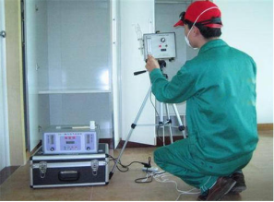
3 | 室内环境污染控制 | 室内环境污染控制
4 | 室内抹灰工程 | 1.室内抹灰使用的木凳、金属支架应搭设平稳牢固，脚手板跨度不得大于2m。架上堆放材料不得过于集中，在同一跨度内不应超过2人。  2.不准在门窗、管道等器物上靠设脚手板。阳台部位粉刷，外侧必须挂设安全网。严禁踩踏脚手板的护身栏杆和阳台栏板上进行操作。  3.机械喷灰喷涂应戴防护用品，压力表、安全阀应灵敏可靠，输浆管各部接口应拧紧卡牢。管路摆放顺直，避免折弯。  4.搭设脚手架不得有跷头板。严禁脚手板支搁在门窗、管道上。  5.抹灰作业时，尤其在抹顶棚时，应注意灰浆溅入眼内。  6.在室内推运输小车时，特别是在过道中拐弯时要注意小车挤手。在推小车时不准倒退。  7.喷浆设备使用前应检查，使用后应洗净，喷头堵塞，疏通时不准对人。  8.喷浆要戴口罩、手套、保护镜，穿上工作服，手上、脸上最好抹上护肤油脂。  9.喷浆要注意风向，尽量少让浆液飘到别处和他人身上。
5 | 外檐装饰抹灰工程 | 1.高空作业时，应检查脚手架是否牢固，特别是大风及雨后作业。对脚手板不牢固之处和跷头板等应及时处理，要铺有足够的宽度，以保证手推车运灰浆的安全。  2.在架子上工作时，工具和材料要放置稳当，不许随便乱扔。  3.用塔吊上料时，要有专人指挥，遇六级以上大风时须暂停作业。  4.砂浆机应有专人操作维修、保养，电器设备应绝缘良好并接地。严格控制脚手架施工负载。  5.不准随意拆除、斩断脚手架软硬拉结，不准随意拆除脚手架上的安全设施，如妨碍施工必须经施工负责人批准后，方能拆除妨碍部位。
6 | 涂料工程 | 1.各类油漆因易燃或有毒，故应存放在专用库房内，不允许与其它材料混堆。对挥发性油漆必须装于密闭容器内，并设专人保管。  2.使用煤油、汽油、松香水、丙酮等易燃物调配漆料，操作人员应戴好防护用品，不准吸烟。  3.沾染油漆或稀释油类的棉纱、破布等物，应全部收集存放在有盖的金属箱内，待不能使用时应集中销毁或用碱剂将油污洗净后以备再用。  4.操作人员在涂刷红丹防锈漆及含铅颜料的油漆时，要防止铅中毒，作业时要戴上口罩。  5.刷涂耐酸、耐腐蚀的过氯乙烯漆时，由于气味较大有毒性，在刷漆时应戴上防毒口罩每隔一小时应到室外换气一次，同时还应保持工作场所有良好的通风。  6.涂刷窗子时，严禁站或骑在窗槛上操作，以防槛断人落，刷外窗扇油漆时，应将安全带挂在牢靠的地方，刷封檐板应利用外装修架或搭设挑架进行。  7.涂刷作业过程中，操作人员如感头痛、恶心、心闷或心悸时，应立即停止作业到户外换取新鲜空气。  8.外墙涂料施工人员要落地时，要先察看一下地面、墙壁的设施，操作绳、安全绳的定位及行人流量的多少情况，待地面监护人员处理、调整，同意后方可缓慢下降，直至地面。  9.外墙涂料责任工程师上岗前要穿好工作服，戴好安全帽，上岗时要先系安全带，再系保险锁（安全绳上），而后再系好卸扣（操作绳上），同时坐板扣子要打紧，要固死。  10.操作时辅助用具要扎紧扎牢，以防坠伤人，同时严禁嘻笑打闹和携带其它无关物品。  11.楼上、地面监护人员要坚守在外墙涂料施工现场。切实履行职责。随时观察操作绳.安全绳的松紧及绞绳、串绳等现象，发现问题及时报告，及时排除。
7 | 外立面施工安全措施 | 1.编制外立面工程施工组织设计，经专家组论证合格后，报送监理单位及建设单位审批。  2.外立面施工人员作业时，必须佩戴工具包，并将工具与工具包用绳连接起来，连接用绳子必须结实耐用，以防工具掉落伤人。  3.进行钻孔施工时，应在钻孔下方设置可靠的防护措施，防止物体坠落打击。  4.外檐施工时，需要拆除部分安全防护时，应按照“做多少，拆多少”的原则进行施工，严禁多拆、乱拆。拆除前，必须由技术人员现场确认拆除部分对安全防护整体稳定是否有影响，若有影响，应采取加固或其他措施进行处理。  5.进行外檐清洗及玻璃更换施工时，必须编制相应的安全施工专项方案，并严格按照方案进行施工。
7 | 外立面施工安全措施 | 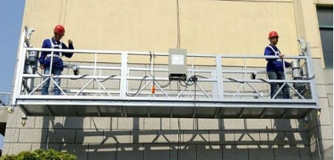
7 | 外立面施工安全措施 | 吊篮作业
8 | 其他装饰装修工程安全措施 | 1.各类油漆和其他易燃易爆，有毒材料，应存放在专用库房内，不得与其它材料混放。挥发性油漆应装入封闭容器内，妥善保管。  2.在高处安装玻璃，应将玻璃放置平稳，垂直下方禁止通行，安装采光玻璃，应铺设脚手板或其它安全措施。  3.使用的工具放入袋内，不准口含铁钉，玻璃安装完即将风钩挂好。  4.做好防火工作。在有焊接作业前，到项目部安监部门开据动火证，使我们的作业范围和时间，在总体的安全掌控之中；在龙骨安装过程中有焊接作业，在焊接作业时应有看火人，现场有灭火装置（灭火器或装盛灭火用水的水桶），在焊接作业前清理下方地可燃物质，并且在焊接作业的下方设置接火装置。  5.手持电动工具在使用前检查外壳、手柄、插头、开关、漏电、漏电保护器、保护接零是否完好有效。  6.操作时握持要稳，戴绝缘手套、穿绝缘鞋，用力均匀，不得使劲过猛，防止钻头或部件损坏伤人。

交叉施工安全管理
序号 | 项目 | 措施内容
1 | 施工工序 | 1.主体施工阶段土建与安装预留预埋的交叉，结构与粗装修、幕墙的交叉。  2.装饰施工过程中，机电管线敷设穿插施工。  3.交叉施工时主要考虑的是防止发生对成品的破坏以及安全事故，进而影响工期。  4. 工程总承包管理部由专职人员负责对现场工作环境进行时时跟踪现场，预见与现场观察相结合，一旦发现具备交叉施工条件，立即在最短时间内安排资源组织施工。  5.交叉施工时，上方临边防护需设置到位，防止高处坠物伤人。  6.交叉施工不宜上下在同一垂直方向上的作业。下层作业的位置，宜处于上层高度可能坠落半径范围以外，当不能满足要求时，应设置安全防护层。  7.尽量避免同一作业范围内安排交叉施工的工序同时在夜间进行，如确需交叉施工时，必须细化作业范围，采取防止交叉施工安全问题的针对性措施。
2 | 施工区域 | 1.深基坑施工时做好周边基坑临边防护，并平整周边土方施工，防止土方散落，禁止深基坑周边堆放材料。各区域设置专用的临时通道。  2.设置专职安全人员进行监督检查和协调。

高空作业安全管理
凡在坠落高度基准面2m以上（含2m）有可能坠落的高处进行作业，都称为高处作业。在高处作业中凡从事临边、洞口、攀登、悬空、操作平台及交叉等项作业时，都须按照《建筑施工高处作业安全技术规范》（JGJ80—2016）有关规定执行。
高空作业安全措施如下：
序号 | 具体措施
1 | 从事高空作业的人员，开工前和施工中定期进行体检，患有恐高症、心脏病、高血压、精神病、癫痫病等不适合从事高处作业的人员，严禁上岗作业。
2 | 严禁酒后登高作业。高空作业人员必须戴安全帽、系安全带、穿防滑鞋，施工人员所持工具必须用绳挂在工具栏内，防止坠落伤人。
3 | 悬空高处作业必须设有可靠的安全防护措施。悬空高处作业包括：在开放形结构上施工，如高处搭设脚手架等；在无防护的边缘上作业；在受限制的高处或不稳定的高处作业；在没有立足点或没有牢靠立足点的地方作业等；高处作业要设置安全标志。
4 | 高处作业所用的梯子不得缺档和垫高，同一架梯子不得二人同时上下，在通道处（或平台）使用梯子应设置围栏。
5 | 高处作业人员在上下时，必须从指定的路线上下。
6 | 进行高处焊接、氧割作业时，必须事先清除火星飞溅范围的易燃易爆品。
7 | 高空作业所用的工具、零件、材料等必须装入工具袋。工作完毕应及时将工具、零星材料、零部件等一切易坠落物件清理干净，以防落下伤人，上下大型零件时，应采用可靠的起吊机具。  不准在高处投掷任何物件。不准将易滚、易滑的物件堆放在支架或爬架上，工具、材料要平稳固定。
8 | 高处作业人员必须持证上岗。
9 | 作业前，要对脚手架、工作台、通道、梯子、设备、工具等进行检查，确认完好，才准投入使用。发现缺陷隐患，应及时整改或报告领导处理。危及人身安全时，必须停止作业。
10 | 施工过程中，若发现高处作业的安全设施有缺陷或隐患，务必及时报告并立即处理解决，对危及人身安全的隐患，应立即停止作业。所有安全防护设施和安全标志等到，任何人不得毁损或擅自移位和拆除。确因施工需要而暂时拆除或移位的都要报经安检部门后才能动手拆除，并在工作完毕后即行复原。

起重吊装作业安全管理
序号 | 具体要求
1 | 进场汽车吊应对报验手续进行审核，审核资料包括：租赁单位资质、设备合格证、行驶证本、机动车检验合格证、起重进行定期检验报告、安全检验合格证、特种作业操作证、铭牌复印件、带有汽车号码的全车照片复印件等。
2 | 汽车吊使用必须办理《吊装作业许可令》。
3 | 起重用的工索具严格按相关规范要求取用安全系数，保证其使用安全。
4 | 工作前检查起重所有的一切工具、设备是否良好，如不符合规定，必须修理或更换，不得凑和使用，机具设备在使用前必须试车，加润滑油。
5 | 起重作业应有专人指挥，在起吊中应严格执行安全操作规程，指挥起吊时，信号必须统一，手势明显，对讲机讲话要清晰，不得含糊。
6 | 起吊前对工索具进行认真的检查，做到安全可靠，万无一失。
7 | 吊物时，吊臂与被起吊物下严禁站人，对违反操作规定和不安全的作业及时加以纠正或制止。
8 | 严禁一切起重机具、锁具超负荷使用。
9 | 在吊装过程中，如因故中断施工时，必须采取措施，保证现场安全，如因故短期内难以解决时，则必须另外采取措施，不得使重物悬空过夜。
10 | 事先应看好吊物通道，调运方向和地点，如有障碍必须清理。
11 | 禁止在雾、雨天视线不清的情况下安装和吊装重物，禁止在风力达6级以上时吊装作业。
12 | 汽车吊安装安全传感装置进行监控。

设备安全管理

设备安全管理制度
序号 | 类别 | 具体制度
1 | 设备信息化管理系统和设备飞检制度 | 规范大型设备危险作业及日常检查，将其规范化、制度化。
2 | 岗前培训、定期考核制度 | 提高机械作业人员的技术素质和操作维修技能。
3 | 定人、定机、定岗制度 | 保证机械作业人员的相对稳定，使各个环节责任明确，责任到人。
4 | 岗位责任制度 | 使用机械必须坚持“两定三包”即定人、定机、包使用、包保管、包保养；操作人员作到“三懂四会”即懂构造、懂原理、懂性能，会使用、会保养、会检查、会排除故障。
5 | 持证上岗制度 | 机械作业人员必须经过技术培训，经考核合格，取得机械操作合格证后方能上机操作。
6 | 逐级签订设备管理合同制度 | 项目部领导及设备主管、项目部与操作司机分别签定管理合同，并实行抵押金制度，奖优罚劣。
7 | 交接班制度 | 交接内容有机械运转记录、完成任务和生产情况、设备技术状况、维修保养情况、备件、附件、工具情况等。
8 | 安全检查制度 | 坚持安全教育，坚持日常和定期安全检查，发现不安全作业要及时制止，追查原因，及时整改，杜绝事故隐患，真正做到“安全第一”。

机械伤害控制措施
序号 | 机械伤害控制措施
1 | 对机械的明齿轮、飞轮等易伤人体的部位，都必须有完好的防护装置；对投料口等部位应设置警示牌、护栏及盖板等，投入运行的机械设备，必须按规定进行维护保养。
1 | 
1 | 切割机防护罩
2 | 凡是检修、检查机械设备必须落实各项安全措施。被检修的机械必须切断电源，并落实安全控制电源措施。
3 | 任何人员要进入机械危险区域，都要严格执行防范事故的安全制度。
4 | 必须停车进行清理积料、捅卡料等作业，并应遵守挂停和警示牌的制度。
5 | 提高每一名机械操作人员的技术和安全素质，必须经过严格的专业业务培训，考试合格才准上岗。
6 | 要使每名机械操作人员在作业前做到保持注意力，控制情感、防止疲劳。切实严格遵守有关规定，必须按照有关要求穿戴防护用品，实现安全生产。
7 | 操作人员应体检合格，无妨碍作业的疾病和生理缺陷，并应过专业培训，考核合格取得建设行政主管部门颁发的操作证后，方可持证上岗。操作证必须定期审查，合格后持有人方可继续从事此项工作。
8 | 操作人员在作业过程中，应集中精力正确操作，注意机械工况，不得擅自离开工作岗位或将机械交给其他无证人员操作。严禁无关人员进入作业区或操作室内。
9 | 操作人员应遵守机械有关保养规定，认真及时做好各级保养工作，经常保持机械的完好状态。
10 | 实行多班作业的机械，应执行交接班制度，认真填写交接班记录；接班人员经检查确认无误后，方可进行工作。
11 | 在工作中操作人员和配合作业人员必须按照规定穿戴劳动保护用品，长发应束紧不得外露，高空作业时必须系安全带。
12 | 现场施工负责人应为机械作业提供道路、水电、机棚或停机场地等必备的条件，并消除对机械作业有妨碍或不安全的因素，夜间作业应设置充足的照明。
13 | 机械进入作业地点后，施工技术人员应向操作人员进行施工任务和安全技术交底。操作人员应熟悉作业环境和施工条件，听从指挥。遵守现场安全规则。
14 | 机械必须按照出厂使用说明书规定的技术性能、承载能力和使用条件，正确操作，合理使用，严禁超载作业或任意扩大使用范围。
15 | 机械上的各种安全防护装置及监测、指示、仪表、报警等自动报警、信号装置完好齐全，有缺损时应及时修复。安全防护装置不完整或已失效的机械不得使用。
16 | 机械不得带病运转，转运中发现不正常，应先停机检查，排除故障后方可使用。
17 | 凡违反本规程的作业命令，操作人员应先说明理由后方可拒绝执行。由于发令人强制违章作业而造成事故者，应追究刑事责任。
18 | 使用机械与安全生产发生矛盾时，必须首先服从安全要求。
19 | 机械使用的润滑油，应符合出厂使用说明书所规定的种类和牌号，并按时、按季、按质更换。
20 | 当机械发生重大事故时，项目经理必须及时上报和组织抢救，保护现场，查明原因，分清责任、落实及完善安全措施，并按事故性质严肃处理。
21 | 从事电、气焊作业的电、气焊工人必须戴电、气焊手套、穿绝缘鞋和使用护目镜及防护面罩。
22 | 操作旋转机械设备的人员、应穿“三紧”（袖口紧、下摆紧、裤腿紧）工作服、不准戴手套、围巾、女工的发辫要盘在工作帽内，不准露出帽外。

主要机械安全控制措施
本工程投入使用的机械设备主要有汽车吊、钢筋、木工加工机械等施工机具，我单位将严格相关规定，强化日常安全管理和维护。
序号 | 机械名称 |  | 主要安全措施
1 | 起重机械及索具 |  | 1、工作前严格检查索具，在吊装不同重量的构件时使用不同型号的钢丝绳，禁止小绳吊大物，建立钢丝绳定期检查制度和每次吊装前的目测巡视检验制度，在定期检查时注意对所检查的钢丝绳应做好标记，如第一次检查时对合格的钢丝绳用蓝色做标记，对第二次检查合格的钢丝绳做绿色标记等，对不合格的钢丝绳如：散股、断股、露芯、出现毛刺超过安全范围等的钢丝绳用红色做标记并强制报废。  2、钢丝绳（大钩以下主绳）超期及时更换。  3、工作时升钩或吊杆要稳，避免紧急刹车，起重吊物在高空时，严禁调整刹车。
2 | 混凝土输送泵 |  | 1、班前检查泵体各部位、油路系统、电气系统等一切正常后再开动泵机。  2、同时使用泵送设备的停车制动和锁紧制动，楔紧轮胎，保证水源正常和水箱储满清水，料斗内无杂物，各润滑点润滑正常。  3、装备好清洗管的清洗用品，作业前，先用按规定配制的水泥浆润滑管道。  4、泵送时料斗内保持一定数量的混凝土，不得吸空。  5、停止输送后对泵体、管道进行清洗，以备下次再用。  6、爆管故障处理及预防：爆管一般出现在泵机出口端附近的管道，特别是水平段与垂直管相本工程投入使用的机械设备主要有汽车吊、钢筋、木工加工机械等施工机具，我单位将严格相关规定，强化日常安全管理和维护。
3 | 其他施工机具 | 平刨 | 平刨安装护手装置，开关箱与平刨的距离不超过3m；不得使用既有平刨，又有圆锯等的多功能木工机械。
3 | 其他施工机具 | 平刨 | 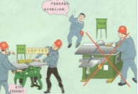
3 | 其他施工机具 | 平刨 | 平刨铣安全使用
3 | 其他施工机具 | 圆盘锯 | 圆盘锯的锯片设防护罩、防护挡板及分料器；开关箱与圆盘锯的距离不超过3m；传动部位也安装防护罩。
3 | 其他施工机具 | 圆盘锯 | 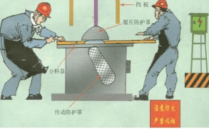
3 | 其他施工机具 | 圆盘锯 | 圆盘锯安全防护
3 | 其他施工机具 | 手持电动机具 | 个人防护用品，不得随意接长电源，开关箱与手持电动机具距离不超过3m。
3 | 其他施工机具 | 手持电动机具 | 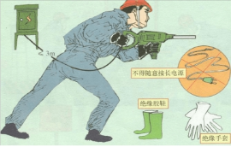
3 | 其他施工机具 | 手持电动机具 | 手持电动机具安全施工
3 | 其他施工机具 | 钢筋机械 | 钢筋冷拉及焊接作业区要有防护措施，传动部位要有防护罩，开关箱与机械之间的距离不大于3m。
3 | 其他施工机具 | 钢筋机械 | 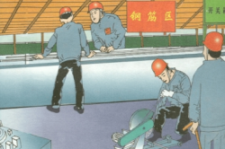
3 | 其他施工机具 | 钢筋机械 | 钢筋机械安全施工
3 | 其他施工机具 | 电焊 | 电焊机安装后验收合格方可使用，设置保护接零和漏电保护器，并设置可见分段点的隔离开关和断路器，保证一次接线、二次接线分别不超过5m 和12m。
3 | 其他施工机具 | 电焊 | 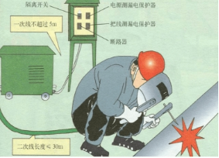
3 | 其他施工机具 | 电焊 | 电焊安全防护
3 | 其他施工机具 | 气瓶 | 各种气瓶距明火要大于12m，气瓶设置防振圈和防护帽；电焊机施焊现场的10m范围内不得堆放氧气瓶、乙炔发生器、木材等易燃物；气焊严禁使用未安装减压器的氧气瓶进行作业，五级以上大风天气严禁明火作业。各种气瓶的安全使用。
3 | 其他施工机具 | 气瓶 | 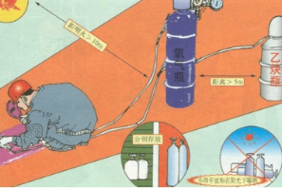
3 | 其他施工机具 | 气瓶 | 各种气瓶安全使用

防水施工安全管理
序号 | 项目 | 措施内容
1 | 基本要求 | 1、材料应存放于专人负责的库房，严禁烟火并应挂醒目的警告标志。  2、施工现场和配料场地应通风良好，操作人员应穿软底鞋、工作服、扎紧袖口，并应佩带手套及鞋盖。涂刷处理剂和胶粘剂时，必须戴防毒口罩和防护眼镜，外露皮肤应涂擦防护膏。操作时严禁用手直接揉擦皮肤。  3、患有皮肤病、眼病、刺激过敏者，不得参加防水作业。施工过程中发生恶心、头晕、过敏等现象时，应停止作业。  4、使用液化气喷枪及汽油喷灯点火时，火嘴不准对人。汽油喷灯加油不得过满，打气不能过足。  5、装卸溶剂的容器，必须配软垫，不准猛推猛撞。使用容器后，其容器盖必须及时盖严。  6、防水卷材采用热熔粘结，使用明火（如喷灯）操作时，应申办用火证，并设专人看火，配有灭火器材，周围30m以内不准有易燃物。  7、雨天应待结构干燥后施工。六级以上大风天气应停止室外作业。  8、下班清洗工具，未用完的溶剂必须装入容器，并将盖盖严。  9、熬油炉灶必须距物10m以上，上方不得有电线，地下5m内不得有电缆，炉灶应设在物的下风方向。  10、炉灶附近严禁放置易燃、易爆物品，并应配备锅盖或铁板、灭火器、砂袋等消防器材。
2 | 卷材铺贴的安全要求 | 1、盛装热沥青的铁勺、铁壶、铁桶要用咬口接头，严禁用锡进行焊接，桶宜加盖，装油量不得超过上述容器容积的2/3。  2、油桶要平放，不得二人抬运。在运输途中，应注意平稳，精神集中，防止不慎跌倒造成伤害。  3、垂直运输热沥青，应采用运输机具，运输机具应牢固可靠。如用滑轮吊运，上面的操作平台应设置防护栏杆，提升时要系拉牵绳，防止油桶摆动，油桶下方10m半径范围内禁止站人。  4、禁止直接用手传递，也不准工人沿梯挑上。接料人员应用钩子将油桶钩放在平台上放稳，不得过于探身用手接触油桶。  5、浇倒热沥青与铺贴卷材的操作人员应保持一定距离，并根据风向错位，壶嘴要向下，不准对人，浇至四周边沿时，要侧身操作，以避免热沥青飞溅烫伤。  6、避免在高温烈日下施工。  7、配制速凝剂时，操作人员必须戴口罩和手套。  8、处理漏水部位，须用手接触掺有促凝剂的砂浆时，要戴脱皮手套或胶皮手指套。  9、使用喷灯时，应清除周围的易燃物品；必须远离冷底子油，严禁在涂刷冷底子油区域内使用喷灯。喷灯装煤油不得过满，打气不应过足，并必须在用火地点备有防火器材。  10、铺贴垂直墙面卷材，其高度超过1.5m时，应搭设牢固的脚手架。
3 | 防水工程安全技术措施 | 1、悬空作业处应有牢靠的立足处，并必须视具体情况配置防护网、栏杆或其他安全设施。  2、悬空作业所用的索具、平台等设备均需经过技术鉴定或验证方可使用。  3、配制材料的现场应有安全及防火措施，遵守安全操作要求。  4、配制胶泥的稳定剂有的是有毒粉末，应防止吸入鼻内。  5、配制、施工操作时应戴手套、口罩，穿工作服等。  6、搅拌材料时，加料口及出料口要关严，传动部件加防护罩。
4 | 地下防水堵漏安全技术措施 | 1、现场施工必须戴好安全帽、口罩、手套等防护用品，必须穿软底鞋，不得穿硬底或带钉子的鞋。  2、防水施工所用的材料属易燃物质，储存、运输和施工现场必须严禁烟火，通风良好，还必须配备相应的消防器材。  3、熬制、配制防水灌浆堵漏材料时，必须穿戴规定的防护用品，皮肤不得外露。  4、防水施工的照明用电，其电源电压应不大于36V，在特别潮湿的场所，其电源电压不得大于12V。  5、处理漏水部位，用手接触掺促凝剂的砂浆时，需戴橡胶手套或橡胶手指套。  6、厚度在4mm以上的新型沥青防水卷材方可用热熔法施工，施工前要有动火申请审批手续。  7、热熔施工时必须戴墨镜，并防止烫伤。施工现场应保持良好通风。
5 | 灌浆堵漏安全技术措施 | 1、装卸、搬动、熬制、配制灌浆堵漏材料时，必须穿戴规定的防护用品，皮肤不得外露。  2、灌浆施工前应严格检查工具、管路及接头处的牢靠程度，以防压力爆破伤人。  3、有机化工材料均具有一定的刺激和腐蚀性，操作人员在配制浆液和灌浆时应戴眼镜、口罩、手套等劳保用品，以防浆液误入口、眼中或溅到皮肤上。  4、在氰凝配制及灌浆施工中应采取以下安全措施  （1）配制浆液和灌浆时操作人员应戴防护眼镜、口罩和橡胶手套等，以防浆液碰到皮肤上溅到眼睛里。如碰到皮肤上，可先用丙酮或酒精清洗再用稀氨水或肥皂水洗净，涂上油脂膏。溅到眼睛里应立即请医生处理。  （2）在通风不良的地方进行灌浆施工时，应有通风和排气设备以保证安全。  （3）氰凝是由有机材料制成，具有易燃性，施工现场应严禁火种、严禁吸烟，以防火灾发生。  5、丙凝粉剂及浆液具有一定毒性，如经常与之接触会影响中枢神经系统。丙凝浆液聚合成凝胶后无毒性，除非凝胶中尚有少量未起聚合反应的材料。因此，要求接触粉剂的人员应戴口罩及橡胶手套，配制浆液和灌浆时应穿工作服或胶靴，避免皮肤接触。如已沾上粉末或浆液，应立即用肥皂水洗涤。  6、过硫酸氨能使衣服褪色或破坏纤维、刺激皮肤、腐蚀钢铁，应引起注意和采取相应防护措施。

季节性施工安全措施
序号 | 特殊季节 | 施工安全措施
1 | 雨季施工 | 1、做好施工人员的雨季培训工作，组织相关人员进行随机全面检查，尤其在大雨过后，此项工作必须进行。包括对临时设施、临电、机械设备防护等进行检查。检查施工现场及生产生活基地的排水设施，疏通各种排水渠道，清理雨水排水口，保证雨天排水通畅。  2、检查脚手架的基础是否牢固，脚手架立杆底脚必须设置垫木，并保证排水良好，避免积水浸泡。所有马道、斜梯均均采取防滑措施。  3、在雨季到来前，做好脚手架的防雷避雷工作，并进行全面检查，确保防雷安全。  4、雨季所需材料，设备和其它用品，如水泵、抽水软管、塑料布等由材料部门提前准备，及时组织进行，水泵等设备应提前检修。  5、雨天施工时，必须对电焊机、电源装置、焊条等器具材料进行防雨保护，为了保证电焊机能在雨天正常作业，需在每个作业区域设立机电房（利用我公司现有钢工具棚），将电焊机等用电设备置入工具房中。  6、向施工人员提供防滑、防雨用品（雨衣、防滑鞋等）。除特殊情况外，降大雨时应停止高空作业，将高空人员撤到安全地带，拉断电闸。  7、当雨季气候恶劣，不能满足工艺要求及不能保证安全施工时，应停止吊装施工。同时，应保证作业面的安全，设置必要的临时紧固措施（如缆风绳、紧固卡）。
2 | 夏季高温施工 | 1、在夏季高温季节增加职工食堂、宿舍、办公室、厕所的环境卫生检查次数，不合格的饭菜不允许出现在职工的餐桌上，定期喷洒杀虫剂，防止蚊、蝇滋生，杜绝常见流行病。在增加营养的同时向职工（特别是生产第一线和高温岗位职工）提供降温避暑药以及绿豆汤等，以确保安全和健康。对在特殊环境下（如露天、封闭等环境）施工的人员，采取诸如遮阳、通风等措施或调整工作时间，早晚工作，中午休息，防止职工中暑、窒息、中毒和其他事故的发生，炎热时期派医务人员深入工地进行巡回防治观察。一旦发生中暑、窒息、中毒等事故，立即进行紧急抢救或送医院急诊抢救。严禁职工到江河湖泊中洗澡、游泳，以免发生意外事故。  2、夏季高温季节是现场用电高峰期，定期对电气设备逐台进行全面检查、保养，禁止不规范用电，对职工宿舍的降温用电设备及电线进行定期检查，同时在此阶段开展“安全用电活动”评比活动。  3、人容易在夏季高温季节产生烦躁心理，项目根据周边居民以及相关部门的实际情况，进行定期的走访、沟通，协调好与周边居民以及相关部门的关系，保证现场施工顺利进行。
3 | 大风天气施工 | 1、大风会增加拆除、脚手架等作业环境危险性增加，当风力大于三级，影响钢筋焊接，风力大于四级，影响拆除作业，风力在五级以上应停止作业，必要时对相关设置进行加固处理。  2、大风来临时，必须立即停止吊装、焊接作业，及时将未就位的构件进行临时固定，对扳手、螺栓、焊条等小型材料用具必须装入工具包中带走。  3、对现场堆的放材料进行全面清理，在堆放整齐的同时必须进行可靠的压重和固定，防止被大风将材料吹散，外架围档要进行加固，防止材料吹落伤人。高空作业人员安全带必须与外架固定牢固。  4、大风到来时各机械停止操作，人员停止施工。大风过后对各机械和安全设施进行全面检查，没有安全隐患时才可恢复施工作业。

夜间施工安全管理

夜间施工安全生产组织
1、成立夜间施工安全生产巡查小组
项目部高度重视夜间施工安全工作，为了确保夜间施工各方面工作安全顺利进行，项目部成立“夜间施工安全巡查小组”，组长由项目经理担任，副组长由项目副经理担任，各部门负责人参加。主要成员及任务分工见下表：
序号 | 职务 | 职责
1 | 项目经理 | 总体负责夜间施工安全工作。
2 | 项目副经理 | 负责夜间施工现场指挥的工作。
3 | 安全总监 | 施工生产安全监督工作。
4 | 安全员 | 安全巡查、问题处理及应急响应。
5 | 技术员 | 负责夜间施工技术监管。
6 | 保卫队 | 现场巡逻。
2、夜间施工巡查工作安排
夜间施工作业队在晚上6点前报告项目部综合办说明夜间施工的具体里程和工程内容，综合办报告“夜间施工安全巡查小组”组长和副组长，并按照组长和副组长的指示联系“夜间施工安全巡查小组”成员，并通知夜间值班司机，做好各项夜间施工安全巡查的各项准备工作。

夜间施工安全保证措施
1、夜间工程施工使用的机械设备
夜间施工作业中可能涉及的机械设备有自卸车、挖掘机、压路机、推土机、平地机等机械设备。夜间施工时，夜间交叉路口必须有专人指挥，施工现场应在危险性地段，深基坑开挖，高边坡等，施工中安排专人防护和检测危险源的变化情况，发现问题及时上报以便控制，且有夜间明显标志。
2、夜间施工机械设备总体安全要求
序号 | 具体要求
1 | 所有进入施工现场的机械都要经过验收合格之后，才准予投入生产工作。
2 | 施工现场使用的临时安装的设备必须经过相关部门进行验收，出具验收合格证件才可以投入使用。
3 | 所有机械驾驶员（操作员）必须经过相关培训考核，必须持证上岗。
4 | 所有机械必须定期进行检修、保养，保证机械运行状况良好。
5 | 机械交接班时双方要全面检查机械，包括机械的保养情况、零部件情况、存在的问题，都能要做到心中有数，及时采取相关措施。
6 | 机械要“定人、定机、定岗位”制度。
7 | 所有机械设备操作人员严禁酒后上岗。操作必须按照相关的机械操作规程进行规范操作。
8 | 严禁拉料机具载人。其他人员不得使用、玩弄机械。
4、夜间作业人员安全教育
对所有参与夜间施工的作业人员进行相关的安全教育和培训，学习夜间施工安全技术措施，并对作业人员进行详细的安全交底。
5.夜间照明措施内容及防扰民措施
序号 | 具体措施
1 | 为了防止车辆机械撞击，设置照明灯及专人指挥控制车辆压断电线，架空线高度要超过车辆限高，架线要设置明显反光标识。
2 | 必须保证夜间施工期间的照明，保证整个场地具有较好的照明，夜间高空作业时，作业人员必须戴好安全帽，系好安全带、穿好防护鞋、并设置安全网，大雨，大风，大雾天气不得进行高空作业。
3 | 采用镝灯作为临时可移动照明灯具，作为对固定式照明的补充。
4 | 需对施工作业人员进行日、夜班分班，并适当缩短夜间作业班组的作业时间，安排夜间作业人员适当的休息时间，并提供夜餐，减轻夜间作业人员的劳动强度。
5 | 施工现场提倡文明施工，作业现场要有专人进行指挥，施工机械驶出工地前必须进行冲洗，施工场地为了防止扬尘，应进行洒水处理，作业区域应进行隔离围护，防止闲杂人员进入施工现场发生意外等。
6 | 尽量减少人为的大声喧哗，增强全体作业人员防噪声扰民的自觉意识，车辆进出现场，应设专人指挥，减少鸣笛或不鸣笛。
7 | 遇到大雨、大雾天气禁止夜间施工。
6.夜间安全用电措施
序号 | 具体措施
1 | 夜间施工用电时，固定配电箱四周用钢筋网片封闭，前面设门，并配锁，箱体做接地或接零保护。
2 | 夜间施工，箱内保持清洁，严禁存放任何物料。
3 | 夜间用电时，必须要有专人看管，箱内电器设备标注控制设备名称，箱门内侧标注控制图，箱外左上角标注电器负责人。
4 | 进箱线与电器设备连接必须拧紧压牢以防夜间施工功率过大烧毁电器设备发生事故。
5 | 非专业电工严禁私自开箱合闸及动用电器设备。
6 | 本岗电工在工作完毕后必须切断电源，锁好箱门和护栏门锁确认正常在离开岗位。

文明施工与CI

创优管理体系
为达到海南省“AA”及安全文明工地的评奖要求，本工程成立专门督导小组，以现场工序文明施工管理，总承包文明施工管理，办公区、生活区文明施工创建为组成的文明施工管理体系。
工程开始施工后，根据不同施工阶段深化设计现场文明施工布置图和文明施工责任分区图，实施现场文明施工区域管理和区域文明施工责任制，做到提前策划、精心操作、落实到位。

场容场貌文明施工管理创优
为加强现场文明施工管理，从措施上保障施工现场文明施工标准化建设，本工程文明施工现场场容场貌管理采用“工厂化、区域化”管理，对现场不同工种的加工作业场所进行优化设计。通过对现场的临时设施和材料堆码进行标准化管理和设计，以达到保障文明施工创优的要求。
材料堆码方面根据材料的使用要求和规律以及材料特性对材料堆码做出更进一步的设计和规范化管理。对周转材料和设备设置材料专区，对零星材料和散料进行入库或集中堆码管理，做到现场材料分类堆码有序，标识标准清晰。
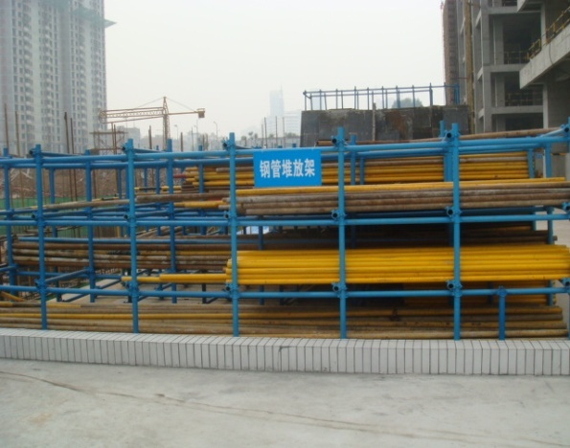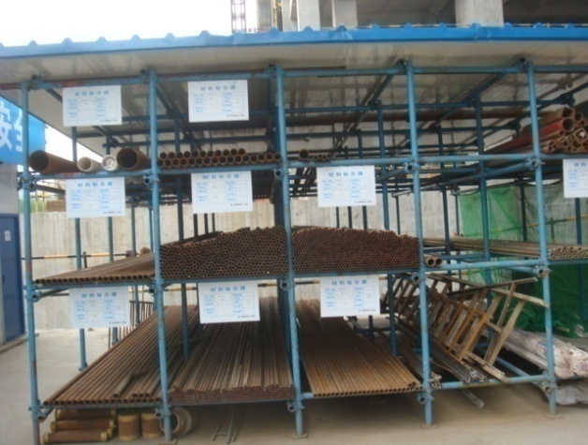
钢管堆码与安装材料堆码
垃圾清运和场区保洁是安全文明施工管理的一项重要工作，及时将楼层内建筑垃圾进行清扫归拢，对垃圾进行分类处理对工程安全文明施工有着决定性的作用。本工程采用先进的垃圾管道收集系统和分类标准化垃圾池，以达到措施有效，标准使用的效果。

生产、生活区形象文明施工创优
施工现场是展示企业形象的窗口，为此本工程需专门编制了施工方案，在实施过程中“严格规范，覆盖全面，过程展现，动态管理”，通过企业CI形象设计，带动现场文明施工，创建精品工程。

降低成本措施

节约材料措施

节约材料要点
（1）图纸会审时，应审核节材与材料资源利用的相关内容。
（2）根据施工进度、库存情况等合理安排材料的采购、进场时间和批次，减少库存。
（3）现场材料堆放有序。储存环境适宜，措施得当。保管制度健全，责任落实。
（4）材料运输工具适宜，装卸方法得当，防止损坏和遗洒。根据现场平面布置情况就近卸载，避免和减少二次搬运。
（5）采取技术和管理措施提高模板、脚手架等的周转次数。
（6）优化安装工程的预留、预埋、管线路径等方案。
（7）应就地取材。

结构材料
（1）推广使用预拌混凝土和商品砂浆。准确计算采购数量、供应频率、施工速度等，在施工过程中动态控制。
（2）优化钢筋配料和钢构件下料方案。钢筋制作前应对下料单及样品进行复核，无误后方可批量下料。
（3）采取数字化技术，对大体积混凝土、大跨度结构等专项施工方案进行优化。

周转材料
（1）选用耐用、维护与拆卸方便的周转材料和机具。
（2）优先选用制作、安装、拆除一体化的专业队伍进行木模板工程施工。
（3）现场办公和生活用房采用周转式活动房。现场围挡应最大限度地利用已有围墙，或采用装配式可重复使用围挡封闭。力争工地临房、临时围挡材料的可重复使用率达到70％。

节水与水资源利用的技术要点

提高用水效率
（1）施工中采用先进的节水施工工艺。
（2）施工现场喷洒路面、绿化浇灌不宜使用市政自来水。现场搅拌用水、养护用水应采取有效的节水措施，严禁无措施浇水养护混凝土。
（3）施工现场供水管网应根据用水量设计布置，管径合理、管路简捷，采取有效措施减少管网和用水器具的漏损。
（4）现场机具、设备、车辆冲洗用水必须设立循环用水装置。施工现场办公区、生活区的生活用水采用节水系统和节水器具，提高节水器具配置比率。项目临时用水应使用节水型产品，安装计量装置，采取针对性的节水措施。

非传统水源利用
（1）处于基坑降水阶段，宜优先采用地下水作为混凝土搅拌用水、养护用水、冲洗用水和部分生活用水。
（2）现场机具、设备、车辆冲洗、喷洒路面、绿化浇灌等用水，优先采用非传统水源，尽量不使用市政自来水。

用水安全
在非传统水源和现场循环再利用水的使用过程中，应制定有效的水质检测与卫生保障措施，确保避免对人体健康、工程质量以及周围环境产生不良影响。

节能与能源利用的技术要点

节能措施
（1）制订合理施工能耗指标，提高施工能源利用率。
（2）施工现场分别设定生产、生活、办公和施工设备的用电控制指标，定期进行计量、核算、对比分析，并有预防与纠正措施。
（3）在施工组织设计中，合理安排施工顺序、工作面，以减少作业区域的机具数量，相邻作业区充分利用共有的机具资源。安排施工工艺时，应优先考虑耗用电能的或其它能耗较少的施工工艺。避免设备额定功率远大于使用功率或超负荷使用设备的现象。

机械设备与机具
（1）建立施工机械设备管理制度，开展用电、用油计量，完善设备档案，及时做好维修保养工作，使机械设备保持低耗、高效的状态。
（2）选择功率与负载相匹配的施工机械设备，避免大功率施工机械设备低负载长时间运行。机电安装可采用节电型机械设备，如逆变式电焊机和能耗低、效率高的手持电动工具等，以利节电。机械设备宜使用节能型油料添加剂，在可能的情况下，考虑回收利用，节约油量。
（3）合理安排工序，提高各种机械的使用率和满载率，降低各种设备的单位耗能。

生产、生活及办公临时设施
（1）利用场地自然条件，合理设计生产、生活及办公临时设施的体形、朝向、间距和窗墙面积比，使其获得良好的日照、通风和采光。南方地区可根据需要在其外墙窗设遮阳设施。
（2）临时设施宜采用节能材料，墙体、屋面使用隔热性能好的的材料，减少夏天空调设备的使用时间及耗能量。
（3）合理配置空调、风扇数量，规定使用时间，实行分段分时使用，节约用电。

施工用电及照明
（1）临时用电优先选用节能电线和节能灯具，临电线路合理设计、布置，临电设备宜采用自动控制装置。采用声控、光控等节能照明灯具。
（2）照明设计以满足最低照度为原则，照度不应超过最低照度的20％。

节地与施工用地保护的技术要点

临时用地指标
（1）根据施工规模及现场条件等因素合理确定临时设施，如临时加工厂、现场作业棚及材料堆场、办公生活设施等的占地指标。
（2）要求平面布置合理、紧凑，在满足环境、职业健康与安全及文明施工要求的前提下尽可能减少废弃地和死角，临时设施占地面积有效利用率大于90%。

临时用地保护
（1）应对基坑施工方案进行优化，减少土方开挖和回填量，最大限度地减少对土地的扰动，保护周边自然生态环境。
（2）利用和保护施工用地范围内原有绿色植被。对于施工周期较长的现场，可按建筑永久绿化的要求，安排场地新建绿化。

施工总平面布置
（1）施工总平面布置应做到科学、合理，充分利用原有建筑物、构筑物、道路、管线为施工服务。
（2）施工现仓库、加工作业棚、材料堆场等布置应尽量靠近已有交通线路或即将修建的正式或临时交通线路，缩短运输距离。
（3）临时办公和生活用房应采用经济、美观、占地面积小、对周边地貌环境影响较小，且适合于施工平面布置动态调整的多层轻钢活动板房等标准化装配式结构。生活区与生产区应分开布置，并设置标准的分隔设施。
（4）施工现场道路按照永久道路和临时道路相结合的原则布置。施工现场内形成环形通路，减少道路占用土地。

